Том Данте

Модуль 1
Свинг-трейдинг на Форексе и на рынке финансовых фьючерсов

Введение

Трейдер родом из Великобритании. Торгует форекс, рынок бундов (10-летние немецкие облигации), золото, серебро, нефть и S&P. Начал свою трейдерскую карьеру в 1999 году. После нескольких безуспешных лет торговли ему удалось начать зарабатывать с помощью арбитража, торгуя на разнице цен у брокеров. Вскоре, правда, эти неэффективности были устранены, и ему пришлось учиться зарабатывать уже с помощью обычного трейдинга. В итоге в стабильную прибыльность ему удалось выйти в 2007 году, примерно в то же время он устроился на работу в лондонскую проп-фирму Futex. В 2009 уволился, так как капитал у него в управлении был небольшой, а комиссии приходилось платить высокие, плюс на дорогу от дома до работы уходило полтора часа в один конец. Три года торговал самостоятельно, после чего Futex обратился к нему с предложением, от которого Том не смог отказаться.
Том добился достаточно большой популярности в сфере зарубежного ритейл-трейдинга благодаря своему острому языку, подкупающей многих прямолинейности и готовности делиться действительно полезными советами и инструментами.
Каждый из этих вебинаров посвящен какому-либо элементу торговой стратегии Тома Данте или части его трейдингового бизнеса. Материал каждого из них может быть понят и применен на практике независимо от других. Это относится даже к вебинарам, которые состоят из двух частей.
В результате трейдер может изучить один вебинар, чтобы понять, как Том торгует по конкретной схеме или применяет ключевую концепцию. В то же время, если рассматривать вебинары по порядку, в целом они представляют собой всеобъемлющий обзор моего подхода к финансовым рынкам.
Модуль 1 и модуль 2 посвящены полной стратегии свинг-трейдинга на финансовых рынках.

Оглавление
Динамика потока ордеров 4
Как размечать уровни. Часть 1 41
Как размечать уровни. Часть 2 64
Swing Failure Pattern 105
Ценовые паттерны для определения перевеса 134
Как торговать уровни. Часть 1 173
Как торговать уровни. Часть 2 199
Сопровождение сделок. Часть 1 238
Сопровождение сделок. Часть 2 255
Как торговать гэпы 279
Корреляции и новости 295
Эффективный риск-менеджмент. Часть 1 318
Эффективный риск-менеджмент. Часть 2 334
Распорядок дня и ведение торгового журнала 345

Динамика потока ордеров

Сегодня мы рассмотрим тему того, что происходит за кулисами рынков! Научимся определять, что там творится, кто чем занимается, и, самое главное, как на этом можно заработать!
В самом начале хочу прояснить один вопрос, который многие понимают превратно... Считается, что рынки идут вверх, когда покупателей больше, чем продавцов, и вниз, когда продавцов больше, чем покупателей. Но, как мне кажется, на этот концепт полезнее смотреть немного иначе… На самом деле, рынком движет скорее не количество его участников, а то, с какой силой и скоростью они проталкивают в рынок свои ордера.
Хотел бы проиллюстрировать эту идею. Примеры могут показаться вам немного скучными или слишком очевидными, но все же стоит прояснить этот концепт. Скажем, у нас есть аукцион, на котором продается какой-то ценный автомобиль… Сейчас на ваших экранах могло бы появиться изображение крутой тачки, если бы я подготовил нормальную презентацию, как настоящая легенда. Ну да ладно, будем использовать воображение!
Что происходит, когда на аукцион выставляют какой-нибудь ценный автомобиль, например, Aston Martin из фильма про Джеймса Бонда? Множество участников начинают делать ставки, пытаясь заполучить право на покупку и владение машиной! Очевидно, в этой ситуации мы имеем одного продавца и множество покупателей. Один человек продает машину, а куча людей хотят ее купить, ведь эта машина ценна не просто сама по себе, она обладает еще и коллекционной ценностью! Так что богачи в такой покупке очень заинтересованы! Они пытаются обогнать друг друга, чтобы заполучить эту машину. Которая, очевидно, достанется тому, кто предложит наибольшую цену.
Чем агрессивнее торгуются участники аукциона, тем выше поднимается цена. Стоимость машины все растет! И рано или поздно она достанется кому-то одному. Причем не стоит забывать: чем выше идет цена, тем больше отсеивается участников аукциона. Они думают: «Нет, столько я не могу заплатить! Мне, конечно, хотелось бы получить эту машину, но не за такие деньги». По мере роста цены многие начинают задумываться о том, готовы ли они заплатить ее. Эти покупатели все еще участвуют в аукционе! Но начинают все больше времени проводить в размышлениях, а стоит ли оно того. Из-за этого нередко случается, что цена на рынке сначала резко подскакивает, но потом входит в зону консолидации и двигается горизонтально, пока участники рынка переваривают происходящее, оценивают «стоимость машины», решают, не пора ли им прекратить торги. На это требуется время! Часто после этого можно увидеть прорыв канала и продолжение восходящего тренда. Иногда эта ситуация проявляется и в виде знакомого нам зигзагообразного паттерна. Покупатели входят – некоторые из них выходят с прибылью, другие покупатели входят на откате – рынок продолжает движение вверх, создавая такую формацию…
Давайте теперь перевернем этот пример с ног на голову. У нас был один продавец и множество покупателей. Цена на машину росла, потому что покупателей было больше, верно? Предположим, что продавца теперь два! Продаются две совершенно идентичные машины. Но нет ни одного покупателя! Экономика в рецессии, так что эти автомобили никто покупать не хочет, – просто не может себе позволить! Ну а те, кто могут, просто не знают, что они выставлены на продажу… В этом сценарии ситуацию, можно сказать, контролирует покупатель. Он может просто ждать, пока кто-то из продавцов не снизит цену. Возможно, есть несколько людей, заинтересованных в покупке, но они сдерживаются. В итоге продавцы будут вынуждены снизить цену, чтобы найти покупателя. Если им действительно нужен покупатель, – они ее снизят!
Рынок всегда находится в поиске цены. Не знаю, доводилось ли вам видеть, как иногда из-за транзакций расширяется спред?.. Особенно часто это бывает на новостях… Скажем, вот-вот выйдут данные Nonfarm Payrolls – серьезные новости! Многие покупатели и продавцы могут принять решение выйти из рынка, ведь они не могут знать, как он отреагирует на новости. Продавцы выходят, и это немного сдвигает текущую цену. То же делают и покупатели! Прежде чем возвращаться в рынок, они хотят посмотреть, как на нем отразятся новости. Участники покидают рынок, чтобы снизить влияние неизвестности на торговлю, и это, очевидно, приводит к расширению спреда.
Чтобы взглянуть на ситуацию с точки зрения проведения транзакций на финансовых рынках, давайте представим, что и покупатели, и продавцы решили не закрывать позиций, чтобы посмотреть, как на них скажутся новости Nonfarm Payrolls. Скажем, данные оказались плохими, просто ужасными! Что произойдет дальше? Те покупатели, которые умеют быстро соображать, первым делом решат закрыть свои позиции! Очевидно, находиться в покупках они больше не хотят, ведь данные оказались кошмарными! Следовательно, они быстро начинают отзывать с рынка свои заявки на покупку. А что происходит с продавцами? Так как они вынуждены заключать сделки с покупателями, а все покупатели отзывают свои заявки, продавцы начинают получать прибыль! Вот только по худшей цене... Поэтому иногда на новостях случаются шпильки! Ведь у продавцов просто нет выбора. Если они хотят сыграть на понижение, или, например, сами являются покупателями, но теперь хотят закрыть свою позицию в покупку, то есть продать, то им приходится соглашаться на ближайшую цену из тех, которые им готовы предложить покупатели. Но, как вы понимаете, покупатели в этот момент, очевидно, думают: «Я тут покупать ничего не буду, данные просто ужасные», и отзывают свои заявки…
Надеюсь, вы еще не потеряли нить... К чему я это рассказываю? Все это интересно потому, что рынки двигаются тогда, когда его участники оказываются вынуждены принимать решения. Ясно? А решения часто принимаются на эмоциях... Я хотел бы, чтобы вы сделали вот что. Постарайтесь увидеть, как это происходит в реальном времени. Постарайтесь взглянуть на график не просто как на движение цены, на растущие и снижающиеся свечи... Постарайтесь увидеть, как участники рынка принимают решения!
Сегодня мы с вами найдем на графиках зоны, в которых участники рынка испытывают боль! Или алчность... Говоря об этом, я всегда вспоминаю одну историю из проп-трейдинга. Одному из крупнейших трейдеров проп-фирмы, в которой я работал, как-то раз задали вопрос о том, как он торгует, какие сделки открывает, в общем, как он зарабатывает. Все мы ожидали… Даже не знаю, чего мы ожидали! Что он скажет, что нужно использовать какой-то определенный индикатор или искать на графиках что-то конкретное… А он вышел вперед, улыбнулся и сказал: «Ну, я просто стараюсь искать ситуации, в которых люди оказываются в полном дерьме, и заработать на этом». По сути, именно так он и сказал! Мы тогда подумали – звучит не очень-то понятно… Но ведь действительно, одни из самых лучших движений на рынке, резкие движения, дающие возможность быстро получить хорошую прибыль, – они на самом деле оказываются обусловлены поведением других трейдеров! Которых застали врасплох, поймали в ловушку, и теперь они вынуждены принимать решения, как им выходить из своих сделок... Покажу вам несколько примеров!
Мы начнем с пары NZD/USD, часовой таймфрейм. Кстати, меня часто спрашивают, на каком таймфрейме лучше торговать? H4? H1? И так далее… Мне кажется, рыночные паттерны фрактальны. То, что происходит на часовом таймфрейме, можно увидеть и на пятнадцатиминутном, и на пятиминутном. На самом деле, графики – это всего лишь окно, через которое мы наблюдаем за рынками. Если подумать, на часовом таймфрейме свечи закрываются каждый час, но ведь это не значит, что рынок каждый час закрывается и снова открывается? Рынок текуч и подвижен, он не закрывается и не открывается! Просто мы делим его на удобные отрезки длиной в час, которые нам проще отслеживать. Как я и сказал, графики – это всего лишь окно, через которое мы наблюдаем за рынками…
Давайте сначала я кое-что нарисую, чтобы проиллюстрировать свою идею… Предположим, цена растет, откатывает, растет, откатывает, снова растет, – в общем, типичный восходящий тренд! Как говорится в определении, восходящий тренд – это серия повышающихся пиков (максимумов), именно так его многие и определяют. Конечно, впадины (минимумы) тоже повышаются, но сейчас я хочу сосредоточиться именно на пиках…
Первое, о чем тут стоит подумать, – когда рынок формирует более высокий максимум, трейдеры оказываются вынуждены принимать решение! Например, если кто-то до этого вошел в продажи, рассчитывая, что последний максимум был точкой разворота тренда… Куда бы такой человек поставил свой стоп? Прямо за локальный максимум! Это – самый распространенный подход к выставлению стопов. И когда цена начинает формирование нового максимума, этим трейдерам начинает казаться, что они ошиблись. Почему? Потому что цена растет, опровергая их идею о том, что прошлый максимум был последним.
Так что эта группа думает о том, что ошиблась. Вторая группа – трейдеры, которые прочитали учебник по рыночной теории и теперь размышляют: цена формирует новый максимум, следовательно, тренд восходящий, следовательно, надо попробовать войти в покупки. Одно из первых, чему нас учили в проп-фирме: знай, где располагаются точки максимумов и минимумов! В том числе максимумов и минимумов дня и недели. Потому что на более низких таймфреймах там часто формируются разворотные точки, на которых трейдеры оказываются вынуждены принимать решения.
Иногда точки свингов оказываются на одном уровне, мы получаем картину типа такой… Зона сопротивления! Необычна она тем, что цена не раз от нее отскочила. Да, я понимаю, это – знания базового уровня, наверняка, многие из вас сейчас думают «давай уже дальше, это и так всем известно»… Но, опять же, мы рассматриваем эти рыночные ситуации не просто так, а в контексте того, о чем думают трейдеры, попавшие в них.
Чем больше на уровне располагается точек разворота, тем он сильнее. А на сильных уровнях происходят определенные вещи… Первое – многих трейдеров учат, что если уровень сильный, то нужно торговать его на отскок. Они войдут в продажи здесь (красная стрелка), так как видят, что цена находится у сильного уровня сопротивления, не раз подтвержденного в прошлом. Но… Люблю возвращаться к одному посту на Forex Factory! Какой-то форумчанин писал: «Чем больше раз цена отскакивала от уровня сопротивления, тем он сильнее, но почему-то каждый раз, когда я продаю на таком уровне, я получаю убыток». Почему так происходит? А куда, как вы думаете, ставят свои стопы большинство тех, кто тоже продал на этом уровне? Примерно вот сюда, чуть выше пиков цены!
Может, сюда (синий пунктир), может, за уровень свинг-хая, который был сформирован до того, как цена спустилась за этот уровень... Но все равно где-то рядом с зоной продаж! Еще один очевидный момент: чем старше уровень сопротивления, тем больше за ним скапливается ордеров. Потому что другая популярная стратегия – покупка на прорыве уровня! На самом деле, многие именно так и торгуют горизонтальные каналы: выставляют отложенный ордер на покупку чуть выше канала, а на продажу – чуть ниже. «Куда бы цена ни пошла, я последую за ее импульсом!».
Итак, выше уровня у нас скапливается масса ордеров... Все это – ордера на покупку, но трейдеры, разместившие их, думали совершенно по-разному. У тех, кто продает, там располагаются стоп-лоссы! Закрывая свои позиции на продажу, они, по сути, покупают… За уровнем они получают убыток.
Кроме того, там располагаются ордера на покупку тех, кто входит в рынок, – эти трейдеры убытка не получают, они просто запрыгивают на прорыве уровня! Вот так и выходит, что все ордера – на покупку, хотя трейдеры, разместившие их, мыслили по-разному.
Что это означает? Что мы получаем некий пул ликвидности, в котором в рынок поступает множество ордеров на покупку. И профессиональные трейдеры об этом знают! Дам вам пример, который в свое время увидел в проп-фирме. Я уже рассказывал о нем в одном из бесплатных вебинаров, но давайте все-таки быстренько по нему пройдемся… Скажем, цена движется в горизонтальном канале. Над верхней его границей располагаются отложенные ордера на покупку тех, кто торгует прорывы, и стоп-лоссы тех, кто продал, например, на последнем максимуме. За нижней границей – то же самое, только наоборот. Это мы можем знать наверняка, ведь, как известно, чем длиннее горизонтальный канал, тем больше ордеров скапливается за его границами, потому что канал замечают все больше людей, торгующих либо на пробой, либо на отскок… Так что чем длиннее канал, тем вероятнее сильное движение, обусловленное всей этой скопившейся ликвидностью.
Однажды в проп-фирме я наблюдал такую ситуацию… Один сотрудник собирался закупиться у нижней границы канала. Цена по чуть-чуть опускалась к ней, и он хотел войти в покупки, потому что считал, что в тот день вероятен рост. Но он начал с продаж! Обратите внимание! Он собирался покупать, но сначала продал. Почему? Потому что… Ну, если подумать, он был достаточно крупным покупателем! Если бы он просто взял и вошел в покупки, то эту большую позицию заметили бы многие трейдеры, учитывающие в своей торговле книгу ордеров. Следить за такими позициями, на самом деле, стратегия достаточно популярная! Следить – и стараться проводить фронтран. Слышали такой термин? Это – совершение входа перед входом крупного трейдера в ожидании того, что его огромная позиция сдвинет рынок в нужную вам сторону.
Некоторые трейдеры так и торгуют. Но что насчет тех, кто использует другие подходы? Многие из них увидят, что цена подходит к уровню поддержки, и сами войдут в покупки. Что это означает для бедного профессионального трейдера? То, что у нижней границы канала соберется множество покупателей и, вероятно, не очень-то много продавцов. Все собираются присоединиться к этому крупному покупателю… Но профессионал не хочет покупать там же, где покупают все. Почему? Потому что все вместе они могут сдвинуть рынок! Когда крупный трейдер покупает, к примеру, 1000 контрактов на DAX, ему хочется войти по одной-двум ценам. Ему нет смысла совершать вход, в котором его сделка на тысячу контрактов полностью исполнится уже за верхней границей канала… Он хочет купить именно у нижней границы! Но из-за всех этих покупателей, торгующих по книге ордеров или на отбой от уровня, он может получить очень серьезное проскальзывание, и ордер исполнится по гораздо более высокой цене, чем ему хотелось бы.
Что же ему нужно? Множество продавцов! Если в рынке будет множество продавцов, то он сможет купить столько, сколько захочет, и не сдвинуть при этом цену. И как же этот парень получает их?.. Подтолкнув цену вниз, за уровень! Он формирует пробой канала, который активирует все ордера на продажу. Тех, кто закупился у нижней границы, выносит по стопам, те, кто торгует на пробой, – входят в продажи. Этот парень получает возможность аккумулировать позицию такой величины, какой ему захочется! Он агрессивно закупается – и заталкивает цену обратно в канал, заканчивая формирование ложного пробоя. И, должен сказать, на самом деле такое случается не так уж редко! Так что опыт работы в проп-фирме на всю жизнь отучил меня от торговли прорывов. Раньше-то я торговал их достаточно часто! Пока не увидел, в какие игры играют профессионалы… И такое происходит раз за разом! Но давайте, наконец, перейдем к графикам, покажу вам пример.
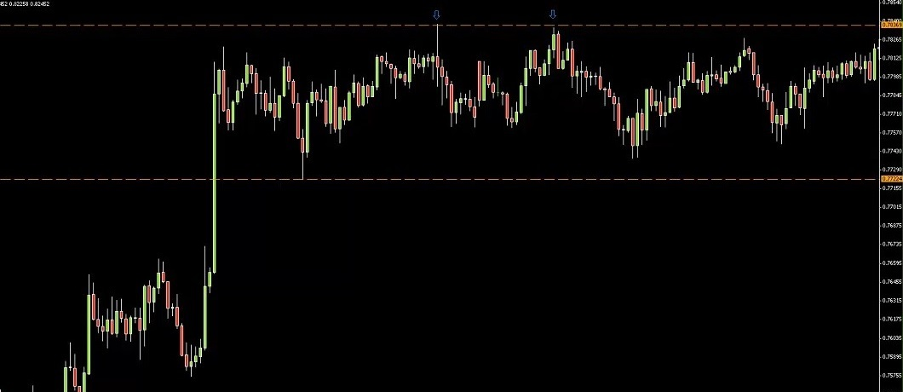
На экране мы наблюдаем хороший уровень сопротивления. Пара – NZDUSD, таймфрейм – H1. Продавцы не раз входили у верхней границы, они доминировали, и цена сдвигалась вниз. Уровни я предпочитаю проводить по максимумам/минимумам свечей, ведь они показывают крайние значения цены для торговой сессии. Нижний уровень я провел именно так, хотя, думаю, справедливо будет сказать, что можно отметить и такой… Сделаю это другим цветом.
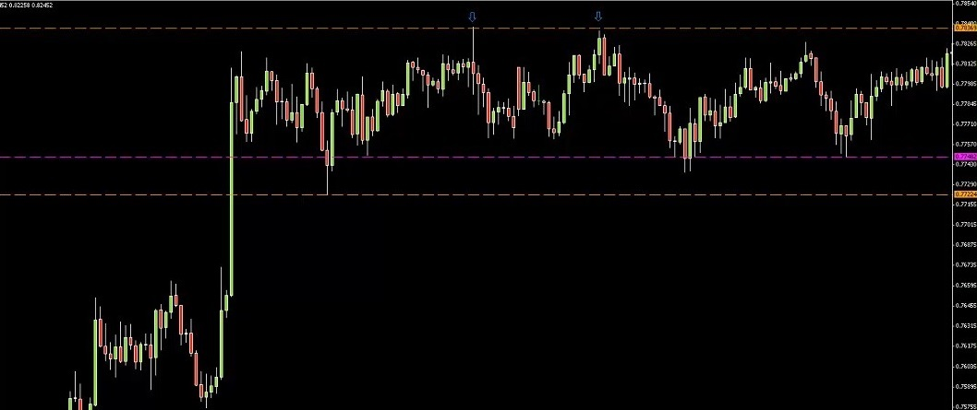
А теперь покажу вам, что произошло дальше… Вот что!
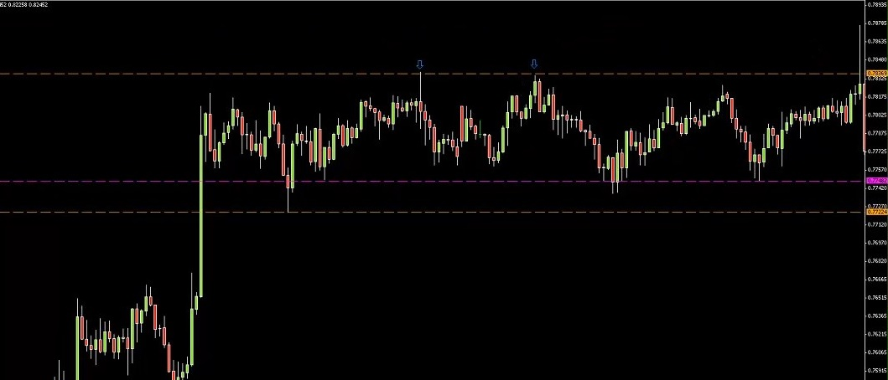
Те, кто следит за моей деятельностью, знает, что это – то, что я называю SFP, Swing Failure Pattern. Это – очень мощный сигнал! В особенности если мы имеем дело с прорывом канала. Что мы наблюдаем? Цена зашла за уровень локальных максимумов! Вынесла все стопы, активировала отложенные ордера на покупку… Но свеча закрылась под уровнем. И что же получается?.. Те, кто вошел в покупки, торгуя пробой, теперь наблюдают огромный пин-бар. И начинают беспокоиться! А тех трейдеров, которые вошли в продажи у границы канала, скорее всего, выбило тенью пин-бара по стопам. Смотря на этот пин-бар, они испытывают фрустрацию! Они вошли в продажи, но их вынесло... Многие из них совершат повторный вход. И это будет правильно! Тут нужно входить в продажи. Но интересно вот что… Посмотрите, что произошло дальше!
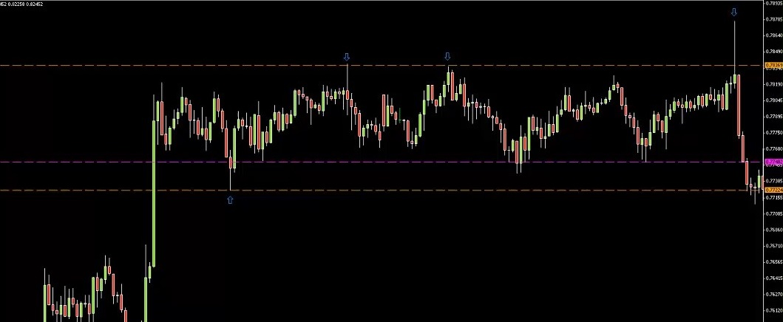
Цена ушла вниз, причем резко. Потому что трейдеры наверху осознали, что попали в ловушку. Этот пример интересен еще и тем, что это движение произошло на фоне выхода экономических данных, что означает, что за границей канала были еще и те трейдеры, которые торгуют по новостям. Если среди профессионалов кто-то хотел войти в продажи крупной позицией, – он получил эту возможность благодаря ликвидности, которую предоставили покупатели на пробое, покупатели на новостях и «покупатели», которых выбило из их позиций на продажу. Причем многие из тех, кто покупал, использовали короткие стопы, которые стояли прямо под уровнем. Их выбило очень быстро! А куда поставили свои стопы более умные покупатели?.. За противоположную границу канала! Этому тоже часто учат… И куда же пошла цена? Она отправилась прямо за границу, чтобы выбить и этих ребят. Выжала из рынка всех!
Взгляните, что произошло внизу, – она мгновенно выбила тех, кто вошел в покупки на подходе цены к нижней границе канала! Наверняка, по мере снижения цены в рынок и так поступали ордера на продажу, а тут она еще и пробила уровень, – это верный вход!.. И посмотрите, что произошло дальше… Тот же самый бар, что и сверху! Конечно, не такой длинный, но цена все же зашла за уровень минимума, а свеча закрылась выше. И рынок сразу откатывает вверх!
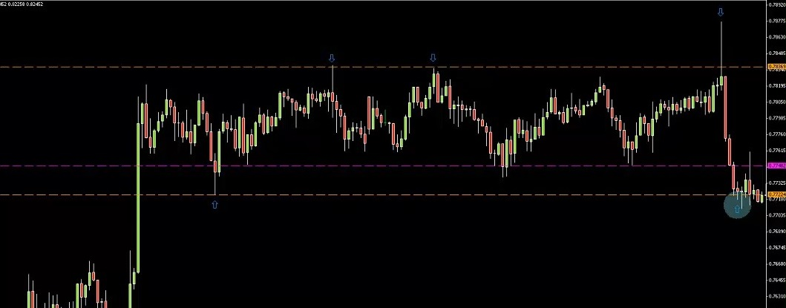
Конечно, у верхней границы реакция была сильнее, но тем не менее, в ловушку попались и трейдеры верхнего пула ликвидности, и трейдеры нижнего… Именно такие ситуации – это отличная возможность для входа!
Паттерн SFP не раз обсуждался на форуме... Для формирования медвежьего SFP нам нужно, чтобы цена зашла за уровень предыдущего максимума. Если в зоне максимумов несколько, как здесь, то в идеале нужно, чтобы она зашла за все, но как минимум – за уровень последнего. Закрыться свеча должна ниже уровня! Как я и сказал, неважно, где формируется этот паттерн. Он может появиться на H4... А несколько знакомых мне трейдеров успешно торгуют его на M5. Важен не таймфрейм, на котором он сформировался, важен сам паттерн, потому что это – сигнал о том, что трейдеры угодили в ловушку. Главное – прорыв вверх, закрытие снизу… А для бычьего примера у нижней границы канала – прорыв вниз, закрытие сверху. Это указывает на высокую вероятность того, что рынок совершит восходящее движение. Это – паттерн с очень высокой вероятностью отработки! Он стоит того, чтобы основательно его изучить.
Важно не забывать, что форма свечи не играет большой роли, это может быть и пин-бар, и доджи... И даже какой-нибудь бычий бар! Главное – чтобы стопы были вынесены, трейдеры оказались в ловушке, а рынок пошел в другую сторону. Пробой уровня максимума или минимума так же важен, как и закрытие в канале. Если оба этих условия выполнены, то очень вероятно, что рынок пойдет в другую сторону. Я ищу этот сетап в горизонтальных каналах, но он часто формируется и на уровнях последних максимумов/минимумов. Сейчас покажу вам еще один пример…
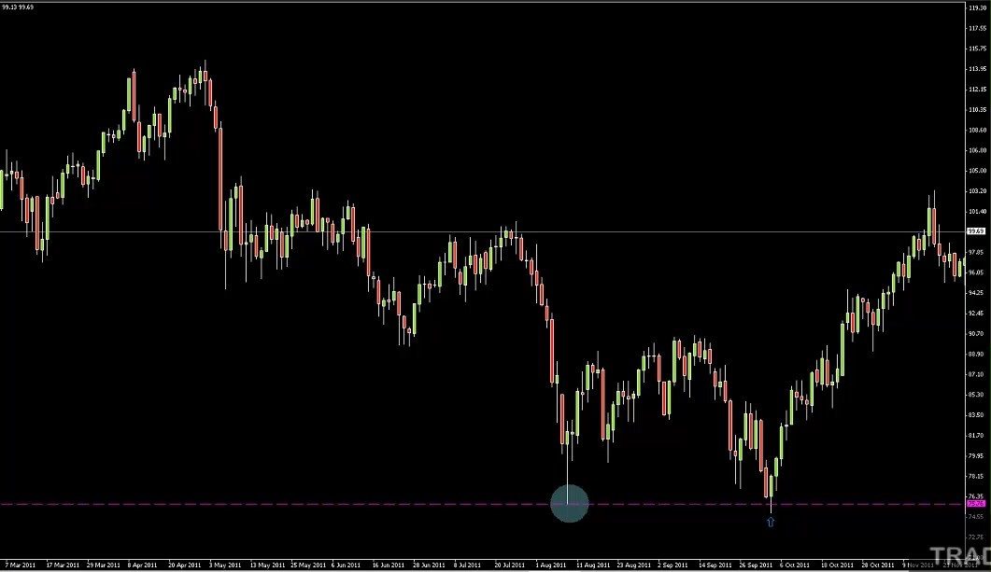
Это – дневной график нефти. Что мы наблюдаем? Прекрасный SFP! Да, конечно, я выбираю лучшие примеры, не всегда все будет складываться так здорово. Но хорошие примеры более наглядны!
Итак, слева у нас есть отличная точка разворота рынка… Далее цена пробивает ее уровень, но свеча закрывается сверху. Давайте представим, о чем на этом графике думали другие трейдеры? Наша разворотная точка – крупный пин-бар. Наверняка многие вошли после него в покупки, расположив свой стоп прямо под ним. Тех из них, кто не стал закрывать сделку, ожидая сильное движение, свеча SFP вынесла по стопу…
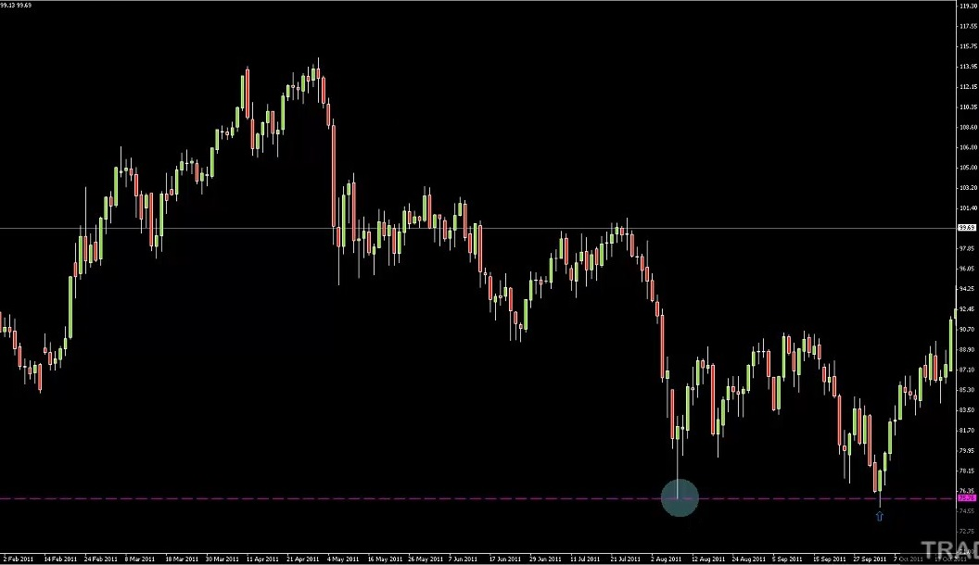
Но посмотрите, какой был тренд до пин-бара? Нисходящий! Серия понижающихся пиков и впадин! Что произойдет, если мы пробьем локальный минимум, сформированный пин-баром?.. Это будет означать продолжение нисходящего тренда! Именно так думают продавцы. Но, увидев свечу SFP, они начинают задумываться о том, что, возможно, ошиблись… А как они могут исправить свою ошибку? Закрыв сделку! Все, кто стоял в продажах, начинают выходить, и мы видим, как в рынок начинают входить покупатели, подталкивая его к новым максимумам... Классическая обманка! И такое происходит постоянно! В ветке на форуме и на бесплатных вебинарах я давал множество примеров, так что не буду сейчас задерживаться на этой теме, но все-таки покажу еще один пример для тех, кто присоединился к нам недавно.
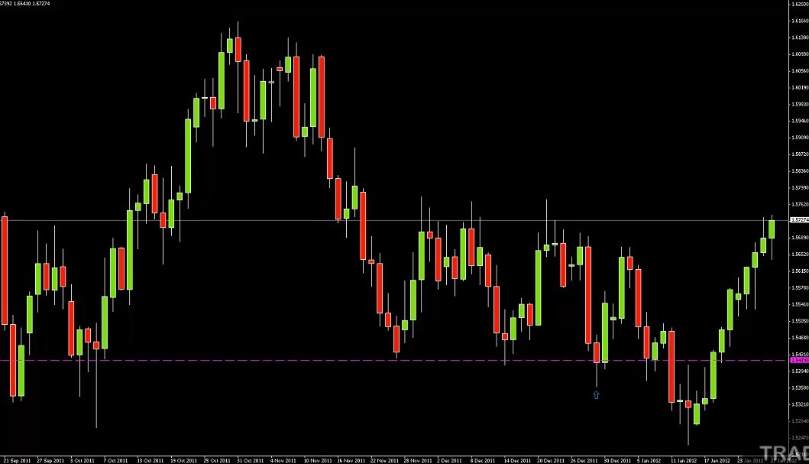
Вот это – хороший пример. Кабель, дневной график, но, опять же, не стоит слишком беспокоиться насчет таймфрейма. Взгляните на минимумы! Один, второй… Цена снижается – и все начинают закупаться. «Возможно, формируется тройное дно, давайте войдем в покупки!». А дальше – «о нет, нас вынесло по стопу!». На движении, которое вынесло стопы, в рынок входят еще и те, кто торгует прорывы… Именно такие ситуации я и ищу! Когда рынок старается подловить сразу максимальное число трейдеров. Потому что именно в таких ситуациях мы наблюдаем наиболее резкие движения.
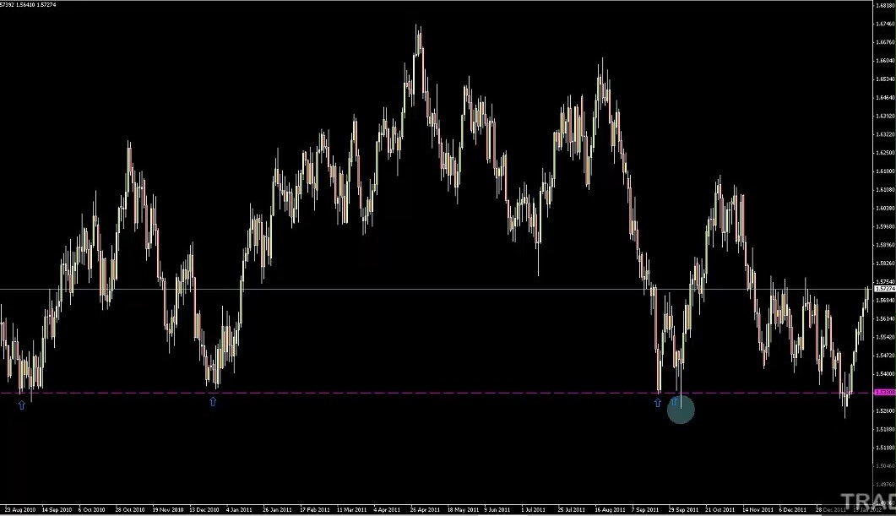
Вот этот пример особенно интересен. Расскажу, почему. Здесь у нас есть уровень поддержки, подтвержденный двумя отскоками цены слева. Еще один отскок справа – мы получили «тройное дно». Когда цена снова подошла к уровню здесь (четвертая стрелка), в рынок начали входить покупатели, увидевшие пин-бар… Думаю, тем из вас, кто торгует пин-бары, этот не очень нравится! Слишком уж большое у него тело. Но это не важно, народ все равно повалил в рынок! И мы видим, что случилось дальше… Крупная свечка SFP (голубой круг) вынесла трейдеров по стопам. Прежде чем цена ушла вверх, ей просто необходимо было откатить вниз, чтобы «умные деньги» получили возможность войти в рынок, воспользовавшись пулом ликвидности, которая была предоставлена стоп-лоссами тех, кто вошел в продажи при подходе цены к сильному уровню сопротивления, и ордерами тех, кто вошел на его прорыве. Цена пробивает уровень, но закрепиться за ним ей не удается. Закрытие выше – и мощное движение вверх…
Я уже рассказывал об этом пару недель назад, возможно, кто-то из вас слышал на бесплатных вебинарах… Я был настроен в отношении Кабеля по-медвежьи! Дело в том, что я считаю, что если рынок возвращается к какой-то зоне множество раз, это означает, он хочет избавиться от ордеров, лежащих за ней. Добраться до них – и исполнить, совершая крупное движение! Так что в отношении Кабеля я был настроен по-медвежьи. Посмотрите – один отскок, два, три, четыре… На четвертый раз рынок застал всех врасплох и устроил ралли, но потом снова вернулся к этой зоне, обосновался на ней… Казалось, что он вот-вот ее пробьет! Как я рассказывал на вебинарах, я думал, что Кабель рухнет. Но давайте отложим в сторонку мое субъективное трейдерское мнение и посмотрим, что произошло в реальности. А именно… Очередной SFP!
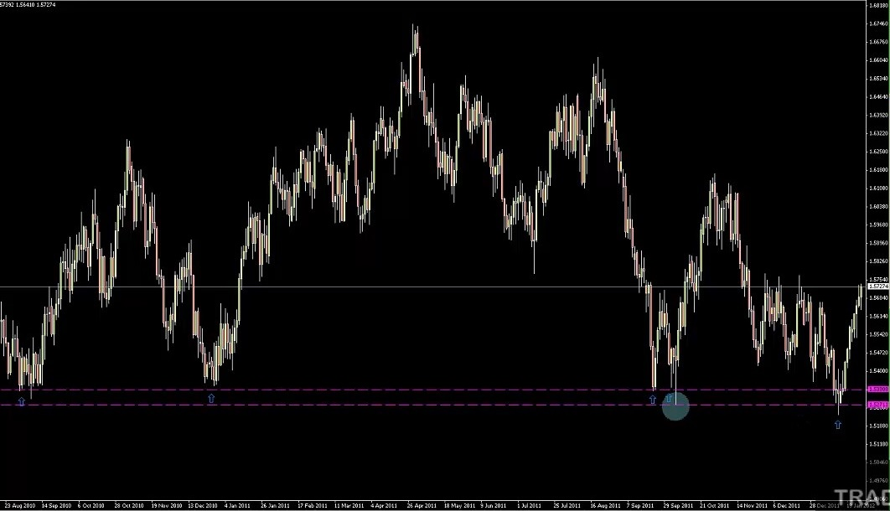
Был пробит уровень последнего минимума этого «канала», но свеча закрылась сверху. А потом цена вдруг устроила ралли длиной в десять дней! Конечно, я могу ошибаться, но, кажется, это – первый случай за 23 года! Возможно, я что-то пропустил, и такое уже пару раз случалось, но тем не менее, это – редкое зрелище. Очевидно, движение это очень сильное! И оно отчасти оно обусловлено тем, что рынку удалось застать врасплох многих трейдеров.
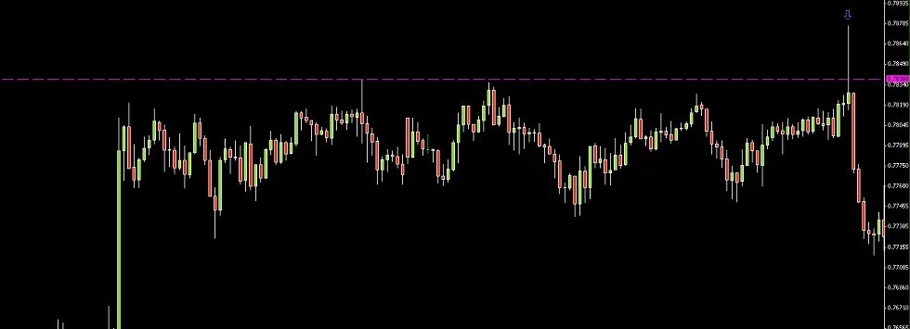
Возвращаясь к новозеландскому доллару… Этот пример кажется мне просто отличным (кстати, я очень быстро зашел на нем в продажи) как раз потому, что я сам был настроен по-бычьи! Когда цена пробила уровень, я думал, что она пойдет выше! Можно найти, как я писал об этом в твиттере: «Думаю, будет прорыв, постараюсь войти в покупки на ретесте». Но цена вдруг резко ушла вниз! Увидев эту свечку, я подумал про себя: «Интересно, сколько трейдеров не стали проявлять дисциплинированность и дожидаться ретеста, как я? А вошли на новостях, увидев растущую зеленую свечу… И попали в ловушку!». Как только я это заметил, то понял, что просто обязан войти в продажи! Потому что многие трейдеры угодили здесь в ловушку. А это – ключевой момент! Так что этот паттерн стоит того, чтобы его отслеживать. SFP, конечно, неплохо работают и на точках одного-единственного максимума или минимума, но лучшие примеры этого паттерна обычно формируются на уровнях, которые не раз продемонстрировали силу своей поддержки или сопротивления. Чем очевиднее становится уровень, тем больше людей его замечают! Чем больше людей его замечают, тем больше за ним скапливается ордеров! А чем больше скапливается ордеров, тем вероятнее их вынос…
Давайте сделаем шаг назад и вернемся к теме ликвидности. Крупные трейдеры в ней нуждаются! Но стоит задуматься еще и о том, что многое из происходящего на рынках обуславливается ожиданиями трейдеров. Думаю, вы слышали поговорку «Покупай на слухах, продавай на фактах». Можно и наоборот – продавай на слухах, покупай на фактах! Хороший пример – нефть, прошлая неделя…
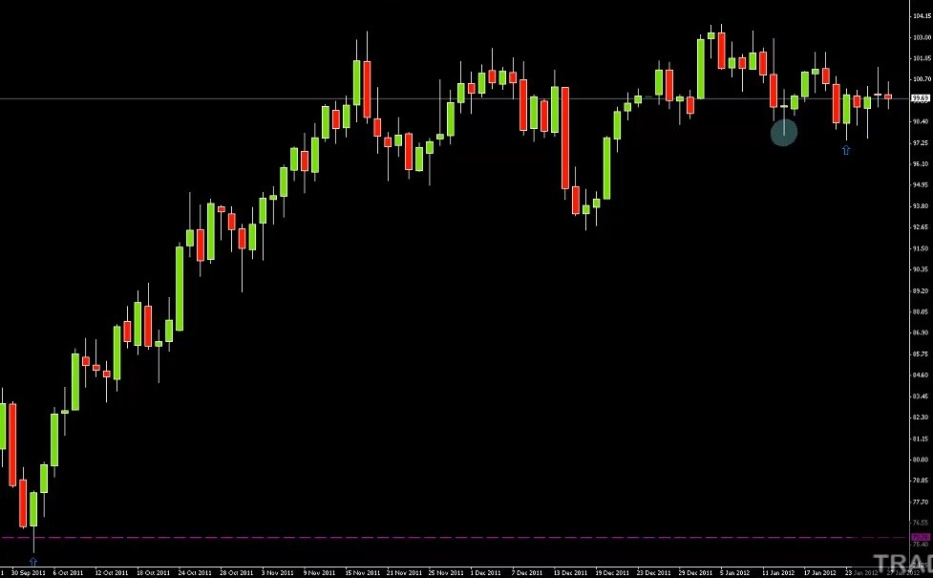
Взгляните, что произошло, – еще один SFP! Видно движение в небольшом канале, нижняя граница которого была сформирована двумя точками разворота рынка. Последняя точка разворота была здесь (кружок)… Рынок пробил ее уровень (стрелка), но свеча закрылась сверху. И цена начала расти! Это – паттерн с высокой вероятностью отработки…
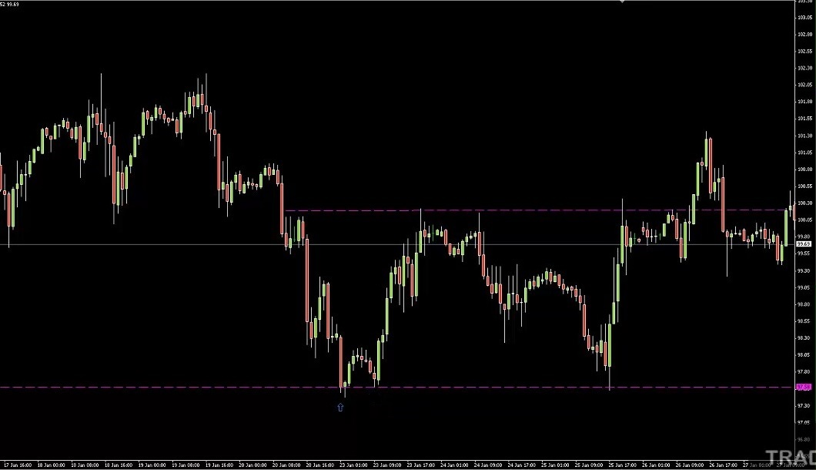
Давайте теперь изучим часовой график, потому что тут произошло кое-что интересное! День, когда сформировался SFP, приходился на эту часть графика (стрелка слева). Цена пошла вверх, на следующий день откатила вниз, а потом снова начала расти, и все начали гадать, удастся ли ей пробить максимум предыдущего дня… В то время ожидался выход экономических данных по запасам сырой нефти в США. Эти новости вышли ночью, и оказалось, что запасы показали прирост! Что означает, что предложение на рынке превышает спрос. А это создает давление на цену! Так что ночью рынок пошел вниз, реагируя на новости. На следующий день трейдеры уже знали, что данные API показали прирост, а значит, можно было ожидать роста данных DOE, которые публикуются чуть позже. Взгляните, что случилось дальше! Понимаю, многие из вас не торгуют новости, но я все же хочу прояснить, что здесь произошло…
Рынок начал снижение и зашел за уровень одной из двух точек разворота слева... Не за самую низкую, но за последнюю! И пробил ее уровень. Зашел на самую малость – и улетел вверх! Оказалось, что данные DOE, которые выходят в полчетвертого, тоже показали прирост. То есть с экономической точки зрения стоило ожидать, что цена пойдет вниз! Данные DOE подтвердили данные API, которые вышли ночью. Ко мне в трейдинг-рум сразу же посыпались вопросы: почему нефть устроила ралли?! Данные же медвежьи!
Но не стоит забывать вот о чем… Новости, факты – они уже вышли! Рынок знал, что дело плохо, ведь ему уже были известны данные API. Так что когда данные DOE это подтвердили, участники рынка, вероятно, начали закрывать свои позиции с прибылью. А некоторые, возможно, даже вошли в покупки! Ведь новости уже вышли. Тем крупным трейдерам, которые хотят закупиться нефтью (неважно, по каким-то техническим причинам или по фундаментальным, может, они считают, что в долгосроке нефть все равно пойдет вверх), требуется ликвидность, требуются продавцы. Как им получить продавцов? Да просто показать им медвежьи данные DOE! На фоне того, как цена пробивает уровень минимума… Что и привело к этой небольшой шпильке!
Но давайте закончим тему SFP! Этот паттерн, конечно, является хорошей стратегией сам по себе, но я хотел бы поговорить еще и о том, что происходит при истинном пробое уровня. Пробои торгуют многие трейдеры! Хочу, чтобы вы, ребята, научились отвечать на один вопрос… Если научитесь, – сможете на этом зарабатывать! Вопрос звучит так: является ли пробой ложным или истинным?
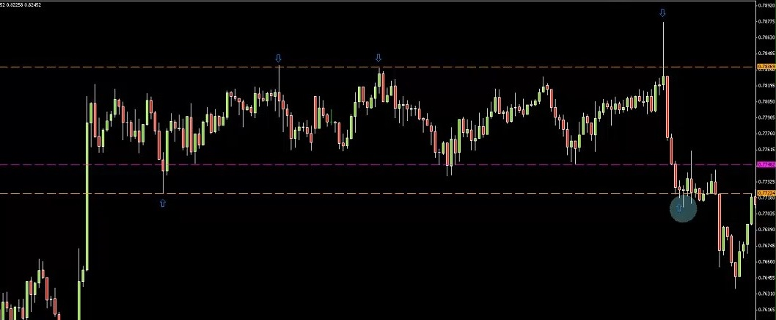
На этом графике мы получили паттерн SFP, который указывает на высокую вероятность того, что пробой оказался ложным. Конечно, он работает не всегда, но вероятность высока! Можете посмотреть сами, пройдясь по графикам. Есть люди, которые зарабатывают, торгуя только один этот паттерн. Но давайте лучше посмотрим, что делать, если пробой оказался истинным! Истинные пробои стоят того, чтобы их торговать... На графике можно увидеть пример такого пробоя. Сейчас отмечу…
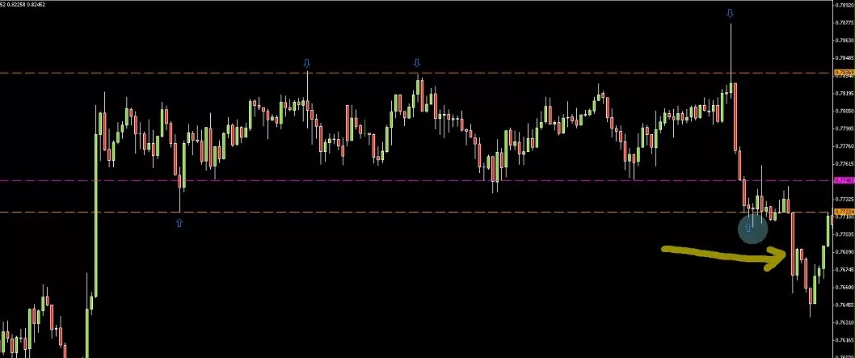
Истинный пробой характеризуется крупной свечой. Мощное давление со стороны продавцов – происходит пробой! Это – первая подсказка. Крупная свеча, которая закрывается далеко от зоны поддержки-сопротивления.
Но давайте отвлечемся от подсказок и представим, о чем думают трейдеры… Начнем с тех, кто вошел на пробое, например, по отложенному ордеру на продажу, который стоял чуть ниже границы канала. У верхней границы им не повезло, и они потеряли деньги, но сейчас их догадка оказалась верна! Такова уж природа торговли пробоев, иногда ты оказываешься прав, иногда – нет… По-моему, особого перевеса в такой торговле нет, потому что шансы слишком близки к 50/50, но, бесспорно, иногда действительно удается угадать пробой и получить на этом прибыль, как трейдерам в этом примере! Они вошли – рынок упал – они в плюсе. Но что происходит, когда цена вдруг возвращается обратно к зоне поддержки-сопротивления?.. Это, кстати, происходит достаточно часто! А происходит вот что… Трейдеры думают: «О-оу, цена возвращается обратно»... Им это не нравится! Они начинают беспокоиться…
Это – первое, на что стоит обратить внимание. Второе – то, что многие профессионалы торгуют, используя пирамидинг. Как известно, рынок часто движется в таком темпе: пробой уровня – возврат к нему для ретеста. Так что если какой-то профессионал вошел в продажи, когда цена подходила к уровню, руководствуясь, например, книгой ордеров или чем-то другим, на возврате цены к уровню он может продать еще больше, ожидая давления продавцов!
Ладно, а что насчет тех, кто не торгует прорывы? Эти трейдеры увидели, как сильно провалилась цена, и на возврате к уровню подумали: «Первый шанс я упустил, но рынок дает мне второй! Теперь я смогу продать!». Так что в рынок заходят еще и эти трейдеры… Именно поэтому уровни поддержки часто «переворачиваются», превращаясь в уровни сопротивления, и наоборот.
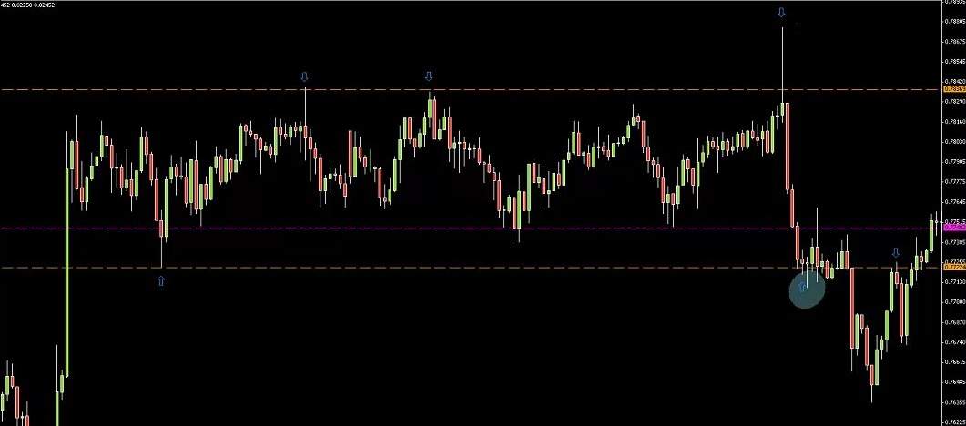
Если мы прокрутим график вправо, то увидим, что как только цена вернулась к этой зоне, она отскочила вниз… Те, кто упустил начальное движение, отчаянно запрыгивают в рынок, надеясь, что он устроит новое падение. Профессионалы заходят, потому что используют пирамидинг. А мы – люди, знающие, как движется рынок, – входим здесь в продажи на скругленном ретесте! После чего рынок падает. Часто после пробоя уровня все происходит именно так, и именно поэтому этот паттерн и формируется...
Кстати, это – вторая подсказка, указывающая на истинность пробоя! Как я и сказал, первая – это пробой уровня сильной свечой. Причем я предпочитаю ситуации, когда цена продолжает движение вниз даже после сильной свечи! Это показывает, что предложение на рынке продолжает расти. Мне не нравится, когда цена резко откатывает назад! Пусть лучше движение продлится еще немного! Благодаря этому, когда цена вернется к уровню, слева от нее будет немного свободного пространства. Это – показатель того, что между пробоем и возвратом к уровню прошло какое-то время. Вот такую ситуацию я готов торговать!
Чем так важен концепт времени? Отчасти тем, что чем больше времени рынок проводит за уровнем после его пробоя, тем выше шансы, что пробой станет заметен на старших таймфреймах. Задумайтесь об этом на секунду! Если цена проведет за уровнем на часовых графиках достаточно времени, то пробой станет заметен и на четырехчасовом таймфрейме. Он может даже показаться на дневном! А крупные деньги нередко предпочитают старшие таймфреймы.
Так что как сравнительно краткосрочный трейдер, я всегда рад видеть ситуацию, когда цена не просто пробивает уровень, но и остается за ним! Я не беспокоюсь о том, что могу упустить крупное движение, потому что знаю, что скоро пробой заметят и на старших таймфреймах. А чем больше людей его заметит, тем больше в рынок войдет продавцов, когда цена откатит обратно к уровню! Вот почему я предпочитаю дожидаться ретеста! Я никогда не беспокоюсь о том, что могу упустить движение, потому что в большинстве случаев цена возвращается к зоне пробоя. Это – возможность, которой можно воспользоваться!
Ро спрашивает, почему цена возвращается к уровню? Думаю, это происходит так часто потому, что многие участники рынка торгуют в краткосрок. Они входят на прорыве, видят прибыль – и сразу закрывают свои сделки.
Другая причина – размечая уровни на графиках, нередко обращаешь внимание, что рынок движется, осциллируя между зонами поддержки-сопротивления. Почему рынок вернулся к этому уровню?.. Ну, давайте просто взглянем на левую часть графика!
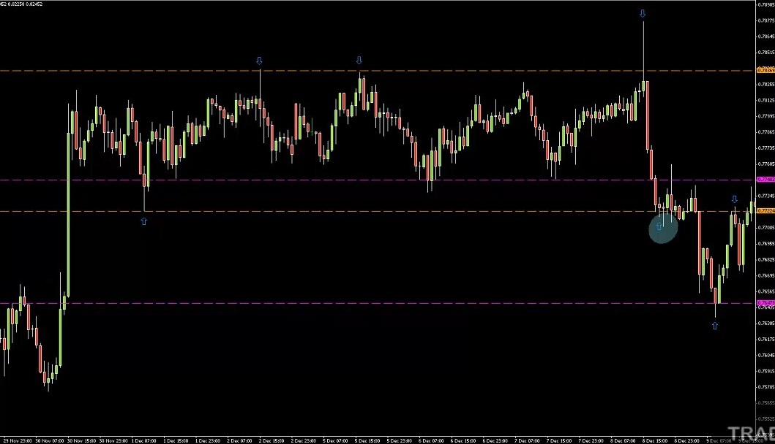
Уровень не идеальный, но все-таки в прошлом от него цена отскакивала! Так что те, кто вошел в продажи на пробое, вполне могли бы расположить на этой зоне свои тейк-профиты. И угадайте, что? Многие наверняка вошли на нем в покупки! В конце концов, в долгосроке тренд ведь был восходящим!
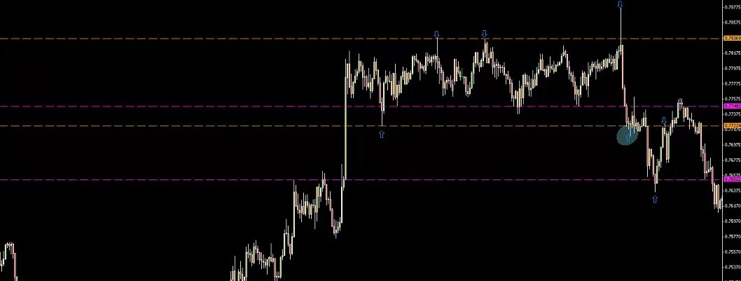
Так что этим рынок и занимается… Осциллирует между ценовыми уровнями! Ушел к максимумам, от них – к минимуму, а потом обратно… Это происходит постоянно! Так что я всегда стараюсь размечать все уровни… Торгую я только от лучших! Но размечаю все ключевые. Это позволяет мне лучше понимать поведение цены. Если бы я вошел на этом пробое вниз, – я точно не стал бы рисковать на нижнем уровне! Взгляните, сколько раз до этого он послужил сопротивлением! Определенно, какую-то прибыль я бы на нем зафиксировал. А когда я фиксирую прибыль от продаж, – это означает, что я покупаю. Ко мне присоединяются и другие трейдеры, и мы подталкиваем рынок вверх. А там, наверху, я только рад продать! Почему? Да потому что это – уровень, который еще недавно служил отличной поддержкой! Вот так уровень и «переворачивается» с поддержки на сопротивление.
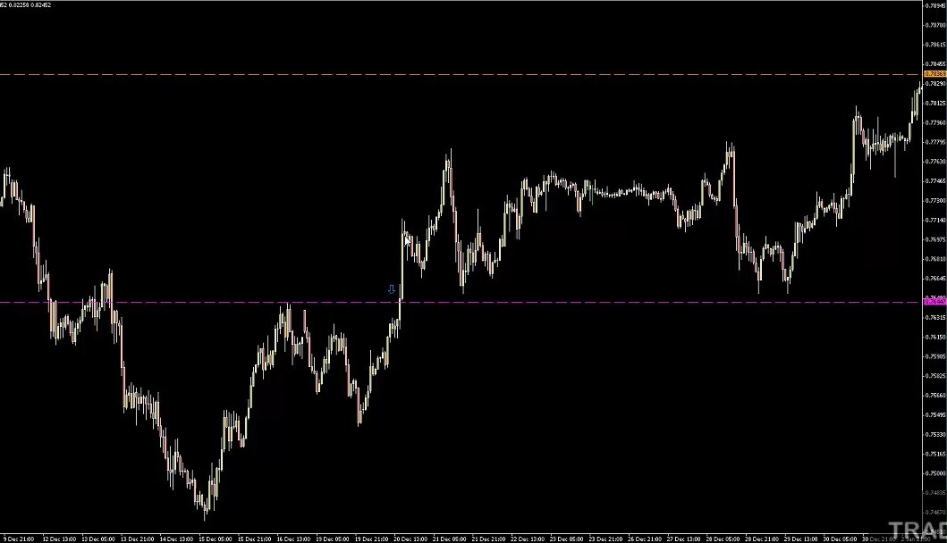
Стоит обсудить еще кое-что… Это, пожалуй, не самый лучший пример, потому что рядом находится немало уровней и посильнее. Но все же… Когда происходит пробой уровня, некоторые трейдеры, как мы уже рассмотрели, входят в продажи, рассчитывая на отскок. Но что происходит, когда цена уходит вверх по параболе? Продавцы начинают беспокоиться! Причем беспокоиться весьма серьезно – только взгляните на размер этой зеленой свечи!
Как ведут себя многие трейдеры?.. Большинству трейдеров очень не нравится вылетать из рынка с убытком! Так что если вам кажется, что нужно быть безумцем, чтобы подумать, что кто-то в этой ситуации стал бы держаться за свою сделку, не закрывая убыток, – вам пора сходить с ума! Потому что многие на самом деле так и поступают! Они не выходят из сделки, потому что им просто не нравится получать убытки! Они продолжают твердить, что цена вернется… А о чем они, вероятно, думают, когда цена действительно возвращается? «Я просто хочу выйти. Просто хочу остановить эту боль и выйти. Цена зашла так далеко… Я просто хочу закрыть свою позицию».
И, очевидно, когда цена дошла здесь до уровня безубытка, продавцы сразу выскочили из рынка, то есть закупились! Это – еще одна причина, почему уровни так часто «переворачиваются». На уровне начинаются продажи, цена идет вверх, продавцы паникуют, цена возвращается обратно, они молятся о безубытке… И уровни их продажи превращаются в покупки! Потому что они закрывают свои сделки по безубытку. А профессионалы, как известно, там закупаются... Неудачные продавцы выходят, а в рынок начинает поступать все больше ордеров на покупку! Вот почему цена возвращается к этим зонам…
Давайте взглянем на пример по USDCAD. Пример старый! И, опять же, тщательно подобранный… Пример я выбрал просто фантастический! Но очень наглядный. Давайте посмотрим.
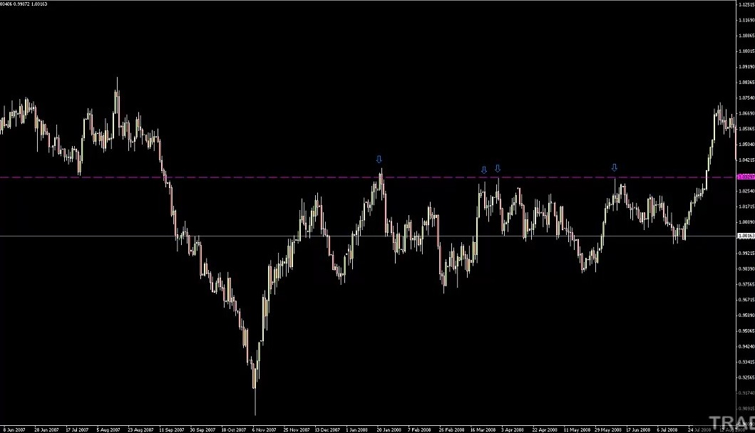
Взгляните на этот уровень! Одно сопротивление, второе, третье, четвертое… И вот цена подходит к уровню уже в пятый раз! О чем думают многие трейдеры? О том, что это – отличная возможность для того, чтобы войти в продажу! Возможно, вам сейчас кажется, что вы в этой ситуации никогда бы не продали, ведь цена рисует восходящие впадины, а сам уровень получил уже немало ударов… Если вы действительно так думаете, – вы умнее большинства! Потому что многие трейдеры решили бы, что тут просто отличное место для продаж, ведь это – многократно подтвержденный уровень сопротивления…
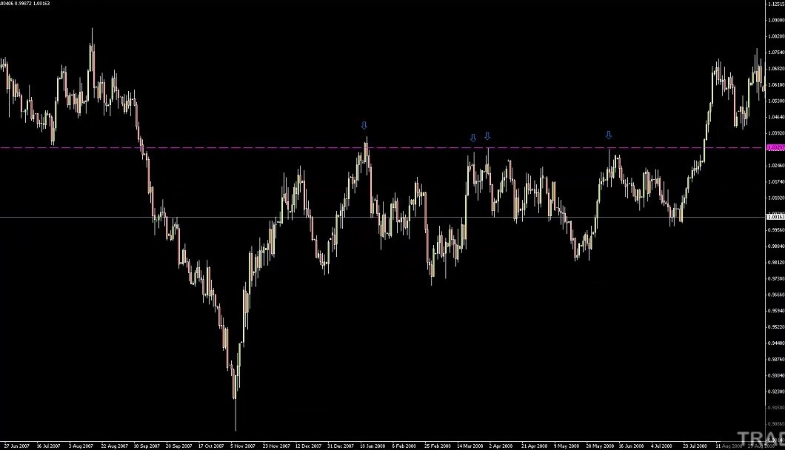
Мы уже знаем, что произойдет дальше… Цена пробивает уровень, и продавцы погружаются в море боли. Они отчаянно хотят выйти на уровне безубытка… Вы можете сказать – погоди-ка минутку, это же дневной график, неужели кто-то удерживал бы свою позицию столько дней? Многие действительно так поступают! Целыми днями держатся за свой убыток… И если цена возвращается к уровню безубытка, – они выходят, и их позиции на продажу превращаются в позиции на покупку… Но давайте на секунду забудем об этом. Что насчет тех, кто упустил пробой? Они думают: «Только взгляните! Цена росла пять дней подряд – ничего себе! Если она откатит, я обязательно закуплюсь!». А теперь на секунду забудьте и о них! Что насчет нас с вами и всех тех трейдеров, которые знают, как работает рынок? Которые знают, что когда цена пробивает уровень сопротивления, он превращается в уровень поддержки? Мы ждем, когда цена вернется к нему, чтобы войти в покупки! И посмотрите, что произошло дальше…
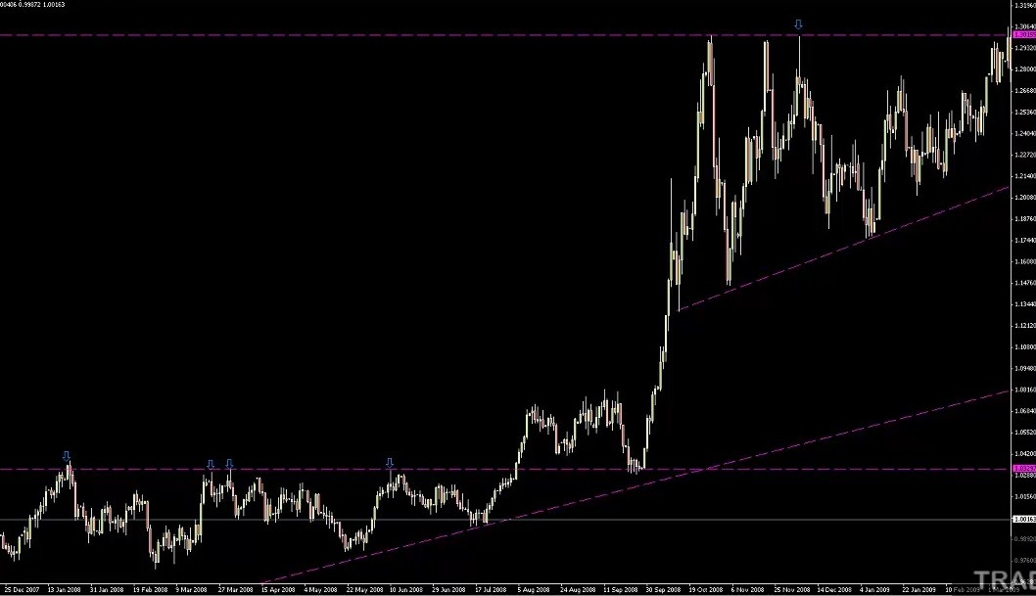
Цена доходит до уровня, а потом одним резким движением улетает вверх… Взгляните на максимумы. «Тройная вершина»! Забудем на секунду, что среди них есть и SFP, сформировавшийся на уровне максимума второй «вершины», после которого рынок ушел вниз, чего и стоило ожидать… Нет, лучше обратите внимание на саму «тройную вершину»! Точно та же ситуация, что и внизу! Серия восходящих впадин – прямо как внизу! Никакой разницы! Рынок формирует восходящие впадины на пути к сильному уровню... При взгляде на первый график сразу думаешь – «ага, будет пробой вверх, взгляните только на эти впадины!». Сверху – то же самое. Значит, цена должна пробить уровень, верно? Неверно. Давайте увеличим.
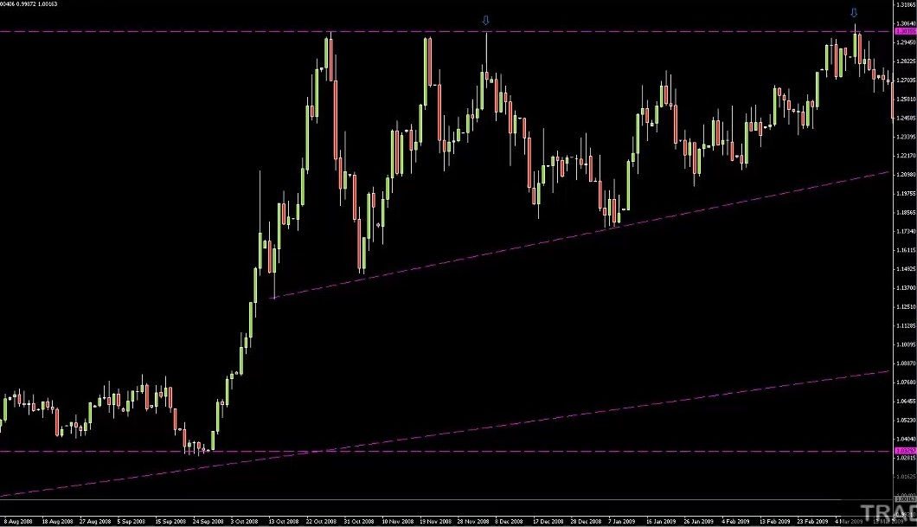
Что это там справа? Наш SFP… Цена вынесла максимумы всех трех вершин, но свеча закрылась ниже их уровня… Взгляните только на то, какое движение за этим последовало! Все, кто успел закупиться на прорыве, в этот момент думали «вот незадача, я занял в сделке не ту сторону». Этот паттерн заодно вынес и тех продавцов, которые торгуют в краткосрок… Конечно, несколько трейдеров смогли удачно продать, рассчитывая на формирование «четвертой вершины», ладно, пускай! Но многих краткосрочных трейдеров эта шпилька выбила бы. Цена все-таки зашла достаточно далеко, уровень располагается на 1.3015, а шпилька дошла до 1.3063. Профессионалы получили хорошую возможность для аккумуляции своих позиций на продажу USDCAD... И что произошло дальше? После этого SFP началось движение вниз с самого верха рынка…
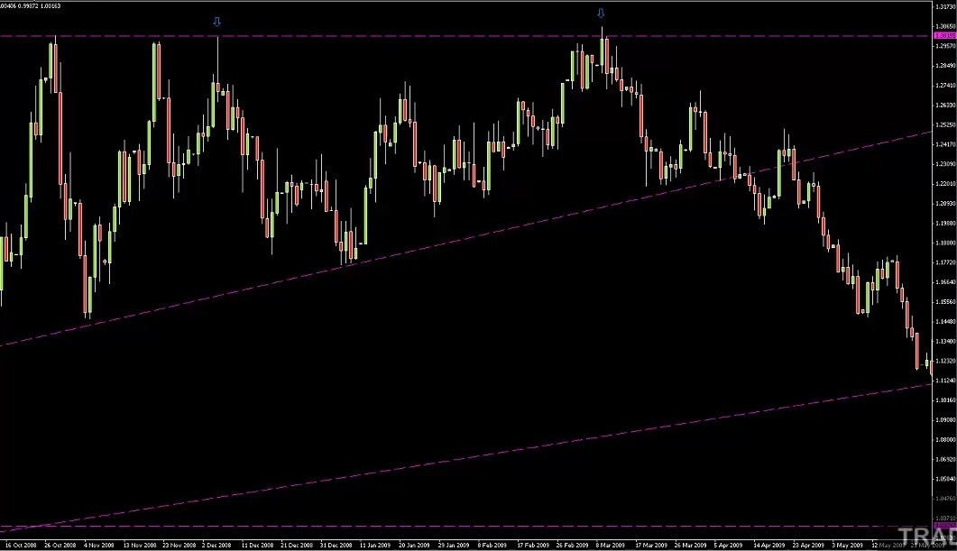
Этот пример интересен тем, что в нем мы имеем две совершенно идентичные ситуации! Единственная разница – сетап. Сверху у нас появился SFP, который дал нам понять, что высока вероятность нисходящего движения цены. А внизу SFP мы не получили! Цена пробила уровень предыдущих максимумов, но закрылась выше, а потом продолжила восходящее движение. Эта разница вылилась в то, что там внизу, в первом примере, мы вошли в покупки на откате, а во втором примере – в продажи. Так что нужно отслеживать паттерны и стараться понять, кто попал в беду, в ловушку… Потому что такие ситуации приводят к весьма агрессивным движениям цены.
Комментарий от Хью: та свеча (SFP) все же выглядела очень по-бычьему.
Дело вот в чем, Хью… Я регулярно с этим сталкиваюсь! И то, что ты говоришь, – это совершенно логично! Но представь, как много людей подумали точно так же, как ты! «Свеча выглядит очень по-бычьему – здорово! Пожалуй, мне не стоит выходить из покупок, потому что завтра, вероятно, цена продолжит расти». Но что начинается после большой красной свечи?.. Продажи! Возможно, ваш стоп-лосс стоял бы под минимумом последнего бара, возможно, под локальным минимумом, неважно, давление вы почувствуете! Вы оказались в западне!
Я обнаружил, что в случае SFP не играет большой роли то, как именно выглядит свеча. Он настолько эффективен – это просто невероятно! Причем это – не свечной паттерн! Слева, например, у нас есть медвежий пин-бар. Но SFP – это ничто! Это не медвежий внешний бар, не медвежий пин-бар, даже не доджи! Можно сказать, что в данном примере это – настолько бычий бар, насколько это возможно! Он мог бы быть более бычьим, только если бы цена закрытия оказалась еще ближе к своему максимуму... Это – свеча, которая располагается на верхушке рынка и при этом выглядит совершенно по-бычьи!
Я лично знаю человека, который на ней продал и сделал хорошие деньги… Еще раз, этот паттерн – воплощение идеи о трейдерах, попавших в ловушку. А именно в таких ситуациях происходят лучшие движения… Так что я всегда его отслеживаю! Он предоставляет мне явный перевес. И неважно, на каком таймфрейме он появляется! Если я вижу его на дневном, – получаю перевес на следующую торговую сессию. Сами дневные графики я почти не торгую, я торгую часовые. Но перевес на дневных я всегда учитываю.
Я хотел бы показать вам сегодня еще кое-что… Знаю, возможно, некоторые из вас могут подумать, что это – не полноценный материал, а какой-то тизер, и что я от вас что-то скрываю! Но это не так. Я просто хочу, чтобы вы, народ, знакомились с паттернами не спеша. Так что сегодня я не буду подробно рассказывать о том, как я торгую SFP… Да большинство из вас, наверное, и так это знает благодаря ветке на форуме! Давайте лучше посмотрим, как их определять. Стоит научить вас этому, чтобы вы сами смогли убедиться, как хорошо они отрабатывают… Потому что они очень-очень эффективны! Иногда паттерн получается совсем небольшим, но отрабатывает все равно хорошо. Давайте взглянем на пример по оззи/доллару.
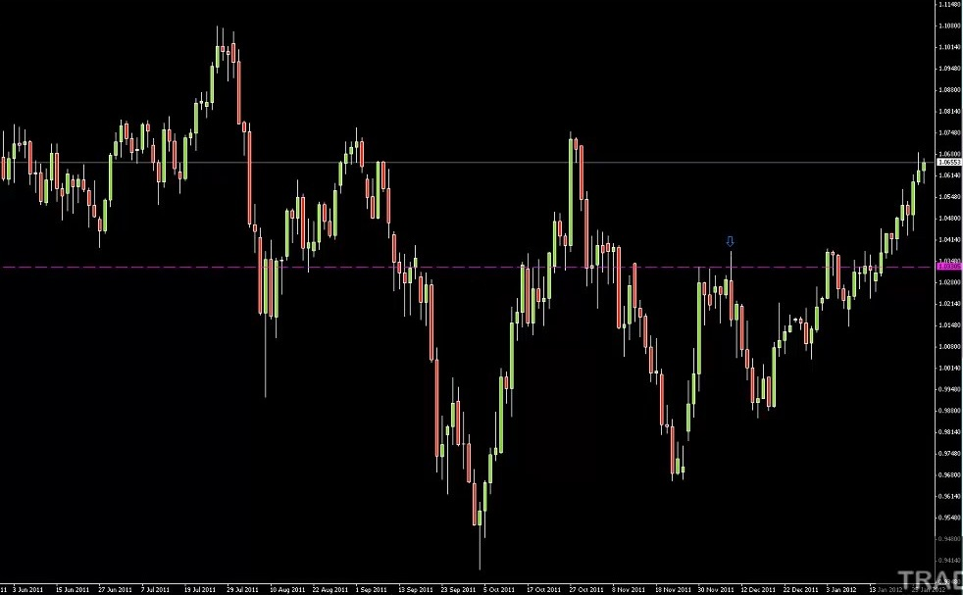
Можно провести уровень так – по максимуму красной свечи слева, на который опирались максимумы свечей справа, после которых мы получили SFP… Но вот здесь тоже есть уровень, верно?
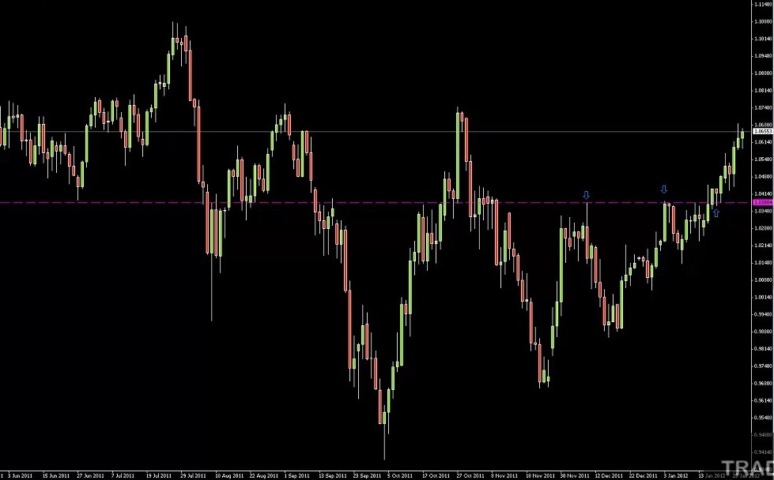
В левой части графика на него опирается впадина, потом он оттолкнул от себя максимум свечи снизу, потом на него попали минимумы нескольких свечей… Уровень, конечно, не самый красивый! Однако он был уровнем последнего максимума (левая стрелка). И посмотрите, что случилось с крупной зеленой свечой справа от него! Уровень – 1.0379, максимум зеленой свечи справа – 1.0385. Цена зашла за уровень на шесть пунктов, но свеча закрылась на 1.0376. Это – SFP. И рынок после него опустился вниз! Раньше я бы никогда не принял эту свечу за сигнал на продажу. Тем не менее, в краткосроке цена все-таки попыталась сформировать новый максимум, но не справилась… А значит, трейдеров застали врасплох. Кстати, справа можно увидеть, как после пробоя этого уровня рынок вернулся к нему для ретеста… Так что это действительно случается регулярно! Но, как я и сказал, не все примеры будут отрабатывать...
Я всегда стараюсь искать очевидные точки разворотов, такие, от которых рынок сначала значительно бы падал, а потом возвращался – и совершал ложный пробой… Еще лучше, если это происходит на надежном уровне поддержки и сопротивления! Но работает это все же не всегда, например, прямо на этом графике, в правой его части, можно найти пример неудачного паттерна. Рынок пробил уровень максимума, свеча закрылась снизу… Но сделка не отработала! Так что это – не святой грааль. Тем не менее, это – очень мощный паттерн, который стоит того, чтобы его отслеживать. Многие писали мне на почту, что зарабатывают, торгуя по нему. Так что отслеживайте и учитывайте его!
Вопрос: меня научили торговать SFP в проп-фирме? Нет! Забавно, но я заметил этот паттерн во время анализа сделок другого трейдера. Кстати, именно поэтому мой первый пост в ветке на форуме посвящен тому, как важно вести торговый журнал. Конечно, он помогает вам отслеживать свой прогресс, но иногда, проводя анализ своих сделок, вы можете обнаружить что-то действительно мощное! Настолько, что качество вашей игры значительно возрастет. Этот паттерн принес мне немало денег! Он позволяет прогнозировать движение рынка с действительно высокой вероятностью. И я его заметил, проводя анализ сделок одного из своих учеников! Это произошло на паре USDCAD. Я не шучу! Раньше я на этой паре стабильно терял деньги. Ученик торговал так…
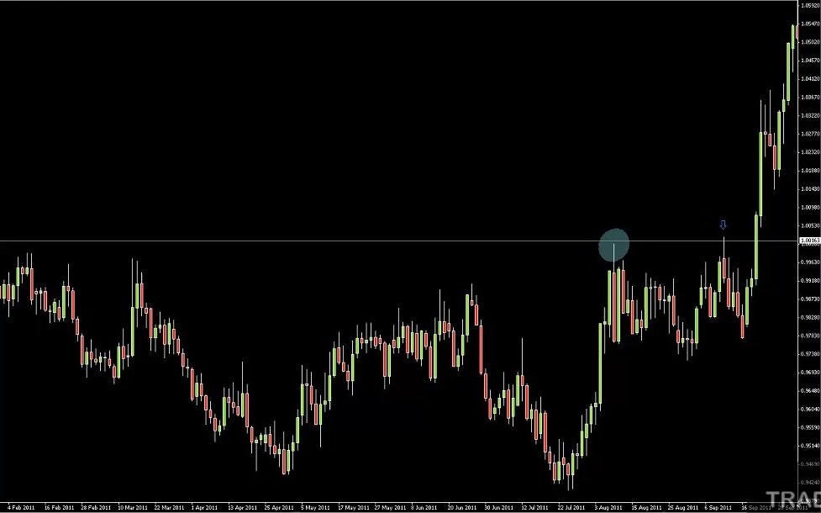
Когда цена формировала максимум, он выставлял на него уровень. Стоило ей за него зайти, как он говорил: «Окей, мы сделали новый максимум, покупаем!». То есть он опирался на то, чему учат всех трейдеров: если рынок формирует новые максимумы, – значит, рынок бычий. Серия растущих максимумов – определение восходящего тренда.
Так вот, мой ученик ждал, когда рынок выйдет за уровень предыдущего максимума, и входил, как только увидит откат. И, конечно, его сразу выносило по стопу… Он писал: «Я не понимаю, в чем моя ошибка, Том! Я же вхожу по тренду, – цена формирует новый максимум! Но я постоянно получаю стоп-лосс». Я ему ответил: я не знаю, в чем твоя ошибка, но давай попробуем ее найти, покажи мне примеры своих входов и выходов.
Он отправил мне несколько скриншотов с объяснениями, и я обратил внимание на то, что во всех его сделках прослеживался один общий нюанс… Думаю, вы и так уже все поняли! После формирования нового максимума свеча закрывалась ниже уровня предыдущего (на том таймфрейме, на котором он торговал). Это прослеживалось во всех его сделках! Каждый раз, когда он входил в покупки, рынок падал. Я подумал: «Неужели всегда, когда происходит неудачное формирование нового максимума (минимума), цена уходит в другую сторону? Нет, наверное, это просто совпадение, ведь он отправил мне всего 6-7 примеров неудачных сделок».
Так что я решил глянуть на историю – и меня как громом поразило! Серьезно! Я был шокирован тем, как часто встречался этот паттерн. И что интересно, тот трейдер об этом даже не подозревал! Не хочу хвалиться, но стоило мне взглянуть на его графики, – и я заметил этот паттерн минут через пять. А он не имел о нем ни малейшего понятия, потому что не вел торговый журнал! Он бы никогда не узнал об этом паттерне, если бы я не попросил его сделать скриншоты своих неудачных сделок. И я бы тоже никогда о нем не узнал, так что спасибо ему! Но это, по-моему, очень интересно... Ведение и анализ журнала не просто позволяют вам улучшить свою торговлю, иногда благодаря им можно обнаружить целый рыночный паттерн, который произведет революцию в вашем трейдинге! И все это только благодаря тому, что вы отслеживаете свои действия… Так что ведение торгового журнала играет в этом деле критически важную роль. Ну, я так считаю!
Последнее, о чем я хотел бы сегодня поговорить с вами по части стратегии… Я хотел бы поговорить о том, как в рынок стараются входить профессиональные трейдеры. И я тоже! Я всегда стараюсь входить в начале движения. Стоит мне понять, что рынок может отскочить от какой-то хорошей зоны, – я постараюсь войти к ней как можно ближе.
Когда я только начинал торговать, я торговал пин-бары! Я и по сей день считаю, что прибыльная торговля по пин-барам возможна. Никогда не скажу, что пин-бары – это плохой паттерн, нет, он хороший. Вот, например, просто прекрасный пример.
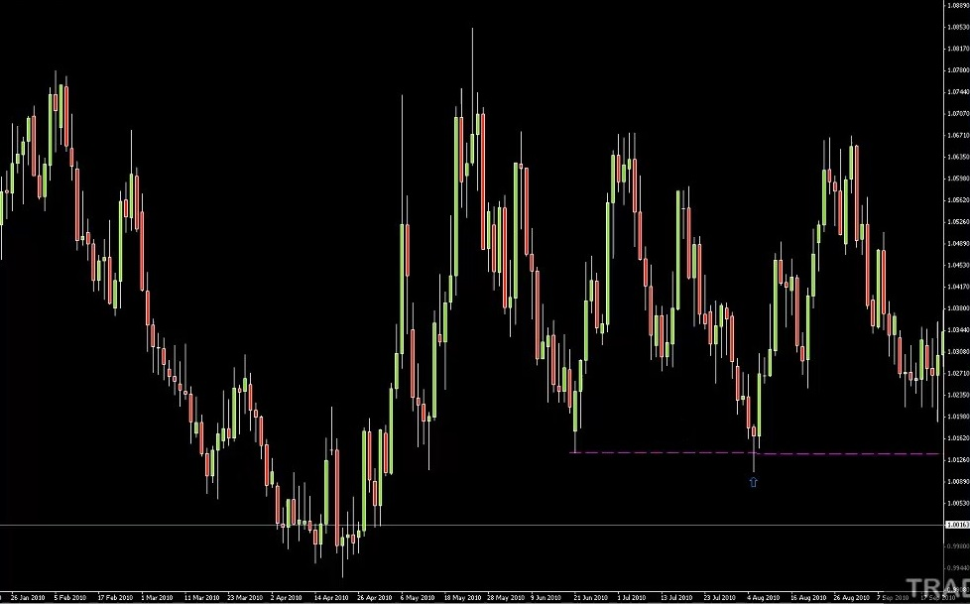
Чистая случайность – посмотрите, чем является этот пин-бар! SFP. Мы бы с вами вошли на уровне закрытия этой свечи, тогда как все остальные трейдеры разместили бы отложенный ордер чуть выше нее. Лучшая цена входа позволила бы нам сэкономить немного денег! Но давайте вернемся к нашей теме… Вообще, это – не лучший пример, потому что эта свеча – сразу и пин-бар, и SFP, то есть она обладает двойной силой… Давайте лучше взглянем на пример сделки, открытой на часовом графике EURJPY. Ее я тоже торговал! Этот пример отлично проиллюстрирует то, что я хочу сказать, причем подробно… Окей, вот он!
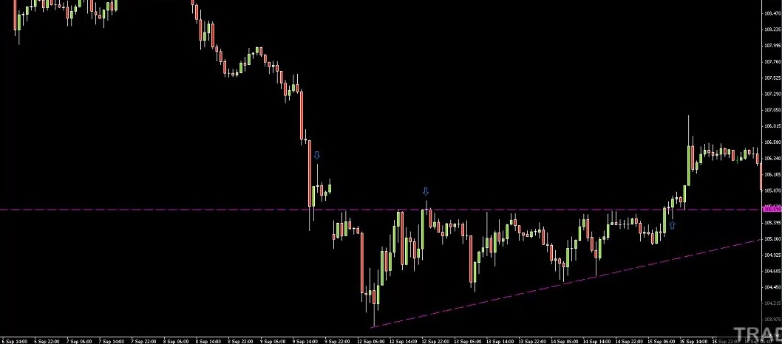
Взгляните на этот уровень… И на линию – ситуация такая же, какая была и на USDCAD. Серия восходящих впадин, цена движется к горизонтальной зоне сопротивления! Что здесь происходит? Над уровнем скапливаются ордера! Стоит цене подойти к нему, как трейдеры начинают агрессивно продавать, ставя свои стопы прямо за ним... Где они будут располагаться?.. Вот здесь, за максимумом предыдущей недели (вторая стрелка слева). Если кто-то захочет дать цене больше простора для движения, то он поставит стоп, может, вот сюда… (левая стрелка).
Что еще здесь происходит? Покупатели ждут пробоя! Как только случится пробой, – все, шум сирены, все на борт, движение! Ордера все копятся и копятся, образуя пул ликвидности… Мы не можем знать, что нас ждет: ложный пробой и обвал или истинный пробой и рост… Нужно позволить рынку самому показать нам это. Если пробой будет ложным, цена обновит максимум предыдущей недели, но закроется ниже. Вы можете подумать, что здесь и правда сформировался SFP! Но нет, та зеленая свеча закрылась все-таки сверху... Максимум был на отметке 105.73, цена закрытия свечи – 105.74. Так что этот бар – это на самом деле не SFP, а модель поглощения. Это дает нам понять, что это – не ложный пробой… Что делает цена дальше? Улетает. Резким движением!
Так вот, насчет входа в начале… Я бы вошел прямо на уровне после отката цены. Возвращаясь к тому, что мы уже успели с вами обсудить, – продавцы закроют на этом уровне свои позиции, то есть закупятся! Покупатели увидят пробой и скажут: «Вот досада, упустили! Ну ладно, закупимся, когда вернется». А профессионалы… Профессионалы знают темп рынка. «Окей, уровень прошли, это хорошо, возвращаемся к зоне, – входим в покупки». Все закупаются! К этому движению я хотел бы присоединиться в самом его начале. Я могу ожидать, что на уровне 105.59 в рынок начнут поступать ордера на покупку. Давайте увеличу, чтобы мы смогли хорошо рассмотреть, что там произошло...
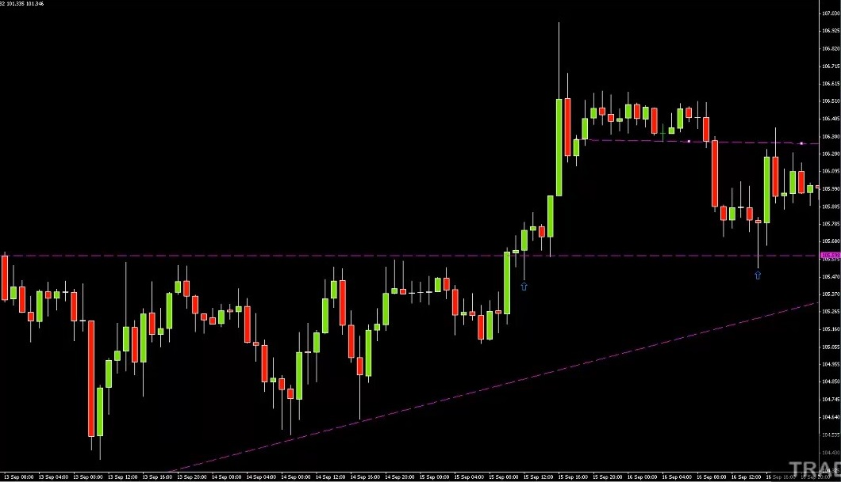
А вот и он, ретест… И пин-бар! Цена формирует пин-бар на возврате к уровню. Сейчас я вошел бы на 105.59! Но трейдеры, торгующие пин-бары, вошли бы на 105.82, а то и на 105.83, а со спредом – уже на всех 105.86! Мое преимущество – почти 30 пунктов! Вход в самом начале движения оправдывает себя уже на уровне входа других трейдеров. Так что… Повсюду учат торговать пин-бары! И этот пин-бар отработал – никаких сомнений! Но очевидно, что если входить в начале, то можно получить гораздо более привлекательное соотношение прибыли к риску по сравнению с теми трейдерами, которые будут пытаться догнать движение уже где-то наверху…
Недавно я начал задумываться вот о чем… Знаю, мысль спорная! Но мне кажется, что цена – это, можно сказать, тоже запаздывающий индикатор. Ведь мы знаем, что движет рынком, и понимаем, что эта зона наверняка притянет к себе цену. Вероятность этого весьма высока! Но откуда нам знать, что цена продолжит свое движение вверх после формирования пин-бара?.. Цена запаздывает! Все, что показывает нам пин-бар, – это то, что у его минимума в рынок вошли покупатели, потому свеча и закрылась у своего максимума! Но если вы решите закупиться, увидев этот пин-бар… Ваш вход окажется на тридцать пунктов выше, чем входы других участников рынка! Вы можете сказать: «Ну и что?.. Со временем цена все равно пойдет вверх». Но если вы войдете в начале движения, то получите приличный буфер на тот случай, если пин-бар вдруг окажется ложным, и цена пойдет прямо на вас. Вы, конечно, тоже окажетесь неправы, но по крайней мере у вас будет пространство для маневра! Кстати, ближайшая проблемная зона у нас будет располагаться на уровне минимумов вот этих баров слева (верхняя пунктирная линия).
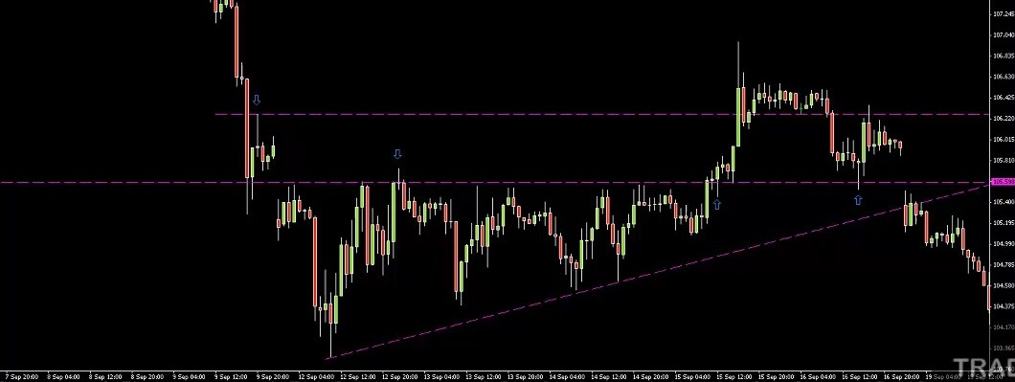
Если отдалить график, можно увидеть, что в прошлом цена в эту линию уже опиралась. Взгляните на картину в целом: если мы войдем в покупки у уровня с целями на ближайшей проблемной зоне, то соотношение риска к прибыли у нас будет гораздо лучше, чем у тех трейдеров, которые торгуют пин-бары! Смысл в том, что это – вход с наименьшим риском. Почему? Потому что мы входим максимально близко к той точке, в которой нам станет понятно, что мы ошиблись.
Таким образом, входы в начале движения – это критически важная составляющая моей торговли. Я хочу входить точно на зоне! Если задуматься о динамике рынка, о стратегии, которая за всем этим стоит… Если вы хотите, чтобы ваш ордер на покупку принес вам прибыль, – что вам нужно? Другие покупатели, которые последовали бы за вами! Только так рынок может подняться! Так что когда я вхожу на этом уровне, я знаю, что закупаюсь вместе с другими покупателями! А если бы я вошел выше… Да, цена сформировала пин-бар! Да, многие увидели бы этот бычий паттерн и попробовали бы его поторговать! Но источник неистовых покупок – это тот уровень снизу... Именно так я и стараюсь торговать на данный момент. Конечно, я не утверждаю, что существует какой-то правильный метод торговли, или что этот метод лучше других. Но такой подход позволяет входить в точках с наименьшим риском.
Ник спрашивает, в какой момент после прорыва я размещаю на уровне отложенный ордер… Во-первых, сначала я дожидаюсь подтверждения, что прорыв истинный! Я хочу увидеть, что свеча не просто закрылась за уровнем, – цена продолжает движение! Если подумать, хороший способ для определения момента, когда пора размещать отложенный ордер: взгляните на график и найдите точку, в которой вы бы подумали «ох, рынок уже не вернется, я упустил это движение». Это – подходящее время для того, чтобы разместить свой ордер! Знаю, звучит забавно, но примерно так я и мыслю. Когда вы подумаете «ну все, я упустил сделку, теперь цена улетит по параболе», – именно тогда и нужно размещать свой ордер! Потому что… Ну, лично мне нравится, когда слева от цены есть пустое пространство! Сразу после пробойного бара размещать ордер нельзя, потому что цена может мгновенно откатить, а мне нужно свободное пространство. Но когда цена уходит далеко вверх, – я знаю, что оно у меня будет… Я дожидаюсь, пока оно не сформируется!
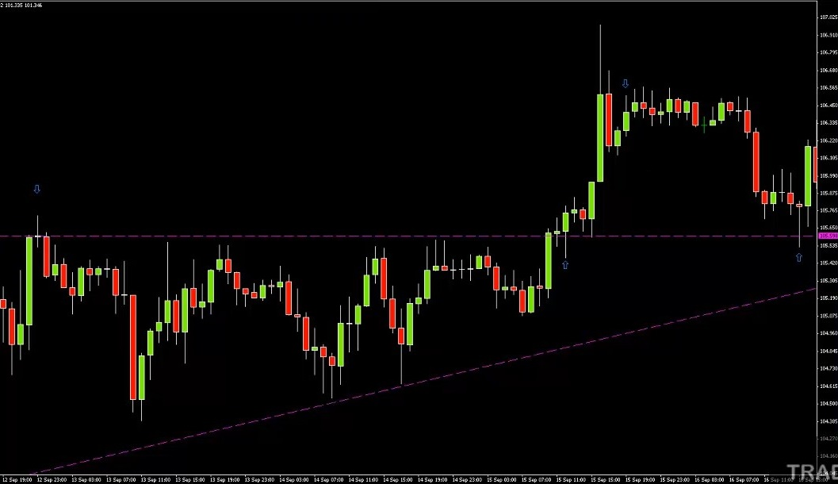
В этой ситуации я, вероятно, разместил бы свой ордер, когда цена дошла до этого бара (верхняя стрелка)… Даже если цена сразу начнет падать, слева от нее свободное пространство уже точно будет! Так что я не вхожу на прорыве. Вхожу только после получения подтверждения! Так я и торгую такие прорывы.
Продолжая эту тему… Многие торгуют мгновенные ретесты после пробоя. На этом примере он тоже есть! Цена пробивает уровень, сразу откатывает назад – и улетает вверх… Многие спрашивают меня, торгую ли я их? Нет, не торгую… Правда, существуют определенные условия, при которых я могу совершить такой вход, но их много, и я не буду о них вам сейчас рассказывать. Скажу так – лично я предпочитаю скругленные ретесты. И причина этого кроется в том, что… Кроме, конечно, того факта, что я провел сравнение и обнаружил, что скругленные ретесты работают лучше! Причина в том, что они точнее, и просадки на них меньше. Только посмотрите, какая просадка была бы здесь при входе после скругленного ретеста, и какая – при входе после мгновенного. Может, по стопу вас бы не вынесло, но эмоциональную боль вы бы почувствовали! Я заметил, что мгновенные ретесты часто выглядят неаккуратно…
Но! Взгляните на ситуацию с точки зрения взаимодействия покупателей и продавцов. Продавцы открыли свои позиции на большой зеленой свече. И их было много! Как мы уже знаем, одна из причин, почему скругленные ретесты так хорошо работают, кроется в том факте, что продавцы стараются выйти по безубытку. Они продали на уровне, попали в просадку, очень расстроились… Цене потребовалось немало времени, чтобы вернуться к уровню! А чем больше времени на это требуется, тем сильнее боль, которую испытывают продавцы! Они хотят выйти из этой сделки как можно быстрее, чтобы получить возможность войти в следующую… Так что у уровня скапливается немало ордеров! Верно?
А что происходит при мгновенном ретесте? Вероятно, многие из этих продавцов не стали бы выходить на уровне безубытка! Конечно, это – всего лишь моя теория, но мне кажется, что такой небольшой пробой не причинит им серьезной боли! Боль причиняет время… И энергия! Пока цена находится рядом с уровнем, они продолжают цепляться за свои надежды. «Не, выглядит неубедительно, цена вернется».

Так что я считаю, что при мгновенном ретесте менее вероятно, что продавцы закроют свои сделки, потому что им может показаться, что это – ложный пробой, и цена вернется обратно. Ведь пока этот бар мгновенного отката не закрылся, какое-то время он был красным! Куда более вероятно, что продавцы покинут свои сделки после скругленного ретеста, потому что они проведут в просадке больше времени, и цена зайдет против них гораздо дальше.
Но это – только одна из причин… Основная заключается в том, что я успел поторговать множество ретестов и понял, что скругленные лучше, потому что ретест гораздо более надежен, когда слева от него есть свободное пространство. Я называю их «скругленными», но на самом деле не обязательно, чтобы это движение было скругленным, хотя часто получается именно так… Главное, чтобы рынок создал слева пустое пространство, некий вакуум, в котором еще не торговалась цена. Чем больше пространства, тем больше мне нравится сделка. Как я и сказал, моя текущая торговля во многом заключается в том, чтобы входить настолько близко к началу движения, насколько это возможно.
Ладно, давайте перейдем к ответам на ваши вопросы. Есть у кого-нибудь вопросы о том, что мы сегодня рассмотрели? Я не против ответить на любые, но предпочел бы пока не касаться торговой стратегии. Потому что с этим не все так просто! Я вам не смогу в двух словах ответить, куда, например, я ставлю свой стоп, потому что я не использую для этого какое-то конкретное место. Я ничего не делаю механически! Моя торговля полностью дискреционна. Так что свой стоп я ставлю туда, куда рынок, скорее всего, не сможет продавить цену… А это – не какая-то фиксированная величина! И не какое-то фиксированное место типа «за локальный максимум/минимум»! Свой стоп я ставлю туда, куда рынку будет дойти не так-то просто, но об этом мы поговорим на следующих вебинарах, потому что я считаю, что это – очень важная тема. Ведь правильное расположение стоп-лосса повышает ваши шансы не вылететь из сделки и в итоге получить прибыль! Не менее важна и тема сопровождения сделок… Уверен, всем интересно, куда я ставлю свои тейк-профиты. Но это нельзя строго систематизировать! Иногда я оставляю сделки в рынке надолго, иногда – нет.
Вопрос от Роба: Привет, можешь объяснить, используя этот концепт, почему ты недавно вошел в продажи по золоту прямо над древней трендовой линией?
Да, Роб, давай быстренько посмотрим… На самом деле, хороший вопрос! Алан, на твой я отвечу через секунду... Я продал золото в четверг по цене 1703.3. Это – точная цена моей продажи… Проведу по ней уровень.
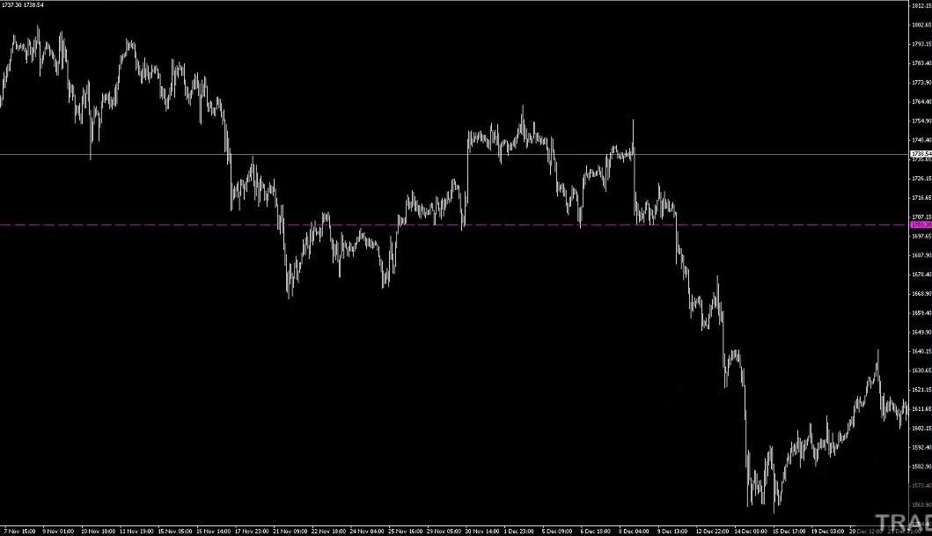
Что у нас здесь?.. Сопротивление. Кластер поддержки. Поддержка, поддержка, поддержка, поддержка… Прорыв! Мощный прорыв. Определенно, истинный! В нем нет ничего ложного, это –хороший истинный прорыв. Иногда цена после прорыва быстро возвращается к уровню, иногда – нет... Но когда она возвращается, – я ее там жду! Позвольте мне переключиться на пятиминутный график…
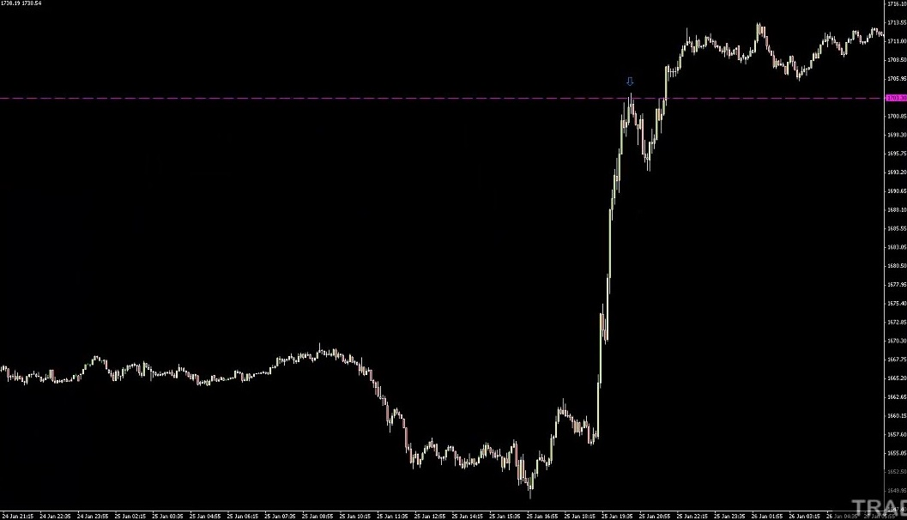
Взгляните, какая точность! А все благодаря тому, что мы знаем, что это – сильный уровень! Я вошел практически на максимуме движения! Конечно, мне удается это не всегда, но все же время от времени такое случается. Кстати, этот пример хорошо демонстрирует, почему я не хочу сейчас обсуждать тейк-профиты и стоп-лоссы! Многие пытаются чрезмерно систематизировать свою торговлю… Я заработал в этой сделке 18 пунктов. Но я знаю немало трейдеров, которые здесь получили убыток! И это несмотря на то, что их вход был идеален… Почему? Потому что ближайшая проблемная зона была вот здесь...
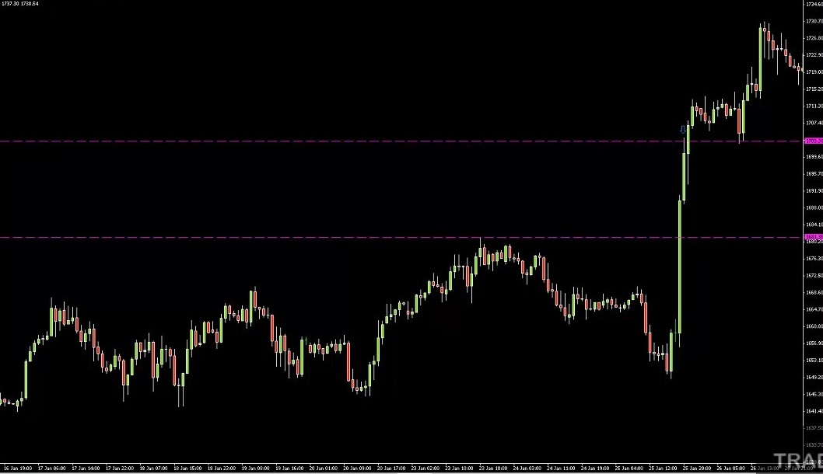
Вот она, проведена по локальному максимуму (график H1). Как вы видите, рынок к ней даже не приблизился. Почему же я вышел из своей сделки раньше?.. Я действительно сделал это, даже написал об этом твит на тот случай, если вдруг кто-то еще задумывается о том, чтобы закрыть свои продажи…
Часто приходится думать на лету! Давайте подумаем вместе. Взгляните на состояние рынка! Он совершил просто безумное движение вверх. Количество покупателей зашкаливает! Причем это движение было обусловлено фундаментом, что любопытно… Федрезерв заявил, что не планирует рассматривать повышение процентных ставок до 2014 года. «Голуби» получили преимущество, причем значительное! И доллар просто рухнул… Очевидно, когда доллар рушится, золото растет по вертикали! Так что я сидел и думал: «Цена от этого уровня отскочит, потому что он действительно хорош, но я не могу рассчитывать на то, что откат будет такого же размера, как и это движение!». Но мне удалось ухватить небольшой откат и выйти примерно вот здесь…
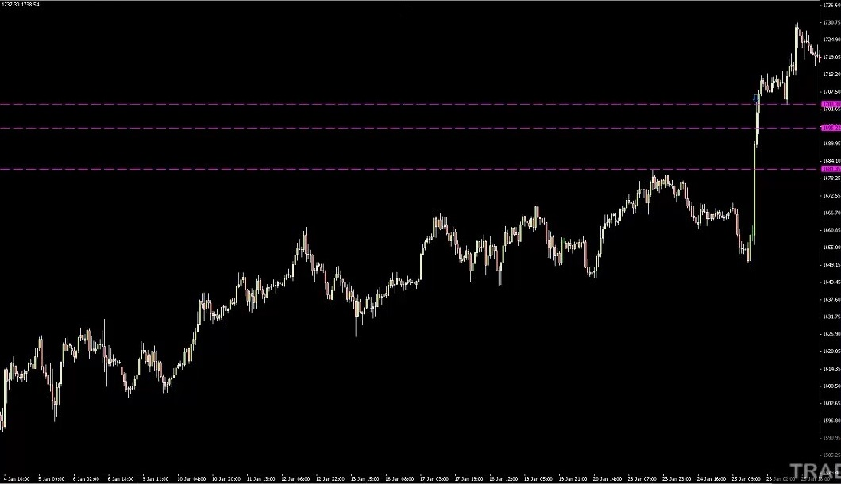
Отчасти мне это удалось благодаря тому, что я взглянул на график и нашел слева еще одну проблемную зону, очень небольшую, на нее приходится всего лишь пара минимумов и пара максимумов отдельных свечей…
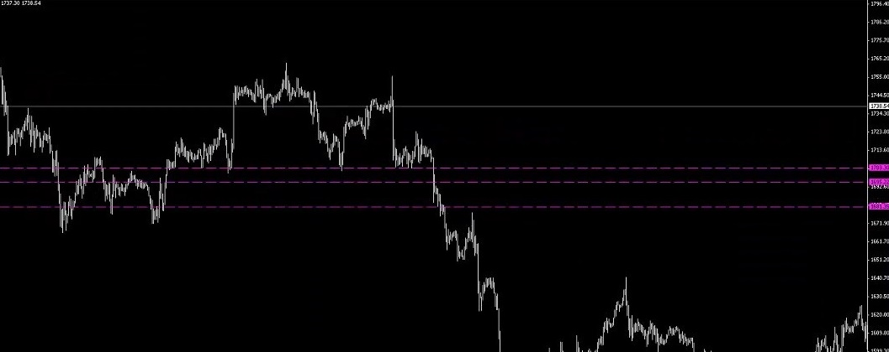

Но это – только одна из причин! Другая причина – я представил, о чем, вероятно, думают остальные участники рынка. Я, конечно, люблю, когда рынок движется с ускорением, но такое движение – это уже немного чересчур! Вероятно, многие попытаются поймать его… Получается, только дай им повод, – и они сразу войдут в покупки! Так что нужно было работать быстро, действительно быстро. Потому я и сказал, что мне не по душе подход «стоп-лоссы нужно ставить сюда, а тейк-профиты – вот сюда»… Потому что это зависит от рынков! От конкретных рынков. Была еще одна сделка, о которой я писал в твиттере… Я провел ее довольно давно! По паре USDJPY. Если что, я не хвастаюсь! Просто показываю паттерны.
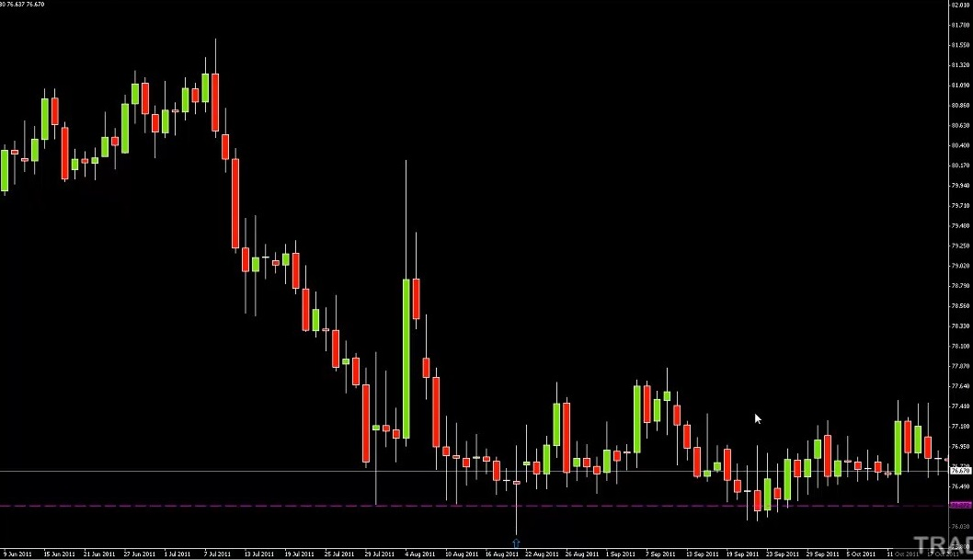
Взгляните на уровень: одна поддержка, потом вторая, сформировавшая «двойное дно»… А что дальше? SFP! Упс! Тех, кто вошел в продажи, ожидая продолжения нисходящего тренда, застали врасплох… А покупателей, рассчитывающих на силу уровня, который не раз удерживал цену, вынесло шпилькой.
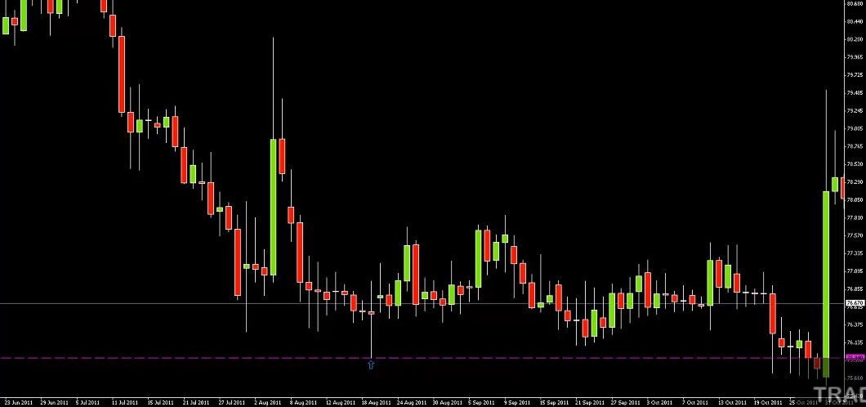

Давайте прокрутим график немного вправо: куда мы поставим наш уровень? На последний минимум. Чуть выше его есть несколько минимумов баров, но край диапазона находится именно на минимуме SFP. Что же дальше?.. Еще один SFP! На этой свече я вошел в покупки. И да, мне удалось ухватить это огромное движение-интервенцию. Почему я так его назвал?.. Об этом чуть позже… Но торгую я SFP так! Вхожу на закрытии бара (это, кстати, ответ на один из ваших вопросов), а стоп-лосс ставлю ниже его минимума. Чтобы я вышел из сделки, свеча должна закрыться под SFP! Почему? Потому что я не раз замечал, как цена выстреливает вниз после формирования паттерна, продолжая вынос трейдеров. Но если она не закрывается ниже минимума паттерна, – он сохраняет свою силу. И это позволило мне поймать это движение-интервенцию…
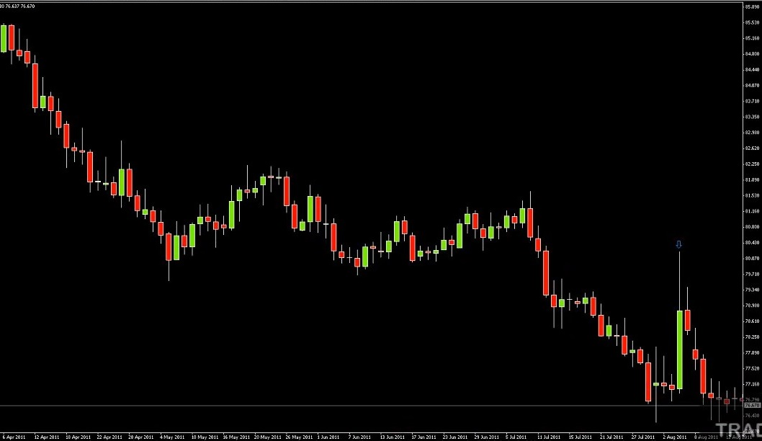
Кроме того, верите или нет, но мне удалось продать на этой свече… Вы, наверное, сомневаетесь! Но я правда продал – богом клянусь! Сейчас покажу, как именно я это сделал. Опять же, эту сделку я освещал на форуме довольно давно…
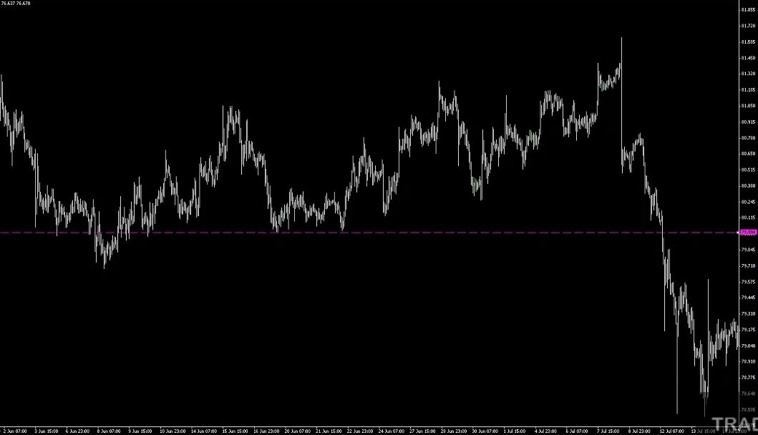
Окей… Уровень 80! Поддержка, поддержка, поддержка. Поддержка, поддержка, поддержка, поддержка… Сколько вам еще нужно поддержек?.. Да это – просто кирпичная стена! Настоящая кирпичная стена. Давайте дальше…
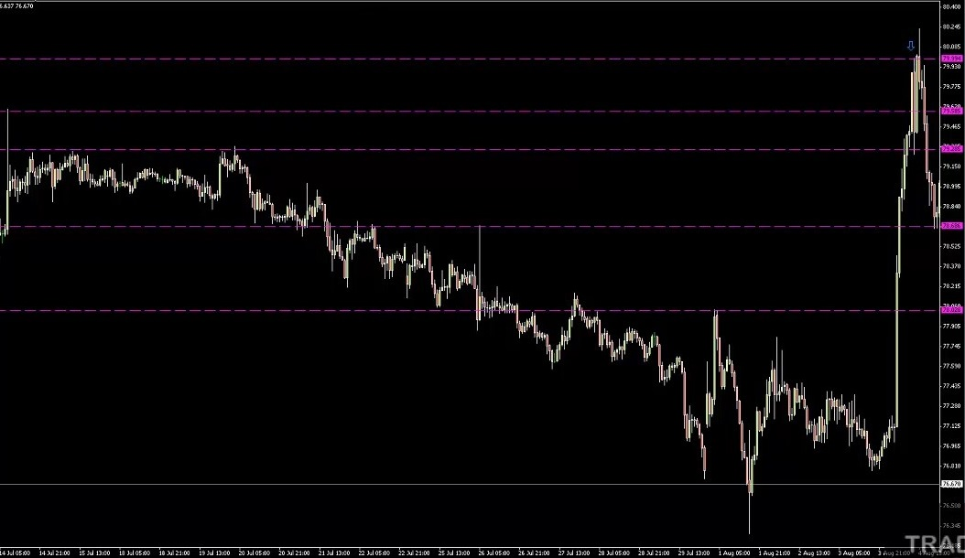
Цена спускается вниз, но потом вдруг происходит мощное движение вверх… В рынок входит множество покупателей. Немало и продавцов, которые считают, что это – уже немного чересчур… Я очень люблю продавать у уровней сопротивления, которые до этого были хорошими уровнями поддержки. И покупать у поддержки, которая до этого была сопротивлением! Об этом я более подробно буду рассказывать в следующих вебинарах. Но давайте посмотрим на уровни, которые цена пробила этим движением вверх… Что у нас здесь есть? Вот тут уровень, на который приходилось несколько сопротивлений и одна поддержка. «Переворота» уровня нет! Второй уровень – сопротивление, сопротивление, сопротивление… Поддержка. Тоже не лучший вариант. Третий уровень – хорошее сопротивление! И еще один сверху – тоже хорошее сопротивление! На пути цены вверх было немало уровней, верно? Но бурную реакцию вызвал только один. На котором я и вошел! Почему это произошло? Давайте уменьшим масштаб…
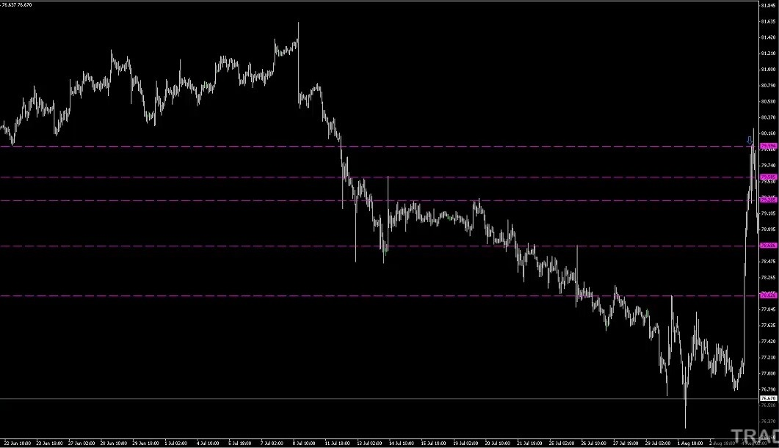
Этот график полон уровней, но этот – единственный, который до этого был поддержкой. Взгляните на уровень 79.85 (второй сверху), последнее касание цены – сопротивление! 79.58 – сопротивление! 79.28 – сопротивление! 78.68 – сопротивление! 79.02 – сопротивление! Цена шла вверх совершенно вертикально, пока не наткнулась на эту кирпичную стену, которая до этого служила поддержкой. Стоило цене дойти до этого уровня, как последовала бурная реакция… Конечно, не всегда все так просто! Вам нужно научиться читать рынки, адаптироваться к ситуации. Почему я так быстро вышел в той сделке по золоту? И почему я так долго удерживал эту сделку по USDJPY?
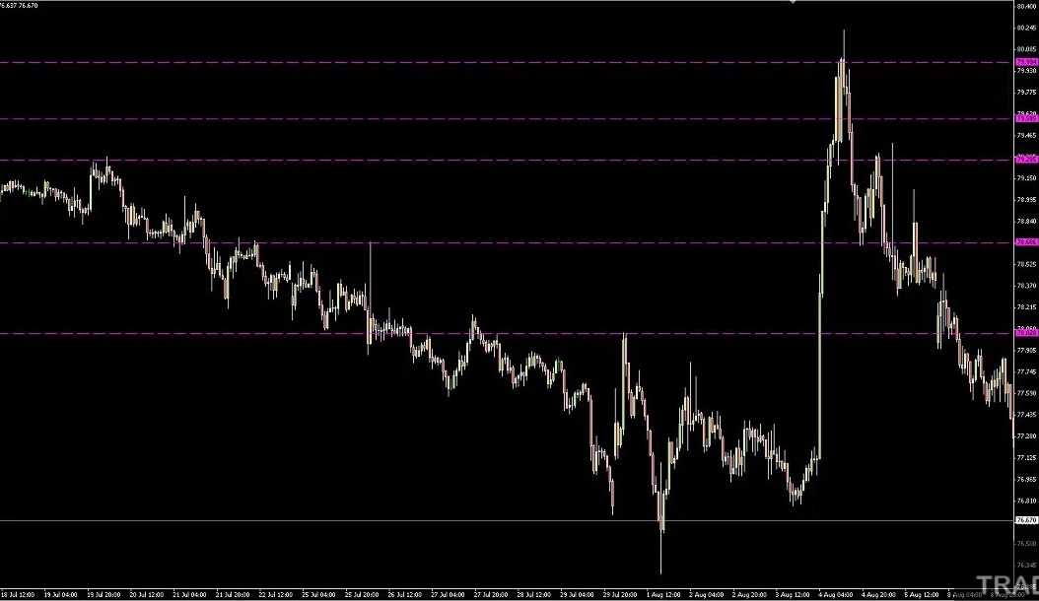
Только взгляните – этот график выглядит точно так же, как пример с золотом! Прямо один-в-один! Движение по параболе, мощное ускорение… В чем логика? Почему эту сделку на продажу я удерживал, а сделку по золоту быстро закрыл? Скажу, почему. Потому что у меня есть опыт. Что мы знаем об интервенциях? То, что они не работают!
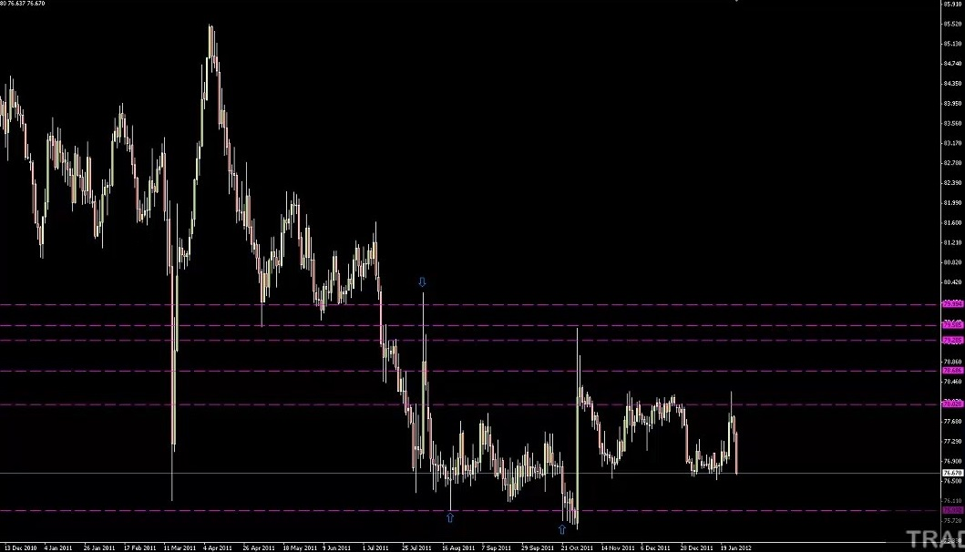
После интервенции рынок всегда возвращается обратно! Посмотрите, первая интервенция – бам! Движение прямо к минимумам. Вторая интервенция – мощный откат.
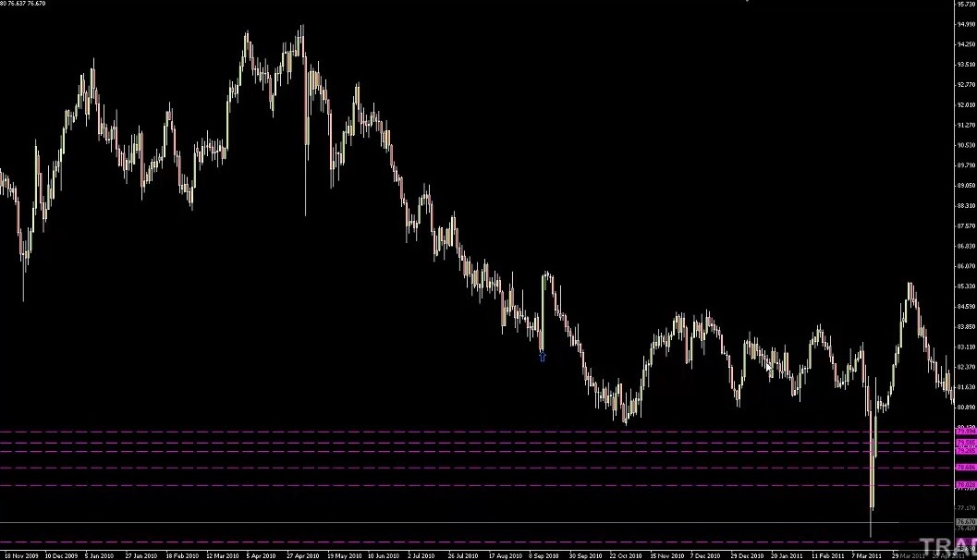
Интервенция – откат, формирование нового минимума… Интервенции не работают! Я рад, что слушатель с ником Trader8080 это подметил. Многие трейдеры говорят: «Я новости не торгую, меня интересуют только графики! Новости меня не интересуют!». Это – не лучший подход! Если вы в курсе происходящего на рынках, иногда это может помочь вам воздержаться от сделки, а иногда – помочь поймать крупное движение.
Интервенции Национального банка Швейцарии в курс франка тоже не работают. Точно так же, как и эти интервенции на USDJPY. Почему? Потому что рынок сильнее центробанка! Ему всегда удается преодолеть форсированные продажи! Экономика (первопричина нисходящего тренда) подталкивает цену обратно к новым минимумам. Почему я не стал торговать последнюю интервенцию Национального банка Швейцарии?.. Потому что это была привязка к евро, вот почему! Это – не просто единичная интервенция, нет, они решили совершить привязку… Но что насчет этого графика, USDJPY? Как я и сказал, цена быстро вернулась обратно…
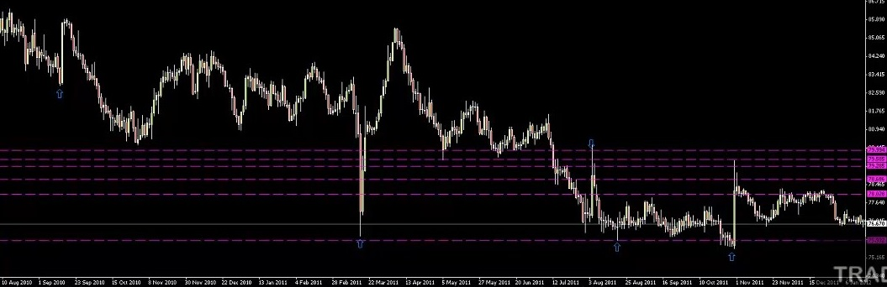
А что насчет вот этого движения (вторая стрелка слева)? Здесь тоже была интервенция! Чем она отличается от остальных?.. Цена ведь ушла после нее вертикально вверх! Дело в том, что это – скоординированная интервенция центробанка. Ну и как можно знать это, не отслеживая новости? Никак… Когда я говорю, что отслеживаю новости, я не имею в виду, что пялюсь в экран и бормочу что-нибудь вроде «о боже, розничные продажи упали на три процента, срочно продаем!». Нет, такими вещами я не интересуюсь! Но я хочу хотя бы в общих чертах понимать, что происходит на рынках.
Знаете, если бы вы использовали сервис новостного вещания, то смогли бы получить возможность совершить по EURCHF сделку всей вашей жизни… Забудьте о графиках, эту возможность можно было получить только благодаря использованию сервиса новостного вещания!
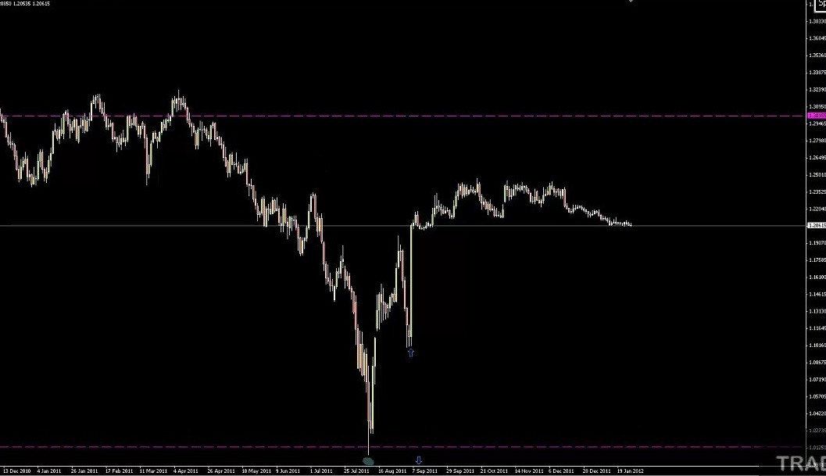
Пронеслась новость, что курс будет закреплен выше 1.20. Кажется, цена тогда была около 1.13… Это – 700 пунктов движения! Так что умение держать глаза открытыми и быстро реагировать здорово помогает в трейдинге. Но, опять же, здесь тоже все не так просто… Кто-то может спросить – окей, какие новости торговать, а какие – нет? Тут тоже нельзя дать однозначного ответа! Так как я дискреционный трейдер, мне приходится принимать решения, основываясь на том, что я вижу перед собой в данный момент. А еще я знаю рынки. Благодаря этому сделку по USDJPY я удерживал, а сделку по золоту – нет… Хотя на графиках эти движения выглядели одинаково! Мощный, быстрый рост цены по направлению к хорошему уровню. Почему из сделки по золоту я выскочил, а по USDJPY – нет? Потому что я знал, что обстоятельства на этих рынках немного отличаются…
Со временем я расскажу вам обо всех этих подробностях и покажу, как они формируют мою стратегию. А сегодня мы с вами прошлись по ее ядру! Заглянули за кулисы, а еще узнали, как торговать прорывы. Ведь рынки большую часть времени проводят во флете! Энди из моей проп-фирмы однажды сказал такие золотые слова: научись зарабатывать во флете – и будешь во всеоружии. Потому что в тренде может заработать любой! Так что научитесь зарабатывать во флете, и будет вам счастье. То, что мы сегодня рассмотрели, дает такую возможность! Ложные пробои верхней и нижней границы канала, SFP, истинные пробои, паттерн продолжения тренда – откат… Так что сегодня мы узнали не только то, что происходит за кулисами рынка, но и усвоили два важных урока на тему, как торговать рынок, который движется в горизонтальном канале, точнее, то, как торговать пробои этого канала! И затронули тему уровней, разобравшись, что нужно продавать на тех уровнях, которые прежде были сильными уровнями поддержки, и покупать на тех, которые прежде были сильными уровнями сопротивления.
Вопрос от fxlan: А в чем заключается логика этого подхода?
Fxlan, ответить на этот вопрос не так-то просто! Думаю, во многом это связано с тем, что мы обсудили в самом начале вебинара. Нужно анализировать разные группы трейдеров. Что происходит, когда рынок пробивает сильный уровень сопротивления?
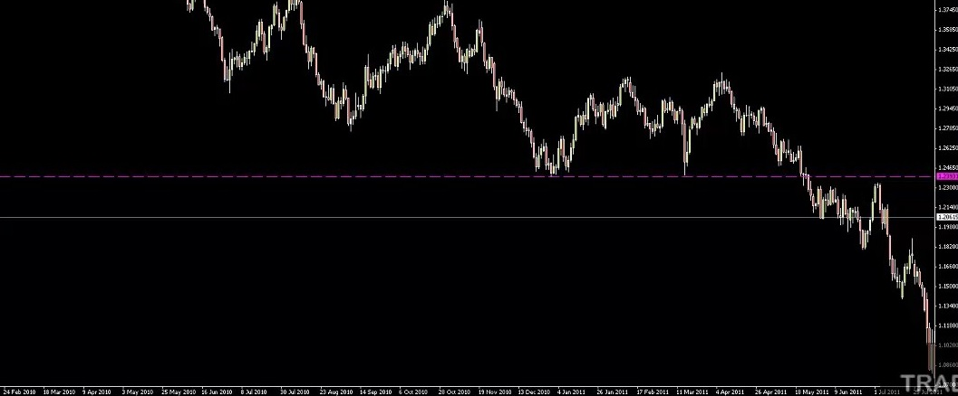
Пример не лучший, но ладно. Не забываем про тех трейдеров, которые упустили этот прорыв… Чем больше времени цена проводит за уровнем, тем вероятнее, что этот прорыв заметят трейдеры, торгующие на старших таймфреймах. Вот почему продажи на уровнях, которые до этого служили сопротивлением, так хорошо работают. Та же динамика потока ордеров!
В основе моего трейдинга лежит поиск трейдеров, попавших в ловушку, и извлечение из этого прибыли. Но не стоит забывать, что мы торгуем, опираясь на графики, – книги ордеров мы не видим! Так что мы не можем знать наверняка, что именно происходит за кулисами. Мы только можем делать предположения, пусть и достаточно обоснованные. Но, думаю, искать зоны ловушек – это важно! Постарайтесь хотя бы немного подумать о том, как мыслят другие трейдеры! Да даже и о том, как мыслите лично вы, ведь, как я и сказал, некоторые из моих лучших сделок были открыты мной как раз тогда, когда я считал, что цена улетит вверх по параболе, но потом вдруг резко понимал – нет, вверх она вообще не пойдет! Я осознал, что даже я совершаю ошибки. Вспомните тот пример по Кабелю… Я был убежден, что цена рухнет вниз! Но изменил свое мнение, а потом подумал – вау, если даже я был так в этом уверен, то что насчет других трейдеров?.. Многие трейдеры смотрят на рынок, не снимая шор!
Ладно, большое спасибо, что пришли! Очень надеюсь, что оказался вам полезен. Нам удалось собрать на благотворительность приличную сумму! Очень рад, что вы приняли в этом участие. Надеюсь, вам понравилось! Увидимся на бесплатных вебинарах. Если есть вопросы, – присылайте! Приложу все усилия, чтобы на них ответить. И ищите эти паттерны, пока торгуете, народ! Да, про стоп-лоссы и тейк-профиты я пока вам не рассказал, но все равно – отслеживайте их! Ищите SFP, ищите прорывы, определяйте, истинные ли они! Этому навыку нужно время, чтобы закрепиться у вас в мозгу, а для этого нужно продолжать отслеживать графики. Это вам действительно поможет. Ладно, пока, народ, спасибо вам!

Как размечать уровни. Часть 1

Сегодня мы с вами поговорим об уровнях поддержки-сопротивления! Обсудим, как использовать их для определения разворотных точек. Это – очень важная для меня тема! Что бы я ни делал на рынках, – там будут эти уровни. Все свои входы я совершаю на уровнях поддержки-сопротивления! Из этого правила существует только одно исключение – торговля гэпов. Иногда я могу использовать при этом подтверждения. Например, если уровень поддержки или сопротивления дополняется уровнем Фибоначчи, – здорово! Но уровень поддержки и сопротивления должен быть всегда. Нет уровня – нет сделки!
Так что научиться определять эти точки вероятного разворота цены – это очень важно! Уровни поддержки-сопротивления используются мной для составления «дорожной карты» рынка. Это – один из столпов моей торговли!
Сегодня я не хотел бы обсуждать стратегию, то есть то, как именно эти уровни мы будем торговать. Эту тему мы подробно изучим в последующих вебинарах! Сегодня мы обсудим именно составление «дорожной карты» рынков, которую потом будем использовать для торговли. Вам, мальчики и девочки, уже должно быть знакомо одно из ключевых свойств уровней! Когда цена пробивает уровень, она обычно возвращается к нему с другой стороны для ретеста. Соответственно, если вы определяете, что на рынке существует сильный уровень поддержки, и цена его пробивает, – очень вероятно, что в будущем этот уровень станет уровнем сопротивления! И наоборот, если у вас есть сильный уровень сопротивления, и цена его пробивает, – вероятно, этот уровень станет уровнем поддержки. Так что уровни имеют свойство «переворачиваться»! И это – одна из основ моего трейдинга. Позвольте, я кое-что нарисую…
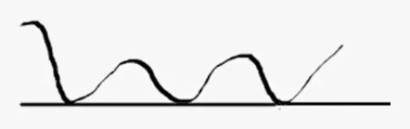
Бывают уровни чистой поддержки. Иногда мы будем на них натыкаться при разметке рынка! Приличная поддержка.

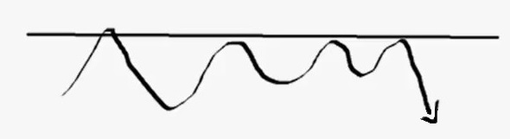
Конечно, бывает и наоборот, – на рынке наблюдается зона сопротивления. Цена подходила к ней – и откатывала...
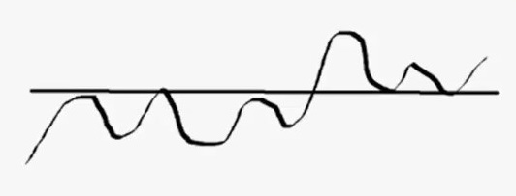
Третий вид уровней - уровни, которые в прошлом успели побывать и тем, и другим! Какое-то время они служили сопротивлением, но цена их пробила, и они превратились в поддержку. Это и есть «переворот» уровня. При разметке важно отслеживать все три вида уровней! Не только уровни поддержки-сопротивления, но и уровни поддержки, и уровни сопротивления! Хотя цена их еще не пробила, в будущем это вполне может произойти, и они «перевернутся». Получается, существует три вида уровней, три разных сценария! Только поддержка, только сопротивление и «перевернувшиеся» уровни.
Прежде чем мы продолжим развивать эту тему, хотелось бы быстренько затронуть еще одну… Думаю, большинство из вас и так это знают, но некоторые – нет! А это очень полезно... Уровни я размечаю на недельном, дневном и часовом таймфрейме. Для разных таймфреймов я использую разные цвета: красные уровни – для недельных графиков, оранжевые – для дневных, зеленые – для часовых. Немного похоже на светофор! Таким образом, когда я вижу, что цена подходит к красному уровню, я сразу понимаю, что это – уровень старшего таймфрейма!
Выставив уровень, я захожу в свойства Horizontal Line, открываю вкладку «Отображение», снимаю галочку с «Показывать на всех таймфреймах» и вручную отмечаю все таймфреймы, кроме тех, которые старше того, на котором был проведен уровень. Благодаря этому уровень начинает отображаться только на своем таймфрейме и на всех тех, что ниже, но не выше! В плане недельных уровней это, конечно, не так уж и важно, но вот для часовых – совсем наоборот! Если на моем недельном графике будут отображаться все часовые уровни, это будет сбивать меня с толку. Потому что уровней я использую действительно много! На недельном графике за ними просто не будет видно цены. Так что мы заходим на часовом таймфрейме в свойства Horizontal Line, переходим во вкладку «Отображение» и проставляем все галочки вплоть до H1, но не дальше! Так часовых уровней не будет видно на старших таймфреймах. На часовых будут отображаться и часовые, и дневные, и недельные уровни, на дневных – дневные и недельные, на недельных – только недельные. Логично? Это немного облегчает чтение графика.
Еще раз извиняюсь, если вам это и так известно, но после того, как вы отметили уровень, вы можете сделать по нему двойной клик левой кнопкой мыши, зажать Ctrl – и, перетянув его вверх или вниз, создать еще один! Причем второй уровень будет обладать теми же свойствами, что и первый. Это позволит вам быстро раскидать уровни по всему графику, и вам не придется менять свойства каждого из них по отдельности. Это – одна из базовых функций MetaTrader. Надеюсь, она вам и так известна! Но я подумал, что все же стоит об этом сказать. Просто на всякий случай.
Есть еще кое-что, о чем я хотел бы сказать во вступлении, прежде чем мы перейдем непосредственно к разметке уровней… Есть одна вещь, о которой стоит задуматься! Часто можно услышать, как кто-то жалуется, что у него на графике слишком много уровней! Штук 80! Человек просто начинает в них путаться. Типичная рекомендация – отмечайте только лучшие уровни. Если на графике у вас будут только лучшие, тогда вам не придется путаться во множестве других. Но это – одна из тех мудростей трейдинга, которые хороши в теории, но на практике… На практике все сложно! Удаление всех уровней, кроме самых важных, вызывает определенные проблемы, причем проблемы не со входами, а с сопровождением сделок! Вообще, сопровождение сделок – это, наверное, самая сложная область трейдинга…
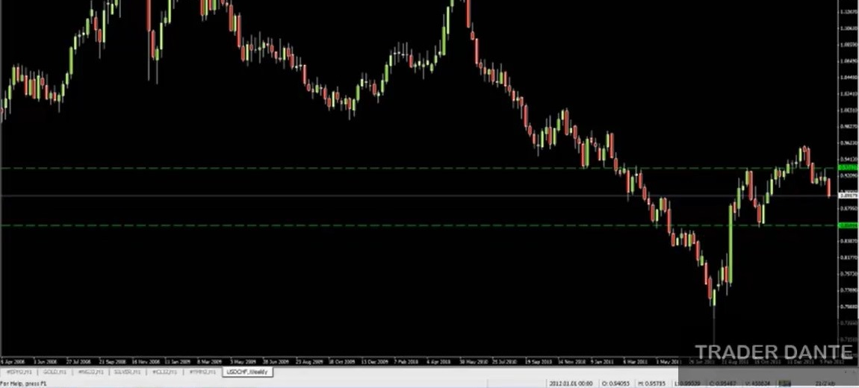
Представьте, что вы торгуете на этом недельном графике. Вы отмечаете два уровня – лучшие из тех, что ближе всего к цене! Но проблема в том, что если вы войдете в покупки у нижнего уровня, у вас не будет иного выбора, кроме как довести свою сделку до верхнего! Ваши возможности по сопровождению сделки оказываются ограничены. Так что правильная разметка графика, подходящая для сопровождения сделок, – тема довольно-таки непростая… Лично я считаю, что использование только лучших уровней приводит к увеличению тех рисков, которые появляются после открытия сделки. Очевидно, войдя в рынок, мы поневоле начинаем следить за колебаниями своего баланса, и наши суждения теряют непредвзятость и объективность. Так что я считаю, что лучше уж сразу разметить все зоны! Конечно, я при этом осознаю, что не буду торговать от каждого из выставленных мной уровней! Я в состоянии визуально отличить, какой из уровней предоставляет отличные возможности для входа, а какой лучше использовать только для разметки движений рынка или для фиксирования профитов. Как я и сказал, это непросто! Потому что вам придется не только привыкнуть к большому количеству уровней на графике, но и научиться определять, какие из них вы будете использовать для входов… А входить мы будем как раз на самых лучших уровнях!
Прежде чем мы приступим к разметке графиков, я хотел бы обсудить еще один момент, последний! Давайте посмотрим, что определяет качество уровня. Какой уровень можно назвать достойным торговли? Здесь нужно учесть четыре фактора. Возможно, вам стоит это записать! Итак, четыре критерия достойного уровня...
Первый – количество касаний. Чем больше касаний, тем сильнее уровень! Чем больше их количество, тем лучше. Я всегда инстинктивно тянусь к таким зонам! Это – отличные уровни...
Второй – время. Очень важный фактор! Очевидно, если у нас есть какой-то уровень, который держится уже целый год… Целый год поддержки, которая вот-вот может рухнуть, – это для участников рынка гораздо важнее, чем какая-нибудь поддержка длиной в неделю! Так что чем дольше выстраивался уровень, чем больше касаний цены он выдержал, тем важнее он становится.
Третий – сила реакций. Говоря о качестве уровней, в идеале нам нужны те, от которых рынок мощно откатывал! То есть нас интересует сила реакции цены на уровень. Чем сильнее реакция, – тем лучше уровень. Если во время активной торговой сессии рынок падает к поддержке, взлетает от нее на сотню пунктов, снова опускается и опять взлетает на сотню, – такой уровень куда надежнее, чем, к примеру, какой-нибудь ночной уровень, сформировавшийся в сессию с низкой ликвидностью с реакциями в 5-10 пунктов! Первый уровень обладает гораздо более высокой значимостью.
И, наконец, важный четвертый критерий – актуальность. Вот тут многие часто совершают ошибку! Актуальность крайне важна. Но очень часто при разметке уровней трейдеры склонны смотреть сначала на левую часть графика, а потом идти от нее в правую сторону… В принципе, это логично, ведь мы привыкли читать слева направо! Но работая с профессионалами, я заметил, что многие из них начинают с правой части графика и идут от нее в левую сторону. То есть в первую очередь они учитывают последние ценовые движения! Причина заключается в том, что участники рынка всегда склонны придавать большее значение тому, что произошло недавно. Если подумать, то для рынка куда важнее то, что случилось вчера или позавчера, чем то, что случилось три года назад! Именно у этих уровней трейдеры будут постоянно открывать и закрывать свои позиции.
Так что нам нужно сосредоточиться сначала на правой части графика, а потом работать от нее в левую сторону. Размечая уровни, всегда удерживайте в памяти эти четыре критерия! Количество касаний, время, сила реакций и актуальность. Тут чем больше, тем лучше! Чем больше касаний, тем лучше. Чем старше уровень, тем лучше. Чем сильнее цена реагировала на уровень, тем лучше. Чем актуальнее уровень, тем лучше. Окей? Так, это мы запомнили!
Обсуждая эту тему, стоит добавить еще кое-что… Нюанс довольно-таки тонкий! Но я всегда его учитываю, размечая уровни. Я люблю закупаться на уровнях поддержки, которые до этого были уровнями сопротивления. И наоборот, – продавать на бывших поддержках! Думаю, эта моя любовь оказывает определенное влияние на то, как я размечаю уровни. Выставляя уровни ниже цены, я немного «двигаю» их так, чтобы они приходились скорее на сопротивления, чем на поддержки. Через минуту покажу вам это на графиках! А для тех уровней, которые я размечаю выше цены, – наоборот. Так что при разметке уровней играет роль и то, выше или ниже цены они находятся! Разница небольшая, но она все-таки присутствует.
А теперь давайте разметим несколько графиков! Начнем с USDCHF. Сначала недельный график, потом дневной, потом часовой. А в конце вебинара устроим получасовую сессию ответов на вопросы.
Я люблю начинать с недельного графика. Ценность недельных графиков в их масштабах. Дело в том, что уровни, о которых мы сейчас говорим, – это практически всегда зоны. В той или иной степени! Найти совершенно идеальный уровень нелегко! Но не волнуйтесь, мы обязательно найдем примеры идеальных уровней, ведь этому и посвящен наш вебинар! Поиску идеальных уровней, на которых можно входить в продажи или в покупки. Но нужно понимать, что когда мы размещаем уровень, то на самом деле мы подразумеваем зону. Предыдущие максимумы и минимумы рынка не выстраиваются идеально на одном уровне! Так что уровнем мы обозначаем целую зону поддержки и сопротивления…
А на недельных графиках, если подумать, это еще сложнее! Ведь это – старший таймфрейм, а значит, зоны там будут немного шире, и определить точный уровень окажется еще сложнее. Поэтому я никогда не вхожу от недельных уровней! Потому что я – трейдер, торгующий касания цены. Я должен входить точно в местах ее разворота! С минимальным стопом. Так что на недельных графиках я отмечаю крупные зоны! Не много! Просто несколько крупных зон, которые бросаются мне в глаза. А вот на дневном и часовом графиках я уже не жалею времени, чтобы определить точные моменты разворота.
Первое, что нужно сделать, начав размечать графики на недельном таймфрейме, – посмотреть, где именно мы находимся в данный момент! Меня часто спрашивают, насколько далеко от текущей цены нужно заходить, выставляя уровни? Нужно ли доходить до экстремумов графика? Я бы сказал так! Если вы уже научились размечать уровни и привыкли к этому делу, то вам не обязательно размечать весь график! Даже если вы его активно торгуете. Например, USDCHF в обозримом будущем все равно не дойдет до 1.3200. Если это случится, то очень нескоро! Так что обычно я сосредотачиваюсь только на тех уровнях, которые находятся в пределах примерно 500-600 пунктов от текущей цены. Потому что такое расстояние цена вполне может пройти за две-три недели. А пока она будет идти, – она будет взаимодействовать с уровнями! Так что их нужно определить. Но некоторые трейдеры, как мне известно, тратят целые часы на попытки идеально провести уровень, который находится на расстоянии в три тысячи пунктов от цены... Рынок, вероятно, не дойдет до него в ближайшие два-три года! Так что имеет смысл учитывать только недавние ценовые движения.
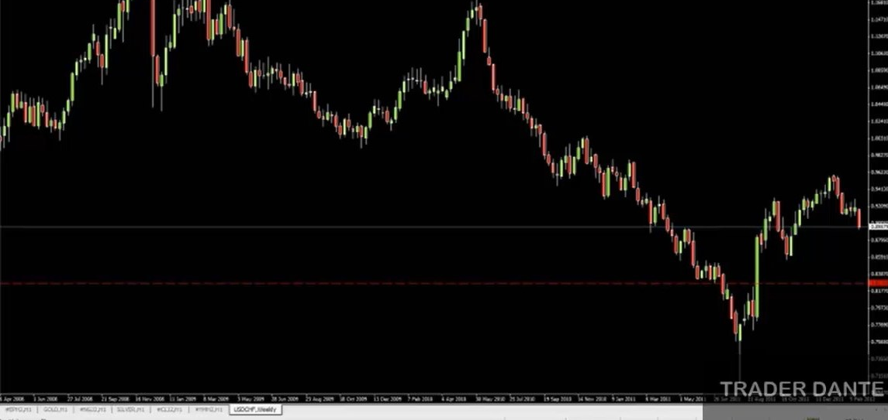
Окей, давайте посмотрим! Что у нас тут? Пара USDCHF, недельный таймфрейм. Давайте перейдем к разметке точек разворота рынка! Я начинаю с тех максимумов и минимумов, которые находятся ближе всего к текущей цене. При этом я привык идти снизу вверх. Так я сделаю и сейчас! Первый уровень, который бросается мне в глаза, – вот этот… Что у нас тут? Достаточно чистый «переворот»! Сначала этот уровень был неплохой поддержкой, которая потом превратилась в сопротивление, от которого цена оттолкнулась дважды. То, как именно проводятся уровни, – это очень индивидуально! Сомневаюсь, что кто-то сможет научиться размечать их точь-в-точь, как я. Но, опять же, не стоит забывать, что у нас есть определенные критерии! Один из них – количество касаний. Давайте я увеличу масштаб, чтобы продемонстрировать свою идею…
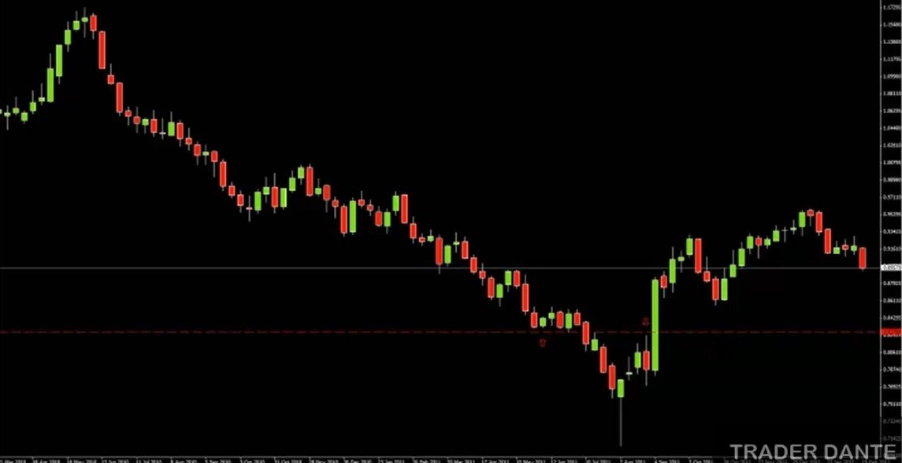
Видно, что свеча справа чуть-чуть не дотягивает до уровня. Как и свечи слева! Но когда мы отмечаем уровень, мы пытаемся поставить его в середину зоны, которой цена касалась чаще всего. Вам потребуется какое-то время, чтобы привыкнуть к этому концепту, но это – основа моего подхода к разметке уровней! Я пытаюсь визуально определить зону поддержки-сопротивления. Почему мы вообще провели здесь уровень? Потому что, очевидно, для свечей слева он служил хорошей поддержкой, а для двух свечей после пробоя – сопротивлением. Свой уровень я провожу между двумя этими зонами! Так и получилось, что он находится чуть выше сопротивления, но чуть ниже поддержки. Он представляет собой среднее значение между этими касаниями. Это – мой первый уровень!
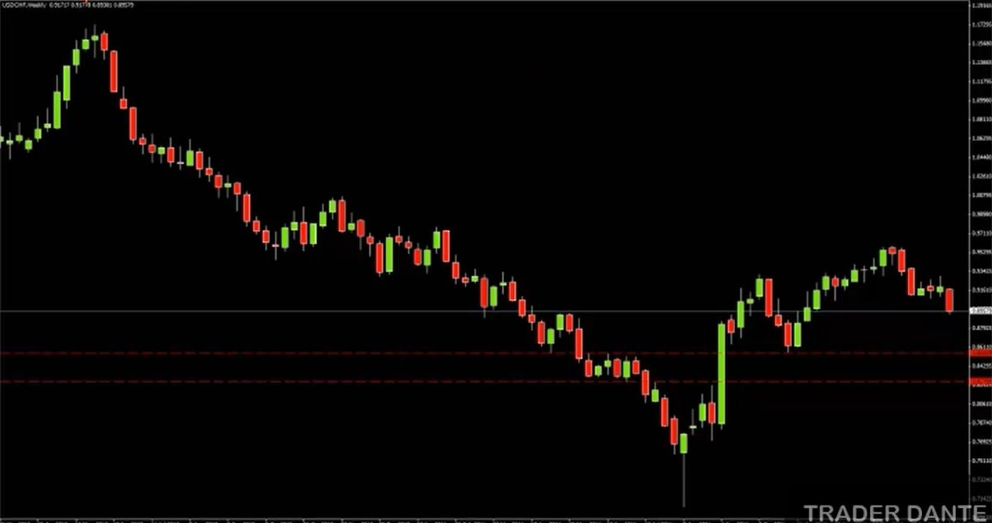
Второй уровень я провел бы чуть выше, примерно вот здесь! Кстати, стоит отметить, что какие-то рынки лучше поддаются разметке, какие-то – хуже. К примеру, USDCHF – это настоящая мечта! Потому я и решил начать с него. А вот пытаться разметить уровни на чем-то вроде USDCAD… Это занятие уже походит на ночной кошмар (смеется)! Конечно, на нем тоже можно разметить уровни, но это намного сложнее, и времени потребуется больше. На USDCHF движения цены очень чистые. Этот уровень – простой «переворот»! Справа – поддержка, потом – сопротивление, потом – снова поддержка. Его большой плюс – количество касаний! Их множество. Так что этот уровень бросается в глаза не только тем, какой хорошей поддержкой и сопротивлением он был, но и количеством касаний! А вот дальше все становится немного сложнее...
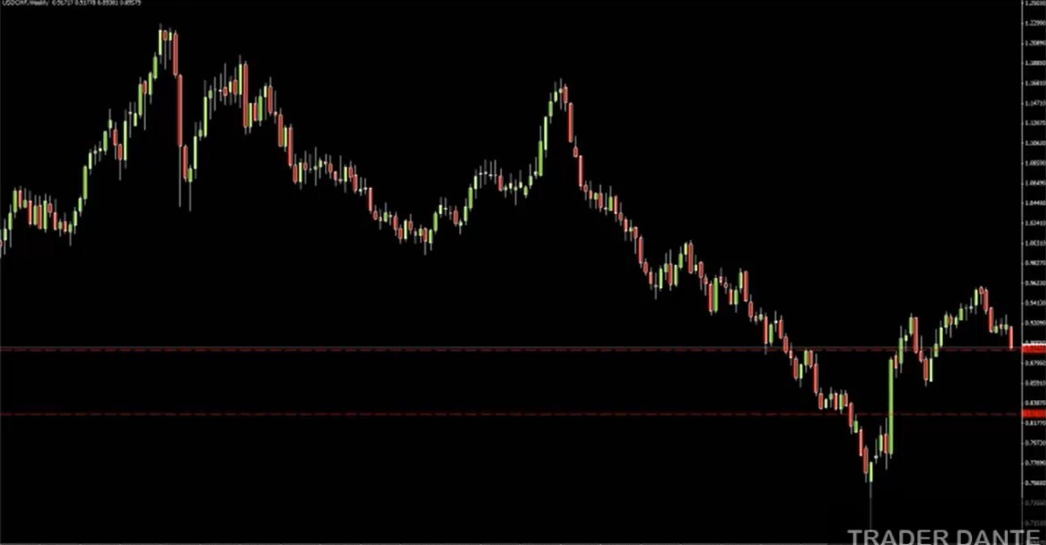
Именно поэтому важно работать справа налево… Потому что многие отметили бы вот этот уровень (верхний красный пунктир). Но я бы его добавлять не стал! Отчасти вот почему… Да, я вижу, что цена пару раз коснулась его отдельными свечами, но на недельном графике он все же выглядит немного неопрятно! Касания отдельных свечей меня не особенно интересуют! Исключение – если таких касаний много, и они недавние. Так что этот уровень я бы отмечать не стал. Но – любопытный момент! Когда мы опустимся на дневной таймфрейм, мы, вероятно, этот уровень там найдем и отметим! Хотя нет, не «вероятно», он там точно будет! Я на нем планировал закупиться днем в пятницу. Но на недельном графике я бы его отмечать не стал. А на дневном – увидим, когда туда спустимся! Так, этот уровень я верну вниз, на место…
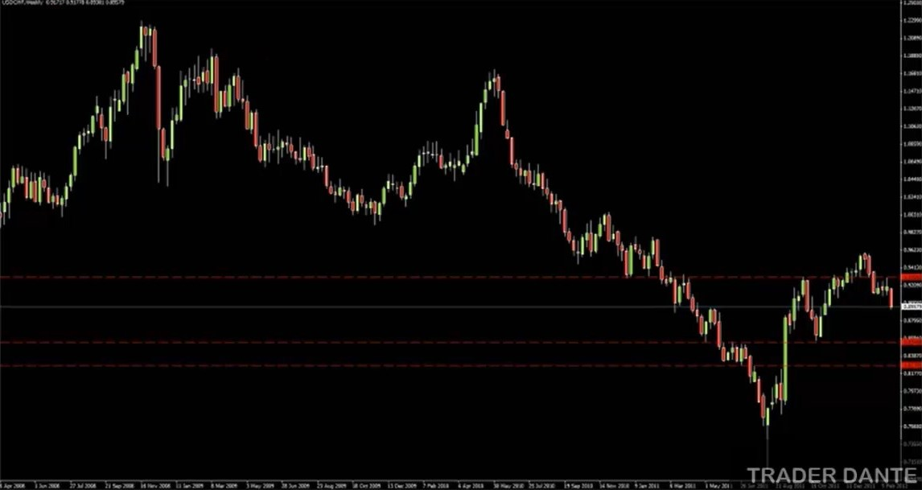
Следующий уровень, который я заметил бы на недельном таймфрейме, – вот этот (верхний красный пунктир). Почему он? Давайте увеличим и посмотрим…
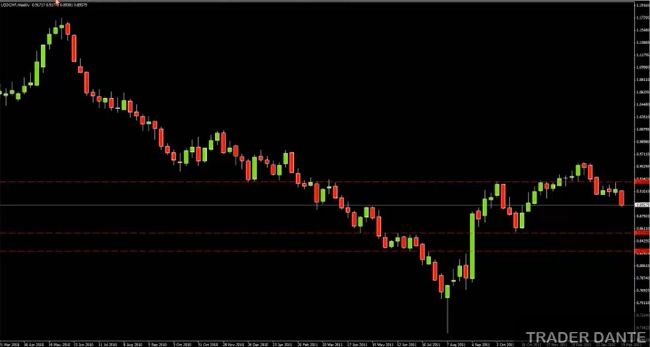
Довольно-таки очевидно! Две достойных поддержки слева, «переворот» на сопротивление, «переворот» на поддержку, «переворот» на сопротивление… Чем мне нравится этот уровень, так это своей актуальностью! Цена реагировала на него совсем недавно – как на сопротивление! А до этого – как на поддержку. Хороший «переворот»! Опять же, очень чистые движения.
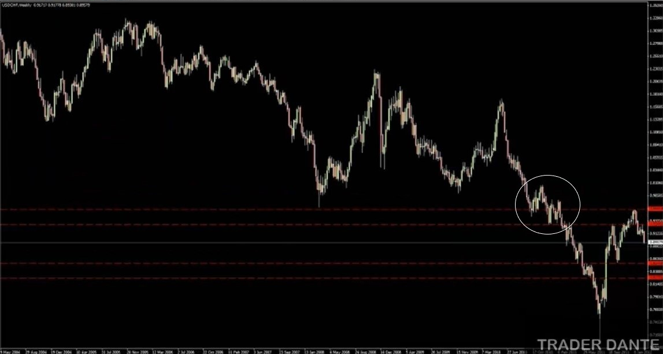
Начав подниматься еще выше, мы наткнемся вот на эту зону… Многие отметили бы этот уровень! Но на мой взгляд, он не особенно хорош. Хотя многим он бы понравился! Потому что внимание большинства трейдеров сосредоточено на левой части графика, а там как раз был красивый отскок. Но, опять же, на недельном графике я бы его отмечать не стал, а вот на дневном – да! Потому что когда мы на него перейдем, мы обнаружим, что уровень там действительно есть, учитывая движения цены на этом отрезке (белая окружность). Но на недельном графике, на мой взгляд, цена слишком уж долго прошивала этот уровень снизу вверх и сверху вниз! Мне это не нравится. Так что для меня это – не уровень! Взгляните на уровни снизу – они совершенно чистые! На недельном таймфрейме мне нужны только чистейшие уровни. Дневные графики в этом плане немного отличаются, но на недельных мне нужны именно чистейшие. Как я и сказал, отчасти именно поэтому я не очень люблю недельные графики! Зоны поддержки-сопротивления на них слишком широкие. Так что мне нужны только лучшие из лучших. А теперь давайте перейдем на дневные графики и посмотрим, как картина выглядит там…
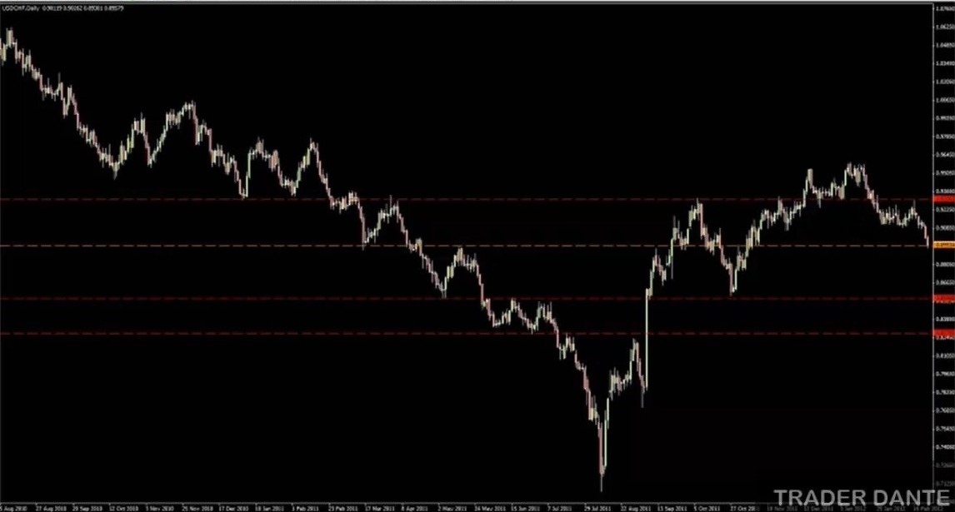
Очевидно, отмеченные нами недельные уровни никуда не делись! Первый уровень, который бросается мне в глаза, – этот (оранжевый пунктир). Давайте взглянем на него повнимательнее! Многие трейдеры сразу же поместили бы его сюда – «ага, тут поддержка, тут сопротивление, да, выглядит неплохо». Но лично я разместил бы его немного пониже! Потому что хочу, чтобы мои уровни располагались идеально точно! Просто попасть уровнем в зону мне недостаточно. Я торгую от уровней, поэтому хочу, чтобы они стояли идеально! Помните, о чем я рассказал вам в начале вебинара?.. Есть у меня одна склонность! Если уровень располагается под ценой, то я склонен выставлять его так, чтобы ранее он приходился на сопротивление… Так что если мы чуть-чуть его опустим…
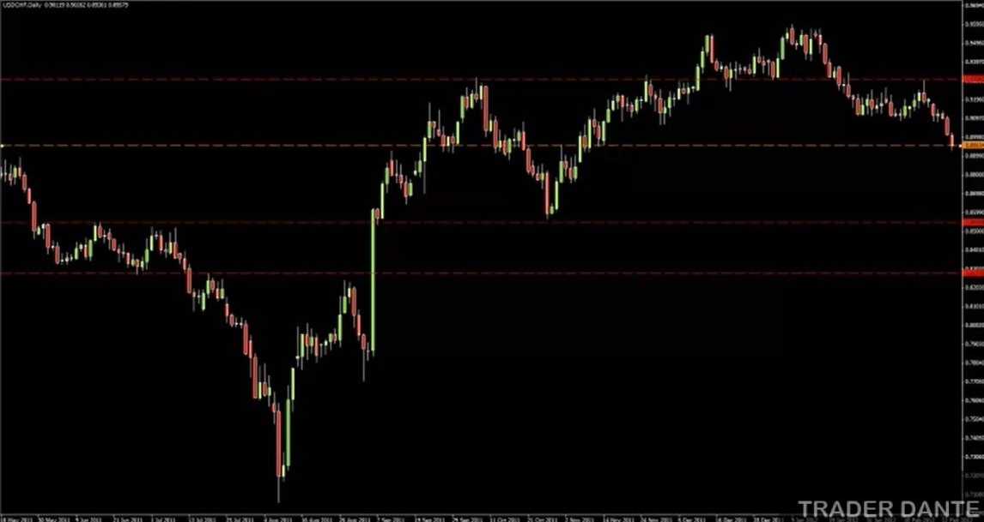
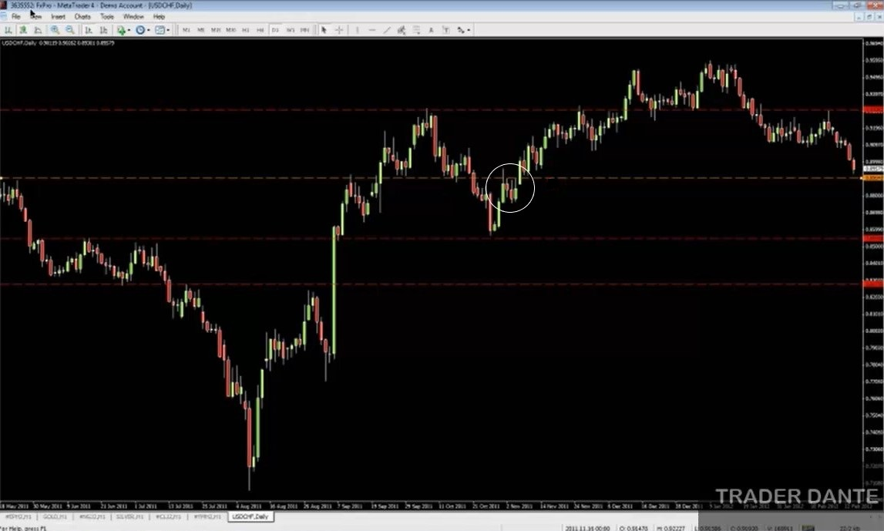
Видите, разница совсем небольшая! Не так ли? Зона поддержки-сопротивления та же самая! Но видите, как три максимума свечей слева (белая окружность) теперь упираются в это сопротивление? Этот маленький сдвиг большой роли не играет! Если мы отдалим график, то увидим, что уровень остался примерно там же.
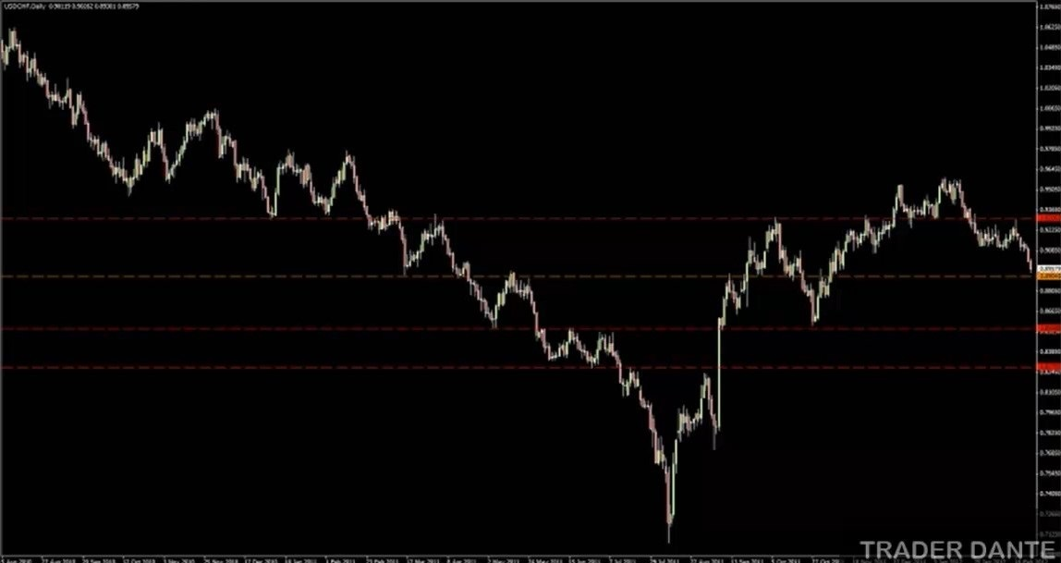
Поддержка, сопротивление, поддержка, поддержка, сопротивление… Никакой разницы! Оба варианта расположения уровня в целом совершенно идентичны. Но суть в том, что цена склонна притягиваться к уровню, который ранее служил сопротивлением! Именно поэтому я так расставляю свои уровни. Те из вас, кто следит за моим твиттером, знают, что я писал, что собираюсь входить в покупки примерно на 0.8905-0.8904 (оранжевый пунктир). Этот ценовой уровень находится в зоне поддержки-сопротивления! Но он немного сдвинут в сторону последнего сопротивления. Так, вижу по чату, что вы немного запутались. Окей, давайте рассмотрим эту тему поподробнее!
Давайте теперь перейдем к следующему уровню, который находится чуть выше. Уровень довольно-таки очевидный! Вот он/
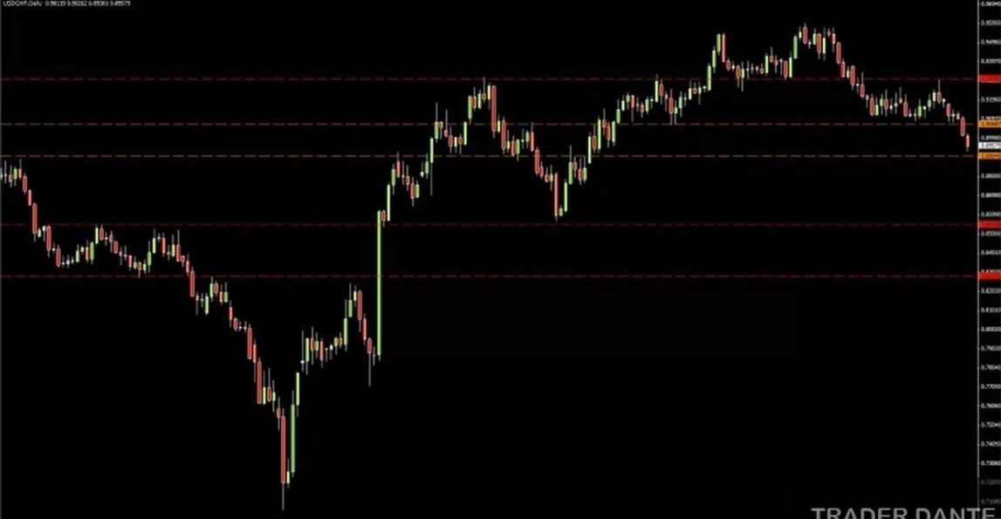
Опять же, многие поставили бы его именно так! Возможно, вы думаете, что я усложняю, двигая уровни на 5-10 пунктов! Но я просто обязан усложнять! Потому что мои уровни должны быть идеально точными. Так вот, многих бы устроил уровень 0.9068 (верхний оранжевый пунктир). Поддержка, сопротивление, сопротивление – пойдет!.. Но я бы поставил его немного выше, на 0.9081!
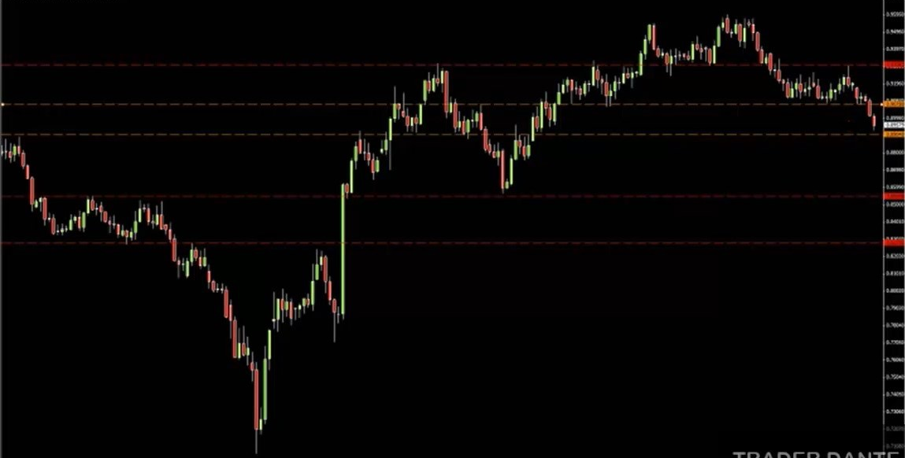
Видите, как мы сориентировали этот уровень на поддержку?.. Взгляните, сколько раз цена теперь касалась его, используя в качестве поддержки! Кроме того, такой уровень обладает большей актуальностью. Давайте перейдем на часовой график!

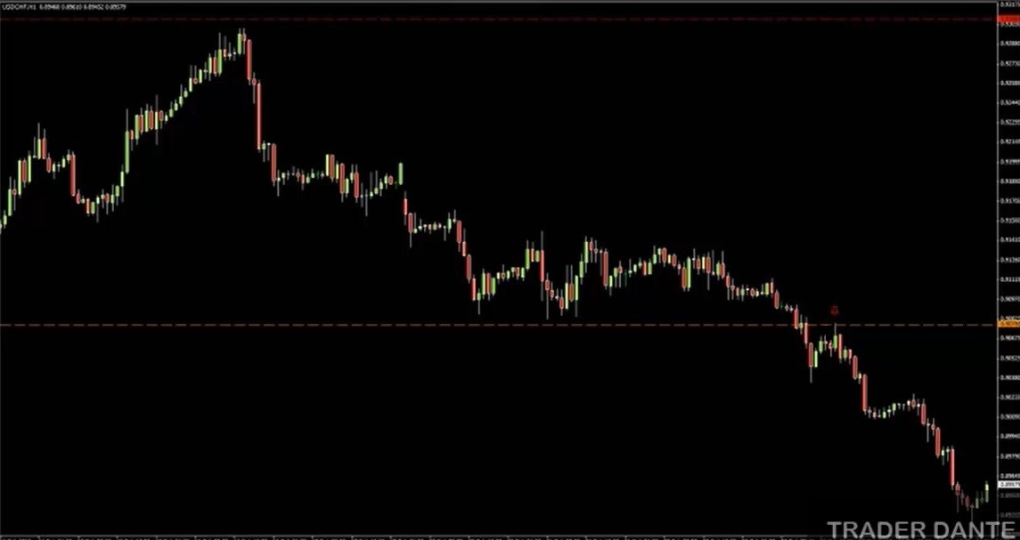
Видите? Поставив его туда, где недавно наблюдалась поддержка, мы получили отличную разворотную точку!
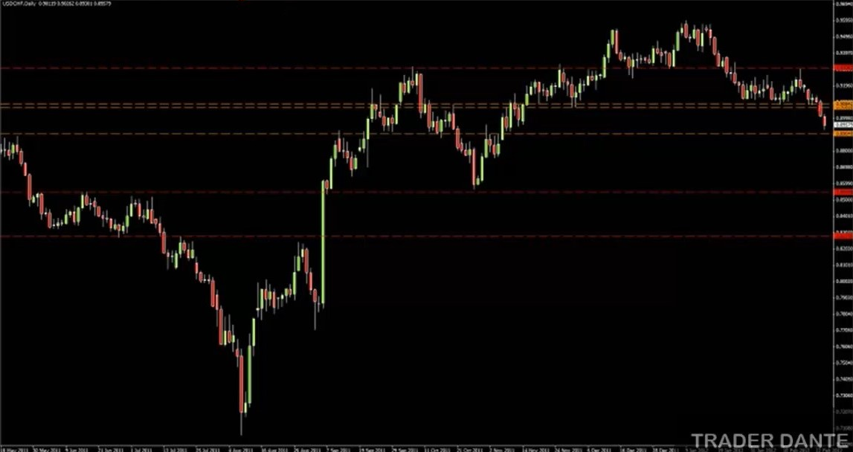
Представьте двух трейдеров. Один ставит уровень как попало и думает – сойдет! На дневных графиках разницы все равно не видно.

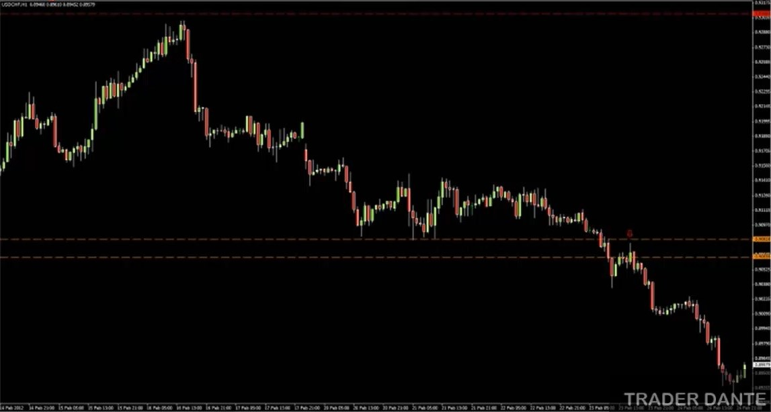
Но на часовых графиках разница просто огромна! Второй трейдер входит точно на развороте, тогда как первый вынужден несколько часов болтаться около нуля или в небольшом минусе. В психологическом плане это играет огромную роль! Так что не стоит это недооценивать. Знаю, цена чуть-чуть не дошла до этого уровня, так что пример не идеальный! Но представьте, если бы верхний уровень стоял на пункт ниже. В плане торговли на часовых графиках разница колоссальна! Трейдеру, торгующему от нижнего уровня, пришлось бы четыре часа наблюдать, как цена топчется на месте… А потом выстреливает против него! А трейдер, торгующий от верхнего, даже не получил бы просадки! От верхнего уровня цена просто обрушилась вниз. Так что этот подход хорош не только потому, что позволяет точно определять разворотные точки! Он хорош еще и в психологическом плане.
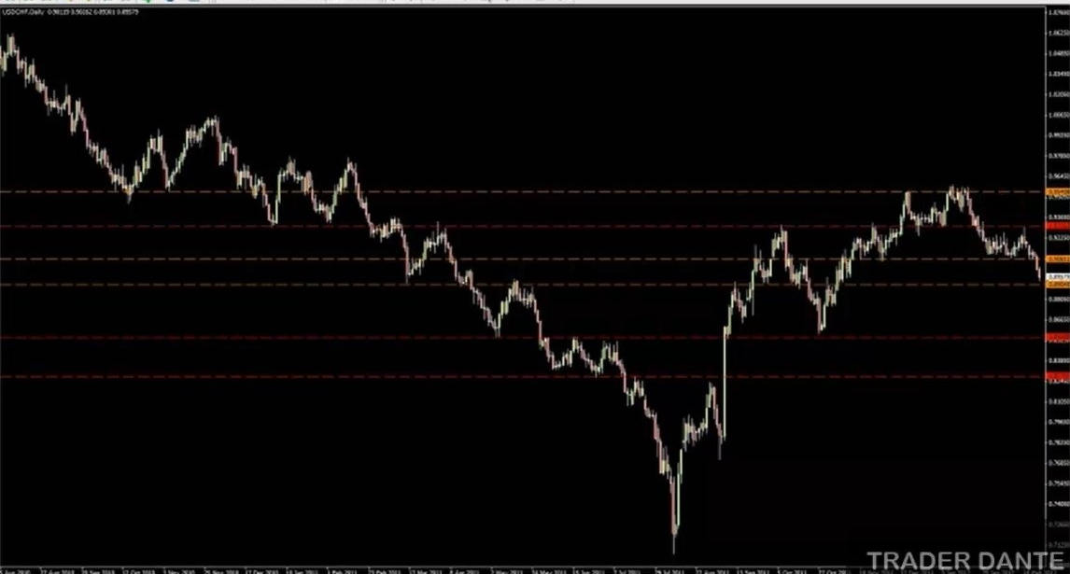
Поэтому этот уровень я расположил бы именно так! Выше у нас уже выставлен недельный. С ним все в порядке! А следующий уровень после него, притягивающий взгляд… Вот этот (верхний оранжевый пунктир)! Давайте сосредоточим на нем свое внимание. Как вы можете заметить, уровень непростой! Справа у нас два максимума. Слева – максимум одной свечи, потом минимум, минимум… И еще пара минимумов. Но где именно стоит расположить этот уровень?.. Большинство людей, вероятно, проведут его вот так!
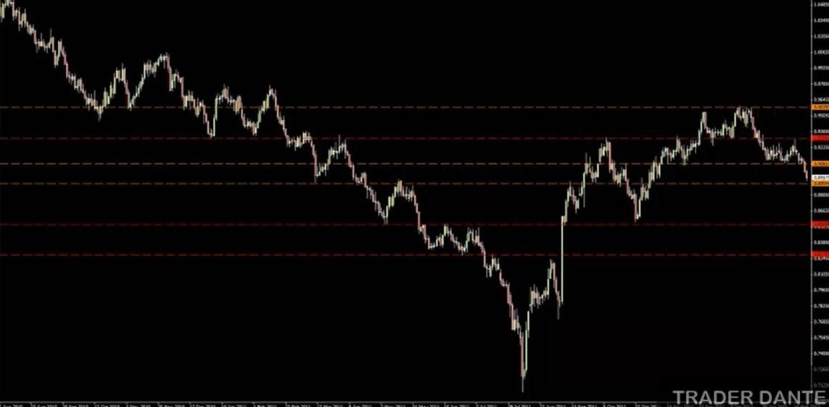
Опять же, выглядит более-менее нормально! Но есть один небольшой нюанс… Сейчас мы находимся ниже этого уровня. А значит, будет лучше сдвинуть его немного вниз, так, чтобы на него приходилось множество минимумов свечей слева!
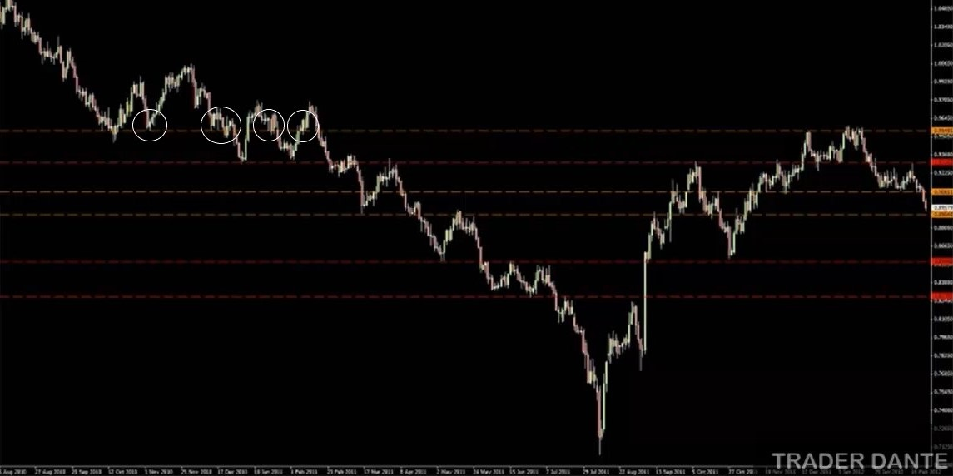
Именно это мне и нужно, когда я ищу уровни выше цены! Поймать поддержку.
Давайте немного отойдем от темы. Многие меня спрашивают – как часто нужно обновлять свои уровни? Обычно я делаю это один раз в неделю. Разметив уровни, я торгую по ним всю неделю! А в воскресенье обновляю их. На самом деле, как раз сейчас – самое время! Пора готовиться к грядущей неделе. Но если цена выстрелит вверх, пробив этот уровень, – я его перерисую! Подниму немного повыше.
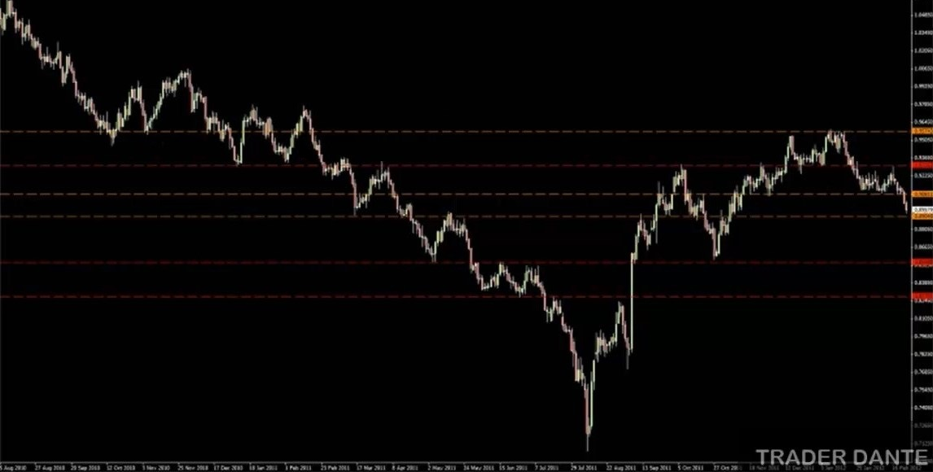
Зачем? Чтобы теперь он приходился на сопротивление! Зона та же! Но теперь уровень проведен по последнему сопротивлению. Это – небольшой нюанс! Однако он оказывает огромное влияние на мой подход к разметке уровней.
Опять же, немного отклоняясь от темы… Я использовал уровни всегда! Так что, пожалуй, с годами я становился в этом деле все лучше и лучше. Но когда я недавно начал заниматься индивидуальным менторингом, то заметил, что меня постоянно о них спрашивают! Почему я расположил их именно так, а не иначе?.. Часто я просто не мог дать ответа на этот вопрос! Я говорил – даже не знаю, наверное, этот уровень сам бросился мне в глаза! Многие трейдеры, торгующие уровни, тоже так говорят! Они просто находят его – и сразу чувствуют, что он им просто нравится! Хотя они даже не могут объяснить, почему. Но после 6-12 месяцев преподавания я смог разобраться, почему я размечаю свои уровни именно таким образом! Те, что выше, я подсознательно сдвигал так, чтобы они приходились на недавнюю поддержку.
Хороший вопрос! При выставлении уровней я использую только визуальный подход? Или учитываю точные значения цен максимумов и минимумов? Нет, я склонен выставлять уровни на глаз! И когда я перехожу на часовые графики, я не передвигаю свои дневные уровни так, чтобы они стояли идеально. На часовых я просто размечаю часовые уровни.
Вопрос от Хью – я удаляю свои уровни каждую неделю, а потом размечаю их с нуля? Нет, я просто немного двигаю уже существующие уровни. Конечно, бывает, что цена начинает совершенно игнорировать какой-либо уровень, спокойно прошивая его то вверх, то вниз. Тогда я его удаляю! Но в целом, я обычно просто чуть-чуть двигаю уже отмеченные уровни. В общем, на текущий момент мой дневной график по USDCHF примерно так и выглядит!
Зачем стремиться к такой точности при разметке уровней?.. Расскажу вам одну историю! Правдивую на сто процентов. Есть один парень, он примерно полгода был членом моего трейдинг-рума... И кстати, надо уточнить, что я не торгую все уровни! Я торгую только тогда, когда на уровне формируется какой-нибудь сетап типа SFP или пробой с ретестом, – вот это по мне! Так вот, однажды этот парень, который на тот момент состоял в трейдинг-руме уже примерно около полугода, мне пишет: «Ну ладно, все, я ухожу! Больше мне в руме делать нечего. Можешь отправлять мне свои шаблоны? Я продолжу продлевать платную подписку на рум! Просто отсылай мне свои шаблоны каждую неделю». Я спросил – зачем тебе они? Ты ведь не будешь знать, как именно я собираюсь на них торговать! А он: «Об этом не беспокойся. Дай мне несколько месяцев. Просто отправляй мне шаблоны, потом объясню». Я ответил – ну ладно, хорошо!
И я начал отправлять ему свои шаблоны. Каждую неделю! А он через несколько месяцев прислал мне стейтмент своего торгового счета. Знаете, что он делал? По сути, он просто входил на каждом оранжевом уровне! Торговал все дневные уровни, отмеченные на графике! Используя при этом стоп-лосс и тейк-профит величиной в 20 пунктов. И винрейт у него был просто феноменальный!
Забавно, что я сам до этого не додумался! Я всегда очень тщательно выбираю уровни для торговли, у меня нет желания торговать каждый уровень без исключений! Я очень избирателен. А он просто входил на каждом уровне, используя тейк-профит и стоп-лосс величиной в 20 пунктов. За те месяцы в трейдинг-руме он подметил, что цена имеет свойство на них реагировать! Так что торговать уровни можно множеством способов. Я всегда советую каждому найти свой собственный подход.
Меня часто спрашивают: можно, я отправлю тебе свой шаблон? Можно, ты посмотришь на мои уровни и скажешь, правильно ли я их разметил? Я всегда рад вам помочь! Но хочу сказать… Лучший учитель – это рынок! Разметьте в воскресенье все уровни. Торгуйте по ним всю неделю. К концу недели вы должны обнаружить, что цена так или иначе реагировала на 80% ваших уровней. Если цена гуляет по вашим уровням налево-направо, значит, вы размечаете их неправильно! Конечно, я не утверждаю, что цена должна отлетать от ваших уровней на сотню пунктов! Но если в 80% случаев она либо останавливается, либо входит во флет, либо устраивает ралли, – вы все делаете правильно. Потому что уровни – чрезвычайно эффективный инструмент для определения точек разворота. Так что лучший учитель – это рынок! Размечайте уровни и начинайте отслеживать (внутри дня и в конце недели), как цена на них реагирует.
Итак, дневные уровни мы разметили! Недельные тоже. Думаю, этого диапазона нам будет достаточно! Мы охватили 600 пунктов выше рынка и 700 – ниже. Определенно, на ближайшее время нам этого хватит. А теперь давайте спустимся на часовой таймфрейм! Еще раз, я не подгоняю свои дневные уровни на часовых графиках, они остаются там же, где были! На часовом таймфрейме я просто размечаю присутствующие там уровни. Давайте определим, какие уровни оказывали здесь влияние на рынок! Первый будет вот тут…
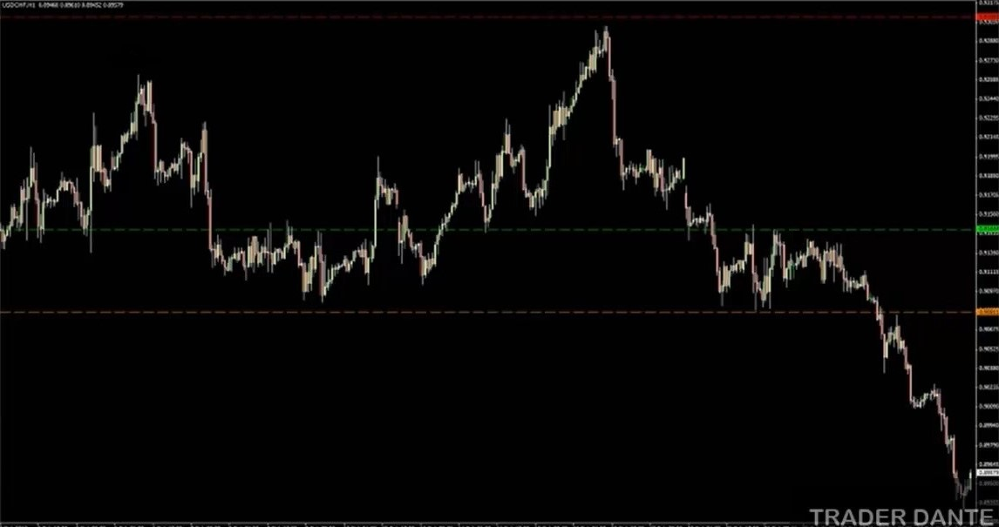
Помечу его зеленым. Как вы видите, я стараюсь выбирать лучшие уровни! У нас тут неплохая зона максимумов, «переворот» на минимумы, «переворот» на максимумы… Да, точки поддержки и сопротивления достаточно очевидны! Но мастерство не в умении определять уровни, а в умении правильно их располагать… Как я и сказал, я стараюсь ставить уровень в середине зоны с наибольшим количеством касаний. Это для меня – ключевой момент! Так что этот уровень я сдвину вниз. На самую капельку!
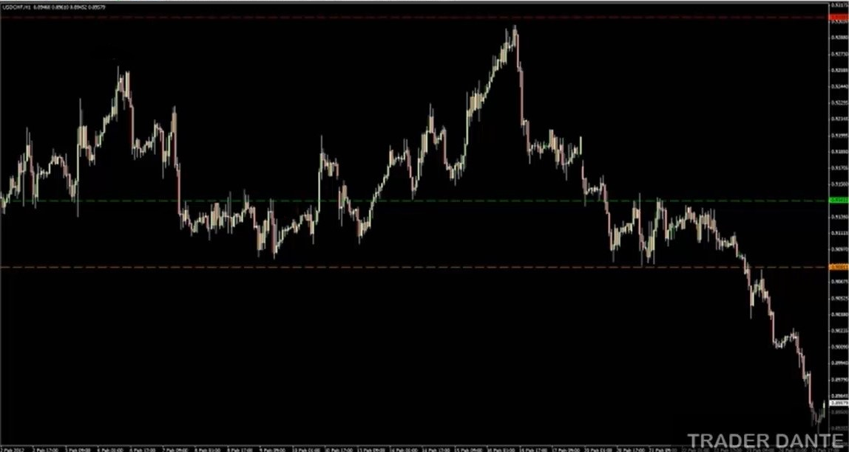
Уровень все еще находится примерно в середине зоны поддержки-сопротивления. Но теперь на него приходится больше касаний!
Трейдеры часто размечают слишком много уровней! Например, кто-то может сказать, что стоит поставить уровень вот здесь...
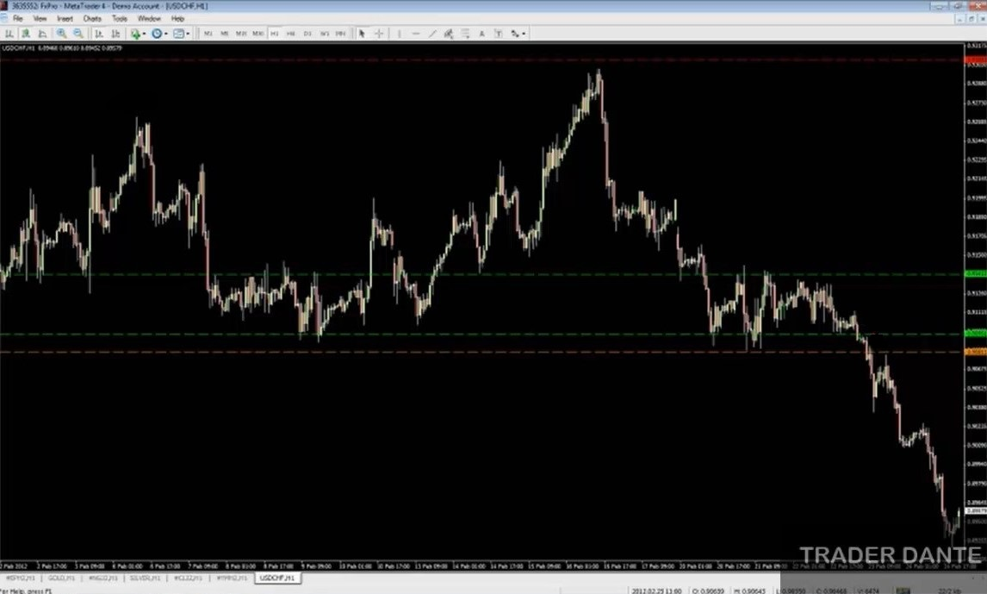
Но я бы не стал беспокоиться на этот счет. В этой зоне у нас уже есть уровень – дневной! Его достаточно. Если вы добавите на свой график слишком много уровней, вас может настигнуть аналитический паралич! Так что не стоит ставить уровни через каждые пять пунктов. Я размечаю только те, которые производят впечатление ключевых… Тут, кстати, может пригодиться одна вещь. Забавно, но один из наиболее часто используемых мной инструментов MetaTrader – это увеличение и уменьшение масштаба графика! Бывает, изменение масштаба помогает лучше понять текущее положение цены и то, какой эффективностью обладал уровень на больших временных отрезках. Так что это полезный инструмент! Стоит регулярно его использовать.
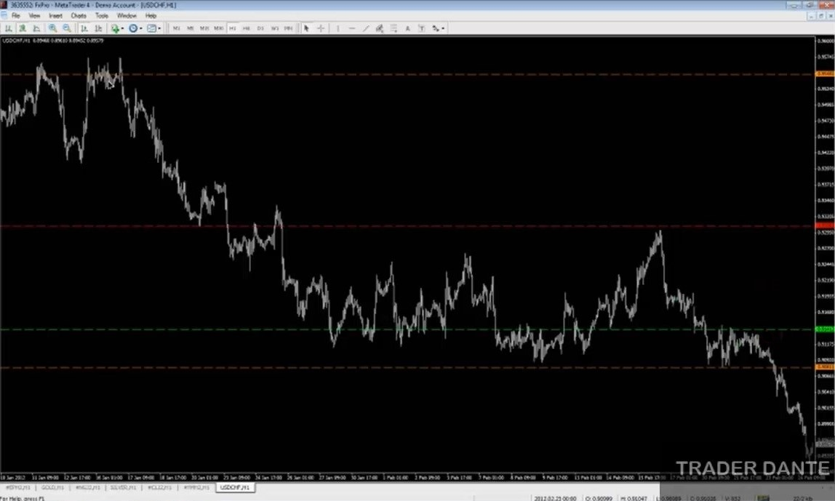
Мне кажется, наш график выглядит совсем неплохо. Мы ухватили все основные разворотные точки. Но, как я и сказал в начале вебинара, бывает полезно разметить дополнительные уровни! Те, на которых, возможно, вы даже не будете открывать сделки! Но присутствие которых стоит учитывать при торговле. Один такой уровень у нас есть вверху, вот здесь…
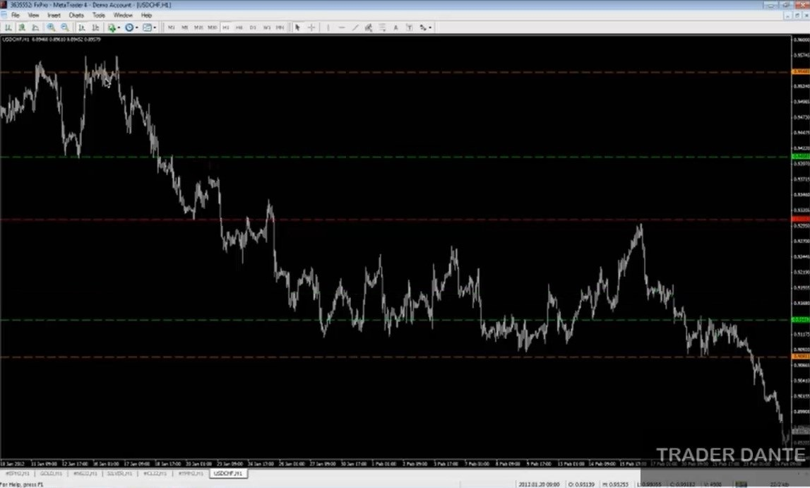
Чистые точки разворотов! Очень хороший и чистый уровень. На USDCHF такие встречаются достаточно часто! А если посмотреть еще выше, то можно найти вот такой уровень…
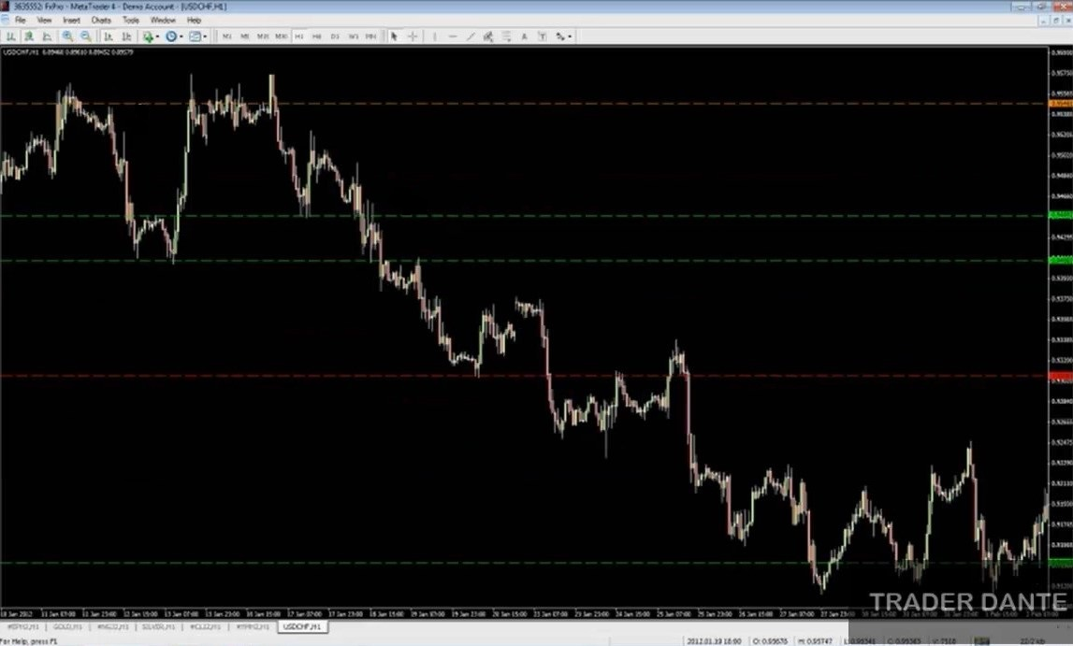
Отличный «переворот» между поддержкой и сопротивлением. Возможно, кто-то из вас скажет, что этот уровень не так уж красив, ведь цена несколько раз его пробивала. Но, опять же, идеальных уровней не бывает! Я просто стараюсь определять уровни с наибольшим количеством касаний. И приблизительно отмечать зону… Еще раз, это – наша «дорожная карта»! Например, если бы мы стояли в покупках, и цена подошла бы к этой зоне… Возможно, стоило бы задуматься о том, чтобы что-то предпринять! Это нужно учитывать. Если спуститься чуть ниже, можно отметить еще вот такой уровень…
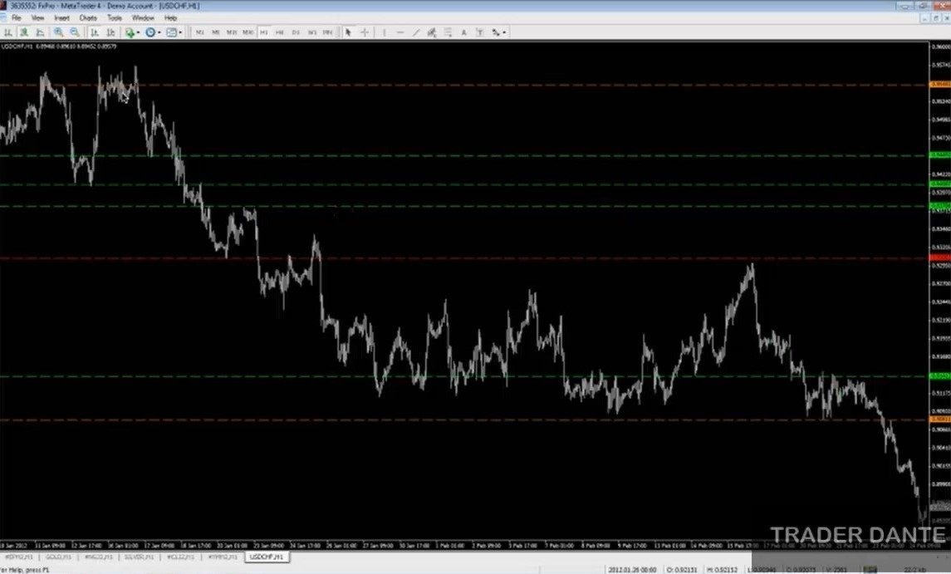
Многочисленные поддержки, потом «переворот» на сопротивление. Признаки того, что это – ключевая зона, вызывающая реакцию цены! А если спуститься еще ниже, можно найти вот такой уровень… Уверен, многие из вас заметили, что я его не отметил!
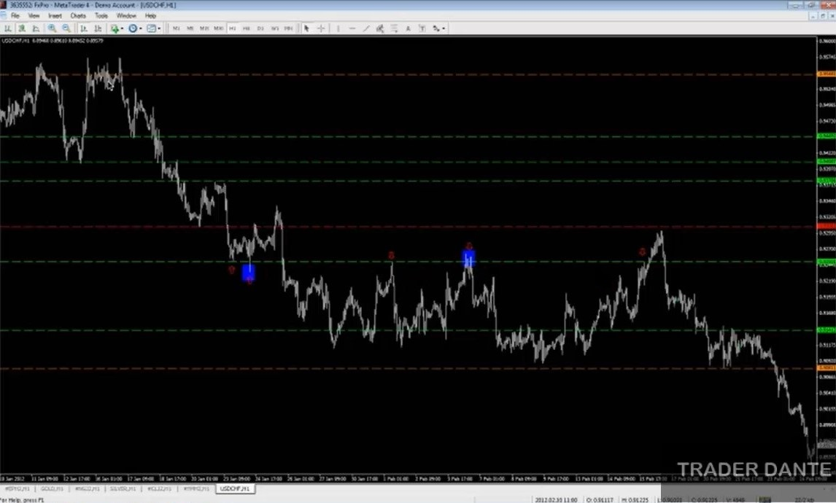
Как я и сказал, некоторые уровни действительно непросты! Это – еще один уровень, который нелегко назвать удовлетворительным. Но на самом деле, это – отличный пример! Давайте посмотрим, почему мы отметили этот уровень на 0.9250? Вот из-за этих точек разворота (красные стрелки). А вот эти точки меня немного расстраивают (синие квадраты). Что за дела? Цена заходит за уровень! Но не забываем, что уровни мы размечаем визуально, на глаз. Знаю, это – уровень с нулем, но это больше исключение из правил. Наши уровни располагаются на серединах зон поддержки и сопротивления! Давайте проведем эту зону по максимумам и минимумам…
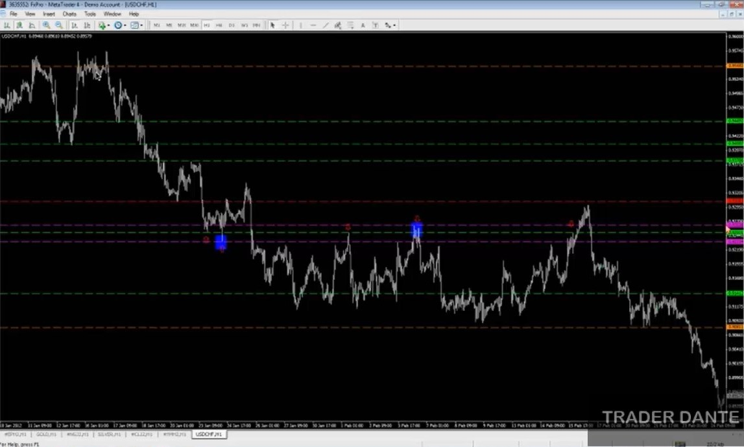
Посмотрите, где оказался мой уровень. Прямо посередине! И мне не пришлось проводить ради этого вычисления! Я не вычитал 0.9233 из 0.9263 и не вычислял среднюю цену. Я сделал это визуально! На глаз поставил уровень примерно в середину зоны. И получил при этом три идеальных касания! А сам уровень находится в середине одной из зон с большим количеством касаний. Такие уровни – сильнейшие! Их я и стараюсь отмечать. В середине зон со множеством касаний... Именно на них торговать проще всего. Отмечая уровень, я учитываю пики и впадины выше и ниже его! Знаю, я говорю, как заезженная пластинка, но важно учитывать именно зоны поддержки и сопротивления! И ставить уровни в их середину. Многим не нравится вид уровней, которые цена не раз прокалывала. Но рынки не идеальны! Так что нужно определять не уровень, а зону, на которую цена определенно реагирует…
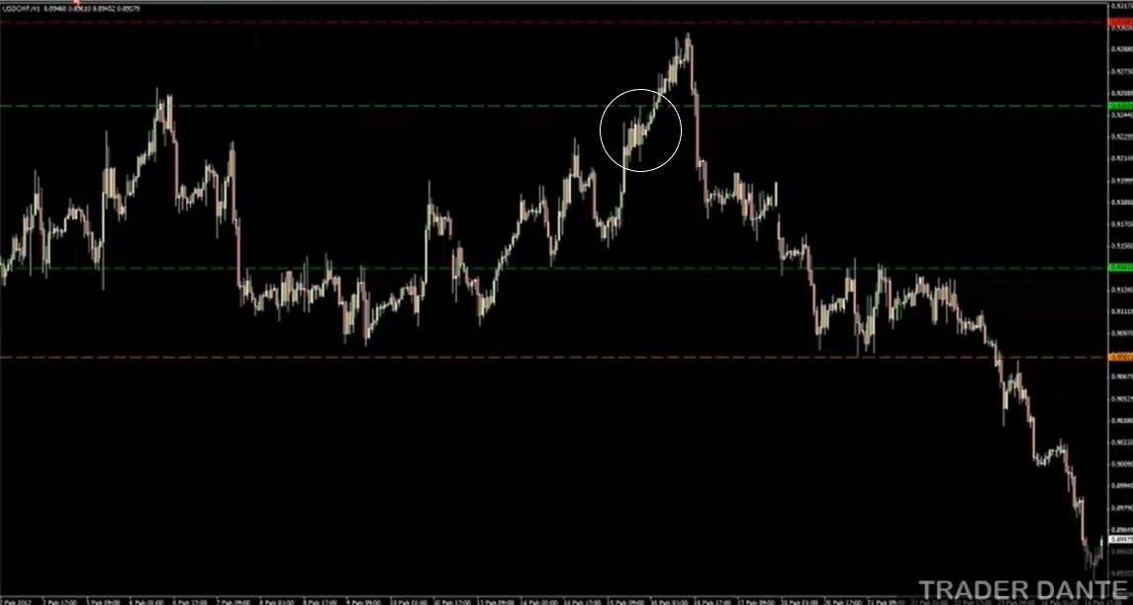
И только взгляните на силу этих реакций! Цена подходит к уровню – и резко откатывает! Так что движения совсем неплохие!
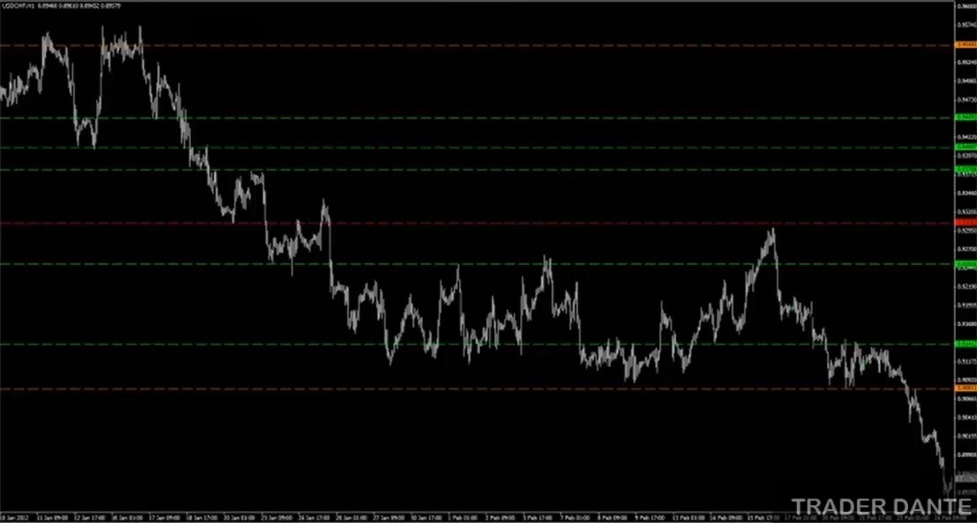
Не забывайте и про концепт времени. Посмотрите, как долго существует этот уровень!
В общем, так сейчас и выглядит мой график USDCHF! Может, на моем отмечено на пару уровней больше, но в целом картина именно такая. Эти уровни – моя «дорожная карта», которую я буду использовать во время торговли в будущем! Но, еще раз, сегодня я не хотел бы углубляться в тему стратегии! Кстати, взгляните, как выглядит недельный график…
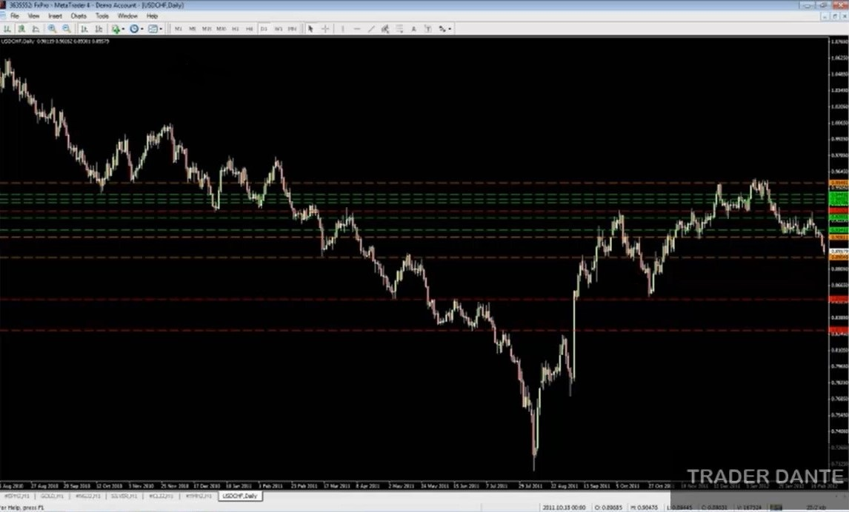
Я не сделал то, о чем рассказывал вам в начале вебинара! И только взгляните на беспорядок на недельном графике! Если бы мы сделали так, как я показывал, то на этом графике у нас было бы видно только три красных уровня. Чисто и красиво! Но нет, тут у нас чертов беспорядок… Вот почему стоит так делать! Так вы будете видеть только те уровни, которые нужно учитывать на текущем таймфрейме…
Но «дорожную карту» мы все-таки составили! Так что теперь мы представляем, что происходит на паре USDCHF! И можем представить, что будем делать в понедельник! Я буду отслеживать важный уровень чуть ниже рынка – 0.8904 (нижний оранжевый уровень). Кто знает, может, сегодня ночью мы увидим гэп! Как нам известно, гэпы стоят того, чтобы их торговать! Они имеют свойство закрываться. Если мы получим гэп в районе 0.8904, – я войду в покупки! Это будет отличной сделкой. Кроме того, мы в курсе, что если на этой неделе рынок будет расти, то он упрется в весьма мощный барьер! На 0.9081 (средний оранжевый уровень). Не забывайте – этот уровень у нас будет отображаться и на часовых графиках! Так что его будет видно и при торговле внутри дня.

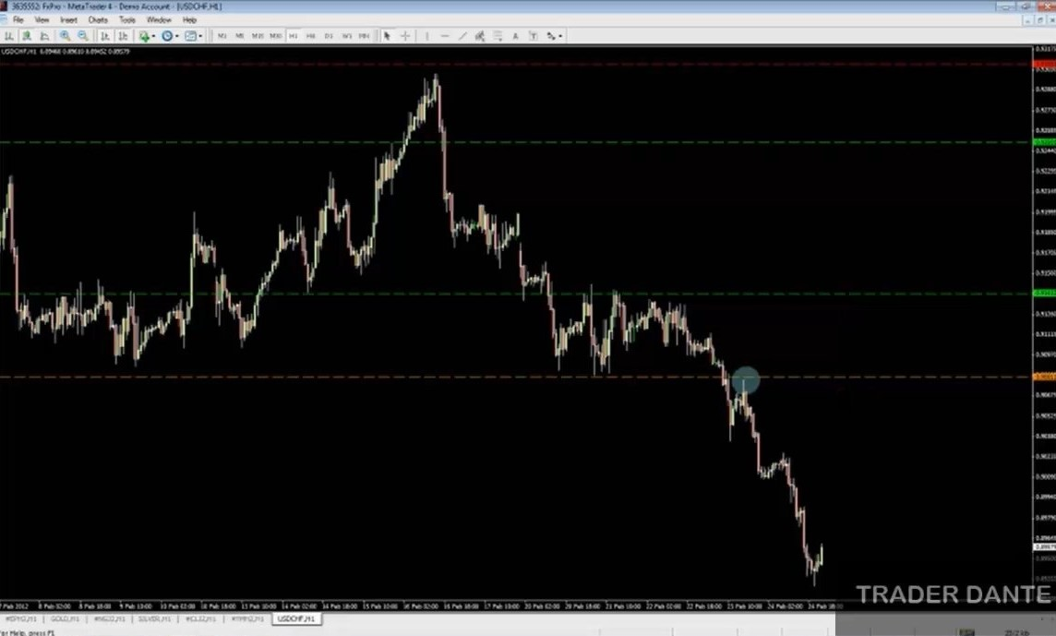
На часовом таймфрейме мы его уже тестировали. Но это не проблема! Мы можем поторговать и второй возврат к уровню. Мое правило – при втором возврате должен сформироваться SFP! Так что мне хотелось бы, чтобы цена пробила максимум этого первого касания (голубой круг), но закрылась ниже. Первое касание я всегда торгую «вслепую»! Но для второго касания мне нужен SFP. Было бы неплохо! Если появится SFP, это будет приличная сделка. Видите, как работает «дорожная карта»? А если рынок решит пойти вверх еще дальше и пробьет первый зеленый уровень, – мы сможем встать от него в покупки при ретесте! Я действительно уделяю большое внимание «переворотам» уровней. Это позволяет ухватывать наиболее мощные реакции цены. Вот это мы и будем искать!
Итак, мы рассмотрели пример разметки графика на паре USDCHF. С нуля и до самого конца! Делайте так же, только на всех парах. Размечайте их постоянно! И со временем вы будете становиться в этом все лучше и лучше.

Как размечать уровни. Часть 2

…Итак, сегодня я хотел бы сосредоточиться на определении уровней. Правил торговли касаться не будем! Потому что их существует великое множество, как и отдельных конкретных нюансов, которые я учитываю во время торговли. В общем, сегодня мы изучаем только уровни! Давайте займемся тем, что разметим графики еще одной валютной пары! Есть у кого-нибудь пожелания? Может, у вас есть какая-то нелюбимая пара, которая плохо поддается разметке?.. Золото? Окей, давайте разметим график золота!
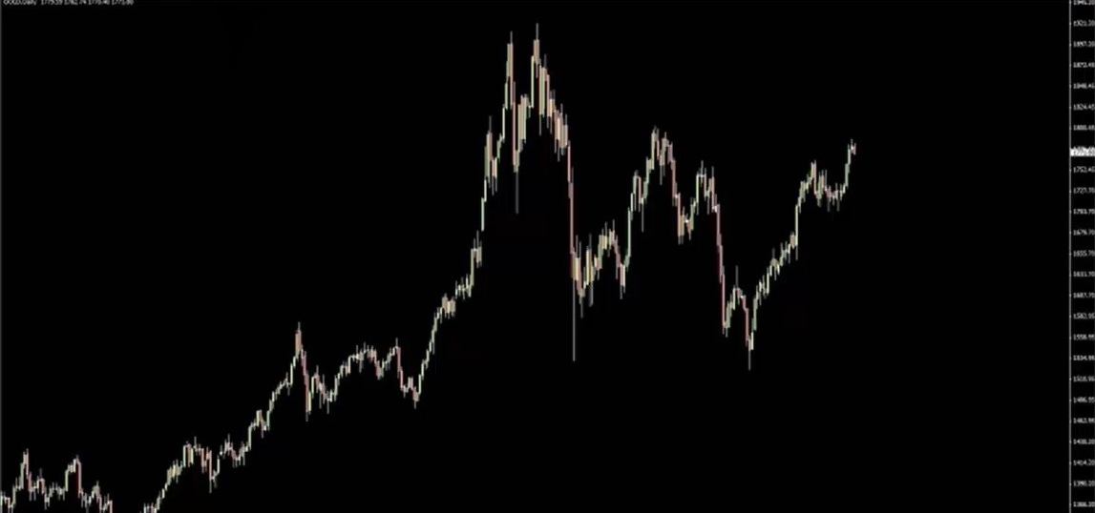
Кстати говоря, ребята… Думаю, многие из вас в курсе, но тем не менее! Разметив уровни, вы можете кликнуть на графике правой кнопкой мыши и выбрать «Шаблон» – «Сохранить шаблон». Очень советую делать это время от времени! Потому что периодически с MetaTrader случается капут. Терминал закрывается, и вы теряете все свои уровни… Ничто так не разочаровывает! Со мной это произошло как раз недавно. MetaTrader начал глючить, я его закрыл, открыл заново, – а все пропало! Все мои уровни на всех рынках… Размечать все графики с нуля само по себе – тот еще геморрой! На это уходит куча времени. Но если такое случается во время торговой сессии… Скажем так, это – серьезный стресс! Так что сохраняйте свои шаблоны, чтобы у вас была возможность загрузить их в любой момент. Смотрите, какой чит! Я кликаю правой кнопкой мыши, нажимаю «Шаблон» – «Gold»…
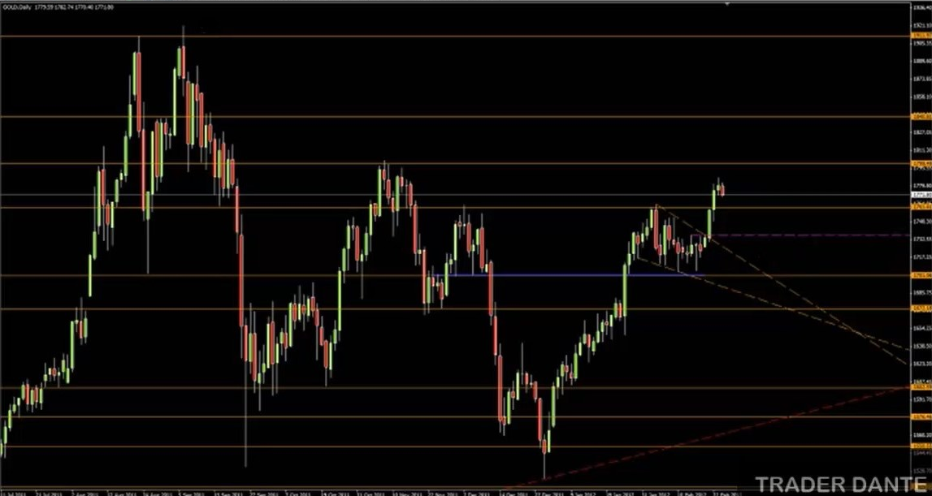
И на графике появляются все мои уровни, актуальные на момент последнего сохранения! Мгновенный доступ к «дорожной карте». Да, профили я тоже сохраняю. Не хотелось бы их потерять! Ведь на их создание уходит немало времени, особенно в первый раз. Ладно, давайте начнем с недельного графика! Не будем удаляться от цены. Что у нас тут есть?..
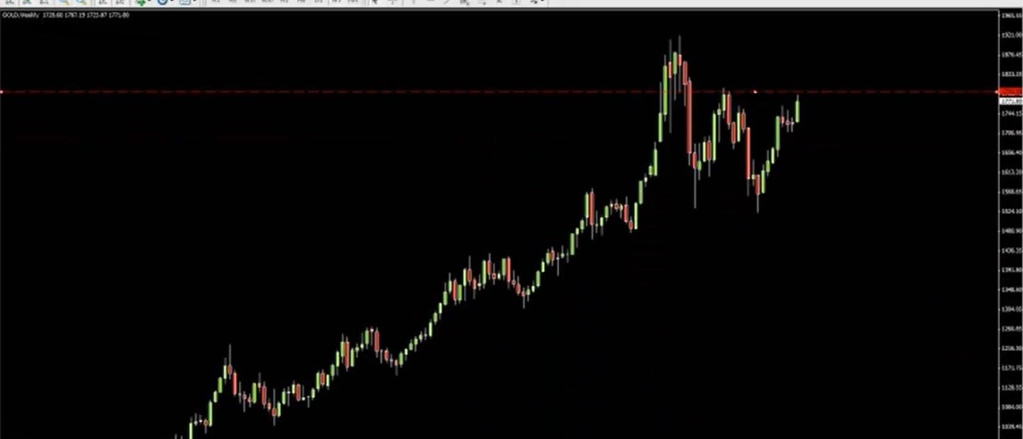
Как видим, мы прямо сейчас приближаемся к уровню! Как лучше его разместить?.. Кстати, по-моему, это – неплохой пример весьма слабого недельного уровня. Данных просто слишком мало! Да, заметно, как слева несколько свечей оперлись на него своими хвостами, так что поддержка есть, а правее – неплохое сопротивление… Но это – один из тех недельных уровней, которые предпочтительнее определять на дневных графиках. Спуск на дневной таймфрейм дает массу информации для более точного размещения уровня! А в плане недельных графиков… Буду честен – этот уровень отмечать я не буду!
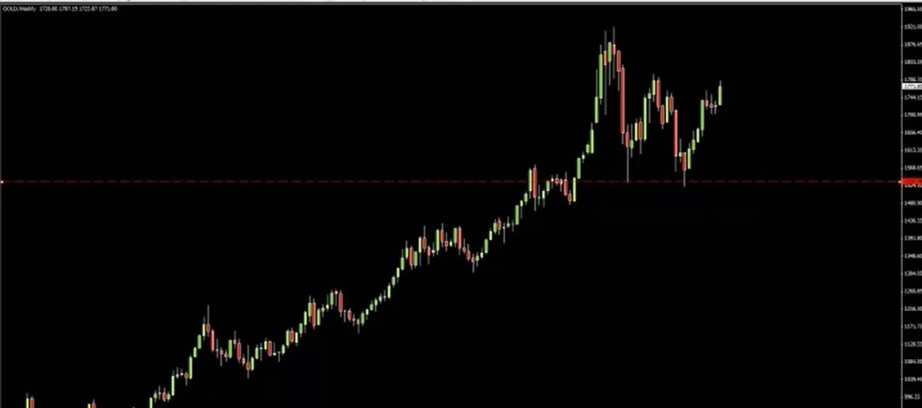
Лучше я проведу уровень вот по этим минимумам. Опять же, бывает очень непросто определить, как точнее разместить уровень! Можно сделать это по левому минимуму, можно по правому… Я бы провел его вот так, примерно по этой зоне.

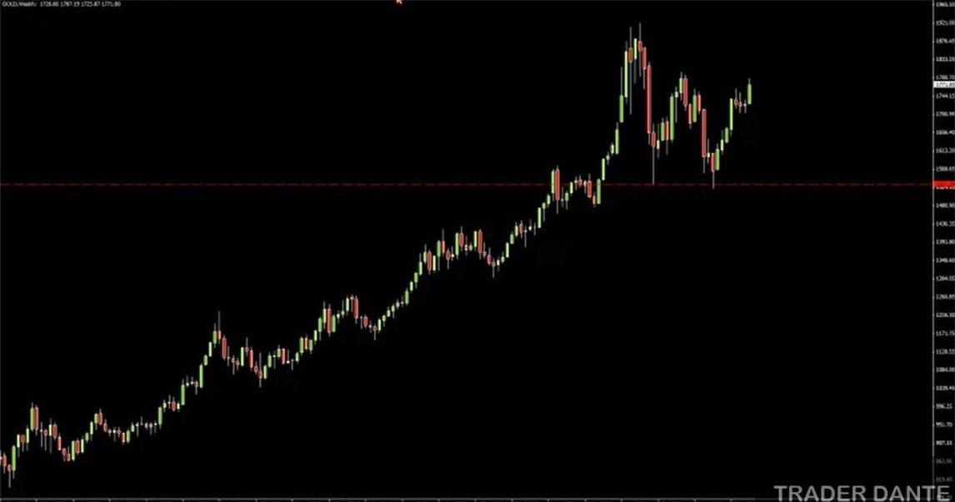
Правый минимум – просто великолепный SFP! Таким образом, наш уровень оказывается расположен приблизительно в середине зоны… Приблизительно! Я хорошо понимаю, что у нас есть уровень и вот здесь…
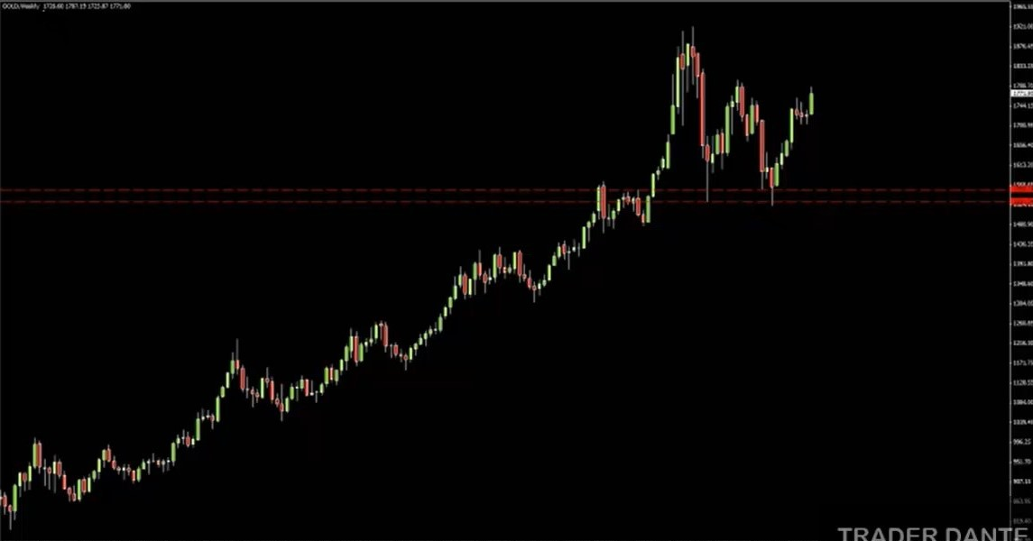
На который приходятся максимумы свечей слева и минимум недельной свечи справа… Но эту зону чистой не назовешь! Поэтому я оставлю на графике только уровень, проведенный по двум минимумам. Но когда мы перейдем на дневные графики, эта зона обретет важность! Так, выше хороших уровней я не вижу, но на дневном графике мы их обнаружим, это точно. А вот ниже…

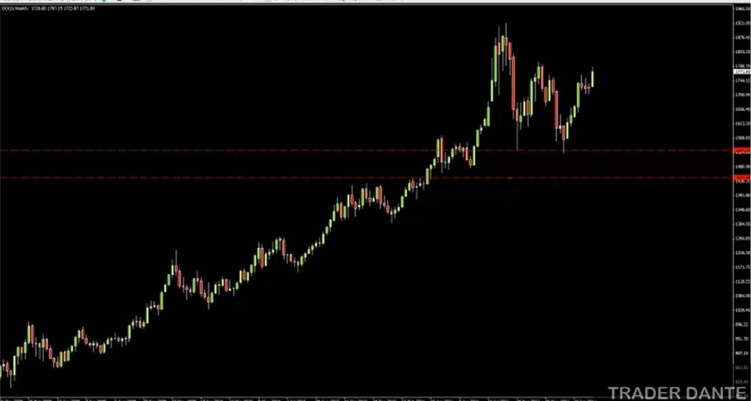
Несколько максимумов свечей, пробой – и возврат для ретеста, то есть хороший «переворот». Мы могли бы провести этот уровень вот так! Пожалуй, многие бы так и сделали.
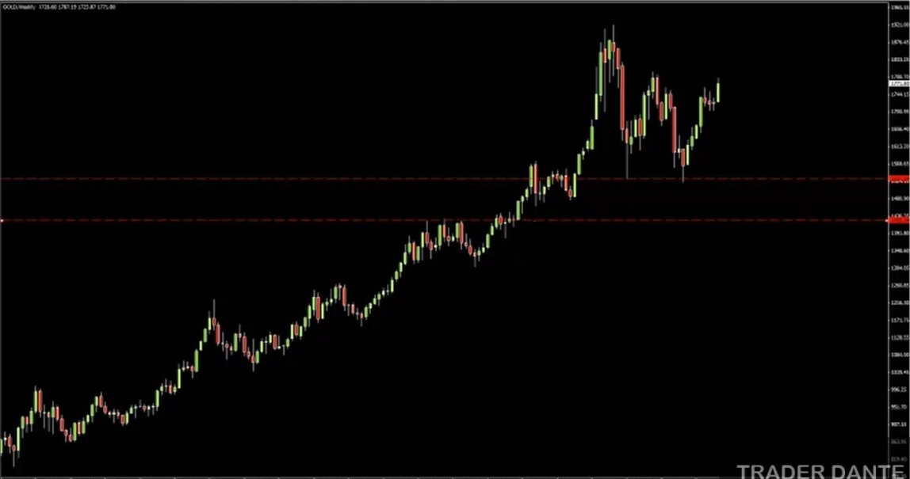
Но не забываем: то, что происходит правее, имеет для нас большее значение. Так что вернем уровень на место.

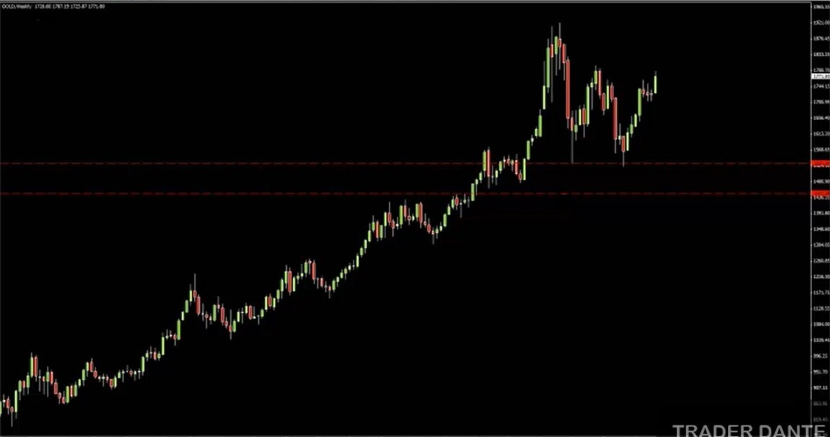
Теперь он проведен с учетом последнего взаимодействия с ценой. Мы всегда должны уделять внимание правой части графика! Для нас важнее то, что произошло недавно. Например, в случае предыдущего уровня для нас важнее два локальных минимума справа, чем все максимумы свечей слева. Это должно стать частью вашего мышления! Так, ниже опускаться нам не нужно. Вы, конечно, можете! Чтобы попрактиковаться. Но я делать этого не буду, давайте сосредоточимся сегодня на том, что находится в непосредственной близости от цены. Пожалуй, на недельных графиках я больше ничего не вижу! В плане крупных очевидных разворотных точек. Кстати, вы, должно быть, заметили, что нижний уровень лежит между поддержкой и сопротивлением, так что это, по сути, зона…
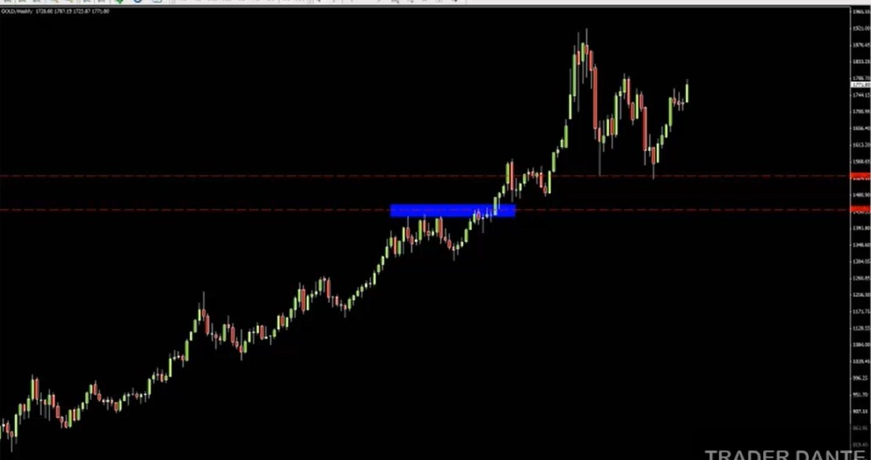

Синий прямоугольник – это зона! Но я свел ее к одному уровню. Так что на недельном графике мы отметили две ключевые зоны! А выше у нас ничего нет… Уверен, многие подумали – «но ведь очевидно, что там есть целых два уровня!».
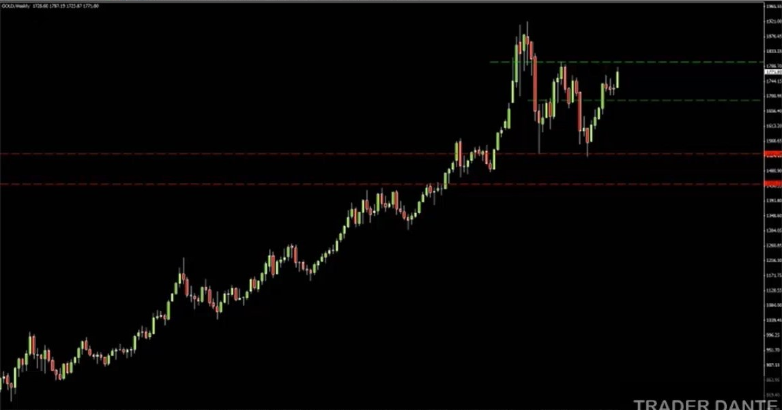
Вы, должно быть, уже начали замечать на графиках уровни! Но конкретно эти два станут гораздо более очевидными, когда мы переключимся на дневной таймфрейм. Не забывайте, что мы не очень любим недельные графики! Фанатами нас не назовешь! Потому что зоны на них слишком широки... Так что мы их не торгуем! И тратить долгие часы на их разметку мы тоже не будем… Лучше перейдем на дневной таймфрейм, – вот где начинается веселье! Итак! Где именно мы расположим свои уровни на дневном графике?.. Давайте сверху вниз. Мы просто обязаны отметить верхний уровень!
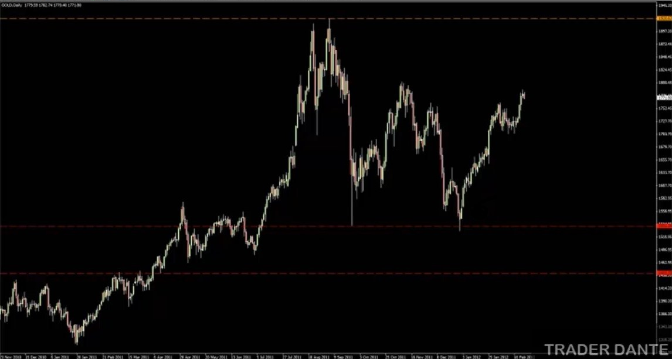
Обычно я выставляю уровень по последнему пику или впадине. Более подробно я расскажу об этом, когда мы дойдем до двух минимумов ниже… А сейчас поговорим о двух пиках, о «двойной вершине»! По какому из них провести уровень? Какой пик важнее? Как правило, в таких ситуациях я склоняюсь к последнему, более недавнему пику. По нему я и провел уровень, который, по сути, и уровнем-то не является, не так ли? Единственное, что он отмечает, – двойную вершину… Между пиками его размещать нельзя, в этом просто нет смысла, потому что так он вообще ни на что не будет опираться, то есть на него не будет приходиться ни одного касания… Так что я в таких ситуациях обычно отдаю предпочтение последнему ценовому движению. То же самое и для уровня внизу! Знаю, отмечен он был на недельном графике, но на дневном я сдвину его немного вниз, на последний ценовой минимум.
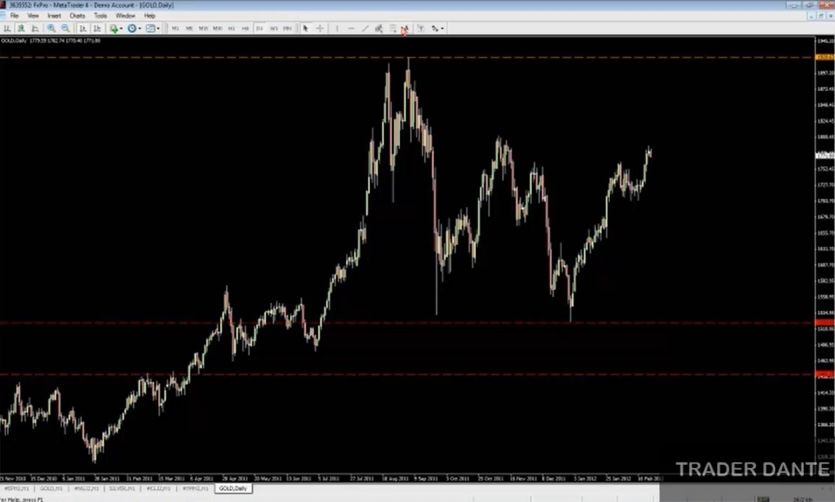
Что при этом произошло?.. Уровень начал лучше соответствовать движениям цены в левой части графика! Сейчас сделаю одну хитрость – опущу его еще ниже, вот сюда!
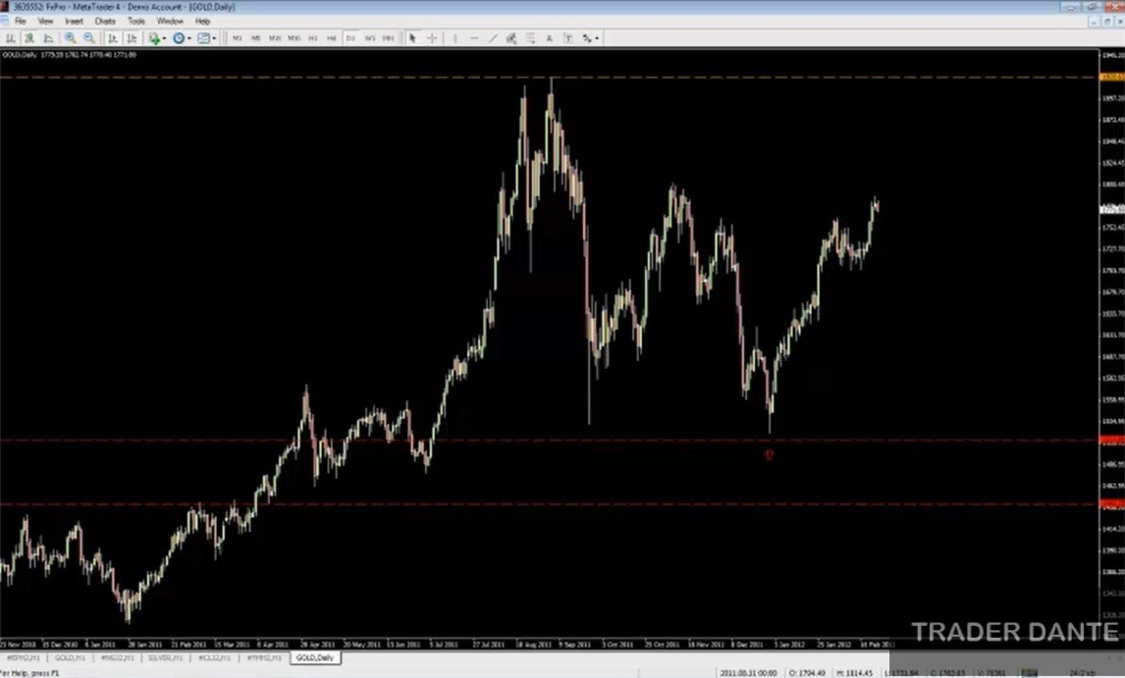
Зачем я это сделал? Кто-нибудь понимает? Верно, потому что так уровень оказывается проведен по последнему сопротивлению! Возможно, вы думаете, что это – какая-то нелепица! Ведь справа у нас есть последний крупный минимум, лучше оставить уровень на нем. Но хочу вас спросить: часто ли вы встречаете крупные минимумы, которым удается сдержать напор цены?.. Взгляните на тот, что слева! Он не справился, цена его пробила и откатила, сформировав второй, более низкий минимум. Если цена снова опустится к этому уровню, – он ее не удержит! Конечно, если она решит остановиться прямо на уровне предыдущего минимума или до него, то мой уровень окажется бессмысленным. Но гораздо вероятнее, что цена за него все-таки зайдет! И куда же она направится? Прямо к моему уровню!
Так что в данной ситуации я не вижу смысла проводить уровень по последнему минимуму. Если цена действительно на нем остановится, – я брошу трейдинг и устроюсь работать кондуктором! Нет, цена либо остановится, чуть-чуть не дойдя до уровня, либо зайдет за него! И второе более вероятно, чем первое, так как за этим минимумом наверняка скопилось немало стопов. Опять же, зона видна невооруженным глазом! Так что нельзя сказать, что уровень притянут за уши. Просто он немножко сдвинут в сторону последнего сопротивления!
Здесь мы уже начинаем углубляться в тему стратегии, но подобные хитрые уровни предоставляют отличные торговые возможности! Это – ловушка для трейдеров. Если цена зайдет за локальный минимум, трейдеров выбьет по стопам! А стопов там будет целая куча! Новички всегда ставят свои стопы за локальные минимумы и максимумы. А рынок просто обожает их выносить! Наш небольшой уровень отлично подходит на роль разворотной точки. Он хорошо различим и располагается как раз чуть ниже последнего крупного минимума. Кстати, взгляните на наш верхний уровень! Цена не просто сформировала «двойную вершину», она вынесла последний максимум! Она была просто обязана это сделать. И она делает так постоянно! Знаете, я часто говорю: я понимаю, как все это работает, я знаю, как это можно использовать, но когда я вижу подобные ситуации, – у меня чуть ли не закипает кровь! Почему цена всегда так поступает?! Позвольте показать вам пример…
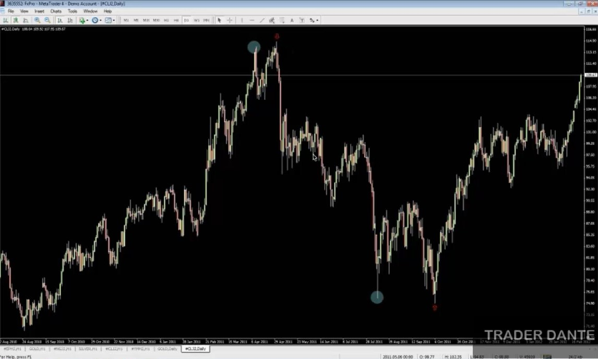
Я, правда, опять отклоняюсь от темы… Взгляните на график нефти! И обратите внимание, как часто цена пробивала уровни последних крупных минимумов и максимумов! Посмотрите, рынок формирует минимум (правый голубой круг), – цена его выносит! Вот почему паттерн SFP так хорош... Почему цена не остановилась точно на уровне, сформировав идеальное «двойное дно»? Почему она не остановилась чуть выше уровня?.. (Слово удалено системой), она прекрасно могла бы уйти вверх от разворотной точки, которая сформировалась перед SFP! Но нет, нет-нет-нет, так нельзя! Сначала обязательно нужно вынести минимум. И взгляните на противоположный пример сверху! Падение на добрый километр. Видите, как цена попыталась упасть до того, как дошла до уровня предыдущего пика?.. Но нет, нет-нет-нет, сначала нужно вынести максимум! Одно и то же происходит раз за разом, раз за разом…
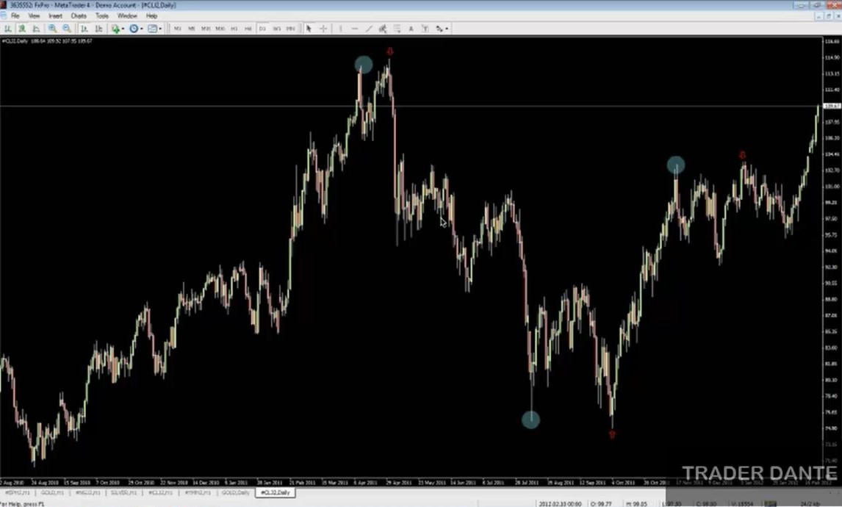
Взгляните и на движение справа! Давайте рассмотрим все основные разворотные точки, не только идеальные примеры! Взгляните, прежде чем совершить откат, цена вынесла максимум. Такое происходит постоянно! Как я и сказал, это – отличная «ловушка».
Возвращаясь к нашему графику золота… Очень вероятно, что если цена опустится вниз, она попытается вынести минимум! Мы можем попробовать воспользоваться этим, поставив отложенный ордер чуть ниже, на уровень 1514. Но это уже агрессивная торговля! Консервативная – не делать ничего, пока не сформируется паттерн SFP.
И снова возвращаясь к нефти… Если мне нужно провести уровень по «двойной вершине», я, как правило, провожу его прямо по максимуму последнего ценового движения. Если только рядом нет уровня с большим количеством касаний! Так что на нефти я провел бы уровень вот здесь, на 114.06.

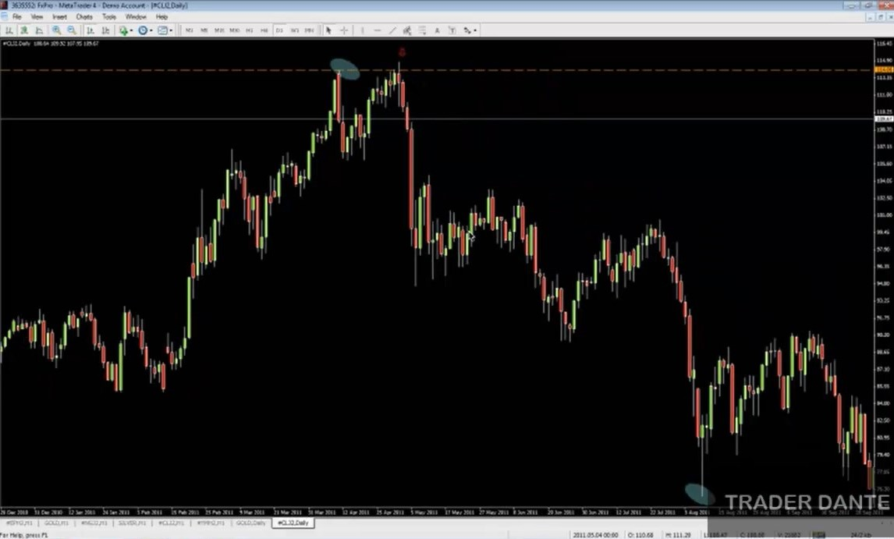
Почему? Потому что теперь на этот уровень приходится три касания цены, максимумы трех баров! Опять же, он все еще находится в пределах зоны! Мы ее не покинули. Однако теперь у нас есть три касания! На самом деле, этот пример по нефти – просто отличный! Почему? Позвольте продемонстрировать! Для этого нам надо увеличить график...
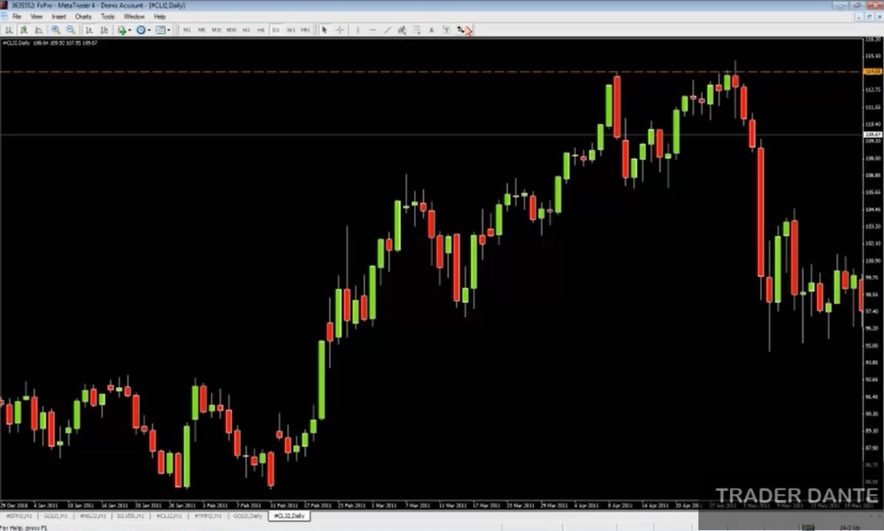
Как располагается наша зона?.. Почему мы провели здесь наш уровень? Давайте отметим каждую причину…
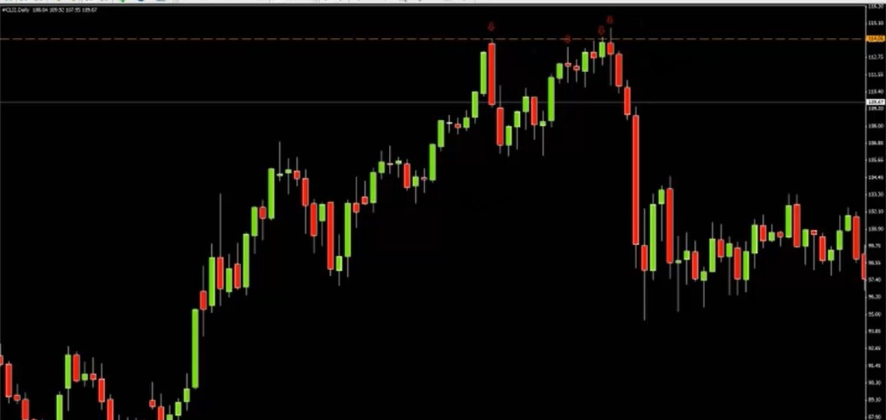
Одна из основных – крупная красная свеча слева. Как и свеча справа! По сути, они и образуют «двойную вершину». Что еще? Две свечи между ними! Поэтому я и провел уровень именно здесь. Из-за всех этих свечей! Все они видны невооруженным глазом. Давайте отметим верхнюю и нижнюю границу зоны…
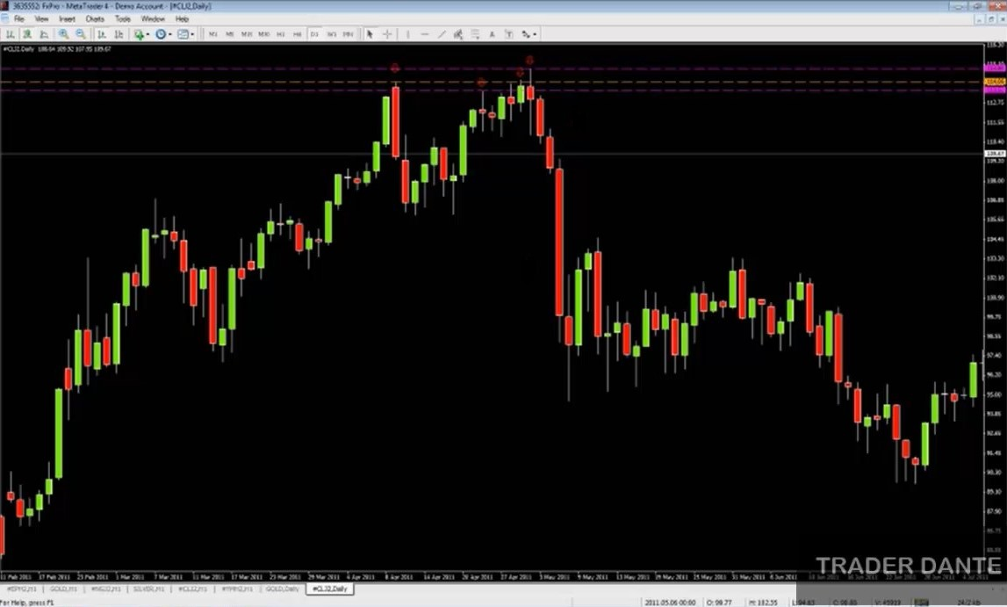

Вот они, не так ли? И взгляните на мой уровень! Да, может, он не идеален, но он находится в середине зоны, и на него приходится больше всего касаний – одно, второе, третье... Это и есть мой «секрет» разметки уровней. Он позволяет добиться поразительной точности! Поразительной! Никогда не понимал, почему эти уровни обладают такой точностью, но что есть, то есть! Так что ищите середину зоны, а потом определяйте уровень с наибольшим количеством касаний! Поэтому на моем графике нефти и отмечен уровень 114.06. Конечно, при этом я буду учитывать и максимум на 114.80! Но уровень я все же проведу по 114.06. Ладно, давайте вернемся к графику золота!
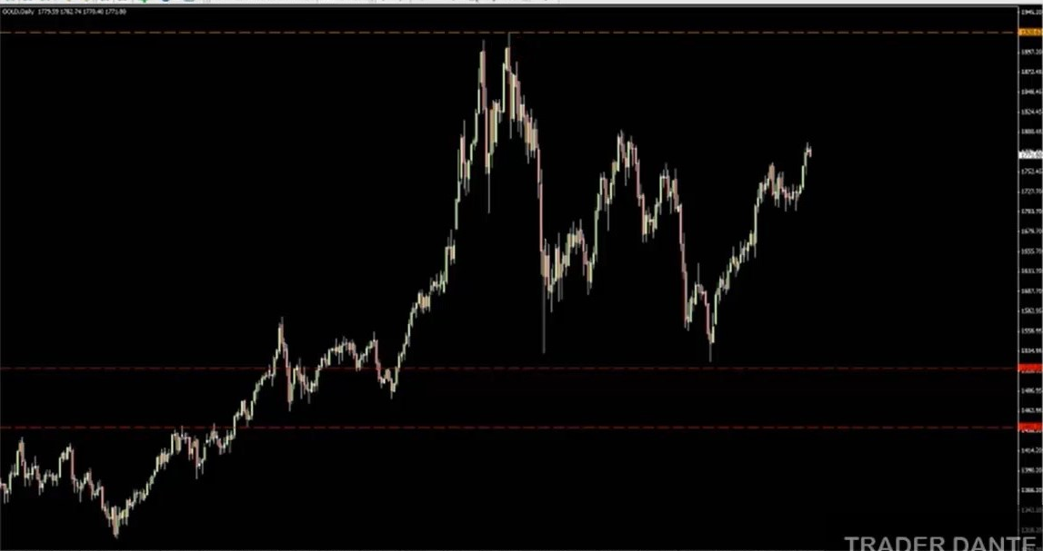
Здесь, в отличие от графика нефти, мы вынуждены провести уровень по последнему максимуму! Потому что среднего значения зоны у нас нет, так как количество касаний невелико... Так что придется использовать последний максимум. А теперь давайте немного опустимся вот сюда...
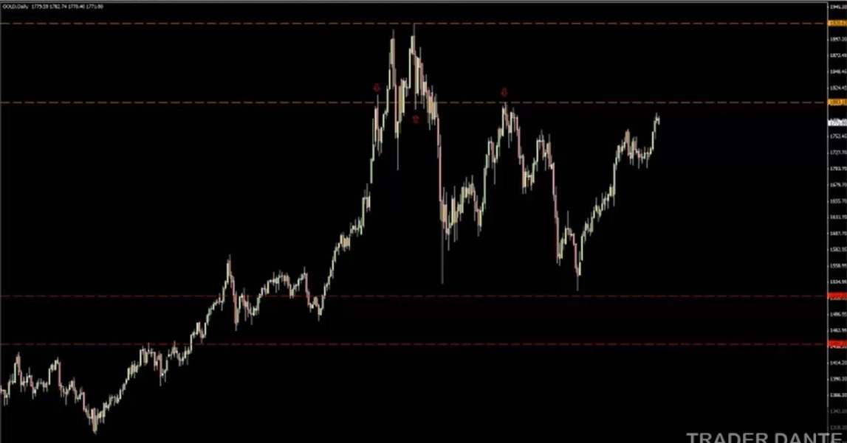
И снова мы видим кое-что интересное! Взгляните! Видите максимум бара вот здесь (правая стрелка), максимум вот здесь (левая стрелка) с сильной последующей реакцией (одно из свойств сильного уровня) и минимум вот здесь (средняя стрелка)? Обозначим границы зоны, проведя их по максимумам и минимумам!
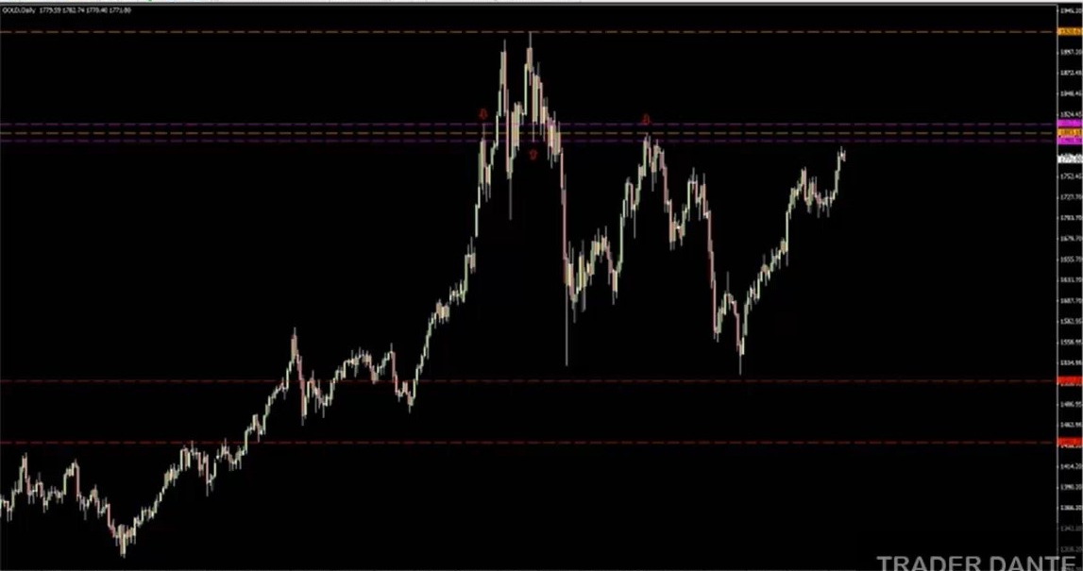
Где мой уровень? Точно посередине. Как я и сказал, обычно я зоны не размечаю! Я делаю это на глаз. Мой уровень будет стоять на 1803. Двигаемся дальше вниз, что тут у нас?.. Вот такой уровень…
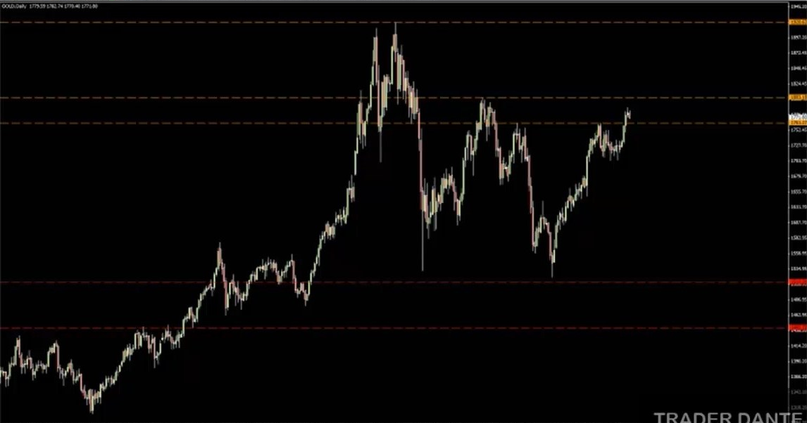

Именно на этом уровне мы и будем входить отложенным ордером на покупку на этой неделе. Слева от цены – две великолепные разворотные точки! Цена реагировала на этот уровень очень сильно. Еще левее, правда, он выглядит уже похуже, но я бы не стал чересчур беспокоиться на этот счет, для нас важнее актуальность уровня! Но несколько свечных максимумов и минимумов слева на него все-таки приходятся. Хороший уровень! Весьма хороший 1763.
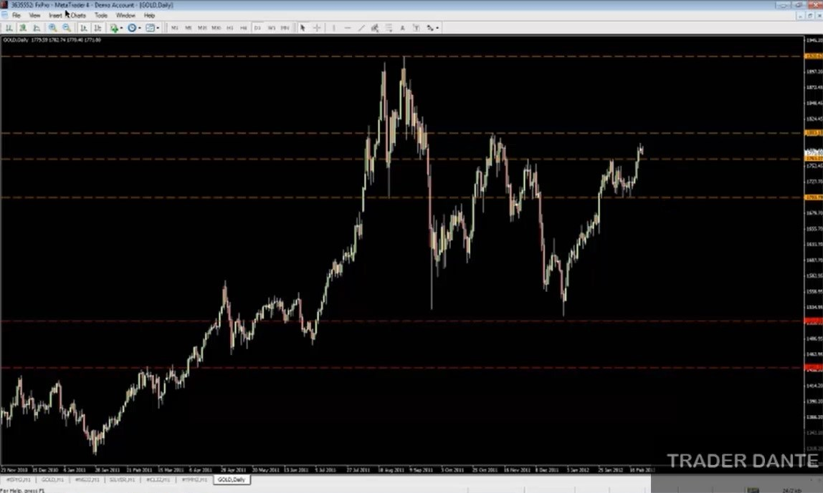
Двигаемся ниже. Множество свечных минимумов и максимумов, многие из которых касались уровня совсем недавно! Да, есть одна шпилька, которая портит картину, – не беспокойтесь на этот счет! Все в порядке, большую часть времени цена реагировала на уровень весьма точно. Кстати, заметили, что в случае этого уровня я не рассказываю о середине зоны и не рисую две пурпурные линии, обозначая ее границы?.. Почему нет? Это очевидно! Ясно, как день. Этого уровня 1703 цена касалась множество раз! На самом деле, на этом уровне мы не так давно продавали, не так ли?.. Я освещал эту сделку в теме на форуме, из-за новостей цена тогда улетела вверх по параболе. Это была одна из моих самых быстрых сделок! И продали мы тогда как раз потому, что до этого на данном уровне располагалось скопление свечных минимумов. Торговали «переворот» уровня! Ну да ладно, давайте продолжим наше снижение.
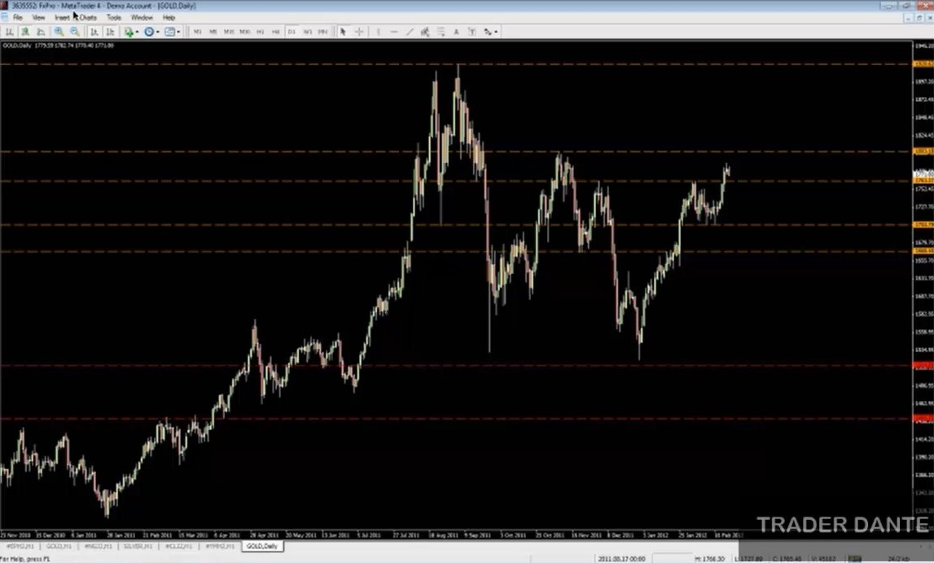
Бывает, определить зону оказывается очень непросто. Одна из них находится примерно вот здесь, на 1668.
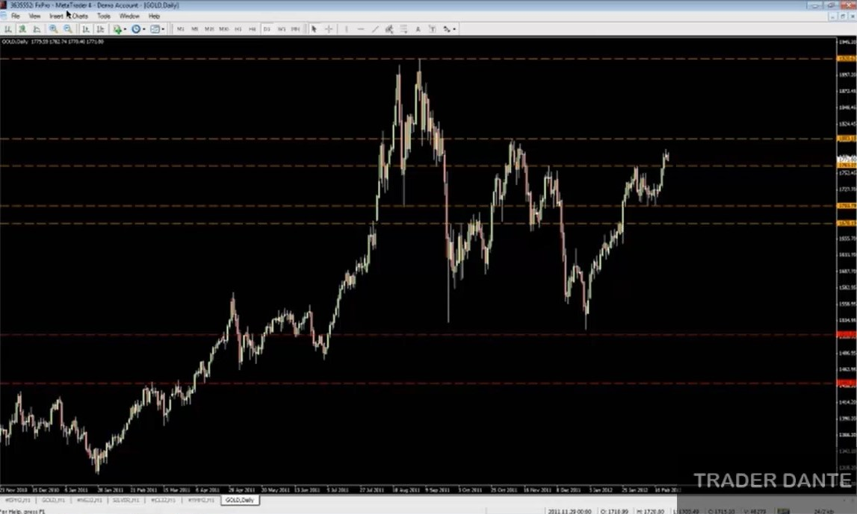

Или можно пододвинуть этот уровень чуть выше, на 1678. Так он будет проведен по максимуму свечи справа. Левее уровень выглядит немного неопрятно, но касаний все равно много. В таких ситуациях решение мы будем принимать на часовых графиках! Подгоним его поточнее на H1. Нам известно, что располагаться он будет где-то между 1668 и 1678… Я бы предпочел провести его так, чтобы он обладал актуальностью в плане последних ценовых движений! Поэтому 1668 выглядит чуть лучше, там наблюдается чистый «переворот» уровня. А 1678 – это просто максимум одного бара… Кроме того, на 1668 приходится больше касаний. Но этот вопрос нам придется решить на часовом таймфрейме! Если беспокоитесь насчет гэпа слева, – я бы на вашем месте не стал! Этот гэп закрылся, а закрывшиеся гэпы роли не играют, по крайней мере, моя позиция на этот счет такова! Ладно, мы разметили график выше и ниже цены! Теперь пришло время переключиться на часовой таймфрейм и посмотреть, как дела обстоят там.
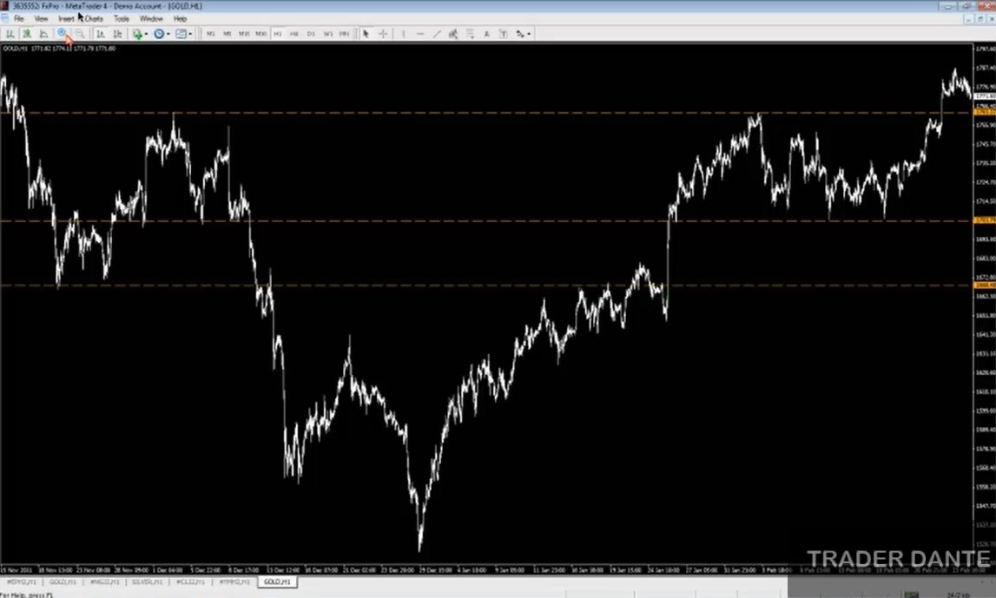
Кстати, взгляните, как наш дневной уровень 1763 выглядит на часовых графиках (верхний оранжевый пунктир). Просто отличный уровень! Я все время твержу, что сегодня мы не будем обсуждать стратегию, но трудно обойти эту тему, говоря об уровнях! Тут стоит задуматься об одном нюансе… Один из самых распространенных вопросов – куда ставить свои стопы?.. Отчасти именно поэтому так важно при разметке уровней сосредотачиваться на зонах и на том, что они означают…

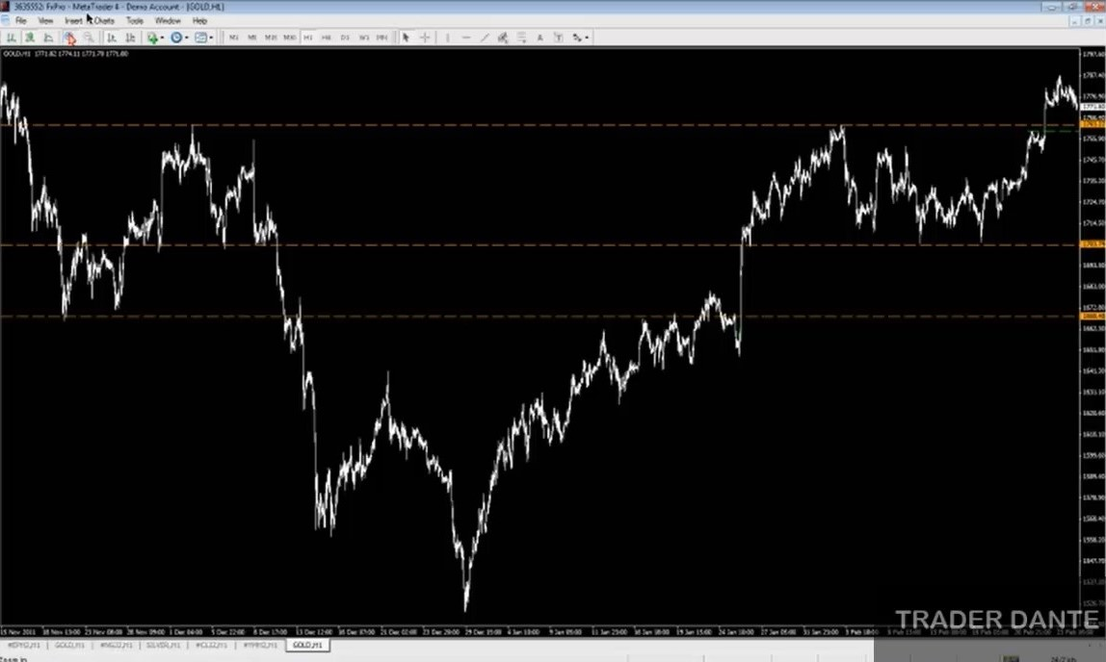
Глядя на этот уровень в 1763, нужно учесть, что наибольшей актуальностью обладают вот эти максимумы (зеленый пунктир). При этом нет никаких сомнений, что 1763 – более хороший, более крупный уровень! Так что в покупки имеет смысл входить именно от него.
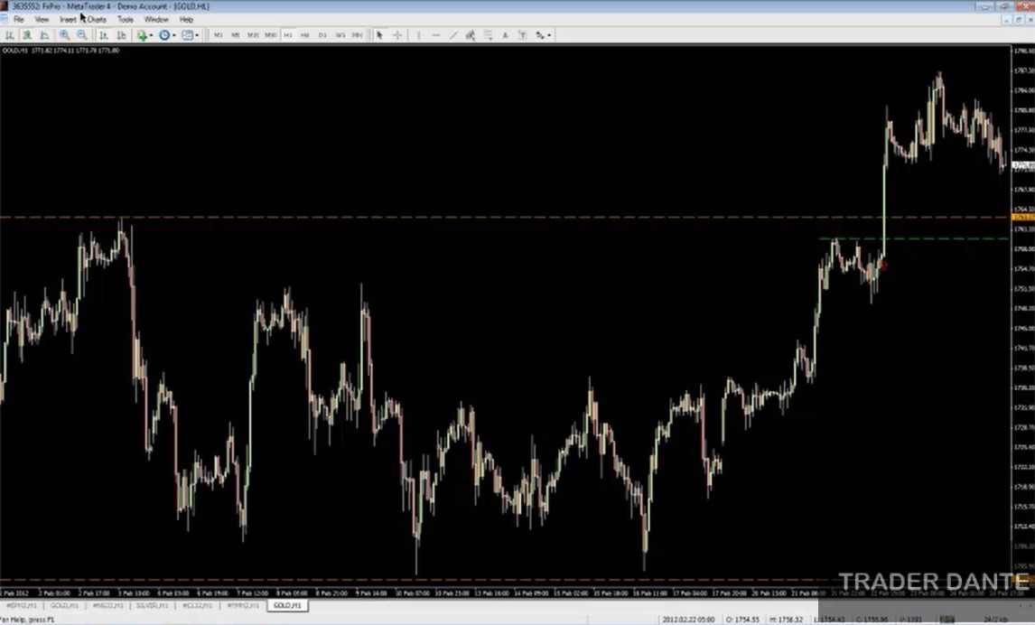

Но если я так и сделаю, а цена опустится до этого уровня (зеленый пунктир), будет ли это означать, что я оказался неправ?.. Нет. Так что я понимаю, что свой стоп мне нужно разместить за ним! Я всегда стараюсь определить, где станет ясно, что я ошибся. В данном случае я окажусь неправ, если цена опустится ниже зеленого уровня. В этом примере со входом на 1763 свой стоп я поставил бы сюда (красная стрелка), прямо под большую пробойную свечу, на 1755. 8 долларов! Стоп достаточно большой, но для золота это – сущая ерунда, всего около 1/3 дневного ATR. В целом получается очень неплохо! У цены есть свободное пространство, но не слишком много! Вполне адекватный стоп, позволяющий ей протестировать нижнюю границу зоны. Это свойство рынка я усвоил на собственном опыте! Цена обожает возвращаться и тестировать зону последних максимумов. Разместив стоп подобным образом, мы учли и эту зону, и крупный уровень! Имеет смысл отметить на графике и то, и другое! Хотя многие бы решили, что в зеленом уровне нет нужды. Но его стоит иметь в виду! Кстати, похожая ситуация наблюдалась на прошлой неделе на серебре. Многие из вас открыли ту сделку, но я ее упустил! Просто из-за невнимательности… Взгляните, где здесь уровень с максимальным количеством касаний?.. Вот он!
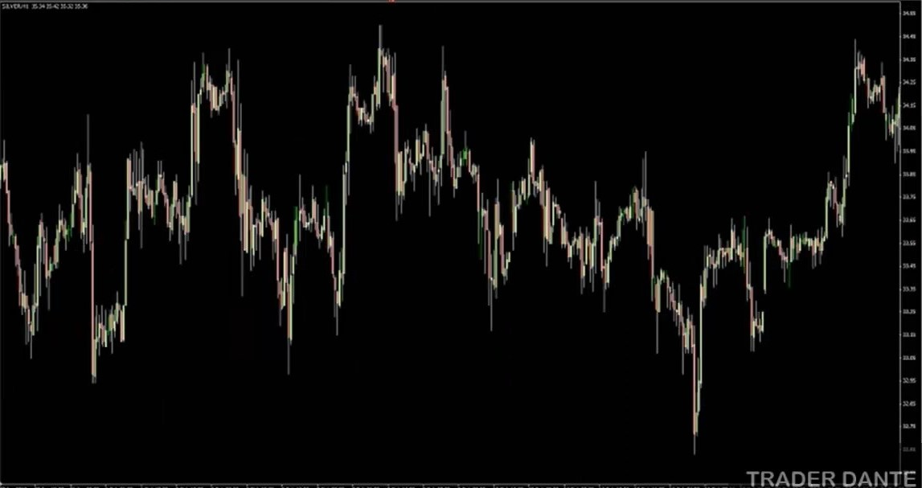
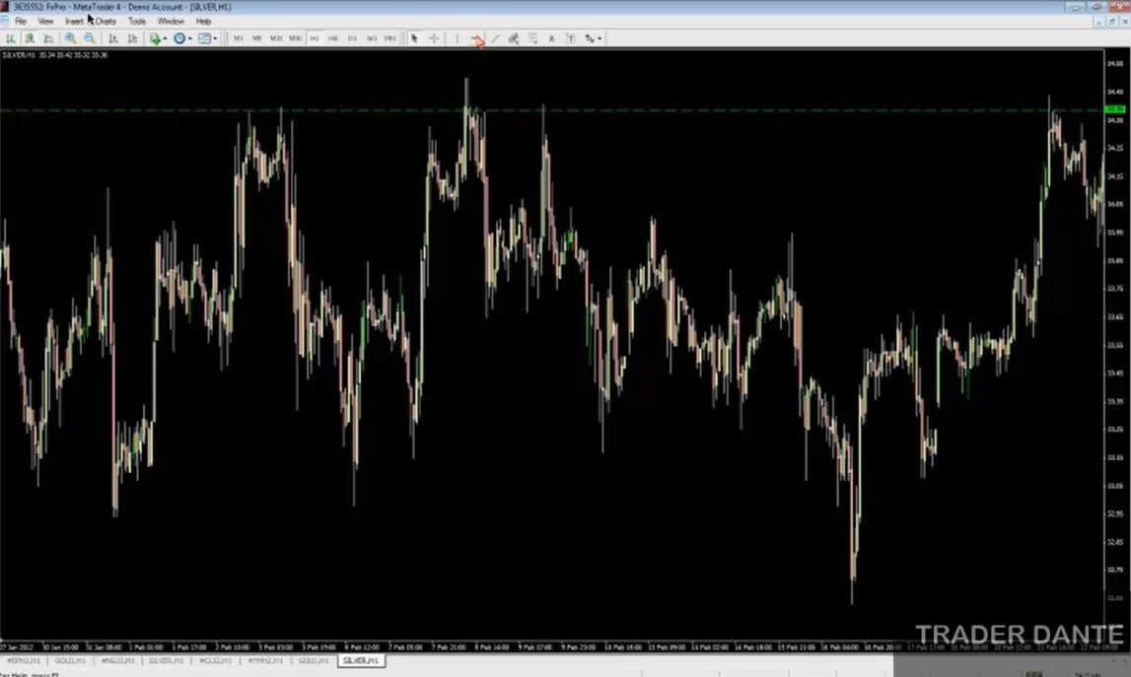
Тут и стоял мой уровень! Примерно на 34.4. Похоже, что это – зона с наибольшим количеством касаний! А сам уровень, опять же, стоит примерно в ее середине. Примерно!
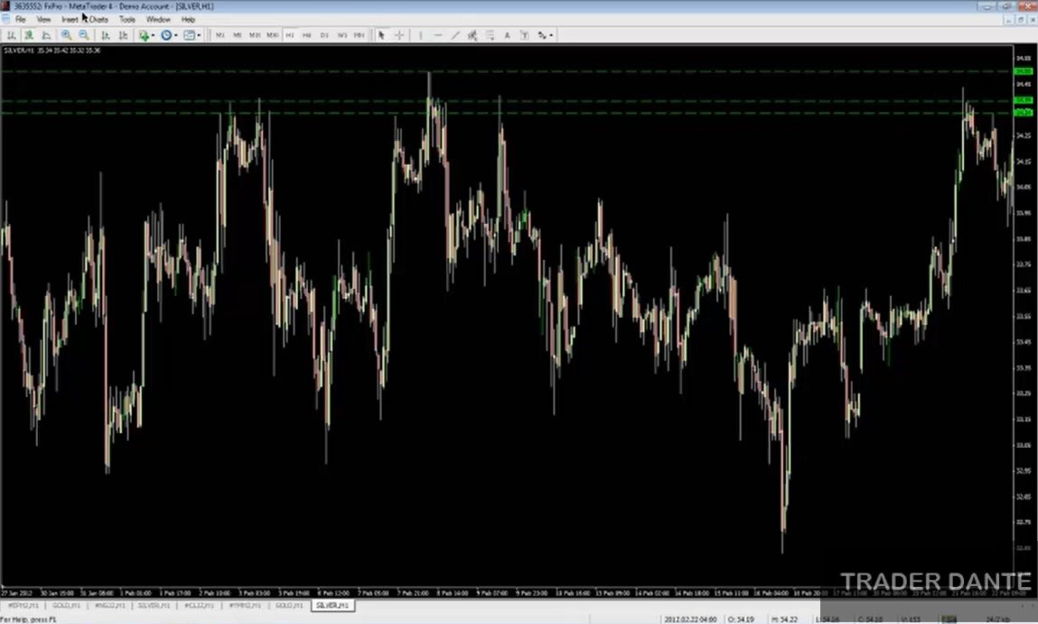
Если подумать, верхний уровень – это крайняя граница зоны.
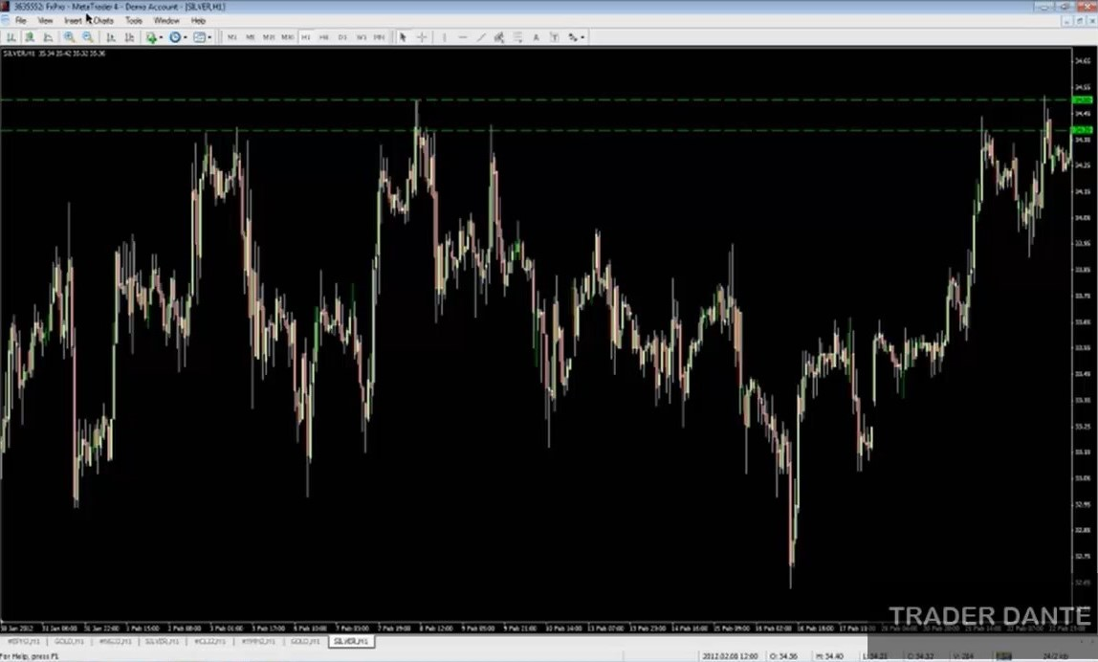

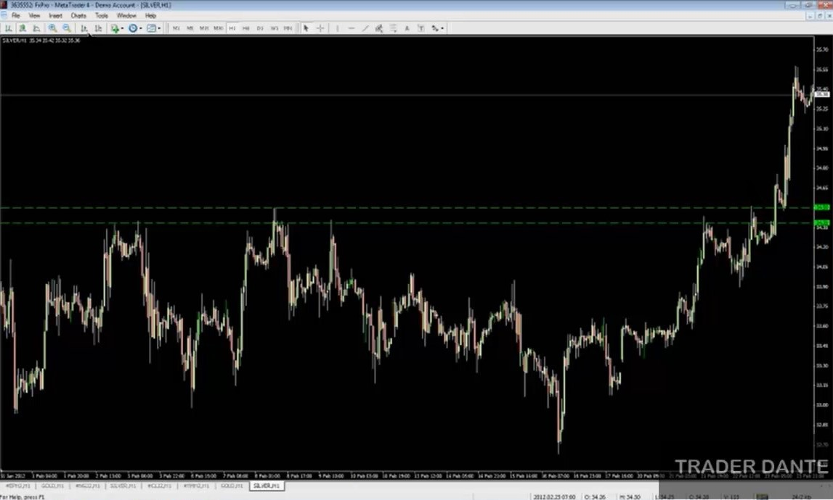
Так что наш уровень обладает наибольшим количеством касаний! Однако после пробоя цена вернулась для ретеста не к нему, а к уровню последнего максимума, от которого потом и устроила ралли. Видите, как сильно цена зависит недавних движений?.. Ниже была мощная зона! Но цена неожиданно предпочла проявить уважение к верхнему уровню, от которого она отскочила в последний раз… Есть идеи, почему все произошло именно так? Здесь дело не только в том, что это – уровень последнего максимума! Подумайте, что происходит за кулисами?
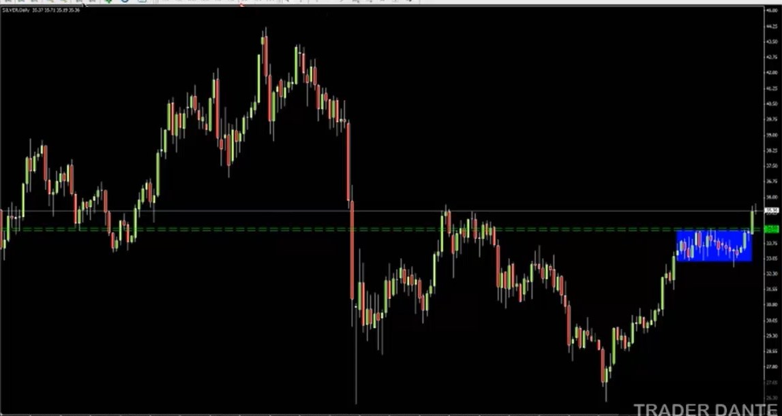

Мы пробили огромный диапазон на дневных графиках! Что происходит в подобных случаях?.. Трейдеры начинают волноваться! Ведь продавцы получили крупные проблемы, а покупатели почувствовали воодушевление!
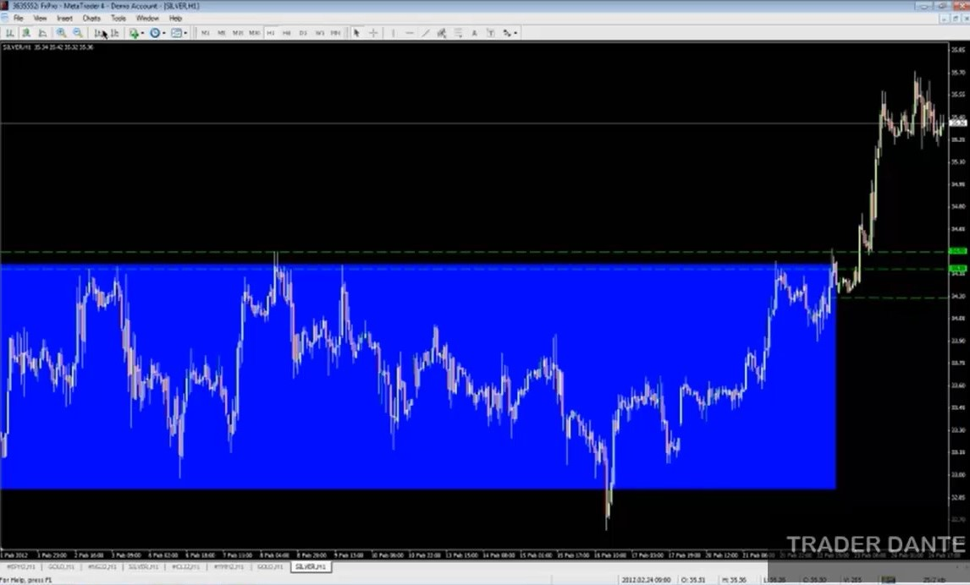
Они видят огромную пробойную свечу – и сбегаются в рынок! Все хотят войти в покупки! Трейдеры, торгующие прорывы, просто отчаянно хотят влезть в рынок! Отчаянно! Подумайте, будут ли отчаянные люди терпеливо ждать, пока цена откатит к лучшему уровню, чтобы войти? Нет! Они влезут при первой удобной возможности. Так что при прорыве крупного диапазона нередко можно наблюдать, что цена откатывает именно к верхней его границе, даже если это – уровень со сравнительно небольшим количеством касаний!
Надеюсь, вы понимаете, о чем я… Здесь мы снова уходим от темы уровней и переключаемся на тему стратегии! Но тут, как и на графике золота, имеет смысл отметить оба уровня. И хотя нижний уровень, несомненно, является гораздо более надежным, входить в данном случае нужно от верхнего, потому что именно на нем в рынок полезут отчаявшиеся покупатели. Они испытывают настоящее отчаяние! Ведь цена пробила верхнюю границу мощного дневного диапазона и улетела вверх по параболе... Им не терпится войти в покупки! А в то же время продавцам, у которых проблемы, не терпится убраться у них с дороги…
В чате задают интересный вопрос: можно ли разделить свой ордер на две части и входить от каждого уровня половиной позиции? Можно! Я не фанат такого подхода, но это – дело личных предпочтений… Мне просто больше нравится входить одним ордером от одного уровня. Но это идет вразрез с подходом большинства тех профессионалов, за торговлей которых мне довелось понаблюдать! Они любят делить свои ордера на отдельные части. Да, думаю, многие из них предпочли бы войти на каждом из этих двух уровней, а стоп-лоссы они поставили бы где-нибудь здесь (нижний зеленый пунктир)… Это, опять же, даст цене достаточный простор для маневра. Достаточный, но не большой! А дальше они применили бы наращивание позиции по ходу движения. Это я знаю наверняка! Так что да, можете использовать метод поэтапного входа! Я – не фанат, но логика в этом есть. Ладно, давайте вернемся к графику золота! Недельные уровни мы отметили, дневные тоже. Настало время для часовых! И снова мы начинаем свой процесс…
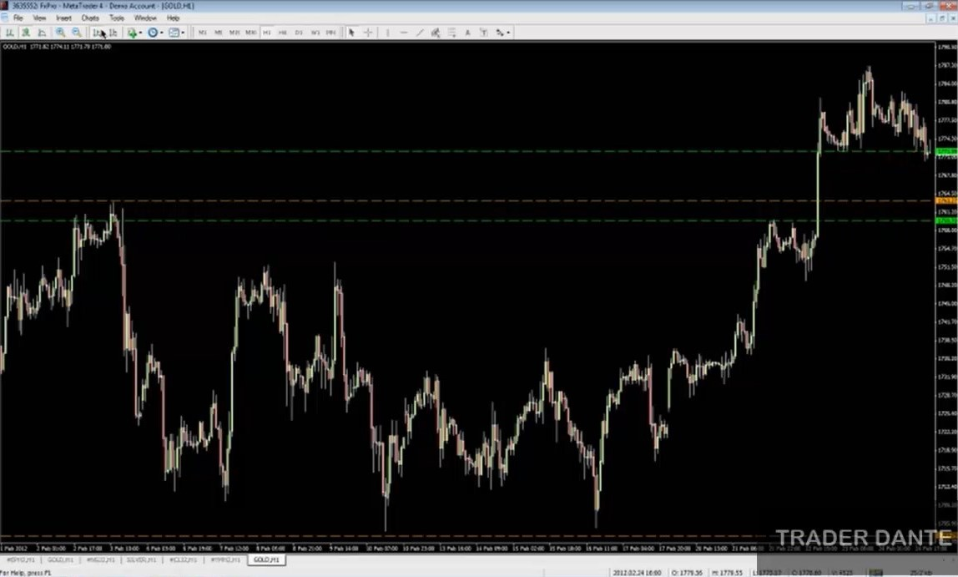
На часовом таймфрейме нам нужно отметить вот этот уровень, не так ли (верхний зеленый пунктир)? Хорошая, достойная поддержка! А еще нам нужно отметить вот этот…
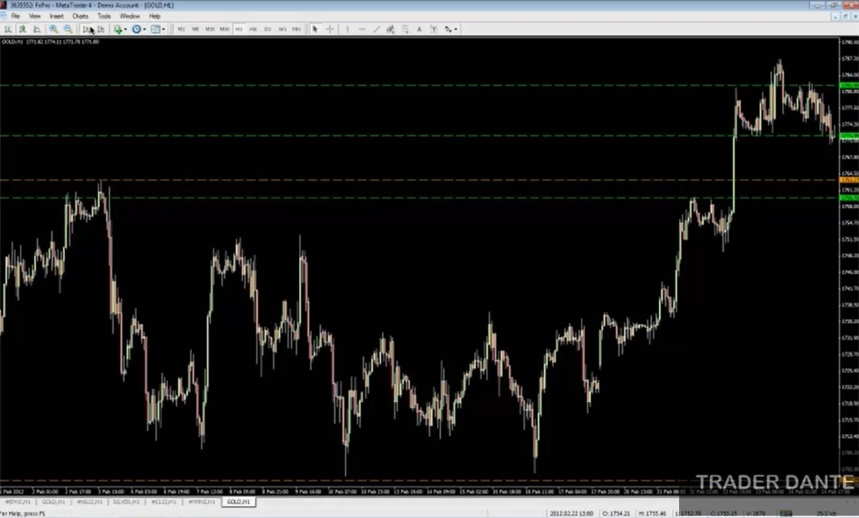

Мощный ли это уровень?.. Нет! Но на «дорожную карту» его добавить стоит. Его все же нужно учесть! Давайте опустимся немного ниже. На золоте у нас уровней много! Но куда поставить вот этот?..
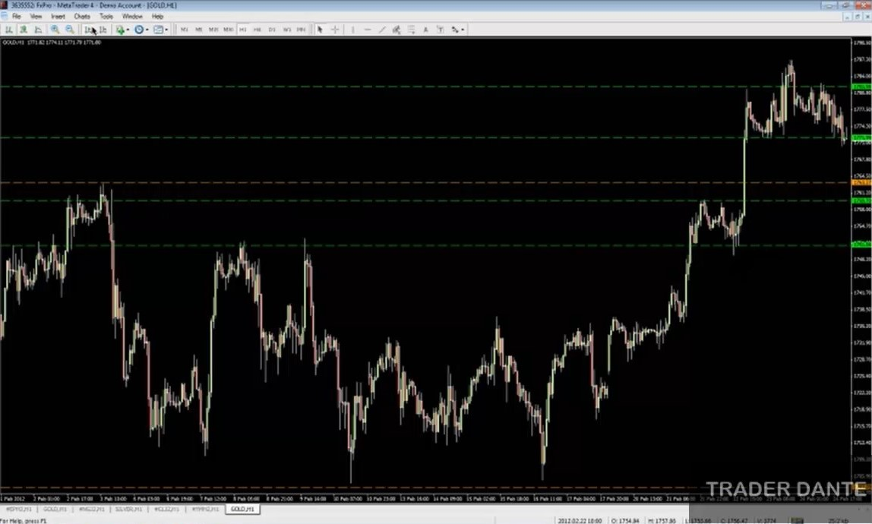
Ответ обычный – в середину зоны! Снова это волшебное словосочетание… Где находится середина этой зоны? Давайте отметим! Да, я уделяю этому вопросу просто ужасно много внимания, но это действительно важно! Всегда думайте – почему вы проводите уровень?..
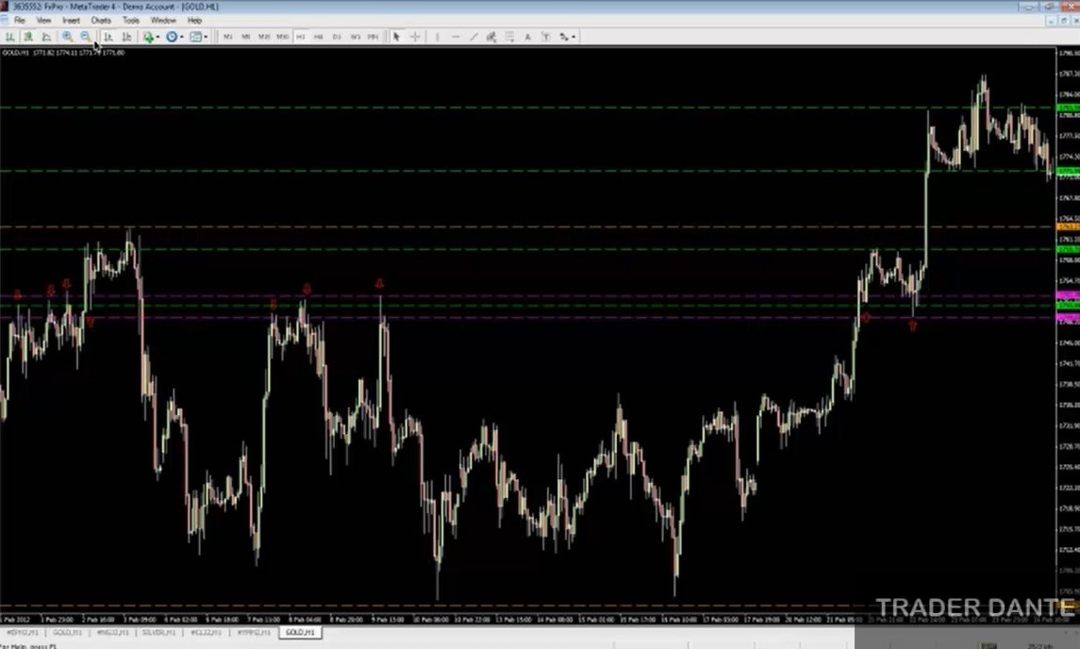

Из-за всех этих точек! Проведя верхнюю и нижнюю границу зоны, мы вновь обнаруживаем, что наш уровень располагается практически посередине. Как я уже сказал, не всем приходится по душе такой подход! Возможно, кто-то скажет, что уровень будет лучше поставить на последний минимум. Но это так не работает! Уровни редко выглядят идеально…
Так что ключ к правильной разметке графика – определение того, почему вы проводите какой-либо уровень! Какие максимумы и минимумы его подкрепляют? Определив их, поставьте уровень в середину зоны с максимальным количеством касаний и наиболее сильными ценовыми реакциями!
И не забывайте, что какие-то рынки лучше поддаются разметке, а какие-то – хуже! На разметку USDCHF мне потребовалось бы пять минут. А на GBPUSD – уже двадцать пять! Размечать уровни на GBPUSD непросто. А на USDCAD – господи… Невозможно! Ладно, нет ничего невозможного, но USDCAD действительно с трудом поддается разметке. Уровни на нем весьма хитрые! USDJPY – немного проще! Особенно в последнее время.
Для входов я использую часовые уровни. Но я всегда стараюсь учитывать общую картину! Хороший пример – текущая ситуация по USDCHF...
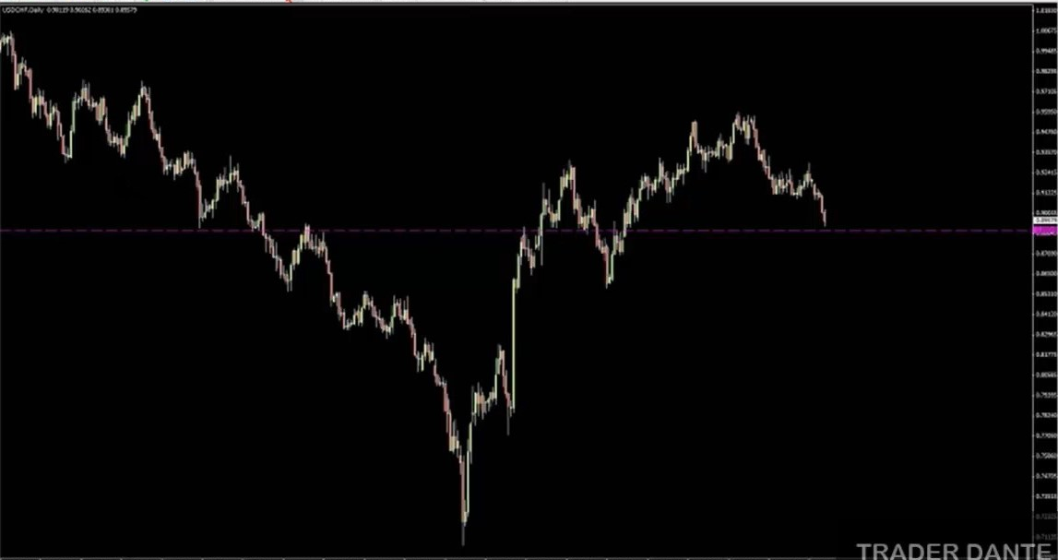
Как я и сказал, я собираюсь входить в покупки на 0.8904. Для этого мне не придется опускаться на часовой таймфрейм! Мне не потребуется никаких особенных ценовых движений для подтверждения, я закуплюсь вслепую. Но если появится гэп… В этом плане чем больше, – тем лучше! Я действительно хочу закупиться на 0.8904, это – просто отличный уровень. Но если мы все-таки опустимся на часовой таймфрейм… Это, кстати, еще одна небольшая хитрость! Можно спуститься на часовой график, отмотать его назад и посмотреть, как уровень отрабатывал в прошлом. И взгляните-ка! Выглядит весьма неплохо (розовый пунктир)!

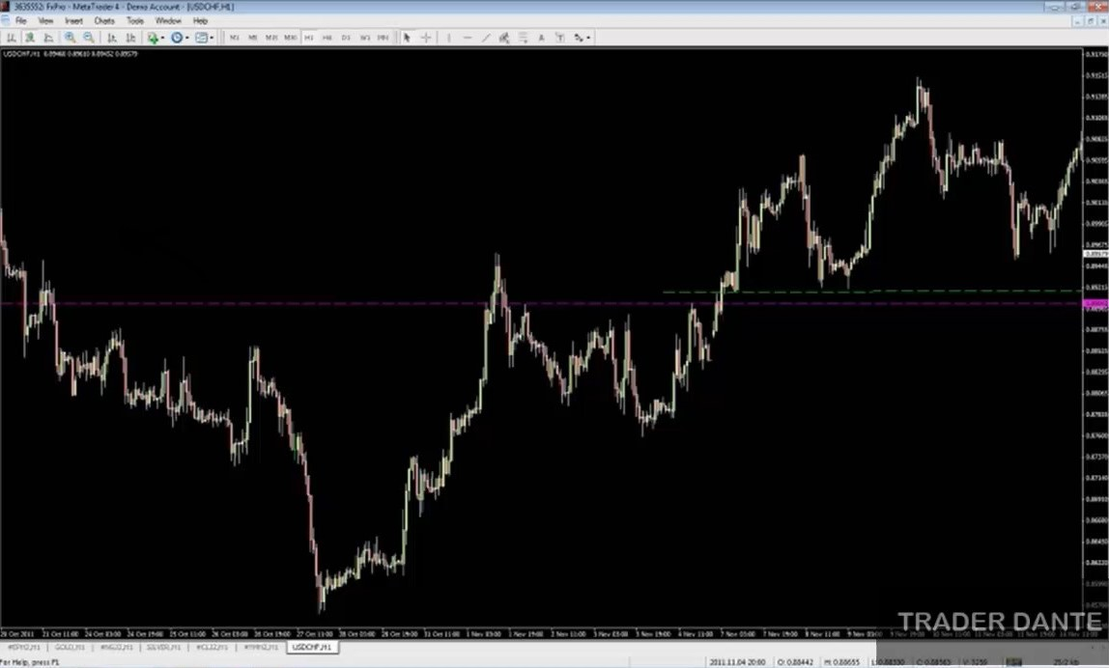
Трейдеры, оценивающие эту зону… Куда бы они, вероятно, поставили свои стопы? Пожалуй, вот сюда (зеленый пунктир)! Прямо под минимумы, где их и вынесло бы... Бывало с вами такое: цена выбивает вас из сделки по стопу, а после этого сразу же разворачивается? Со сколькими это случалось!.. Цена опускается до вашего стопа, проходит буквально еще пять пунктов, а потом по параболе улетает вверх, как вы и прогнозировали! Со всеми такое случалось, верно? Если это происходит с вами до сих пор, – начните отслеживать, что из себя представлял график до вашей сделки! Вероятно, ситуация та же, что и на экране... Вас выносит на зоне предыдущих максимумов или чуть ниже. Получая стоп, я всегда «оглядываюсь назад»! Периодически такое случается и со мной! И при этом почти всегда наблюдается этот небольшой феномен. Ставишь свой стоп под локальный минимум, – рынок выбивает тебя и улетает вверх. Причем рынку на вас плевать! Рынок даже не знает, кто вы. Просто он торгуется от ценовых уровней. Постоянно! Поэтому паттерн SFP работает так хорошо! Если бы вы могли сделать для улучшения своей торговли только одну вещь… Понимаю, это – не тема нашего сегодняшнего вебинара! Конечно, стоит научиться торговать уровни, но начните также отслеживать и SFP! Уровни и SFP – это настоящие киллеры! Рынок их просто обожает! Только взгляните на этот уровень по USDCHF…

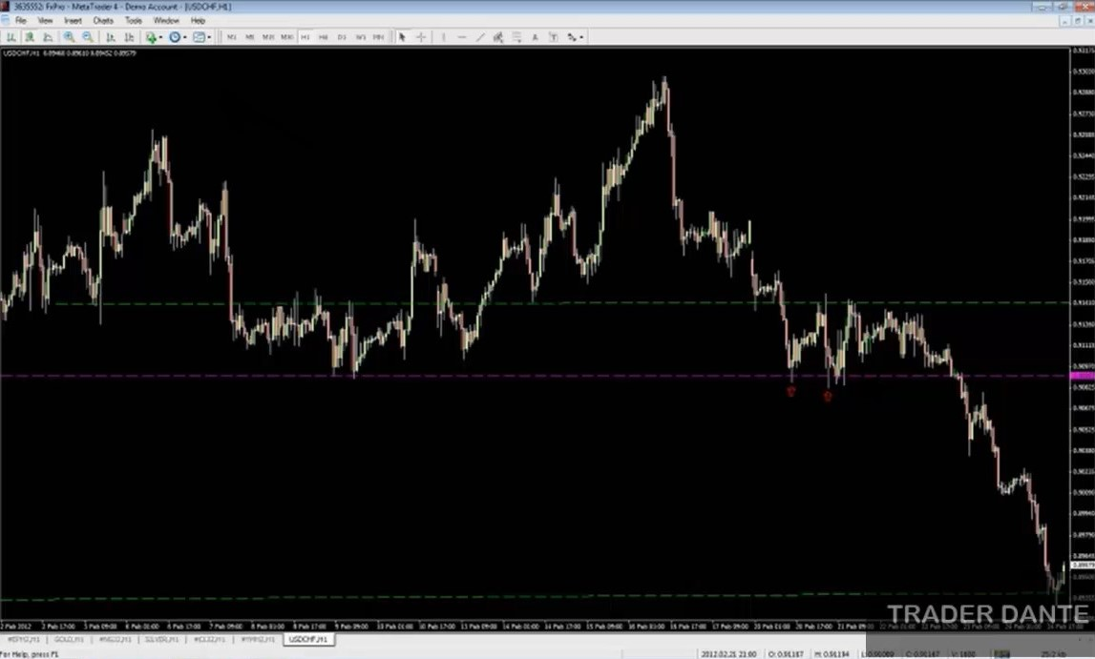
Только взгляните – приличная зона поддержки! И что же, думаете, рынок позволит вам расслабиться? Нет! Вы пробуете закупиться на поддержке (левая красная стрелка), вас выносит по стопу, который располагается за уровнем, и рынок улетает вверх. Откуда он еще улетает, но уже в другую сторону?.. Верно. От уровня предыдущих максимумов (зеленый пунктир). Прямо наверх – и разворот! Доходит до низа – ага! Он делает это снова… Выносит минимум, закрывается сверху, уходит прямиком к следующей зоне.
И это происходит постоянно! Именно поэтому я уделяю столько внимания тому, где закрываются свечи. Если свеча закрылась бы ниже уровня, вероятно, цена продолжила бы снижение! Взгляните, справа свеча пробила уровень, закрылась ниже, – и цена упала. Но вот эти небольшие шпильки… Они подлавливают вас на движении, – но цена возвращается обратно! SFP – это паттерн-киллер. Вне всяких сомнений! Конечно, нужно отслеживать еще и отличные, сильные уровни, потому что они хороши сами по себе. Как я и сказал, на USDCHF я буду следить за уровнем 0.8904! Посмотрим, опустится ли к нему цена! Конечно, я предпочел бы, чтобы сформировался гэп, это повысило бы надежность сделки, что было бы неплохо! Но этот уровень хорош и сам по себе. Ну, а если завтра мы отправимся не к нижнему, а к верхнему уровню… Это – очень сильный дневной уровень! Но на часовом таймфрейме мы его уже тестировали… Так что для входа в продажи мне потребуется, чтобы цена зашла за уровень вот этой свечи (голубой круг).

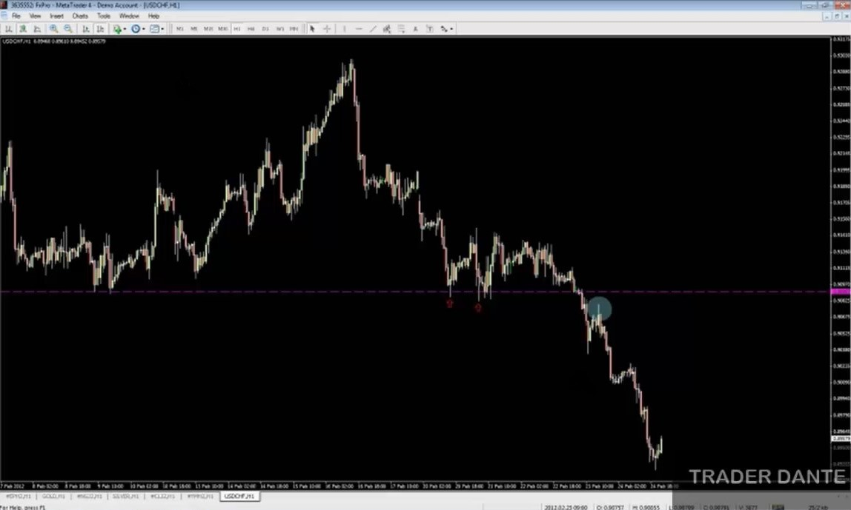
Потому что тренд сейчас нисходящий. Мы действительно уходим от темы… Но при продажах всегда советуют ставить стоп за локальный максимум! Почему же?.. Почему это вдалбливают всем новичкам?.. Из-за самого определения тренда! Если вы продаете по тренду, будьте хорошими маленькими трейдерами и ставьте свои стопы за локальные максимумы! Почему? Потому что если цена пробивает локальный максимум, – тренд уже восходящий! Серия повышающихся максимумов – определение восходящего тренда! Но на практике это обычно означает не восходящий тренд, а вынос стопов и продолжение тренда вниз... Потому что локальный максимум – это очевидная зона для скопления стоп-лоссов, а такие скопления оказывают на рынок большое влияние! Поэтому очень важно научиться определять, куда все ставят свои стопы. Вам не по пути с этими трейдерами! Напротив, на таких трейдерах вы должны зарабатывать.
Ладно, у кого-нибудь есть вопросы по уровням?.. Понимаю, что мы перешли от уровней к стратегии, а от стратегии – к SFP! Но, надеюсь, вам удалось составить представление о том, как мы размечаем уровни. Кстати, можете использовать твиттер! Я то и дело публикую твиты, в которых затрагиваю отдельные уровни. Это – одна из моих любимейших тем! Так что можете сверять свои уровни с моими по твиттеру. Например, в пятницу меня просто завалили вопросами об уровне 0.8904! Что за дела?.. Почему у меня там нет уровня?.. Теперь вы знаете все подробности! Уровень у меня там есть, просто он немного сдвинут в сторону последней поддержки.
Хороший вопрос, Хантер! Как я определил уровень для тейк-профита по серебру на прошлой неделе? Так, 34.89…

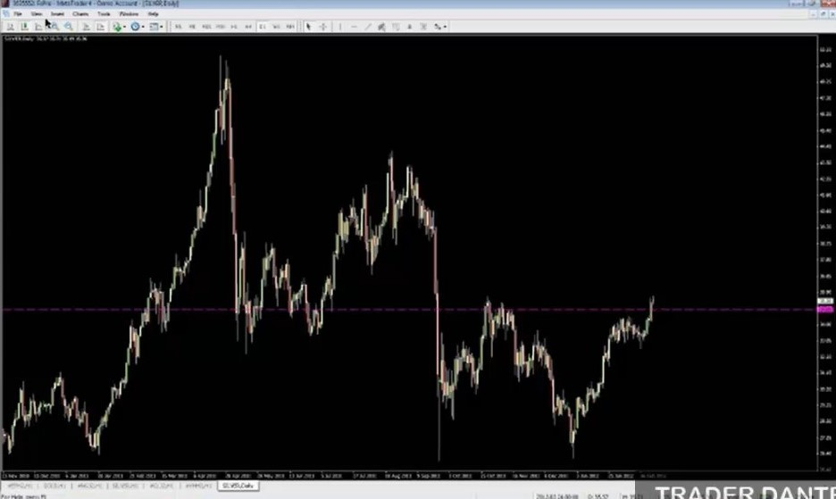
Этот уровень был проведен по скоплению предыдущих максимумов! Так что сопротивление там было! Кроме того, слева на этот уровень опираются еще и несколько свечных минимумов… Поэтому я подумал, что это – неплохая зона для того, чтобы зафиксировать часть профитов! Полностью закрывать позицию было не обязательно. И взгляните, что произошло на 34.89 на часовых графиках!
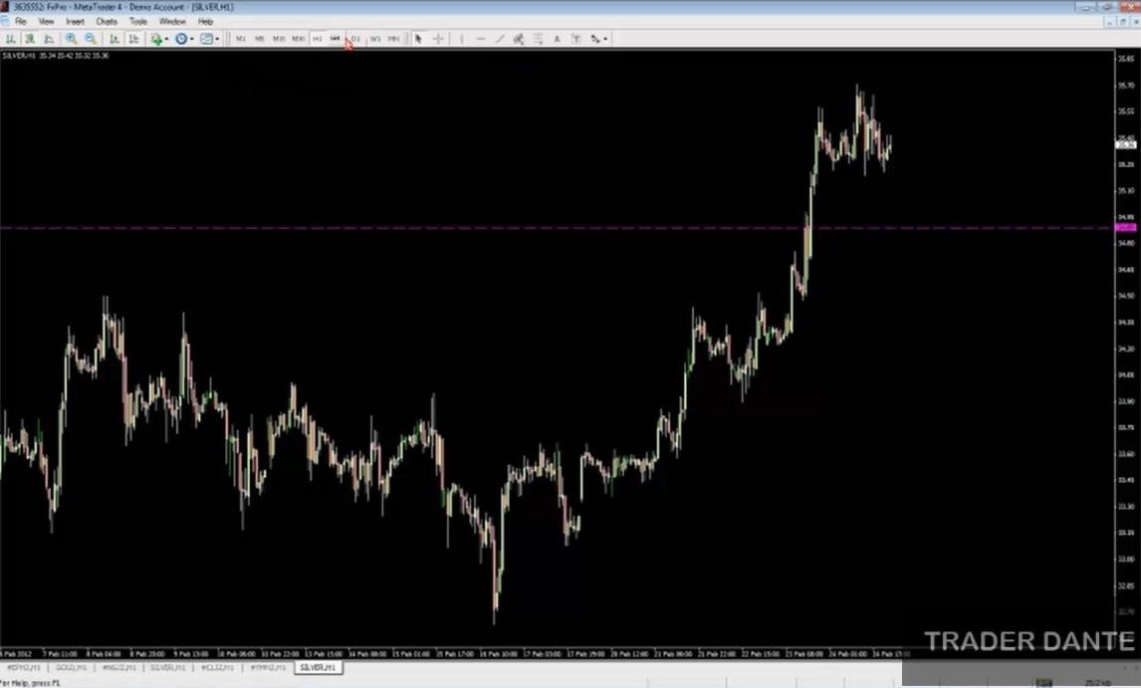
Цена дошла прямо до него – и резко отреагировала! А потом прошла насквозь. Это – как раз то, о чем я говорил…

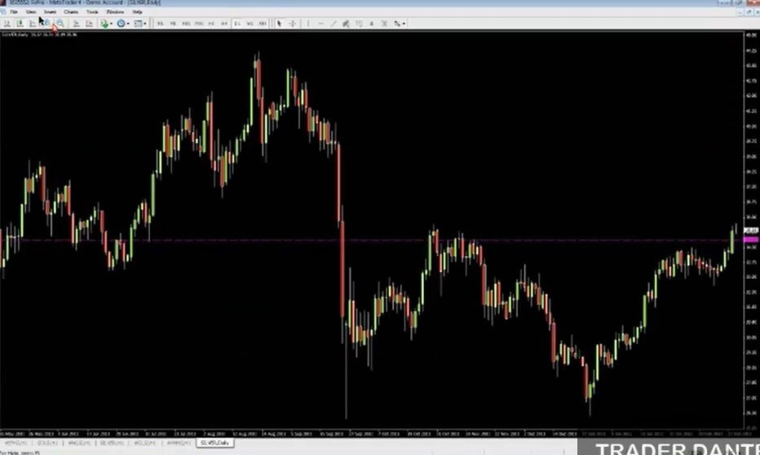
Глядя на дневной график, можно подумать – этот уровень не очень-то хорош, раз цена прошила его насквозь! Но на часовых графиках, на нашем триггер-таймфрейме, цена, как правило, относится к нашим уровням с уважением. Если, конечно, мы правильно их разметили! Цена зашла за уровень буквально на 9 пунктов! А потом упала на 29. Именно такие реакции вы должны наблюдать в 80% случаев! Если вы этого не наблюдаете, – определенно, вы размечаете уровни неправильно.
Но тут нужно сделать одну оговорку! Среди моих учеников было немало таких, которые, начав размечать уровни, думали: «Вау! Да это же – святой грааль! Уровни – лучший инструмент!». Но не стоит терять голову. Уровни – не лучшие. Они великолепны! Они прекрасны. Но вместе с тем они еще и весьма непросты. Да, нам известно, что цена на них реагирует… И вероятность реакции очень высока! Я действительно считаю, что уровни – лучший инструмент для определения места вероятной реакции рынка.
Но этого недостаточно! Мы должны научиться определять еще и то, какой силы будет реакция… И это уже действительно сложно! Этим мы и займемся на следующих вебинарах. Научимся определять, какие уровни стоят того, чтобы их торговать! И как далеко цена может от них отскочить.
Но если говорить в общем… Вспомните четыре критерия хорошего уровня, о которых мы говорили в начале вебинара! Чем сильнее цена реагировала на уровень в прошлом, чем дольше она его учитывала, чем больше было касаний… В общем, чем лучше уровень, тем вероятнее отскок цены, и тем сильнее будет «трамплин». Так что умение определять уровни, разворотные точки – это только полдела… Другая половина – умение определять, как далеко отскочит цена. И вот тут игра становится действительно непростой…
Думаю, можно сказать, что уровень теряет значимость, когда становится видно, что на истории цена чаще торговалась сквозь него, а не от него! Если цена постоянно прошивает мой уровень, – думаю, можно сказать, что значимости он лишился! И я перестаю относиться к нему, как к хорошему уровню. Периодически такое случается! Со временем у вас выработается определенное чутье, и вы научитесь определять, когда уровень пора стереть... Понимаю, ответ, пожалуй, не самый точный… Но, например, я бы не сказал, что этот уровень по серебру потерял значимость! Да, цена его пробила, но он по-прежнему «чистый», все в порядке. А вот если бы она прошла сквозь него на 20 пунктов, потом на 20 – назад, потом на 40 – вверх, потом на 50 вниз… Если она прошивает его раз за разом, я задумаюсь о том, что цена, похоже, совершенно перестала его замечать. Но пока что я смотрю на него и думаю – ну да, цена за него зашла, но все нормально! Цене этот уровень понравился. Она показала мне, что я поступил правильно, отметив его.
Мог бы я отсортировать пары по простоте в плане разметки уровней?.. Ну, можно сразу сказать, что USDCHF в этом плане – одна из самых простых пар! Что еще приходит в голову?.. Некоторые биржевые индексы! DAX, FTSE… Хотя нет, FTSE – не особенно. Но DAX сравнительно прост, некоторые уровни там сами бросаются в глаза. USDJPY – не худший вариант! В последнее время… Наверное, проще сказать, какие рынки в этом плане можно назвать сложными! Мне всегда было непросто размечать уровни на USDCAD. Как и на Кабеле! На самом деле, немного практики – и для вас не останется слишком сложных пар! Потому что дело тут скорее не в сложности, а в том, что какие-то пары просто требуют больше времени. USDCAD и Кабель меня всегда немного пугают, потому что я знаю, что за их графиками мне придется просидеть немного дольше, чем за графиками других пар.
USDCAD я в последнее время торгую не очень активно. В принципе, стараюсь торговать все! Но, как я недавно написал в трейдинг-руме, пожалуй, на некоторое время оставлю USDCAD в покое. Просто исключу его из своей торговли! Винрейт на нем у меня далек от идеала. Это – очень сложный рынок… Он склонен к возврату к среднему больше, чем другие пары! Что не очень удобно для тех, кто старается ухватывать крупные свинги рынка. USDCAD обычно совершает крупный свинг, а потом очень резко откатывает! Это качество мне совсем не по душе. Однако SFP на этом рынке формируются просто прекрасные. Просто прекрасные! Так что если вы – большой фанат этого паттерна, не забывайте поглядывать на USDCAD! Именно на этом рынке я впервые его и обнаружил!
Роб, не уверен, что понял твой вопрос! Можно ли считать, что уровень утратил значимость, если индикатор ему противоречит…
Роб: В том смысле, что цена пробивает уровень, но индикатор дает медвежий сигнал.
А, понятно! Да, я поглядываю на дивергенции! Особенно когда на рынке формируется «тройное дно» или «тройная вершина». В этом случае я добавляю на график MACD. Появление при «тройном дне» или «тройной вершине» дивергенции меня бы обеспокоило! Хотя, если речь идет о триггере для входа, главную роль для меня играет SFP. Если SFP сформировался на дивергенции, – тут и думать нечего, надо входить! Но насчет других индикаторов… На моих графиках вообще отсутствуют индикаторы! Единственное исключение – ситуации, когда цена формирует «тройное дно» или «тройную вершину». Вот тогда я могу взглянуть, не появилась ли дивергенция на MACD. Не обязательно, чтобы это были чистые «вершины», они могут быть и немного восходящими… Вообще, зачем рассказывать, если можно показать вам пример! Так, где у нас недавно была дивергенция… Кажется, на графике акций DuPont!

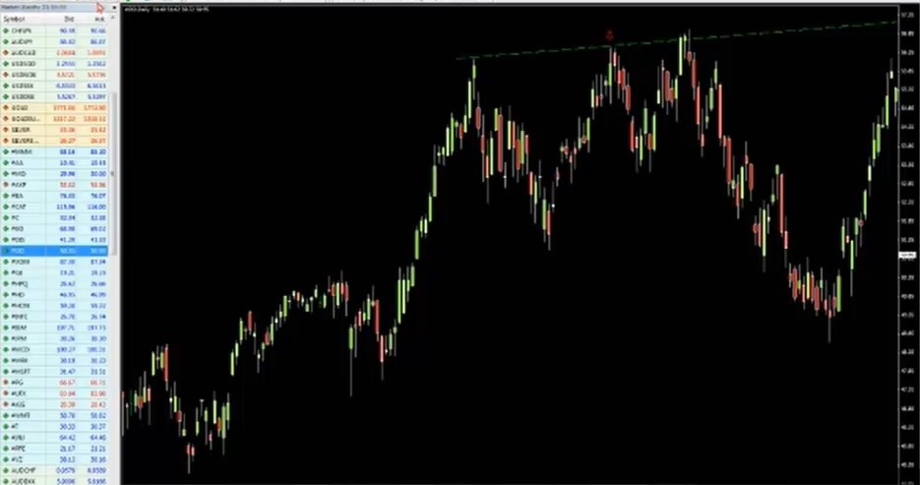
Как вы видите, до этого наблюдался мощный восходящий тренд. А потом – ну, не совсем «тройная вершина»! Цена сформировала максимум, откатила, сформировала чуть более высокий максимум – откатила… Кстати, что это тут у нас (красная стрелка)?.. Ничего удивительного! Очередной SFP. Пробой вверх, закрытие снизу, бам! Рынок падает. Но вот третья вершина… Цена пробила уровень максимума, но осталась за ним. Вот в этой ситуации я посмотрел бы, не сформировалась ли дивергенция. Потому что в целом рынок выглядит так, будто у него заканчиваются силы! До «тройной вершины» наблюдался очевидный восходящий тренд, а теперь цена как будто испытывает сложности с продолжением роста... Вот в такие моменты я открываю MACD!
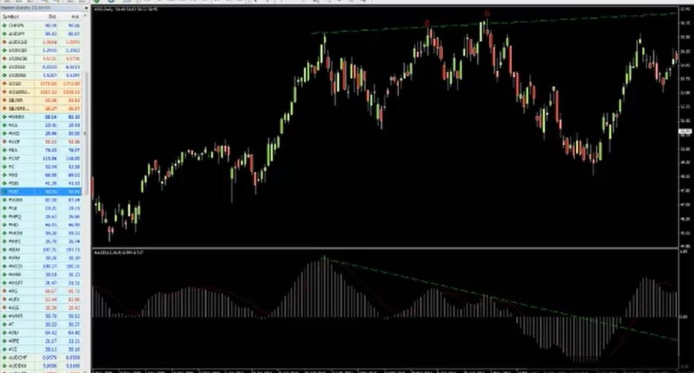
Увидев подобную картину, я думаю – окей, время искать вход в продажи! И продаю, получив на третьей «вершине» медвежью модель поглощения (правая красная стрелка). Но я не хотел бы сейчас погружаться в эту тему! Потому что в торговле я чего только не использую… Дивергенции, ATR, другие инструменты… Если интересно, – читайте тему на форуме! А сегодня мы изучаем разметку уровней. В общем-то, думаю, уже изучили! Так что если у кого-то из вас, ребята, есть вопросы или мысли не по теме, – отправьте их мне на электронную почту! Обсудим все там.
Как я и сказал, разметьте свои графики! Вперед – разметьте графики перед открытием рынков! И отслеживайте, как цена будет реагировать на них в течение недели. Мораль сегодняшнего вебинара: во-первых, определяйте зоны! Я делаю это на глаз. Во-вторых, свои уровни располагайте в серединах зон! Желательно выставлять уровни так, чтобы количество касаний цены было максимальным. В-третьих, учтите еще два небольших момента. При расположении уровня нужно учитывать последние ценовые движения, то есть ваш уровень должен обладать актуальностью. Кроме того, он должен быть сдвинут так, чтобы наблюдался «переворот».
Еще раз! Первый шаг – определение зоны. Второй шаг – определение уровня в пределах этой зоны. Он должен располагаться примерно в ее середине и обладать максимальным количеством касаний. Для наиболее точного определения уровня используйте последние ценовые движения и «переворот».
Где был тот уровень?.. На DuPont! Кажется, там был уровень на часовых графиках… Увидев паттерн Price Action на дневных графиках, я перехожу на часовые, чтобы войти на откате. Получив медвежью «модель поглощения», нужно дождаться отката вверх, прежде чем продавать.
…Нет, честно говоря, не думаю, что гэпы сильно усложняют торговлю уровней. Просто нужно учитывать их! При появлении гэпа цена всегда тяготеет к его закрытию. Я обязательно это учитываю.
Спрашивают про «переворот»... Я считаю, это – одно из главных свойств уровней. Когда цена пробивает уровень, нам нужно использовать ее возврат к этой зоне.
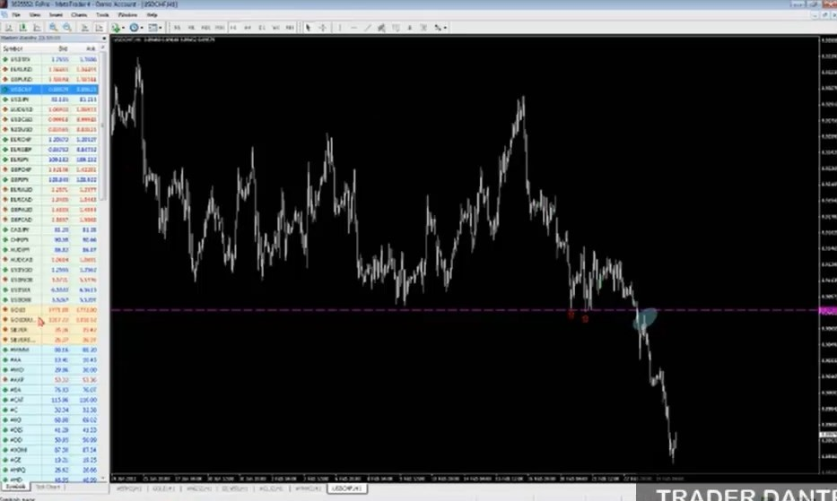

Пример с прошлой недели по USDCHF! Цена пробила уровень поддержки. Это означает, что высока вероятность того, что в будущем этот уровень послужит сопротивлением. Кстати, я не люблю входить в том же направлении, в котором работали до этого другие трейдеры, если только не появляется SFP! К примеру, здесь мы ударили по сопротивлению один, два, три раза, – на четвертый раз закупаться я бы не стал, никаких шансов! Единственное исключение – если бы сформировался просто великолепный SFP... Как правило, меня больше интересует его появление на втором или третьем касании. Но четвертое… Чтобы я закупился, паттерн должен быть совершенно великолепен. Почему? Да потому что за уровнем будут стоять все стопы! Неважно, какую сделку вы открываете, всегда старайтесь представить, где стоят стопы других трейдеров! Они почти всегда располагаются за локальными максимумами/минимумами. Чем больше максимумов/минимумов приходится на одну зону, тем больше за ней стопов! А рынок просто обожает выносить стопы…
Например, вот серебро на прошлой неделе… Многих впечатлило это движение! «Вау, цена ушла вверх прямо по вертикали!». Но взгляните, что случилось до этого!
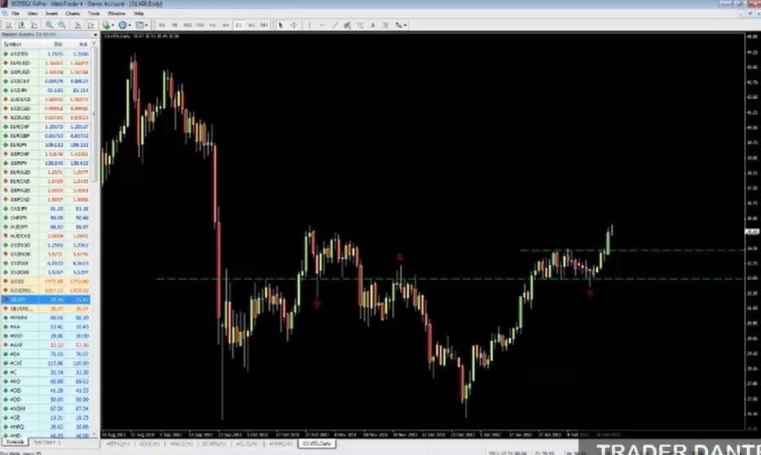
Ничего удивительного! Великолепный диапазон на дневных графиках. И посмотрите, что произошло... Почему реакция оказалась такой сильной?.. Потому что серебро заманило всех в ловушку! Это – просто прекрасный уровень! На нем располагается множество свечных минимумов и максимумов. Хороший уровень! В хорошей зоне. Кстати, он снова стоит в середине! Почему? Взгляните на две точки, которые прилично подпортили этот уровень (две красные стрелки слева). Если провести по ним горизонтальные линии, мы получим зону, в середине которой и будет располагаться наш уровень. Взгляните!

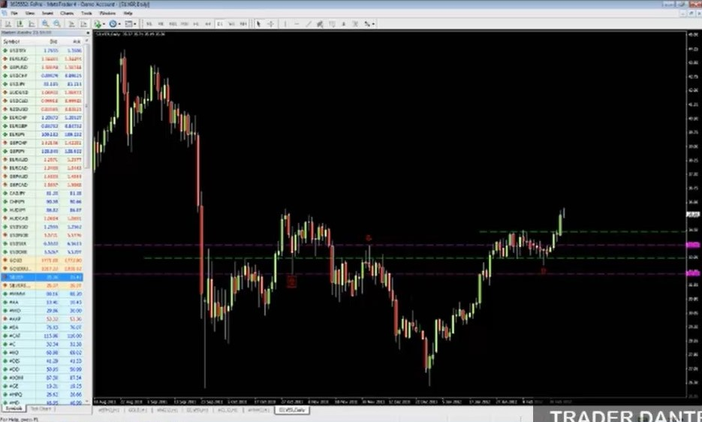
Практически все мои входы оказываются на уровнях, располагающихся в серединах зон со множеством касаний. Уровни я выставляю на глаз… Все эти пробои, которые портят общую картину и многим так не нравятся, – я их учитываю! Но уровень я выставляю так, чтобы на него приходилось больше всего касаний.
Ладно, вернемся к ответам на ваши вопросы. До какого масштаба нужно доходить во время разметки недельных графиков? Сколько свечей учитывать? У меня есть стандартное правило! Вообще, тут у каждого получится по-своему… Но мое стандартное правило таково: я отдаляю график настолько, что перестаю видеть отдельные свечи. Но не дальше. Вот так!

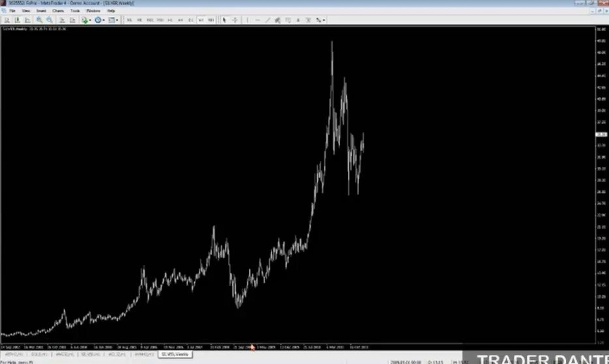
Знаю, это правило – полнейшая нелепица, потому что количество свечей будет зависеть от ширины монитора. Но на недельных графиках у меня отображается около 10 лет данных. На дневных – приблизительно 3 года данных. На часовых – приблизительно 6 недель. Такой масштаб облегчает поиск крупных, самых очевидных уровней. Если не отдалять график, можно упустить ценную информацию! Кстати, позвольте показать вам кое-что, вам понравится!
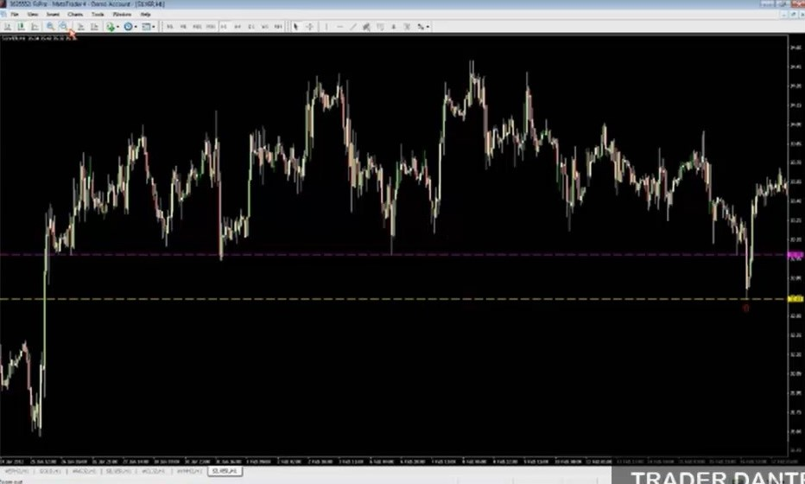
Говоря о ловушках – вот серия минимумов на серебре… Видите их? Минимумы, минимумы, минимумы… Бам! Атака на стопы (красная стрелка). Вынесли их – и развернулись! Взгляните на этот минимум (желтый пунктир)…

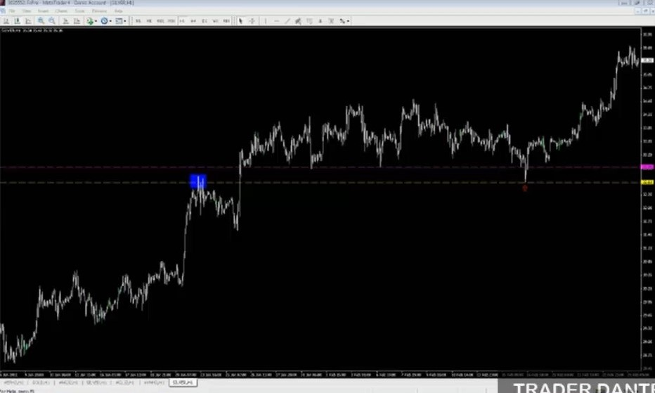
Вы это видите? Да, пример не идеальный! Но все же видите, как во время атаки на стопы цену притянули предыдущие свечные максимумы?.. Люди видят, что уровень не раз сдерживал цену, и начинают верить в его непробиваемость! Под уровнем скапливается все больше стопов... А вместе с ними – и ликвидность, которую используют профессионалы!
Роб, я не учитываю объемы. Кто-то учитывает, я – нет. Очевидно, на форекс нормальных объемов нет, так что я их не отслеживаю. Но их можно учитывать, если вы торгуете акции, биржевые индексы, облигации и так далее. Там объемы нормальные!
…То, как именно цена подходит к уровню, – это играет для меня огромную роль! Если она летит к уровню прошлой поддержки по вертикали, – я в деле! Если у меня есть хороший «перевернувшийся» уровень, – мне плевать, как быстро идет к нему цена, и против какого импульса я влезаю в рынок. Очень важно осознать этот концепт! Импульс не равняется силе. Если рынок формирует огромную зеленую свечу, это еще не означает, что следующая свеча тоже будет зеленой, или что восходящее движение продолжится. Так что для меня, как я и сказал, самое важное – это качество уровня. Если мы имеем сплошную кирпичную стену поддержки, и рынок мчится к ней со скоростью 90 пунктов в секунду, – я все равно войду! Потому что знаю, что уровень надежен. Используя этот подход, я недавно вошел против движения на интервенции в курс иены! Цена тогда летела по параболе. Кажется, я уже рассказывал об этом на каком-то из бесплатных вебинаров…
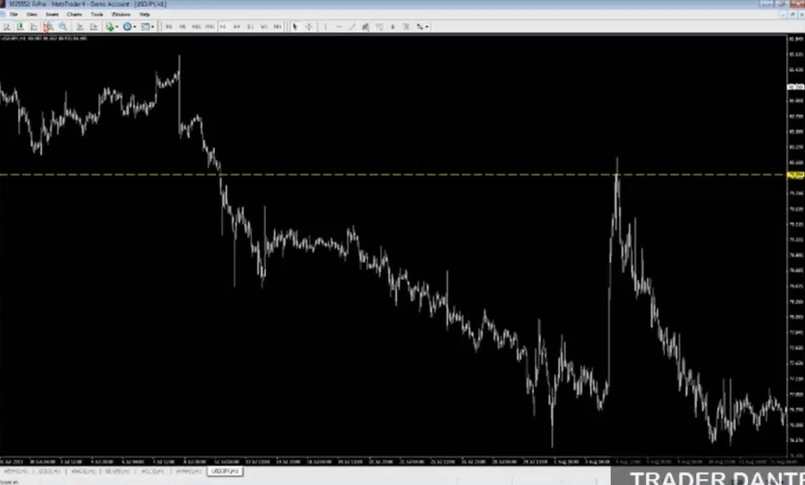
Вот! Один из лучших входов против рынка за всю мою карьеру. Цена шла просто вертикально! Но я склонился к продажам. Я продал по цене 79.99. Вы можете подумать – так себе уровень, цена ведь прошла прямо сквозь него! Увеличиваем!
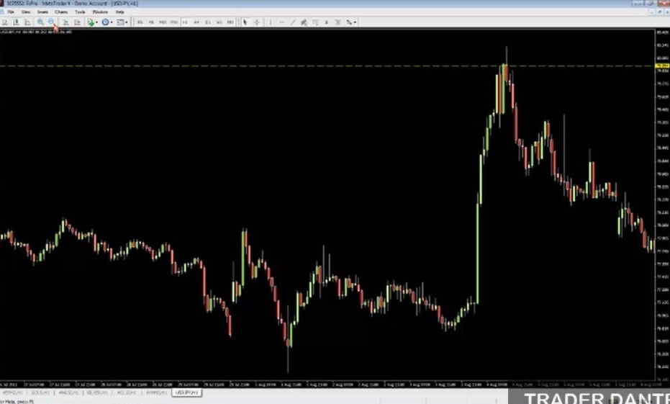
Именно эту ценовую реакцию я и поймал (крупная красная свеча). Я продал точно на максимуме! Цена прошла против меня один пункт – и обрушилась на 50. Хотя нет, 50 пунктов мне удалось зафиксировать, но сама реакция была величиной примерно в 75 пунктов. Почему я вошел именно там? Вот почему…
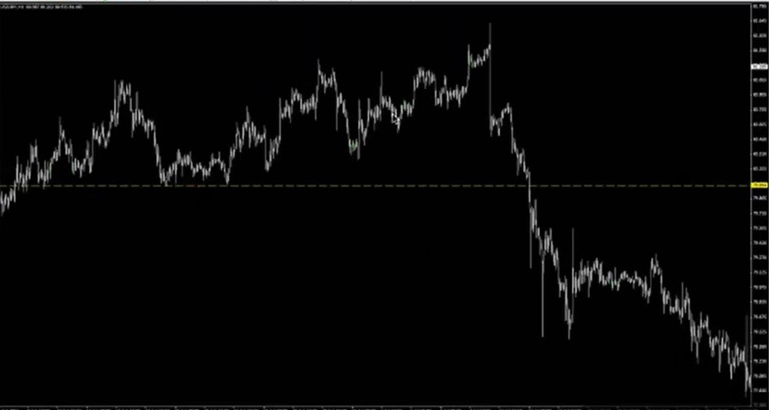
Отматываем назад – сплошная кирпичная стена поддержки! «Переворот» уровня. Начните использовать этот концепт, и это изменит вашу торговлю. Продавайте на уровнях, которые до этого были поддержками, покупайте на предыдущих сопротивлениях. Отличная получилась сделка! Так что не бойтесь быстрых движений цены! Я считаю, что против них можно смело вставать, если ваш уровень действительно хорош.
Могу ли я уточнить, при каких обстоятельствах я подгоняю дневной уровень на H1?.. В целом, я почти не двигаю дневные уровни! Я отмечаю их на дневном графике – и оставляю в покое! Так что я их обычно не подгоняю. Как правило, на часовых графиках я просто добавляю дополнительные уровни.
Томми, насчет вопроса о дневном перевесе в виде пин-бара, – это ты о серебре, да?
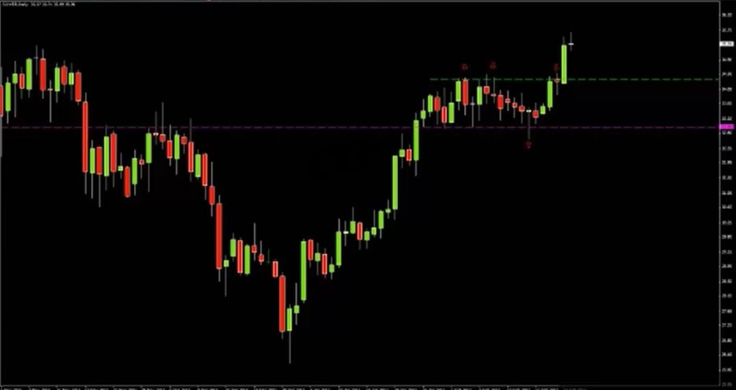
Да! Ну, увидев нечто подобное, стоит задуматься о том, чем заняты остальные участники рынка. Многие закупились на надежном уровне поддержки, – и их вынесло по стопам! Очевидно, при этом в рынок вошло немало продавцов! Многие торгуют, ставя отложенные ордера за границы канала. Покупателей смыло, продавцы запрыгнули в рынок. Но свеча закрывается сверху… Что здорово их опечалило! Продавцы оказываются заперты в канале, как в ловушке. Как правило, в таких ситуациях они начинают выходить из рынка по мере роста цены… А уж тем более, если там сформировался пин-бар! Но можно смело поставить на то, что многие продавцы разместили свои стоп-лоссы за верхней границей канала. Потому что обычно так всех и учат! Это – основы пробойной торговли… Продавать за нижней границей канала, размещать стоп за верхнюю. Поэтому очень часто после SFP на одной границе канала цена уходит прямиком к другой! Так что после выноса покупателей стоит ожидать, что цена дойдет как минимум до верхнего уровня, а то и немного дальше! И взгляните, что произошло! Просто прекрасная картина. Цена доходит до максимума, но замирает на один день, пока участники рынка думают, что им делать дальше... Интересный пример! Это – дневной график, но вход мы ищем на часовом.
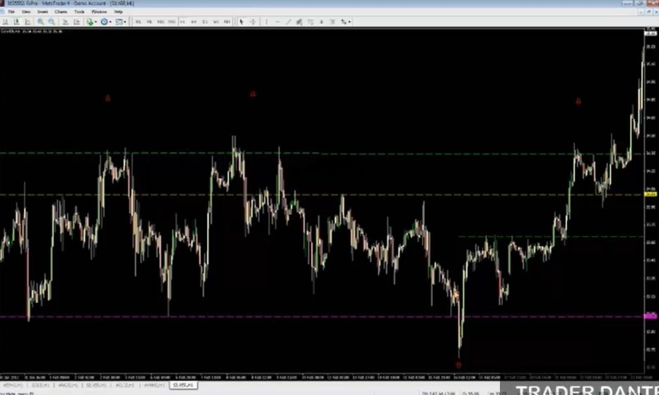
Если помните, здесь мы делали вот что… Не помню, твиттил ли я эту сделку… Кажется, да! Но входить нам нужно было вот здесь (нижний зеленый уровень). На D1 у нас появился перевес в виде пина у нижней границы канала, но вход осуществляется на H1 после дополнительного сигнала от рынка. Это не ракетостроение! Нам всего лишь нужно было найти хороший уровень на часовых графиках. В данном случае нам даже не пришлось искать середину зоны, мы просто провели уровень по множеству касаний.
Цена его пробивает, бах! Ретест. Где находится следующий уровень? Вот тут, не так ли (желтый пунктир)? Множество максимумов и минимумов. Обратите внимание, уровень опять оказался в середине зоны! Некоторые точки разворотов до него немного не дотягивают. Цена уходит по вертикали к верхней границе канала. На желтом уровне я бы частично зафиксировал прибыль, а после пробоя разместил бы на нем отложенный ордер на покупку. Цена к нему вернулась – и улетела вверх!
Так что на этих уровнях можно здорово зарабатывать! Главное, чтобы это были хорошие и сильные уровни. Плюс еще дополнительные перевесы… Они значительно повышают эффективность торговли по уровням. Наш перевес на серебре давал нам понять, что высока вероятность, что цена дойдет до верхней границы канала, так как внизу трейдеры попали в ловушку… И рынок рос, питаясь чужой кровью.
После ложных паттернов часто случаются подобные резкие движения. Например, если формируется крупный сетап «голова и плечи», и цена пробивает уровень «шеи», но вдруг разворачивается и начинает идти вверх, – множество трейдеров оказываются застигнутыми врасплох! Ведь они ожидали, что рынок обрушится. Из-за этого и происходит сильная реакция! Потому что трейдеры начинают платить, чтобы выйти из рынка... Поэтому я люблю отслеживать подобные ситуации! Я всегда стараюсь представить, что думают и делают все остальные участники рынка. И, как я и сказал, самое важное – то, куда они ставят свои стопы!
Ладно, ребята, надеюсь, этот вебинар оказался вам полезен! Еще раз извиняюсь за то, что пару раз отклонился от темы. Но разметку уровней мы изучили! Если у кого-то еще остались вопросы, – пишите! Уверен, многим из вас не терпится узнать о конкретных сетапах и правилах для торговли по уровням. Кое-чего мы коснемся в бесплатных вебинарах, но на следующих занятиях я снабжу вас набором точных правил! «Произошло X – делаем Y». Строгие правила, полностью исключающие всякие сомнения!
Я принял решение посвятить нашей сегодняшней теме отдельный вебинар, так как правильное определение уровней имеет ключевое значение. Сначала нужно научиться их определять! Научиться их торговать – это уже следующий шаг. Следующее занятие будет через месяц, так что вот вам домашнее задание – начните практиковаться в разметке уровней! Научитесь определять уровни, на которые цена реагирует в большинстве случаев. Конечно, не все ваши уровни будут работать! Но цена должна хотя бы как-то реагировать на их большую часть. Работайте до тех пор, пока не добьетесь этого. Это вам вполне по силам. И не ждите идеальных результатов! Иногда я попадаю в просадку на 10, 12, 13 пунктов, прежде чем происходит мощная реакция цены на уровень. А иногда мне удается войти точно на развороте. Но если цена реагирует на ваш уровень только после того, как заходит за него на 40 пунктов, – вам нужно поработать над своей точностью…
Если у кого-то будут вопросы, – отправляйте их на электронную почту, я отвечу! Как я и сказал, я отвечаю не сразу, но ответ вы получите! Может, на это потребуется несколько дней… Ну вот, Арджей портит мне репутацию (смеется), пишет, что отправил письмо десять дней назад, а я до сих пор не ответил. Скоро отвечу на все письма! Это – моя цель на эту неделю.
Да, для графического анализа я использую FxPro.
Трендовые линии – тема непростая… Давайте обсудим их на бесплатном вебинаре на следующей неделе. Напомните мне, рассмотрим их во всех подробностях! Сейчас на это просто нет времени… Они мне не очень нравятся, но иногда я их использую. Обсудим это лучше на бесплатном вебинаре!
Играет ли роль время закрытия свечи?.. Сложный вопрос, Хью! Мне не с чем сравнивать, потому что я всегда торговал у FxPro. Так что не знаю, как обстоят дела у других брокеров! Я хотел бы ответить «нет»… Но этот вопрос всплывает постоянно! Как лучше торговать, по времени Великобритании? Или по США?.. У FxPro торговля ведется по Великобритании. Я точно знаю, что там все в полном порядке! Но у других брокеров – не представляю… Кажется, у FxPro закрытие происходит в 10 часов вечера, ведь время используется европейское. В том смысле, что если навести мышь на график, – терминал покажет полночь, хотя на самом деле сейчас 10 часов вечера.
Я обожаю MetaTrader! И ненавижу те графики, которые предоставляют спред-беттинговые брокеры. Они очень медленные, так что отслеживать там сразу несколько графиков – дело непростое… Я пробовал разные платформы для графического анализа, но больше всего мне нравится торговать у FxPro через MetaTrader. В Futex мы использовали CTG, это – одна из наиболее профессиональных программ! Цены в терминал поступали прямиком с биржи. Эту платформу используют многие банки и проп-фирмы. Она стоит около 500 фунтов в месяц. После того, как я уволился из Futex, у меня остался доступ к ней, так что я мог бесплатно торговать посредством CTG прямиком из дома, но я все равно предпочел MetaTrader, несмотря на то, что это – бесплатная программа. Он мне просто нравится! Он работает действительно быстро, тогда как CTG немного подтормаживает. А еще он достаточно надежен! Конечно, иногда случаются расхождения в пару пунктов, но для свинг-трейдинга это не играет большой роли. Некоторые трейдеры заявляют, что для торговли им требуются самые точные графики, но обычно так говорят скальперы, торгующие биржевыми индексами на тиковых графиках. Вот там действительно важен каждый тик! Но у меня, как у свинг-трейдера, никогда не возникало никаких проблем с использованием MetaTrader.

Swing Failure Pattern
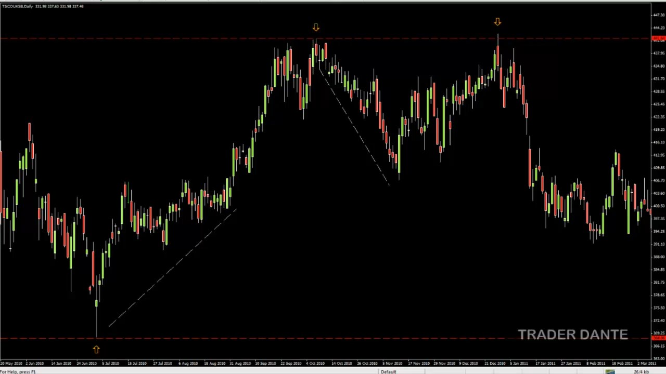
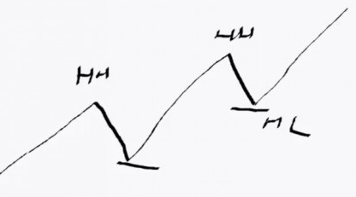
Давайте для начала посмотрим на пример медвежьего паттерна SFP! Тут мы имеем точку свинг-хая… Почему это – свинг-хай? Потому что рынок сформировал свинг к этой области, а потом – свинг в обратном направлении. Нарисовал пик – и ушел вниз. Давайте поставим горизонтальный уровень на самый-самый максимум цены и посмотрим, как повел себя рынок, когда вернулся к нему. При следующем подходе цена выходит за этот уровень, но откатывает обратно, и свеча закрывается ниже уровня. И рынок немедленно уходит вниз! Это я и называю «swing failure pattern», потому что, по сути, именно это и происходит, – рынку не удается зайти за уровень предыдущей точки свинга и сформировать новую.
Давайте теперь разберем этот момент: если вы хотите прибыльно торговать по этому паттерну, научиться просто распознавать его недостаточно! Нужно разобраться, почему он работает? Почему рынок разворачивается на этих точках?.. Сейчас открою Paint, поговорим с вами о тренде! О самом базовом его определении.
Причина, почему этот паттерн так хорошо работает, кроется в самом определении тренда. Давайте посмотрим на восходящий тренд. Как звучит его определение? Восходящий тренд – это когда рынок формирует хай, откат, более высокий хай, откат – и очередной прорыв к новому хаю… Вот так выглядит восходящий тренд! По сути это – серия повышающихся пиков и впадин. Это – стандартное определение тренда!
Чему всех трейдеров учат в первую очередь? Всегда следуйте за трендом! Не торгуйте против тренда, тренд – это ваш друг! И так далее… Получается, что именно для трейдеров означает тренд?..
Давайте подумаем об этом.
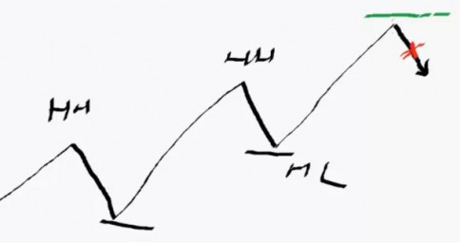
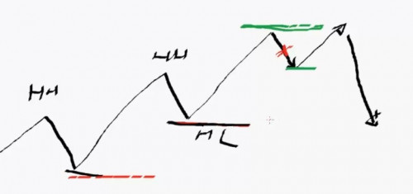
Предположим, трейдер считает, что бычий рынок закончился, и цена сейчас развернется и пойдет вниз. Если он решит войти в продажи (красный крестик), куда он поставит свой стоп? За локальный свинг-хай (зеленая линия). Почему? Потому что, если цена пробьет уровень свинг-хая, трейдер сразу сделает вывод, что ошибся, и тренд все еще восходящий. Свинг-хаи и свинг-лоу – точки, у которых чаще всего наблюдаются скопления стоп-лоссов. Тут нет никаких сомнений! Именно локальные максимумы и минимумы используют для стопов практически все ритейл-трейдеры. Так что если кто-то решит, что цена пойдет вниз, и войдет в продажи, то свой стоп он расположит над уровнем предыдущего свинг-хая. Многие ставят стопы на расстоянии примерно в 1 пункт от уровня, некоторые хитрят и относят их на 10 или 15 пунктов. Но все же стоп-лосс точно будет где-то рядом с уровнем!
Но все это – для продаж. А что, если в том же примере трейдер настроен по-бычьи и хочет войти в покупки? Когда цена выйдет за уровень максимума, трейдер подумает: «Ага. Я торгую по тренду, ведь я такой умный! А тут у нас как раз имеется серия повышающихся пиков и впадин, и мы пробили уровень последнего пика, – надо покупать!». Он сделает это либо по рынку, либо с помощью отложенного ордера Buy Stop. Что это значит? Что чуть выше уровня свинг-хая будет наблюдаться скопление ордеров Buy Stop. А ниже уровней свинг-лоу, – наоборот, аккумуляция ордеров Sell Stop. Почему? По тому же самому, только наоборот!
Если рынок, например, пойдет вниз вот так, то после пробоя уровня свинг-лоу трейдеры подумают, что восходящий тренд закончился. Если они стояли в покупках, – их выбьет по стопу. А когда тебя выбивает по стоп-лоссу из позиции в покупку, – ты, по сути, продаешь. Очевидно, что после пробития уровня свинг-лоу и образования нового минимума многие трейдеры подумают: «о, теперь тренд на рынке нисходящий!». И войдут в продажи! Так что под уровнями свинг-лоу будут аккумулироваться ордера Sell Stop. А над уровнями свинг-хай – Buy Stop!
Почему это важно? Это станет ясно, если задуматься о ликвидности. Я уже говорил об этом в предыдущих вебинарах – ликвидность учитывать просто необходимо! Многие трейдеры, торгующие с небольшими депозитами, даже не задумываются о том, что профессионалы вообще-то испытывают большие сложности со своими огромными позициями! Торговать, будучи профессионалом с большим депозитом, – это очень нелегко! Даже на таком ликвидном рынке, как форекс. Это для нас с вами все просто! Мы определяем размер позиции, выбираем точку для входа – и, как правило, нам удается войти прямо на ней. Иногда можно получить проскальзывание в пункт или два, но обычно мы входим именно там, где нам хочется. У профессионалов такой возможности нет! Особенно остро этот вопрос стоит на менее ликвидных рынках – на акциях, индексах… Но даже на форекс им требуется наличие противоположных ордеров, чтобы добиться исполнения сделки без сдвига рынка. Окей?

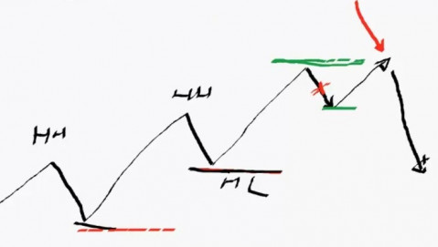
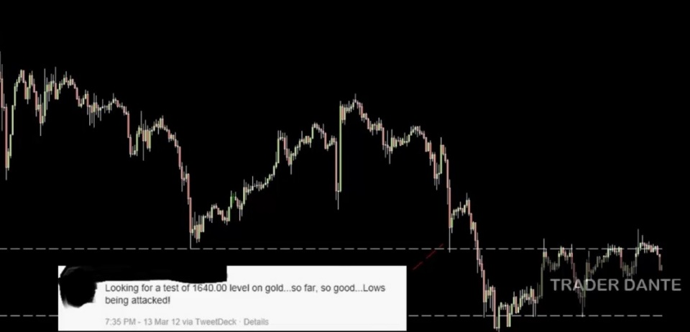
Так что если какой-нибудь крупный трейдер решает продать, скажем, здесь (красная стрелка), опираясь при этом на какие-нибудь фундаментальные данные или, может, на потенциальную «двойную вершину»… Ему потребуются покупатели! Почему? Потому что, если он ударит по рынку своими крупными позициями, то сдвинет его вниз! Да плюс ко всему к нему присоединятся еще и другие трейдеры! Которые скажут: «О, тут формируется двойная вершина!», «о, в рынок вошел крупный игрок!». В итоге он получит более плохую цену входа! Крупные трейдеры не любят продавать там же, где продают все. Крупные трейдеры любят продавать там, где наблюдается преобладание покупателей. Они нуждается в ликвидности, которую предоставляют покупатели! Именно поэтому они и используют прорывы за уровни свингов. Если они хотят войти в продажи, они продадут над свинг-хаем, потому что именно там все другие будут покупать. Медведи там закрывают свои позиции, а быки входят в ожидании восходящего тренда. Понятно?
Тут есть один интересный момент… Некоторые говорят: «Ну ладно, Том, цена действительно часто выходит за уровни предыдущих максимумов и минимумов. Но как ты можешь быть уверен, что кто-то действительно будет там покупать или продавать? Серьезно, кто побежит вставать в продажи, как только цена зашла за уровень свинг-лоу?». Сейчас я покажу вам, кто там продает! И почему этот паттерн так хорошо работает.
Я поместил на график скриншот одного твита. Он выглядит так страшно, потому что я замазал черным цветом имя и аватар автора, – не хочу, чтобы на меня подали в суд. Но со всей честностью вам заявляю: люди, которые так торгуют, – это крупные трейдинг-гуру! Причем действительно крупные, на них то и дело ссылаются в интернете! И некоторые из них на самом деле являются весьма уважаемыми авторитетами в области технического анализа! Ведут огромные трейдинг-румы и так далее… Но имя автора я все же решил закрасить. Не важно, кто именно это сказал, мы с вами собрались здесь не для того, чтобы кого-то осуждать. Я просто показываю вам, что они говорят…
Посмотрите… Этот твит был опубликован на большой красной свече, к которой от твита идет красная пунктирная линия. «На золоте ожидаю тестирование уровня 1640.00». Это – нижний уровень на графике. «Пока что все идет неплохо. Атакуем минимумы». Стоило цене пройти первый уровень, – они ожидают, что она сразу же пойдет до второго. Атакуем минимумы! Все идет неплохо! Что же произошло дальше? Уровень предыдущего лоу цена прошла, но вернулась обратно, закрылась выше него – и сразу же пошла вверх до FTA (First Trouble Area, «ближайшая проблемная зона»). Она не обрушилась сразу же после пробития уровня лоу, как все этого ожидали! Нет. Конечно, многие тут вошли в продажи, ведь они видели, что цена падает на протяжении уже четырех часов, а теперь еще и пробила уровень – огромная красная свеча, сильный импульс на подходе к уровню свинг-лоу! Все подумали: «Все, конец ему. Уровень пал! Где будет наша цель? Ниже, на 1640. Продаем!». Но стоило цене зайти за уровень, как рынок сразу же развернулся. Но это – только лишь один пример! Давайте посмотрим на другие...
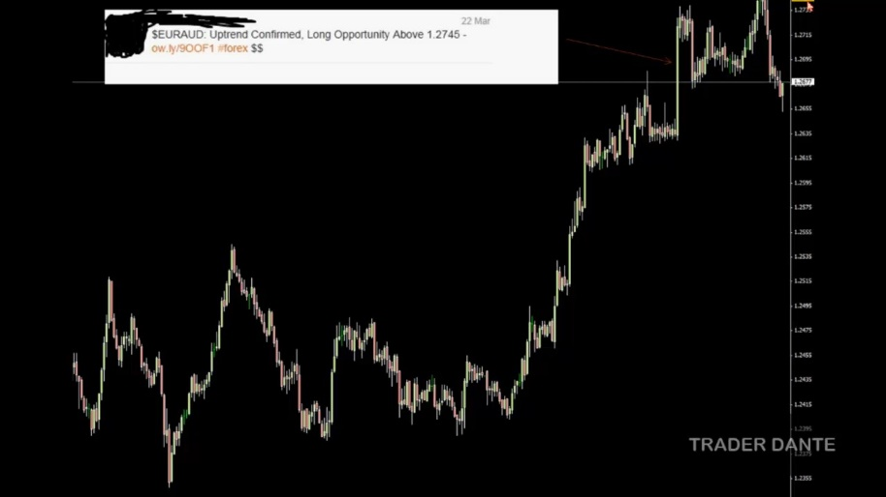
Это – график EURAUD. И еще один твит! Видите большую зеленую свечу справа? Она пробила уровень предыдущего хая! То есть, что мы имеем? Технически говоря, мы имеем восходящий тренд. Классическое определение восходящего тренда: пик, откат к впадине, новый более высокий пик, новый откат (более высокая впадина), вероятное движение к следующему новому пику… Текст твита еще одного популярного трейдера: «Подтверждено наличие восходящего тренда, над 1.2745 – возможности для покупок». Взгляните на уровень 1.2745 – верхняя граница нашего скриншота, я сделал желтую пометку на шкале цены. Всего на несколько пунктов выше последнего свинг-хая! То есть, как только цена зайдет за этот уровень, – этот человек начнет вести себя по-бычьи. То, что мы видим на экране, правда, нельзя назвать паттерном SFP, потому что после пробития уровня свеча не закрылась под ним. Но сейчас я вам показываю, почему работает сама концепция паттерна. Люди действительно начинают входить в покупки прямо за уровнями! «Возможности для покупок над 1.2745». Ключевое слово – «над»! Вы, ребята, должно быть, сейчас думаете «ну, наверное, никто не входит сразу же после пробоя! Разумеется, нет! Сначала нужно дождаться, например, скругленного ретеста». Давайте взглянем на следующий слайд.
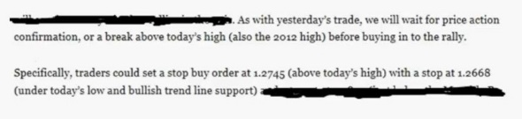
Это – тот же самый человек. «Как и в случае вчерашней сделки, нам нужно дождаться либо подтверждения со стороны Price Action, либо пробоя максимума сегодняшнего дня, и только потом закупаться в ожидании ралли. Говоря конкретно, можно поставить Buy Stop ордер на отметку в 1.2745 (за сегодняшним хаем)». Buy Stop за сегодняшним хаем! И это – серьезный гуру с большим именем! Он советует покупать, потому что рынок выглядит по-бычьи. В этом и заключаются основы технического анализа! Рынок пробивает уровень сегодняшнего свинг-хая, пробивает максимум 2012 года, – все, все настроены по-бычьи! И посмотрите, что произошло дальше! Крупные продавцы, нуждающиеся в ликвидности покупателей, продают – и рынок рушится. Мне так хорошо знаком этот паттерн! Он формируется так часто! Позвольте показать вам еще кое-что…
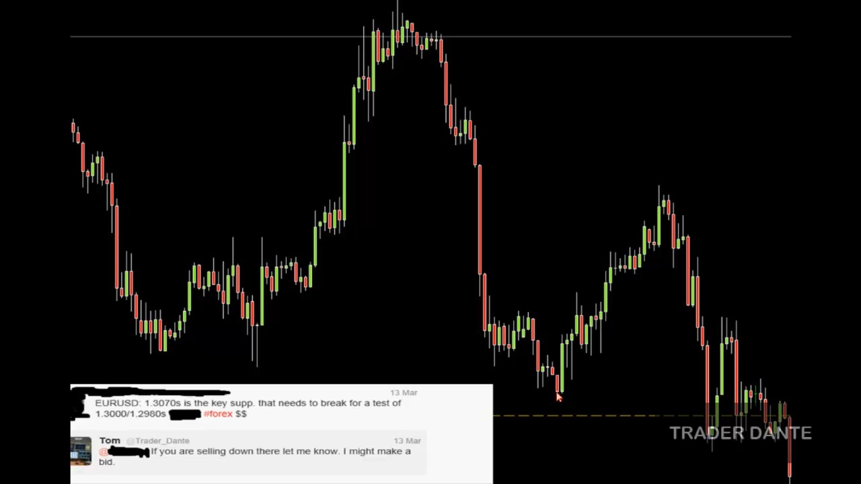
Я тут немного «перехватил микрофон», но именно такие ситуации я и ищу на графиках. Это – еще один известный трейдер… Наверное, кто-то из вас знает, о ком речь, – держите это при себе, пожалуйста. Это – график евродоллара. Мышью я показываю сейчас на свинг-лоу… Это было на уровне 1.3070. Человек пишет: «1.3070 – ключевой уровень поддержки, но он должен быть пробит, чтобы цена протестировала 1.3000». Я ему сразу ответил: «Если будете продавать там, внизу, дайте мне знать! Возможно, я буду тем, кто у вас закупится».
Посмотрите, что произошло дальше! Это – часовой график. После того, как рынок пробил этот уровень, он не успел пройти и 20 пунктов, как последовал мощный разворот. Опять же, это – не пример паттерна SFP, множество примеров я покажу вам чуть позже! Сейчас я просто пытаюсь продемонстрировать, что этот концепт – не какая-то ерунда. Реальные трейдеры действительно думают: «Ага, мы пробили уровень свинг-лоу на евро, – все! Евро падает!». Мой шутливый твит – иллюстрация идеи о том, что в ситуациях, когда другие трейдеры входят в продажи, нам стоит начинать отслеживать возможности для покупок. Потому что именно это будут делать профессионалы с крупными средствами. Именно поэтому на уровнях основных свингов мы будем отслеживать свечи, которые этот уровень пробивают, но не закрываются за ним. Это – наш паттерн! Тут стоит отметить пару нюансов…
Нам подходит не каждый паттерн, нам нужны конкретные условия. В случае SFP это на самом деле очень важно! Потому что этот паттерн настолько хорош, что многим, думаю, будет очень легко им увлечься… Это как когда вы впервые знакомитесь с пин-барами! Стоит вам только узнать определение, – и все, вы уже торгуете каждый пин-бар, появляющийся на графике. Ну и, знаете, не достигаете при этом больших успехов…
Стоит понимать, что в идеале паттерн SFP должен формироваться на уровнях основных свинг-точек. При этом нужно учитывать таймфреймы – на H1 основные свинг-точки будут отличаться от таковых на M5. Сам я определяю их так… Основной свинг-лоу – это когда рынок резко обрушивается в какую-то зону, а потом красиво откатывает, формируя, таким образом, две точки: одну в зоне разворота, другую – вдалеке от нее. После этого справа от свинг-лоу появляется достаточно много свободного пространства, где и будет потом проходить последующее тестирование. Так что, по сути, нам нужно искать на графиках свободное пространство! Нередко можно услышать, что это – самое важное, например, при торговле по уровням и по Price Action. Важно это и для SFP! Так что когда рынок формирует свинг-лоу или свинг-хай, а через некоторое время снова возвращается к его уровню, – нам нужно, чтобы слева от цены было свободное пространство.
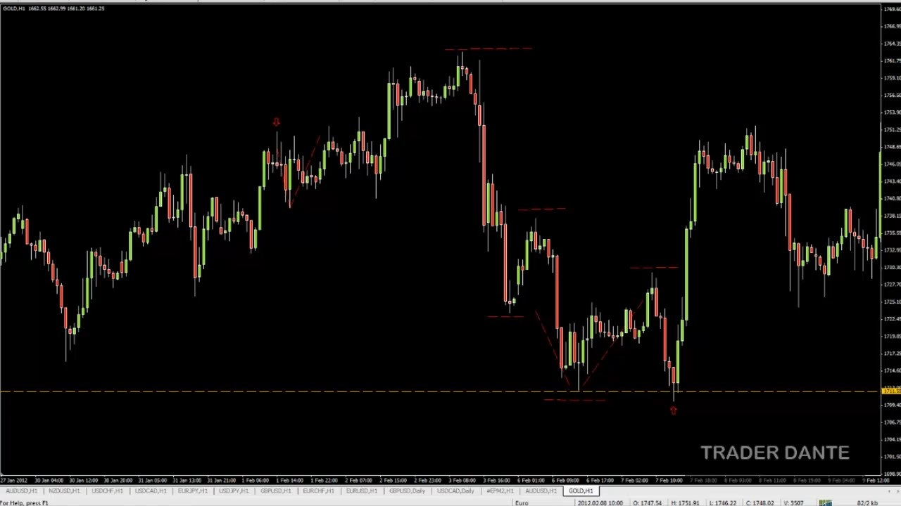
На экране мы наблюдаем отличный пример сделки по золоту, которая была открыта на часовом графике. Рынок формирует свинг-лоу, рынок откатывает… Рынок возвращается к уровню свинг-лоу для тестирования, пробивает его, но свеча закрывается выше. Причем это – не какой-то свечной паттерн! Это не пин-бар! Это – паттерн, который предоставляет нам очень полезную информацию о том, как рынок отреагировал на стопы и продажи.
Что вообще происходило на золоте до этого? Сформировался хай, максимум этого отрезка графика. Потом – лоу. Потом – более низкий хай. Потом – более низкий лоу. Потом – более низкий хай – опять! Да это же нисходящий тренд! Именно поэтому все вошли в продажи, когда рынок пробил уровень последнего минимума… И ошиблись. Так что для определения этого паттерна нужно искать основные свинг-точки, на которых большое количество трейдеров будут испытывать сильные бычьи или медвежьи настроения.
Что нельзя назвать ключевым свинг-хаем? Например, пин-бар слева, обозначенный красной стрелкой. Почему? Это нельзя назвать одним из основных хаев на графике, потому что после него рынок опустился только на пару баров – и сразу вернулся обратно! Свободное пространство, конечно, есть, но очень небольшое, свинг получился неглубоким. Да, пожалуй, эта формулировка является наилучшей: нам нужно искать именно глубокие свинги! Чтобы рынок резко падал, – а потом далеко откатывал. В нашем примере рынок тоже резко упал, и откат тоже оказался достаточно приличным – от 1711 до 1730, ралли в 20 долларов – это немало! Вот это и нужно искать. Глубокие свинги! Именно за их уровнями трейдеры и попадают в ловушки.
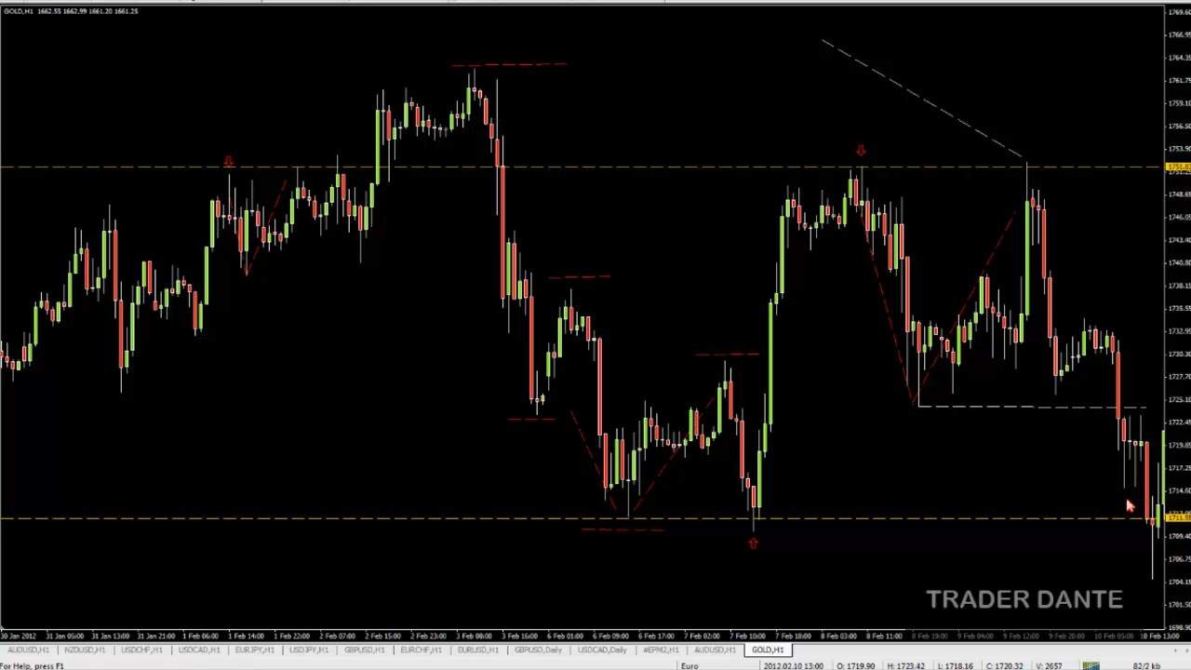
Давайте еще раз взглянем на этот график. В это время на золоте проводили серьезную зачистку… Посмотрите, после паттерна SFP началось мощное ралли, в ходе которого цена пробила два уровня предыдущих свинг-хаев, и все начали задумываться – интересно, неужели произошла перемена тренда?.. Рынок сформировал новый свинг-хай, после него последовал мощный откат… Через некоторое время цена снова вернулась к этой зоне, причем тоже очень мощно – огромной зеленой свечой!
Как в таких случаях мыслят обычные трейдеры? Они достают свои учебники и начинают рассуждать: «Так, до этого мы сформировали более высокий хай, потом случился откат, который, на минуточку, является более высоким лоу, а теперь мы резко идем вверх! Мы, наверняка, сейчас сделаем новый максимум, это – разворот тренда! Все, встаем в покупки!». И выставляют свои ордера Buy Stop прямо над уровнем. Если не верите, что это происходит буквально на ежедневной основе, – подпишитесь в твиттере на разных крупных гуру, которые слегка похожи на скамеров... На таких людях можно заработать! Отслеживайте зоны, о которых они говорят. Давайте еще раз посмотрим на график: огромная зеленая свеча пробила уровень свинг-хая, но закрылась под ним. Захотелось бы вам вставать против нее? Ведь она выглядит очень по-бычьи! Так что становиться в продажи тут было бы страшновато. Но, опять же, взгляните на рынок – мгновенный обвал! Обратите внимание на белую пунктирную линию, которой отмечен уровень предыдущего свинг-лоу, – тут сетапа SFP не было, потому что закрытие свечи произошло ниже уровня.
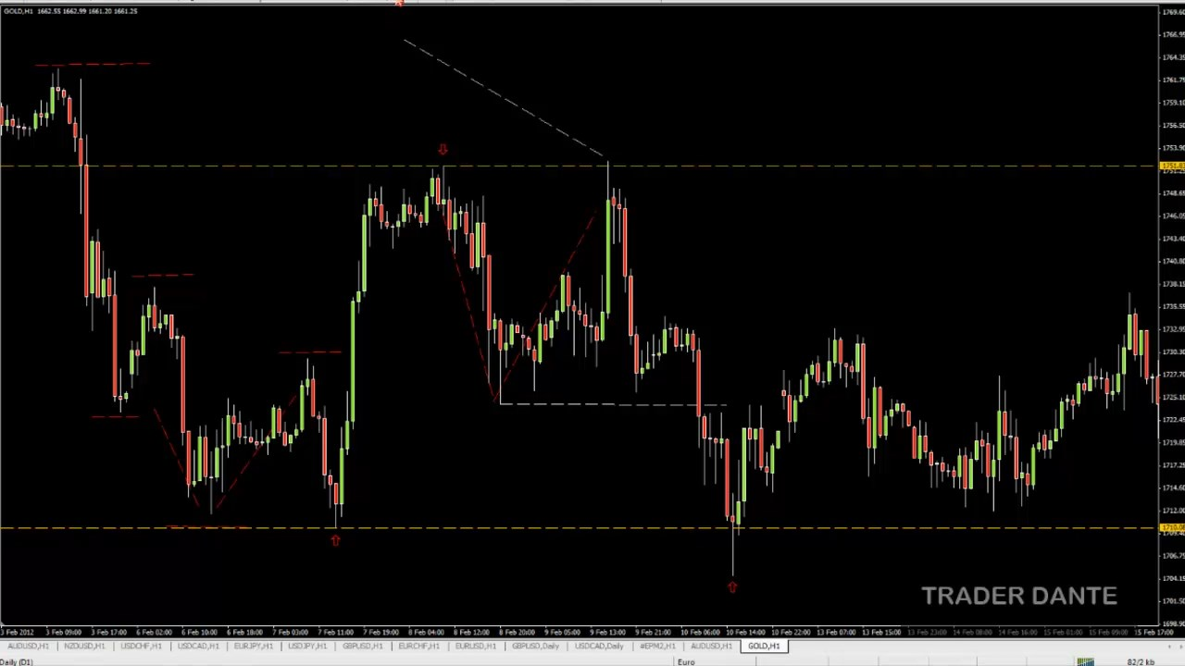
А теперь взгляните вот сюда… На уровень, проведенный по минимуму свечи SFP из нашего первого примера по золоту. Хм-м, что же это такое? Кто-нибудь знает?.. Многие ответят, что это – пин-бар. Да, пин-бар! Но не только, это – еще и очередная неудачная попытка рынка сформировать новый свинг-лоу.
Только взгляните на этот график! Три крупных разворота, и перед каждым цена резко подходила к уровню – и всех обманывала! Стоило ей пробить уровень лоу, – она ушла вверх. Только-только пробила уровень хая – упала вниз. Вернулась к предыдущему лоу – опять вверх! Наверняка, многие трейдеры думали, что уж теперь-то цена обрушится вниз! Но нет.
Так что нужно понять одну важную вещь… Да, существует стандартное определение тренда. Но когда вы в следующий раз посмотрите на тренд, задумайтесь о том, где будет больше всего ликвидности? На каких зонах большинство участников рынка настроено по-бычьи?.. На тех, где вот-вот начнется формирование нового хая! А по-медвежьи – там, где вот-вот начнется формирование нового лоу. Именно в этих точках стоит ожидать возможного разворота рынка. Потому что рынок регулярно заманивает трейдеров в ловушку! Если кто-то вошел в покупки по золоту у нижнего уровня, – их, конечно, может вынести по стопу, и они потеряют деньги. Но они не попадут в ловушку! Но вот те, кто войдет там в продажи, – они окажутся в ловушке! И им придется закрывать свою позицию. А это послужит для рынка топливом для движения вверх! Ведь закрытие позиции в продажу – это покупка.
Мы рассмотрели несколько сетапов на часовом графике. Это – хороший таймфрейм для того, чтобы познакомиться с этим паттерном, привыкнуть к нему. Но давайте взглянем и на более долгосрочные движения, которые периодически случаются после SFP…
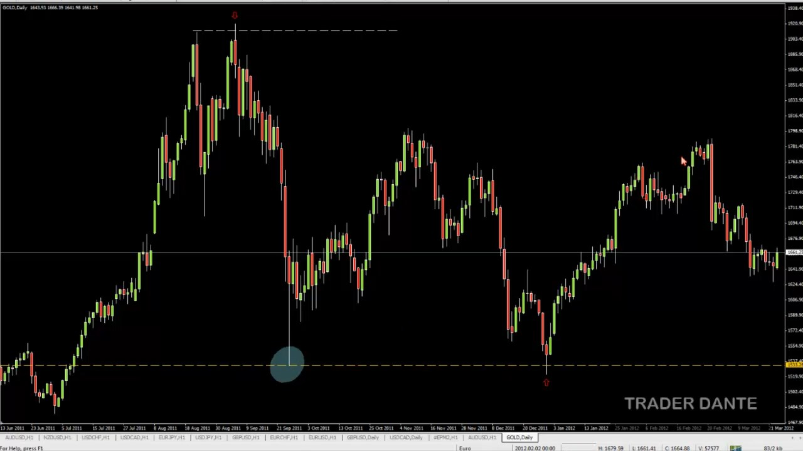
Слева внизу отмечена точка отсчета, справа – паттерн SFP. Обратите внимание и на исторический максимум цены на золото – что мы там видим?.. Кто-то скажет – медвежью модель поглощения! Да, я тоже ее заметил. Но кроме этого я заметил еще и SFP. Свинг-хай, огромный откат, огромное ралли обратно, пробой уровня, закрытие под ним – конец… Game over. Конечно, не каждый SFP отрабатывает! Но все-таки этот паттерн достаточно надежен, чтобы начать его отслеживать. И торговать! Я знаю людей, которые торгуют исключительно по этому паттерну. Ищут основные максимумы и минимумы и входят только по ним! Если вы тоже захотите так торговать, вам придется начать отслеживать и более крупные максимумы и минимумы. Как я и сказал, не думаю, что таймфрейм в этом паттерне играет большую роль, есть люди, которые торгуют их даже на пятиминутном графике. Главное, – свинги должны быть глубокими! На M5, – значит, по меркам M5, на H1, – значит, по меркам H1.
Я показал вам несколько примеров этого паттерна. Теперь давайте поговорим о том, как именно я его торгую! Возьмем для примера тот же самый график золота, таймфрейм D1, но это не важно. Первое, на что я хочу обратить ваше внимание, – для начала нам нужно определить, когда наш паттерн окажется неактуальным. Планируя сделку, в первую очередь нужно задуматься о том, где станет ясно, что вы оказались неправы! Многие же подходят к процессу наоборот и первым делом думают о том, куда пойдет цена и сколько они смогут заработать. Я же всегда думаю о том, где я окажусь неправ и сколько я при этом потеряю. Потому что, если вы хотите зарабатывать трейдингом себе на жизнь, первейшее и самое важное – это защита капитала. Нет капитала – нет прибылей, так что сохранять свои убытки небольшими – это ключевой момент!
Нам надо разобраться, где именно нам станет ясно, что мы ошиблись, войдя по этому паттерну. Многие могут подумать, что можно просто поставить стоп-лосс под паттерн SFP, но нет! По своему опыту могу сказать: часто бывает, что цена возвращается обратно и рисует еще один ложный пробой, прежде чем улететь наверх. Когда я только начинал торговать этот паттерн, я ставил стоп именно под свечу SFP, это же так логично! Такой же подход, как и при торговле пин-баров. Но, как я и сказал, цена нередко возвращалась обратно для еще одного быстрого забега, и только потом улетала вверх. На нашем графике этого не произошло, но такое часто случается!
Так что я пришел к выводу, что единственная ситуация, когда мы в этом паттерне оказываемся неправы, – это при закрытии какой-либо свечи ниже минимума свечи нашего паттерна SFP. Причем речь не о дневной свече, а о свече таймфрейма, на котором мы входили. Торгуем на дневных графиках – отслеживаем закрытие дневных свечей, на часовых, – значит, часовых. Так что я начал торговать этот паттерн так…
Во-первых, входы! Входим мы на закрытии свечи SFP. Не дожидаемся ни новых максимумов, ни зеленой свечи, ничего такого! Нам не нужно никаких подтверждений, кроме самого паттерна SFP. По своему опыту могу сказать, что лучшие входы получались именно на закрытии бара. Как только свеча закрывается, и паттерн SFP заканчивает свое формирование, – мы сразу входим.
А вот стоп – с ним все сложнее! Потому что, как я и сказал, когда я только начал торговать этот паттерн, мне казалось, что стопы вообще не стоит использовать! И что нужно отслеживать закрытие свечей. Как только какая-то закроется ниже минимума паттерна SFP, – мы выходим. Но торговать без стопов небезопасно, особенно на больших таймфреймах. Я заметил пару вещей… Ну, во-первых, отсутствие стоп-лосса – это просто некомфортно! Во-вторых, без точного стоп-лосса невозможно адекватно рассчитать размер позиции, ведь ты не знаешь, как далеко цена может зайти против тебя. А в-третьих, иногда случается, что выходят какие-то новости или случается какая-то катастрофа, и цена просто обрушивается. В этом случае можно получить огромный убыток! Так что задачка непростая. Что же делать? Мы знаем, что под минимум свечи ставить стоп нам нельзя, но при этом мы не знаем, куда его можно поставить! Я начал играть с разными вариантами. И обнаружил, что самый эффективный подход – устанавливать стоп ниже минимума свечи SFP на расстоянии, равном ATR. Сейчас покажу, что именно я имею в виду… Давайте найдем еще один пример. Кажется, был неплохой на часовом таймфрейме! Именно там я, в основном, и торгую.
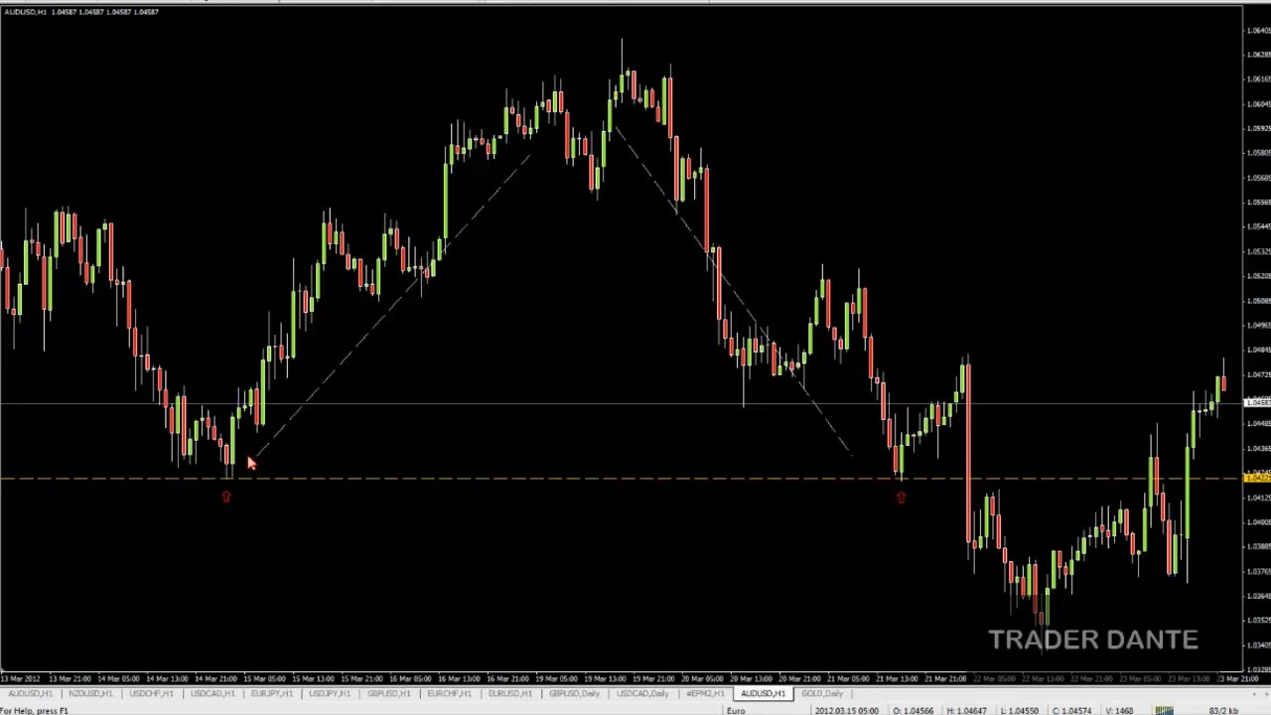
Вот хороший пример! Это – график австралийского доллара. Совершенно великолепная сделка! Случилась она в четверг на прошлой неделе. Я всегда стараюсь подбирать примеры из недавних сделок! Очевидно, что примеры двухдневной или недельной давности актуальнее, нет смысла раскапывать то, что случилось 10 лет назад!
Как мы видим, рынок сформировал слева свинг-лоу, давайте его отметим… Далее началось ралли, и он ушел от этой зоны достаточно далеко. Но вернулся обратно! И зашел за уровень предыдущего свинг-лоу. Причем зашел всего лишь на 2 пункта! Многие скажут – 2 пункта ничего не значат! Что ж, если вы тоже так считаете, то посмотрите, как отработал этот паттерн. Как я уже сказал, если судить по моему опыту, то сила пробоя не важна, важен сам факт его совершения.
Итак, я бы вошел на закрытии зеленого бара (красная стрелка справа). Чтобы рассчитать стоп, я добавляю на график ATR с периодом 24. Почему 24? Потому что форекс – это рынок, который открыт 24 часа в сутки. Так что я смотрю, какое расстояние он проходил в среднем за час. Значение ATR на этом баре равнялось 18 пунктов. Так что я бы просто отметил минимум свечи SFP, который в данном случае равнялся 1.0420, и вычел бы из него 18, – таким образом, мой стоп располагался бы на 1.0402.
Позвольте тут прояснить один момент… Это – стоп предельного риска. Что я под этим имею в виду? Этот стоп – он только для безопасности! Не обязательно дожидаться, пока цена до него дойдет. Этот стоп нужен только на случай, если рынок прямо-таки обрушится. Но если какая-то свеча закроется ниже минимума свечи, по которой мы входили, – я выйду из сделки. Даже если меня еще не вынесло по стопу! В данном случае главную роль играет именно закрытие за минимумом свечи паттерна SFP. Уровень прошлого свинг-лоу меня здесь уже не интересует, – его мы пробили! А стоп-лосс нужен только для безопасности и для расчета размера позиции.
Что насчет целей? Для определения целей я отталкиваюсь от других своих подходов, цели паттерном SFP не определяются. Цели могут зависеть от старшего таймфрейма. Если я торгую австралийский доллар на часовом графике, то при определении целей я первым делом задамся вопросом о том, а знаю ли я, куда цена пойдет на дневных графиках. Другими словами, есть ли у меня какой-то дневной перевес?.. Сейчас я не буду вдаваться в эти подробности, это – тема для будущего вебинара. Но если я не знаю, куда цена пойдет на дневных графиках, если у меня нет ничего, что заставило бы меня вести себя по-бычьи на дневном таймфрейме (это может быть, например, пин-бар или модель поглощения), то я не буду держаться за свою позицию! Я буду искать возможность выйти быстро! Куда я в таком случае поставлю свой тейк-профит? На FTA, «ближайшую проблемную зону» на графике! Всегда.
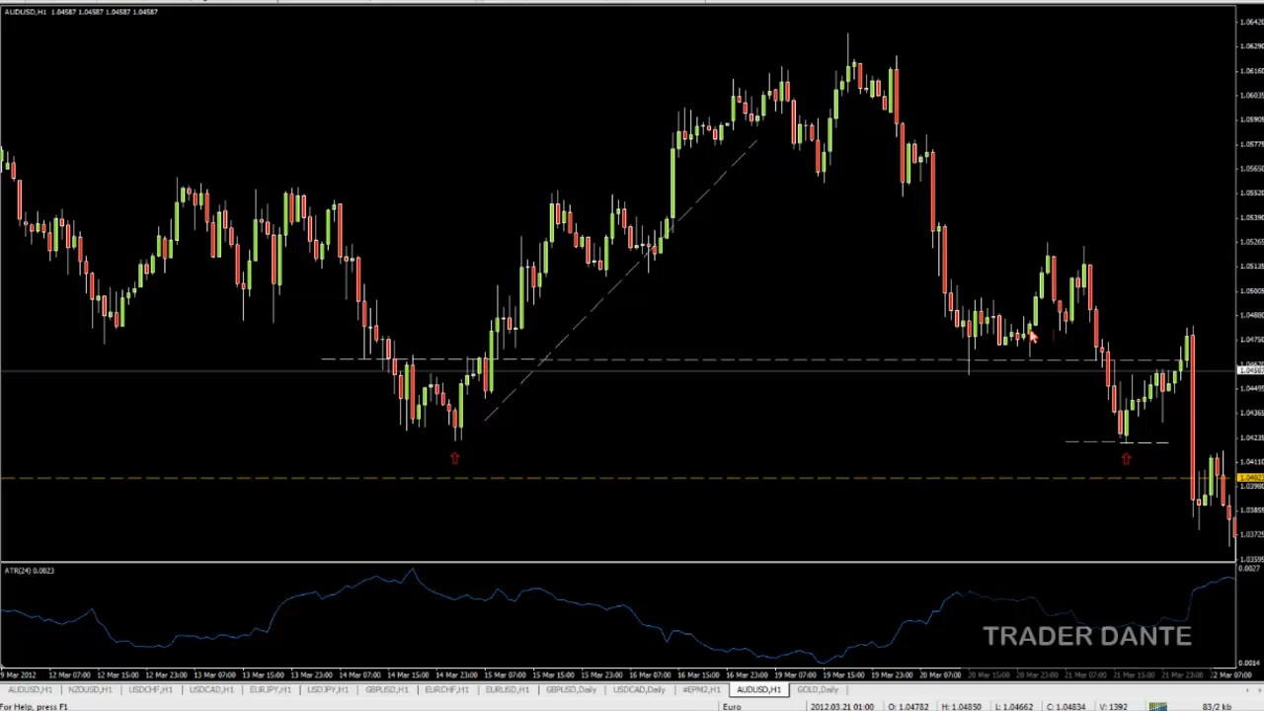
И она будет располагаться здесь, на уровне, проведенном по максимумам и минимумам графика (белая пунктирная линия). Сделка получается достаточно быстрая! Войдем на закрытии свечи SFP – 38, стоп на 02 (36 пунктов), цель на 66 (примерно 28 пунктов). Соотношение чуть похуже, чем 1:1. Тут есть еще один интересный момент… Позвольте показать вам другой, чтобы немного прояснить картину. Выведу сейчас на экран свою недавнюю сделку по Кабелю.
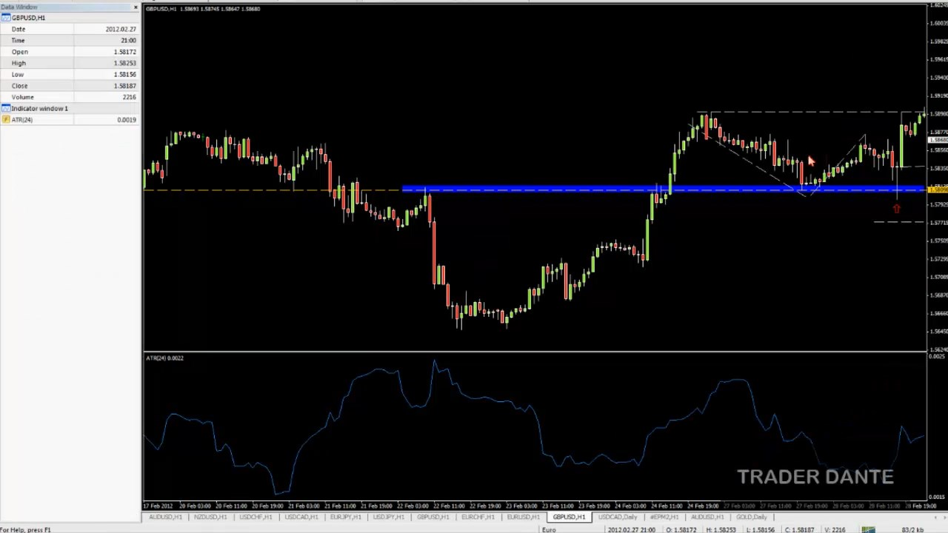
Окей, вот недавно проведенная мной сделка по Кабелю! Я освещал ее в своем твиттере. Тут я вошел в покупки. Что произошло? Свинг вниз, приличный свинг обратно, возврат к зоне, пробитие уровня лоу, закрытие сверху. Довольно-таки красивый разворот! Что еще можно подметить на этом графике? Уровень поддержки-сопротивления! На него опирались и предыдущие хаи, и предыдущие лоу. И угадайте, что… Вы можете проявить смекалку и закупиться на этом уровне при первом свинге вниз… Этому я тоже учу! До этого цена пробила уровень, вернулась к нему для скругленного ретеста, на котором вы входите в покупки, цена идет в сторону тейк-профита… Но куда же вы поставили свой стоп?.. Наверное, под уровень! И вот вас разводят на деньги, вынося по стопу. Что мы чаще всего слышим от ритейл-трейдеров?.. «О-о-о, мой стоп опять вынесли!». И вот почему! Потому что вы ставите свои стоп-лоссы под уровни! Вот их и выносят.
Когда я вошел тут в покупки, моей целью был уровень хая (пунктирная линия). К этому мы вернемся через секунду! Просто хотел обратить ваше внимание на то, что многим было бы очень комфортно войти в покупки, так как тут сформировался пин-бар. Но на самом деле, большие тени на свече SFP – это не очень хорошо. Хорошо – это когда тень сравнительно небольшая! Все, что нам нужно, – это пробой уровня лоу и закрытие над ним. Почему? Потому что мы считаем, что правы только до тех пор, пока ни одна свеча не закроется ниже минимума свечи SFP. А это значит, что чем больше будет ее тень, тем больше будет ваш стоп!
Когда этот паттерн сформировался, я подумал, что сетап просто отличный, так что я должен войти в покупки. Но когда я опубликовал твит со входом, – забавно! Все начали писать «о, здорово, вошел по пин-бару», «класс, отличный пин-бар». Но когда этот сетап только формировался, – клянусь, я молился о том, чтобы свеча не оказалась пин-баром! Буквально сидел и думал «пожалуйста, пусть это будет не пин-бар, пожалуйста, пусть это будет не пин-бар». Я хотел, чтобы свеча закрылась ниже, потому что так мой стоп оказался бы короче. Я знал, что тут велик шанс ралли, но я просто не хотел входить так высоко… Мне хотелось, чтобы свеча закрылась на пять-десять пунктов выше уровня.
Но сформировался пин! Я встал в покупки – и получил прибыль, закрывшись у уровня предыдущего свинг-хая. Стоп для безопасности я использовал тот же – по ATR с периодом 24. Самый простой способ увидеть, чему равнялся ATR на каком-либо баре, – нажать в терминале «Вид – Окно данных». Там будут отображаться и показатели индикаторов. Просто наводите курсор на нужную свечу – и получаете значение ATR, которое на ней было.
На этой конкретной свече ATR равнялся 18. Так что мы отступили бы от уровня минимума свечи (1.5799) 18 пунктов и получили бы стоп на 1.5781 (нижняя желтая пунктирная линия). Думаю, тут сразу становится понятно, почему мне не очень понравился этот сетап! Потому что входил я на 37. А стоп у меня стоял на 81, то есть равнялся 55 пунктам… А цель у меня была на двойных нулях – 63 пункта! При стопе в 55. Соотношение чуть-чуть получше, чем 1:1, но, очевидно, чем меньше ты платишь, тем лучше! Особенно когда торгуешь позициями приличного размера.
Есть один интересный парадокс, который имеет огромное отношение в том числе и к паттерну SFP… Если кто не знает, раньше я профессионально торговал фьючерсами, работал в проп-фирме, но после этого перешел к торговле из дома. Так вот, иногда там проводились небольшие сессии вопросов и ответов с крупными трейдерами, действительно крупными, которые зарабатывали по 100-200 тысяч в неделю. Время от времени они дарили нам несколько минут своего времени, и мы задавали им вопросы. Однажды одного действительно крупного трейдера попросили дать какой-нибудь короткий, но полезный и эффективный совет по торговле. Этот парень делал тогда примерно по 200 тысяч в неделею. Он сказал: «Да, у меня есть один совет, который поможет вашей торговле. Входите в рынок максимально близко к тому месту, где станет понятно, что вы оказались неправы».
Если вы сейчас не поняли, – запишите, чтобы подумать об этом на досуге! Входите в рынок максимально близко к тому месту, где станет понятно, что вы оказались неправы. Другими словами – ваши убытки должны быть небольшими! Именно поэтому я больше не торгую пин-бары. Именно поэтому, если я вижу великолепный уровень, – я покупаю сразу на нем! Прямо на уровне! Я не жду, пока сформируется пин-бар величиной в сотню пунктов. Я хочу входить прямо на уровне, сразу, а не после того, как цена от него уже улетела! Потому что, если уровень не выдержит, и цена его пробьет, – мне очень быстро станет ясно, что я был неправ. Но если вы покупаете на пин-баре… Взгляните еще раз на пин-бар из нашего последнего примера! И забудьте на секунду о паттерне SFP. Если бы вы вошли после этой свечи, как по обычному пин-бару, ваш вход оказался бы очень далек от уровня! Чтобы понять, что вы ошиблись, вам бы пришлось долго ждать, чтобы цена спустилась далеко вниз и только потом пробила уровень...
Да, как пишет Адриан, если говорить вкратце, то смысл заключается в наименьшем риске при наибольших возможных прибылях. Но многие трейдеры, опять же, склонны все делать наоборот! Может, сейчас вы мне не поверите, может, рассмеетесь, но мне доводилось видеть, как люди входят в покупки, например, на подобном пин-баре (да, я знаю, что он далековато от уровня) и говорят: «Так, ну, стоп-лосс я поставлю чуть ниже пин-бара. Я знаю, что торговать стоит с соотношением риска к прибыли 1:3, так что… Чему там будет равняться размер стоп-лосса умножить на три?..». И они выставляют свой тейк-профит далеко вверху, у самой границы графика! Как будто рынку есть дело до их соотношений рисков к прибылям!
Так что в идеале паттерн SFP не должен быть похож на пин-бар. Конечно, если сетап хороший, – можете рискнуть. Но не стоит радоваться пин-барам! Хорошо, когда тени небольшие. Позвольте показать вам другой пример. Заодно вы сможете составить представление о перевесах на дневных графиках…
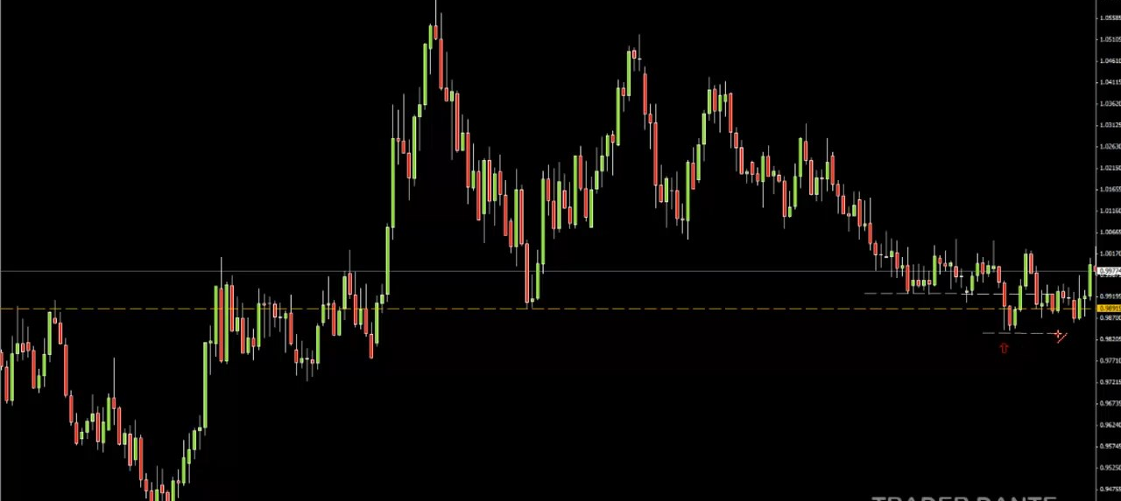
Это – дневной график канадского доллара. Взгляните на паттерн SFP… Хорошая сделка! Пробили уровень – закрылись сверху. Это – один из примеров дневного перевеса. Мы ожидаем, что цена развернется и начнет расти. Если попытаться представить, куда может пойти рынок… В краткосрочной перспективе можно ожидать, что уровень, проведенный по минимумам предыдущего скопления свечей (верхняя белая пунктирная линия), при подходе к нему цены наверняка проявит какую-то силу.
Когда я получаю перевес на дневных графиках в виде паттерна SFP, для поиска более точного входа я обычно опускаюсь на часовой таймфрейм. Где нам станет понятно, что мы оказались неправы? Это станет ясно, если свеча закроется ниже минимума свечи паттерна SFP (нижняя белая пунктирная линия). Так что если мы войдем на дневных графиках, наш вход получился бы на 0.9897, на закрытии свечи SFP. А минимум – далеко внизу, на 43! До него целых 55 пунктов, а ведь свеча должна закрыться даже ниже! А теперь посмотрим, что происходило в тот день на часовом таймфрейме. Попробуем найти там сетап на вход в покупки, учитывая, что на дневном графике мы настроены по-бычьему.
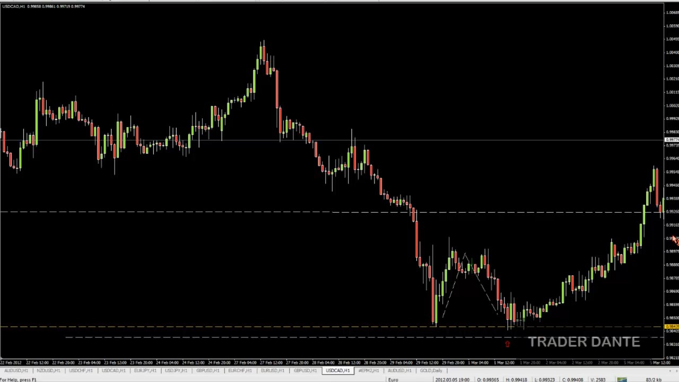
Рынок формирует лоу, уходит от него наверх, возвращается обратно, пробивает уровень, – но закрывается выше! Вот это я и называю «вход максимально близко к тому месту, где станет понятно, что я оказался неправ». Отторговывая дневной перевес на часовых графиках, мы бы вошли в покупки на уровне 0.9849. Примерно в 8 пунктах от нашего уровня! С целью далеко вверху (белая пунктирная линия). Получается, мы торгуем часовой SFP в направлении дневного SFP. Стоп очень короткий – даже с учетом ATR с периодом 24! Почему? Взгляните, как близко мы к минимуму свечи! Так что длинные тени нам вовсе не нужны! Главное, – чтобы свеча не закрылась ниже уровня! Как я и сказал, все дело в ликвидности.
Так что, как мне кажется, отслеживать происходящее на более крупном таймфрейме – дело прибыльное. Увидев этот огромный SFP, я сразу же перейду на часовой график, чтобы найти более точный вход. Я могу закупиться на откате после пробоя уровня или на другом SFP. Но входы я предпочитаю искать именно на часовых графиках, потому что мне не нравится, что на дневном таймфрейме стопы часто оказываются достаточно внушительных размеров. Так что если вы торгуете на часовых графиках, стоит регулярно поглядывать и на дневные, чтобы понимать, где вы находитесь в общей картине. Потому что, как я говорю, не нужно много сделок, чтобы у вас на этом рынке дела шли хорошо!
Давайте посмотрим, чему тогда равнялся ATR… 16 пунктов! Получается, наш стоп находился бы на 41-16… Сколько это, 25? Я плохо считаю в уме. То есть, мы открываем сделку на закрытии свечи (49), из-за спреда вход оказывается на пару пунктов выше, то есть на 51… Стоп на 25 – размером в 26 пунктов. А цель – 75 пунктов. Соотношение 3:1! На самом деле, такое у меня бывает нечасто. Обычно соотношение рисков к прибылям у меня чуть-чуть получше, чем 1:1, – где-то 1,2:1. Выхожу в прибыль за счет винрейта! Но если появляется возможность войти в сделку с соотношением 3:1, – это просто прекрасно! Это соотношение зависит не от рынков, оно зависит от ваших входов! Наверное, некоторые из вас сейчас подумали: «Очевидно! Я и так это знаю». Но многие не знают! И совершают такие ошибки постоянно. Одна из самых распространенных ошибок заключается в том, что люди не закрывают свою сделку, потому что цена никак не может дойти до их цели, выставленной исключительно по соотношению риска к прибыли. И это, наверное, самое нелепое, что я когда-либо видел!
Кроме того, я варьирую размер своих сделок, не превышая при этом определенного потолка агрессивности. Да, я это делаю! Если я нахожу часовой перевес в сторону дневного перевеса, – это для меня плюс! Дополнительное подтверждение. Так что я могу позволить себе немного повысить риски. Но потолок у меня есть! При наличии совершенно великолепного сетапа я рискую тремя процентами от депозита. Эта сделка – как раз такой случай! А если бы перевес был только часовой, без дневного, то я бы вошел с двумя процентами риска. Так что небольшая вариативность у меня присутствует! Но именно небольшая, что-то более серьезное сильно бы повлияло на итоговый результат. Но на лучших сетапах я склонен торговать более агрессивно.
Вот вам пример сделки в пятницу… Некоторые из вас знают, что я даже открыл рум в ночь с четверга на пятницу, чтобы предупредить всех об этом сетапе. Не знаю, многие ли из вас вошли по нему, но сетап этот был совершенно очевиден! Почему я показываю вам эту сделку на вебинаре по SFP, – расскажу через секунду.
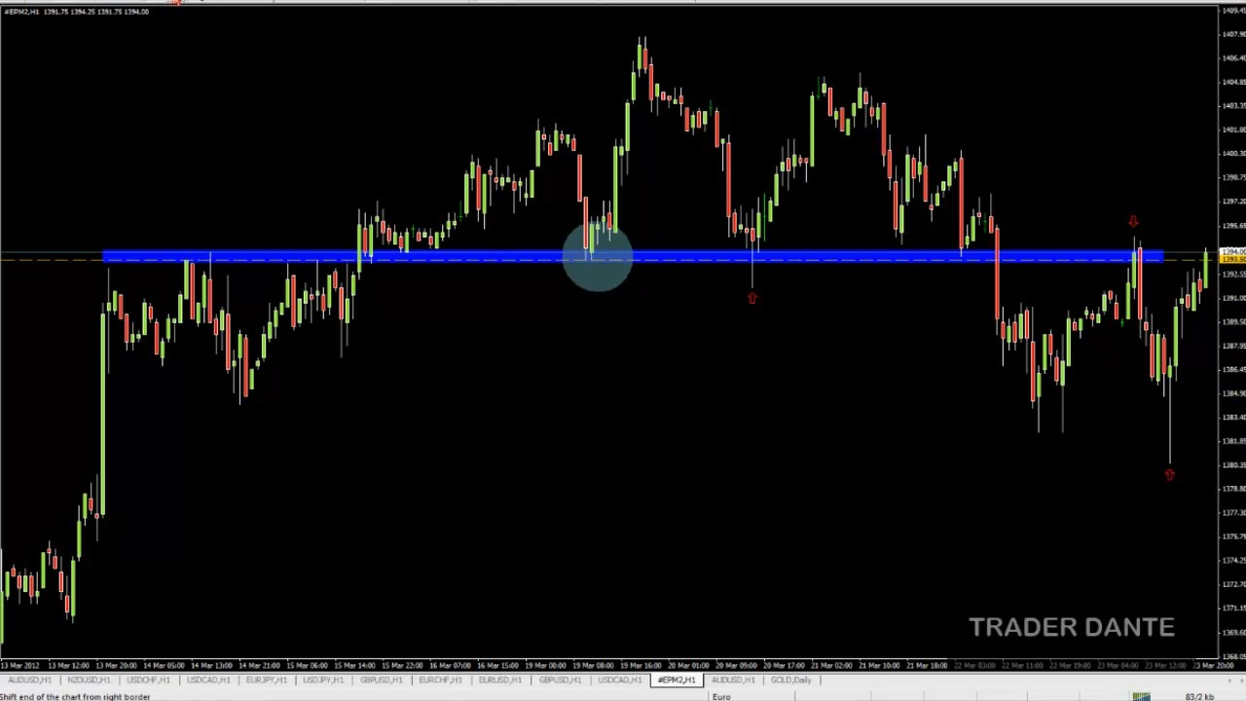
Взгляните-ка… Очевидно, самое главное тут – длинный уровень, множество отскоков! Обратите внимание, что паттерн SFP тут тоже есть. Все ожидали продолжения восходящего тренда, но рынок откатывает, выбивает «слабые руки» и мгновенно уходит вверх. Но я эту сделку упустил! А дальше рынок спускается вниз, пробивает мой уровень, откатывает обратно к нему… Тут я вошел. Цена была 1393.75, мне удалось ухватить крупное падение. И вот что забавно! После этого я закрыл сделку, когда рынок был на подходе к минимумам, и написал всем: «Хорошая выдалась неделька! Все, я закончил торговлю, хороших всем выходных!». И пропустил вот это!
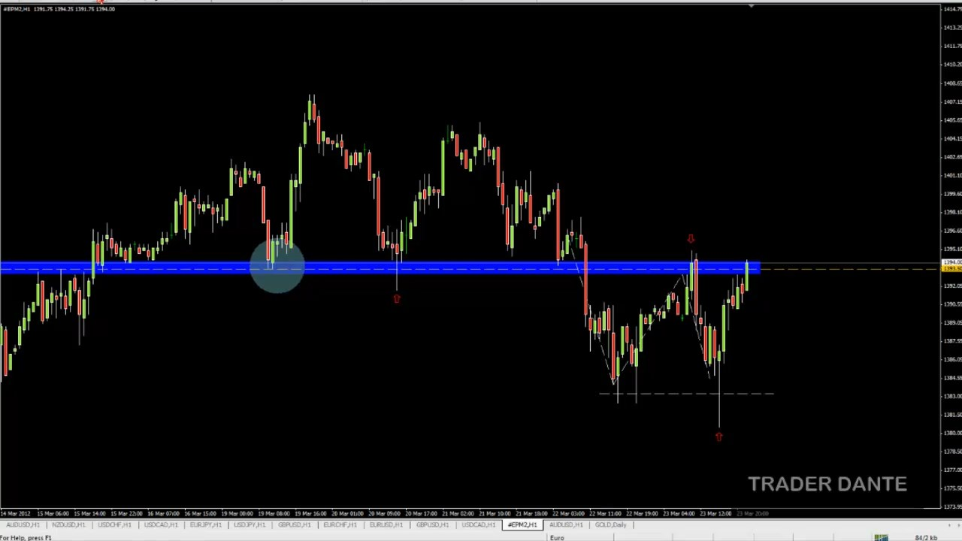
Снова вопрос – что здесь произошло? Достойный свинг вниз, хороший свинг вверх, мы отторговали снижение… А дальше рынок пробивает уровень предыдущего лоу и закрывается сверху. Опять же, это пин-бар! Так что сетап неидеальный. Но паттерн тот же самый! А дальше цена немедленно улетает вверх, обратно к уровню.
Тут можно подумать еще вот о чем… Если бы вы продали там же, где и я, на откате после пробоя уровня, но не догадались бы выйти внизу, – вы бы смогли использовать этот паттерн в качестве сетапа на выход! Нет смысла оставаться в продажах, когда знаешь, что грядет ралли. Если очень хочется продавать, – можете закрыться, а войти в продажи выше, по более выгодным ценам. Так что видеть рынок в черно-белых тонах – это неправильно! «Так, когда я нахожу этот паттерн, я покупаю (или продаю)». Нет, его можно использовать и для сопровождения открытых сделок! Причем в этом плане он – достаточно полезный инструмент!
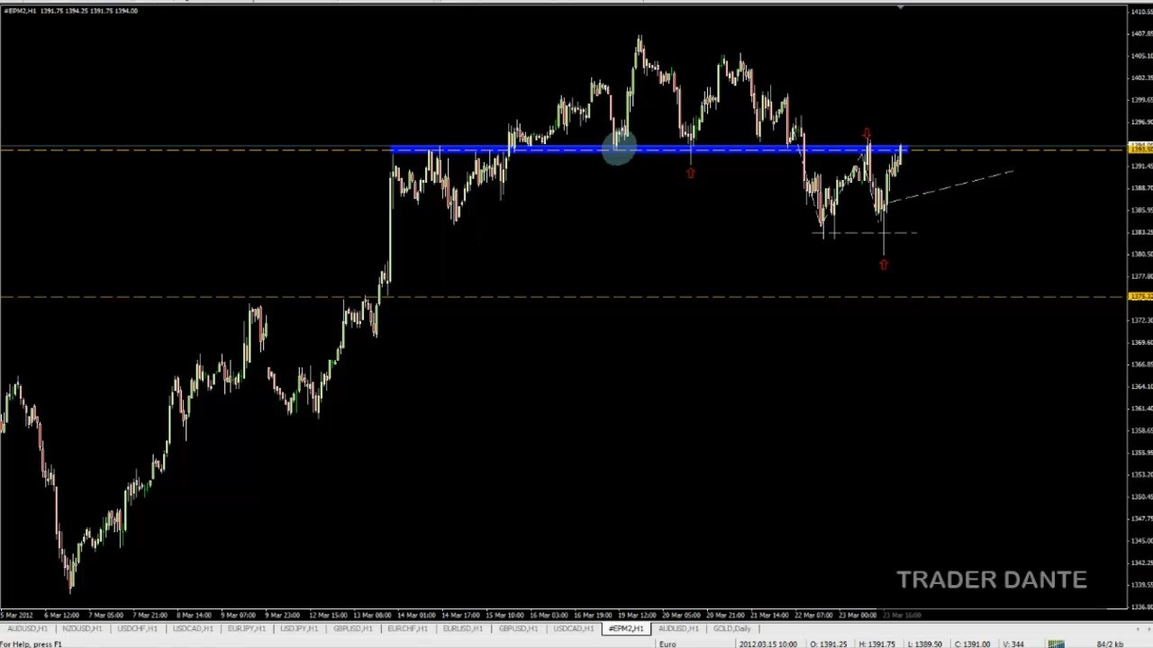
Знаю, некоторые из тех, кто продавал, использовали вот эту цель, в самом низу! Предыдущий уровень хаев и лоу… Если бы вы тоже продали на синем уровне с целями в самом низу, – после формирования паттерна SFP вам не стоило бы оставаться в сделке! Напротив, вам стоило бы подумать: «Похоже, будет разворот, и меня выдавят из рынка». Особенно если учесть, что время было уже вечернее! Так что этот паттерн можно использовать и в качестве инструмента для трейд-менеджмента. Но, опять же, в этом примере мне не понравилось бы соотношение рисков к прибыли! Не люблю пин-бары. Но на появление паттерна все же стоит обратить внимание! Дам вам пример сетапа с хорошим коротким стопом. Давайте-ка посмотрим…
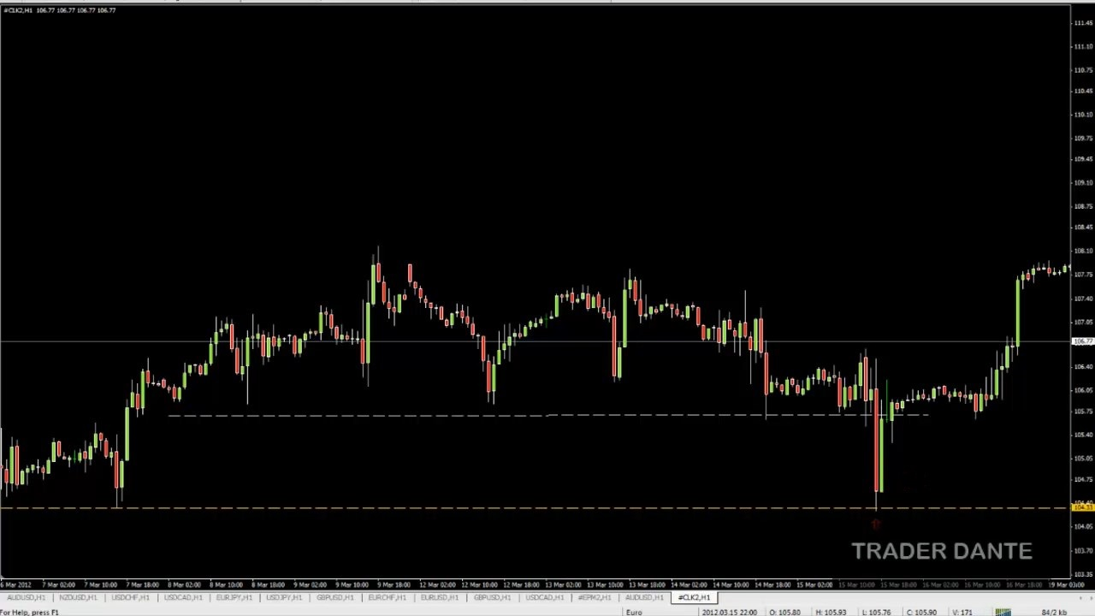
Вот график нефти. Обратите внимание на то, каким коротким тут был бы наш стоп! Что особенно важно для такого волатильного инструмента, как нефть. Свеча практически идеальна! И не нужно ее бояться! Пусть это и медвежья модель поглощения, которая пробила уровень поддержки. Многих это так испугало, что они не решились покупать! Наверное, именно поэтому эта сделка и оказалась такой удачной. На самом деле, часто лучшими оказываются именно те сделки, войти в которые было очень тяжело.
Мы бы закупились на закрытии красной свечи. Посмотрите, что произошло дальше! Мгновенное и резкое ралли. Кстати, забавная история! Эта сделка на самом деле случилась на новостях! Была опубликована новость о том, что США планируют выступить с заявлением, в котором они попросят Великобританию предоставить нефть из своих стратегических запасов. И цена буквально обрушилась к уровню! Сформировав паттерн SFP. Трейдеры из моего рума вошли в покупки. И тут вдруг следующая новость – никакого заявления не будет, все оказалось просто слухами! И цена выстрелила вверх. Кто-то скажет – паттерн тут не при чем, все дело в новостях! Но почему цена все же пробила уровень лоу?.. Почему не сформировала «двойное дно» или просто не остановилась прямо над уровнем?.. Создается впечатление, что перед такими движениями цена всегда пробивает уровень! Это меня завораживает. Но, конечно, этот сетап отрабатывает не всегда!
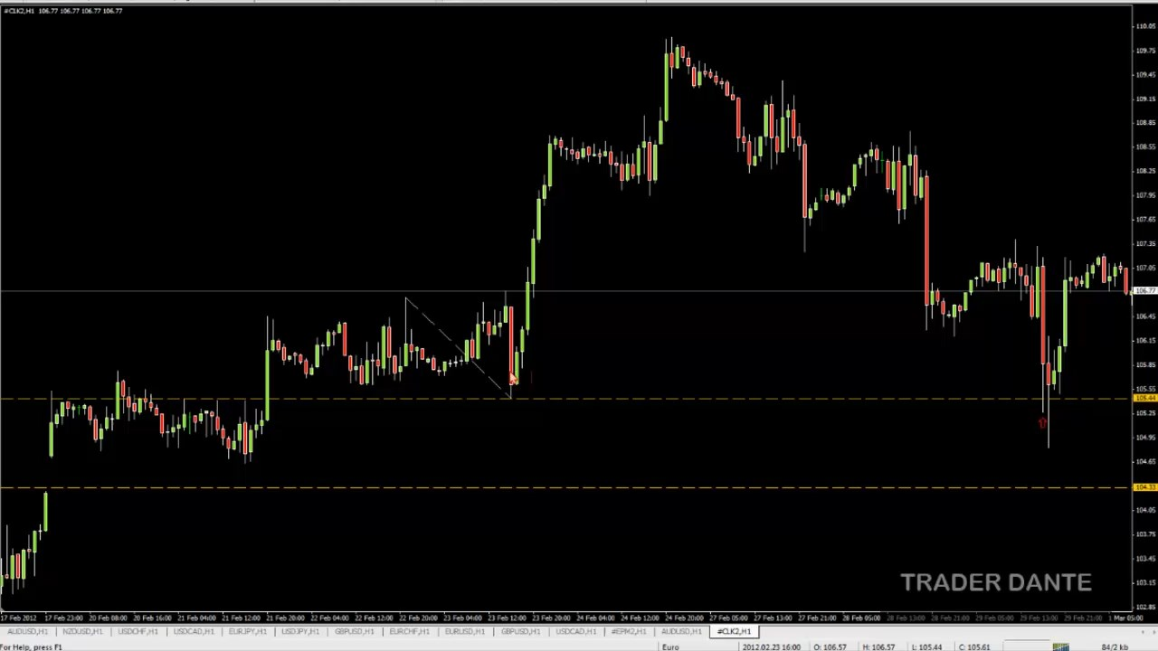
Вот вам еще один пример, достаточно интересный! Он хорошо иллюстрирует одну идею… На графике мы наблюдаем SFP. Уровень пробит, закрытие сверху, рынок ушел вверх… Но я бы не назвал это оптимальной сделкой. Тут нужно вернуться к тому, о чем я говорил в начале вебинара. Свинги должны быть глубокими, а точки разворота – основными! Не сказал бы, что какой-то из свингов слева можно назвать глубоким. Куда больше мне нравятся крупные движения! Уровни, проведенные по ним, кажутся мне более надежными. А этот пример больше похож на горизонтальное скопление cвечей! Откат был совсем небольшим, следовательно, в покупки я бы не вошел. Знаю, сделка закрылась бы с прибылью! Причем с весьма неплохой. Но я бы все-таки не стал закупаться!
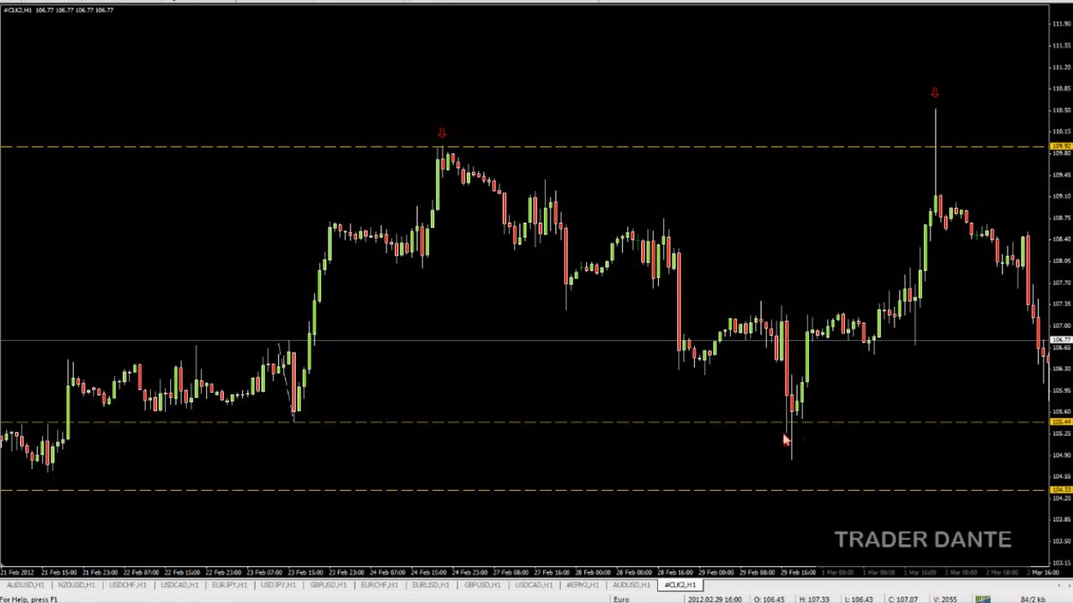
А вот этот сетап справа мне нравится уже куда больше! Если бы только тень у свечи не была такой длинной... Взгляните только – куда уж длиннее! Опять же, тут тоже выходили новости. Давайте-ка посмотрим на ATR… На первом сетапе, на котором я бы не вошел, он равнялся 48 пунктам. 48 пунктов под 105.27… 104.79. А закрылась свеча SFP на 105.83. Так что нет, ту сделку я бы не открыл. Поэтому мне и нравятся стопы по ATR! Я их протестировал, они очень надежны. Они удержат вас в рынке, если цена вдруг решит еще раз обновить минимум.
Но насчет второго сетапа – по нему я бы тоже все-таки не вошел! Неважно, насколько хорошо он выглядел, я бы просто не стал «платить на входе». Это – снова к разговору о том, что в головах у большинства ритейл-трейдеров часто творится нечто прямо противоположное тому, что происходит у профессионалов. Рынок рисует новый максимум, – все хотят покупать! А профессионалы им продают… Рынок рисует огромный пин-бар, – ритейл-трейдеры в восторге! Они всегда любят пин-бары, ведь это прекрасный разворотный паттерн. Тогда как вам самом деле стоит думать: «Вот дерьмо! Это пин-бар. Было бы намного лучше, если бы свеча закрылась недалеко от уровня».
Вот это, по сути, мы и ищем! Обычно я прохожусь по всем своим графикам и определяю расположение основных свинг-хаев и свинг-лоу, просто чтобы быть в курсе. Я выбираю наиболее крупные свинги на торгуемых мной таймфреймах, – то есть на H1 и D1! И отмечаю их.
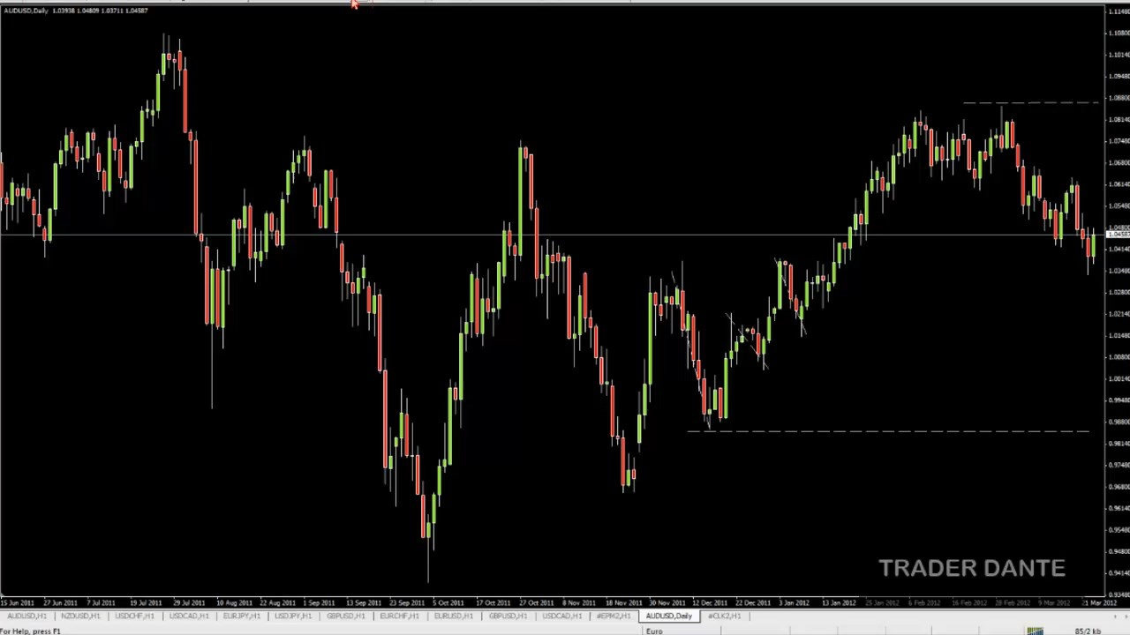
Вот тут, на дневном графике австралийца, основной точкой свинга будет вот эта (нижний горизонтальный пунктир). Потому что вот эти (два диагональных пунктира) я не расцениваю, как достаточно крупные. Может, они достаточно крупны для часового таймфрейма! Но не для дневного. А свинг-хай будет, пожалуй, здесь (верхний горизонтальный пунктир)… Что, конечно, достаточно далеко от текущей цены! Но это все же дневные графики. После них я спускаюсь на часовой таймфрейм и делаю все то же самое. Где, очевидно, сетапов намного больше! Начинаю размечать с самых крупных свингов и постепенно оказываюсь все ближе к цене.
А теперь давайте перейдем к ответам на ваши вопросы. Пара вопросов у нас уже есть!
Да, я открываю сделки по паттерну SFP, если он опирается на уровень только лишь одного свинг-хая или свинг-лоу! Если мне кажется, что точку свинга вполне можно назвать ключевой на графике, – я ее отторгую! Еще мне нравится, когда рынок при этом выходит за пределы своего ATR, но это не обязательно. Если цена вернулась к зоне и сформировала паттерн SFP, – мне этого достаточно! Так что, отвечая на ваш вопрос, Мэтт, если это – второй подход к уровню, то да, я буду его торговать! Давайте попробуем найти пример на графиках.
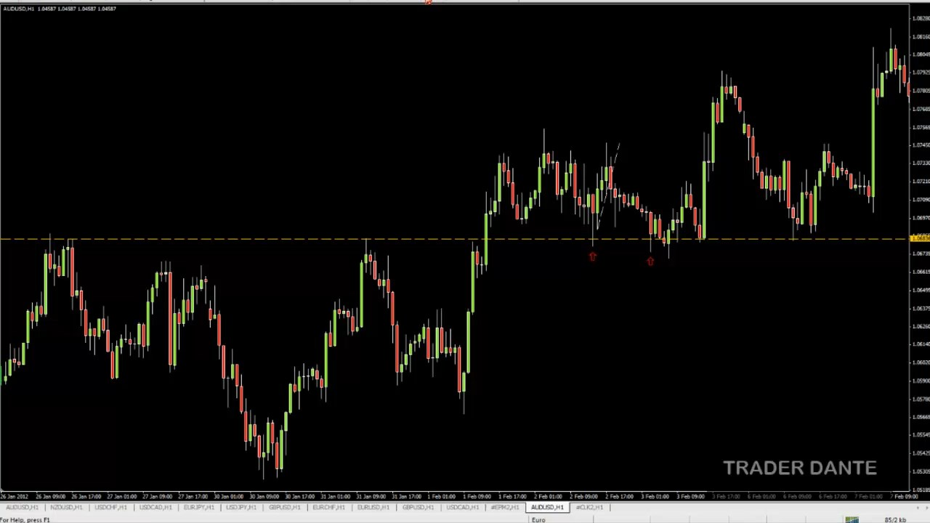
Опять же, это – сделка, которую мало кто открыл! Вот вам уровни хаев – просто прекрасные! Рынок делает движение вверх, возврат, еще одно движение вверх, еще один возврат… Я бы вошел в рынок вот здесь (левая красная стрелка), это я называю «вход по слепому движению». Рынок оттолкнулся – и началось ралли! Не очень большое, но все-таки ралли. А потом рынок вернулся – и нарисовал паттерн SFP (правая красная стрелка), то есть произошла неудачная попытка сформировать новый свинг-лоу... Когда торгуешь не уровень, а только одну отдельную свинг-точку, нужно быть более осторожным. Для этого свинг должен быть действительно большим! Но если мы торгуем важный уровень типа этого, – наличие огромных свингов уже не так важно. Опять же, обратите внимание, что после нашего входа по SFP цена совершила еще одну попытку сформировать новый минимум, но наш стоп по волатильности помог нам не вылететь из позиции. Что обязательно случилось бы, если бы мы использовали обычные стопы под минимумом свечи.
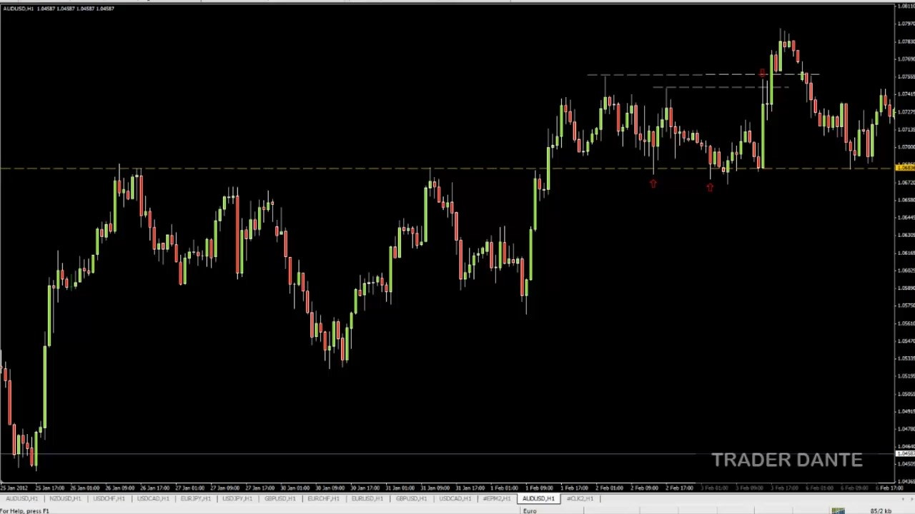
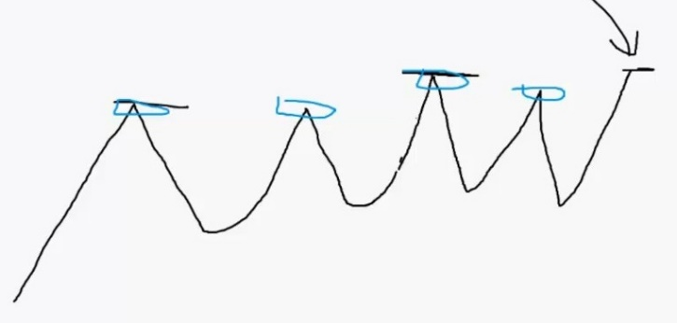
Позвольте показать вам на этом графике еще кое-что интересное… Некоторые торговали еще и вот этот паттерн. Но это – не лучший выбор. Почему? Потому что при торговле этого паттерна вам нужно попытаться представить, где именно на графике все трейдеры и аналитики начнут мыслить по-бычьи. Они не станут бросаться покупать только из-за пробоя одной свинг-точки! В особенности, если совсем рядом есть еще одна крупная свинг-точка чуть-чуть выше. Так что не стоит слепо торговать каждый паттерн! Нужно искать крайние максимумы и минимумы, которые заманят в рынок множество покупателей или продавцов. Так что когда какой-то внутренний свинг находится по соседству с более крупным свингом… Особенно если эта зона очень похожа на флет… Ориентироваться лучше на основной хай.
Роза задает интересный вопрос: что важнее, одиночные свинг-точки или сильные уровни поддержки-сопротивления? Мне больше нравятся свинг-точки! А еще мне нравится второй возврат к уровню, как на этом примере с австралийцем. И мне не очень нравится торговать паттерны SFP, которые формируются на уровнях со множеством свинг-точек. Сейчас покажу, что я имею в виду…
Скажем, происходит вот что… Появляется хай, рынок откатывает, появляется, может, чуть более высокий хай, рынок снова откатывает, потом – еще один чуть более высокий хай, может, даже с закрытием над зоной, рынок откатывает, возвращается к зоне – и наконец-то формирует SFP… Вот такой паттерн мне бы не захотелось торговать! Мне кажется, не стоит торговать по уровням, которые получили от цены слишком много ударов. Когда она подходит к уровню уже в пятый раз, – такие сделки меня не особенно интересуют… Потому что, как мне кажется, когда цена раз за разом бьет по уровню, – это, как правило, знак того, что ей очень хочется пробить его. Но SFP – паттерн очень дискреционный! Так что иногда даже такой его вариант может выглядеть неплохо. Но в целом все же я бы сказал, что если цена ударила по уровню уже несколько раз, – я бы на месте новичка вел себя очень осторожно. Лучше торговать либо варианты с одной свинг-точкой, либо варианты, где уровень был атакован только пару раз.
Хантер, не могу назвать минимального количества баров между SFP и предыдущим свингом! Но, как я и сказал, самое важное – это свободное пространство. Действительно, это прозвучит очень дискреционно, но график должен выглядеть «правильно». Он должен выглядеть так, чтобы нам становилось понятно, что перед нами – полноценный свинг! А если его не было, то входить на каком-нибудь маленьком свинге просто нет смысла.
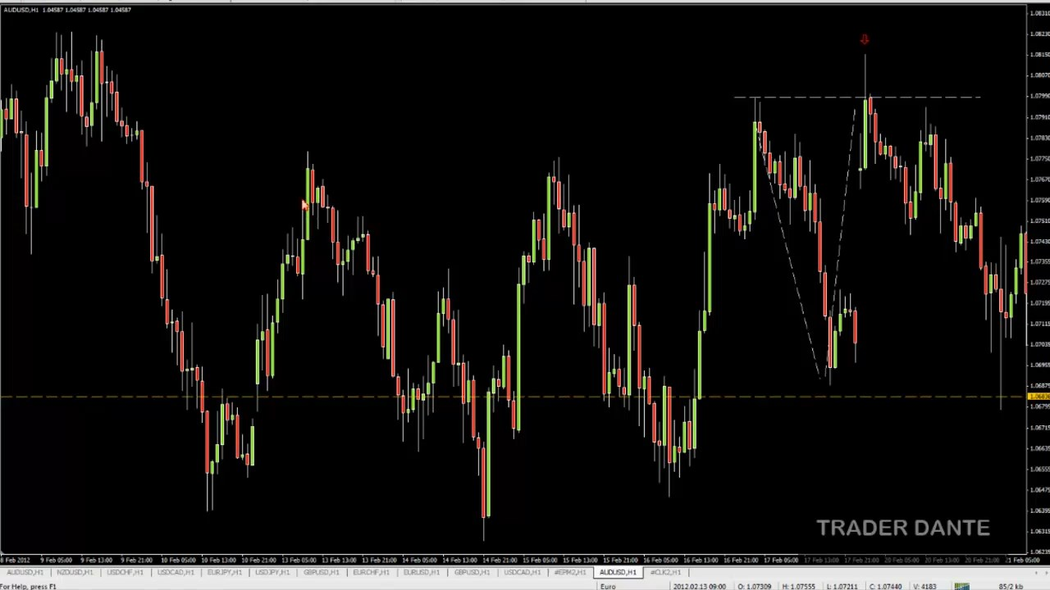
Окей, вот это – великолепная сделка! Именно это я и подразумеваю, когда говорю «полноценная свинг-точка». Взгляните на рынок – он рисует новый хай и закрывается на один пункт ниже уровня. То есть рынок совершает резкое движение вниз, – а потом резко поднимается вверх! Тут нет никакого «минимального количества баров», это просто – огромный свинг! Нельзя определить какое-то точное число, например, восемь. В этом примере за восемь баров ничего бы просто не успело произойти! Главное, – свинг должен производить впечатление глубокого. Этот сетап особенно хорош наличием гэпа, который не успел закрыться. И тем, что рынок из-за этого гэпа и сильного движения после него уже вышел за пределы своего ATR! Тут надо было входить, никаких сомнений! Как вы видите, небольшие свинги меня не интересуют. Давайте найдем какой-нибудь пример небольшого свинга…
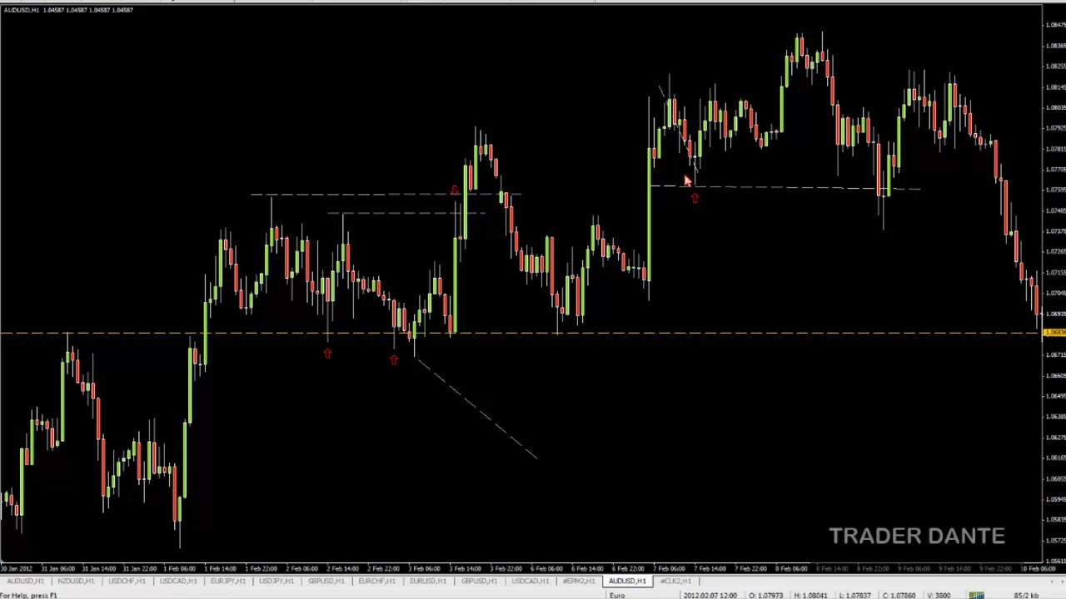
Вот, например (правая часть графика). Правда, паттерн SFP тут не сформировался, но если бы сформировался, – я бы не стал его торговать. Как по мне, свинг выглядит недостаточно большим! Плюс здесь нет никакого уровня. Если продлить уровень свинга влево, станет видно, что тут нет ни одной причины закупиться, это – просто небольшая точка свинга.
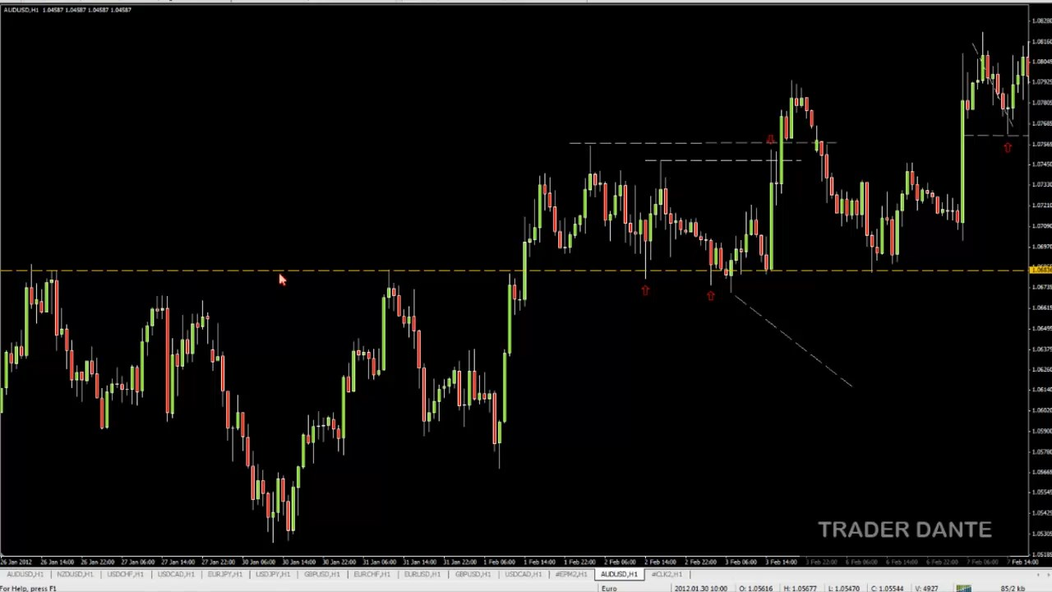
Чего не скажешь о левой части графика! Пусть этот свинг нельзя назвать значительным, но сетап уравновешивался тем, что там у нас был весьма достойный уровень, то есть входили мы в хорошей зоне, где в покупки вошло немало трейдеров, которых потом вынесло по стопам. Это легко представить, глядя на график! В то время как справа у нас имеется просто один небольшой откат, там нет ни сильного уровня поддержки-сопротивления, ни глубокого свинга.
Если хотите научиться отличать «достойные» свинги от всех других, – я не шучу, когда советую вам подписаться на популярных технических аналитиков! На самом деле, таких не так уж и мало. Не хочу очернять ничьи имена, но попробуйте найти их и подписаться на них в Twitter! Они сами расскажут вам обо всех основных свинг-точках. А вы сможете буквально торговать против них! Они будут писать: «Когда рынок пробьется к такой-то зоне, – будем искать покупки». А вы ищите продажи! Те твиты, которые я показал вам ранее, – это реальные твиты серьезных авторитетов технического анализа, без шуток! На самом деле, многие их трейды действительно отрабатывают! Проблема только во входах. Потому что, опять же, они используют стандартное определение тренда, которое на этих рынках не работает! Потому что тут постоянно выносят стопы, – бывает, по два раза!
Как раз читаю ваш вопрос, Роу… Важен ли таймфрейм? Тут забавная ситуация! У каждого свои правила торговли. Некоторые трейдеры вам скажут: рынок абсолютно ликвиден! Ну, не ликвиден, в смысле, он никогда не останавливается! Можно говорить о часовом таймфрейме, можно о пятиминутном, но разделение на таймфреймы – это просто разбивание рыночной информации на отдельные равные кусочки, которые мы в состоянии обработать. Само собой, рынок не закрывается и не открывается заново каждые пять минут!
Так что действительно, можно спросить, большой ли смысл имеет закрытие над уровнем, если самое главное – это его пробитие и разворот. Пусть я и дискреционный трейдер, но я очень люблю правила! Так что лично мне гораздо приятнее торговать только те сетапы, в которых цена откатывает обратно и закрывается за уровнем именно на том таймфрейме, на котором я торгую. Ваш вопрос я прокомментировать не могу, потому что не обладаю нужным опытом. Но я все же склонен считать, что закрытие свечи под уровнем свинг-хая или над уровнем свинг-лоу – это свойство очень надежных паттернов. Мне известно, что некоторые добиваются просто небывалого винрейта, торгуя глубокие свинг-точки и используя эту методологию установки стопов.
Грэхем спрашивает, могу ли я побольше рассказать об FTA. Это – отдельная тема, которой мы посвятили один из вебинаров, проводившихся в прошлом месяце. Но для меня FTA – это ближайшая очевидная точка структурной поддержки или сопротивления. При торговле SFP это будет ближайшим местом, где рынок, вероятно, развернется. Если подходящего уровня найти не удается, это будет уровень предыдущей точки свинга.
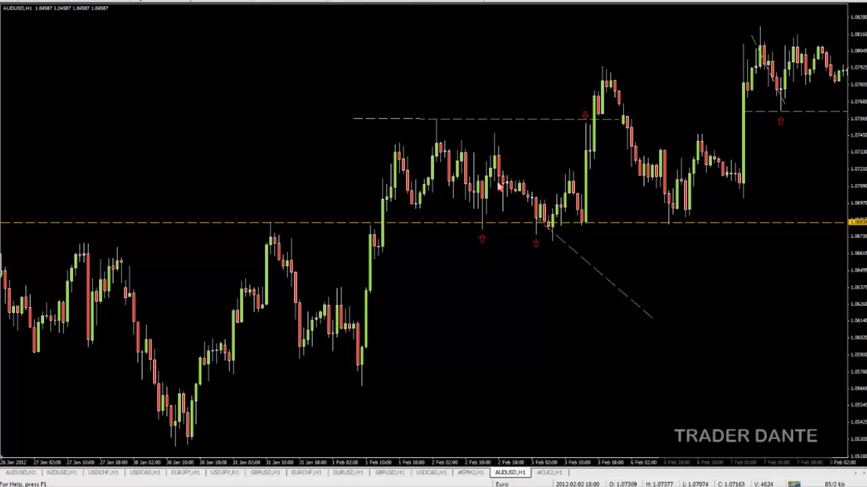
К примеру, если бы я вошел в покупки по этому паттерну SFP, то тейк-профит я бы поставил на уровень хая, так как никаких серьезных уровней сверху не наблюдается. Можно, конечно, провести уровень по скоплению пиков слева, но серьезным его не назовешь! Так что здесь я бы ориентировался на локальный максимум. Но, очевидно, если у вас на пути будет какой-то ключевой уровень, – вам придется выйти на нем! Или лучше будет сказать – я бы вышел на нем. Но, как уже говорил, важно учитывать, какой таймфрейм вы торгуете, потому что можно прибегнуть к одному приему… Так как этот вебинар уже можно считать оконченным, пожалуй, обсудим это в подробностях позже, но есть один интересный прием! Если на часовых графиках в конце торговой сессии сформируется SFP, – вы можете посмотреть, не закроется ли рынок так, чтобы SFP образовался и на дневных графиках.
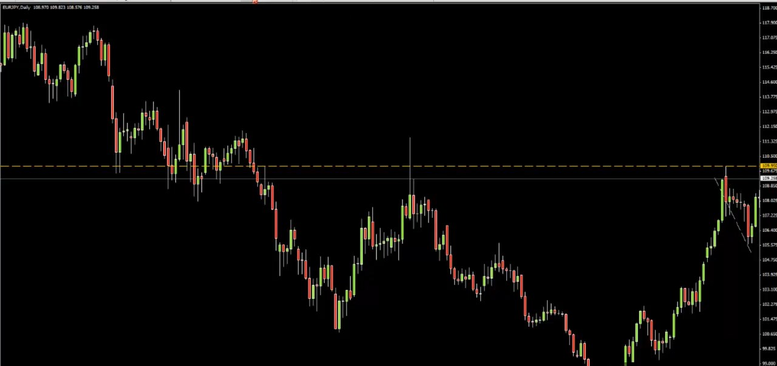
Давайте посмотрим на EURJPY. Это – дневной график, на нем сформировался свинг-хай (109.950), после которого цена развернулась и прилично откатила.
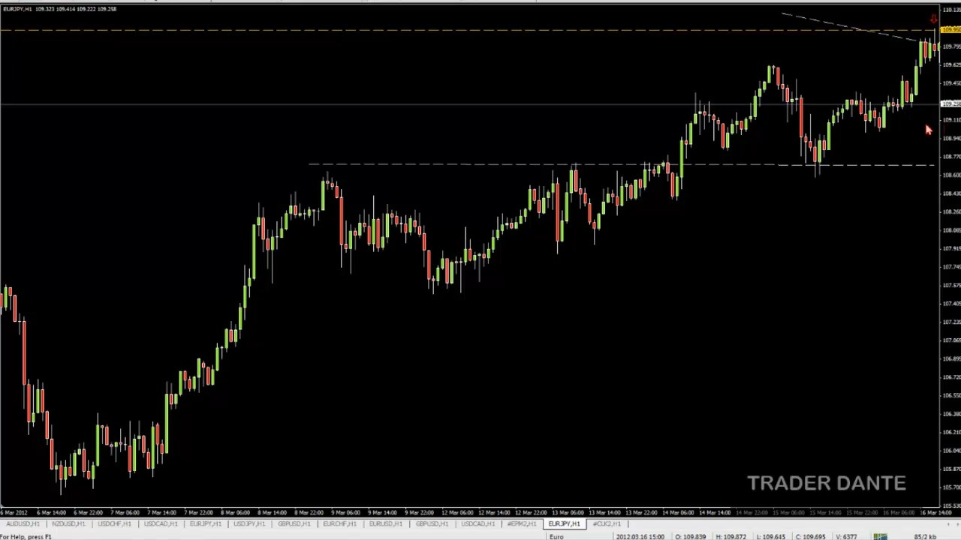
Если мы переместимся на часовой таймфрейм, то можем обнаружить и отторговать часовой паттерн SFP, сформировавшийся на уровне этого дневного хая. Это – не самый лучший пример, потому что сетап сформировался в пятницу, причем поздно – в четыре часа вечера. В это время я сделки уже не открываю. Но давайте предположим, что это произошло в среду! В пять-шесть часов вечера. Если паттерн SFP формируется в конце торговой сессии на уровне основного дневного хая, и вы по нему входите в продажи, – существует вероятность, что часовой SFP окажется и дневным SFP, что позволит вам использовать гораздо более крупные цели! Например, вы входите, цена немного откатывает вниз, но так и не доходит до FTA на часовом таймфрейме, например, вот тут (белая пунктирная линия). Но вдруг вы видите, что SFP формируется и на дневных графиках, а вы по-прежнему находитесь в продажах! В этом случае стоит пересмотреть свои цели. Для сопровождения таких сделок я переключаюсь на дневные графики. Так что FTA будет зависеть еще и от таймфрейма!
По сути, Уэйдс, SFP – это только один из паттернов, которые я отслеживаю. Я каждый вечер проверяю, не произошло ли неудачного пробоя каких-нибудь из основных свинг-хаев или свинг-лоу. Если я найду SFP на дневном графике, то приму решение, что на следующий день я буду искать сделку в том же направлении на часовом таймфрейме. Цель буду использовать дневную! Потому что паттерн я обнаружил на дневном графике. Но вход будет на часовом таймфрейме, как и стоп-лосс! При этом торговать я буду дневной перевес. Но часовые SFP я торгую и без дневного перевеса! Просто такие сделки проходят намного быстрее.
Нет, объемы я не отслеживаю… Вообще на них не смотрю.
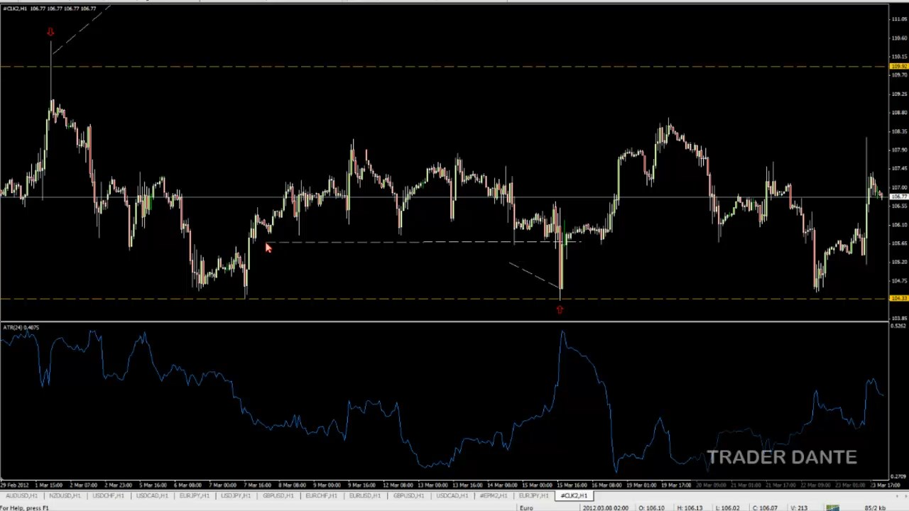
Так, чтобы прояснить вопрос со входами, покажу еще один пример… Давайте вернемся к нашему примеру с нефтью. Сейчас накину на график ATR с периодом 24 и посмотрю, чему он равнялся на нашем SFP… 48 пунктов. 48 пунктов я вычту от цены минимума! Не от цены входа, не от цены закрытия бара, а от цены минимума бара, который и является паттерном SFP. Вошел бы я точно на уровне цены закрытия! Но стоп я поставил бы на 48 пунктов ниже минимума бара. Здесь он равняется 104.29. Я бы отнял 48 пунктов, – это и стало бы моим стопом! А насчет целей – в этом примере я поставил бы тейк-профит на FTA. Где здесь была бы FTA? Вот тут, на лоу всех этих баров (белая пунктирная линия). Так вышло, что прибыль в этом случае равнялась бы 100 пунктам! Причем цель была бы достигнута за три минуты – быстрейший результат! Это, конечно, обусловлено новостями. Именно такой трейд-менеджмент я бы использовал в этом случае.
Саймон, ниже я не спускаюсь! Торгую только на дневных и часовых графиках. Лично мне там сетапов хватает! Больше мне и не нужно, так что ниже я не спускаюсь. Но я знаю, по крайней мере, двух трейдеров, которые несколько месяцев назад начали торговать SFP на пятиминутных графиках, и дела у них идут очень неплохо. Конечно, я никому не советую торговать пятиминутки, но этот паттерн будет работать у вас на любом таймфрейме, если вы научитесь его распознавать. А как научитесь, – я бы всем посоветовал начать его отслеживать! Потому что это полностью преобразит ваш подход. У меня в этом нет никаких сомнений. Но для этого вам придется наловчиться определять эти свинг-точки! Ищите глубокие свинги! Свинг-лоу – пробой уровня вниз, закрытие свечи сверху, свинг-хай – пробой уровня вверх, закрытие свечи снизу. И постарайтесь не слишком радоваться пин-барам! Они здесь не нужны. Единственный необходимый критерий – пробой уровня и возврат с закрытием свечи. 5-6 пунктов – отлично! Нет необходимости, чтобы рынок отвергал цену на сотню пунктов. Как я и сказал, когда вы станете хорошо торговать этот паттерн и выйдете по нему в плюс, то появление пин-баров начнет вас разочаровывать!
Майк, хороший вопрос! Но я в последнее время торгую этот рынок не особенно активно. Забавно, но эта стратегия хороша тем, что она просто великолепно работает при флете, где большинство трейдеров испытывают затруднения. Они хорошо справляются с торговлей по тренду, но вот когда начинается фестиваль пил и боковиков, – дела начинают идти скверно! А эта стратегия так хорошо работает в боковике! Просто до нелепости хорошо. Но! Я обнаружил, что особенно хорошо она работает на USDCAD. Хотя если вы посмотрите на его дневной график, то поневоле зададитесь вопросом «почему?». Она хорошо работает на всех рынках, никаких сомнений! Не буду говорить вам «USDCAD – лучший, так что торгуйте только его»! Но по USDCAD винрейт этой стратегии у меня и правда высокий. На этой паре вынос стопов происходит постоянно! Как я и сказал, когда вы научитесь торговать по этому сетапу, вы будете поражены! Не буду говорить «надеюсь, что это откроет вам глаза», потому что никаких надежд я не испытываю, я искренне полагаю, что когда вы начнете различать на графиках этот паттерн, – вас поразит, как часто на рынке появляются торговые возможности! Как часто появляется этот паттерн, как часто трейдеры входят и попадают в ловушку, – раз за разом… Но, конечно, особенно часто это случается на USDCAD.
Джейси, вход происходит сразу же после закрытия бара. Какой бы SFP вы ни торговали, входить нужно прямо на закрытии. Давайте покажу еще один пример…Они повсюду! Но дам вам вот этот. Так уж получилось, что я прямо сегодня ожидаю появления сетапа вот здесь, на USDJPY! Видите этот уровень? 81.85!
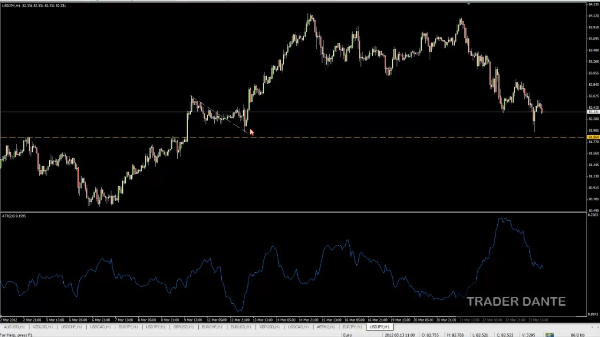
Хороший уровень, который раньше был уровнем сопротивления! Видите, как рынок вернулся к нему для тестирования после пробоя? Немного не дошел, правда, но сформировал хороший свинг-лоу! Если на его уровне появится SFP, – планирую встать в покупки! Это будет отличной возможностью. Так что входить нужно на закрытии бара SFP со стопом по ATR, который будет стоять под минимумом. Сейчас найду пример… Давайте откроем USDCAD!
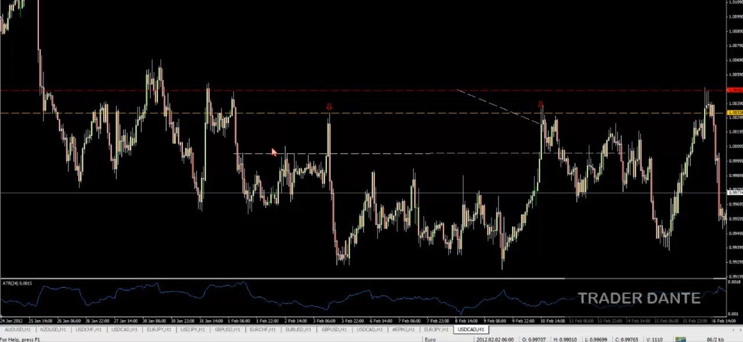
Окей, вот – точка свинга! Отметим уровнем максимум цены (желтый пунктир). Справа – SFP. Видите, как большая зеленая свеча закрылась под уровнем? Вот после закрытия мы сразу и входим рыночным ордером! Иногда те, кто любит схитрить, спрашивают: а нельзя ли входить отложенными ордерами, ставя их на уровень сразу после пробития? Ведь это позволит уменьшить размер стоп-лосса! Кто-то вообще спрашивает, нельзя ли входить по рынку уже после ложного пробоя уровня, раз уж они случаются так часто. Да, тут можно экспериментировать. Подходов масса! Но цель этого вебинара – рассказать вам, как этот паттерн торгую лично я. А я вхожу на закрытии бара. Как закрывается, – сразу же открываю сделку! Давайте добавим ATR с периодом 24… На этом баре он равнялся 13 пунктам. Максимум – 1.0035, стоп на 13 пунктов выше – 1.0048. Конечно, к этому придется добавить и спред, его необходимо учитывать. Стоп у меня будет на красной пунктирной линии, цель – на FTA (белая пунктирная линия). Вы наверняка думаете: «Вот хитрец! Поставил тейк-профит туда, куда цена действительно дошла». Но взгляните на все эти максимумы свечей слева!
Если вам не нравится соотношение рисков к прибыли, – не торгуйте! Конечно, нелогично брать сетапы с целью в 10 пунктов и стопом в 50. Однако я обнаружил, что винрейт у этого сетапа очень высокий. И под «очень высоким» я подразумеваю значение около 90%. Если не верите, – как я и сказал ранее, просто начните их отслеживать! А раз винрейт такой высокий, иногда я беру и те сетапы, в которых риски немного выше, чем цели. Конечно, ненамного! Повторюсь, глупо рисковать 50 пунктами, чтобы сделать 10. Но нет нужды и брать только те сделки, в которых цели в два раза больше рисков! Иногда я вхожу и с соотношением хуже, чем 1:1. Если сетап хорош, я достаточно комфортно себя чувствую и в сделке с соотношением 0,8-0,9:1.

Ценовые паттерны для определения перевеса

Сегодняшний вебинар будет посвящен ценовым паттернам для определения перевеса. Мы разберемся с тем, как определить, в какую сторону может пойти рынок, и как это можно отторговать. На самом деле для этого вебинара у меня есть название получше! «To run or not to run» (как «быть или не быть», только «оставлять сделку в рынке или не оставлять»). Потому что, по сути, именно эту тему мы сегодня и обсудим! Когда стоит оставить сделку в рынке, чтобы дать прибыли вырасти? А когда лучше выйти из сделки как можно скорее?
Чтобы принять это решение, для начала я смотрю, нет ли у меня какого-либо перевеса на дневном таймфрейме. Говорю по собственному опыту: лучшие трейдеры отлично умеют определять, когда им стоит закрыть свою сделку, а когда лучше оставить ее в рынке. Во времена моей работы в проп-фирме мои коллеги по большей части закрывали свои сделки очень быстро, регулярно выводя с рынков небольшие прибыли. Они могли работать так дни напролет… Но время от времени они открывали сделки, которые потом долго удерживали, давая прибыли расти и расти! Этим умением обладали только несколько лучших трейдеров.
Но почти всех трейдеров можно отнести к одной из двух категорий… Либо они торгуют позиционно, долго удерживая свои сделки в попытке ухватить крупные движения, либо они торгуют краткосрочно, быстро входят – и быстро выходят! Успешно совмещать в своей торговле оба подхода – это очень сложно. Кроме того, многие из тех, кто выбирает себе только один подход, сталкиваются с определенными трудностями! Они либо удерживают свои сделки чересчур долго, из-за чего им в итоге приходится возвращать рынку часть своих профитов, либо закрывают их слишком быстро, упуская прибыль! Сегодня мы поговорим о том, как составить план действий на этот счет...

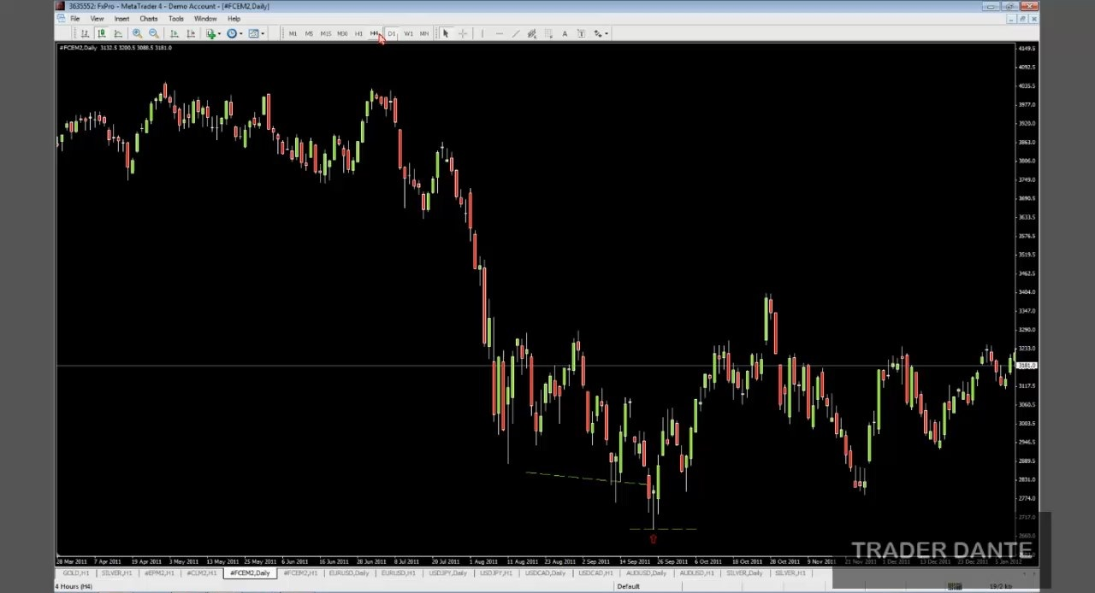

Расскажу небольшую историю о том, как я начинал торговать… А начинал я с дневных баров! То есть на дневном таймфрейме. Дневные бары я торговал очень просто! Думаю, многие из вас знают этот подход, ведь сейчас существует просто бесчисленное множество сайтов, посвященных Price Action. Я находил на графике пин-бар… Это, кстати, график CAC 40, индекса французского рынка акций. Я находил пин-бар и входил, когда цена пробивала уровень его максимума, используя ордер Buy Stop, который я размещал чуть выше пин-бара. Стоп-лосс я ставил чуть ниже свечи, цели тоже выбирал на дневном графике. Вся моя торговля была ограничена дневным таймфреймом! Я пытался определить, куда рынок может пойти, и размещал там свой тейк-профит. Все на дневном таймфрейме!
Торгуя так, я столкнулся с двумя проблемами… Первая и самая главная заключалась в том, что стопы часто оказывались слишком велики для моего маленького депозита. При торговле дневного пин-бара мой стоп-лосс нередко получался таким большим, что мне приходилось открываться совершенно крошечной позицией, чтобы соблюсти риски в 2-3%. Из-за этого прибыли не оказывали на мой депозит никакого ощутимого эффекта, даже когда цена достигала отдаленных дневных целей.
А вторая проблема… Так как я искал на дневных графиках всего несколько определенных паттернов, рано или поздно я дошел до того, что начал отслеживать практически все доступные мне графики в отчаянной надежде найти бар, который я мог бы отторговать. Но все же в первую очередь меня беспокоил размер стопов.
Что я начал делать? Спускаться на более низкий таймфрейм! Думаю, многим это знакомо – переход на H4, H1… После формирования дневного паттерна, например, подобного пин-бара, я переходил на часовые графики, чтобы найти вход. Это позволяло мне использовать более короткий стоп. Получается, я торговал долгосрочный сетап (дневной перевес), но делал это на часовом таймфрейме, используя при этом часовой, более короткий стоп! Благодаря этому я мог входить более крупной позицией, что давало мне возможность получать более-менее приличные прибыли, даже торгуя на небольшом депозите.
Я начал практиковать этот подход и достиг в нем некоторого успеха. Но стал замечать одну вещь… Так как я начал проводить много времени, отслеживая часовые графики в поисках входов после формирования паттерна на дневных, я стал замечать сетапы, появляющиеся внутри дня! Пробой с ретестом уровней, ложный пробой диапазона… Это были сетапы без перевеса на дневных графиках, так что я не знал, куда цена может пойти в долгосроке. Но иногда эти сетапы выглядели просто идеально! Сначала я не хотел их торговать, ведь я не знал вероятного направления цены на старшем таймфрейме. Но я видел, что многие из них оказываются прибыльными! Так что я начал торговать и сетапы на часовых графиках без поддержки со стороны дневных паттернов.
И тут я столкнулся с очередной проблемой! Как я тогда мыслил? «Вхожу в сделку на часовом таймфрейме, сопровождаю на дневном». Например, я видел пин-бар на дневных графиках, вход искал на часовых, но использовал дневные цели. С этим же образом мыслей я подошел к торговле на часовом таймфрейме без дневных паттернов! Из-за чего я постоянно пытался давать своим сделкам расти. Ведь раньше у меня это получалось весьма успешно! Но без перевеса на дневных графиках мои сделки на часовом таймфрейме обычно доходили до ближайшей проблемной зоны, а потом цена откатывала обратно! Но я все равно пытался давать своим прибылям расти… Что в случае этих часовых сделок работало не очень-то хорошо!
Рано или поздно я смог сложить два и два, и до меня дошло, что самым логичным будет использовать на часовых графиках дневные цели, если дневной паттерн есть, и часовые цели, если дневного паттерна нет, и я понятия не имею, куда может пойти цена. В этом случае выходить надо было быстро, на ближайшей проблемной зоне, играть от уровня к уровню. И этот подход оказался действительно успешным!
Но входы на часовых графиках без дневного перевеса – не тема нашей сегодняшней беседы! Мы обсудим это лишь кратко в конце вебинара. Нет, сегодня я хочу взглянуть на то, как определять перевес на дневных графиках! И как его торговать. Такие сделки очень выгодны! Сделки, с помощью которых я наращиваю свой депозит, зарабатываю на жизнь, мой хлеб с маслом – это те сделки, которые я открываю на часовом таймфрейме. Часто при этом я не обладаю перевесом на дневном… Но часовые сделки с перевесом на дневном таймфрейме – это сделки просто с великолепным соотношением риска к прибыли! Ведь в них мы используем дневные цели, но короткие часовые стопы. Так что сегодня мы научимся определять перевес на дневном таймфрейме. Для этого я использую три ценовых паттерна! И каждый из них может быть как бычьим, так и медвежьим. Сегодня я дам им определение и покажу вам примеры того, как я их торгую, и вы все поймете.
Первый – это обычный пин-бар. Пин-бары – тема на самом деле любопытная! Мне часто приходится слышать – «надеюсь, вы научите меня чему-нибудь поновее, чем пин-бары!». Все знают о пин-барах, о «молотах». Но интересный факт: несмотря на то, что все о них знают, многие не умеют их правильно определять! Пожалуй, это немного выходит за рамки нашего сегодняшнего вебинара, но давайте поговорим об этом…

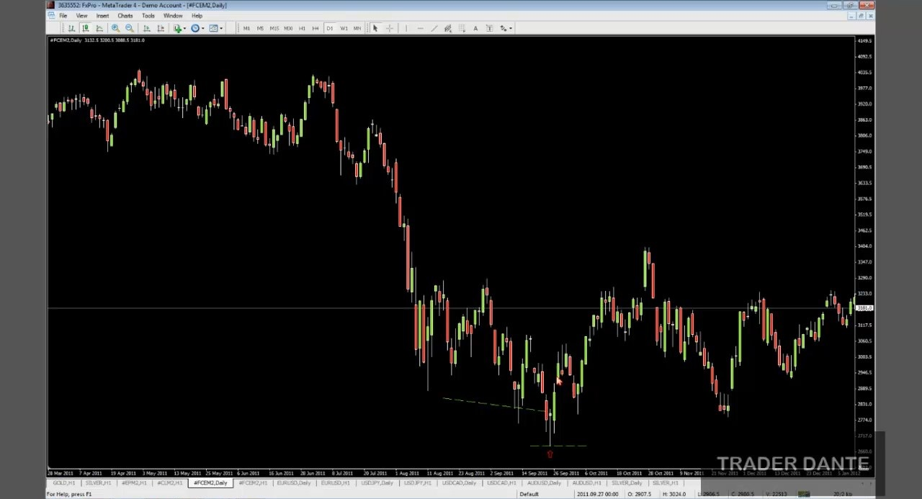

Это – бычий пин-бар! Важно, чтобы нижняя тень бычьего пин-бара была длинной. Этим элементом многие пренебрегают! Обычно трейдерам не важен размер тени, для них главное, чтобы она выделялась на фоне локального движения цены. Но мы с вами должны искать свечи со сравнительно длинными тенями. Сравнительно – относительно окружающих свечей! Кроме того, противоположная тень должна быть маленькой или отсутствовать в принципе. Почему? Очевидно, длинная нижняя тень означает, что цена упала, но на рынке возник сильный спрос, цену подтолкнули обратно вверх, и в итоге свеча закрылась примерно на уровне своего открытия. Длинная нижняя тень, маленькое тело! Но верхняя тень должна быть крошечной, потому что отвергнутые высокие цены – это для нас плохой знак. Так что лучше, когда верхняя тень небольшая!
Кроме того, для меня важно, чтобы цена закрытия пин-бара находилась в пределах предыдущей свечи. Я хочу видеть, что цена пробила минимум предыдущей свечи, но закрылась выше него. Так что пример на нашем графике – это идеальный бычий пин-бар!
Хочу затронуть еще пару тем, касающихся пин-баров… Я раньше часто их торговал! Причем торговал по классике: отложенный ордер Buy Stop над свечой, стоп-лосс чуть ниже свечи. Но я обнаружил, что часто после пин-бара цена сначала резко уходит вверх, но после этого импульса возвращается для ретеста уровня максимума пин-бара – уровня нашего триггера, нашего входа.

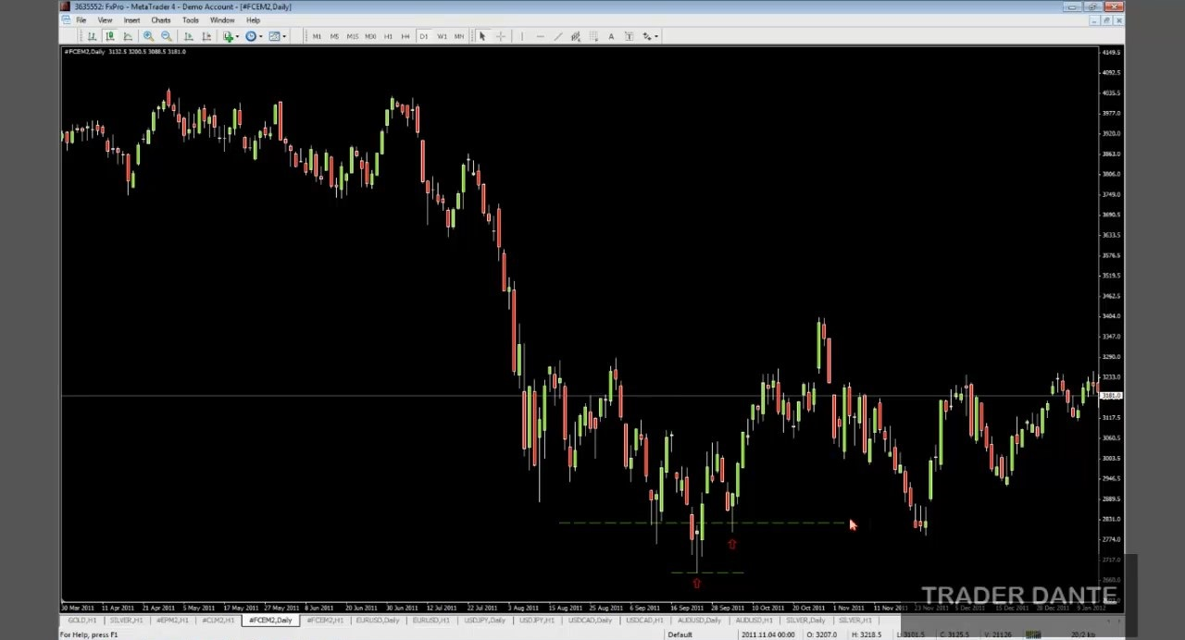

Как видно на графике (верхняя пунктирная линия), цена спустилась, чтобы протестировать эту зону, и только потом совершила сильное движение вверх. То есть получается так: первоначальное движение, потом откат, потом более масштабное движение. Интересно это тем, что такой характер движения цены создает огромную проблему для всех тех, кто переносит свои стопы в безубыток, ожидая крупного движения! Об этом я уже говорил не раз, и сейчас – подходящее время, чтобы повторить это снова… Очень часто трейдеры переносят свой стоп в безубыток после того, как цена совершила первый импульс вверх. Но почти всегда (насколько я могу судить по своему опыту) она возвращается обратно, выносит их стоп – и только потом устраивает ралли! Почему происходит этот феномен? Буду честен: в причинах я не уверен! Однако это случилось со мной столько раз, что паттерн стал для меня очевиден. Трейдеры обожают ныть, что их вынесло по безубытку… Вы должны быть в курсе этого явления! Потому что из него можно извлечь выгоду. Вы можете попробовать торговать и первоначальный импульс, и последующее движение, совершая повторный вход на том же уровне, когда цена откатывает вниз, чтобы вынести других трейдеров по безубытку!
Как торгую пин-бары я? Ну, первый шаг – определение и отметка пин-бара на графике. Я обозначаю, что это – бар, который я хотел бы отторговать. Опять же, не буду вдаваться в подробности мест формирования этих баров, те, кто с ними знаком, и без того знают, что в целом пин-бары нужно искать на уровнях. Пин-бар неважен сам по себе! Важно, чтобы он сформировался в хорошей зоне поддержки и сопротивления. Ну, или что-то другое, что подтвердило бы силу сигнала! Например, на этом графике CAC цена формирует новый минимум (то есть наблюдался нисходящий тренд), но на MACD ясно видна дивергенция. Индикатор начинает формировать восходящие минимумы, в то время как цена формирует нисходящие...

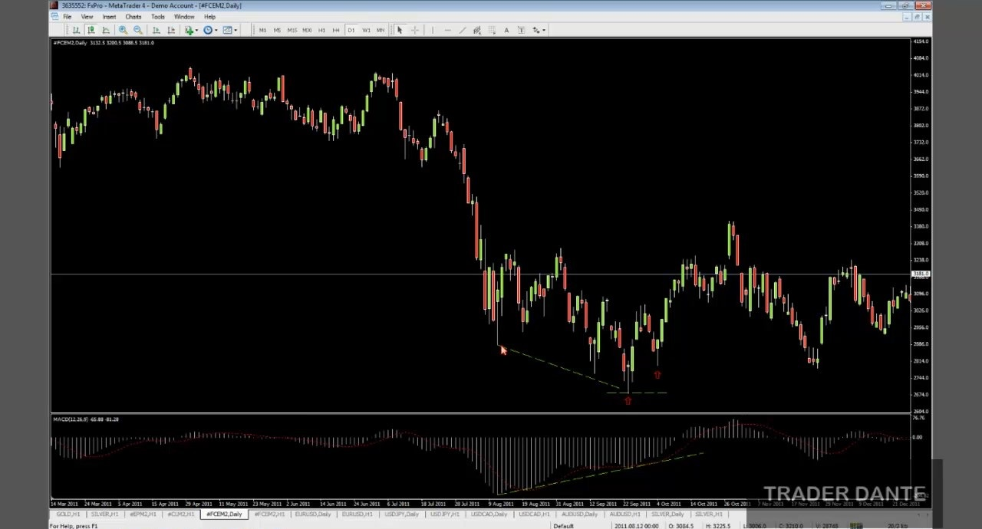

Более того, этот пин-бар соседствует с паттерном SFP. Обратите внимание на уровень, проведенный по свинг-лоу слева…
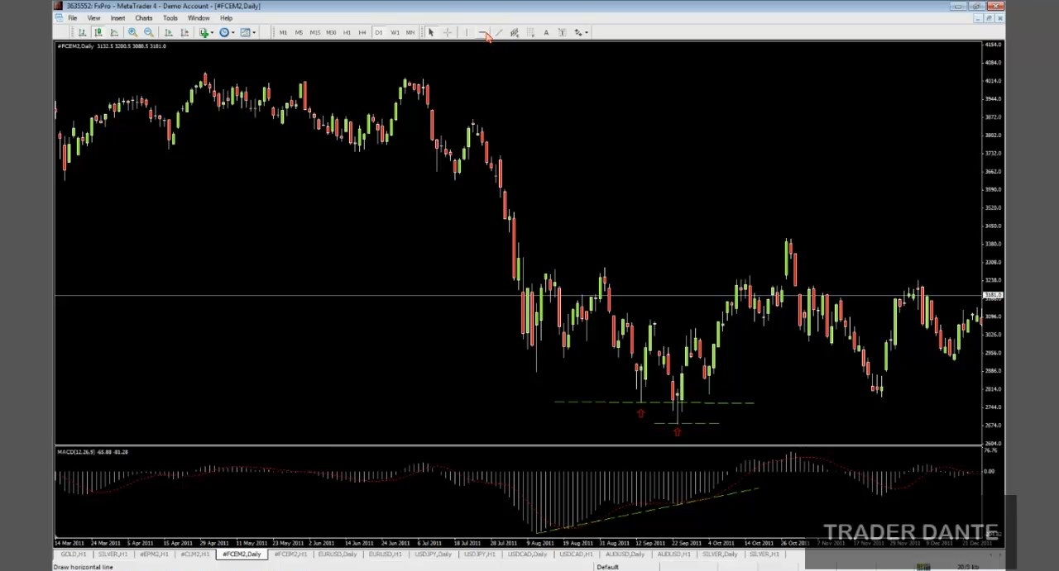
Бар перед пин-баром – это SFP. Все намекает на то, что цена скоро пойдет вверх! Не обращайте внимания на то, что в пин-баре цена сформировала более низкий минимум, паттерн SFP силы от этого не лишился! Это происходит только тогда, когда какая-либо свеча после SFP закрывается ниже его минимума. Так что тут у нас есть и SFP, и пин-бар! Знаю, все это может выглядеть немного запутанно, но к концу вебинара вы во всем разберетесь! В общем, здесь у нас есть сразу две причины для входа в покупки – SFP и пин-бар! Да еще и отличная дивергенция MACD… Все указывает на то, что цена, вероятно, устроит ралли.
Далее мы переходим на часовой график, чтобы найти точный вход. Но прежде нужно определиться с целями! Так как паттерн мы увидели на дневном графике, цели нам тоже нужны дневные. Обычно свой тейк-профит я размещаю на ближайшей зоне поддержки-сопротивления.

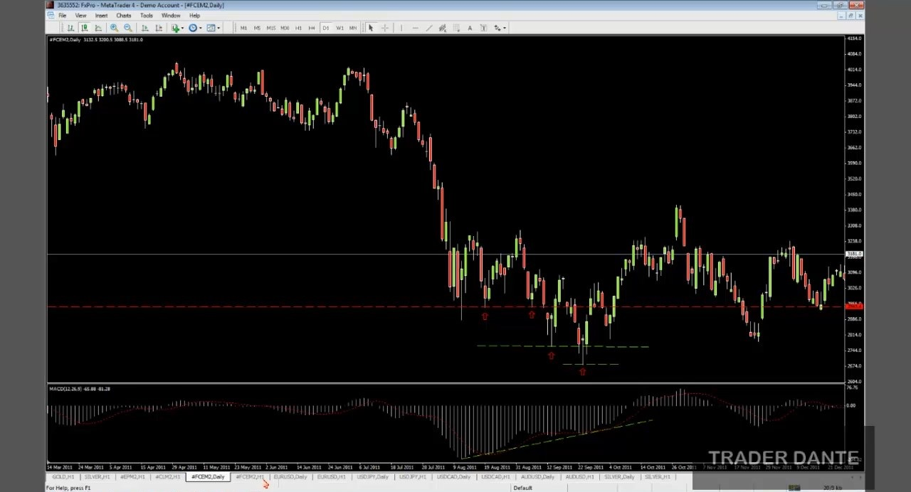

В данном случае я выставлю уровень по двум минимумам цены слева, ведь после них начинались неплохие ралли. Да, цена его пробила, но все же это – логичная цель! Мы вполне можем ожидать, что цена дойдет до нее, прежде чем откатит обратно к уровню открытия сделки. Получается, цель мы ставим на 2943. Теперь нам нужно переключиться на часовой график, чтобы найти вход. Сейчас посмотрим, как рынок выглядел тогда на более низком таймфрейме… Пин-бар сформировался 23 сентября 2011, на графике он располагается справа…

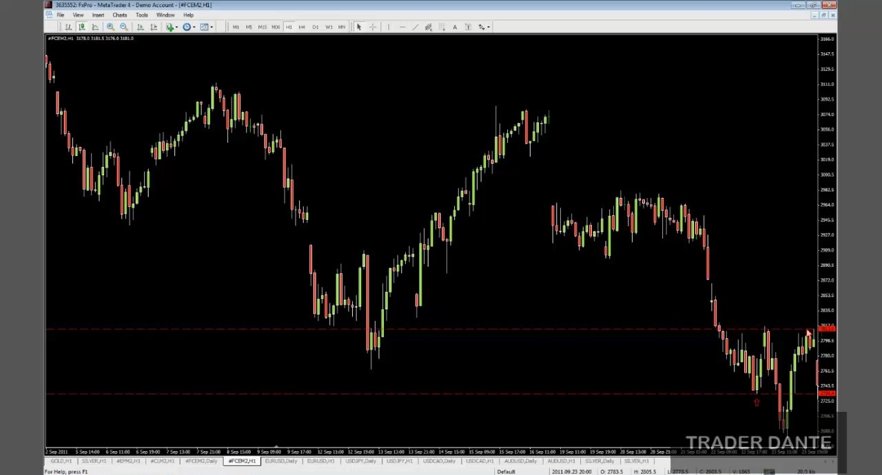

Далее нам нужно найти вход на H1. Есть два основных способа торговли бычьих пин-баров. Возможно, нам придется ненадолго вернуться к дневному графику… Во-первых, как многие знают, после формирования бычьего пин-бара часто цена на следующий день откатывает к минимуму свечи, которая ему предшествовала. На часовом графике минимум свечи до пин-бара будет располагаться вот здесь (нижняя красная пунктирная линия). Так что мы знаем, что после формирования пин-бара возможен откат цены к этому уровню.
Но на этом графике мне хотелось бы отметить еще и хороший уровень поддержки-сопротивления, от которого я тоже мог бы войти в покупки. На мой взгляд, наилучший уровень находится вот здесь (верхняя красная пунктирная линия)… Отличные структурные максимумы справа, небольшое сопротивление слева, цена там пробила уровень, а потом произвела ретест… А раньше этот уровень был приличной поддержкой! Так что тут есть два варианта. Можно закупиться на минимуме дня, предшествующего пин-бару, ожидая, что именно там произойдет отскок. А можно подождать, пока цена пробьет уровень сверху, и купить на ретесте.
Я постоянно торгую уровни! Уровни ложатся в основу практически всех моих сделок, исключений, можно сказать, нет. Так что лично я предпочел бы войти на хорошем уровне! А наш нижний уровень даже уровнем назвать нельзя! Да, мы знаем, что это – уровень свинг-лоу дня, предшествующего пин-бару. Но мне все же кажется, что это – не лучший уровень для входа в покупки... Я бы предпочел увидеть импульс, который пробил бы верхний уровень, и закупился бы на ретесте. Так что в данном случае я бы подождал, пока цена не уйдет вверх и не откатит обратно к 2813, а там бы вошел отложенным ордером. С целями, как мы помним, на 2943… Давайте добавим этот уровень на график. Он будет примерно здесь…

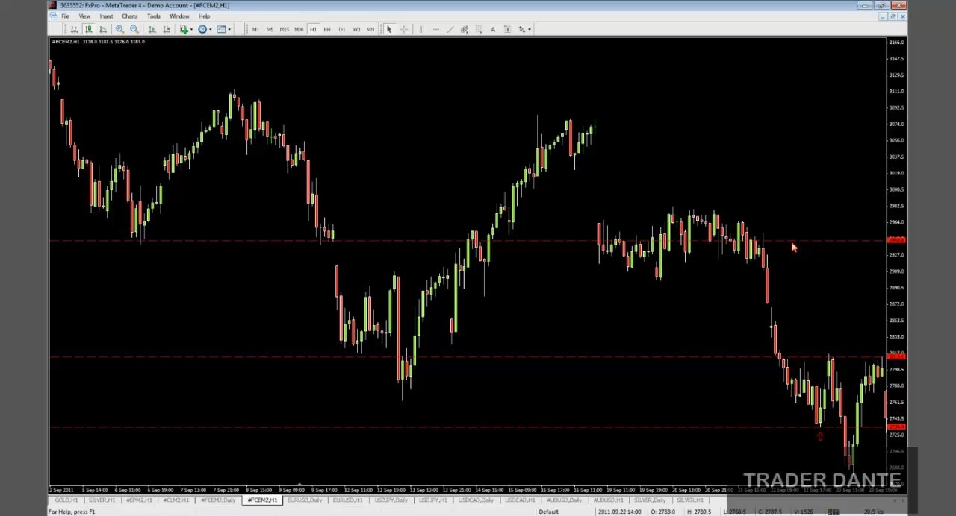

На часовом графике этот уровень не производит впечатления, но мы знаем, что на дневном таймфрейме с ним все в порядке. Что мы видим дальше?

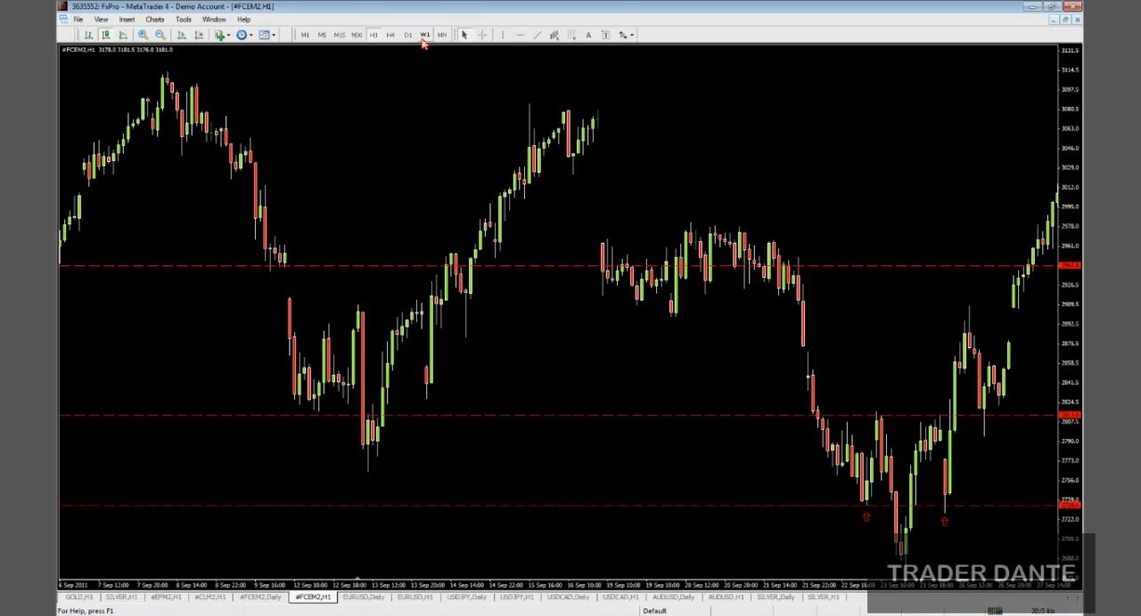

Движение вверх. В данном случае цена действительно спустилась к нижнему уровню и красиво от него отскочила. Кстати, интересный момент для агрессивных трейдеров – перед этим она даже сформировала гэп! А гэпы, как известно, имеют свойство закрываться. Так что вход на нижнем уровне был бы не так уж плох! У нас был бы и гэп, и тот самый паттерн, характерный для бычьего пин-бара, когда цена после него откатывает к минимуму предыдущего дня. Но все же я слишком консервативен! Как по мне, все же лучше увидеть импульс вверх с откатом к уровню, потому что я по своей сути являюсь трейдером, который торгует уровни.
Итак, пробой уровня состоялся… После этого я размещаю отложенный ордер на покупку по цене 2813. Стопы мы сегодня обсуждать не будем! Тему стоп-лоссов и трейлинг-стопа мы подробно рассмотрим на одном из последующих вебинаров. Сегодня мы обсуждаем только перевес на дневных графиках и входы в его направлении.
Мы видим, как цена возвращается к нашему уровню, немного флетит, но потом летит прямо к цели. Именно так я и торгую подобные движения! Еще раз: сначала я нахожу перевес на дневных графиках, там же определяю цель, а потом совершаю вход на часовых графиках, опираясь на наилучший из доступных мне уровней. Цена пробила 2813, мы вошли лимитным ордером, дошли до цели. Вот так я и торгую бычьи пин-бары!
И, кстати, интересный момент… Взгляните на всех тех, кто надеялся поймать крупное движение, перенеся свой стоп в безубыток! Их входы были на максимуме свечи пин-бара, примерно на 2816. Некоторые входят на 10 пунктов выше, – их входы располагались бы на 2826… Но это неважно. Взгляните, что случилось с рынком дальше! Цена откатила обратно к уровню их входа, провела там немного времени… И только после этого совершила крупное движение! Так что если вы торгуете пин-бары на дневных графиках, учитывайте, что нередко вполне реально ухватить сначала первоначальный импульс, а потом войти в рынок еще раз при ретесте ценой уровня входа! Таким образом, вы займете противоположную сторону сделки всех тех трейдеров, которые перенесли свои стопы в безубыток, потому что подумали, что цена пойдет далеко вверх. А так поступают многие! Я видел это не раз… Вот так я торгую бычьи пин-бары!

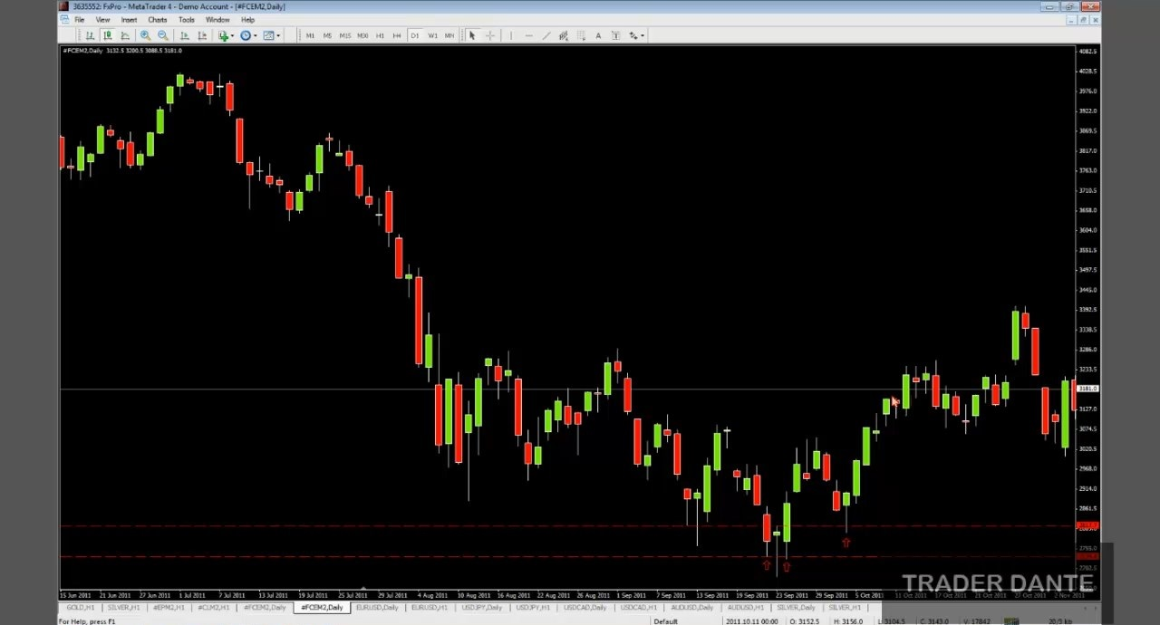

Позвольте затронуть еще одну тему… Мы с вами всегда должны находиться в поиске паттернов, которые могли бы нам подсказать, куда цена может пойти дальше. Обратите внимание на то, как она вернулась обратно, чтобы протестировать уровень безубытка. Это – правое «плечо» паттерна «голова и плечи»! Левое «плечо», пин-бар – «голова», а потом – «правое плечо»… Хорошая зона для входа! Когда вы отследите достаточно пин-баров, поймете, что такое случается очень часто. Первоначальный импульс, потом возврат к пину, и только потом – сильное движение.

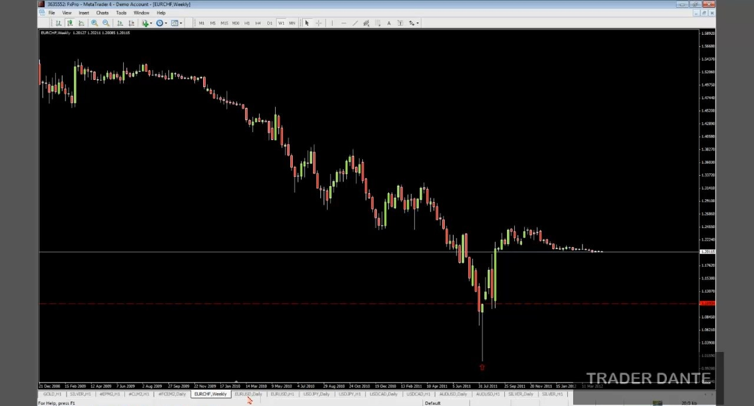

Я не собирался показывать сегодня этот пример, но, думаю, все же стоит! Просто чтобы проиллюстрировать эту идею… Потому что я не раз видел, как трейдеры жалуются на это явление! Взгляните – недельный график EURCHF. Опять же, соотношение риска к прибыли тут ужасное, стоп получается просто огромным… Но посмотрите, что произошло! Трейдеры входят на уровне максимума пин-бара, импульс вверх, откат прямо к уровню безубытка, а далее – движение в тысячу пунктов! А трейдеры только и делают, что чешут в затылках… И продолжают использовать перенос стопа в безубыток!
Я уже рассказывал, что однажды глава моей проп-фирмы буквально наорал на меня за то, что я перенес свой стоп в безубыток. Он сказал, что это – самое нелогичное, что только делают на рынках! Этот урок мне пришлось усвоить на собственных ошибках… Наверное, практика переноса стоп-лосса в безубыток принесла мне больше убытков (в плане потерь потенциальных прибылей), чем любая другая моя ошибка. Я обнаружил, что рынок не очень любит, когда в движении участвуют все желающие! Да, он пойдет, куда нужно, но никому не предоставит легкой возможности для заработка. Ладно, бычий пин-бар мы разобрали! Давайте теперь перевернем все с ног на голову и посмотрим на пример медвежьего пин-бара – полную противоположность бычьего!

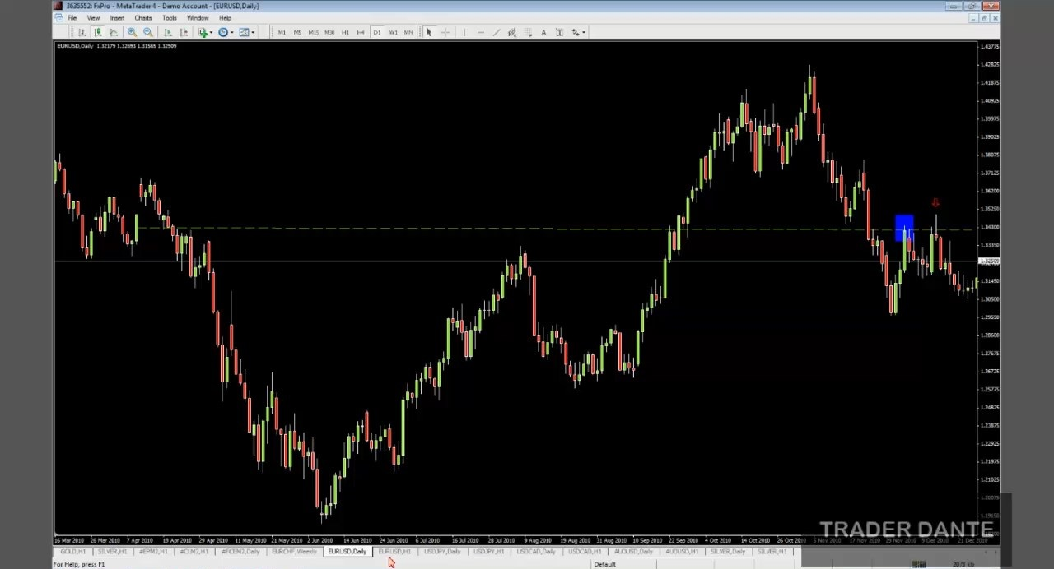

На графике мы наблюдаем пример медвежьего пин-бара по евродоллару. Что мы видим? Хорошее небольшое тело, которое находится в пределах предыдущей свечи, хорошую длинную тень, выбивающуюся за пределы ценового движения. И, опять же, весьма приличный уровень, на который в прошлом опирались максимумы и минимумы многих свечей. Прекрасный уровень! Есть тут и еще один интересный момент: этот пин-бар является также паттерном SFP, ведь тут наблюдается ложный пробой уровня предыдущего максимума (синий квадрат). Еще раз, это – дневной график! Сегодня мы сначала анализируем дневные графики и только потом переходим на часовые, чтобы найти вход.
Итак, здесь мы имеем пин-бар, хороший уровень и SFP. Вероятно движение вниз! Первым делом определим цель на дневном графике. Многие относятся к этому спустя рукава! Подробно планируют свои входы, но после просто говорят – посмотрим, как далеко пойдет цена! Я так не поступаю. В проп-фирме профессиональные трейдеры научили меня, что выходить из сделки нужно на ближайшем уровне, и неважно, какой таймфрейм мы используем. Если цена этот уровень пробьет, – что ж, войдем снова на ретесте! По сути, таким образом мы разбиваем тренд на отдельные части. Ведь при восходящем тренде, как известно, цена пробивает уровень, формирует откат для ретеста, а потом рисует новый максимум, и так раз за разом. Так что, может, не стоит рисковать?..

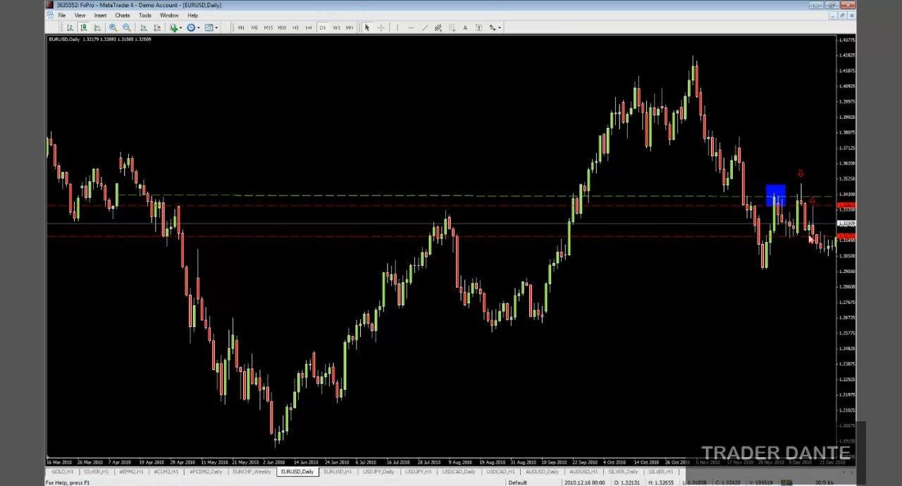

Может, лучше выйти тут, на уровне поддержки (нижняя красная пунктирная линия)? Получить на нем прибыль! Если цена пробьет уровень, мы сможем снова войти в рынок на ретесте! Войдем в продажи точно там же, где до этого вышли, только на этот раз мы будем иметь подтверждение, что уровень пробит. Зачем идти на риски, включая трейлинг-стоп и просто надеясь, что уровень не удержится?.. Вы и глазом не успеете моргнуть, как вас выбьет!
Кстати, заметили, что произошло после этого пина? Его минимум – 1.3361. Взгляните на этот бар (правая красная стрелка)! Сюрприз-сюрприз! Движение вниз – «надо перенести стоп-лосс в безубыток и дать прибыли вырасти… О нет, меня вынесло!». А следом рынок формирует новый минимум… Это происходит почти всегда, я не шучу! Пройдитесь по истории и посмотрите сами.
Ну да ладно, как мы будем торговать наш пин-бар? Цель мы нашли – 1.3172, локальный минимум. Далее мы переходим на H1, чтобы найти вход.

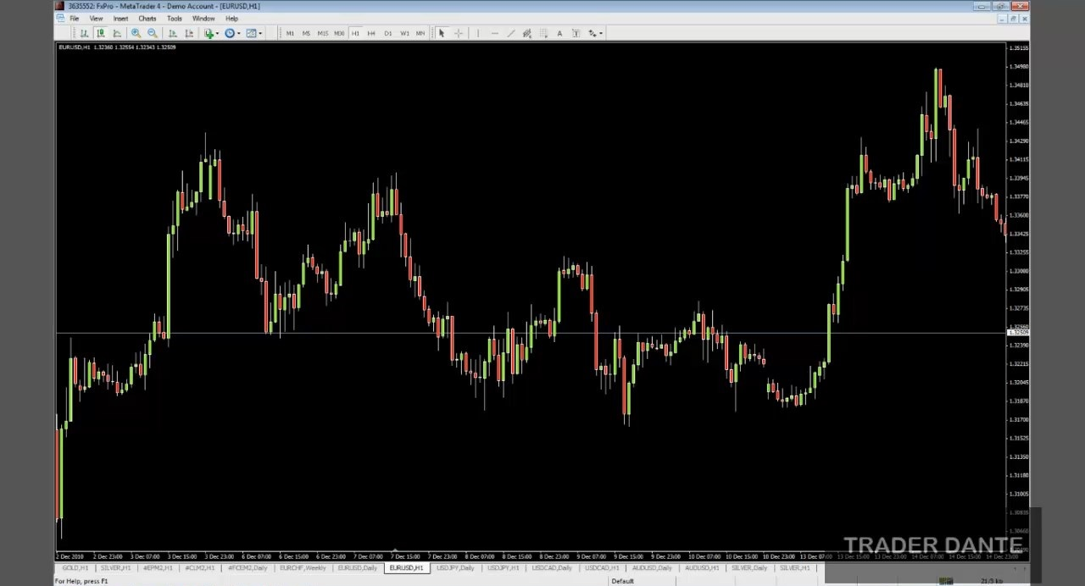

Вот так выглядел часовой график на момент того пин-бара. Можно различить потенциальную «голову и плечи»! Сейчас сделаем вот что… Вам знакомы все эти программы по изучению иностранных языков, когда в видео произносят какую-то фразу, а потом замолкают, давая вам полминуты на то, чтобы повторить ее? Сейчас мы устроим нечто подобное! Даю вам двадцать секунд на то, чтобы подумали, на каком уровне вы бы вошли в продажи после этого пин-бара. В чат писать не надо, просто представьте! Двадцать секунд, потом продолжим.

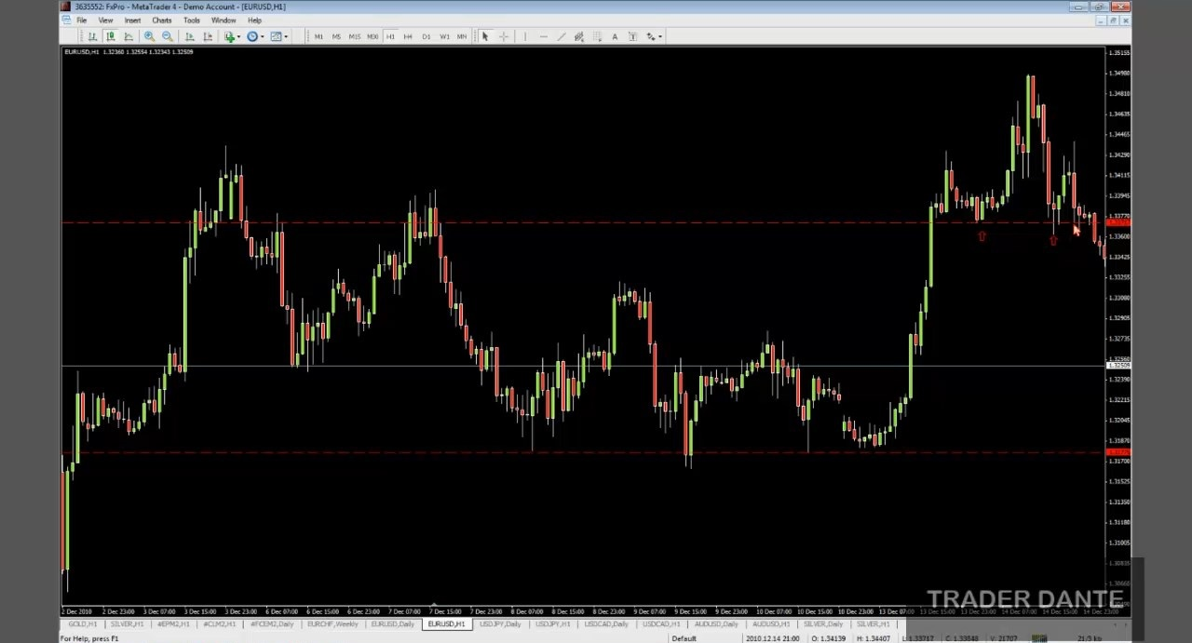

Окей, вам стоило подумать об этом уровне поддержки (верхняя пунктирная линия)! Взгляните на все эти бары, которые на него опираются, да и бары слева тоже чувствовали его сопротивление… Цель мы поставили на минимумы вот этих баров (нижняя пунктирная линия), опираясь на дневные графики. И снова мы получаем сразу несколько условий для входа! Во-первых, у нас есть уровень поддержки, который, как известно, после пробоя превращается в уровень сопротивления. Этот уровень является еще и областью «шеи» паттерна «голова и плечи», который наверняка заметили многие трейдеры! Давайте промотаем вперед и посмотрим, что произошло дальше.

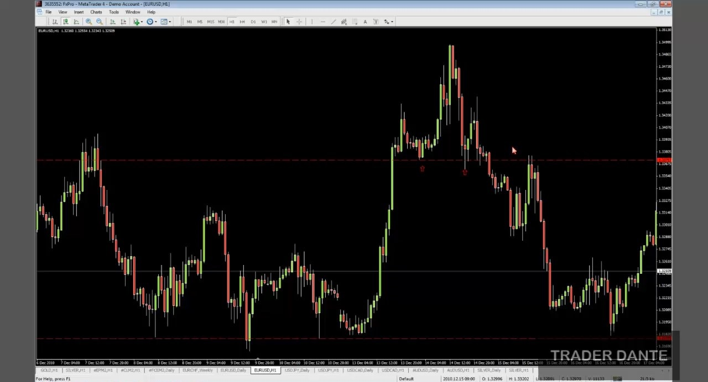

Рынок опускается вниз, потом возвращается к уровню открытия сделки – и падает к нашей цели! Немного не доходит, правда, но в последующих вебинарах мы рассмотрим варианты подтягивания стопов, которые позволяют сохранить в подобных ситуациях большую часть прибыли. Видите, как это работает? Мы получаем паттерн на дневных графиках, переходим на часовой, чтобы найти точный вход… Рынок пробивает уровень, возвращается к нему, – тут мы и запрыгиваем с помощью отложенного ордера! При этом для входа нам не нужны никакие дополнительные подтверждения, подтверждение мы уже получили на дневных графиках – паттерн, указывающий, что вероятно снижение цены! Все, что нам остается, – только найти наилучший уровень для входа.
Вот так я и торгую бычьи и медвежьи пин-бары! Конечно, потребуется время, чтобы научиться определять правильный вариант этого сетапа, но в качестве перевеса на дневных графиках он очень хорош, это точно!
Следующий паттерн, который мы рассмотрим, – это модель поглощения. Уверен, сейчас многие из вас снова закатили глаза и подумали «я же о нем и так все знаю». Но еще раз – важен не сам паттерн, важно то, как мы его торгуем! Тут тоже есть пара интересных моментов…

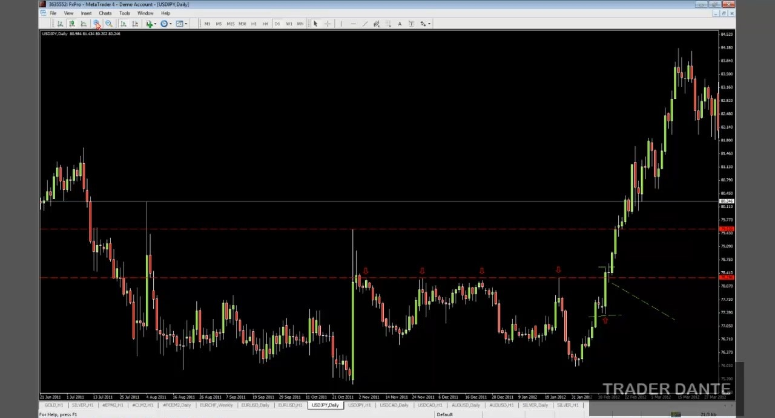

Опять же, очень важно учитывать контекст. Здесь мы имеем бычью модель поглощения… Мы ожидаем, что после нее рынок пойдет выше. Но этого недостаточно! Нам нужно определить цель, точку входа и то, как рынок, вероятно, будет двигаться дальше. На графике у нас отмечен просто фантастический уровень! 78.29 (нижняя пунктирная линия). Цена отскочила от него вниз несколько раз подряд, но потом все-таки пробила его нашей моделью поглощения. Закрытие произошло за уровнем, так что паттерна SFP не сформировалось. Мы понимаем, что рынок собирается идти к следующему уровню. Где он находится? Я считаю, что здесь (верхняя красная пунктирная линия). На него опираются максимумы многих баров! Цена, правда, этот уровень потом пробила, но это не проблема, можно закупиться на ретесте. Это – наша цель.
Дальше нам нужно перейти на часовой график, чтобы определить точку входа… Думаю, вам и так уже видно, что мы бы смогли войти на 78.29, так как цена действительно откатила. Но неважно, видно это или нет, отличный уровень есть отличный уровень! Цена пробила его и закрепилась за ним. А значит, нужно входить в покупки на ретесте!
Особенность таких моделей поглощения заключается в том, что цена почти всегда рисует после них откат. Раньше я торговал их по-обычному: размещал ордер Buy Stop над максимумом свечи, стоп-лосс под ее минимумом, в общем, просто торговал дневной график. Сейчас мы будем торговать иначе! Мы дождемся отката. То есть расположим отложенный ордер ниже рынка!
Прежде чем мы переключимся на часовой график, хочу отметить пару моментов насчет этого конкретного типа баров. Многие определяют модель поглощения неправильно! Мое определение бычьей модели поглощение таково: минимум бара должен быть ниже минимума предыдущего. Именно минимум, это не обязательно должна быть цена открытия! Достаточно будет, если тень модели поглощения будет ниже, чем минимум предыдущего бара. Но цена закрытия обязательно должна быть выше максимума предыдущего бара. То есть недостаточно, чтобы минимум был ниже, а максимум – выше! Необходимо, чтобы минимум был ниже, но вот закрытие – выше максимума предыдущего бара!
Часто спрашивают, играет ли роль то, где именно формируется этот бар. В идеале я бы предпочел, чтобы такая бычья модель поглощения сформировалась на нисходящем тренде, потому что этот сетап известен еще и под названием «ключевой разворот». Забавно, но этот тип баров торгуется еще со времен Ливермора! В общем, для меня было бы идеально, если бы этот бар сформировался на движении вниз. Тем не менее, это – очень мощный сетап, так что его можно торговать и тогда, когда он пробивает феноменально сильный уровень, так как после этого очень вероятен откат. Еще раз, важно, чтобы минимум этого бара был ниже минимума предыдущего, а цена закрытия – выше максимума предыдущего! Давайте теперь переключимся на часовой график. Не забываем, что входить мы собираемся примерно на 78.29…

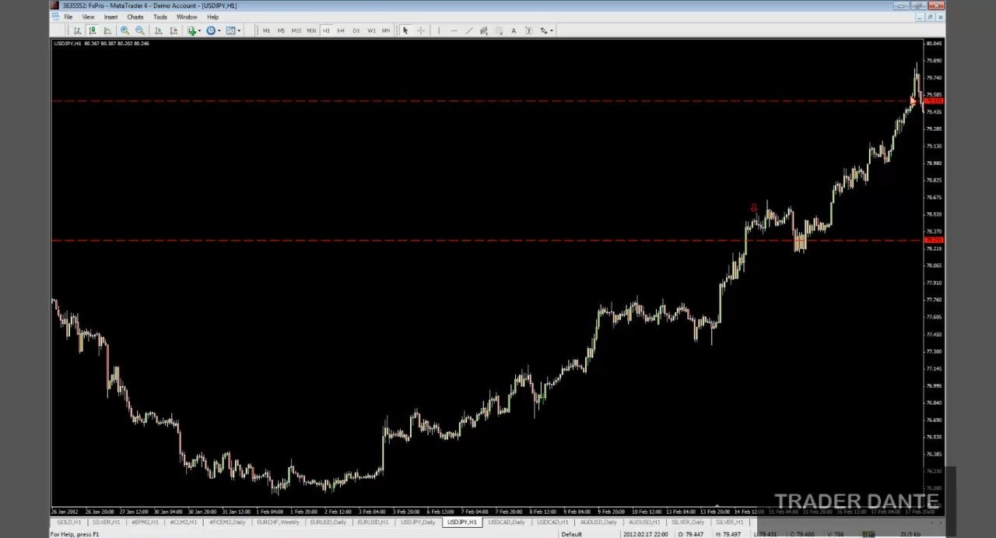

Вот часовой график. Красная стрелка – конец дня, когда сформировалась наша модель поглощения. Мы готовы входить на уровне отложенным ордером без подтверждения. Наша цель – 79.53, высоко над рынком… Как мы видим, далее цена спускается вниз, – болтается на уровне, – уходит прямо к цели. И снова тут нужно сказать пару вещей… Пытаюсь предвосхитить ваши вопросы!

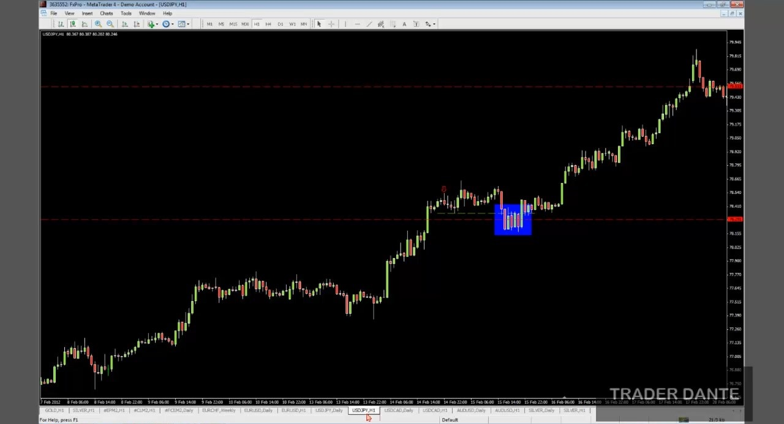

Возможно, кого-то напряжет вот этот уровень, проведенный по минимумам баров. Кто-то даже скажет, что это – FTA (First Trouble Area, ближайшая проблемная зона). Интересно, что после пробоя цена не раз наталкивалась на этот уровень! Но это – не проблема и не повод отказываться от сделки. Это – уровень всего лишь одного минимума на часовых графиках! Причем минимума, который сформировался практически в полночь, в азиатскую сессию. Сравните его с феноменально сильным уровнем, который формировался на протяжении многих недель! Подумайте, какой из этих уровней имеет больше шансов оказаться в итоге доминирующим? Что сильнее – уровень, который формировался неделями, или уровень одного-единственного свинг-лоу, сформировавшегося в азиатскую торговую сессию? Да, какая-то сила у него есть, но цена все-таки дошла до дневного уровня, а потом развернулась и достигла цели.
Как видите, мы смогли получить дневной тейк-профит, торгуя на часовых графиках! Разумеется, все это – тщательно отобранные примеры! Но когда вы сами начнете торговать по этому подходу, вы заметите, что почти не получаете просадок по своим сделкам. Если идеально подобрать точку входа, используя уровни поддержки и сопротивления, ваши просадки по сделкам будут минимальны.
И снова немного отклоняясь от темы… Многих эта сделка по доллар-иене напрягла! Потому что когда цена начала колебаться вокруг уровня, трейдеры начали сомневаться, что он выдержит, а цена устроит ралли… Действительно, рынок в течение четырех-пяти часов не демонстрировал направленного движения. И это во время весьма активной сессии! Но тут важно понимать, что именно мы торгуем. Кстати, как раз поэтому я не отслеживаю 50 рынков! Такой характер движения – это особенность пары доллар-иена! Этот инструмент очень часто «жует» уровни. По своему опыту могу сказать, что когда цена подходит к уровню, например на GBPUSD, то ты быстро понимаешь, прав ты был или нет! Фунт – волатильный рынок, так что это быстро становится очевидно! В то время как иена часто подходит к уровню, а потом… Встает на нем. Начинает ходить вокруг да около… В общем, не спешит! Среднее время удержания сделок на USDJPY у меня гораздо дольше, чем, скажем, на Кабеле! Поскольку я торгую сравнительно небольшое количество рынков, у меня собрана масса подобных заметок и статистики! Если бы я распылял внимание по десяткам инструментов, вероятно, я бы не знал таких вот небольших особенностей, отличающих доллар-иену от пшеницы, сои, кукурузы, евро, канадского доллара и так далее…
Так что, конечно, это горизонтальное движение мы заметили! Но важнее то, что мы получили дневной перевес, поставили себе дневные цели и вошли на часовом таймфрейме с часовым стопом. Это дало нам сделку с небольшим стоп-лоссом и великолепным соотношением риска к прибыли. А теперь давайте взглянем на противоположную сделку... Бычью модель поглощения мы разобрали, теперь рассмотрим медвежью!
Для этого я покажу вам график бунда. Кстати, интересный момент, постил об этом в твиттере пару недель назад… Мой винрейт по бунду недавно перевалил за 90%! Бунд на данный момент – мой лучший рынок. Наверное, потому что я провел немало времени, наблюдая за ним! Это – обычное явление, чем больше времени вы проводите с каким-то рынком или сетапом, тем лучше вы его торгуете! В нашей проп-фирме каждый трейдер должен был выбрать себе один рынок. Когда я поступил туда на работу, фирма еще не торговала форекс, так что мне пришлось выбирать между DAX, FTSE и бундом. У меня уже был небольшой опыт торговли бундом, так что я решил выбрать его. И провел наедине с ним семь месяцев! Благодаря этому мой винрейт по нему недавно превысил 90%! Я хорошо знаком с характером его ценовых движений, это – просто прекрасный рынок!

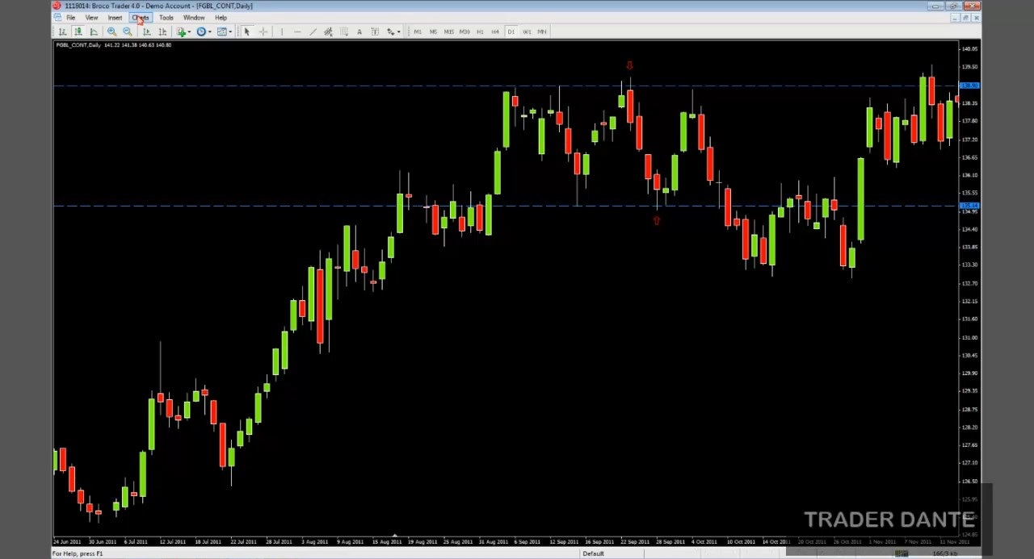

Но давайте вернемся к перевесам на дневных графиках… Опять же, очевидно, что я выбрал отработавший пример, но это необходимо для того, чтобы проиллюстрировать работу метода. Само собой, отрабатывать он будет не всегда! Но вот вам пример медвежьей модели поглощения… Что здесь происходит? Цена движется в канале, потом пробивает его верхнюю границу, заходит за уровень максимума предыдущей свечи, но закрывается ниже ее минимума! Это – график бунда, немецких десятилетних облигаций с фиксированной доходностью, но это не важно, это мог бы быть и евродоллар. Просто это – хороший пример, так что не волнуйтесь и не паникуйте, если у вас вдруг нет возможности торговать бунд!
И снова на графике появилось то, что я называю кросс-баром! Предыдущей свечой рынок заходит за локальный максимум, но закрывается ниже, формируя паттерн SFP! А следом за ним идет классический свечной паттерн, наш медвежий внешний бар. Кросс-бар – это мощный инструмент! Я его так называю, потому что он формируется из двух баров, стоящих, как штанги футбольных ворот (crossbar). Я его так называю, потому что он формируется из двух баров. Сначала SFP, который сам по себе – сигнал к снижению рынка, а на следующий день – еще один паттерн с перевесом! Иногда бывает и «два в одном», как в том примере, когда паттерн SFP одновременно был еще и пин-баром.
Кросс-бары – настоящие монстры! Кроме того, хороший бонус – наличие горизонтального канала, в котором движется цена! Ведь очень вероятно, что за его границей будет находиться скопление отложенных ордеров тех трейдеров, которые торгуют на пробой. Да еще и стоп-лоссы тех, кто продает, заметив, например, формирование потенциальной «тройной вершины». Вся эта ликвидность, все эти сработавшие ордера Buy Stop!.. Рынок очень резко спустился вниз, что и сформировало модель поглощения. Куда на этом графике можно поставить цель? На уровень свинг-лоу (нижняя пунктирная линия)!
Прежде чем я опущусь на часовой таймфрейм, что случилось внизу?.. Сформировался еще один SFP, который на этот раз дает нам бычий перевес! И глядите-ка, что случилось после?.. Ладно, что было потом, – обсуждать не будем! Просто хотел еще раз обратить ваше внимание на то, как часто встречается этот паттерн. Просто прекрасный пример горизонтального канала! Ну да ладно… Мы увидели медвежью модель поглощения, давайте теперь опустимся на часовой таймфрейм, чтобы посмотреть, как бы мы вошли в сделку! Сразу отмечу нужный нам день… 21 сентября 2011! Перейдем на эту дату и посмотрим, что к чему…
Я хорошо помню все эти сделки, потому что сам их открывал. Да, я использую для обучения удачные и тщательно отобранные примеры сетапов, но всех их я либо отторговал сам, либо видел, как их отторговали другие люди, использующие мой метод, когда случайно упускал сигнал!

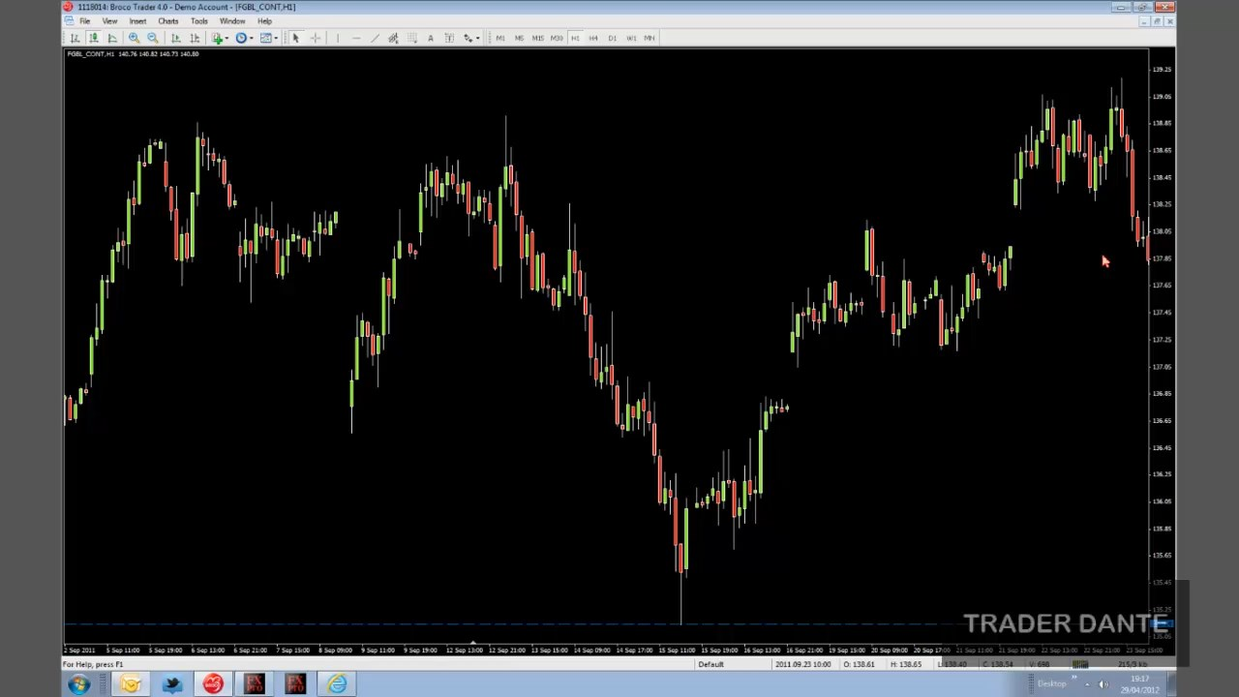

Итак, мы ожидаем, что цена пойдет вниз, до 135.14. Вот так рынок выглядел в тот день… Давайте еще разок! Не надо писать в чат, просто подумайте 10-15 секунд о том, на каком уровне вы бы вошли здесь в продажи…
Надеюсь, вам удалось определить хороший уровень! Когда рынок устраивает ралли, я обожаю продавать на уровнях, которые раньше были уровнями поддержки! Причем очень сильными уровнями. Мне гораздо больше нравится продавать на бывших поддержках, чем на сопротивлениях! Вот он – наш уровень поддержки.

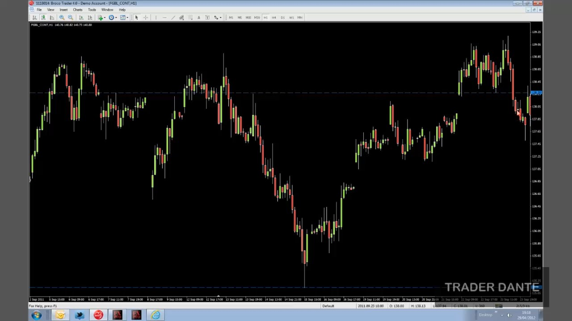

Недавно на него оперлись два свинг-лоу. Не важно, по какому из них вы его проведете… Я провел по правому, на 138.28, так уровень выглядит немного красивее. На 138.28 мы и расположим наш отложенный ордер на продажу! Никакие дополнительные паттерны для подтверждения нам не нужны, потому что мы обладаем подтверждением на дневных графиках. Промотаем вправо…

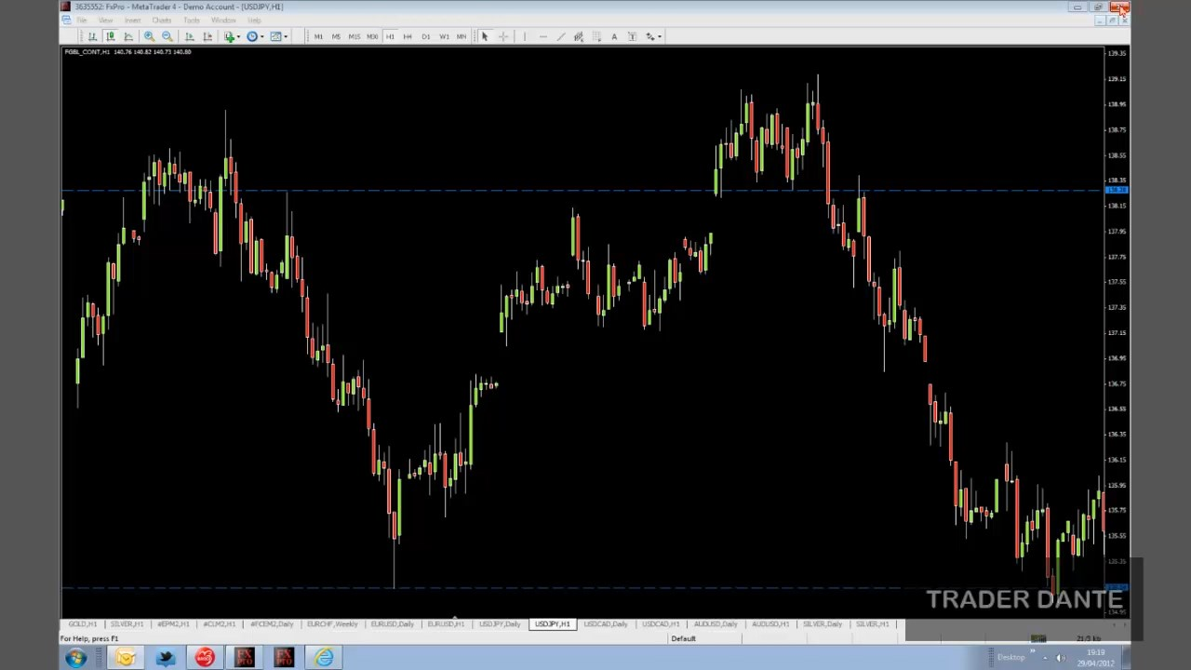

Наш ордер исполнился. И цена пошла прямо к нашей цели! Но здесь есть один интересный нюанс… На нашей стороне был не только уровень поддержки, превратившийся в уровень сопротивления. Взгляните – на графике появился гэп! На бунде гэпы закрываются весьма часто. Слева, правда, виден пример гэпа, на закрытие которого рынку потребовалось немало времени… Тем не менее, наличие гэпа – это дополнительное подтверждение. Вот так я и отторговал бы этот медвежий внешний бар!
Итак, мы рассмотрели пример пин-бара (бычьего и медвежьего) и пример внешнего бара или модели поглощения (бычьей и медвежьей). Теперь давайте взглянем на пример пресловутого SFP, бара Swing Failure! Кроме того, я хотел бы показать вам другой метод входа в сделку, ведь пока мы рассмотрели только один – поиск перевеса на дневных графиках и последующий вход на часовом таймфрейме на ретесте уровня после его пробоя. С SFP мы уже знакомы! Знаю, многие из вас прибыльно по нему торгуют. В этом примере мы посмотрим, как можно использовать часовой SFP для входа в направлении дневного движения.

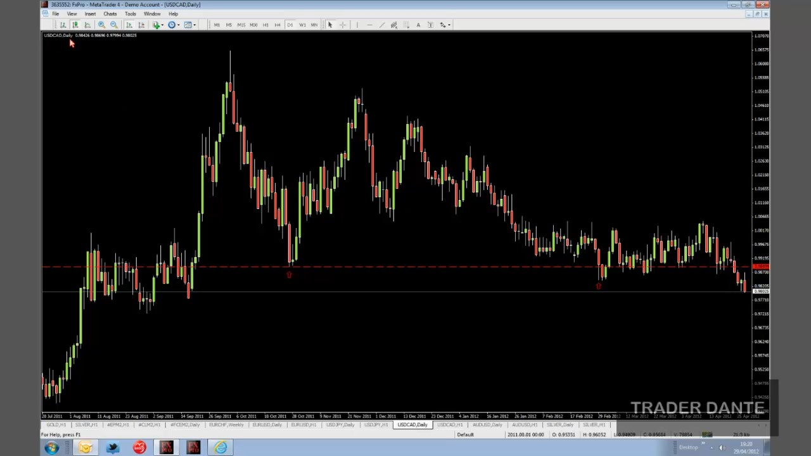

Во-первых, давайте найдем свечу, дающую нам перевес… Вот она (правая красная стрелка). Почему? Взгляните на уровень свинг-лоу слева! Крупное движение вниз на дневном графике USDCAD… Кстати, это – рынок, на котором я впервые и заметил паттерн SFP! Цена пробивает этот уровень, но свеча закрывается над ним! Это – перевес, по которому можно немедленно входить в покупки. Где будет наша цель?

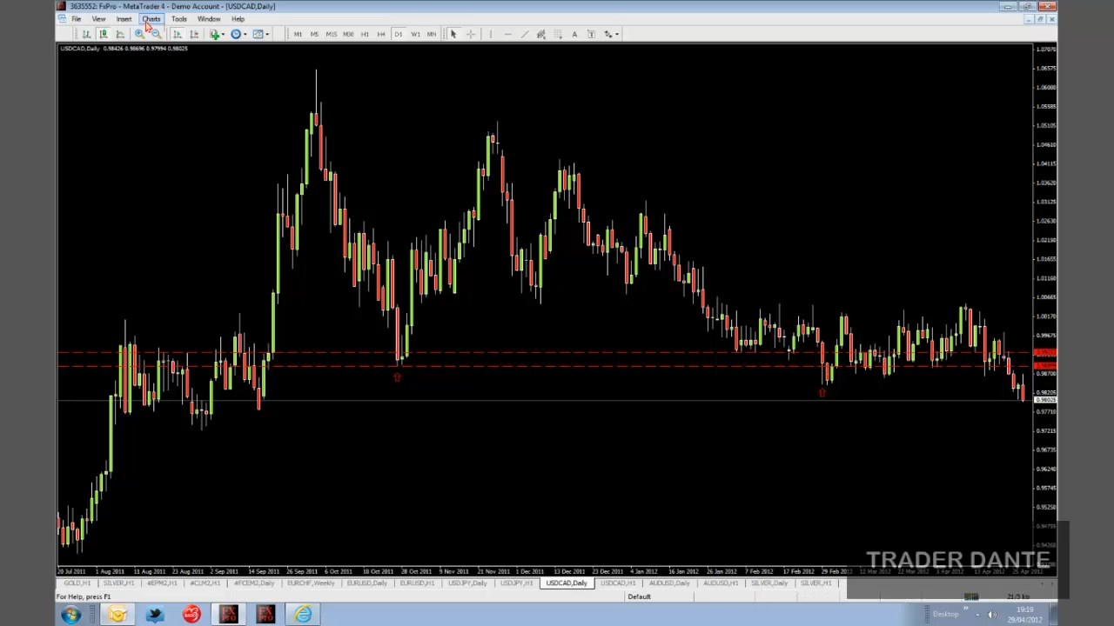

Я бы поставил ее вот сюда (верхняя красная пунктирная линия). Уровень, проведенный по минимумам скопления свечей слева. Их было немало! Так что имеет смысл отнестись к этому уровню с осторожностью. Но использовать эту цель проблематично! Отчасти именно поэтому я и спускаюсь на часовые графики… Потому что на дневных отторговать этот паттерн было бы просто невозможно! То есть, конечно же, возможно, но в этом не было бы смысла, ведь до нашей цели рукой подать, а стоп-лосс получается просто огромным! Так что нам нужно спуститься на H1, чтобы найти там более точный вход. Если у нас это получится, мы не только сможем войти позицией приличного размера, мы получим еще и отличное соотношение риска к прибыли! А торговля позициями приличного размера с отличным соотношением риска к прибыли просто великолепно сказывается на доходности. Так что давайте спустимся на H1, чтобы попробовать там найти вход в покупки с целью на 0.9925.

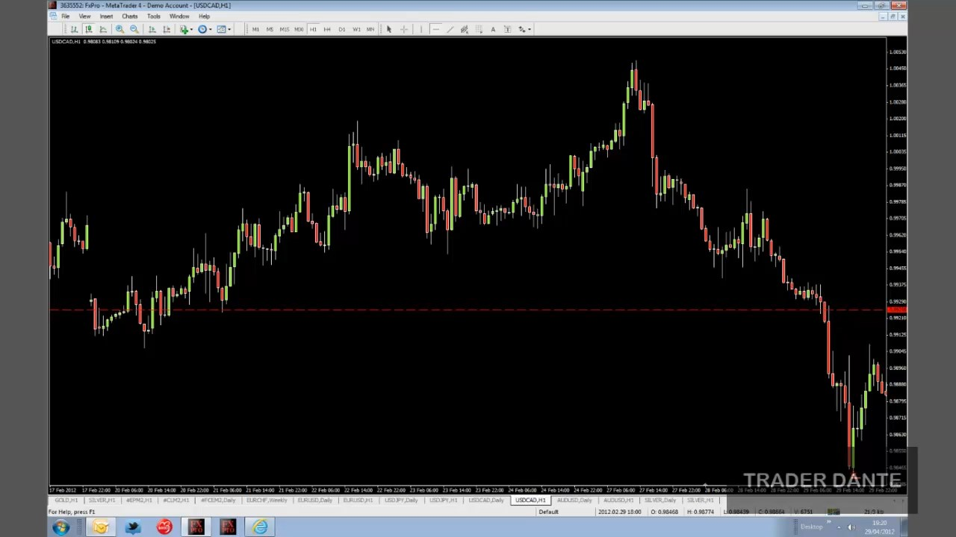

Вот так выглядел рынок в тот день на H1. Цель отмечена сверху. Первое, о чем вы можете подумать, увидев этот график, – так, нам нужен какой-то уровень для входа, но уровень здесь только один, вот здесь!

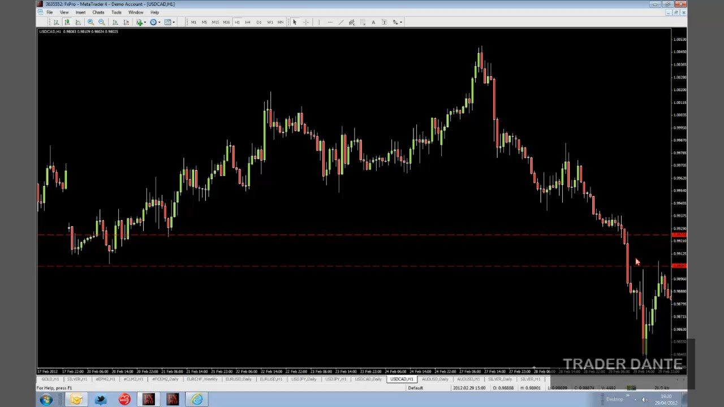

Удастся ли нам войти на ретесте этого уровня после пробоя?.. Расстояние до цели не такое уж и большое! Всего 20 пунктов. Когда я увидел этот сетап, я подумал – жаль! USDCAD, наверняка, пойдет вверх, но мне не нравится идея входить рыночным ордером, а подходящего уровня ниже цены я не вижу… А открывать ордер на 0.9904 нет смысла, потому что до цели там рукой подать. Получается, в этой сделке я поучаствовать не смогу… Но! Всегда есть какое-то «но»…

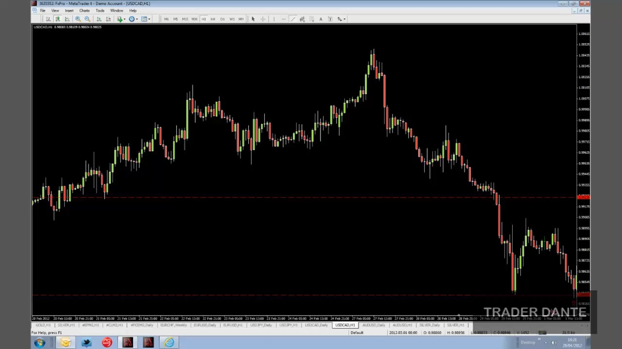

Когда уже думаешь, что ничего не поделать… Рынок формирует на часовом графике паттерн SFP! Не нужно быть ракетостроителем, чтобы понять, что в данной ситуации мы обладаем просто великолепным соотношением риска к прибыли. Такое соотношение я называю «депозитостроителем»! Одна эта сделка может здорово нарастить торговый счет. Взгляните только на величину стопа и то, как далеко находится наша цель!
Возможно, кому-то из вас покажется, что это – не самый лучший образец паттерна SFP… Но на самом деле он довольно неплох! Ведь цена нарисовала достойное нисходящее движение, достойный откат – и еще одно достойное движение обратно вниз! И еще один важный момент – у нас есть перевес на дневных графиках, который указывает на высокую вероятность, что цена пойдет вверх до 0.9925! Так что после формирования SFP на часовом таймфрейме мы вполне можем позволить себе войти в покупки, используя стоп-лосс, рассчитанный по волатильности. Как вам известно, я торгую SFP, используя стоп-лосс величиной в ATR с периодом 24, который располагается под минимумом сигнальной свечи. Даже такой стоп окажется в данном случае сравнительно небольшим! Давайте посчитаем… ATR на том баре был 16 пунктов. 16 пунктов ниже минимума 0.9841… Стоп на 0.9825. Получается, риски в этой сделке составляли бы, грубо говоря, 25 пунктов с учетом спреда. А цель – 75 пунктов. Соотношение риска к прибыли 1:3, даже чуть-чуть лучше.

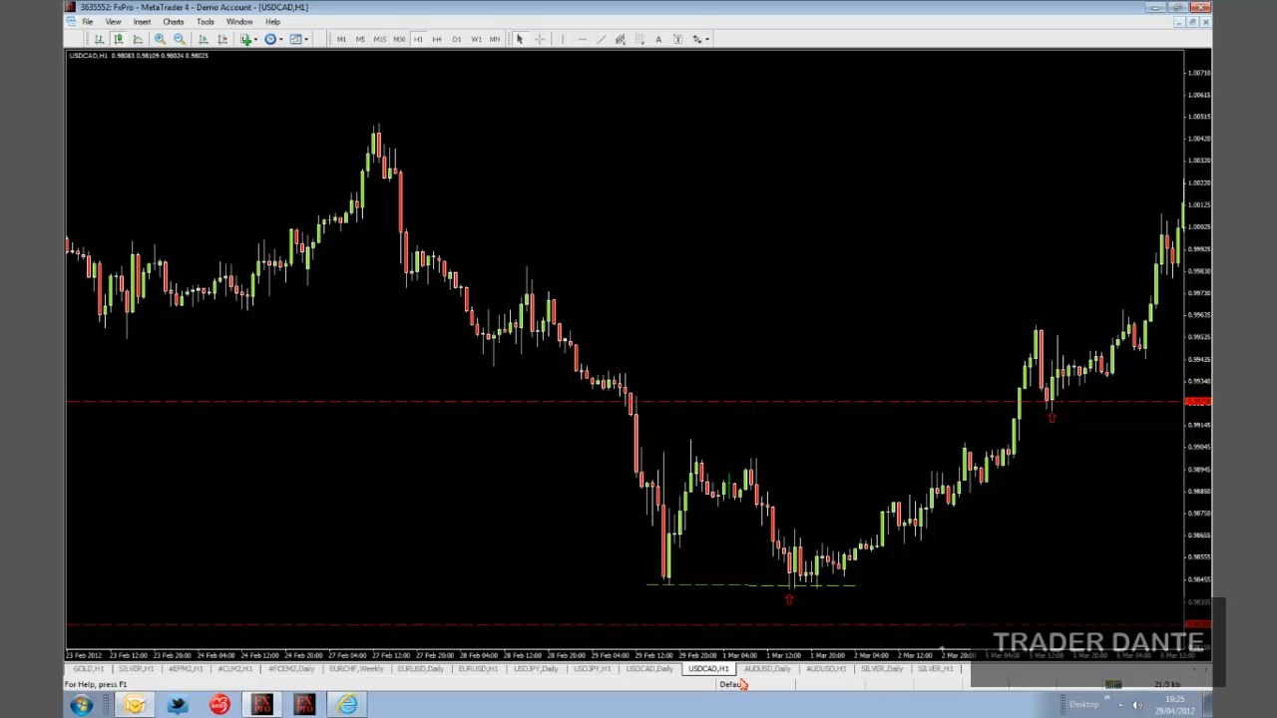

Какое-то время рынок двигался горизонтально, но потом дневной бар набрал силу, и цену сдвинуло прямо к нашей цели. Где мы и закрылись бы с прибылью! На этих уровнях мы не играем. Да, цена может пойти и дальше! В этом случае мы, леди и джентльмены, просто подождем, пока она пробьет уровень, а потом разместим на нем отложенный ордер на покупку! Сделать это можно всегда. Но я долгое время упускал это из виду! Оставлял в рынке каждую сделку, пытался давать прибылям расти, подтягивая стоп… Но рынок часто откатывал и выбивал меня! Поэтому я считаю, что не стоит рисковать, когда цена подходит к сильному уровню. Лучше закрыть сделку на случай, если цена вдруг обрушится вниз. Мы фиксируем прибыль! А значит, в следующей сделке мы сможем повысить риски, ведь мы только что получили прирост к депозиту. Если цена пробивает уровень, – великолепно! Мы снова войдем по той же цене, по которой вышли! В этом плане нет никакой разницы, удерживали бы мы сделку, подтягивая стоп, или закрылись бы и снова открылись на том же уровне. Единственное отличие – во втором случае мы обладаем подтверждением, что уровень оказался пробит.
Это же так просто! Но я очень долго упорствовал… Мне потребовалось немало времени, чтобы начать так торговать! Раньше я был просто одержим идеей давать своим прибылям расти. Это тормозило мой прогресс, ведь время от времени цена резко откатывает обратно даже после серьезных движений величиной в 200-300 пунктов! И приходится возвращать рынку неплохую часть прибыли… Так что на этих уровнях я больше не играю.
Подведем итог. В этом примере по USDCAD у нас не было подходящего уровня, на котором мы могли войти лимитным ордером. Мы знали, что хотим встать в покупки, и нам повезло обнаружить другой вход! Эти два вида входов являются для меня основными! Я почти всегда вхожу либо отложенным ордером на каком-нибудь хорошем уровне поддержки и сопротивления, либо по рынку, используя SFP! Простой концепт, верно? Только два вида входов! Но не забывайте, что торговать нужно в сторону дневного перевеса. Сама по себе эта сделка, может, неплоха, но если добавить к ней дневной перевес, – она становится просто отличной!
Так, это был бычий SFP. Настало время для последнего примера! Он будет на австралийском долларе. Как вы, наверное, могли догадаться, сейчас мы рассмотрим медвежий SFP.

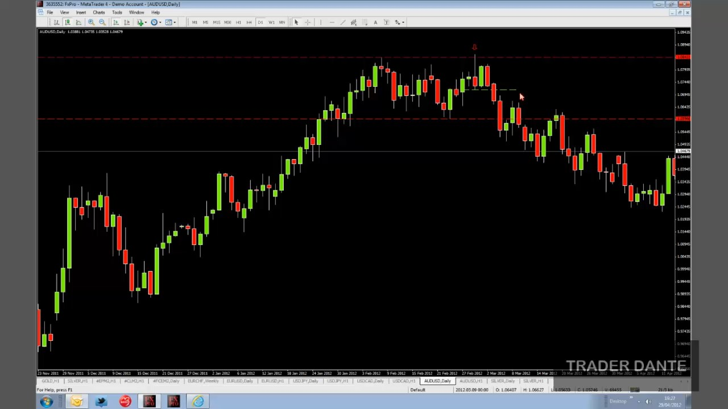

Еще один отличный пример. Прежде чем мы приступим, надо сказать, что этот SFP очень похож на модель поглощения! Но, думаю, это все-таки не она… Минимум предыдущей свечи был на 1.0728, а закрытие свечи паттерна SFP – на 1.0729. Разница всего в один пункт, но если говорить формально, моделью поглощения это не является! Не забываем, что для этого закрытие свечи должно быть ниже минимума предыдущей. Но это – точно SFP! Тут никаких сомнений. Цена формирует максимум, неплохо от него откатывает, возвращается обратно, пробивает, – но закрывается ниже! Очевидный SFP, очевидный сетап на продажу. В плане целей тут тоже не о чем размышлять – уровень ставим на локальный минимум цены. Цели почти всегда будут располагаться либо на локальном минимуме/максимуме цены, либо на очевидной зоне поддержки и сопротивления!
Есть один важный момент… Кому-то из вас это наверняка известно, но если нет, – запоминайте! Если цена формирует горизонтальный канал, а потом рисует ложный пробой одной из его границ, то в подавляющем большинстве случаев она пойдет до его противоположной границы! Я называю это законом подлости, потому что многие трейдеры торгуют на пробой канала, выставляя отложенные ордера за его границей, а стопы ставят на противоположную сторону канала... И рынок этих трейдеров выносит! Так я и обнаружил эту закономерность: раз уж рынок активировал отложки трейдеров, – он наверняка постарается их скинуть! А для этого ему нужно дойти до противоположной границы канала. Она у нас располагается на уровне последнего свинг-лоу.
На эту зону мы и нацелимся! Увидели паттерн SFP, – поняли, что цена, вероятно, пойдет вниз, – определили цель. Сетап и цели мы ищем на дневном таймфрейме! Но хороший вход на нем разглядеть непросто. Мы знаем, что нам стоит продавать по более высокой цене! Не нужно заниматься глупостями типа входа в сделку ниже нашего паттерна... Продавать нужно на ралли! В проп-фирме в меня это крепко-накрепко вбили… Не буду повторять вам слово в слово то, что мне тогда сказали, потому что это была ненормативная лексика, не хотелось бы так высказываться на вебинаре! Но если перефразировать… «Хватит f-ing продавать, когда рынок рисует эти чертовы красные свечи!». Если хотите войти в продажи, – продавайте на сильном движении вверх к хорошему уровню! Хватит продавать на обвалах! Поступая так, вы становитесь частью панически продающей толпы. Нужно вести себя расчетливо. Так что мы с вами войдем отложенным ордером выше рынка. И снова мы переключаемся на часовые графики!

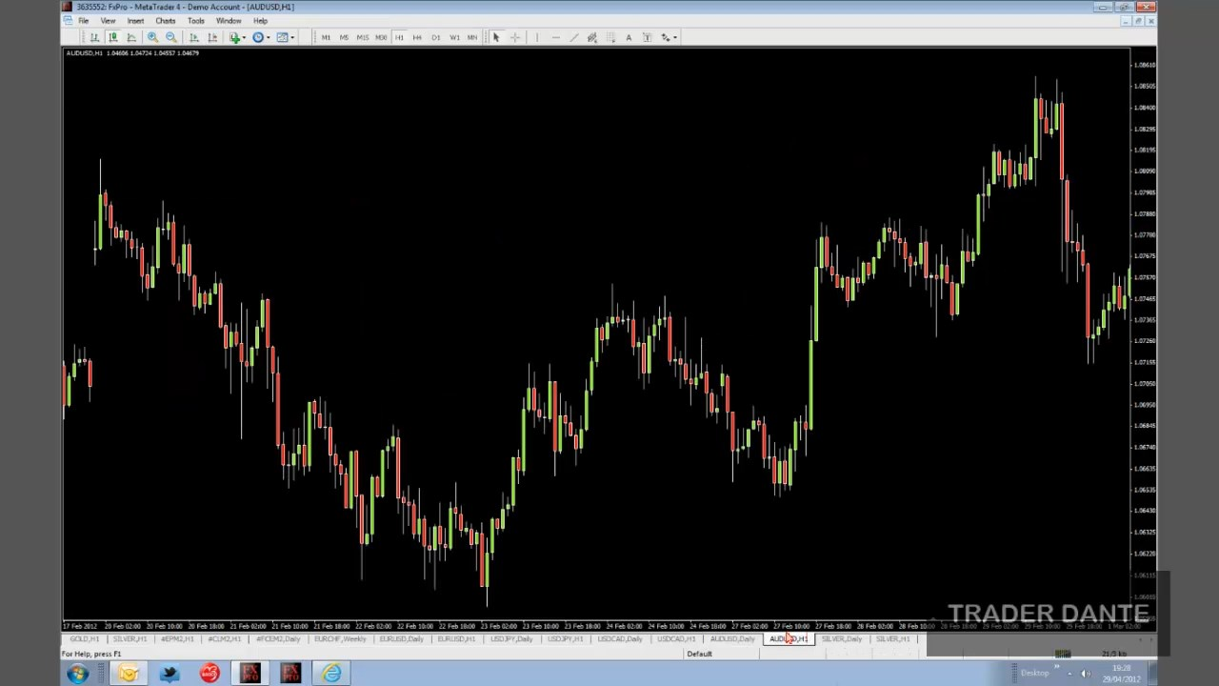

Вот так рынок выглядел в тот момент! Это – пример посложнее… Как думаете, где нам стоит разместить свой отложенный ордер на продажу? Напоминаю, для этого нам нужен хороший уровень, причем желательно, чтобы это был не просто уровень сопротивления, а уровень сопротивления, который раньше был уровнем поддержки! Да, уровни сопротивления хороши для продаж, но я все же придерживаюсь идеи о том, что после пробоя уровня поддержки цена часто возвращается к нему для ретеста, а потом падает. Так что мне хотелось бы найти на этом графике уровень, который раньше был уровнем поддержки!

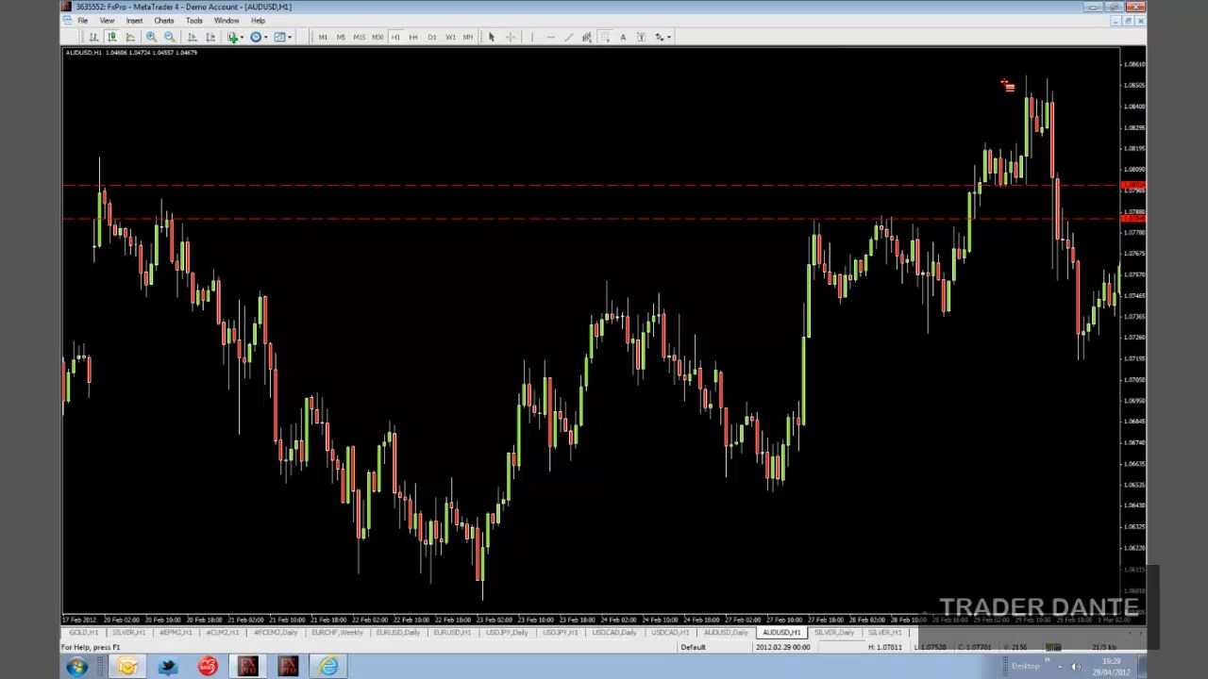

Что интересно, у нас тут есть отличный уровень сопротивления (нижняя пунктирная линия)! Просто отличный! Но бывший уровень поддержки находится вот здесь (верхняя пунктирная линия)… Взгляните на него. Этот уровень не производит впечатление сильного! Но – важный момент! – если у вас есть перевес на дневных графиках, ваш уровень на часовом таймфрейме вовсе не обязательно должен быть сильным. Не поймите меня неправильно, он должен быть сравнительно неплохим! Нам действительно нужен уровень поддержки, а не так, что «дневной перевес есть, так что войду, где попало». Свой отложенный ордер нужно размещать на месте будущего разворота рынка! Так что уровень нам нужен приличный, но ему не обязательно быть выдающимся. Скажем так… Если бы у меня не было перевеса на дневных графиках, я бы не стал торговать от этого уровня в продажи! Никаких шансов. Я делаю это только потому, что знаю, что у меня есть перевес! Ведь цена совершила ложный пробой верхней границы канала, а значит, очень вероятно, что она пойдет до нижней. Поэтому я хочу войти в продажи выше рынка! А в продажи я предпочитаю входить не просто на сопротивлении, а на бывшей поддержке. Именно поэтому я продал бы на 1.0800. Кроме того, тут есть еще и подтверждение со стороны Фибоначчи!

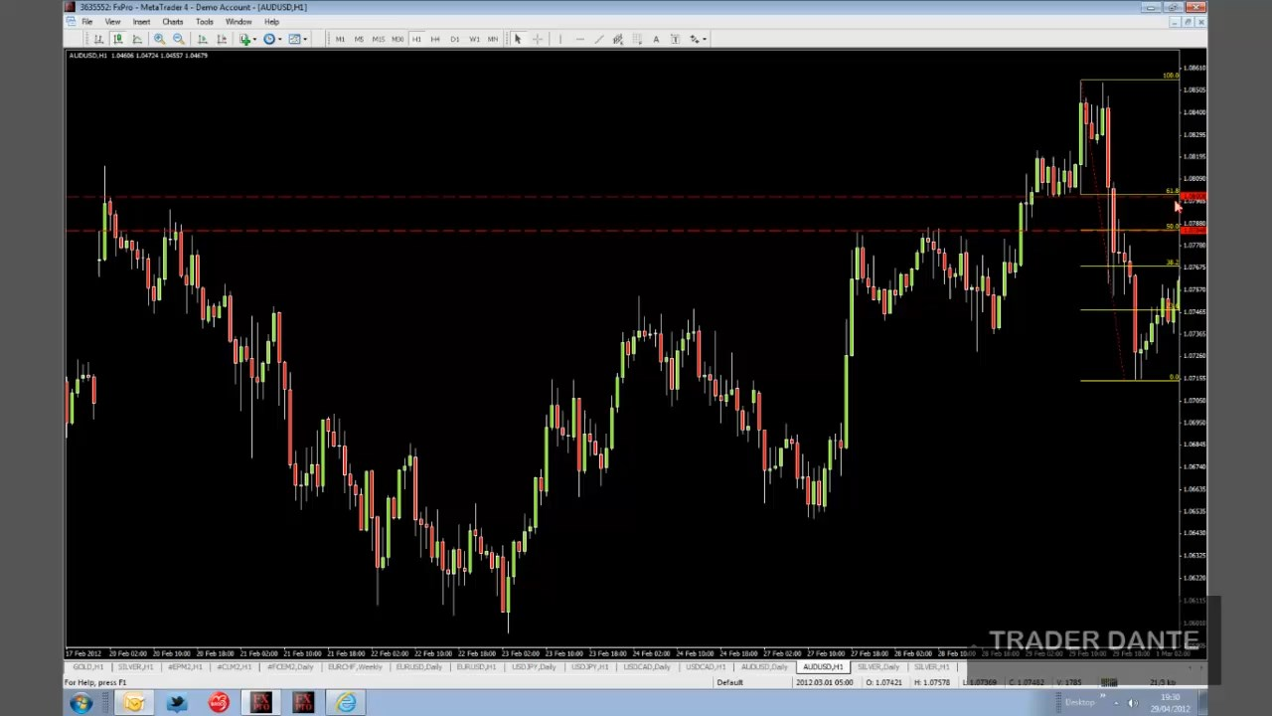

Взгляните, 61%! Да еще и «круглый уровень»… Только никому не говорите, что я это сказал! Так что тут у нас есть сразу несколько подтверждений. Давайте посмотрим, что произошло дальше…

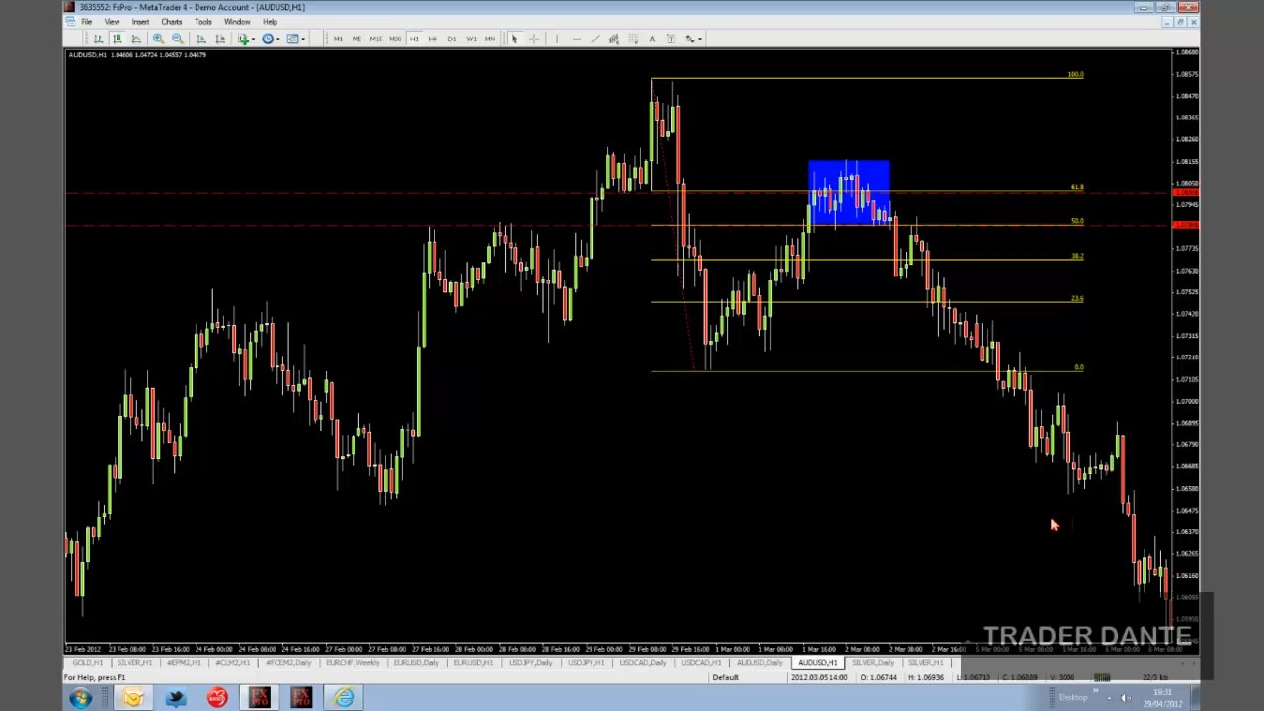

Цена растет, ордер исполняется, цена немного спускается, снова поднимается – и обрушивается вниз! Конечно, мы использовали не самый лучший уровень. Но мы учли ситуацию на старшем таймфрейме. Надо сказать, сделка была непростой, цена наш уровень пробила! Какое-то время даже казалось, будто она не собирается спускаться. Правда, потом она все-таки упала… Но использование в торговле старшего таймфрейма очень хорошо сказывается на терпеливости! Не будь у меня дневного перевеса, мне бы пришлось понервничать! Все-таки цена вела себя на уровне достаточно странно. Хотя, не будь дневного перевеса, я бы, наверное, не вошел бы тут в продажи… Почему? Потому что меня бы напрягал бы наш нижний уровень! Но в данной ситуации он меня не особенно беспокоил. Хотя видите, как цена оттолкнулась от него и пошла вверх?.. Почему я не закрылся на нем с прибылью? Потому что у меня был дневной перевес! А значит, мне нужно держать сделку, пока цена не дойдет до моих дневных целей! Но скальпер мог бы продать на 1.0800, а потом перевернуться в сделке на 1.0785! И закрыться с прибылью, когда цена снова дошла до 1.0800. Этот график можно отторговать по-разному! Но как трейдер, который торгует дневные графики, я определил свой перевес, продал – и дождался, пока цена дойдет до моих дневных целей. Опять же, стоп-лоссы и трейлинг-стоп мы обсудим в другой раз! В одном из следующих вебинаров я покажу вам, как именно сопровождаю сделку на подобных движениях. Причем делать это мне удается весьма успешно! Я не хочу обсуждать эту тему сегодня потому, что она затрагивает сразу несколько других.
Давайте подведем итог. На примере этих нескольких сделок мы рассмотрели подход, по которому мы определяем на дневных графиках один из трех ценовых паттернов (пин-бар, внешний бар, SFP), потом ставим дневные цели, переходим на H1, находим там точку входа и стоп-лосс. Стоп получается более коротким, чем на дневных графиках, а вход в направлении дневного перевеса – более точным. В итоге мы получаем сделку с отличным соотношением риска к прибыли.
Я хотел бы еще кратко пройтись по концепту кросс-баров… Потому что тут, на австралийском долларе, нам чуть-чуть до него не хватило! Еще немного, и этот бар SFP оказался бы еще и внешним баром. Такой двойной сигнал обладает большой силой! Кросс-бары действительно стоят того, чтобы их отслеживать и торговать. Покажу вам свою недавнюю сделку по серебру…

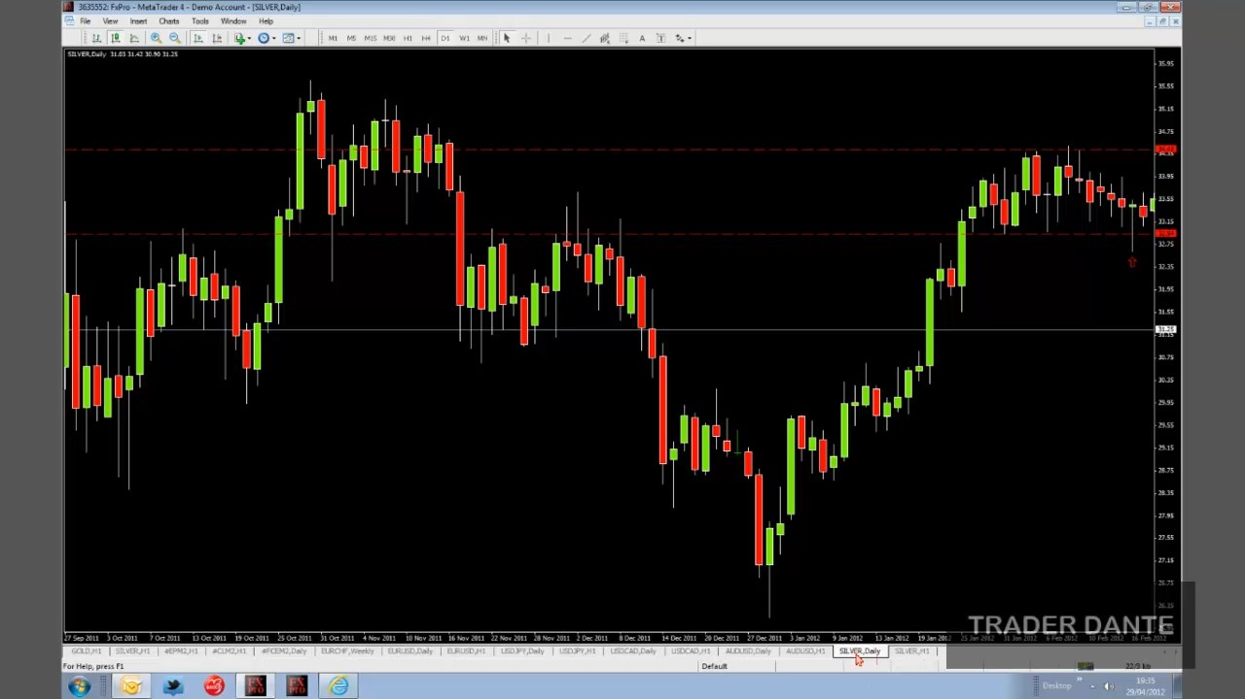

Интересный маленький бар (красная стрелка в правой части графика)! И хороший кросс-бар. Для начала давайте оценим контекст ситуации – где мы находимся?.. Наблюдается неплохой горизонтальный канал! Зона максимумов, зона минимумов… Волатильность падает, прорыв неминуем. Когда рынок пробил уровень внутри дня, я планировал входить в продажи. Я был настроен по-медвежьи! Я был уверен, что цена откатит, сделав ретест уровня, а потом обрушится вниз. Но рынок откатил не так, как я от него ожидал, – он выстрелил прямо за уровень! И вот я сижу, провожу свой вечерний анализ… Наличие паттернов на дневном графике я всегда определяю по вечерам! Часов в 9-10 вечера. Именно в это время я вырабатываю план действий на следующий день. И вот я вижу этот пин-бар…
…Кевин спрашивает, можно ли определять все уровни вечером накануне и сразу выставлять отложенные ордера. Конечно! Именно так я наращивал депозит, пока работал на обычной работе. Чтобы торговать по этому методу, не нужно торчать за графиками дни напролет! В некоторых сделках, рассмотренных нами сегодня, конечно, пришлось бы отслеживать ситуацию внутри дня, например, сделку по USDCAD было невозможно предусмотреть заранее, ведь хорошего уровня там не было, а возможность для входа появилась только днем, когда на чаовом графике сформировался SFP. Но в большинстве случаев ты хорошо представляешь, что будешь делать на следующий день.
Хороший пример – сделка по австралийскому доллару, которую мы разобрали последней. Мы увидели SFP, мы поняли, что входить нужно на уровне отложенным ордером. Определите вход, стоп и цель – и отправляйтесь на работу, в постель, куда угодно! Сделка отработает и без вас. Конечно, так получается не всегда, но все же в большинстве случаев это вполне реально! Я бы сказал, что 80% своих сделок мне удается полностью спланировать в 10 вечера. Планирование, размещение ордеров со стопами и целями… Это удобно делать по вечерам, потому что рынок в это время спокоен! Вы можете расслабиться, вам не нужно волноваться о каждом новом баре, выходе новостей каждые десять минут и так далее. Я завариваю себе чашку чая, сажусь за терминал и провожу спокойный анализ, определяя, где, как мне кажется, могут случиться развороты рынков. Конечно, одного этого недостаточно, приходится еще держать себя в руках на следующий день, не позволяя эмоциям вмешиваться в план! Но все это вполне реально.
Хороший вопрос от Мэтта – как торговать бар, который является одновременно и бычьей моделью поглощения, и медвежьим SFP? Наверное, примера у вас под рукой нет?.. Я бы сказал, что это – нейтральный сетап, но сначала нужно считать контекст графика. Но, пожалуй, самый надежный вариант – просто не торговать!

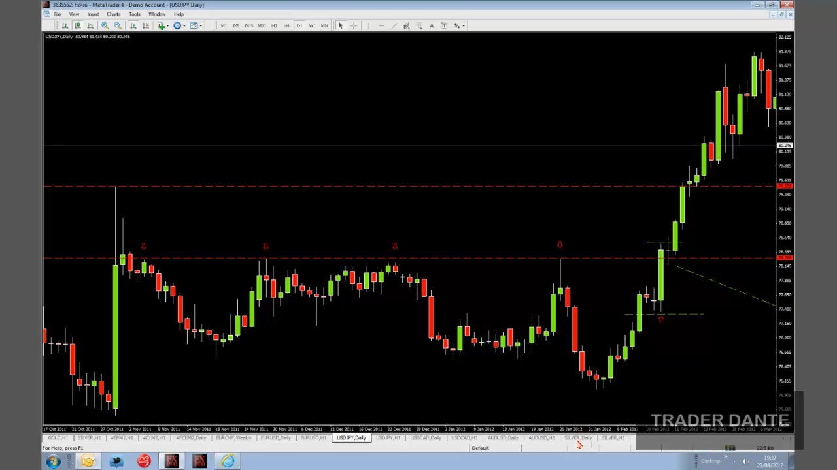

Этот пример по USDCAD мог бы попасть под ваше определение. Бычья модель поглощения – закройся она чуть ниже, стала бы еще и медвежьим SFP! При формировании такого бара я был бы настроен нейтрально и склонялся бы к тому, чтобы не входить в рынок. Тем не менее, это – уровень выдающийся! Так что позже на часовом графике вполне могла бы появиться торговая возможность. Но если один паттерн отменяет другой, – тогда и дневного перевеса не было бы… Хороший вопрос! Но давайте вернемся к серебру.

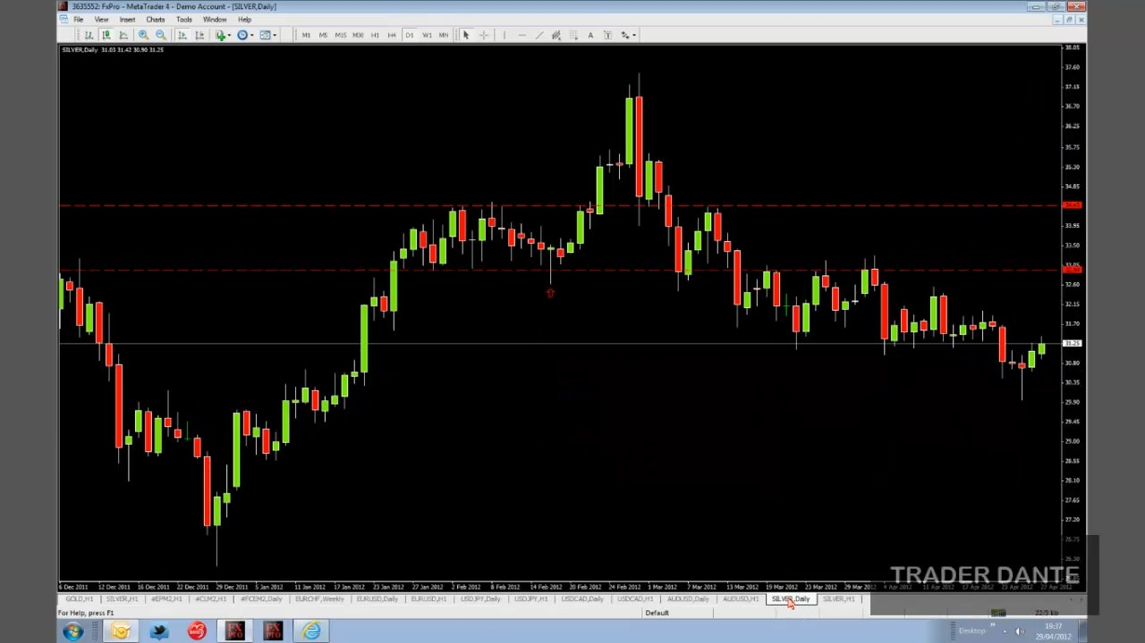

Тут у нас есть пин-бар! Правда, пин-бар не из лучших. Не буду называть имен, но те, кто меня учил, назвали бы его «боковым» пин-баром или «пин-баром текущего движения». Да, так и есть! Однако мы видим, что с этим движением случилось дальше. Потому что вся эта толпа пыталась продавать на минимумах. Хороший горизонтальный канал! Не будь я таким дисциплинированным, я бы тоже продал на минимуме! Когда случился пробой вниз, я действительно был настроен по-бычьи. Низковолатильное нисходящее движение – так и не терпится продать! А потом цена еще и пробила нижнюю границу канала! Многих из тех, кто встал там в покупки, вынесло по стопам. Отложенные ордера на продажу оказались в рынке, да еще и импульс, который привлек продавцов… Не забываем, что все это – на фоне долгосрочного нисходящего тренда! Но тех, кто вошел в продажу, рынок из себя выжал. Так и сформировался этот пин-бар! Но это – еще и SFP! Цена пробила уровень последнего свинг-лоу, но закрылась сверху. Кросс-бар!
Куда пойдет цена? Как мы уже знаем, – к другой границе канала. Потому что там, вероятно, будет находиться скопление стопов. Если после этого цена выйдет за границу канала, вероятно, она улетит вверх по параболе! Потому что стоит ей сделать это, – и все поймут, что ошиблись. Продавцы решат, что игра окончена, а покупатели захотят поучаствовать в восходящем движении. Но как бы мы отторговали наш SFP? Давайте переключимся на часовой таймфрейм и найдем вход!

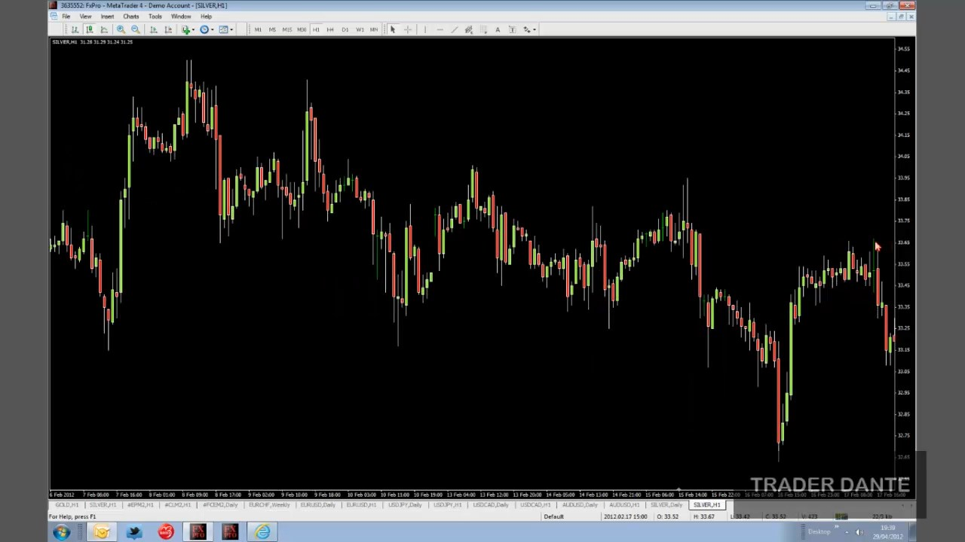

Вот так график выглядел на тот момент на H1. Итак, на D1 мы увидели пин-бар и SFP и теперь хотим войти в покупки. На каком уровне мы можем разместить ордер?.. Всегда стоит искать «перевернутые» уровни! То есть если мы хотим войти в покупки, то нам нужен уровень поддержки, который ранее был уровнем сопротивления! Но такого уровня у нас нет.

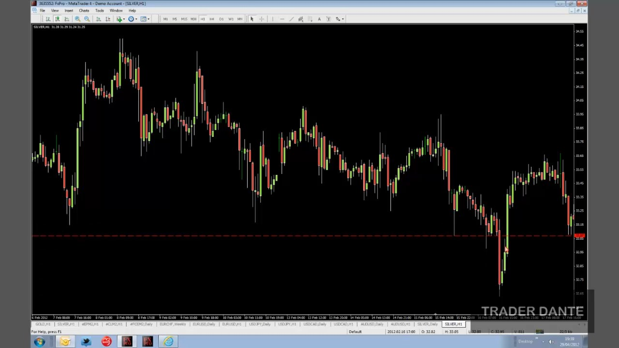

Можно провести вот такой неплохой уровень, но он не был раньше уровнем сопротивления! Максимума одной свечи для меня недостаточно, я хочу, чтобы уровень был сильным! Что же мне делать?.. Есть несколько неплохих уровней выше рынка! Вот здесь сверху – хорошая череда максимумов… Замечаю я и еще один, средний.

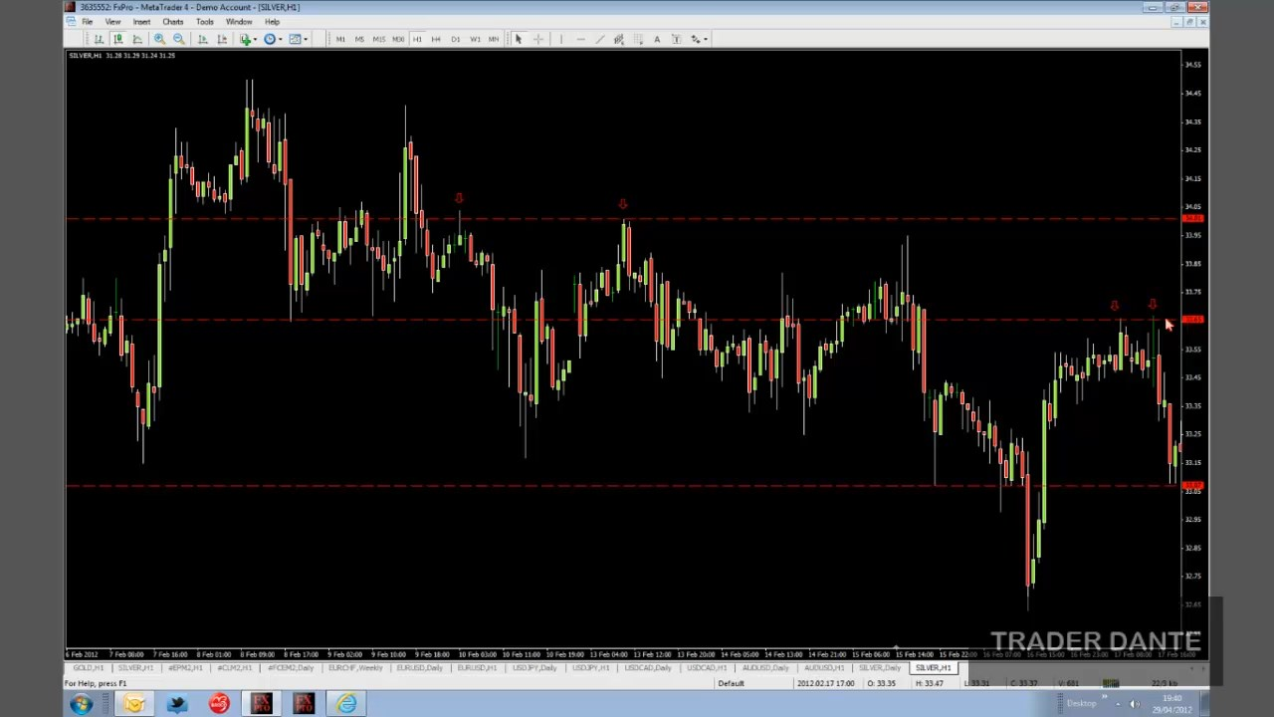
Посмотрим, сможет ли рынок дойти до него, до уровня 33.65! Промотаем вперед…
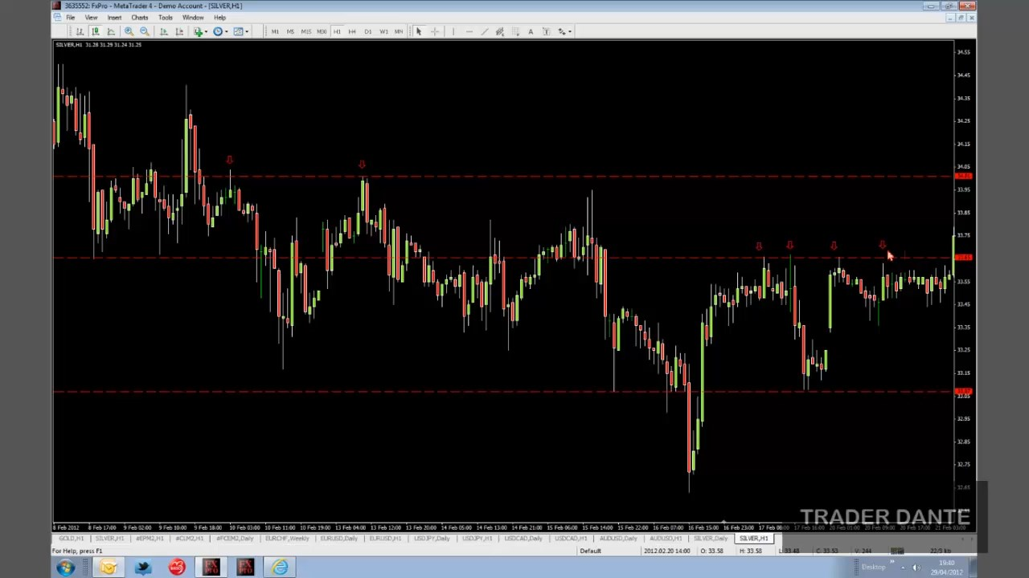

Цена доходит до уровня, но начинает флетить. Однако это движение придало уровню силу! Как мы видим, он оказался неплохим уровнем сопротивления. А значит, будет здорово войти на его ретесте после пробоя! Ведь мы знаем, что цена пойдет вверх.
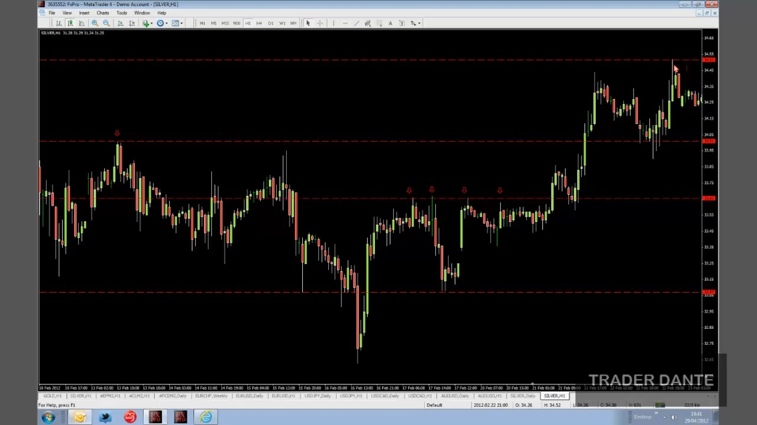
Рынок пробивает уровень 33.65, возвращается к нему, сделка открыта, цена уходит вверх и достигает нашей цели на 34.53. Пара интересных моментов… Во-первых, кто-то может сказать: «Погоди-ка, Том! Ты говорил, что тебе нравится, когда слева от цены есть свободное пространство… Но при ретесте его было не так уж и много!». Но нет нужды привередничать, если у нас есть перевес на D1! Увидев дневной паттерн, я просто хочу войти в рынок! Конечно, для этого мне все-таки нужен хороший уровень. Но нет нужды дожидаться идеального скругленного ретеста с пятью подтверждениями и так далее… Если у меня есть сильный дневной перевес, все, что мне нужно, – это хороший уровень для отложенного ордера. Так что я вошел по 33.65 и довел сделку до 34.52.
Обратите внимание на то, как цена повела себя наверху… Она откатила вниз и сделала ретест уровня, который мы отметили ранее! И только потом дошла до цели. Хочу, чтобы вы задумались об одном слове… Подробно об этом мы поговорим в одном из следующих вебинаров. «Пирамидинг». Если вы освоите пирамидинг, то сможете зарабатывать на этом рынке весьма приличные деньги. Кстати, тут я с помощью пирамидинга набрал самую большую позицию за всю историю своей торговли… Это для вас что-то вроде небольшого тизера напоследок! Мы знаем, что цена наверняка дойдет до 34.52. Мы вошли ниже, над нами прекрасный уровень, рынок пробивает его – и делает ретест… Почему бы не открыть еще одну позицию? Так мы сможем получить больше прибыли, когда цена дойдет до нашей цели!
И еще одна мысль напоследок. Сегодня мы с вами изучили использование дневного перевеса… Но как я сказал в самом начале, дневной перевес у нас будет не всегда! Наверное, с использованием дневных паттернов я открываю только около 20% своих сделок. Это – мои бонусные трейды, в которых я отыгрываю у рынка обратно много стоп-лоссов! Но в большинстве случаев я быстро вошел – быстро вышел! Мои обычные сделки имеют соотношение риска к прибыли около 1 : 0,8-1. Давайте в завершение взглянем на примеры нескольких сделок, у которых дневного перевеса не было. Есть у меня парочка наготове… Одну, проведенную в пятницу, я выкладывал в твиттер, может, кто-то из вас ее видел.

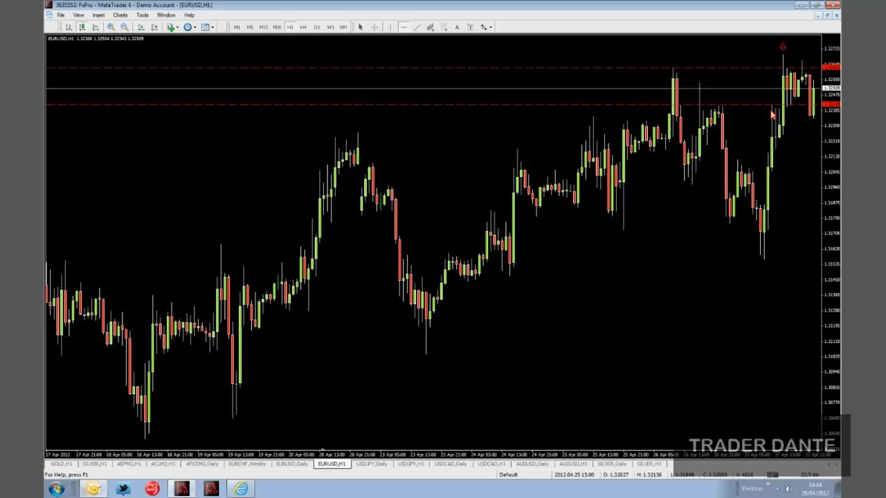

Часовой график евродоллара! Паттерн SFP. Цена пробила уровень свинг-хая, но закрылась под ним! Я написал, что вхожу в продажи, и получил немало сообщений о том, что ближайшая проблемная зона находится слишком близко, вот тут (нижняя пунктирная линия). Все недоумевали: «Что?.. Цель в 15 пунктов?..». Но давайте оценим контекст! Во-первых, время – пятница, два часа дня. Близится вечер пятницы – чего вы ожидаете, обвала рынка?.. Во-вторых, взгляните на дневные графики!

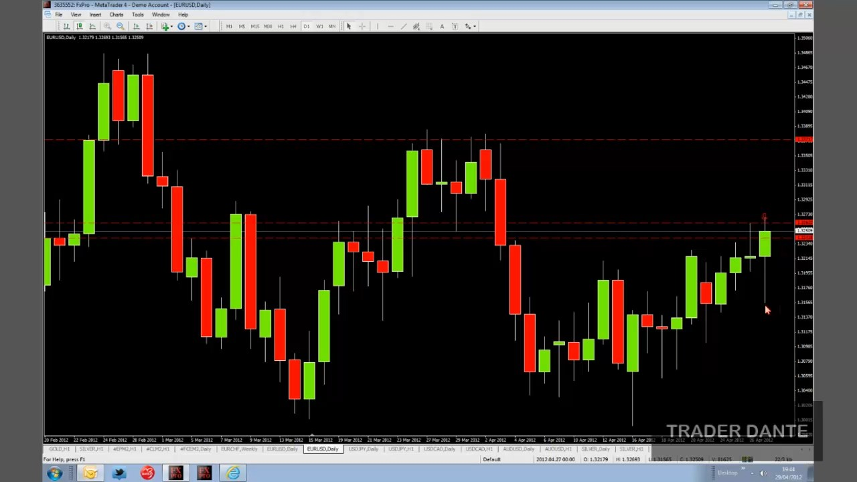

Никакого перевеса! Да, у нас был пин-бар, но он лишился силы! Ведь цена пробила его минимум, активировала ордера на продажу, а потом ушла вверх, закрыв все эти ордера по стопам. Так что дневного перевеса у нас нет! Вчерашний пин-бар оказался нерабочим. Если мы пробиваем максимум медвежьего пин-бара, – это больше не пин-бар. А раз дневного перевеса нет, то выходить нужно на ближайшей проблемной зоне. Да, до нее всего 15 пунктов! Мы не будем ждать! Как я сказал в начале, наш главный вопрос – оставлять сделку в рынке или нет?.. Дневной перевес отсутствует, время – обед пятницы, мы лезем против сильного восходящего движения… Так что вошли-вышли! Причем в этой сделке у меня даже не было хорошего соотношения риска к прибыли, там, наверное, было что-то вроде 1 : 0,5-0,6. Однако вероятность отработки была очень высока!
Я показываю вам этот пример потому, что многие трейдеры пытаются удерживать все свои сделки! «Евро наверняка обрушится». Да, может, и обрушится! Но для чего мы с вами здесь собрались?.. Для того, чтобы делать деньги? Или для того, чтобы рисковать, делая ставки на обвал? Если бы у нас был перевес на дневных графиках, – да, конечно, мы бы попробовали сделать на этом приличные деньги! Но провернуть этот маневр без перевеса… Для меня это просто слишком рискованно.

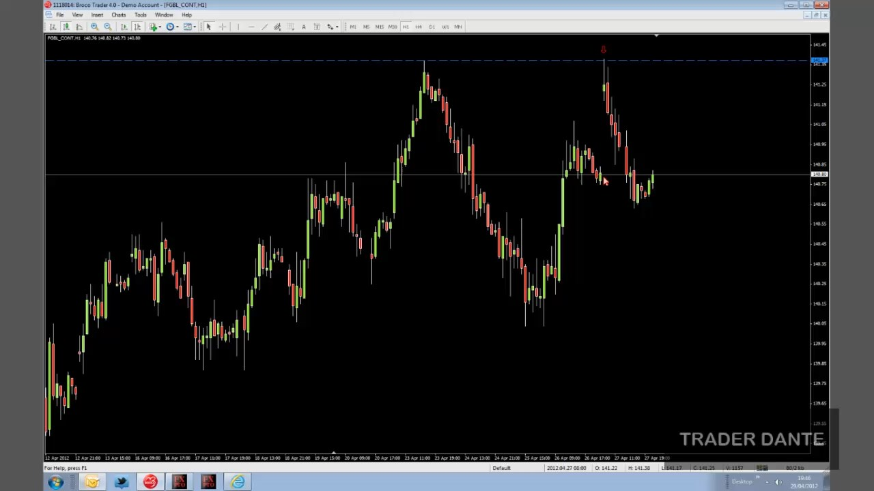

А вот другой пример, на этот раз – снова график пресловутого бунда. Среди моих подписчиков в твиттере есть один трейдер, торгующий бунд. Профессионал, сделал кучу денег. Он тоже оценил эту сделку, написал, что вход просто отличный. Профессионалы отслеживают на рынках одно и то же! Взгляните на эту сделку, проведенную мной в пятницу. Уровень предыдущего локального максимума, пробой вверх, закрытие снизу. SFP! Да еще и огромный гэп, который имеет свойство закрываться. Отличная сделка на H1! Но есть ли у нас перевес на дневных графиках?..

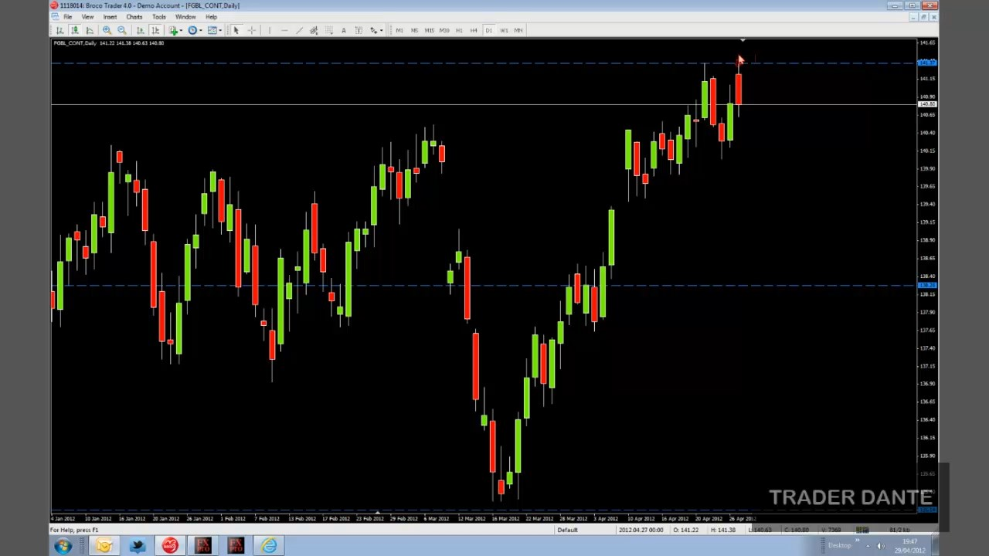

Нет, его нет! Предыдущий день – просто зеленый бар! Не пин-бар, не модель поглощения, не SFP. А значит, нет причин долго удерживать сделку в ожидании обвала. Да, когда цена начинает падать, всегда возникает чувство – вот он, обвал!.. Но я обнаружил, что для меня это чувство обычно приносит одни проблемы. Поэтому я провел эту сделку быстро! Даже не стал дожидаться закрытия гэпа, вышел чуть ниже его середины. Очень простая сделка! Но входим и выходим мы быстро! Потому что дневного перевеса у нас нет.
Давайте подведем итог всему, что мы сегодня обсудили… Вечером (но это зависит от вашего часового пояса) мы анализируем дневные графики. Всегда начинаем с D1. Там мы пытаемся найти перевес! Варианта три: пин-бар (бычий или медвежий), внешний бар или модель поглощения (бычья или медвежья) и SFP (бычий или медвежий). Советую пересмотреть это видео, чтобы запомнить все нюансы! Например, то, что после пин-бара цена часто возвращается к тому уровню, на котором все трейдеры обычно входят в сделку, а после внешнего бара цена часто рисует откат. Но сначала нам нужно определить, не появился ли на графике один из трех паттернов! Если появился, – мы определяем цель. После этого мы спускаемся на часовой таймфрейм. Там мы определяем вход и стоп. Вход будет либо отложенным ордером на уровне, либо рыночным после SFP. Если кто-то путался, – надеюсь, сейчас вы уже разобрались! Определяем на D1 паттерн и цель, затем переключаемся на H1, чтобы найти вход, а вход почти всегда будет либо на уровне, либо после SFP.
Вторая часть уравнения – отсутствие паттерна на D1! Не смогли найти паттерн – что делать? Такое будет происходить постоянно, если вы, как и я, отслеживаете только 12-13 рынков. В 80% случаев будет оказываться, что на D1 паттерна не сформировалось. Не проблема! Сразу переходим на H1. Там будет и вход, и стоп-лосс, и (главное отличие) цель. Выходить нужно на FTA! На ближайшей проблемной зоне, на первом рисковом уровне. Выберите уровень, на котором вы почувствуете, что находиться в сделке – это уже риск. Выходите, фиксируйте прибыль, производите переоценку!
Ладно, у нас есть еще минут десять, давайте займемся ответами на вопросы. Вопрос от Саймона: если я заметил, что на H4 сформировался какой-то паттерн, можно ли использовать его в качестве перевеса? Ну... Можно много что делать! И я сам много что делаю... Одна из целей моих вебинаров – это дать вам идеи, подсказки о том, что вы можете делать. Однако главная их цель – показать вам, как именно зарабатываю я сам.
Так что моим ответом вам будет… Да, вы можете искать паттерны на H4 и использовать их для входов на H1. Думаю, это вполне возможно! Но есть ли у меня в этом опыт? Нет. Торгую ли я сам так? Нет. Я ограничиваюсь D1 и H1. Если на D1 ничего нет, – значит, остается только H1! На H4 я не заглядывал уже долгие годы. Да и на все другие таймфреймы тоже! Буквально годы. Хотя нет, вру, иногда я посматриваю на M5, но только посматриваю, торговых решений я на этом таймфрейме не принимаю. Но на H4 я не заглядывал годы… Если не считать тех случаев, когда я нажимал на эту кнопку по ошибке. Но это не значит, что вам нельзя на нем торговать!
Хочу сказать вам еще кое-что, ребята… Наверное, опасно об этом говорить! Но недавно человеку, с которым я работал, одна проп-фирма предложила в управление весьма серьезный капитал. Причем он торгует по этому самому методу на M5! Окей? SFP, пробой с ретестом – все на M5! Все это фрактально! Работает на всех таймфреймах. Я не советую вам переходить на короткие таймфреймы, потому что сначала вам нужно набраться опыта, понять, как рынок ведет себя, как он двигается. А если вы с этим разберетесь, я считаю, что этого вам окажется достаточно, чтобы зарабатывать, и на M5 вам спускаться просто не придется. Конечно, вы можете, если хотите! Но сначала вам нужно наточить когти, набраться опыта в Price Action. А делать это лучше на старших таймфреймах! Потому что когда вы торгуете M5, вы просто получаете больше баров! На каждый час – 12 пятиминутных баров. Вы окажетесь вынуждены ориентироваться в более активном движении цены, вас чаще будут пугать незнакомые движения... Там столько всего происходит! Настоящее безумие. А опыта у вас нет! Но да, торговать так можно.
Я рассказываю вам это потому, что меня постоянно спрашивают: а что ты думаешь о таймфрейме H4, Том? О недельном?.. M15?.. Я ничего не думаю! Кроме того, что все это работает. Найдите вариант для себя – и придерживайтесь его! Насколько я могу судить, если стратегия работает на одном таймфрейме, но не работает на другом, то это – нонсенс, а не стратегия. Хорошая стратегия должна быть фрактальна! Хорошая стратегия обязательно будет фрактальна! Это же просто ценовые паттерны. Единственная разница – на более низком таймфрейме вы будете использовать более короткие цели и стопы. И вам придется быстрее принимать решения, то есть для такой торговли нужно быть более агрессивным! Но торговать так можно! Правда, я не пробовал. Мне удалось за пять лет без сливов нарастить свой депозит так, что я могу весьма неплохо жить, просто торгуя D1 и H1. Причем, как я и сказал, большая часть моих сделок приходится именно на H1, но спускаться ниже у меня просто нет нужды! Я называю себя внутридневным свинг-трейдером. Я стараюсь удерживать свои сделки большую часть дня, но при этом ухватываю и более крупные движения рынка. Трейдеры, торгующие на пятиминутном таймфрейме, обычно закрывают сделки гораздо быстрее. Но все относительно! Относительно таймфрейма...
Алан, и снова – тот же вопрос! Недельные графики – да! Если хотите, вы можете использовать недельные графики для определения перевеса и дневные – для входов. Просто на мой взгляд, недельные графики – это немного… Не хочу говорить «сумасшедший таймфрейм», просто для меня он слишком долгосрочный! Торговля на нем требует от трейдера слишком много терпения, слишком много сидения на руках! Сначала дождаться недельного паттерна, а потом – недельной цели… На это просто уходит слишком много времени! Хотя я считаю себя достаточно терпеливым трейдером, я все же недостаточно терпелив для того, чтобы торговать недельный график! Это мне не подходит. Но работает ли это? Да, верю, что работает!

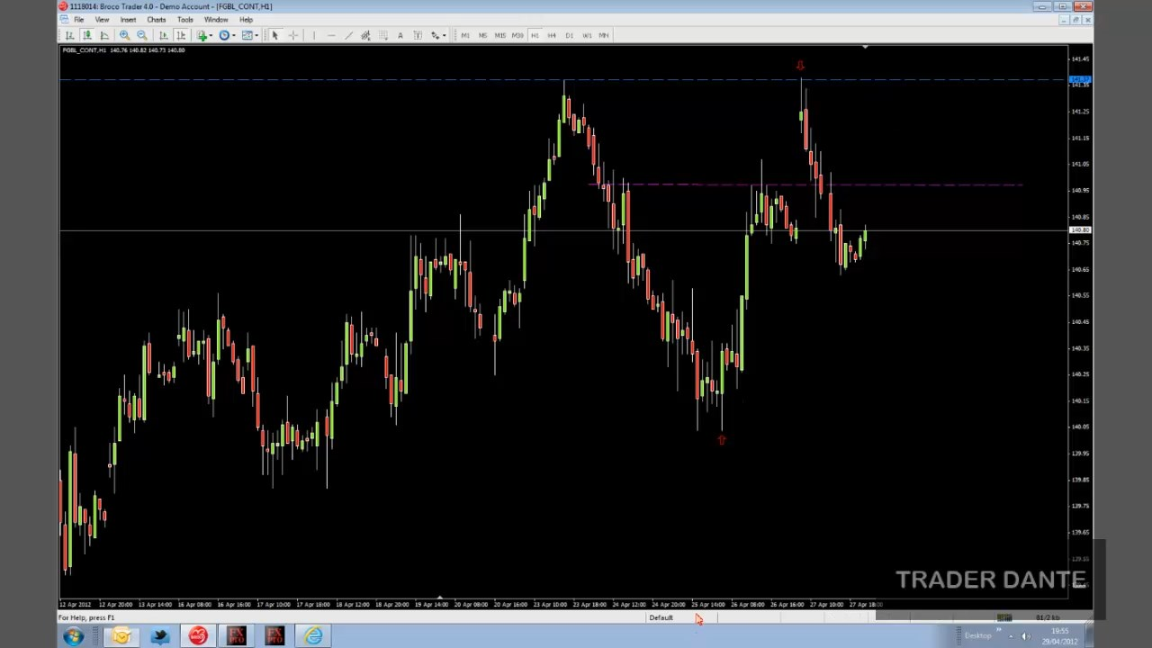

Алан, хороший вопрос! Внешний бар теряет силу, когда цена пробивает его минимум. К примеру, вот этот внешний бар лишился бы силы, если бы цена пробила его минимум! А медвежий внешний бар лишается силы, когда цена пробивает его максимум. SFP теряет силу только тогда, когда цена закрывается выше или ниже максимума или минимума ложного пробоя! К примеру… Это отличный вопрос, мне стоило рассказать об этом раньше!

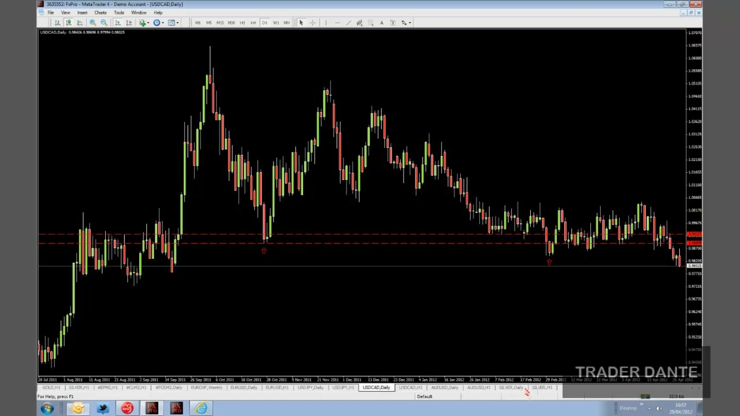

Вот пример по USDCAD. Обратите внимание, что на следующий день после SFP цена образовала более низкий минимум! Но это не отменяет паттерн. Его отменило бы только более низкое закрытие какого-то из последующих баров! В то время как для модели поглощения или пин-бара достаточно будет и того, чтобы цена просто зашла за них. Без закрытия! Однако после SFP цена очень часто формирует более низкий минимум или более высокий максимум и только потом разворачивается. Так что отмена SFP происходит только после закрытия свечи ниже или выше пробоя! Разумеется, речь идет о том таймфрейме, на котором вы торгуете SFP. Пятиминутные графики – закрытие пятиминутной свечи над максимумом или под минимумом – игра окончена! То же самое для часовых графиков. Закрытия дня роли не играет! Для нас важно именно закрытие баров того таймфрейма, на котором мы торгуем.
Дневной график Кабеля?.. Давай глянем, Мэтт… Дневной медвежий SFP на Кабеле на этой неделе… А, вот ты о чем? Об этой свече?

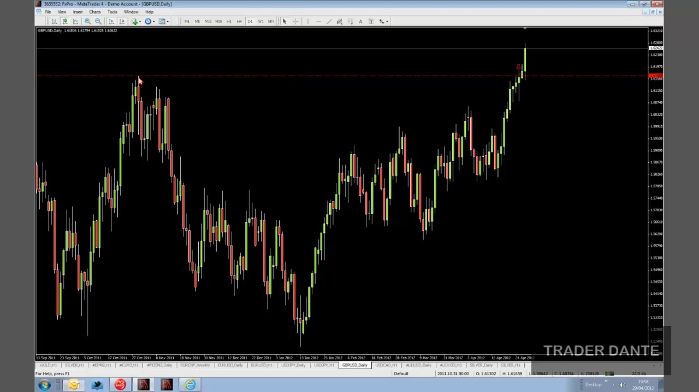

Да! Ну, как я и сказал, если бы этот бар SFP закрылся чуть выше, сформировав таким образом бычью модель поглощения, я был бы настроен нейтрально. Совершенно нейтрально! Лично я предпочитаю торговать очевидные сетапы, в которых все выстраивается именно так, как надо. Чем больше в сетапе сомнительных составляющих, тем больше я склоняюсь к тому, чтобы пропустить сделку! Я всегда предпочитаю, чтобы все идеально складывалось в мою пользу. Именно поэтому мне так нравятся кросс-бары, когда, например, получаешь медвежий пин-бар, который является к тому же еще и медвежьим SFP. Или бычий внешний бар, который является бычьим SFP. Наверное, кросс-бар – наиболее подходящее название для этого сетапа, ведь в нем присутствуют сразу два бара с перевесом. Это – очень мощный паттерн, за это я его и люблю!
Кстати говоря, на этой неделе я уже писал о том, что за последние десять лет на Кабеле ни разу не случалось движения, в котором цена шла вверх 11 дней подряд! А 10 дней у нас уже есть… Если завтрашний бар тоже окажется зеленым, – это случится впервые за 10 лет! Значит ли это, что завтра вероятен откат? Не обязательно! Да, сегодняшний бар – бычья модель поглощения, после которой можно закупаться на откате… Но в торговле всегда присутствует определенный элемент дискреционности. Мне не хотелось бы закупаться на восходящем движении длиной в 11 дней, которого не случалось уже 10 лет… Думаю, это – хорошая иллюстрация того, что торгуем мы системно, но решения все равно принимаем дискреционно.
Например, когда мы рассматривали график USDJPY, кто-то спросил, можно ли торговать внешний бар по тренду?.. Ведь это – разворотная модель! Да, разворотная! Но и такое бывает. Основная причина, почему я решил взять для примера тот график USDJPY, – это потрясающий уровень, на котором мы вошли отложенным ордером. Да, мы вошли по тренду после появления модели поглощения! Но уровень был просто великолепный, так что он стоил того, чтобы войти на нем на откате. А на Кабеле, как мне кажется, уровень не настолько сильный… Конечно, он неплохой, но точно не дотягивает до того, который был на USDJPY! Как мне кажется, он просто не настолько силен. Да еще и этот странный тренд, вышедший из-под контроля... Так что да, мы знаем, что тут есть вход на откате! Но все же в процессе принятия решений всегда присутствует дискреционная составляющая…
…На моем графике нет воскресных свечей. Так что нет, я их не учитываю… Они ведь обычно длятся всего пару часов! Но нет, я их не отслеживаю…

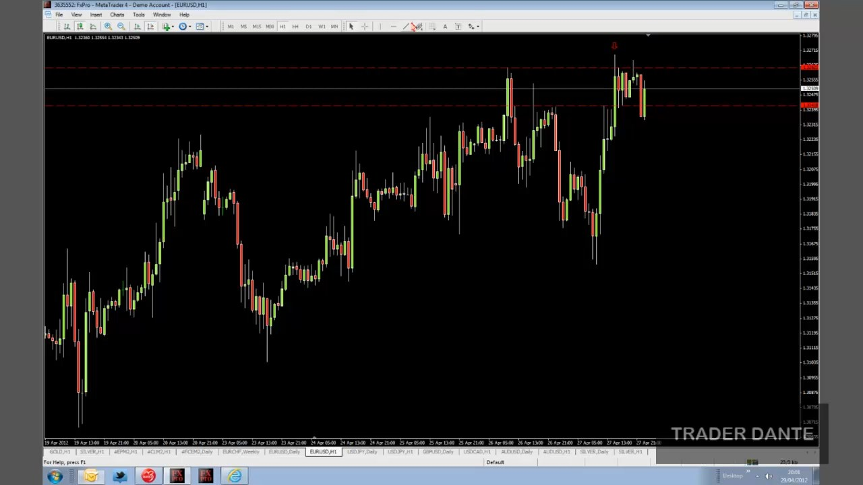

По SFP у нас был отдельный вебинар, Гарри. Вот пример на часовом графике евродоллара… Да, просто входим после закрытия свечи! Особенно если мы торгуем на H1. Если дневного перевеса у нас нет, но на H1 возникает SFP – все! Сразу входим с обычным стопом по ATR и целью на ближайшем часовом уровне. Но начинать все равно нужно с D1. Стоит посмотреть, нет ли там сетапа, если есть, переходим на H1 и стараемся найти подходящий уровень для отложенного ордера. Если сетап на D1 был медвежий, как правило, мы постараемся войти в продажи отложенным ордером над рынком! После ралли. А если сетап бычий, – отложенным ордером ниже рынка после отката. Закупаться на максимумах мы не будем! Вместо этого мы дождемся отката, выбрав на H1 наилучший уровень для входа. Можете использовать фибы для подтверждения. Как правило, хороший уровень на H1 можно найти почти всегда! Опять же, советую пересмотреть это видео пару раз, чтобы усвоить все нюансы! Но продавать стоит на тех уровнях, которые до этого были уровнями поддержки. А покупать – на бывших уровнях сопротивления! Нет перевеса на D1? Торговать все равно можно! Просто выходить мы будем быстрее, используя ближайшую проблемную зону на H1. Надеюсь, мне удалось немного прояснить эту тему! Ведь люди то и дело спрашивают – а где мне выходить?.. И постоянно удерживают свои сделки слишком долго…

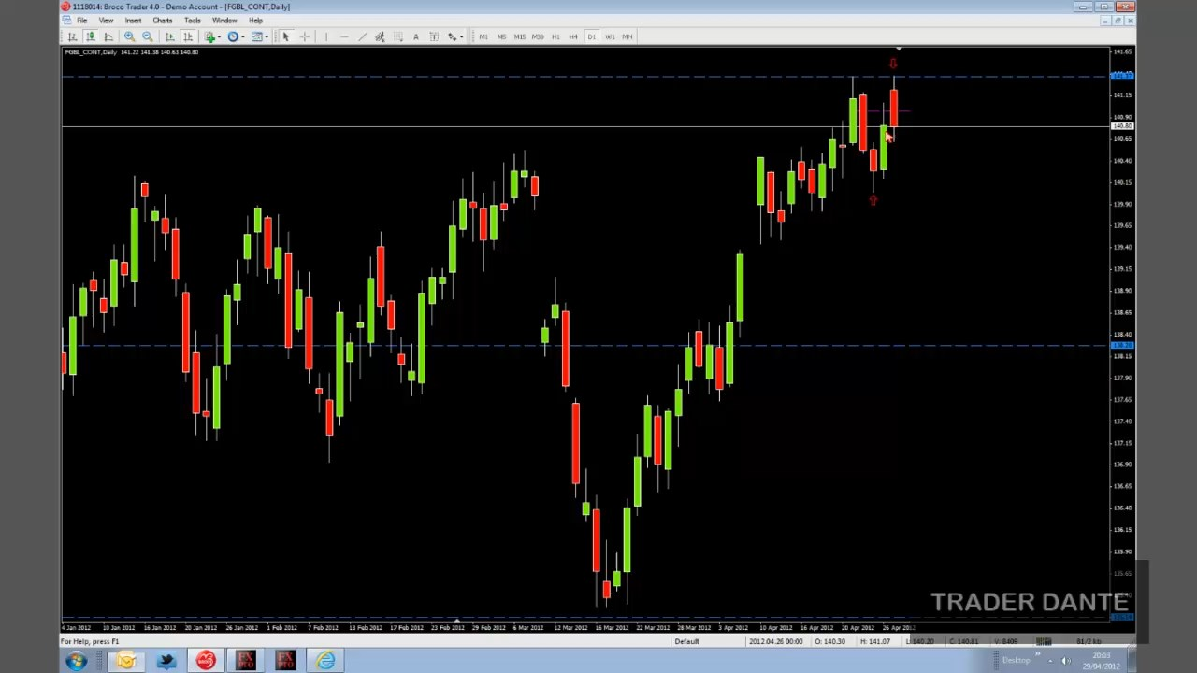

Еще пару слов насчет SFP. Недавно я провел вебинар, на котором в подробностях разобрал все нюансы этого паттерна! Но для тех, кто его не видел… Да, формально говоря, на графике у нас есть SFP! Но не очень хорошего качества. Потому что для приличного SFP нужно, чтобы цена действительно хорошо откатила, а потом устроила действительно резкое ралли. А как видно на этом дневном графике, откат продлился всего два дня! На мой взгляд, сетап так себе.
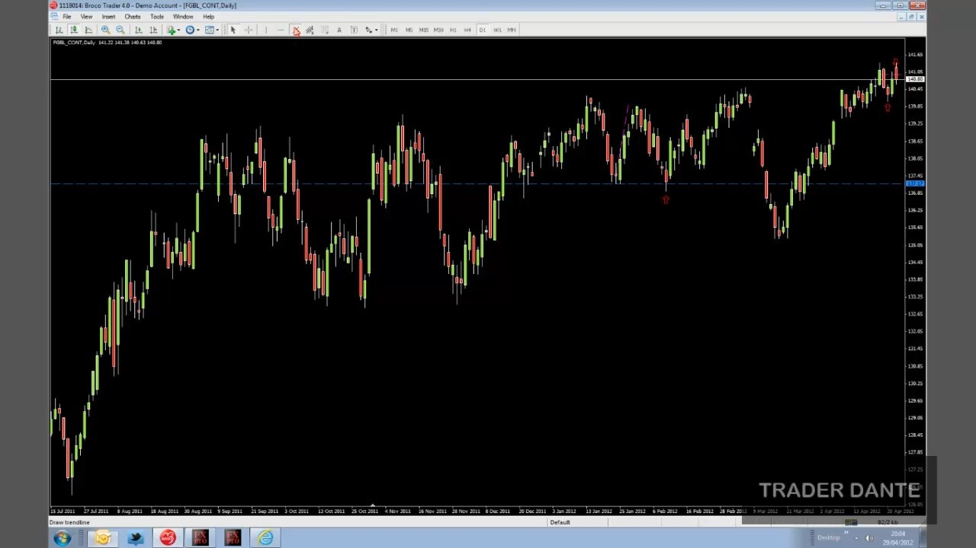

Если взять этот же график… Вот этот паттерн гораздо лучше! Торговал я его тоже на часовом таймфрейме, но опускаться туда мы не будем. Цена формирует свинг-лоу, потом прекрасное движение в другую сторону… Хорошо, когда этот сетап формируется после резких глубоких движений! В этом примере все так и есть. А в том SFP, который справа… На мой взгляд, слишком уж быстро цена вернулась обратно!

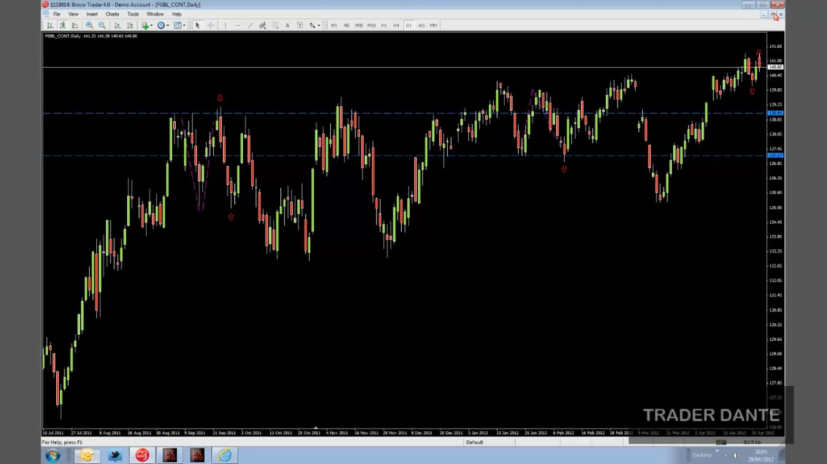

Только сравните его с SFP слева! Резкое и сильное движение вниз, резкий возврат… Крутая «V»! Отличная была бы сделка. А после того, как цена опустилась вниз, можно было бы войти еще раз уже на бычьем паттерне SFP! Еще один подобный пример можно увидеть в правой части графика… Такие бары встречаются достаточно часто! И торговать их очень приятно. Надеюсь, я смог прояснить для вас этот вопрос!

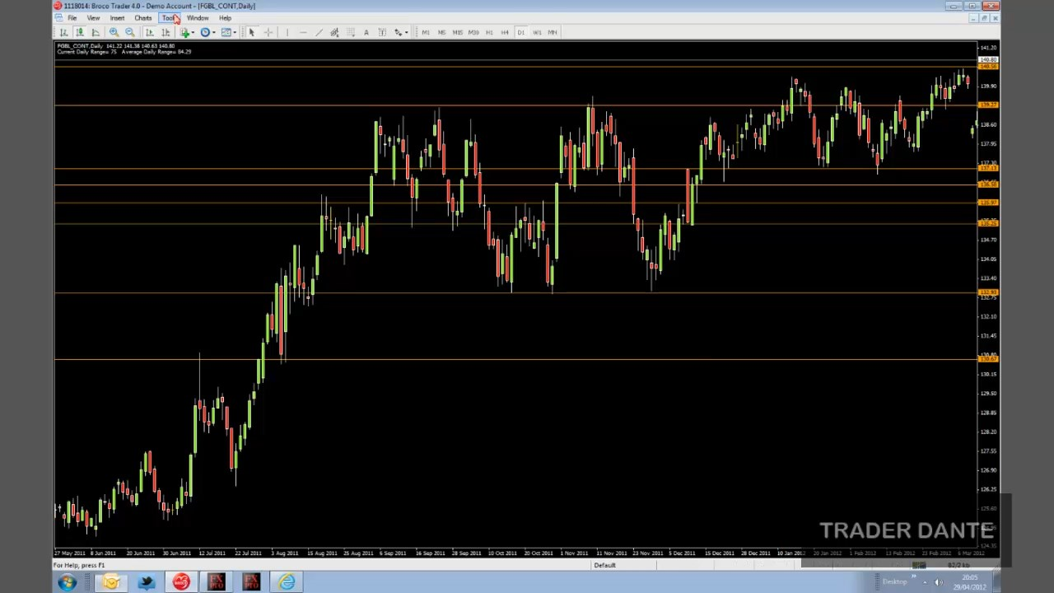

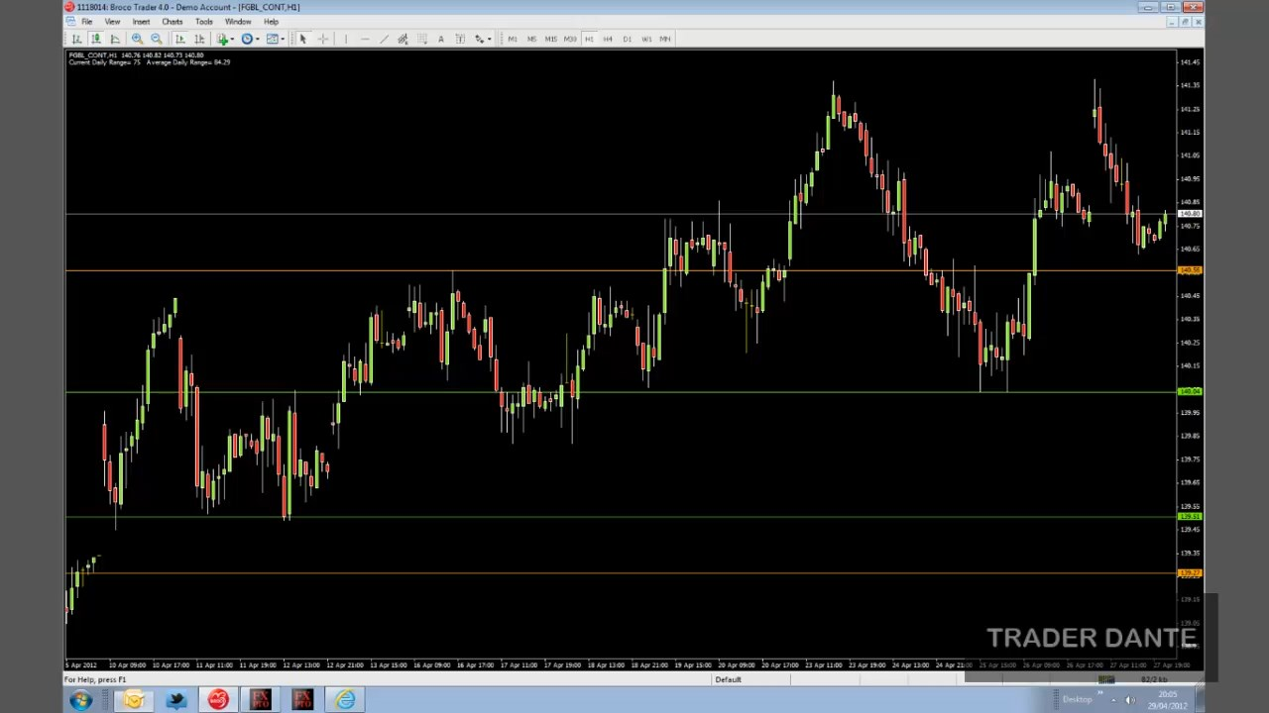

Чтобы углубить ваши познания о том, как можно давать своим прибылям расти, в следующих вебинарах мы обсудим уровни. Детально поговорим о том, как их торговать! Думаю, многие этого очень ждали! Познакомлю вас с подробным планом, в котором расписано, когда входить, когда выходить. Это знание пригодится вам в любом случае, неважно, есть у вас перевес на дневных графиках или нет. Разберемся, на каких уровнях стоит размещать свои отложенные ордера и как именно это делать.

Как торговать уровни. Часть 1

Сегодня мы будем изучать уровни! В подробностях обсудим то, как по ним торговать. На самом деле, я решил разбить эту тему на два отдельных урока – слишком уж много информации для одного вебинара! Существует множество методов торговли по уровням. Свои уровни я делю на два вида. Первый – уровни, на которых я торгую пробой с ретестом, второй – уровни, на которых я вхожу в том же направлении, в каком входили трейдеры до меня. Более подробно об этом расскажу через секунду! Разумеется, вторая часть этого урока будет обладать не меньшей ценностью, чем первая, потому что используемый нами подход будет зависеть от того, на какой стороне уровня мы находимся, и от того, как себя вели участники рынка.
Если вы смотрели мой вебинар, посвященный разметке уровней, то знаете, что сначала я выставляю недельные уровни, потом дневные, потом часовые. В итоге на часовых графиках у меня оказываются отмечены сразу три типа уровней! Конечно, у всех сразу возникает вопрос – какие из них нужно торговать?.. И как именно? Это мы сегодня и рассмотрим!

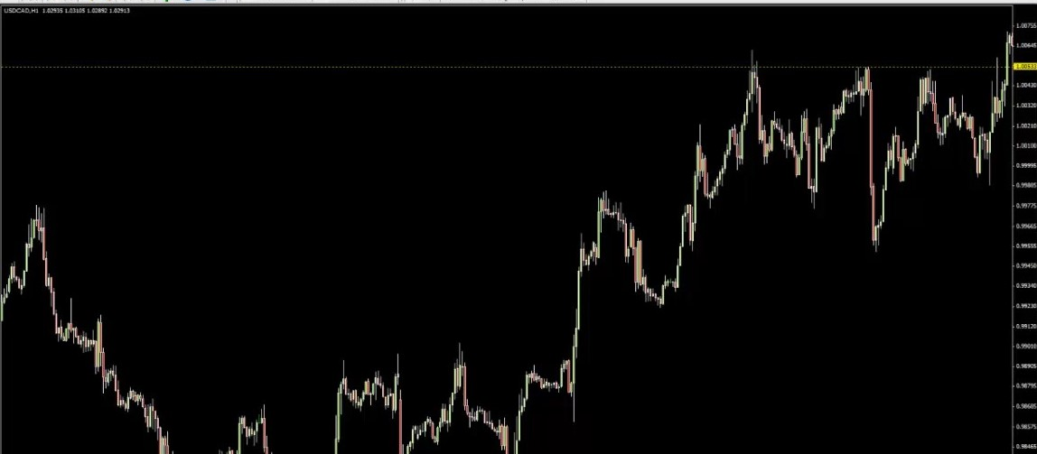

Разницу между двумя типами уровней я продемонстрирую наглядно на графиках. Сейчас перед вами часовой график USDCAD, время – примерно пара недель назад. Сверху у нас наблюдается уровень, обладающей большой структурной важностью! Рынок бил по этой цене раз за разом, что, очевидно, привело к формированию уровня структурного сопротивления.

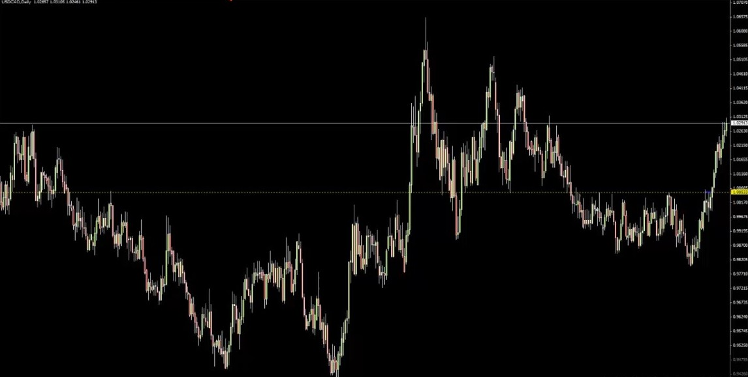

Переключившись на дневной таймфрейм, можно увидеть, насколько этот уровень был силен и в прошлом (желтый пунктир снизу). Ранее он служил поддержкой, а в начале января произошел «переворот» уровня на сопротивление, которое продержалось достаточно долго. Цена много раз от него отталкивалась, пока, наконец, не пробила его и не ушла вверх.
Существует два принципиально разных способа торговли по уровням. Если цена с силой пробивает его и уходит вверх, то мы можем поставить на уровень отложенный ордер на покупку. Как мы видим на часовом графике, структурное сопротивление было сломлено, и цена улетела вверх. Мы садимся на уровень и ждем возврата цены, чтобы войти в покупки! Но, конечно, может случиться и ложный пробой уровня, когда цена за него заходит, но закрытие свечи происходит под ним, мы получаем наш паттерн SFP и задумываемся о входе в контртрендовую сделку.
Но прежде чем мы начнем обсуждать это… Стоит вспомнить один нюанс моей стратегии, неотделимый от торговли по уровням. Я всегда закупаюсь ниже рынка, а продаю выше! По сути, это означает, что я всегда вхожу против краткосрочного тренда. Покупаю ниже рынка – значит, покупаю на «впадине». Продаю выше рынка – очевидно, продаю на «ралли». Не стоит забывать об этом! Как правило, на графике у нас отмечено множество уровней. Сейчас я провел только один, самый сильный, но обычно у нас размечены уровни всех последних поддержек и сопротивлений. Так что идея о том, что покупаем мы всегда ниже рынка, а продаем выше, здорово облегчает поиск ответа на вопрос, какие уровни нам стоит торговать и как именно. Какой бы уровень мы ни взяли, его можно отнести к одной из трех категорий в зависимости от последнего взаимодействия с ценой! Во-первых, он может быть предыдущим сопротивлением, как в данном примере. Во-вторых, он может быть поддержкой…

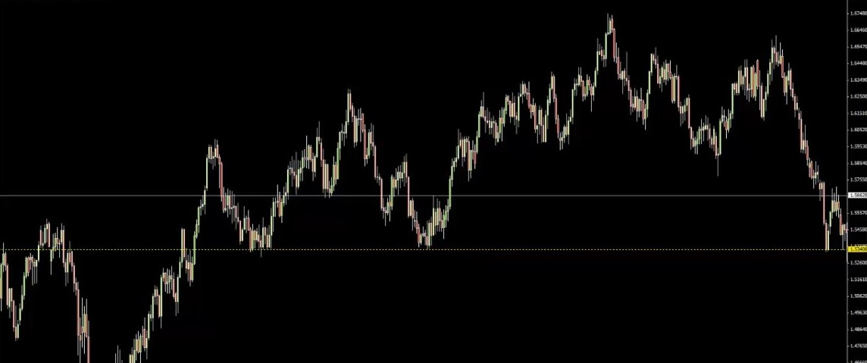

Вот, например, на этом графике GBPUSD цена спускается к уровню, который до этого был поддержкой! И в-третьих, бывает, уровень не является ни поддержкой, ни сопротивлением. Иногда случается, что сильный уровень становится «размытым». Это когда цена начинает спокойно торговаться сквозь него, по большей части совершенно его игнорируя. Разберемся с этим сразу! При работе с уровнями я всегда уделяю наибольшее внимание самым последним ценовым реакциям. Если я обнаруживаю, что при последних взаимодействиях с уровнем цена относилась к нему без уважения, я не буду его торговать. И неважно, как прекрасно она отскакивала от него в прошлом! Для меня важнее всего именно последнее взаимодействие. Так что сделки на «размытых» уровнях мы отметаем сразу. Видим, что цена подходит к уровню, смотрим влево – видим, что в последний раз цена спокойно торговалась сквозь него, не демонстрируя никакого уважения, и не рассматриваем такую сделку.
Получается, у нас остаются только два варианта! Либо уровень при последнем взаимодействии с ценой служил поддержкой, как в этом примере с GBPUSD, либо он служил сопротивлением, как в первом примере по USDCAD.
Сегодня мы сосредоточимся на уровнях, которые я называю «перевернувшимися». Это – уровни, которые ранее были сопротивлением, но цена их пробила, и мы входим в покупки, дождавшись ее возврата. Либо это – уровни бывшей поддержки, и мы продаем, когда цена устраивает к ним ралли. То есть сегодня мы сосредоточимся на уровнях, которые противоположны тому направлению, в котором мы входим! В каком направлении мы входим?.. Если рынок падает, мы только покупаем! Потому что я всегда покупаю только ниже рынка. Получается, если цена снижается, мы ищем уровни, которые в прошлом были уровнями сопротивления. То есть противоположными тому, что мы в данный момент пытаемся сделать – закупиться…
Позвольте вкратце объяснить вам, какие аргументы стоят за этими двумя основными подходами. Кто-то из вас может сказать: а что плохого в том, чтобы закупиться на уровне, который в прошлом был поддержкой? Проблема в том, что если в рынке наблюдается уровень сильной структурной поддержки, то на нем будут покупать все! Все трейдеры, освоившие базовые принципы торговли по уровням поддержки-сопротивления. Они думают так: чем больше раз цена отталкивалась от уровня, тем он сильнее! На нашем графике GPBUSD видно, что цена отталкивалась от уровня один, два, три, четыре раза! И вот она собирается ударить по нему в пятый раз. Все трейдеры думают: «Вау! Уровень сдержал цену четыре раза! Наверняка он сдержит ее и в пятый раз, ведь сейчас он сильнее, чем когда бы то ни было!». Они склонны входить на таких уровнях в покупки, размещая свои стоп-лоссы чуть ниже уровня (очевидно). Они закупаются, и если уровень оказывается пробит, – их выносит по стопу… В это же время в рынок запрыгивают трейдеры, торгующие прорывы. Это – очень популярная стратегия! Видя такой уровень, они думают: «Взгляните только на все эти минимумы! Если Кабелю удастся за них спуститься – это будет грандиозный пробой! Настоящий коллапс!». Они ставят свои sell-stop ордера чуть ниже этих минимумов.
Получается, что за уровнем, который в прошлом не раз отталкивал цену, всегда аккумулируются ордера sell-stop! От продавцов, торгующих пробои, и от покупателей (в виде стоп-лоссов). Две группы трейдеров стремятся к двум разным целям, кто-то закрывает свои убыточные сделки, кто-то открывает новые, однако и те, и другие используют один и тот же тип ордеров. Вероятно, во время прорыва кто-то запрыгивает еще и рыночными ордерами, но пока давайте сосредоточимся на отложках.
Что это означает? Все эти трейдеры становятся источником ликвидности! Которая совершенно необходима крупным трейдерам, торгующим позициями большого размера. А если у нас есть уровень, за которым находится скопление ордеров на продажу… Крупные банки, крупные трейдеры могут немного подтолкнуть цену вниз, чтобы активировать эти стоп-ордера. Возможно, они вошли в продажи выше уровня, это сдвигает цену вниз, в рынок начинают запрыгивать продавцы, которые сдвигают цену еще ниже, и крупные игроки закрываются с прибылью. А другие крупные игроки, возможно, хотят закупиться! А закупаются они, очевидно, там, где в рынок входят много продавцов. Серьезные профессионалы торгуют по-крупному! Так что им нельзя закупаться на уровнях поддержки. В особенности на тонких рынках! Потому что вместе с ними в рынок полезут и другие покупатели, а чем их больше, тем вероятнее, что произойдет проскальзывание. Так что профессионалам приходится закупаться на фоне крупных продаж! А единственное место, где они могут их получить, – это чуть ниже уровня, где скопилось множество ордеров sell-stop!
Короче говоря, закупаться на уровне, от которого цена отталкивалась уже не раз, – не лучшая идея, потому что этим вы ставите себя в уязвимое положение, ведь цена легко может нарисовать против вас шпильку.

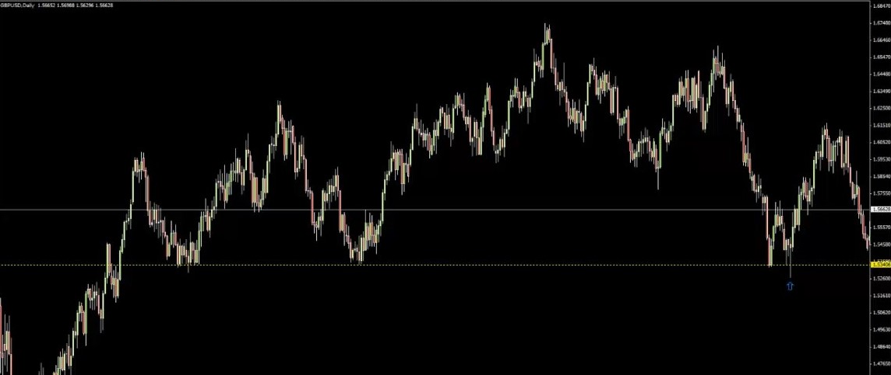

Давайте рассмотрим график Кабеля чуть более подробно. Цена формирует минимум, потом еще один, еще один… Отскакивает вверх, возвращается обратно, а потом отскакивает в четвертый раз, зайдя за уровень минимума! Многие сразу заметили здесь паттерн SFP (голубая стрелка). В целом – да, уровень удержался! Все мы согласны с тем, что уровню поддержки удалось удержать цену. Но факты таковы, что если бы вы на нем закупились, цена прошла бы против вас 70 пунктов… И это – во время активной торговой сессии! Очевидно, это движение вынесло немало краткосрочных трейдеров. Так зачем закупаться там, где вас будут пытаться выбросить из сделки? Причем это происходит достаточно часто! Покупки на такой поддержке ставят вас в уязвимое положение.
Так что если я решаю закупиться на таком уровне, войдя в ту же сторону, что и трейдеры до меня… Я поступаю иначе. Я понимаю, что за моим стопом, вероятно, будут охотиться. Так что я сначала дожидаюсь завершения охоты на стопы! И только потом вхожу в сделку. Совершенно иной подход! Но на этом я хотел бы сосредоточиться в следующем вебинаре. А сегодня давайте поговорим о том, как торговать уровни, на которых участники рынка до этого входили в противоположную сторону. Окей? Для простоты можете представить, что мы говорим о торговле пробоев. То есть сегодня мы рассмотрим, как надо торговать, когда произошел истинный пробой уровня. Так какой уровень нам нужен для входа? И как именно цена должна к нему подходить?
Первое, что нам нужно определить, – сила уровня. Еще раз напоминаю, что сейчас мы рассматриваем только те уровни, на которых цена в прошлый раз отскакивала в сторону, противоположную той, в которую, как мы ожидаем, она отскочит сейчас! Мы всегда закупаемся ниже рынка. Значит, нам нужен уровень, который до этого был уровнем сопротивления. Как определить, насколько силен такой уровень? Я отслеживаю пару характеристик. Первая – сколько раз цена касалась уровня? Очевидно, если цена касалась уровня дважды, и оба касания приходились на сопротивление, то это достаточно сильный уровень, но если касаний было три, то уровень еще сильнее! Так что чем больше раз цена коснулась уровня до пробоя, тем он сильнее! Это – первая характеристика. Вторая – я предпочитаю, чтобы между касаниями прошло достаточно много времени. Обычно так получается, когда касание уровня вызывает у цены значительный откат. Чем больше откат, тем больше цене потребуется времени, чтобы вернуться обратно к уровню… Как правило! Конечно, случается и обратное. В общем, я предпочитаю уровни, от которых цена отталкивалась много раз и при этом уходила достаточно далеко.

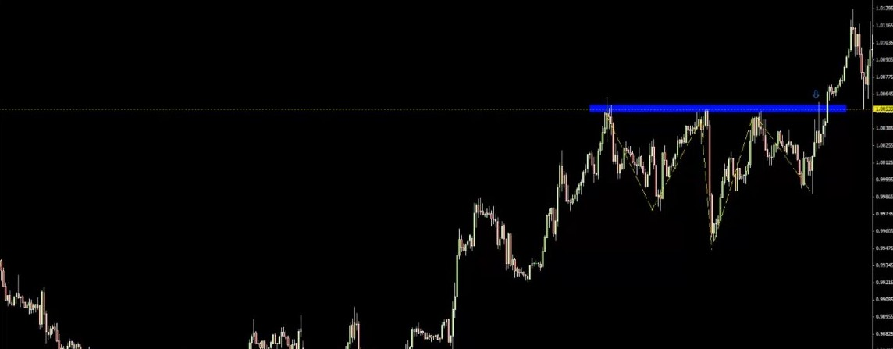

Это мы и наблюдаем на нашем графике USDCAD. Рынок коснулся уровня трижды – и трижды ушел от него на значительное расстояние! Технически касаний было четыре, но после последнего касания (голубая стрелка) крупного отката не случилось.
Так что первое, что вам нужно запомнить, – считайте количество касаний! Для моего подхода это играет огромную роль. Причем считать мы будем не все касания, а только те, которые вызвали большие откаты. Так что этот уровень я бы классифицировал, как уровень с тремя касаниями! Последнее касание я считать не буду. Давайте приблизим…

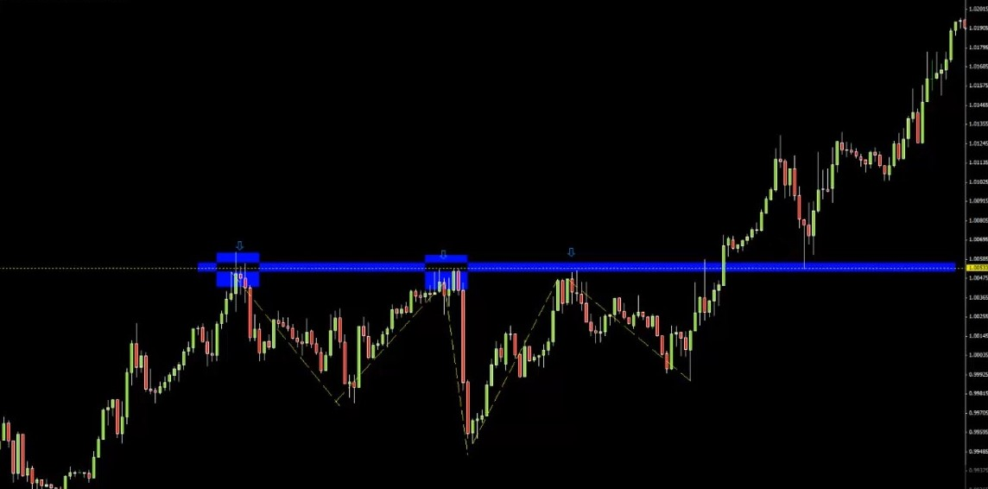

Кто-то может придраться к тому, что первое касание – это на самом деле целых три касания! Но мы с вами не будем учитывать абсолютно каждое касание цены. Мы, можно сказать, считаем кластеры касаний, или свинг-касания. Так что для нас это, по сути, одно касание! Вызвавшее крупный свинг вниз. На втором касании цена снова коснулась уровня трижды! Но для нас это одно свинг-касание.
Так что в первую очередь мы считаем количество касаний. И в идеале нам нужно, чтобы они вызывали достаточно глубокие свинги… То есть чтобы между касаниями проходило достаточно много времени и было много пространства! Чем дольше формируется уровень, тем он сильнее. Уровень, который формировался неделю, очевидно, является более мощным, чем уровень, который сформировался за одну торговую сессию. Так что для нас важно не только количество касаний, но и время.
Я жду, пока цена «вынесет» такой уровень. А потом размещаю отложенный ордер на покупку точно на нем! Здесь мы видим очевидный пробой и очевидный ретест. Важно не забывать, является ли уровень «перевернувшимся» или нет, потому что, бывает, рынок возвращается к нему далеко не сразу! Это – достаточно простой пример, мы пробили уровень, а потом быстро к нему вернулись. Но иногда рынку требуется на это немало времени! Важно не забывать, что уровень является «перевернувшимся», то есть в какой-то момент цена его пробила. Неважно, как долго нам придется ждать возврата цены! Мы все равно будем торговать его, как «перевернувшийся». Мы просто пытаемся запрыгнуть на борт к пробою! Дам простой пример. У меня прямо сейчас размещен отложенный ордер по золоту. Можете понаблюдать, как будут развиваться события! Мой вход на продажу располагается на 1624.

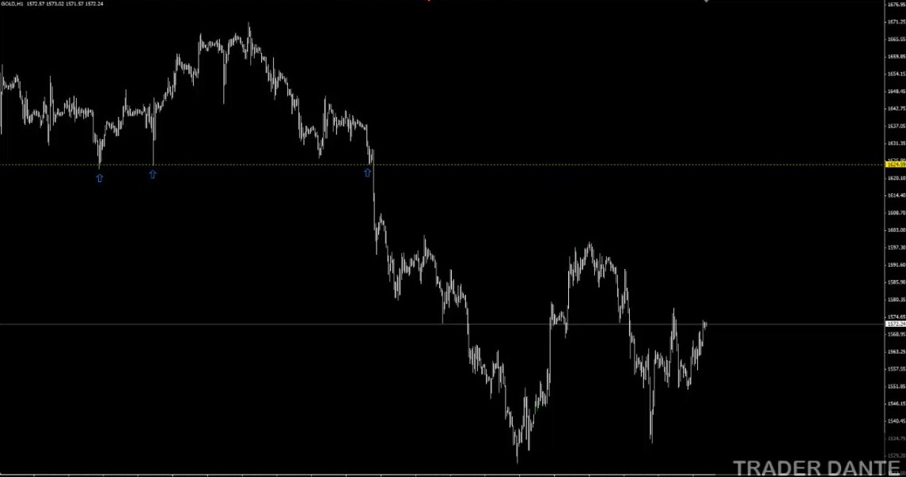

Взгляните на этот уровень. Этот график, как и график USDCAD, просто прекрасно иллюстрирует нашу идею. Рынок ударил по уровню один, два, три раза… И пробил. Но обратно пока так и не вернулся! Возможно, вы даже забыли бы, что торгуете пробой! Но это так. Не стоит этого забывать! Очевидно, цена к нему пока не вернулась, но в плане структуры это была очень сильная поддержка! А сильные поддержки имеют свойство «переворачиваться», так что очень вероятно, что цена найдет там сопротивление.
Напоминаю, мы всегда продаем выше рынка! Где у нас тут будут располагаться уровни для продаж?.. На уровнях, которые раньше были поддержками! То есть мы будем делать противоположное тому, что делали трейдеры до нас. Но если мы посмотрим, что происходило на данном графике выше цены, то обнаружим, что другого уровня поддержки там просто не было. Какой бы уровень мы ни нашли, при последнем взаимодействии с ценой он был сопротивлением!
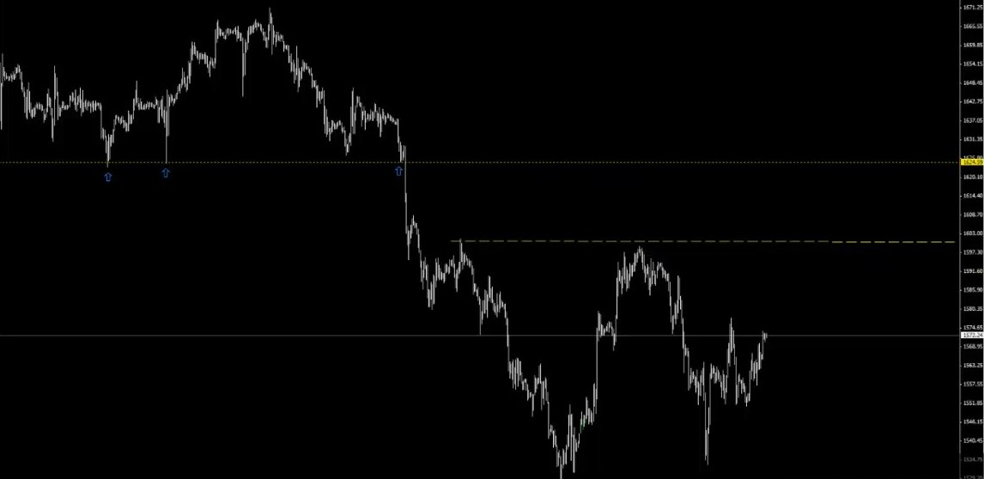

Вот этот уровень? Сопротивление. Не «переворот»!

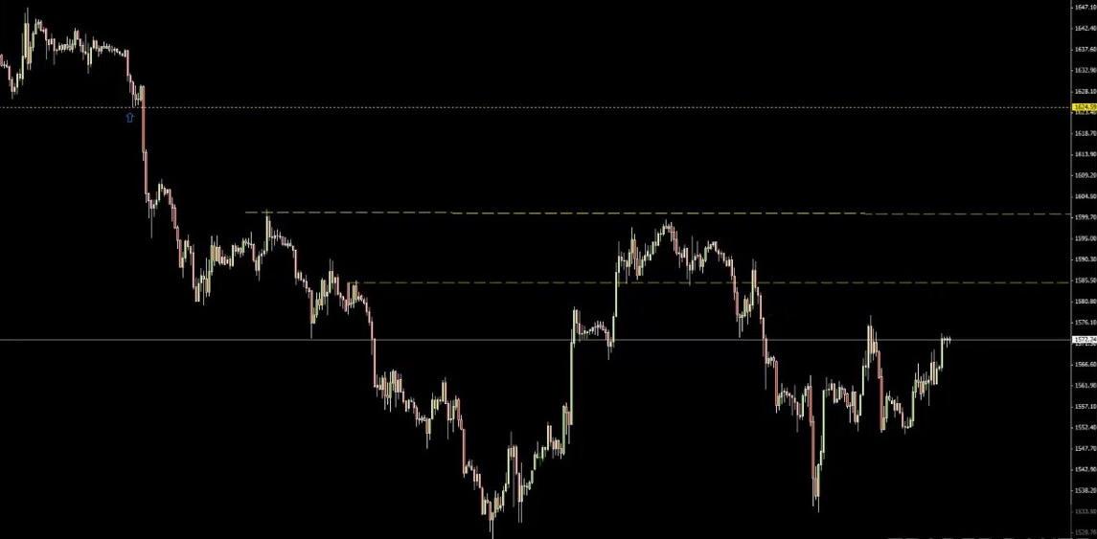

Вот этот уровень чуть пониже? Мы даже не будем рассматривать его, как вариант для входа в сделку! Почему? Потому что, как я сказал в начале вебинара, нам должно быть видно, что цена при последнем взаимодействии с уровнем отнеслась к нему с уважением. Не наш случай! Цена спокойно ушла за него, а потом обратно.

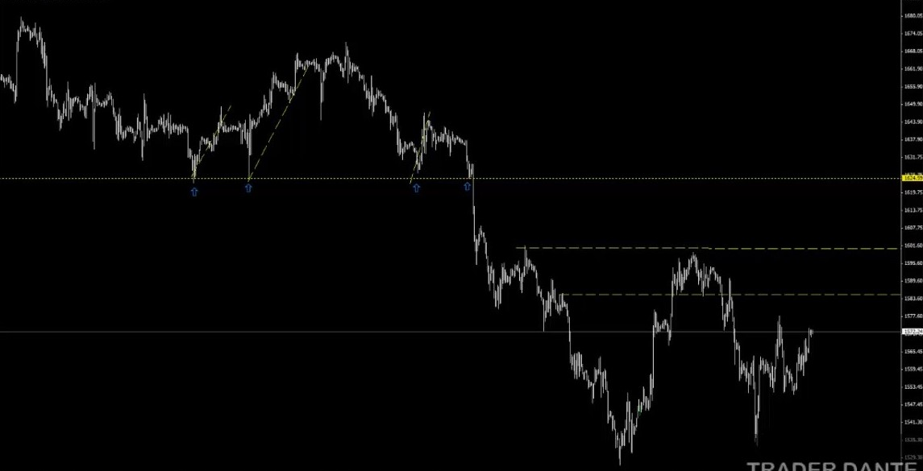

Нам нужны именно «перевернувшиеся» уровни! Кстати, обратите внимание, что наш уровень был сформирован достаточно мощными откатами. Рынок устраивал от него сравнительно крупные ралли! На самом деле, если говорить о размерах ралли, можно сказать, что третье «касание» на самом деле было левее. Да, цена немного не дошла до уровня, но все же она была достаточно близко, чтобы мы могли посчитать это третьим касанием. А четвертое… Не слишком крупное ралли! Особенно по сравнению с теми, что слева… Еще обратите внимание, что формировался этот уровень достаточно долго. Первое касание случилось примерно 20 апреля, четвертое – 8 мая. Он долго держался!
На вопросы я отвечу потом, чтобы не прерываться во время вебинара. Так что оставьте их до конца занятия, я обязательно отвечу на все. В этом примере, как я и сказал, я планирую продавать золото по 1624. Ситуация тут складывается точно такая же, как на USDCAD! Единственная разница – на USDCAD цена вернулась к уровню быстро, а вот на золоте она не вернулась до сих пор.
Итак, мы отслеживаем «перевернувшиеся» уровни. Для начала нам нужно подсчитать количество касаний. Общее правило: чем больше – тем лучше! Очевидно, чем больше касаний, тем сильнее уровень. Если уровень имеет хотя бы три полноценных свинговых касания, я торгую его вслепую! То есть просто ставлю на него отложенный ордер со стоп-лоссом и тейк-профитом (о которых мы поговорим на другом вебинаре). Так что в примере по USDCAD я бы просто поставил отложку на наш уровень 1.0053. Окей? Достаточно просто!
Но все усложняется, когда мы торгуем уровень с одним или двумя касаниями. Чем меньше касаний, тем уровень слабее, а торговать слабые уровни мы не хотим. Но иногда можно! Для принятия торговых решений я использую дополнительные подтверждения. Если касаний было два, мне требуется только одно подтверждение. Что-то должно сказать мне, что цена, вероятно, развернется на этом уровне! Если же касание только одно, то есть это – буквально уровень предыдущего свинг-хая или свинг-лоу, то мне потребуется несколько подтверждений… Два – минимум! Подтверждения бывают разные! Скользящая средняя, уровень Фибоначчи, в общем, что-то еще, кроме самого уровня, если уровень сам по себе достаточно слабый. Но прежде чем мы начнем обсуждать дополнительные подтверждения, давайте сначала посмотрим, что определяет жизнеспособность сделки.

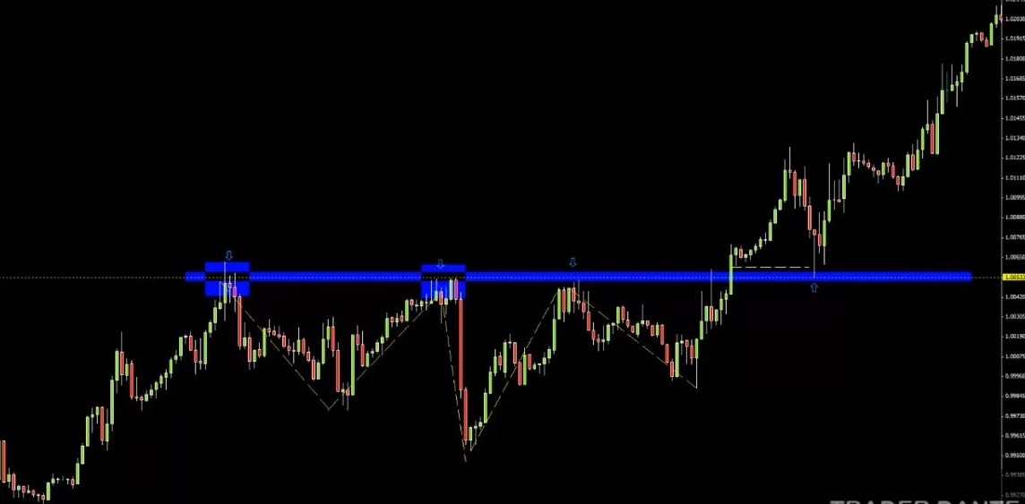

Во-первых, для открытия сделки мне нужно, чтобы между точкой пробоя уровня и точкой возврата цены наблюдалось свободное пространство. Это для меня очень-очень важный фактор! Увидев пробой уровня, я не буду размещать свой отложенный ордер, пока не увижу, что цена продолжает расти. Чем сильнее рост, тем вероятнее, что между возвратом и ретестом успеет образоваться достаточно свободного пространства! Знаю, многие трейдеры торгуют «мгновенные» ретесты. Стоит цене закрыться выше зоны – все, они размещают отложенный ордер! Но это, по-моему, не очень надежный подход. Отчасти, думаю, мое отношение обусловлено тем, что я торгую на таймфрейме H1. Чем дольше цена остается над уровнем, и чем дальше она заходит, тем вероятнее, что паттерн пробоя сформируется и на старших таймфреймах, и его заметят трейдеры, которые торгуют выше H1. Так что свободное пространство для меня очень важно!
Второй элемент, также обладающий для меня большой важностью, – сильный импульс! Если мне нужно закупиться на уровне, я предпочитаю, чтобы цена к нему прямо падала! Звучит контринтуитивно, ведь когда трейдеры видят, что рынок прямо-таки летит к уровню, многие начинают беспокоиться! Им не хочется вставать на пути у цены, и они сразу начинают вспоминать советы типа «не ловите падающие ножи». Я же считаю, что закупаться на уровне, к которому цена подходит агрессивно, – это гораздо безопаснее, чем закупаться на уровне, к которому цена подходит медленно. Да, это контринтуитивно! Однако это отлично работает. Элемент импульса не является для меня обязательным, но я ему всегда рад! Пугаться его я точно не стану! С готовностью влезу против рынка своим лимитным ордером на покупку.
Но пространство слева от цены должно быть обязательно! Я получаю на этот счет немало вопросов. Сколько там должно быть пространства? Сколько свечей должно быть между пробоем и ретестом?.. Честно говоря, это не что-то такое, что можно измерить... У меня так и не получилось вывести точную цифру, например, 10 свечей. Так что вам придется научиться чувствовать движение цены! Рынок должен пробить уровень, закрыться над ним… И продолжить восходящее движение! Чем выше он заберется, тем больше вероятность, что мы получим свое свободное пространство. Идеально, когда расстояние от пробоя до ретеста больше, чем на нашем графике USDCAD! Но и это – весьма неплохо. Пожалуй, это для меня минимум.
И есть один нюанс, которого нужно опасаться. Если рынок совершает отскок прямо над моим уровнем, я удаляю отложку. То есть если рынок пробивает уровень, формирует скругленный ретест, но немного не доходит до уровня, отскакивает, а потом быстро опускается, куда нужно, то сделку я открывать не буду. Такое быстрое движение – признак того, что рынок с этим уровнем еще не закончил! Наш ретест должен быть чистым! Лучшие сделки – это те, в которых мы пробиваем уровень, а потом продолжаем движение. Плохо, когда цена формирует пробой, потом сразу ретест, потом движение вверх, потом возврат… Мне не нужны никакие лишние взаимодействия цены с моим уровнем! Только пробой, причем чистый! Так что график USDCAD – пример хорошей сделки со входом отложенным ордером. Давайте рассмотрим еще один! На этот раз по бунду.

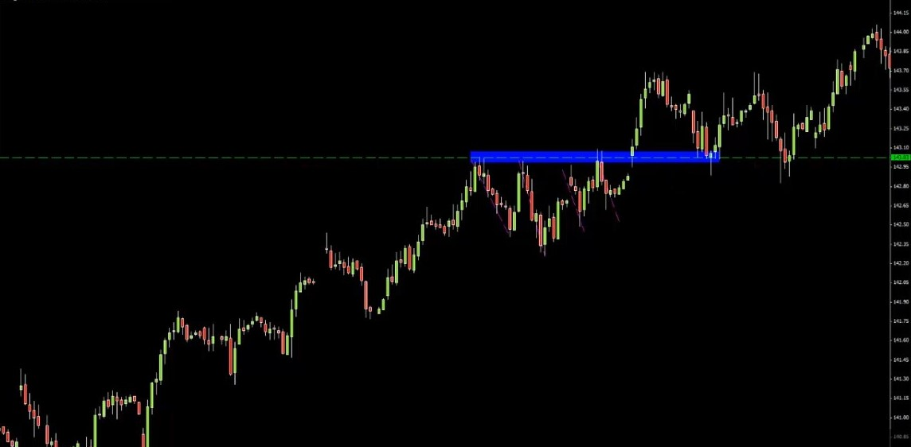

Опять же, отличный пример! Уровень 143.03. Тут у нас есть четыре касания! Свинги, конечно, нельзя назвать массивными, но от зоны сопротивления мы все же откатывали. Торговать такой уровень или нет – решение дискреционное. Потому что я, например, предпочитаю торговать уровни, которые формировались в течение достаточно долгого времени. Этот же уровень сформировался всего за два дня! Однако касания достаточно чистые, так что, пожалуй, его можно торговать. Еще раз, мы ждем пробоя, а потом ретеста со свободным пространством слева от цены. Тогда мы встаем в покупки! Цели и стоп-лоссы мы разберем в одном из следующих вебинаров. Конечно, закупаться при откате после пробоя – это логично! Но как я уже говорил, не забывайте, что иногда цене требуется немало времени, чтобы вернуться обратно к уровню, как это сейчас наблюдается на золоте. Но я все же следую принципу, что если у меня есть уровень с тремя касаниями и последовавшими за ними крупными откатами, который формировался в течение долгого времени, я всегда торгую его вслепую. Никаких дополнительных подтверждений! Только отложенный ордер, стоп-лосс, цель. Эти сделки – одни из лучших в плане вероятности отработки! Они по-настоящему хороши. А теперь давайте рассмотрим уровни с одним и с двумя касаниями…

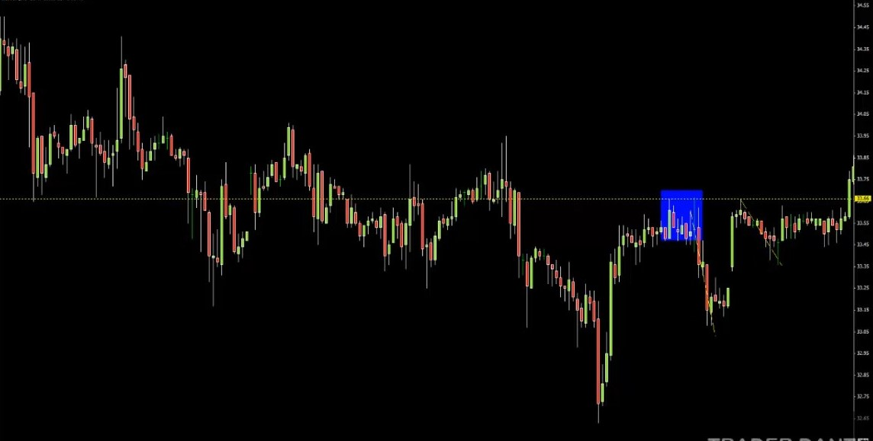

Как мы определяем силу уровня? Путем подсчета количества касаний. Это – интересный пример! Потому что с первого взгляда может показаться, что касаний тут было три. Но лично я классифицировал бы его как уровень с двумя касаниями! Почему? Потому что первые два касания (синий квадрат) располагались друг к другу очень близко, причем первое не вызвало серьезного отката! Он последовал только за вторым касанием. После рынок вернулся обратно и сформировал достаточно приличный второй откат. Так что этот уровень я бы классифицировал как уровень с двумя касаниями!
Вопрос в том, можно ли нам его торговать, когда цена совершит пробой и ретест? Я сформировал четкое правило, призванное повысить мои шансы на успех в долгосрочной перспективе. Если касаний три – я торгую вслепую! Если касаний два – мне требуется дополнительное подтверждение. В качестве подтверждений я использую три варианта: либо перевес на дневных графиках (то есть паттерн на старшем таймфрейме, дающий четкое представление о том, куда пойдет рынок), либо уровень Фибоначчи, либо тот факт, что рынок достиг или превысил ATR. Расскажу обо всем по очереди!
Давайте вернемся к графику серебра. Первое, что я думаю, увидев нечто подобное: «так, у нас есть уровень с двумя касаниями, следовательно, он недостаточно силен, чтобы сразу разместить на нем отложку, так что мне нужно что-то еще».
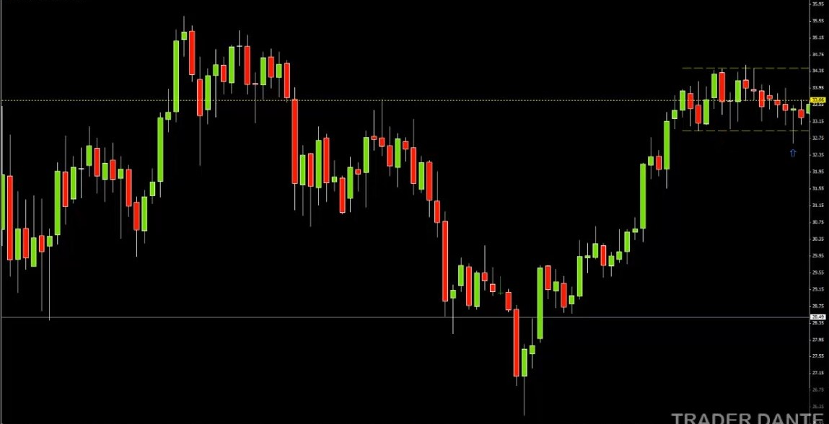
Если мы переключимся на дневной таймфрейм, то увидим, что рынок торговался в горизонтальном канале. Кажется, я уже показывал этот график на вебинаре по дневным перевесам, так что, возможно, кто-то из вас его узнал! Это – хороший пример. На этом графике у нас есть пин-бар, который является еще и SFP! Рынок пробил уровень свинг-лоу, но закрылся выше, сформировав ложный пробой нижней границы канала. Очень вероятно, что цена после этого направится к верхней! Получается, мы наблюдаем сильный перевес в пользу восходящего движения. Как по мне, это – хорошее дополнительное подтверждение! С таким перевесом вполне можно торговать уровень с двумя касаниями.
Обратите внимание, что это – именно свечной паттерн на старшем таймфрейме… Мы в подробностях рассмотрели эту тему на вебинаре «Ценовые паттерны для определения перевеса», так что не буду сегодня заострять на этом внимание. Просто хочу сказать, что для меня недостаточно, скажем, восходящего тренда на старшем таймфрейме! Мне нужен именно паттерн, который точно указывает, куда пойдет рынок. Тренды для меня не важны! Мне нужен какой-то свечной паттерн, точнее, один из трех паттернов: пин-бар, SFP или модель поглощения. Если я вижу, как что-то из этого сформировалось на дневных графиках, то в следующую торговую сессию я буду использовать это в качестве дополнительного подтверждения. Так что в сделке по серебру я знал, что подтверждение у меня есть! Паттерн на дневных графиках, который прогнозировал движение цены за верхнюю границу канала.

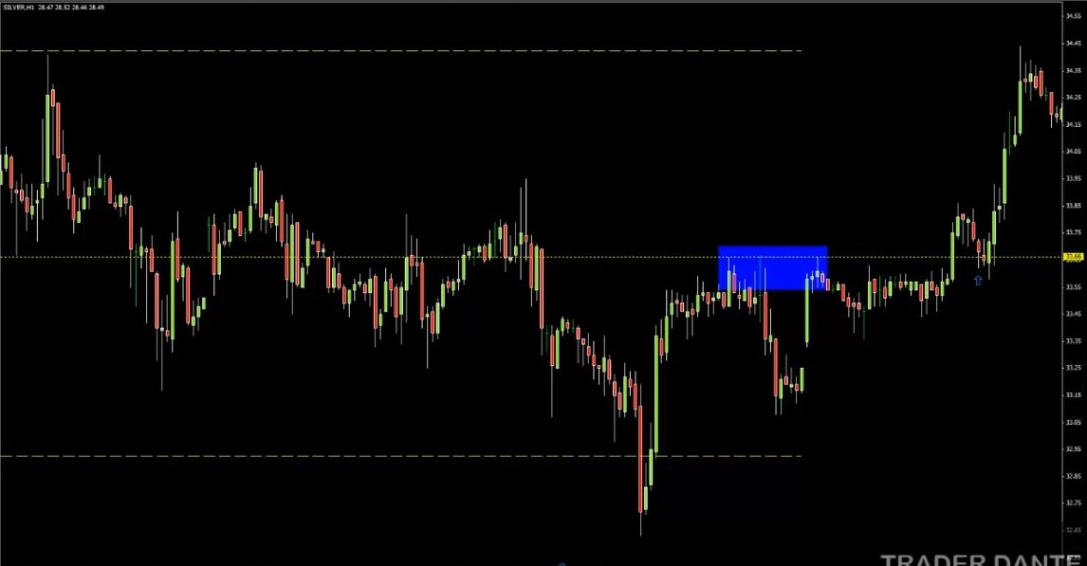

Что же произошло дальше? Как обычно! Пробой уровня, возврат для ретеста, а остальное – уже история… В итоге мы действительно зашли за верхнюю границу канала. Достойная сделка! Но здесь стоит отметить пару нюансов.
Первое – если бы не дневной перевес, я бы не стал торговать этот уровень. Он просто недостаточно силен! Второе – можно ли сказать, что между пробоем и ретестом образовалось достаточно свободного пространства?.. По-моему, момент спорный! Но учитывая дневной перевес, думаю, сойдет... При наличии двух касаний и хорошего дневного перевеса я более лоялен к ретестам с небольшим свободным пространством слева от цены. Но, как вам известно, я все же люблю, когда пространства там побольше… Если бы цена откатила обратно к уровню на следующем же баре – я бы входить не стал! Мгновенные ретесты я не торгую. Конечно, пространства тут маловато, но ретест все-таки относится к скругленным. Давайте перейдем к следующему примеру.

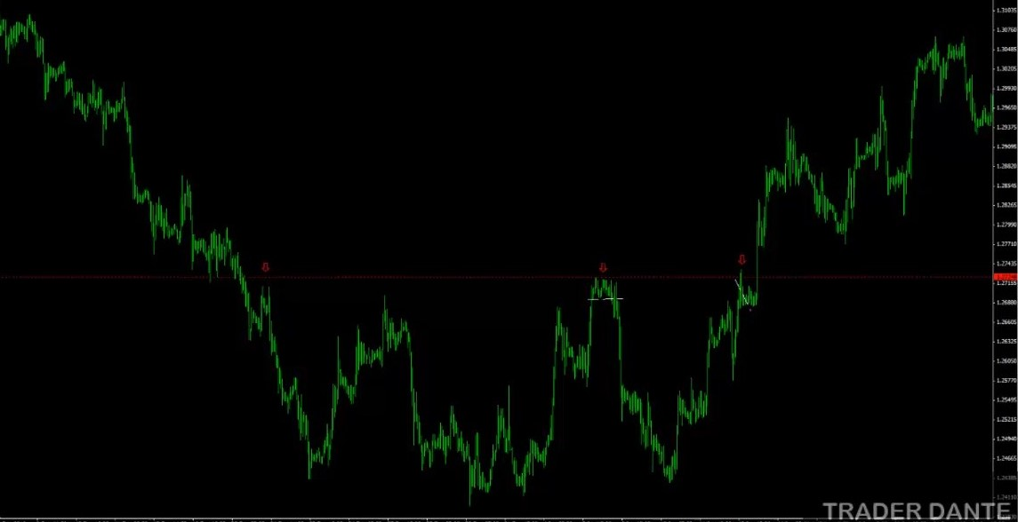

Это – график EURCHF тех времен, когда EURCHF еще двигался... Но давайте представим, что это – актуальный график, и мы сейчас с вами смотрим на него и гадаем, что нам делать. Рынок торгуется высоко! Для покупок мы ищем уровни, располагающиеся ниже цены. Причем сегодня мы обсуждаем только «перевернувшиеся» уровни. Много ли на графике уровней, которые во время последнего взаимодействия с ценой представляли собой сильное структурное сопротивление? По сути, ни одного, кроме отмеченного нами! Это сильно упрощает дело, ведь закупиться нам больше просто негде! За исключением 127.24 на графике больше нет сильных уровней, которые до этого были сопротивлением.
Давайте попробуем подсчитать количество касаний. Пример интересный! Я бы сказал, что касаний здесь было два. Возможно, кто-то посчитал бы, что слева (левая красная стрелка) цена почти дошла до уровня, так что можно сказать, что это – уровень с тремя касаниями. Но я все-таки сказал бы, что их два! И, опять же, первое касание (средняя красная стрелка) – это целый кластер касаний. Их там было много, но точка свинга одна. А вторая – справа (правая красная стрелка), от нее рынок тоже немного откатил. Так что я бы классифицировал этот уровень как уровень с двумя касаниями! А значит, нам потребуется одно дополнительное подтверждение. Либо перевес на дневных графиках, либо уровень Фибоначчи, либо ATR. Дневные перевесы мы уже рассмотрели, так что давайте теперь поговорим об ATR! Хотя немного необычно обсуждать ATR пары EURCHF, ведь сейчас-то он составляет около шести пунктов…
Как я использую ATR для подтверждения? Сперва нам нужно дождаться, чтобы цена начала приближаться к уровню. В этот момент мы смотрим, чему равняется дневной ATR. Только взгляните, как много рынку потребовалось времени, чтобы вернуться к уровню!

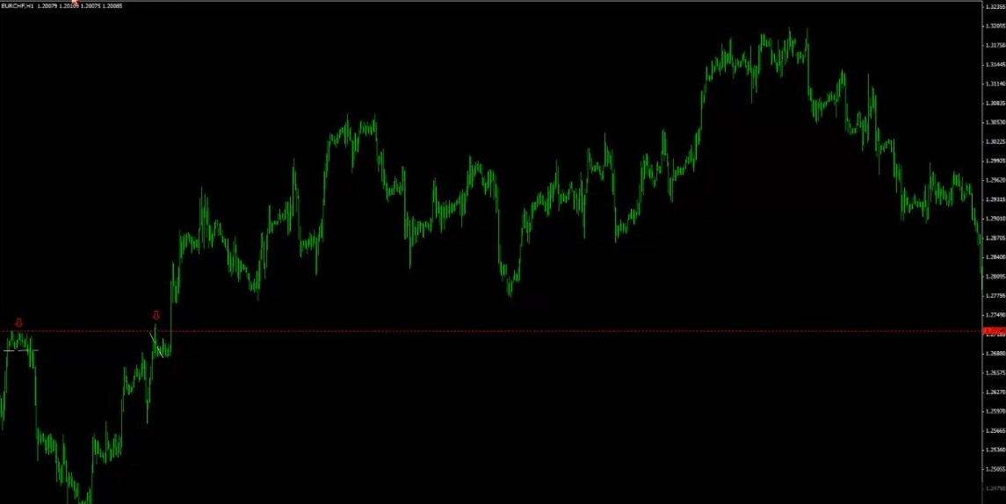

Давайте посмотрим, чему равнялся ATR дня, предшествующего тому, в который цена все-таки дошла до уровня…

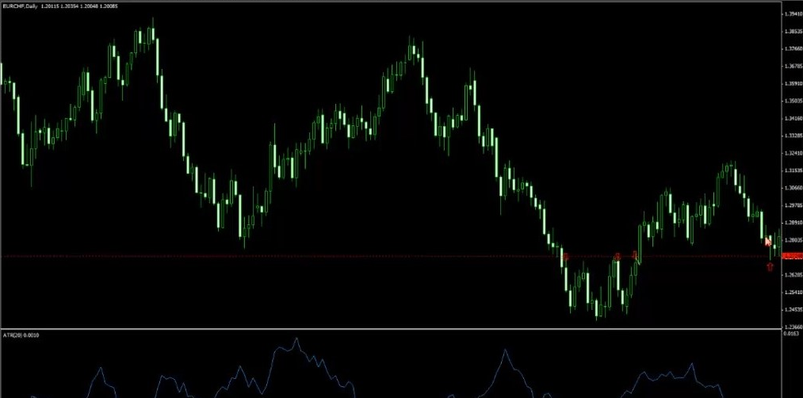

Касание случилось в этот день (правая красная стрелка). Нажимаем «Вид», «Окно данных», а потом «Вставка», «Индикаторы», «Average True Range». На дневных графиках я использую ATR 20, потому что в месяце только 20 торговых дней. Таким образом я получаю представление о том, сколько рынок проходил в среднем за день в течение последнего месяца. Как видно в окне индикатора, текущий ATR(20) равняется всего 10 пунктам! Но если направить курсор на нужную нам свечу, то в окне данных можно увидеть, что значение индикатора на тот момент составляло 0,0123, то есть 123 пункта. Это – расстояние, которое рынок проходил в среднем за день в течение месяца, предшествующего нашей свече, сформировавшейся 23 февраля 2011 года.
123 пункта! Это означает, что если рынок пройдет за день 123 пункта либо вверх, либо вниз, то он достигнет своей нормы! Само собой, это еще не значит, что он не пойдет дальше. Нет, конечно! Однако многие трейдеры фиксируют в этой точке свои прибыли. Ведь это – среднее значение! Скажем, вы знаете, что Кабель в среднем проходит 100 пунктов в день. В начале дня вы входите в покупки, и рынок проходит свои 100 пунктов. Очень вероятно, что вы закроете сделку! Ведь рынок прошел свое обычное расстояние.
Так что мы знаем, что если в нашем примере рынок пройдет 123 пункта, то он достигнет своего дневного ATR, и многие внутридневные трейдеры начнут фиксировать свои прибыли. Максимум того дня приходился на 1.2831. 1.2831 минус 123 пункта равняется 1.2708. Получается, если рынок дойдет до 1.2708, это будет означать, что он уже прошел свой ATR. Отмечу этот уровень на графике желтым цветом и вернусь на таймфрейм H1…
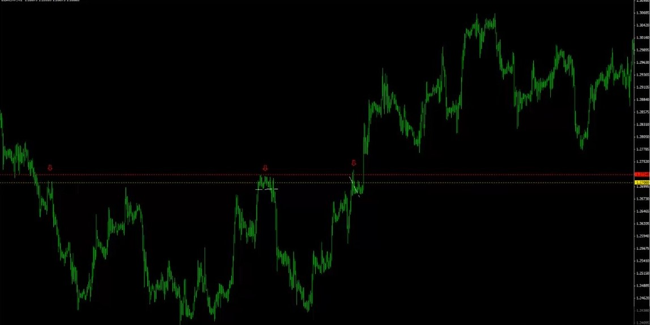

И… У нас есть подтверждение! Достигнув нашего уровня, рынок достигнет и своего ATR! Да, он располагается на 16 пунктов ниже... Не слишком ли большая разница? Я бы сказал – нет! Почему? Потому что уровень ATR вполне можно считать нижней границей нашей зоны поддержки и сопротивления – обратите внимание на наши точки свингов! На уровень ATR опираются многие свечные максимумы…
Какой тип подтверждения у нас остался? Уровни Фибоначчи! Давайте растянем фибо от минимума до максимума и посмотрим, не совпадает ли один из его уровней с нашим.

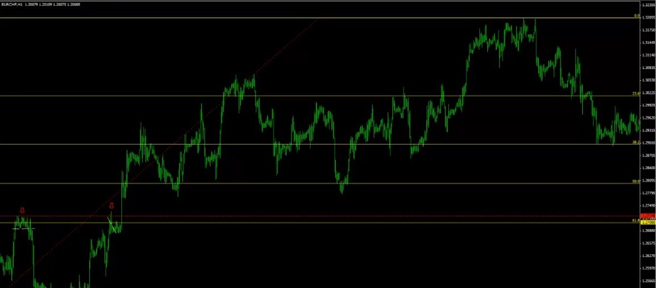

Взгляните-ка! Уровень 61% пришелся точно на наш уровень ATR. Идеальное дополнительное подтверждение! Теперь мы понимаем, что наша красная линия – это достойный уровень. Так что можно закупиться либо прямо на нем, ведь это «перевернувшийся» уровень, и поставить свой стоп за уровень ATR и 61%... Либо можно закупиться на уровне ATR и 61%! Ведь он принадлежит той же зоне. Однако лично я предпочитаю входы на уровнях! Уровни поддержки и сопротивления всегда обладают для меня наибольшей важностью. Так что именно там я бы и купил.

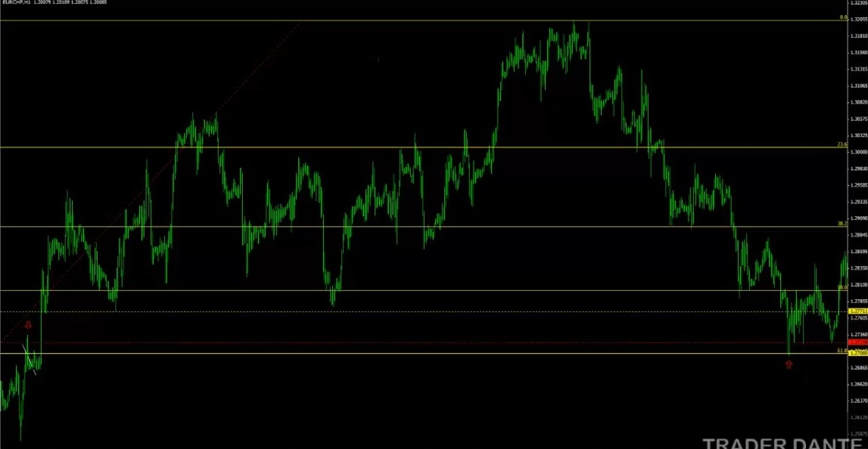

Как мы видим, рынок все-таки дошел до 61%, а потом отскочил вверх. Кстати, любопытный момент – до какой отметки он дошел первым же движением?.. Взгляните на этот уровень (желтый пунктир)! Слева: поддержка раз, поддержка два, поддержка три! «Перевернувшийся» уровень. Как вы помните, закупаемся мы на падении, продаем на ралли. Так что кто-то из вас наверняка подумал, что на этом уровне можно было бы войти в продажи, а не просто зафиксировать прибыль. Ведь я сказал, что уровни с тремя касаниями можно торговать вслепую! Но почему нам не стоило входить здесь в продажи?.. Кто-нибудь знает ответ?.. Именно! Карл ответил правильно: цена откатила к уровню слишком быстро! Между пробоем и ретестом нет свободного пространства. Отработала бы эта сделка? Так получилось, что да!

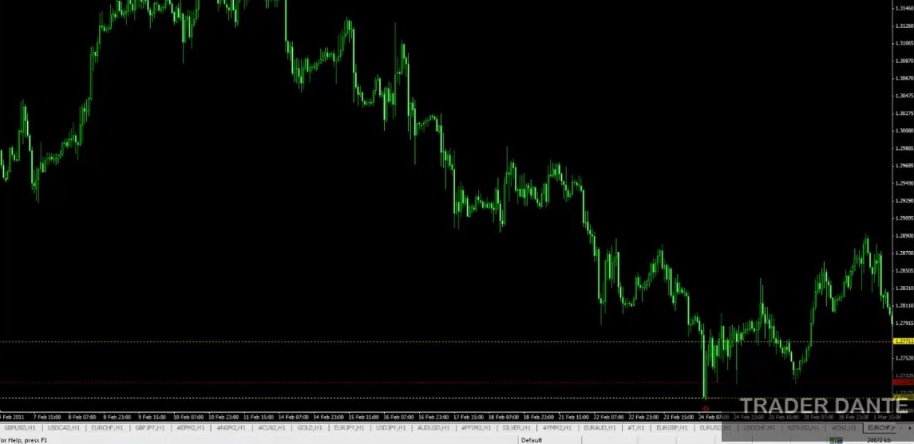
Хотя рынок не дошел до локального минимума, на уровень он все-таки отреагировал! Вообще, если уровень настолько хорош, то он часто вызывает реакцию цены. Но я все же предпочитаю, когда слева от ретеста есть свободное пространство, потому что предпочитаю торговать свинговые реакции! А такой небольшой откат для меня, как правило, слишком мал. Я предпочел бы поучаствовать в движении, которое вынесло бы минимум! Но как я обнаружил, реакции такого масштаба чаще случаются именно после скругленного ретеста, а не мгновенного… Так, эту тему мы разобрали! Кстати, позвольте, я покажу вам еще кое-что… Что это у нас здесь на графике?

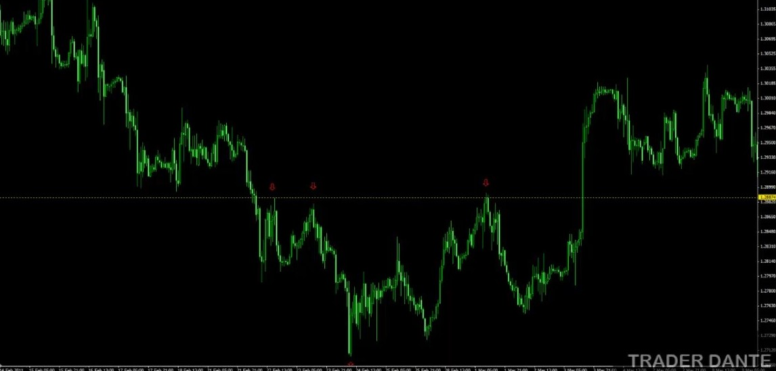

Еще один уровень! Давайте оценим его. Количество касаний? Расстояние между ними? Это поможет нам составить представление о том, можно ли его торговать. Вообще, какие у нас здесь есть уровни?.. Давайте нарисуем!

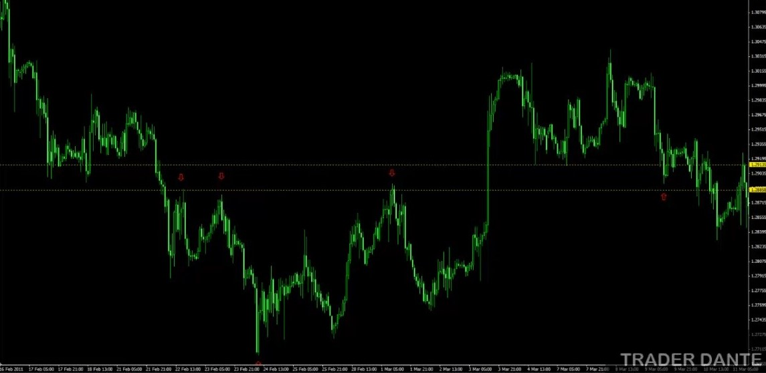

Один здесь – приличная поддержка! Ниже – уже отмеченный нами уровень сопротивления... Это – два нижних уровня, ближайших к цене! Хорошая поддержка, хорошее сопротивление. Можно было бы поговорить о входе на поддержке, но сегодня мы рассматриваем только «перевернувшиеся» уровни! Так что о верхнем уровне не будем пока даже задумываться. Только о нижнем!
Что же происходит дальше? Цена опускается и – интересный момент! – отталкивается, не дойдя до уровня всего несколько пунктов. За чем последовало ралли... Если я вижу такую картину, я удаляю свою отложенный ордер! Если вход оказывается упущен, а цена совершает сравнительно большой откат, я не вхожу в сделку. Что я подразумеваю под сравнительно большим откатом? Тут многие путаются! Спрашивают, отменять ли отложку, если цена откатила, скажем, на 10 пунктов. Надеюсь, вы используете тейк-профиты! Потому что мое правило таково: если цена проходит более 50% расстояния до моего тейк-профита, я удаляю свой отложенный ордер. Так что обычно я не ставлю крест на сделке, если вижу откат в 10-15 пунктов! Но в данном случае… Если бы я вошел на нижнем уровне, то выходил бы на верхнем, потому что это – ближайшая проблемная зона. Получается, я ожидал движения всего в 30 пунктов! Цена не просто прошла от него 50%, она дошла до моей цели и еще дальше…
Так что входить я бы не стал. Не потому, что считаю, что уровень не отработает! А потому, что когда цена немного не доходит до уровня, а потом устраивает ралли, что она таким образом создает?.. Точку свинга! А что обычно бывает, когда цена уходит от точки свинга, а потом возвращается к ней обратно?.. То, что случилось и здесь! Рынок предпринял попытку вынести стопы, которые всегда аккумулируются за локальными максимумами и минимумами. Туда ставят свои стопы все любители и новички! Практически всегда… Так что если цена формирует новую точку свинга прямо над моим уровнем, входить на нем я не буду! Потому что знаю, что цена наверняка попробует вынести покупателей. Да, уровень отработал! Но только взгляните, как сильно цена старалась выжать покупателей из рынка! Конечно, если бы вы вошли на уровне в покупки, вам удалось бы получить прибыль. Но давайте признаем: ни один трейдер не любит, когда его пытаются выжать из рынка! Так что если вход оказывается упущен – ордер мы удаляем...
Давайте подведем итоги и ответим на ваши вопросы. Можете пока открыть свои графики и посмотреть, нет ли там каких-нибудь сделок или сетапов, которые вы хотели бы обсудить. Готовьте свои вопросы! Вообще, это был достаточно простой вебинар! А вот второй, на котором мы будем обсуждать, как входить в том же направлении, в котором до нас входила толпа, будет сложным.
А «переворот» уровня торгуется просто! Во-первых, считаем количество касаний. Если касаний три – входим вслепую. Если касаний два – нам потребуется одно дополнительное подтверждение (перевес на дневных графиках, достижение либо превышение ATR, уровень Фибоначчи). Если касание одно – нам потребуются два подтверждения, либо уровень Фибоначчи и ATR, либо перевес на дневных графиках и уровень Фибоначчи. Это логично! Чем слабее уровень, тем больше нам нужно аргументов в пользу того, что цена от него отскочит. Для входов на уровнях с тремя касаниями обычно никаких дополнительных условий не требуется! Они и так отлично работают, так что все, что нужно, – просто правильно определять и торговать их.
SFP тут роли не играют. SFP формируются не на «перевернувшихся» уровнях, а на уровнях, от которых цена уже отталкивалась в том же направлении, а их мы сегодня не обсуждаем.

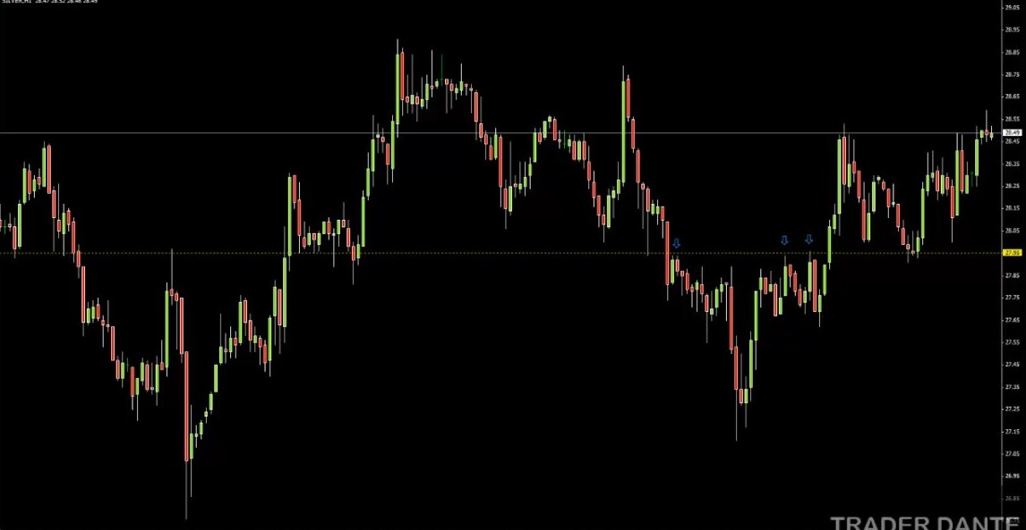

Стив спрашивает о пробое уровня «шеи» на серебре. Прекрасный пример, Стив! Как нам известно, рынок часто совершает ретест уровня «шеи» после его пробоя. Первое, что нужно сделать, – посчитать касания! Пожалуй, касаний тут два. Я говорю «пожалуй», потому что определение количества касаний – вопрос очень дискреционный! Технически тут три касания. Но если мы говорим о свинговых касаниях… Их два. А значит, нам требуется дополнительное подтверждение! Начнем с Фибоначчи. Растянем фибо от минимума до максимума этого свинга!

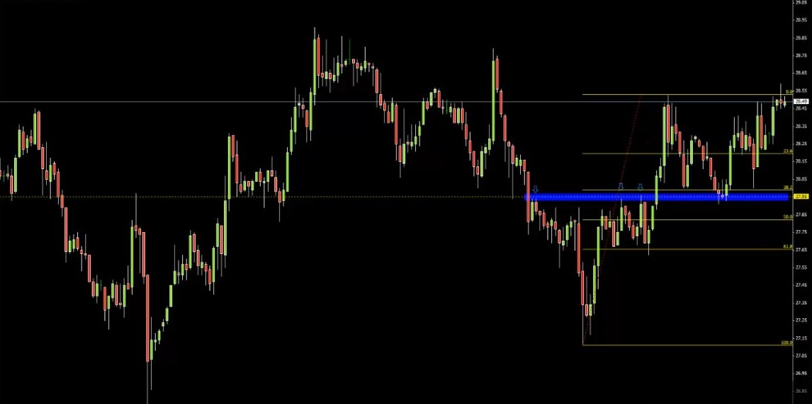

Как вы видите, на нашей стороне оказывается уровень 38! Он располагается практически на нашей зоне. Нам даже нет нужды смотреть на ATR или дневные графики! Потому что в данной ситуации нам требуется только одно дополнительное подтверждение. Единственное… Эту сделку я бы открывать не стал. Потому что рынок развернулся, немного не дойдя до нашего уровня, и устроил приличное ралли. А затем снова опустился обратно… Не люблю, когда это происходит. Но предпосылка была верная! У нас есть хороший уровень с дополнительным подтверждением, а значит, мы можем ожидать, что цена от него отскочит. Но в эту сделку я входить бы не стал из-за фильтра по преждевременному отскоку… Недавно подобное произошло и на золоте. Но пока давайте вернемся к нашему примеру по USDCAD…

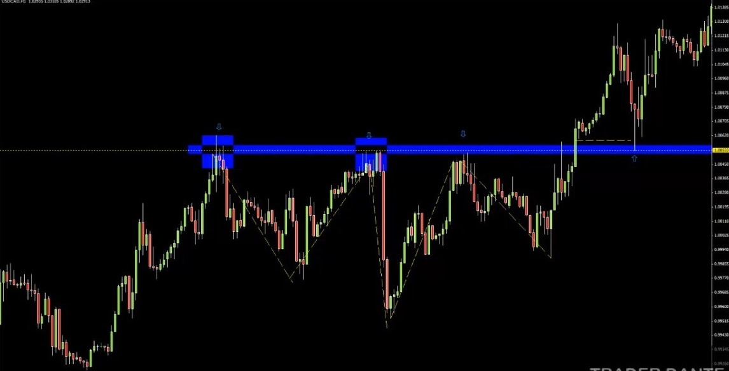

Что насчет стоп-лоссов? Я уже немного касался этой темы в предыдущих вебинарах, а в последующих рассмотрю ее подробно. Так что сегодня мы не станем уделять этому много внимания. Но! Могу сказать, что нужно стремиться к тому, чтобы ставить стоп максимально близко к рынку.
Представим, что мы закупаемся на 1.0053 (уровень) и хотим использовать короткий стоп. При установке стопа я всегда задаюсь вопросом: не ставлю ли я его туда, где по-прежнему буду настроен по-бычьи? Вот о чем стоит подумать! Нам известно, что сопротивление имеет свойство «переворачиваться» на поддержку. Так что глядя на этот график, я задамся вопросом, нет ли под уровнем для входа другого бывшего сопротивления, до которого цена вполне может дойти, прежде чем отскочит вверх?.. И оно здесь действительно есть!

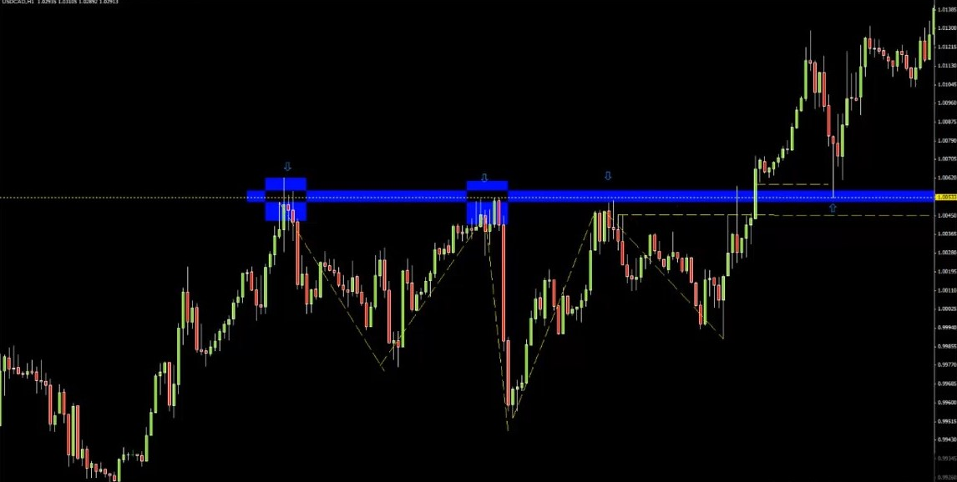

Вот! Уровень, от которого цена отскакивала несколько раз. В случае худшего варианта развития событий она вполне может до него дойти! Так что я понимаю, что мой стоп должен быть ниже этого уровня. Как правило, я ставлю свой стоп за пробойную свечу. Это – мой обычный подход! Но в данном случае рынок вполне мог бы дожать цену до этого уровня, поэтому нам придется опуститься ниже…

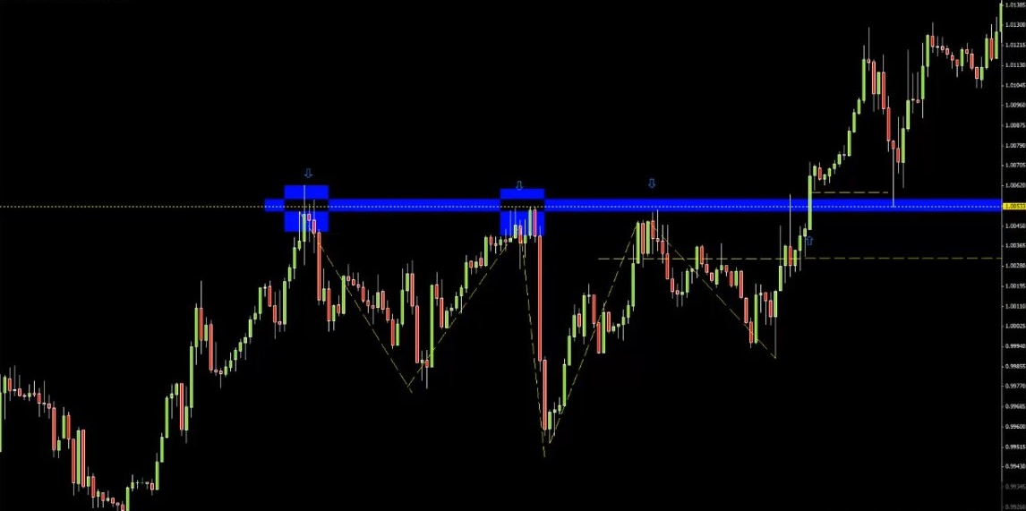

Но не слишком низко! Как правило, в очень широких стопах нет нужды. Если вы правильно выбираете уровни, цена не должна выжимать вас из рынка. Но в данном примере это могло бы произойти! Все-таки прямо под нашей зоной находится немало свечных максимумов. Но обычно удается обойтись без крупных просадок. Должен сказать, небольшие просадки – превосходное качество этого сетапа!
Окей, давайте напоследок еще раз пройдемся по нашему торговому плану! Сначала мы смотрим, где рынок торгуется в данный момент. Давайте откроем какой-нибудь новый график... Скажем, EURAUD! Он сейчас выглядит довольно-таки интересно. Посмотрим, какие тут есть крупные уровни! Вот, например (желтый пунктир)…

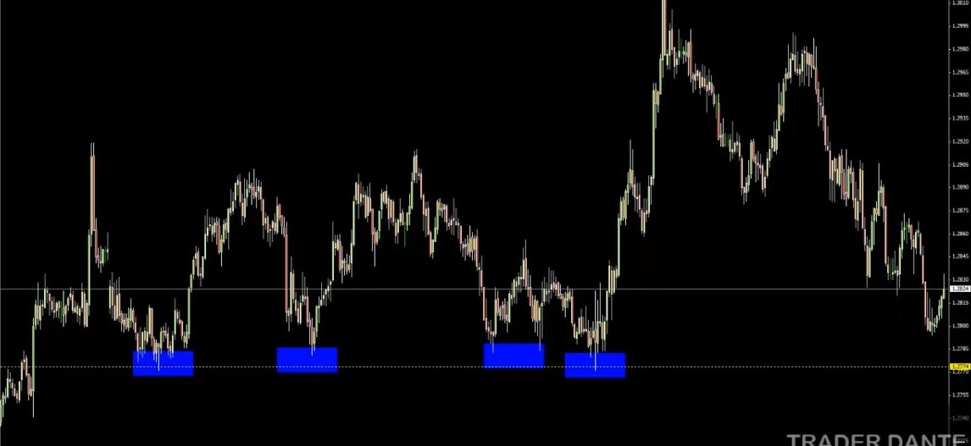

Давайте посчитаем количество касаний. Четыре! Цена не всегда доходила до уровня, но если при этом она формирует большой свинг, это можно считать за касание. Четыре касания – значит, закупаться на этом уровне я не буду! Потому что под ним собрались все стопы, а я не хочу, чтобы меня пытались выбросить из сделки. Так что покупать я на нем не буду! Ну уж точно не вслепую… Покупки здесь возможны, но это мы обсудим на следующем вебинаре. Но покупать вслепую здесь нельзя! Нет смысла входить в покупки на нисходящем движении к стопам...
Но если цена пробьет этот уровень, он, очевидно, станет прекрасным местом для продаж! Когда цена к нему вернется, мы взглянем влево и увидим, что это – «перевернувшийся» уровень со множеством касаний, который ранее служил для цены поддержкой. А теперь давайте взглянем на график, задавшись при этом другим вопросом: где бы мы могли войти в продажи выше рынка?
Ответ сравнительно прост! Лично я считаю, что выше рынка на графике сейчас нет места, где я хотел бы войти в продажи. Опять же, учитывая то, что сегодня мы рассматриваем только входы на «перевернувшихся» уровнях… Если продавать «переворот», где была бы последняя поддержка?.. Нам пришлось бы подняться вот сюда!

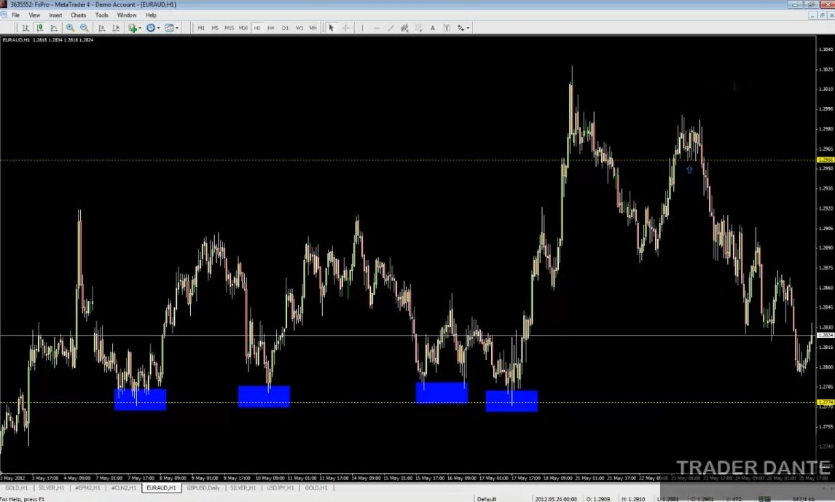
И то, это поддержка всего лишь с одним касанием! Самый слабый тип. Нам понадобится два дополнительных подтверждения, чтобы открыть сделку. Это – ближайшая зона на графике, которая в последний раз выступала в качестве поддержки! Видите, торгуя «перевороты», достаточно легко разобраться, где на графике располагаются крупные зоны, и что вы на них можете сделать. Не сомневайтесь! Это – один из наиболее эффективных сетапов. Продажа на ралли, когда цена приближается к бывшей поддержке…

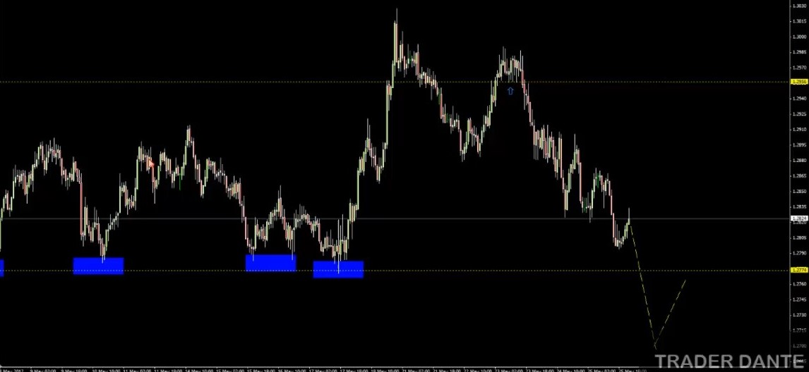

Пожалуй, лучший сетап, который может сформироваться на этом графике, – пробой уровня поддержки со скругленным ретестом. Причем желательно, чтобы ретест был с импульсом!

Хороший вопрос, Джаз. Уровень здесь действительно есть!

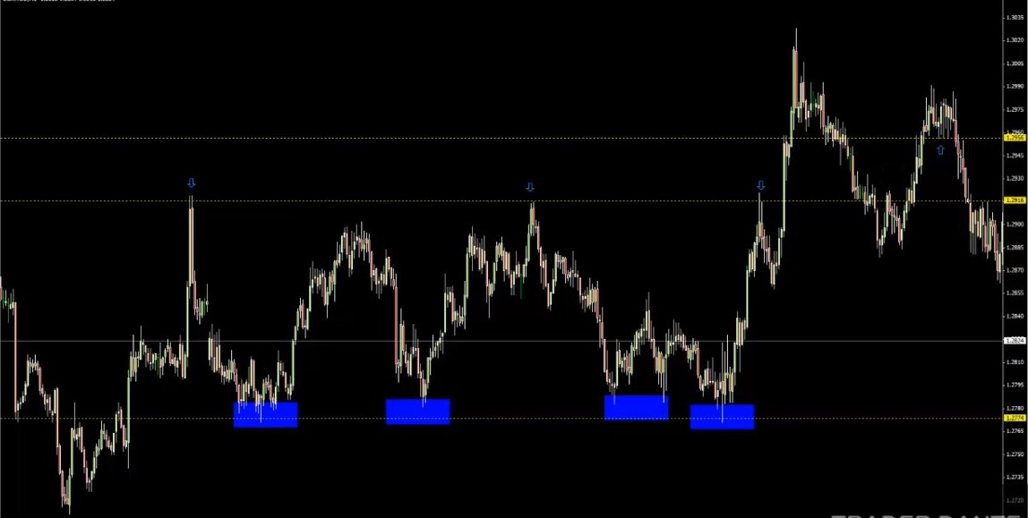

Уровень с тремя касаниями. Рынок подошел к нему, проторговался сквозь него и только потом устроил ралли! Пробой, конечно, чистым не назовешь, но на кроссах такие неряшливые движения – обычное дело. Но мне на этом отскоке все-таки удалось заработать, потому что я использовал сравнительно широкий стоп, так как не очень люблю кроссы. Обычно я предпочитаю ставить стопы поближе к цене… Давайте вспомним, что я говорил о стоп-лоссах! Обычно я ставлю стоп за пробойную свечу, она располагается вот здесь…

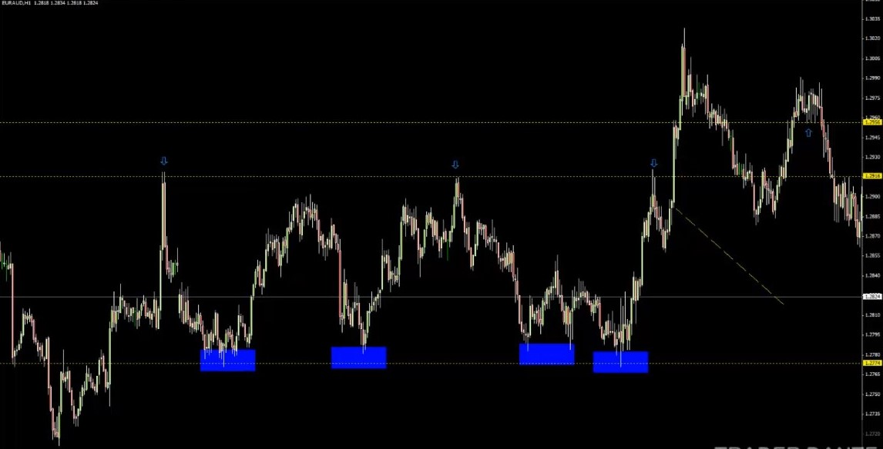

Но давайте проведем по этой точке уровень! Где оказывается наш стоп?..

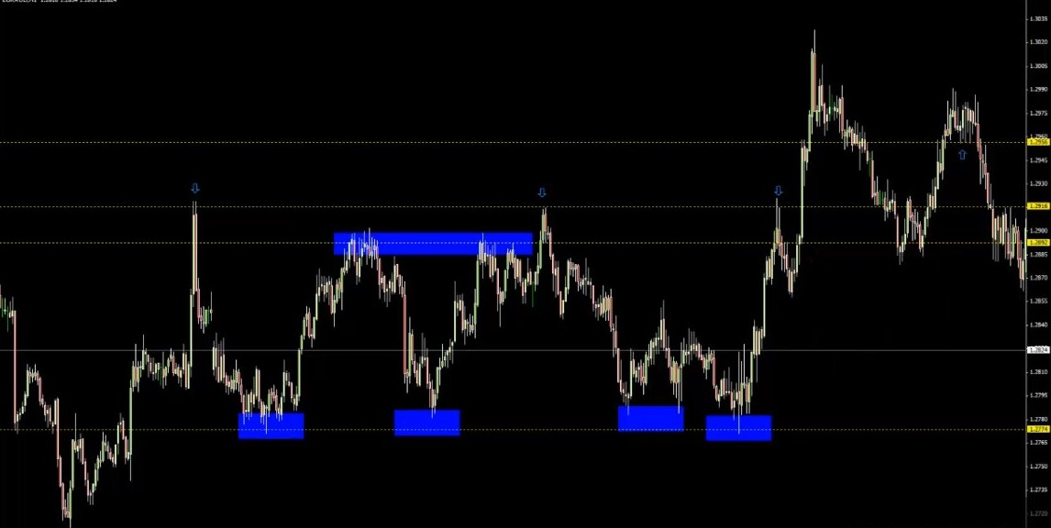

На огромном кластере свечных максимумов! Получается, стоп должен быть ниже… Особенно учитывая, что речь идет о кроссе. Если поставить стоп не за пробойную свечу, а за предыдущую…

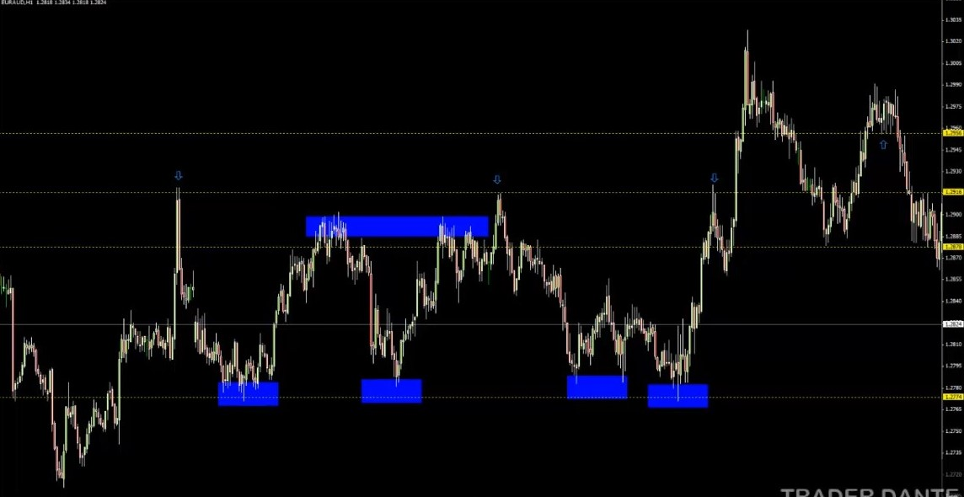
Вот теперь уже видно, что уровень не стоит у цены на пути! Но даже с таким широким стопом нас чуть не выбило из рынка. Мне удалось пережить эту сделку! Правда, большой прибыли я с нее не получил. Я всегда говорю – с кроссами нужно вести себя очень осторожно! Я часто использую их в качестве примера, когда мне нужно проиллюстрировать сильные тренды.
Итак, ваше домашнее задание, ребята! Начните отслеживать свои уровни. Сосредоточьтесь на том, где цена находится в данный момент. И когда она устроит ралли, попробуйте найти зоны выше цены, которые раньше были поддержкой! Причем структурно сильной. А если рынок падает, ищите зоны, которые раньше были сильным структурным сопротивлением. И попробуйте поторговать откаты от них!
Кроссами я называю любые пары, в которых нет доллара США. Простите, стоило прояснить этот вопрос раньше!
JB, хороший вопрос! Нет, не обязательно, чтобы цена подходила к уровню с импульсом. Но если все так и складывается – я только рад! Причины две, и обе достаточно контринтуитивны... Так, давайте снова откроем наш график USDCAD!

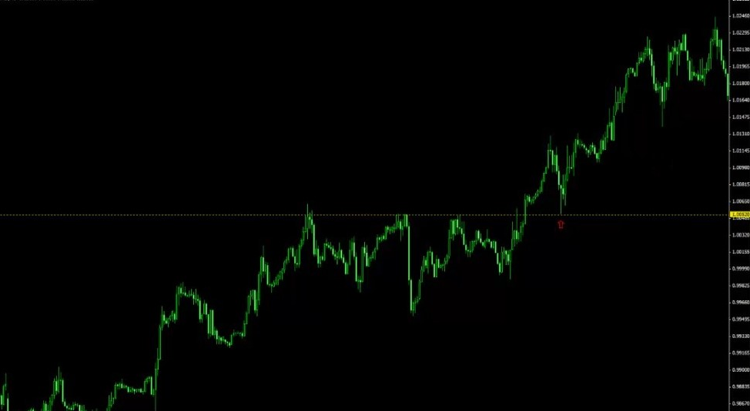

Когда цена подходит к уровню с ускорением, как в данном примере… Многие трейдеры начинают фиксировать прибыли. Чем быстрее падение, тем, как правило, быстрее фиксируются прибыли! Возможно, это связано с особенностью человеческого мышления. Когда тебе удается что-то очень быстро получить – начинаешь бояться, что это так же быстро у тебя и заберут… Один крупный трейдер, который научил меня этому, говорил, что если рынок падает быстро, то растет вероятность того, что трейдеры зафиксируют свою прибыль на первой же зоне. Да и сами профессионалы ведут себя так же! Если цена ускоряется, они решают не рисковать и выходят из сделки.
А что делают любители? Любители прибыль не фиксируют! И как известно, они почти всегда оказываются неправы. Сливают в 95% случаев или какое там было точное число... Предположим, любителю удалось по какой-либо причине вовремя войти в продажи, и вот он видит, что цена падает. О чем он подумает? Уж точно не о том, чтобы выйти! Он думает: «Цена падает! Это настоящий обвал! Только взгляните на эту огромную красную свечу!». И остается в сделке… После чего цена, конечно же, разворачивается. Для многих новичков резкое движение = сильное движение! Они видят большую красную свечу и думают – ну, все!.. Однако при быстром падении цены к уровню часто проявляется эффект пружины. А вот если она подходит к уровню медленно, но верно… Вот это меня бы обеспокоило! Конечно, это не удержит меня от входа, но я приму этот факт во внимание, как небольшой повод для беспокойства…
Хотя тут, как всегда, стоит учитывать ликвидность! Например, во время азиатской торговой сессии цена наверняка будет двигаться медленно. Это не проблема! Обычное дело. Но вот медленное движение в европейскую сессию… Это уже повод для беспокойства! Кстати, ретест данного уровня случился в активную сессию, в час дня!
Хороший вопрос от Джереми: «Если уровень переворачивается с поддержки на сопротивление, учитываешь ли ты касания до переворота?». Нет! Хороший вопрос. Я считаю только то, что было последним! Давайте нарисую, так будет проще, чем искать пример на графиках.

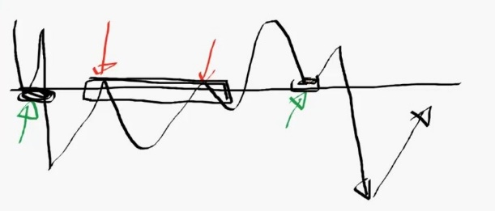
Прошу извинить меня за эти безумные каракули! Как я понял, вопрос Джереми заключается в том, сколько учитывать касаний при возврате цены к этому уровню? Только одно?.. Или два, ведь раньше цена уже отталкивалась от этого уровня, как от поддержки?.. Я бы сказал, что только одно! Ведь старая поддержка была сломлена, когда цена пробила уровень и начала взаимодействовать с ним, как с сопротивлением (красные стрелки). Так что меня интересует только количество касаний до последнего пробоя! Я бы сказал, что в данном примере касание было только одно.
В следующем вебинаре я предоставлю вам подробный план торговли по уровням. А что касается сегодняшнего… Если вкратце: как мы торгуем «перевернувшиеся» уровни? Варианта три! Уровень с одним касанием, с двумя, с тремя или больше. Если касаний было три или больше, я торгую уровень вслепую. Вслепую – значит, просто выставляю на него отложенный ордер. Если вы проводите за компьютером много времени, можете входить и рыночными ордерами, но лично я в 99% случаев использую отложки. Просто потому, что это позволяет мне не торчать за компьютером весь день! Если я знаю, что уровень хорош, то мне нет нужды входить по рынку, я воспользуюсь отложкой.
Так что входы на уровнях с тремя касаниями или больше – это самые простые сделки с самой высокой вероятностью отработки! Два касания – для входа требуется одно дополнительное подтверждение. Уровень с двумя касаниями тоже достаточно силен! Но мне все же нужно что-то еще. Одно касание – для входа требуются два дополнительных подтверждения.
Напоминаю, что может служить подтверждением: во-первых, перевес на дневном графике (если плохо представляете себе, что это такое, то посмотрите отдельный вебинар, целиком посвященный этой теме); во-вторых, достижение либо превышение ценой дневного ATR; в-третьих, уровень Фибоначчи. Кстати, фибо я предпочитаю растягивать на дневных графиках, а не на часовых! По основным минимумам и максимумам.
Роу, я торгую уровни с одним касанием, если есть дополнительные подтверждения. Такие сетапы периодически формируются, вот увидите!
Ладно, на этом нам придется прерваться. Насчет ситуации, сложившейся на прошлой неделе по EURUSD, – не хотелось бы сейчас отвечать на этот вопрос, Джаз, он немного не по теме, так что отправь мне скриншот графика по электронной почте, я отвечу.
VS, хороший вопрос! Стоит ли удалить отложку, если цена вот-вот дойдет до уровня, но ожидается выход новостей? Да. Очень хороший вопрос! Как правило, в этой ситуации я не открываю сделку. Если я вижу, что цена торгуется близко к уровню, но вот-вот выйдут новости, то обычно я удаляю свой отложенный ордер, а потом возвращаю его на место сразу после новостей. Не хочу, чтобы меня выбила из рынка новостная шпилька! Как правило, я даю рынку пять минут на то, чтобы прийти в себя. Удалите отложку, затем верните обратно!
Окей, вопрос от Роберта… Планирую ли я войти в покупки на уровне 1.2466 по EURUSD? Два касания, подтверждение в виде фибо 79%. Я не использую уровень 79% в качестве подтверждения! Так что для меня это не вариант. Я помню уровень, о котором вы спрашиваете! И я за ним приглядываю. Вот он (желтый пунктир)…

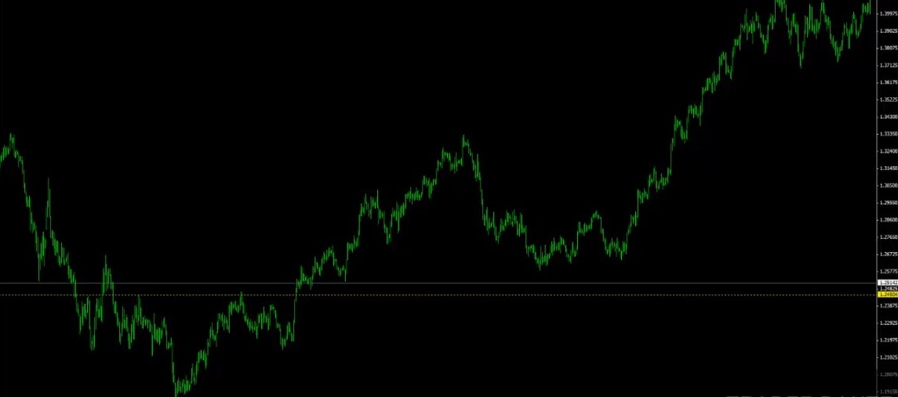

Два касания. Кстати, мой уровень проведен примерно по 1.2450 с мелочью. Для того, чтобы я закупился, мне потребуется подтверждение либо со стороны перевеса на дневном графике, либо со стороны ATR, что более вероятно! Если рынок подойдет к этой зоне, превысив ATR, я открою сделку.

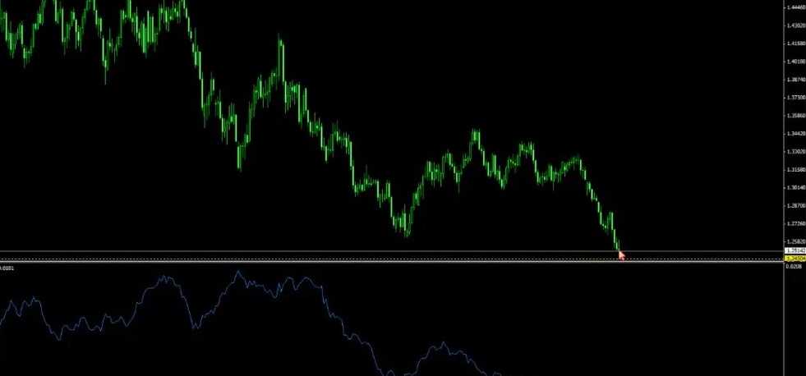
Сейчас ATR равняется примерно 101 пункту. Если мы упадем от максимума дня на 101 пункт к этой зоне – я войду в покупки! Но на данный момент движение в 101 пункт опустит цену до 1.2413, что гораздо ниже уровня… Так что нам, наверное, придется сначала устроить небольшое ралли!
В плане фибо я отслеживаю только уровни 38, 50 и 61.
Джереми, к трендовым линиям я отношусь скорее как к уровням, а не как к дополнительным подтверждениям. Я их не очень-то люблю и почти не отслеживаю. Но торгую их примерно так же, как и уровни. Если цена несколько раз отталкивалась от трендовой линии, а потом пробила ее и вернулась для ретеста, – я войду в сделку.

Как торговать уровни. Часть 2

Как я уже сказал – пожалуйста-пожалуйста-пожалуйста, ни с кем не делитесь информацией, которую вы сегодня получите! Это не только в моих, но и в ваших интересах! Вы же не хотите, чтобы много людей начали торговать так же, как вы… Некоторые спрашивают – разве стратегия не начинает работать более эффективно, когда по ней начинают торговать много трейдеров?.. Такое возможно! Но если куча людей будет знать, где я продаю или покупаю, мы начнем конфликтовать друг с другом, получать более плохие цены и так далее. Конечно, если вы покажете паре знакомых, как вы торгуете, это не окажет на стратегию никакого серьезного эффекта. Но вы же понимаете, как в интернете все устроено! Стоит чему-то попасть в сеть – и вы глазом не успеваете моргнуть, как теряете контроль над происходящим. А то, о чем я расскажу вам сегодня, по степени важности значительно превышает все то, о чем я обычно рассказываю на вебинарах. Я собираюсь выдать вам настоящие чертежи рынка! Буквально мой торговый план! Сегодня вы получите основную его часть, а в последующих вебинарах мы будем дополнять его деталями. Мой план очень-очень эффективен. Так что… Я бы предпочел, чтобы он не утек в сеть (смеется).
Ну да ладно! Чем мы займемся сегодня? Продолжим наш урок «Как торговать уровни»! А в конце, как и сказал, я поделюсь с вами своим торговым планом. Наконец-то наш подход начнет обретать ясность! А полностью прояснится он в последующих вебинарах.
Но для начала давайте вспомним, чему мы научились на прошлом вебинаре. Как обычно, самое главное – продаем мы выше рынка, а покупаем ниже! Именно так и выглядят 99% моих сделок. Так что когда я оцениваю возможность войти в продажи, точку для входа я всегда буду искать выше рынка. Я никогда не продаю ниже рынка, ведь это было бы торговлей по тренду. А я торгую против тренда! Хотя тут, конечно, все не так очевидно, ведь разные люди определяют тренд по-разному.

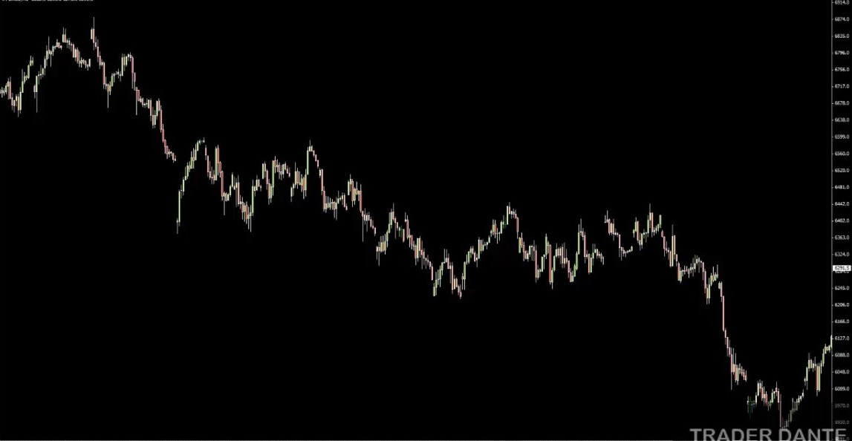

Вот, например, график индекса DAX. Если вы откроете сделку на продажу, это будет вход по тренду или против? В долгосроке – по тренду, ведь долгосрочный тренд нисходящий! Но в то же время это будет входом против краткосрочного восходящего тренда. Так что каждый трейдер определяет тренды по-своему! Думаю, справедливо будет сказать, что я всегда вхожу против, по крайней мере, краткосрочного тренда! Я всегда продаю выше рынка и всегда покупаю ниже рынка, используя для этого лимитные ордера.
На прошлой неделе мы изучили, как торгуются «перевернувшиеся» уровни. Скажем, рынок растет, и мы хотим открыть сделку на продажу. Для этого мы ищем уровни, которые до этого работали поддержкой. В качестве иллюстрации этого принципа покажу вам пример сделки, которую я открыл пару недель назад. Давайте определим на этом часовом графике DAX ключевые зоны, от которых цена отскакивала раз за разом… Одна из наиболее очевидных зон, на которую вы, должно быть, сразу же обратили свое внимание – вот эта…

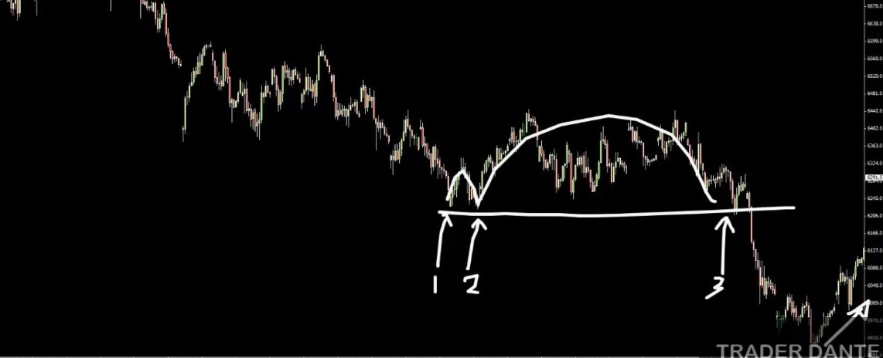

Она послужила для цены поддержкой, и та отскочила. Сформировалось небольшое свободное пространство – и еще один отскок! Спрос начал превышать предложение, образовалось свободное пространство… И снова отскок. Таким образом, мы получили уровень с тремя ценовыми касаниями! Мы его так называем, потому что он вызвал у цены три отскока, между которыми есть свободное пространство. Причем отскоки были достаточно сильными! Не в один бар. Они легко различимы визуально!
На прошлом занятии мы научились определять подобные ключевые зоны. Очень важно замечать, когда «пики» и «впадины» оказываются расположены примерно на одном уровне! Как в нашем примере! Причем отскоки тут были достаточно значительные. То же можно сказать и про легкоразличимый уровень сопротивления, располагающийся чуть выше!

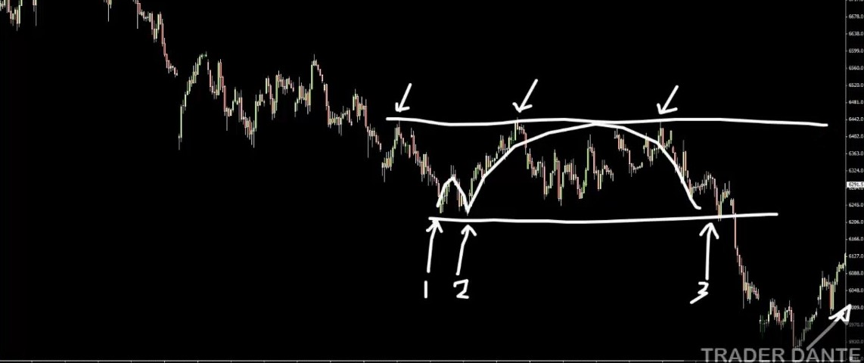
Ну, может, не очень легкоразличимый, учитывая, как криво я провел эту линию… Но вы поняли, о чем я! Все эти «пики» располагаются практически на одном и том же ценовом уровне. И между ними есть свободное пространство! Они формируют уровень сопротивления, обладающий высокой структурной важностью. Такие идеальные уровни мы и ищем!
Чем уровни могут отличаться друг от друга? Очевидно, они различаются по своей «чистоте». Но у вас не должно возникнуть проблем с определением «чистого» уровня. Нам нужны глубокие свинги, берущие свое начало в одной и той же зоне, то есть нам нужно, чтобы рынок реагировал на одну и ту же цену. Хотя бы приблизительно!
Чем определяется сила уровня? Количеством касаний и его «возрастом»! Чем дольше уровень прослужил поддержкой или сопротивлением, тем более надежным он станет после «переворота». Важно и время, и количество касаний! На прошлом занятии мы пришли к выводу, что чем касаний больше, тем лучше! Если касаний было три, то для входа на уровне нам не нужно ничего, кроме пробоя и возврата цены со свободным пространством между ними. То есть мы ждем, пока рынок пробьет уровень, закроется за ним, продолжит движение, а потом сформирует скругленный ретест со свободным пространством слева от цены. Свободное пространство определяется не количественно в виде какого-то точного числа баров, а визуально. Нас интересует скругленное движение после пробоя… Проще говоря, когда цена возвращается к уровню через один-два бара – это нас не устраивает! Нам нужно, чтобы цена не только пробила уровень, но и продолжила свое движение. Такой хороший пробой будет очевиден для всех пробойных трейдеров: «Вау, мы сломали уровень! Эх, как жаль, что я не вошел на этом на пробое!». После такого движения мы начинаем ждать формирование свободного пространства между пробоем и ретестом! То есть скругленного движения обратно к уровню.
Итак, с уровнями с тремя касаниями мы разобрались. Для уровней с двумя касаниями нам нужно какое-то дополнительное подтверждение, так как они слабее. В роли дополнительных подтверждений мы используем следующее… Во-первых, перевес на D1. Кстати, на дневном таймфрейме после точки номер 3 был сформирован медвежий внешний бар. И если бы это был уровень с двумя касаниями, мы все равно смогли бы разместить на нем отложенный ордер на продажу! Потому что дополнительное подтверждение в виде внешнего бара на дневном графике у нас есть, а старший таймфрейм играет в нашей торговле большую роль.
Так что один из факторов, которые мы можем использовать – перевес на дневном графике. Второй фактор – достижение или превышение рынком ATR. Для этого я использую ATR (20) на дневном таймфрейме. С его помощью мы определяем среднюю дневную дистанцию за последние 20 дней. Если в тот день, когда мы собираемся продавать на уровне, расстояние от минимума дня до нашего потенциального входа равняется или превышает значение ATR (20) на дневном таймфрейме – это означает, что если рынок дойдет до нашего уровня, то он пройдет свое обычное дневное расстояние. А значит, можно ожидать, что многие участники рынка начнут фиксировать свои прибыли! Трейдеры с низких таймфреймов подумают: «Так, среднее значение мы уже прошли, так что давайте зафиксируем немного прибыли». Это позволяет нам использовать достижение либо превышение ATR в качестве дополнительного подтверждения.
И последнее – уровни Фибоначчи. Все знают о фибо! Но мало кто знает о том, как использую их я. Я обращаю внимание только на уровни 38, 61 и 50. 50 – это даже не уровень Фибоначчи, но я его все равно отслеживаю. Я не использую 23, не использую 76, не использую расширения Фибоначчи… Только три этих уровня! И фибо я всегда растягиваю по глубокому свингу. Не буду сейчас задерживаться на этой теме, ее мы подробно рассмотрели на прошлом занятии. Просто знайте, что для фибо нужно использовать глубокие свинги на дневных графиках! На часовых я фибо не отслеживаю, потому что, опять же, для меня важнее поток ордеров на старшем таймфрейме.
Итак, дополнительные подтверждения мы вспомнили! Если мы торгуем уровень с двумя касаниями, нам нужно одно дополнительное подтверждение. Неважно, какое именно, думаю, они все достаточно сильны, но если бы мне пришлось составить рейтинг… Пожалуй, я бы сказал, что мое любимое – перевес на дневных графиках. То, как он работает – это просто фантастика! А на втором места… И фибо, и ATR являются отличными подтверждениями. Но если бы мне пришлось выбирать, то я, пожалуй, предпочел бы подтверждение со стороны фибо… Но ATR тоже хорош! Когда рынок проходит свое обычное расстояние, и вы входите против движения – очевидно, это будет входом против краткосрочного тренда. Так что ATR хорош! И цена действительно часто на нем разворачивается. Но все же ATR, наверное, является моим наименее любимым дополнительным подтверждением.
Если мы торгуем уровень только с одним касанием, то для входа нам требуются два подтверждения. Дневной перевес и фибо, ATR и фибо, дневной перевес и ATR… Два подтверждения из списка! Только получив их, мы можем разместить на уровне свой отложенный ордер.
Еще один момент, который стоит отметить… Когда мы считаем количество касаний, то мы учитываем только те, которые случились до «переворота» уровня. Что я под этим подразумеваю? Нарисую прямо на графике, не буду искать пример…

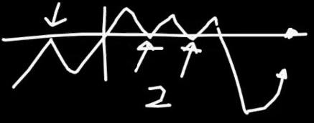
У нас есть уровень. Сопротивление, потом две поддержки… Если цена развернется и начнет расти – я буду рассматривать вариант входа на уровне в продажи. Очевидно, пробой у нас есть, свободное пространство слева от цены – тоже… Конечно, я буду заинтересован в продажах! Но я бы сказал, что это – уровень с двумя касаниями. Не с тремя! Хотя всего касаний было три. Но в этой стратегии я учитываю только те касания, которые случились до «переворота» уровня. Очевидно, «переворотов» на этом графике два! Первый – с сопротивления на поддержку. Но нас интересуют только те касания, которые случились до второго «переворота».
Теперь вы уже должны понимать, как оценивать и торговать уровни. Моя последняя сделка по DAX была проста! Я провел уровень вот здесь…
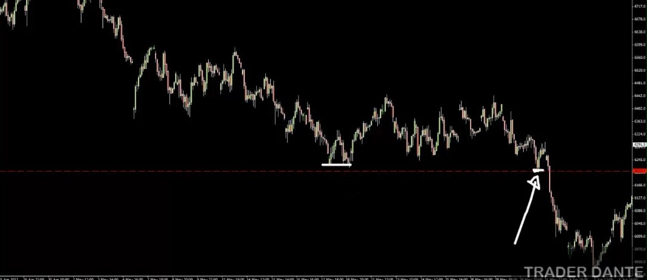
По этим минимумам. Да, касания не располагаются идеально на одной линии, но как я рассказывал на вебинаре «Как размечать уровни», как правило, при выставлении уровня наибольшей важностью обладает именно последнее касание. Конечно, мы все равно будем учитывать, что цена может зайти и чуть выше, до уровня минимумов слева… Хотя они и так располагаются достаточно близко. Это – уровень с тремя касаниями! Но стоп, конечно, нужно будет поставить выше! Перемотаем вперед и посмотрим, что произошло дальше.

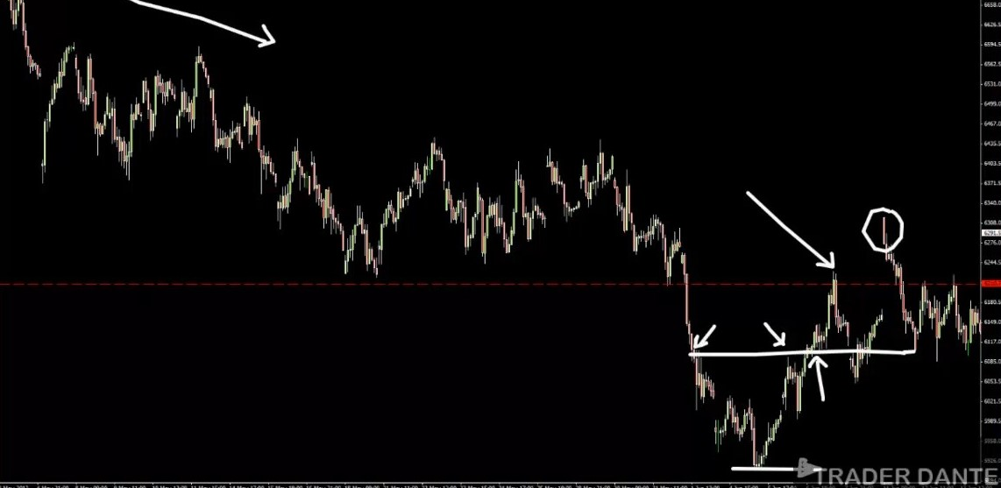

Итак, что мы сделали? Мы продали на уровне, а потом удерживали сделку, пока цена не дошла до FTA (first trouble area, ближайшая проблемная зона). Где у нас тут будет FTA? Ближайшая структурно-важная проблемная зона будет вот здесь (белая линия). Почему? Слева видно, что именно здесь цена вдруг притормозила, когда падала. А правее она оттолкнулась от этого уровня вниз... Потом пробила его, и он «перевернулся» на поддержку. Здесь я и вышел! Точнее, чуть-чуть повыше. Как видите, далее сформировался гэп! Я решил, что не хочу оставлять сделку на ночь. Если вы нормально переносите ночной риск, то вы смогли бы закрыться чуть ниже. Но когда моя сделка выходит в хорошую прибыль, я, бывает, принимаю решение закрыть ее, чтобы не оставлять на ночь… Потому что утром бывает так, что цена разворачивается. А иногда случается и вот такое (белый круг)! Такое никого бы не обрадовало. Так что… Хотите оставить свою сделку на ночь, хотя цена уже почти дошла до тейк-профита? Дело ваше! Лично мне это не по душе, так что я закрылся, немного не дойдя до цели. Но изначально тейк-профит мы поставили бы именно на FTA…
Немного отклонюсь от темы! Возможно, некоторые трейдеры в этой ситуации подумали бы: «Наблюдается сильный нисходящий тренд, уровень у нас мощный, так, может, лучше поставить тейк-профит на локальный минимум (нижняя белая стрелка)?». Да, можно было сделать и так! Но я торгую иначе. Я бы вышел на FTA! А если уровень FTA оказался бы пробит, то угадайте, что? Я дождался бы скругленного ретеста и вошел бы на нем в продажи! Так что всегда можно найти способ поторговать крупные движения. Просто если вы, как и многие трейдеры, будете пытаться удерживать свои сделки на протяжении всего движения, рынок нередко будет вынуждать вас вернуть ему прибыль. Рыночный ритм таков: уровень сначала пробивается, а потом снова тестируется. Так почему бы не выйти на ближайшем уровне и уже потом посмотреть, сможет ли цена его пробить или нет? Если сможет – войдем снова на ретесте! Практически все уровни ретестятся! Но трейдеры думают: «Ох, а вдруг цена пробьет уровень, а потом улетит без меня?». Но часто ли с вами такое случается? Лично со мной – не очень часто! Конечно, периодически бывают такие движения, но регулярным это явление назвать нельзя. Как правило, рынок, совершив крупное движение, сразу же откатывает назад к уровню для ретеста!

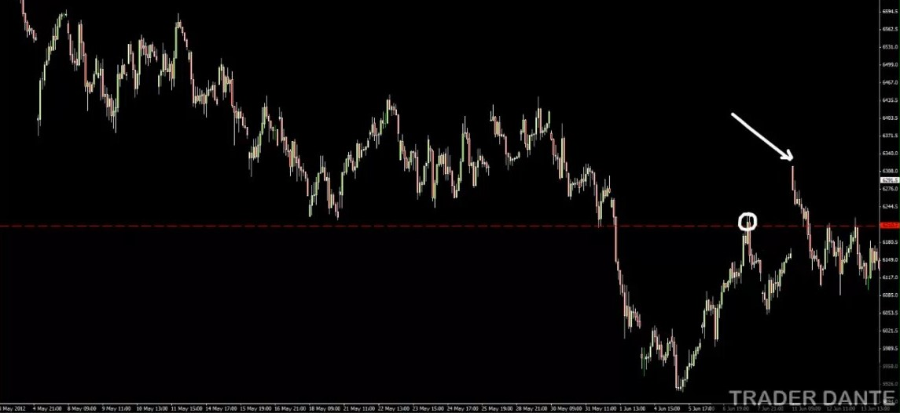

Возьмем в качестве примера наш уровень! Рынок пробил его снизу вверх, сформировав гэп. Теперь для меня это уровень с одним касанием! Можем ли мы его торговать? Да, но нам нужно два дополнительных подтверждения, два фактора, которые укажут нам на то, что рынок, вероятно, от него отскочит. Конечно, этим дело не ограничивается! Как вы можете догадаться, мне совершенно не нравится наличие незакрытого гэпа. Он будет беспокоить меня, даже если я получу два подтверждения... Но я их не получу. Потому что, если мы взглянем на дневной график…

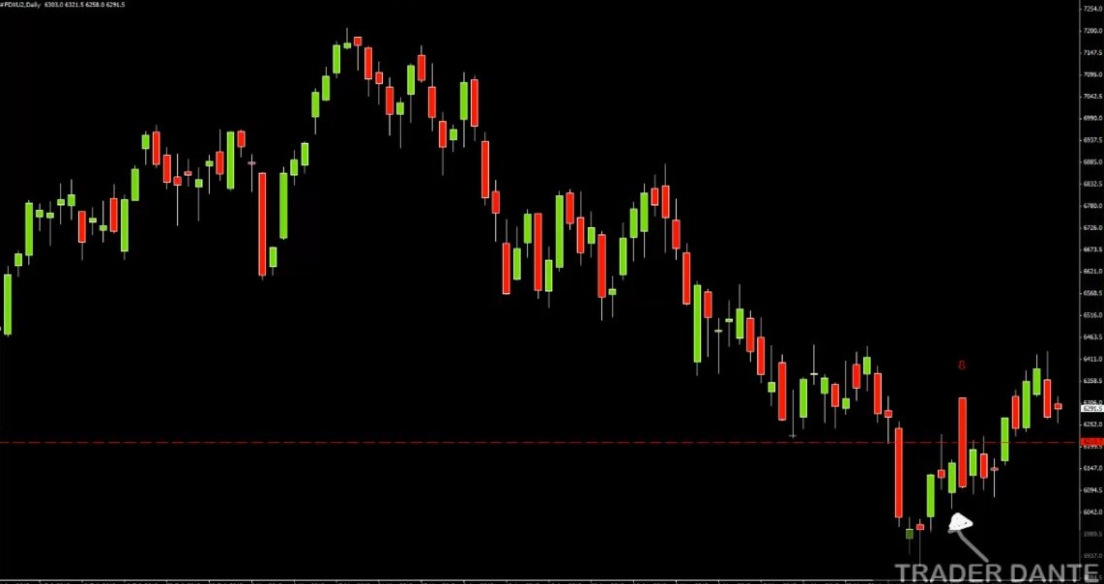

Давайте на минутку представим, что никакого гэпа не было, и волноваться нам не о чем. Наличие дневного перевеса мы определяем по свече, предшествующей той, на которой мы входим. И эта свеча (белая стрелка) не похожа ни на один из баров, используемых мной в качестве дневного перевеса. Это не пин-бар, не внешний бар, не SFP. Подробнее о них – в прошлых вебинарах… Получается, на дневном графике ничто не говорит нам о том, что цена пойдет вниз… Или вверх, раз уж мы рассматриваем возможность входа в покупки на уровне с одним касанием!
Дневного перевеса нет, остаются ATR и фибо. Давайте посмотрим на фибо… Напоминаю, что мы растягиваем их не по последнему свингу… Потому что последний свинг на часовом графике на старшем таймфрейме не выглядит вообще никак. Фибо нам нужно растягивать по дневному свингу! Так что на часовом графике наши уровни фибо выглядели бы вот так…

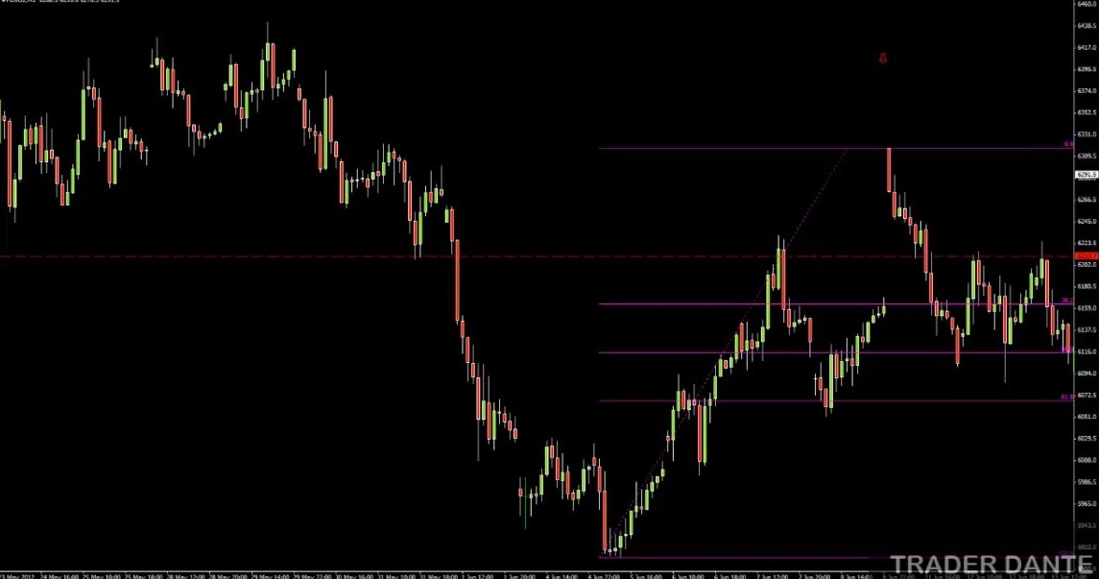

На всякий случай стоит взглянуть на дневные графики, чтобы убедиться, что мы точно растянули фибо от локального минимума... Так и есть! Все в порядке. Но проблема в том, что это фибо не дает нам подтверждения! Имеет ли смысл рассчитывать ATR? Уже нет! Потому что нам нужно два подтверждения, одного ATR будет недостаточно. Так что торговать этот уровень я не буду.
Давайте я еще немного все усложню! Мне нередко говорят: но ведь часто цена все равно отскакивает от таких уровней! Да, даже в этом примере виден небольшой отскок! Но не забывайте, я – свинг-трейдер. Так что и отскок мне нужен полноценный, свинговый. Правила торговли, о которых я вам рассказываю, созданы для того, чтобы ухватывать свинговые движения в 50, 60, 70, 80 пунктов! Нам нужны свинги приличного размера. Отскочит ли тут цена?.. Уровень хороший! Так что очень вероятно, что на низком таймфрейме мы увидим отскок в 10-15 пунктов. Это хорошо! Но спрогнозировать свинг, очевидно, сложнее, чем отскок в 10-15 пунктов, поэтому от нас требуется особая осторожность! Вот почему мы должны относиться к своим правилам со всей строгостью. В данном примере мы не можем позволить себе торговать этот уровень с одним касанием, так как дополнительных подтверждений у нас нет.

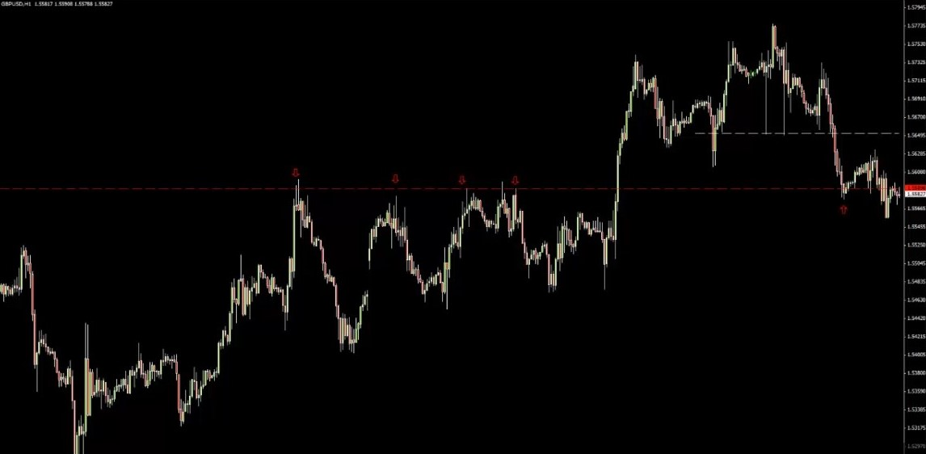

Еще один пример, прежде чем мы перейдем к нашей следующей теме! Это – тоже одна из моих сделок, я провел ее на прошлой неделе. Отработала она не так хорошо! Но, тем не менее, деньги я на ней сделал. Это – пара GBPUSD. Одно касание, два, три… Можно даже посчитать то, в котором цена немного не дошла до уровня, ведь она была так близко! Как вы видите, касаний немало, откаты были мощными, и, опять же, уровень этот формировался на протяжении долгого времени. Поэтому я считаю, что здесь не нужно растягивать фибо или искать другие дополнительные подтверждения!
Вы видите, что произошло дальше… Правда, цена не дошла до моей цели! Так что мне пришлось закрыться с совсем небольшой прибылью. Я-то ожидал, что она дойдет до этой точки (белый пунктир)… Тем не менее, отработал ли наш уровень? Да, отработал! Цена отскочила от него примерно на 45 пунктов. Если вы хорошо научитесь определять эти зоны, то получите возможность ухватывать приличные ценовые движения! Вопрос: если бы цена дошла до верхнего уровня, вошли бы мы на нем в продажи?

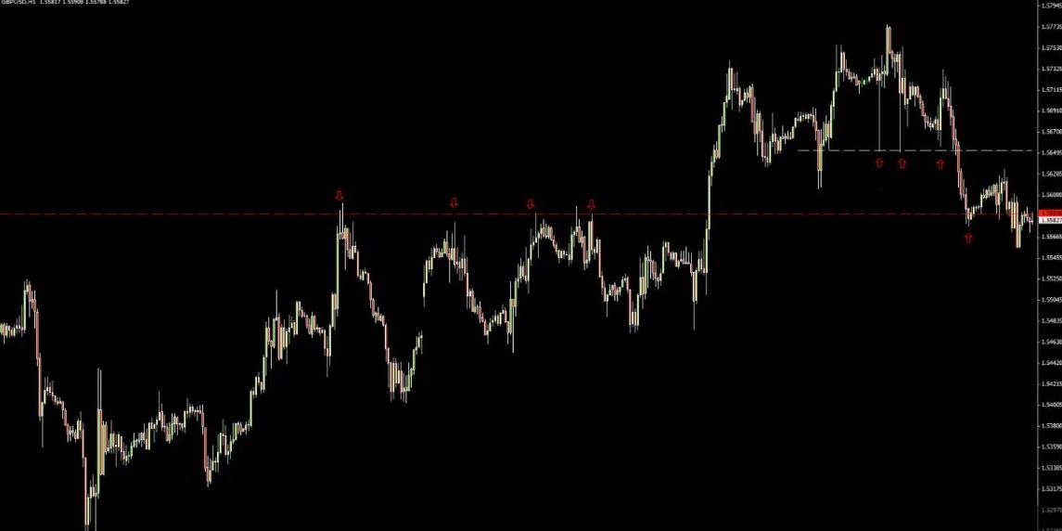

Что ж, три касания у нас есть! Это – уровень с тремя касаниями… Но нельзя сказать, что он формировался на протяжении долгого времени, ведь касания находятся друг от друга достаточно близко. Тем не менее, думаю, мы могли бы отторговать этот уровень, ведь откаты были приличного размера… О чем я и написал в пятницу в твиттере! Сказал, что будем искать возможности для продаж на ралли. Пробой был мощным, а выше рынка находится немало хороших уровней! Если вы научитесь определять эти зоны, то сможете брать весьма приличные движения!

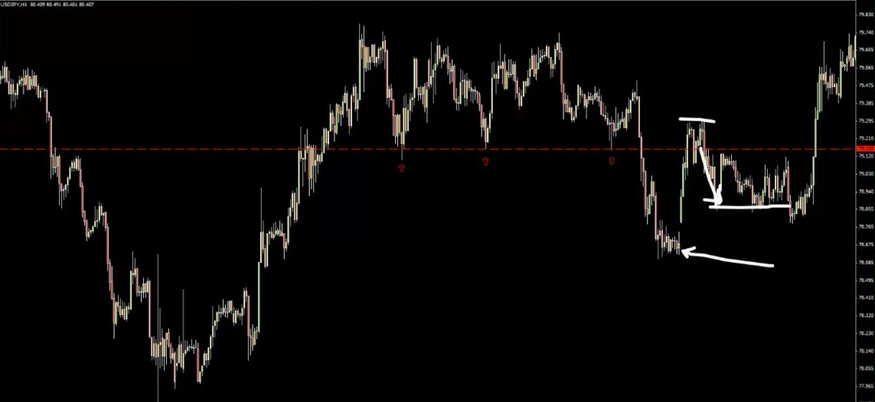

И, наконец, последний пример! У меня есть множество удачных примеров, но этот, как и пример с Кабелем, относится к разряду тех, в которых мне не удалось сделать серьезных денег. Эти два уровня не вызвали массивных свингов! Но вопрос – отработали ли они? Перед вами график пары USDJPY. Кажется, мы уже обсуждали его на одном из бесплатных вебинаров! Только тогда я показывал его в качестве примера для возможного входа в будущем.
Я открыл сделку в продажу, цена попыталась выбросить меня из рынка, но до стопа не дошла и только потом отреагировала на уровень. Но, опять же, не ушла далеко… Остановилась под уровнем. Я думал, что она пойдет дальше и закроет небольшой гэп… Но не мог не принять во внимание тот факт, что цена стабилизировалась. Многие решили не закрывать эту сделку и получили в итоге крупный убыток.
Взгляните на цену! Почему же ей не захотелось опускаться?.. Этот вопрос был у всех, кто удерживал позицию на продажу! Но мы с вами не можем позволить себе удерживать такие позиции. Конечно, не надо закрывать свои сделки при первых признаках опасности! Но мы дали цене шанс, а она так и не пошла вниз. Это – сделка, в которой цена попыталась выжать нас из рынка, но в итоге мы все-таки смогли получить прибыль, хотя и не слишком большую. Почему я решил показать вам этот пример? По нескольким причинам!
Во-первых, почему меня не вынесло по стопу? Ведь цена зашла за наш уровень достаточно далеко! Конечно, не очень далеко, но все же для USDJPY расстояние приличное. Почему же меня не вынесло? Потому что, как я уже говорил, определяя место для стопа, мы должны учесть расположение ближайших зон. Как далеко рынок сможет сдвинуть цену? Если взглянуть вверх, то можно увидеть еще один уровень, располагающийся примерно вот здесь…

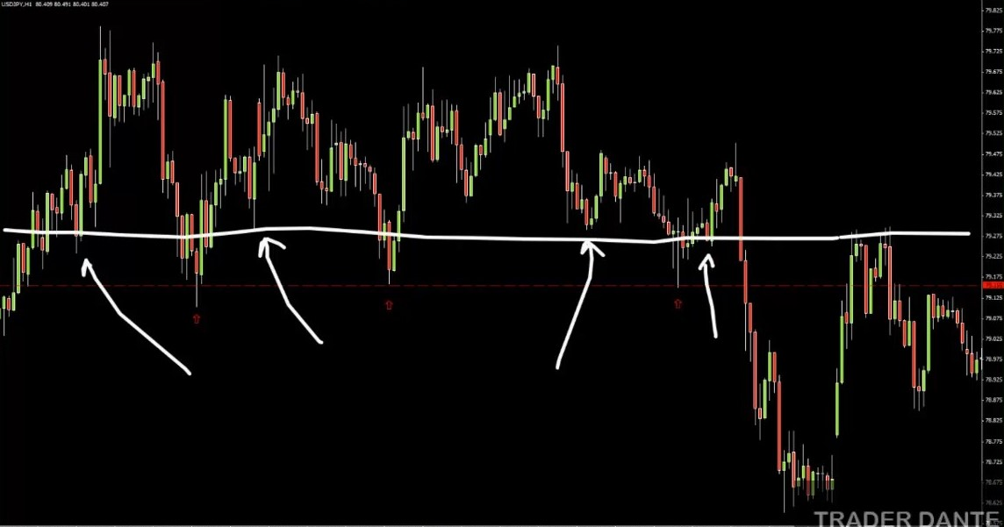

«Впадина» (правая стрелка) крошечная, значительной ее никак не назовешь! Но вот три «впадины» слева – другое дело… Мне нравится, когда между моим стопом и рынком есть еще один уровень. Не обязательно крупный! Сойдет и минорный. Потому что рынок действительно любит выбивать трейдеров из сделок! Но нашей позиции удалось выжить.

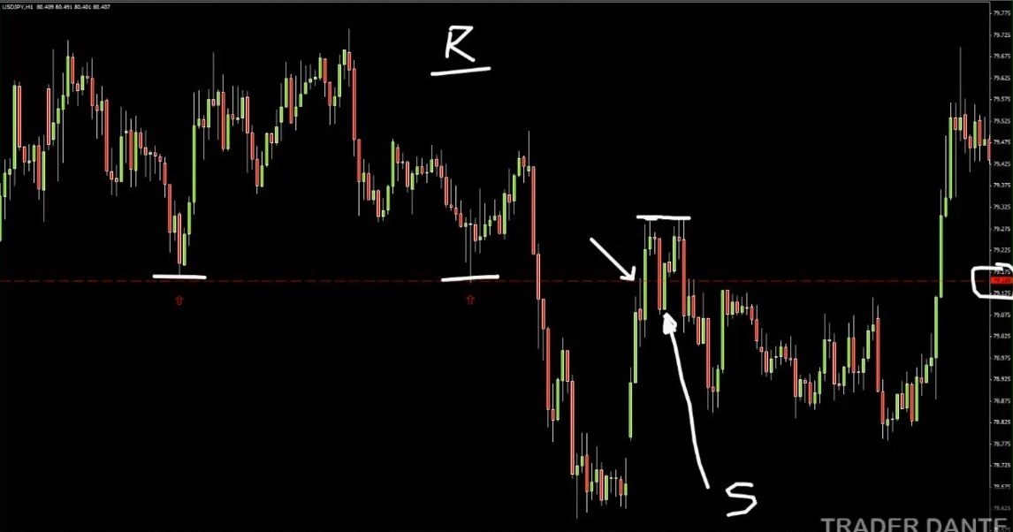

Вторая причина, по которой я хотел показать вам эту сделку, заключается в том, что она развивалась достаточно интересным образом… Наш тезис состоял в том, что этот уровень станет для цены сопротивлением. Цена его пробьет, пройдет какое-то время, она к нему откатит, и мы войдем в продажи! То есть мы ставили на то, что этот уровень послужит сопротивлением. И вот мы видим эту свечку (левая белая стрелка)… Наш ордер исполняется – и мы этому очень рады! Цена немного откатывает от уровня, но потом возвращается к нему… Это (правая белая стрелка) – последнее, что мы хотели бы увидеть после того, как продали на сопротивлении! По сути, происходит вот что… Цена пробивает наш уровень, и мы понимаем, что оказались неправы – в краткосроке! Но дальше уровень получает ретест с верхней стороны – и цена отскакивает… Наш уровень сопротивления внезапно превратился в поддержку. Это – знак «опасность»! На этот случай у меня припасено особое правило…
Я начинаю беспокоиться уже тогда, когда цена пробивает мой уровень! Бывает, цена идет прямиком к моему стопу и выбивает меня из рынка. Но нередко получается так, что после пробоя она откатывает. И тут приходит время для принятия действительно важного решения… Которое будет зависеть от того, что происходит за уровнем. Цена опускается вниз, и начинает казаться, что все в порядке… Но вот она снова отскакивает и начинает расти… Если она начнет падение – хорошо, можно выдохнуть! Но если же она продолжает расти… Мы выйдем сразу же, как только одна из часовых свечек закроется выше нашего локального максимума (белый отрезок сверху). Возможно, вы подумали – почему именно закроется? Почему не выйти, когда цена просто зайдет за этот максимум? Потому что там выходить будут все! Не стоит выходить там же, где и все остальные. Цена вполне может сформировать пресловутый SFP!
И действительно, что произошло дальше? Цена обновила предыдущий максимум – на самую капельку! А после этого сформировала мощный медвежий «внешний бар»! Рынок устроен таким образом, чтобы постоянно выбивать трейдеров из сделок! Так что мы будем выходить только тогда, когда свеча на часовом графике именно закроется выше максимума, а не просто заскочит за него. Используйте эту стратегию, когда цена идет против вас! Не надо получать полноразмерные убытки! Если вы угодили в ловушку – выходите, если цена продолжит движение против вас! Точнее, если она продолжит движение против вас и закроется на часовом таймфрейме выше локального максимума.
Ну да ладно! Рынок развернулся, сформировал медвежий внешний бар и начал снижение. Каков был мой образ действий?.. Не буду вдаваться в подробности, так как нас впереди все еще ждет наша основная тема! Но я разметил все проблемные зоны. Ближайшая была примерно вот здесь…

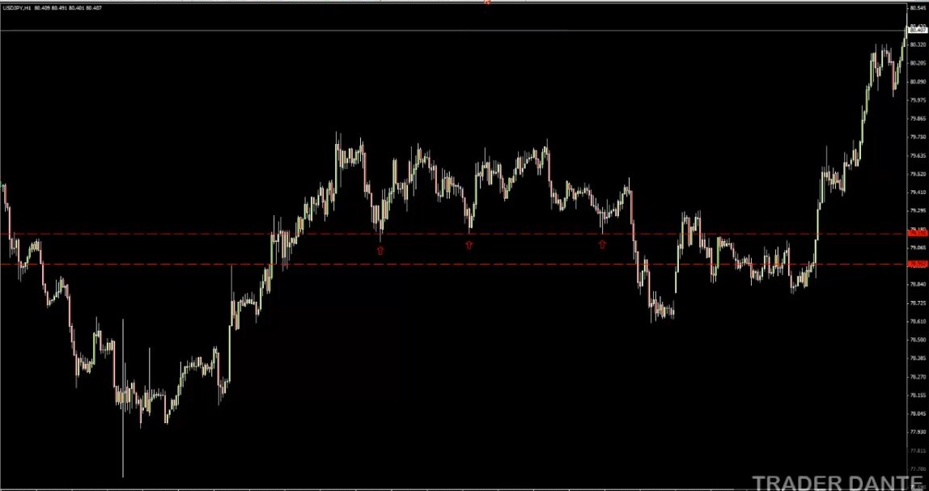

Вообще, цель для этой сделки я поставил крупную! Даже ниже гэпа. У нас был дневной перевес, так что и цели мы использовали дневные.

Тейк-профит у меня стоял вот здесь (белая стрелка внизу). Почему? Потому что на дневном графике сформировался медвежий внешний бар! Рынок шел горизонтально, но потом обвалился, и мы продали на откате. Мы действительно думали, что цена пойдет вниз! Но между нами и нашей целью мы отметили и другие уровни…

Ближайший из которых я вам уже показал. Теперь вы понимаете, почему у меня на графиках всегда отмечено множество уровней! Как я рассказывал на вебинаре «Как размечать уровни», мы должны быть в курсе всех потенциально опасных зон. Наш уровень был и сопротивлением (левая стрелка), и поддержкой, и снова сопротивлением! Мы ожидали, что рынок пробьет его. Он и пробил! Я передвинул свой стоп, поставив его на эти свечные максимумы (белый отрезок) – и был выбит откатом цены… Заработал на этой сделке всего несколько пунктов!
Мог бы я заработать больше? Да! Но не намного, потому что нисходящее движение не продолжилось. Если бы вы не вышли там, где я, то вам стоило бы закрыть сделку вот здесь (правая белая стрелка), когда рынок начал ралли. Ведь сформировался уровень поддержки с двумя касаниями (нижний белый отрезок)! И цена прямо-таки упала вниз! Но не осталась там, а начала расти... Такие сигналы опасности просто нельзя игнорировать! Ведь есть столько прекрасных легких сделок! Какой смысл держаться за эту, если цене никак не удается пробить уровень?.. Ну да ладно! Просто хотел показать вам этот пример по USDJPY.
А теперь давайте перейдем к обсуждению подхода, в котором мы входим в ту же сторону, что и трейдеры до нас! Каковы его правила? Мы изучили «перевернувшиеся» уровни с одним, двумя и тремя касаниями. Теперь мы поговорим о том, что нам делать, когда цена возвращается к уровню поддержки, который ранее уже служил поддержкой! Причем касаний может быть несколько!

Вот, например, график USDCAD. Сопротивление с двумя касаниями! Если рынок устроит ралли к этому уровню… Как мы помним, продаем всегда выше рынка! Какие правила мы будем использовать?.. Ведь это – не «перевернувшийся» уровень!

Или вот, график нефти с уровнем поддержки с двумя касаниями. Рынок начинает падать – какие правила использовать для покупок?.. Для торговли в том же направлении нам нужен другой набор правил! Но он достаточно прост. Проще, чем правила торговли «переворотов»! Тут нам нужно учитывать только две вещи.

Если цена отскочила от уровня только один раз, и мы наблюдаем второе касание, как и произошло на этом графике Dow… Взгляните налево – поддержки до этого не было! Я мог бы отдалить график, но просто поверьте – поддержки там нет. Если цена возвращается к уровню с одним касанием, то, как вы, должно быть, уже догадались, все, что нам нужно – это SFP! Пробой уровня вниз, но закрытие над ним. Если вы получаете SFP на таком уровне, то можно рассмотреть возможность входа в покупки. Так вы, по сути, извлекаете выгоду из тех трейдеров, которых вынесло по стопам под этой поддержкой. И из трейдеров, которые успели войти там в продажи!
Вы, наверное, обратили внимание, что эти уровни мы не торгуем вслепую! Сначала нам нужно дождаться формирования сетапа. Чего не скажешь о «перевернувшихся» уровнях! Как вы помните, «перевернувшиеся» уровни с тремя касаниями можно торговать вслепую. Как и «перевернувшиеся» уровни с одним или с двумя касаниями при наличии дополнительных подтверждений! Мы просто оставляем на уровне отложку и уходим в сторонку. Но когда мы торгуем уровни в том же направлении, что и участники рынка до нас, нам почему-то нужно чего-то дожидаться! Почему же? Дело в том, что в этом случае мы сначала должны посмотреть, не сформируется ли ложный пробой. А он формируется очень часто! Потому что, как мы знаем, крупные трейдеры любят использовать ликвидность от ордеров, скапливающихся за уровнями.
Тренд на графике нисходящий! Но на нашем первом минимуме наверняка закупились немало трейдеров. Может, им удалось спрогнозировать формирование «впадины», может, они получили какой-то паттерн... Они купили, и цена начала расти. Куда они поставят свой стоп? За локальный минимум! Стопы будут там всегда, всегда! Это – самое очевидное место для стопов! Все любители туда их ставят! Предполагаю, что за локальными минимумами и максимумами находится больше стопов, чем где бы то ни было.
Так что под уровнем будет располагаться скопление стопов покупателей. Но не только! Там будут и отложенные ордера Sell Stop тех трейдеров, которые боятся «ловить падающие ножи» и предпочитают торговать по тренду, который в данном примере является нисходящим. Так что мы имеем два типа трейдеров! Пока цена выбивает одних из сделок на покупку, другие входят в продажу. Но при этом и те, и другие используют ордера типа Sell Stop!
Любой крупный покупатель, желающий закупиться на тонком рынке, которым и является E-mini Dow, понимает, что покупать прямо на уровне ему нельзя, потому что там вместе с ним в рынок запрыгнут все остальные трейдеры! Так что сначала нужно попытаться вынести их стопы. Вследствие чего происходят подобные движения…
Потому мы и не входим на таких уровнях отложенными ордерами вслепую! Так как в этом случае высока вероятность того, что нас, как и всех остальных трейдеров, выбьет из сделки ложным пробоем. Не будьте легкой мишенью! Да, мы не знаем, случится ложный пробой или нет. Но дело вот в чем... Если мы входим вслепую, расположение наших стопов будет очевидно – под уровнем! Получается, мы входим прямо между крупными игроками и стопами, за которыми они охотятся!

Чем от этого уровня отличается наш «перевернувшийся» уровень с тремя касаниями на DAX, который так здорово отработал? Тем, что расположение стопов тут не являлось очевидным! Возможно, рынок догадывается, что они будут стоять за гэпом или локальным максимумом над ним, но это не было очевидным! А вот если вы закупаетесь на уровне, который во время предыдущего взаимодействия с ценой тоже служил поддержкой… Совершенно ясно, где будет скопление стопов.

Кстати, обратите внимание, что произошло на DAX здесь (левая белая стрелка)! Цена отскочила от уровня только после того, как вынесла стопы. Но если вы продаете вот здесь (правая белая стрелка)… Тут уже не так очевидно, до какой отметки нужно дожать рынок, чтобы вынести стопы! До гэпа? До одного из предыдущих максимумов? Кстати, стоит обратить свое внимание еще и на то, что довести цену до одного из максимумов будет не так-то просто, ведь они располагаются достаточно далеко! Так что на это потребуются действительно крупные средства.

Но много ли потребуется денег, чтобы чуть-чуть опустить за уровень Dow? По сравнению с предыдущим графиком это будет несложно! И трейдеры начнут закрывать свои сделки на покупку и входить в продажи…
Простое правило! Если мы имеем дело с первым возвратом цены к уровню, то ждем формирования SFP. Полагаю, большинство из вас смотрели вебинар по SFP! Не хотел бы сегодня тратить время, объясняя, как именно его торговать. Кто не смотрел – посмотрите! Если в двух словах: мы входим сразу после закрытия свечи. Стоп я ставлю под образовавшийся минимум на расстоянии, равном ATR(24). Возможно, вам понадобится пересмотреть вебинар по SFP один или два раза, чтобы хорошо во всем разобраться. В нем я рассказываю обо всем очень подробно, так что не буду сейчас останавливаться на этом. Может, сделаю это в конце вебинара, если у нас останется время!
Итак, уровень с одним касанием мы разобрали. Вот вам еще один пример, я провел эту сделку недавно, всего пару недель назад. Смотрим налево, собираемся продавать выше, цена растет, мы смотрим на уровень – уровень с одним касанием, не «перевернувшийся», получается, мы входим в том же направлении, что и участники рынка до нас… Все, что нам нужно – SFP! И мы его получаем. Простая сделка! Да еще и с гэпом. Хороший очевидный вход!
Но дальше возникает закономерный вопрос… Мы торговали уровень с одним касанием, войдя на втором. Но что, если в будущем цена снова посетит этот уровень для третьего касания? Давайте рассмотрим такой вариант!

Здесь у нас график нефти с чистым и очевидным уровнем поддержки с двумя касаниями. Рынок снова начинает снижение к уровню! Не забываем правило: мы всегда покупаем ниже рынка и продаем выше рынка. Так что, глядя на этот уровень, не нужно гадать, покупаем мы здесь или продаем! Нужно гадать: покупаем или не покупаем?.. Потому что мы никогда не продаем ниже рынка! Когда цена падает к этому уровню, продажи мы даже не рассматриваем. Можно, конечно, забежать далеко вперед и подумать «если цена пробьет его, тогда можно будет продать на ретесте». Но это будет потом! Когда цена опускается к уровню, в первую очередь нужно думать о том, сможете ли вы на нем купить или нет, отвечает ли он вашим критериям или нет… Вот так просто!
Итак, мы знаем, что при первом возврате мы можем купить, если сформируется SFP. Но что делать при втором?.. И мой ответ… В этом случае я жду формирования SFP – снова! Вот так просто! Я жду еще один SFP! Но есть одно отличие – на этот раз мне нужна еще и дивергенция! Это – единственная ситуация, в которой я использую индикатор. «Тройное дно» или «тройная вершина»! В данном примере мы обсуждаем поддержку, но это могло быть и сопротивление. Главное – «тройное»! Для торговли «двойных» нам не нужна дивергенция, достаточно одного SFP. Которого, кстати, в этом примере на втором касании не сформировалось. Но на третьем мне нужен и SFP, и дивергенция! Так что нажимаем Вставка – Индикаторы – Осцилляторы – MACD. Я не использую никаких вычурных настроек! Просто нажимаю «ОК»… И получаю вот что!

Именно такую картину я и ищу! Рынок формирует минимумы на одном и том же уровне. А вот на MACD наблюдается дивергенция! То есть картина на MACD противоречит картине на графике цены. На самом деле, советую изучить, как устроен MACD, и что он измеряет! Не буду об этом рассказывать, а то у нас уйдет вся ночь... На YouTube есть хорошие видео, если вы вдруг захотите побольше узнать об этом индикаторе. Это хорошая идея! Всегда полезно понимать, что за инструмент ты используешь. Тем более, узнать это можно очень быстро! Советую начать с YouTube.
В общем, все просто! Нам нужна дивергенция. Причем она должна длиться на протяжении всех трех «пиков» или «впадин»! Не должно быть такого, что средняя «впадина» на MACD ниже двух остальных, впадины должны располагаться по порядку. Если такая дивергенция у нас есть, то все, что нам остается – дождаться формирования SFP, то есть пробоя вниз с закрытием сверху. Вот такого!

Дивергенция есть, SFP есть. Куда рынок идет дальше? В большинстве случаев к FTA – ближайшей проблемной зоне! Где она будет на этом графике? Вот тут (белая горизонтальная линия). Я указал на эту линию не потому, что цена до нее действительно дошла! Нет, взгляните налево: поддержка, сопротивление, сопротивление…
Зачем нам требуется наличие дивергенции? Как мы знаем, чем больше раз цена возвращается к уровню, тем больше стоп-лоссов под ним скапливается. Что означает возврат цены?.. По своему опыту могу судить, что если рынок раз за разом возвращается к уровню, то это является признаком того, что он хочет его пробить. Любопытно, но получается, что мы имеем ситуацию, противоположную ситуации с «перевернувшимися» уровнями! Чем больше у «перевернувшегося» уровня было касаний до «переворота», тем он сильнее. Но когда мы входим на уровне в ту же сторону… Чем больше у него касаний, тем он слабее!
Теперь понятно, для чего нам нужно дополнительное подтверждение?.. Нам недостаточно одного SFP, нам нужна еще и дивергенция! Это похоже на ситуацию с «перевернувшимися» уровнями, только наоборот! Чем меньше там было касаний, тем больше требовалось подтверждений. Так что мы должны производить оценку каждого уровня! И если мы входим в том же направлении, то чем меньше касаний, тем лучше. Потому что если цена била по уровню несколько раз, то о нем знает уже весь рынок! А если о нем знает весь рынок, то поток ордеров на нем станет просто огромным! Как и скопление стопов за ним... А мы не заинтересованы в том, чтобы влезать против движения к стопам, ведь это просто выбьет нас из рынка.
Карл спрашивает, почему на втором касании цены не сформировалось ложного пробоя? Ну, не сформировалось! Конечно, было бы здорово. Но наша работа заключается не в том, чтобы задавать рынку вопросы! А в том, чтобы торговать то, что мы видим. Кстати, обратите внимание, что цене не удавалось устроить серьезное ралли, пока она не дошла до уровня. А теперь давайте промотаем немного вперед…

Удивлены? А не стоит удивляться! Потому что так и работают наши уровни! Уровень с четырьмя касаниями. Пробой, ретест – и все, увидимся! И это происходит постоянно! Конечно, тут можно начать придираться… Например, не маловато ли свободного пространства?.. Я бы сказал, что слева от первого ретеста его хватает, но едва-едва! Или что насчет того, что цена в нем немного не дошла до нашего уровня?.. Но для нас сейчас важно не это, а общий рыночный ритм! Если вы сможете научиться определять эти зоны, то начнете замечать, что это происходит раз за разом! Только нужно понимать, на какой стороне уровня вы находитесь. Если вы входите в ту же сторону, вам нужен SFP. Если вы входите после пробоя, то для размещения ордера вам не нужно ничего, кроме достаточно красивого ретеста!
Хотел бы сказать еще пару слов о SFP. Очевидно, вам нужно свободное пространство! Когда рынок формирует локальный минимум, откатывает от него и снова возвращается к его уровню – нужно пространство… Давайте я вам кое-что покажу...

Очень важно, чтобы вы обязательно посмотрели вебинар по SFP… Потому что тут в игру вступает еще один нюанс! Посмотрите на этот график USDCHF. Уровень с тремя касаниями! Потом пробой, откат, вход в покупки... Свободного пространства маловато, в идеале нужно больше, но давайте на секунду представим, что мы все-таки вошли в покупки… Далее цена уходит вверх. Когда она снова возвращается к уровню, мы переводим взгляд налево и видим, что в прошлый раз он тоже служил поддержкой. Получается, по правилам нам нужно дождаться формирования SFP. Но проблема в том, что свинг слева недостаточно глубок, чтобы торговать от него SFP! SFP мы стараемся торговать только от глубоких свингов!

Что нам нужно в итоге? Конечно, редко когда все складывается идеально, но когда складывается – сделка отрабатывает просто фантастически! В идеале нам нужен крупный прорыв, крупное падение, а потом крупное ралли. Когда цена снова вернется к уровню, слева у нас будет достаточно большой свинг, от которого можно торговать SFP. Но наш свинг недостаточно глубок! Вы это понимаете? Он просто слишком мал! В вебинаре по SFP я просто не умолкаю, постоянно повторяя про глубину свингов… Потому что глубокие свинги работают очень-очень эффективно. Так что для входа на уровне в том же направлении вам нужен SFP! Но постарайтесь убедиться, что предшествующий свинг был достаточно глубоким. В идеале он должен быть именно таким! И дело тут скорее не в скругленности, а в величине взлета и падения. Конечно, чем скругленнее движение, тем лучше! Но когда рынок пробивает уровень, для меня гораздо важнее, чтобы движение было по-настоящему взрывным! И чтобы только после этого следовал откат к уровню. Как правило, чем сильнее прорыв, тем больше времени проходит между пробоем и ретестом, тем больше между ними образуется свободного пространства, и тем лучше оказывается сделка. Но это означает еще и то, что если цена вернется к этому уровню снова, мы получим SFP, который сможем торговать!
…Ну, в краткосроке, Саймон, – да! Но вопрос в том, много ли покупателей будет под точкой свинга? Потому что на этом ретесте в рынок их вошло не так уж много! Да и ралли за этим последовало достаточно большое. Так что под нашим уровнем скопилось не так много стопов! Думаю, на разных уровнях наблюдаются разные динамики. И есть уровни, за которыми стопов сравнительно мало… На рынках вы должны постоянно думать о том, кого в данный момент пытаются обыграть! Если вы сможете разобраться в этом, то сможете разобраться и в том, как на этом заработать. Как я и сказал, одни зоны важнее других… Давайте покажу вам на примере!

Обратите внимание на этот свинг на USDCHF. Мы опустились, поднялись, снова опустились и сформировали SFP. Да, откат после него получился сравнительно небольшой! Конечно, на нем можно было заработать какие-то деньги… Но я-то торгую свинговые движения! А свинга тут не было, так что для меня это – неудачная сделка. Движение по размерам не дотягивает до тех, которые я обычно пытаюсь ухватить! Но оно все же было. А теперь позвольте показать вам другой график…

Индекс FTSE 100. Идентичная ситуация, только зеркальная! Рынок поднялся, опустился, снова поднялся к зоне и сформировал SFP. Но на этот раз цена после него прошла по-настоящему приличное расстояние! Видите, насколько более продолжительным и устойчивым было это движение? Причем SFP отработал и здесь, и на USDCHF! Но здесь за ним последовало длинное движение, а на USDCHF – нет. Давайте разберем динамику происходящего… Вернемся к графику USDCHF.

Цена формирует локальный максимум. Откатывает. Формирует новый, более высокий максимум. И опускается к уровню отката, внезапно формируя новый минимум. Этой крупной свечой SFP рынок, вероятно, выбил стопы трейдеров, торгующих по тренду. Но вошел ли тут кто-нибудь в продажи?.. Трендовые трейдеры – вряд ли! Ведь тренд еще не сменился на нисходящий. У нас есть более высокий «пик» и более низкая «впадина», но трендовым трейдерам этого недостаточно! В продажи они начнут входить только после формирования более низкого «пика» и последующего пробоя уровня минимума нашей свечи SFP. Потому что так и выглядит смена тренда! «Пик», «впадина», потом более низкий «пик» – и движение к более низкой «впадине»! Но данная ситуация просто кричит мне о том, что покупателей из позиций выбило, а вот продажи еще не начались! А теперь давайте переключимся на FTSE и посмотрим, почему там SFP отработал просто прекрасно.

Конечно, на рынках иногда случаются и совершенно рандомные движения! Но давайте все же изучим то, что произошло на FTSE… «Пик», «впадина», более низкий «пик», более низкая «впадина», более низкий «пик», более низкая «впадина»… Стабильность! Но вдруг тренд меняется, и рынок формирует более высокий «пик»! И более высокую «впадину»! Время смены тренда! Что же происходит, когда мы выходим за уровень более высокого «пика»? В рынок входит куча трендовых трейдеров! Почему? Потому что пробой этого уровня является подтверждением смены тренда! Но это оказывается крупномасштабной обманкой… Стоило только подтвердиться восходящему тренду, как рынок меняет его на нисходящий.
Обратите внимание на эту разницу! На USDCHF из рынка вынесло покупателей, но продавцов, вероятно, зашло немного. А тут, на FTSE, из рынка не только вылетели продавцы, но еще и зашли покупатели! В ловушке оказалось гораздо больше людей. А когда люди оказываются в ловушке, они начинают закрывать свои позиции, чтобы ограничить убытки, и рынок откатывает. Так что нужно быть в курсе расположения локальных максимумов и минимумов, потому что на них формируются самые крупные ловушки!
Итак, мы рассмотрели, как торговать уровни с обеих сторон. И «перевернувшиеся» уровни, и уровни, на которых мы входим в ту же сторону… Да, JC, в примере с FTSE мы ожидали еще и закрытия гэпа. Я уже говорил об этом предыдущей группе… Но все же скажу вам, ребята: я пока не получил ни одного убытка, торгуя сетап, когда рынок формирует гэп, а сразу после него – SFP, как в примере с FTSE. Ни одного убытка! Не могу сказать, что мне всегда удавалось сделать на этом хорошую прибыль, но убытков на этом сетапе у меня не было! Я получал либо отличную прибыль, либо небольшую. Очень, очень хороший паттерн! С отличной вероятностью отработки. Наверное, в этом плане этот сетап является наиболее успешным из всех, что я использую.
SFP означает Swing Failure Pattern! Это когда цена пробивает уровень локального максимума, но закрывается ниже, или уровень локального минимума, но закрывается выше. Конечно, для этого нам нужны локальные максимумы/минимумы приличного размера, нам не подойдет любой «пик» или «впадина». Нам нужна приличная точка свинга, к которой рынок устраивал ралли, а потом падал, формируя красивую перевернутую «V»… Затем снова начинал расти! В этом случае мы внимательно отслеживаем уровень «пика» и то, как поведет себя на нем цена. SFP – это пробой уровня, но закрытие под ним, причем это должно произойти на первом же пробойном баре. Не на втором, не на третьем! Мы первым баром пробиваем уровень и первым же закрываемся под уровнем. Вот это будет правильный паттерн! Кстати, на этом графике есть еще один SFP…

Рынок формирует точку свинга, падая вниз, а потом устраивая мощное ралли. Далее цена возвращается, пробивает уровень точки свинга, но закрывается над ней. И рынок совершает крупное восходящее движение!
Стал бы я торговать этот паттерн?.. Ведь это была пятница, причем около часа дня! Для меня это поздновато, так что если бы паттерн не отработал сразу, то я, вероятно, закрыл бы сделку, не взяв последующее движение! Я бы, наверное, подумал: «Пожалуй, нет смысла оставлять сделку на выходные. Цена все равно пока никуда не сдвинулась». Но если бы такая картина сложилась среди недели на какой-нибудь валютной паре – это была бы отличная сделка! Было бы еще лучше, если бы SFP пробил уровень, проведенный по предыдущему, более низкому минимуму, но тем не менее, паттерн был вполне рабочий. Вы можете попробовать поторговать так же избирательно, как я. Я обычно дожидаюсь формирования SFP на абсолютных минимумах. Это увеличит ваш винрейт! Но и такие сетапы часто отрабатывают. Пробой и закрытие – это ключ. Цена должна пробить уровень, но откатить и закрыться над ним, в этом случае можно ожидать разворота.
Да, действительно, в данном примере FTA располагалась бы достаточно близко к нашему входу. Возможно, для кого-то это стало бы поводом воздержаться от сделки! Ведь если учесть размер стопа, соотношение риска к прибыли получалось не очень-то привлекательное… Но все же неплохое! Конечно, близость FTA – это повод для беспокойства…
Что мы обсудим дальше? Как мы сказали, при первом возврате цены к уровню нам нужен SFP. При втором – SFP и дивергенция. Но что делать, если цена возвращается к уровню в третий раз, то есть формирует четвертое касание? Ответ – ничего. Я никогда не торгую четвертое касание, пятое и так далее. Неважно, формируется ли при этом дивергенция, SFP, что угодно! Если цена подходит к уровню в четвертый раз – я пас.
Вообще, это интересная тема! Многие могли бы с этим поспорить. Люди вообще любят спорить! Они бы сказали: а вот я торгую четвертое касание, и получается весьма неплохо! Я не могу сказать вам определенно, что этот подход не работает, так как я не протестировал все на свете. Но могу рассказать вам, что делаю я! И что работает просто отлично. А насчет всего остального – тут вам придется провести собственные исследования! Возможно, вам действительно нужно начать вести статистику, хорошо ли отрабатывает четвертое или пятое касание. Но я просто держусь от них подальше! Конечно, не буду утверждать, что они не работают. Потому что я этого не знаю! Просто я не раз видел, как они дают осечку, так что, на мой взгляд, нельзя сказать, что это – сетап с высокой вероятностью отработки. Особенно если мы говорим о глубоких свингах... Но я не люблю категорически утверждать, что что-то не работает, потому что я не могу знать все на свете! Я знаю только то, что протестировал сам. Но четвертое касание я не торгую. Итак! Это – все, что я хотел рассказать вам об уровнях. А теперь покажу вам план.

Всем видно? Не спрашиваю, все ли могут прочитать, что написано; спрашиваю – всем ли видно? Я не могу увеличить изображение, иначе план не поместится на экране.
Каждому трейдеру нужно иметь четкий план действий! Некоторые рекомендуют записывать его на бумаге. Действительно, есть люди, которым так проще! Но, бывает, человек пробует записать свой план – и получает документ длиной в тридцать страниц… Сомневаюсь, что он когда-нибудь его перечитает! Но все мы устроены по-разному. Лично мне проще воспринимать информацию визуально, поэтому для своего плана я нарисовал в PaintShop блок-схему. Она точно показывает мне, что я должен делать. Как вы поняли, перед вами дерево решений! Очевидно, что мне не приходится постоянно не него смотреть, потому что я уже выучил свой план наизусть. Но некоторые трейдеры из моего чат-рума распечатали эту схему и повесили ее над своим рабочим местом. И надо сказать, они добились больших успехов в тех сделках, которые по ней открыли! По сути, в данной схеме описано все, что мы должны учитывать и отслеживать, торгуя уровни так, как я вас учил на протяжении двух последних вебинаров. Давайте пройдемся по ней, а потом попробуем найти примеры на графиках. Не подготовленные заранее, а реальные примеры с актуальных графиков! Посмотрим, как мы сможем их поторговать.
В начале схемы – небольшая прелюдия! Не забываем: мы всегда продаем выше рынка и покупаем ниже рынка! Это – пункт номер один. В нем не содержится никакого вопроса, но это – основа моей тратегии. Я всегда торгую против тренда!
Первый вопрос, на который мы должны ответить – является ли наш уровень «перевернувшимся»? Если на рынке ралли, и мы собираемся входить в продажи… Был ли до этого наш уровень поддержкой? Если рынок падает, и мы собираемся входить в покупки – был ли до этого наш уровень сопротивлением?
Кстати, отмеченное оранжевым запоминать не нужно, это просто отсылки к предыдущим вебинарам с подробными разъяснениями. Как вы увидите впоследствии, данный курс спроектирован таким образом, чтобы каждый последующий вебинар выстраивался на фундаменте предыдущего. Так что в этом плане есть ссылки даже на будущие вебинары! Окончив курс, вы всегда будете знать, что вам делать. У вас будет составлен план на все случаи жизни! Это – моя цель. Потому что если вы находитесь в рынке и не понимаете, что вам делать дальше… Вас ждут большие проблемы!
В общем, первый вопрос – является ли уровень «перевернувшимся»? Если да – хорошо! Переходим по «да». Является ли он уровнем с тремя касаниями? Как мы знаем, каждое касание в идеале должно вызывать значительную ценовую реакцию, это мы подробно рассмотрели на вебинаре «Как размечать уровни». Но в первую очередь нас интересует, есть ли у этого уровня по меньшей мере три касания.
Путь «да» в этой схеме ведет к самой простой сделке. Следующий вопрос – наблюдается ли свободное пространство между пробоем уровня и возвратом цены, то есть является ли ретест скругленным? Если ответ снова «да», то мы просто размещаем отложенный ордер! Как в примере по DAX. «Перевернувшийся» уровень с тремя касаниями, много свободного пространства – ставим отложку! Обратите внимание, что в этой схеме отсутствуют стопы и цели. Мы уже не раз касались этой темы, но на следующем вебинаре я расскажу вам о них подробно. Большинство из вас и так уже представляют, куда их ставить! Но этой теме все же стоит посвятить отдельный вебинар.
Если скругленного ретеста не было, я пропускаю сделку! Такой сетап я просто не беру. Даже если это был «перевернувшийся» уровень с тремя касаниями! Я не буду его торговать, если слева от ретеста нет свободного пространства. Опять же, свободное пространство мы определяем визуально.
Это – простейшая сделка! Пробой уровня с тремя касаниями, вход в сделку на ретесте при наличии свободного пространства.
Если касаний было меньше трех, тогда считаем! Тут тоже ничего нового. Все это я вам уже рассказал, сейчас мы просто выразили это в виде плана. Если касаний два, мы тоже размещаем отложенный ордер, но только при наличии одного из дополнительных подтверждений. Если касание было только одно, нам нужно два дополнительных подтверждения. Они перечислены в схеме… Перевес на D1 – ему у нас был посвящен отдельный вебинар, уровни Фибоначчи – это мы разобрали, ATR – это мы тоже разобрали!
Возвращаемся в начало схемы. Если уровень не является «перевернувшимся», то есть если мы входим в том же направлении, что и участники рынка до нас, то мы делаем то, о чем говорили последние полчаса! Если это уровень с одним касанием, то нам для входа нужен SFP; если касаний было два, то SFP и дивергенция на MACD; если касаний было три, то оставляем уровень в покое и уходим в сторонку.
Причина, почему я попросил вас ни с кем не делиться этим планом, заключается в том, что это буквально и есть мой план! Правда, у меня еще расписаны стопы и цели, их значение невозможно переоценить. Мы добавим их в схему на следующем вебинаре!
Это – мой план. Он протестирован и испытан на практике, поэтому я могу сказать вам точно: если вы будете неотступно ему следовать, то в долгосроке вы не сможете потерять свои деньги. Однако каждая ваша сделка должна отвечать этим условиям! И проведя сделку, обязательно перепроверьте, следовали ли вы правилам. Хотел бы я посмотреть, как кто-то теряет деньги, торгуя по этому плану! Это возможно только в случае завышенных рисков или какого-то неадекватного поведения, например, если вы позволяете своим позициям заходить на сто пунктов в прибыль, а потом разворачиваться и превращаться в убытки... Конечно, невозможно учесть абсолютно все! Но насчет входов… Тут вы не ошибетесь! Я в это искренне верю, потому что уже давно торгую по этому плану на реальные деньги.

А теперь я хотел бы открыть график USDJPY и разметить на нем уровни! График реальный, мы находимся в его правой части. Давайте расчертим уровни, а потом сверимся с нашей схемой и посмотрим, как мы можем их торговать. Решим все на месте! Итак, где на этом графике располагаются критически важные уровни?

Первый располагается вот здесь, на локальном максимуме! Если отдалить, то видно, что это – уровень с четырьмя касаниями. Просто прекрасно! Уровень 80.54. Пока что мы не беспокоимся о том, как будем их торговать! Пока мы их только размечаем, и это – первый. Сосредоточимся на самых очевидных. Вот еще один.

Тоже прекрасный уровень! Три касания. Давайте отметим еще несколько, например, вот этот, внизу…

Три касания. Видите еще какой-нибудь? Вот этот неплох…

Отличный «переворот» с сопротивления на поддержку... А потом с поддержки на сопротивление! Вообще, у нас тут есть немало хороших уровней! Вот, например, еще один «переворот»…

Очевидные уровни! Тут есть и другие, но это – ключевые. А теперь давайте обратимся к нашей схеме. Пусть она, а не я, расскажет нам, что делать! Идем сверху вниз. Уровень 80.52. Что делаем с ним? Не забываем: выше рынка я только продаю. Так что этот уровень – уровень, на котором я продаю, и ничего больше. А на всех уровнях снизу – только покупаю! По крайней мере, на данный момент… Если цена пробьет этот уровень и вернется к нему – да, я буду покупать! Но пока что… Продаем выше рынка, покупаем ниже рынка!
Является ли этот уровень «перевернувшимся»? Нет, на нем мне придется входить в том же направлении, что и трейдеры до меня. Если отдалить, становится видно, что продаю я не там, где раньше покупали, а там, где раньше продавали! То есть я вхожу в том же направлении. Переходим по «нет». Сколько касаний было у уровня? Отдалим и посмотрим.

Четыре! Это касание станет пятым. Мы знаем, что если касаний было три или больше, я пропускаю сделку. Это будет пятым! Так что этот сетап я пропущу. Придется подождать в стороне... Возможно, вы забегаете вперед, думая: а что, если цена пробьет уровень? Можно ли тогда будет купить на откате? Определенно! Давайте представим, что сегодня ночью после открытия рынка цена улетает вверх по параболе, а потом начинает спускаться обратно к уровню. Сможем ли мы его торговать? Смотрим на схему… Уровень «перевернулся»? Определенно! Является ли он уровнем с тремя касаниями? Да! Переходим по «да», размещаем на уровне отложенный ордер на покупку. Вот так просто! Простейший из наших сетапов. Единственный нюанс – наличие свободного пространства! Обратите внимание, что ответа на этот вопрос мы пока не знаем. Нам известно, что после пробоя мы захотим войти на этом уровне в покупки! Но будет ли там свободное пространство?.. Кто знает! Посмотрим, что скажет нам рынок.
С этим уровнем разобрались, что насчет следующего – 79.76? Можем ли мы на нем закупиться? Является ли этот уровень «перевернувшимся»? Да. Является ли он уровнем минимум с тремя касаниями? Да. Есть ли свободное пространство? Определенно! Если рынок опустится к этому уровню, то пространства будет достаточно. Так что на 79.76 я планирую купить! Заметили, что я не искал подтверждений, не растягивал фибо?.. Я определил, что это – сильный уровень, а значит, его можно торговать сразу!

Давайте опустимся еще ниже. Уровень 79.14 (третий сверху)! Тут уже все немного сложнее… Сколько тут было касаний? Я бы сказал, что два! Является ли этот уровень «перевернувшимся»? Да, определенно! Является ли он уровнем с тремя касаниями или больше?.. Нет, не является! Сколько их? Два! Мы можем купить, но нам нужно одно дополнительное подтверждение. Самое простое – фибо! Давайте растянем их и посмотрим.

Ну и ну. Фибо 50%! Прямо на уровне. Нужно ли нам проверять ATR или наличие перевеса на дневных графиках? Нет! Я уже готов торговать этот уровень. Да, несомненно, цена дойдет до него не скоро! Но меня это не беспокоит. Пока я жду, займусь торговлей сетапов на других рынках! Но к этому входу по USDJPY я уже готов.
Получается, у нас уже есть три уровня для входа вслепую! Правда, нижний мы сможем торговать только в том случае, если рынок не решит сначала сходить вверх. Почему? Потому что, если он решит сходить вверх, то уровни Фибоначчи сдвинутся, и мы лишимся дополнительного подтверждения. Но на данный момент торговать уровень 79.14 можно!
Давайте дальше. 78.60… Можем ли мы на нем закупиться? Является ли он «перевернувшимся»? Никто не хочет ответить?.. Давайте выберу кого-нибудь, как в школе! Ал, выбираю тебя! Будешь моим подопытным кроликом. Ал говорит «нет», и он прав! Уровень не является «перевернувшимся». Ал, сколько касаний у этого уровня? «Два». Великолепно! То есть следующее касание будет третьим. Помнишь ли ты, что мы делаем на третьем касании? Не удивлюсь, если вы пока не успели запомнить схему целиком, так что покажу вам ее еще раз! «Пас». Идеально! Если рынок дойдет до этого уровня, покупать на нем мы не будем. Если цена его пробьет, то нам, возможно, удастся войти в продажи! Но на данный момент торговать его вслепую нельзя.
Наконец, последний уровень, 78.46. «Перевернувшийся» уровень с двумя касаниями. Касаний два, не три! Значит, нам нужно что? Какой-то дополнительный фактор, как верно подметил Томас. Надеюсь, твое полное имя действительно Томас… Что за прекрасное имя (смеется)! Как говорит Томас, нам нужно одно дополнительное подтверждение. Это может быть фибо, это может быть ATR, это может быть перевес на дневном графике. Скажу сразу: фибо тут нет! Уровень 61% находится достаточно далеко. Дневной перевес?

Никакой медвежьей свечи на дневном графике у нас сейчас нет! Последняя свеча – свеча неопределенности. Так что это подтверждение мы тоже отметаем… Что насчет ATR? Да, очевидно, если цена за один день упадет до этого уровня, свой дневной ATR она превысит! Но мы понимаем, что этого не случится. Такого не произойдет и за миллион лет! Чтобы цена так обрушилась, нужен настоящий армагеддон. Да, если бы он произошел, мы могли бы купить, но сейчас у нас нет повода размещать отложку... Цена просто не упадет так сильно! Но если она начнет понемногу снижаться… Подтверждения от фибо у нас не будет, как и дневного перевеса, но мы будем периодически поглядывать на ATR. Если к четвергу или пятнице цена начнет приближаться к нашему уровню, мы переключимся на дневной график и измерим ATR(20)! Так что возможность входа на удаленных уровнях типа такого я начинаю оценивать только тогда, когда цена начинает к ним приближаться.
Итак, мы определили на USDJPY пять хороших уровней! Но войти мы можем только на двух. Ну, на трех, но нижний находится слишком далеко! До двух ближайших нижних уровней цена может дойти и сегодня, хотя это маловероятно. Но когда она до них дойдет – неважно, случится это в среду или в четверг – я буду в покупках! Уровень сверху пока к торгам не готов. Если произойдет пробой, то, возможно, мы войдем в покупки...
Что бы вы ни предпринимали на рынках, постарайтесь фильтровать свои действия через эту схему. Каждая ваша сделка должна укладываться в рамки этого плана. Если вам удастся это сделать… Вы удивитесь, как сильно вырастут ваши шансы на успех.

И еще кое-что… Последнее на сегодня! Перед вами график новозеландского доллара. Сколько касаний было у этого уровня? Раз, два, три, четыре. Четыре касания! Можем ли мы купить, когда рынок вернется к уровню? Что говорит схема? «Да, можем». Правильно, хорошо! Саймон, можешь сказать, куда мы поставим свой стоп-лосс? Если отталкиваться от того, что нам уже об этом известно?.. Мы уже касались этой темы ранее!

«Под пробойную свечу» (зеленый отрезок снизу). Окей, идеально! Стоп получается довольно крупным, но в данной ситуации это было бы правильным решением. А где будет наша цель? Вопрос непростой! Выше располагается уровень 0.7681 (верхняя зеленая линия). Слева на него опираются несколько максимумов, так что он и будет нашей целью!
Но тут стоит отметить пару нюансов. Во-первых, соотношение риска к прибыли феноменальным никак не назовешь… Но уровень у нас просто отличный, так что меня это совершенно не беспокоит. А во-вторых… Между нашим входом и целью есть еще один уровень. Слева на него тоже опираются максимумы…

Он может стать проблемой! Так что если я войду в сделку, а рынок дойдет до этого уровня и начнет идти против меня… Я быстро ограничу свои убытки. Передвину свой стоп вверх! Получать полноразмерный убыток у меня нет никакого желания.
Хороший вопрос, Tradelog! Tradelog спрашивает, не будет ли это считаться вторым касанием, так как после пробоя цена уже откатывала к этому уровню одним баром. На мой взгляд – нет! Вот если бы цена улетела вверх, а потом вернулась и сформировала приличный отскок... Вот это было бы касание. Технически да, касание все же было! Но только одним баром. Один-два бара – этого недостаточно.

А теперь давайте проверим вашу память! Желтый уровень – наш стоп, зеленый – наша цель. Вопрос! Почему я остался в этой сделке? Конечно, не считая того факта, что цена так и не дошла до моего стоп-лосса! Давайте признаем: она действительно приложила усилия, чтобы выбросить меня из рынка. Кстати, пин-бар (зеленая стрелка) тут ни при чем! Помните, что я рассказывал о том, что нужно делать, оказавшись в ловушке на другой стороне уровня? Да, верно, вы абсолютно правы!

Дело в том, что цена так и не смогла закрепиться за минимумом! Посмотрите на этот бар, отмечу его «SW», потому что я на нем здорово попотел (sweating)! Я был вовсе не рад его появлению! Я ожидал, что этот уровень сработает, как поддержка, но получил от него сопротивление! А дальше… Рынок не раз заходил за уровень лоу, но так и не смог за ним закрыться! Если бы это произошло, меня бы и след простыл. Меня не раз спасала эта небольшая техника! Она пригодится и вам, когда вы окажетесь в сложной ситуации и начнете задумываться о том, что дела плохи и надо выходить.
Цена нашла новую поддержку. Если она за ней закрепится – тогда все, нужно выходить! И неважно, если цена закрытия окажется ниже поддержки всего на один или два пункта! Но этого так и не произошло, так что я продолжал удерживать эту сделку.
Кто-то может спросить – серьезно?.. Я что, серьезно сижу и пережидаю флет, пока не сформируется ясный сигнал? Да, надо признать, я редко когда провожу на неверной стороне уровня по восемь часов! Это для меня достаточно необычно. Но потому я и решил показать вам этот пример! Потому что это – достаточно необычная сделка. Легко рассказывать о сделках, которые отработали просто прекрасно! Но выбирать только лучшие примеры – это все могут… Лучше я покажу вам сделку, в которой можно было заработать, но это было непросто! Несмотря на желание закрыть позицию, мы все-таки смогли переждать убыток, используя технику, о которой я вам рассказал.
Насчет нашей схемы… Со временем мы будем добавлять в нее все больше и больше деталей. Что мы будем изучать дальше? Без сомнения, нам нужно определить железобетонные правила для установки стопов и целей. А еще мы обсудим то, что нужно делать, когда сделка идет против вас. Где выходить? Как не получить убыток в полном размере? Как сопровождать такие сделки? Сейчас эта схема называется «руководство к уровням», но к концу курса она превратится в полноценный торговый план! В котором не будет места сомнениям. В таком плане действительно нуждается каждый трейдер!
Как я и сказал, есть люди, которые только за голову хватаются, увидев эту схему: «Мне что, придется стать компьютерщиком, чтобы во всем этом разобраться? Почему нельзя просто записать все на листке бумаги?». Если хотите представить план в письменном виде – никаких проблем! Я однажды попробовал, когда работал в проп-фирме... Нам было положено иметь план в письменном виде! Но у меня получился документ длиной в двадцать страниц! Сомневаюсь, что после составления я хотя бы раз его перечитал… Но вот в таком виде я могу прикрепить свой план на стену! И постоянно на него поглядывать, сверяясь. Лично мне так проще! Хотя кому-то из вас, возможно, этот формат покажется слишком сложным. Ну, так или иначе, теперь вы знаете, как я торгую! В следующих вебинарах мы внесем в наш план дополнения.
А теперь я хотел бы пройтись по вашим вопросам. Вопрос от Ала: «Если я вижу два SFP подряд, имеет ли смысл сначала подождать и посмотреть, как дела будут развиваться дальше?». Хороший вопрос! Давайте взглянем на график Dow. Как раз недавно на нем был прекрасный пример… Кстати говоря, 95% примеров, что я вам показываю – это мои реальные сделки! Правда, эту сделку я упустил. Потому постоянно и твержу, что тут я сделал это, там сделал то… Не люблю рассказывать о том, с чем не имел дела лично.

Итак, график Dow. Справа – SFP. Если бы вы вошли на закрытии свечи со стопом в ATR(24), который оказался бы примерно вот здесь (зеленый отрезок внизу), то смогли бы заработать! Но для SFP у меня есть одно дополнительное правило... Если SFP представляет собой действительно крупную свечу, которая закрывается рядом с уровнем, то есть свеча по-настоящему медвежья… Я не вхожу сразу! Сначала я смотрю, не решит ли цена пойти дальше. Конечно, если она доходит прямиком до моего предполагаемого стоп-лосса, я ничего не делаю. Но если цена немного спускается за уровень, то я размещаю чуть выше рынка отложенный ордер buy stop. Это – единственная ситуация, в которой я покупаю выше рынка, входя таким образом в одном направлении с потоком! И это единственная ситуация, в которой я использую для входа стоп-ордер! Ведь обычно я использую их только для выходов. Но, честно говоря, происходит это весьма редко! Только тогда, когда SFP представляет собой действительно массивную свечу. И когда эта свеча закрывается очень-очень по-медвежьи... Я отмечаю на графике, где будет мой стоп, чтобы хорошо представлять себе его местоположение! И понимаю, что войти я хочу на уровне закрытия свечи SFP. Так что вход будет точно таким же! Просто сначала я смотрю, не продолжит ли цена свое падение. И вхожу, только когда она начинает идти вверх! Но, как и сказал, я очень редко использую эту технику. Только если свеча SFP по-настоящему крупная… Это позволило мне сэкономить целую кучу денег! Покажу вам пример на графике нефти…

Одно касание, два касания… Третье касание – SFP! Потенциальный вход. Кстати говоря, обратите внимание на последовавший за этим «переворот»! Но давайте сосредоточимся на нашей неудачной сделке на покупку. Помните, что для такого входа нам нужна дивергенция?

И она у нас была! Прекрасная трендовая линия. Потом индикатор MACD, конечно, пошел вниз, но на третьем подходе цены с ним все было в порядке. Так что потенциал у сделки на покупку был! Но я эту сделку не открыл. Позвольте рассказать вам, почему… Время было – конец дня! Часовая свеча в девять вечера. 20 июня… А теперь давайте взглянем на D1.

Вот так выглядел бар на D1! Вызывает ли этот график в вас желание встать в покупки? В девять вечера, во время сессии с низкой ликвидностью? После огромного бара, который закрывается прямо у минимума дня? Может быть, такая сделка и отработает! Но я предпочел ее пропустить. Потому что решил использовать эту технику!

Я сказал тогда себе: да, дневной график ужасает, но мне действительно нравится мой сетап. Я хочу войти по цене закрытия свечи. Расположение стопа по ATR я отметил, точно не помню, где он был, но примерно вот здесь (зеленый отрезок). Я подожду и посмотрю, сможет ли цена пробить уровень и пойти вниз. Если она немного снизится, но потом пойдет вверх, не задев мой воображаемый стоп – я войду в покупки! Но цена пошла прямиком к стоп-лоссу. Так что эту сделку я так и не открыл!
Если вы видите огромную свечу-SFP и начинаете испытывать сомнения, то лучше не открывайте сделку! Нет сделки – нет убытка. Конечно, прибыли тоже нет, но вас впереди ждет еще немало хороших простых сделок! Поэтому я и говорю, что если вы испытываете какие-то сомнения, то в рынок лучше не лезть. Приберегите патроны для простых сделок.
USDJPY 78.60, просят показать «перевернувшийся» уровень, на котором я планирую входить… Пусть это будет последним вопросом! Многим уже пора идти.

Последний «переворот» был вот здесь, на 78.76 (зеленый пунктир). Тут я и планирую входить!

ATR(24) – для часовых графиков! Для D1 я использую ATR(20).

Ладно, пора заканчивать, ребята! Понимаю, у некоторых из вас еще остались вопросы – приходите на бесплатный вебинар в воскресенье! Отвечу там на все. Еще вы можете отправить мне письмо на электронную почту. Ответ вы обязательно получите, но не скоро… На это может потребоваться неделя-другая. Так что нет смысла отправлять мне вопрос, ответ на который вам нужен в течение трех дней! Такие вопросы лучше задавать на вебинарах. Увидимся, ребята! Большое спасибо, что пришли! Используйте схему, она действительно работает! Пока, ребята, большое спасибо!

Сопровождение сделок. Часть 1

Итак, наша сегодняшняя тема – сопровождение сделок. Старый добрый трейд-менеджмент! Как мне кажется, это – один из важнейших аспектов трейдинга. Думаю, важно отметить, что на своих вебинарах я всегда показываю то, что я делаю в подавляющем большинстве случаев, и этот не будет исключением. Дело в том, что мне в Твиттер время от времени пишут: «Погоди-ка, а почему ты так сделал? Что-то не похоже на тебя!». Такое случается достаточно редко! В большинстве случаев я делаю более-менее одно и то же, но все же не всегда, так как я не являюсь системным трейдером. Бывают ситуации, когда понимаешь, что нужно поступить не так, как обычно, а немного иначе! Это начинаешь чувствовать с опытом, повидав самые разные варианты развития событий... А опыту не научишь! Так что сегодня мы с вами рассмотрим только общие случаи. На рынках слишком много переменных! Невозможно описать все варианты развития событий без исключений… Каждое ценовое движение, каждую новость, каждый аспект, который может повлиять на ваши входы или на уже открытые позиции. Но, как я и сказал, в большинстве своих сделок я всегда делаю более-менее одно и то же.
Сопровождение сделок – это один из самых сложных аспектов трейдинга. Определить вход – это только половина дела! А вот довести свою сделку до тейк-профита… Или понять, что рынок начинает идти против тебя, и вовремя ее закрыть…
Этот вебинар я решил разделить на несколько тем. Первая будет интересна для тех, кто видел мои предыдущие вебинары. Похоже, таких у нас большинство! Вы уже знаете, как я торгую. Теперь пришло время обсудить ситуации, в которых я решаю не открывать сделку! Помните наши правила для разметки уровней и торговли от них? Мы рассмотрим несколько исключений! Я покажу вам примеры, в которых сделку открывать не стоит. Пожалуй, справедливо будет сказать, что это больше относится к теме входов, а не сопровождения сделок! Но, думаю, все же важно уделить внимание этому моменту.
Далее я хотел бы рассмотреть пару вариантов определения уровней для стоп-лоссов. А еще – проблемы, связанные с их использованием! Когда я опубликовал анонс вебинара со списком тем, на меня посыпались вопросы: ты что, хочешь сказать, что нам не нужно использовать стопы? Нет! Я использую их всегда. Но мне хотелось бы, чтобы вы задумались о том, какие проблемы и трудности с ними связаны. Конечно, стоп-лоссы – это наша защита от риска! Их нельзя недооценивать. Но… Как они сказываются на нашей психологии? И какой эффект они оказывают на определенные группы трейдеров?
В общем, поговорим о том, как я выставляю свои стопы! И, конечно, тейк-профиты. А еще о том, как я сопровождаю свои позиции! На нескольких примерах мы изучим то, как нужно анализировать развитие сделки от начала и до конца. И прибыльной, и убыточной! Иногда имеет смысл выскочить из рынка до того, как цена дойдет до вашего стоп-лосса… Я расскажу вам о нескольких «признаках опасности». Опять же, я не могу описать абсолютно все рыночные переменные! Но я покажу вам все основные нюансы, которые учитываю и в прибыльных, и в убыточных сделках. В общем, объясню, какой подход я использую для того, чтобы ухватывать максимум прибыли и ограничивать риски. К чему и нужно стремиться!
Давайте же начнем! Рассмотрим, когда сделку открывать не стоит. Как я и сказал, эта тема будет особенно интересна для тех, кто уже изучил мои предыдущие вебинары и знает, как мы торгуем от уровней.

Перед вами часовой график USDJPY. Как вы видите, у нас здесь отмечен один из наших уровней! Три касания, «переворот» с сопротивления на поддержку. Классический сетап! Пробой уровня, отсутствие мгновенного ретеста, скругленное движение обратно к уровню со свободным пространством слева от цены. Казалось бы, отличный вход!

Но если мы промотаем чуть дальше… То заметим, что цене раз за разом не удавалось пробить уровень 77.90, который располагается чуть выше нашего. На него приходится множество свечных минимумов! Если мы все-таки решим войти, то именно на этом уровне, вероятно, будет располагаться наш тейк-профит. Ведь когда уровень поддержки оказывается пробит, он превращается в уровень сопротивления!

Давайте промотаем еще немного дальше. Как вы видите, цена приблизилась к уровню, но так и не достала до нашего отложенного ордера на покупку! Она развернулась, пошла вверх и протестировала уровень сопротивления. То есть можно сказать, что наша сделка «отработала». Да, со входом мы немного промахнулись, но цена действительно развернулась почти точно там, где мы и ожидали, и дошла до нашей цели… Ну, может, не дотянула один или два пункта, но вы поняли, что я имею в виду!
Как развивались события? По мере снижения цены к уровню в рынок начали запрыгивать покупатели. После этого цена сформировала небольшую шпильку вниз, активировав еще больше отложек… А когда спустилась к уровню в третий раз, то опять не смогла до него дойти, в очередной раз натолкнувшись на поток ордеров от покупателей. То есть цена постоянно немного не доходила до нашего уровня! Обратите внимание еще и на то, что при этом она сформировала более низкие максимумы.
Итак, мое первое правило! Если я ошибся со входом, и рынок отскакивает, немного не дойдя до моего отложенного ордера – я его удаляю. Как вы можете представить, это всегда вызывает кучу вопросов! Основной из которых – что можно считать за «немного»? Так как я – трейдер дискреционный, а не системный, с точными значениями у меня проблемы… Так что я не могу сказать вам «если цена развернулась, не дойдя до вашего ордера 10 пунктов, отменяйте сделку». Нет, вам придется научиться определять это дискреционно! Разобравшись, вы поймете, что это достаточно просто.
Но могу сказать, что понятие «немного» можно определять по ATR! Скажем, я торгую нефть, ATR которой равняется примерно 300 пунктам, и цена не доходит до моего уровня 10… Вот это – «немного не дошла»! Очень «немного». В этом случае я удаляю свой отложенный ордер. А вот если я торгую какую-нибудь пару типа USDJPY, которая за день проходит всего 40 пунктов… Если на ней цена не дойдет до уровня 10 – это уже совсем не «немного». Это – целая четверть ее обычного движения! Цена вполне может еще пройти это расстояние. Так что 10 пунктов на USDJPY – это куда более серьезное движение, чем 10 пунктов на нефти.
Можете ориентироваться по ATR! Но не менее важно учитывать еще и то, какое расстояние цена прошла до нашей потенциальной цели. Потому что… Опять же, это – общее правило! Но в целом, к тому моменту, как цена проходит 50% расстояния от точки входа до цели, я уже успеваю что-нибудь сделать со своим стоп-лоссом. Либо значительно снижаю риски, либо даже перевожу его за уровень безубытка.
Следовательно, если я упустил вход, и цена прошла половину расстояния до моей цели… Входить я уже не хочу. Потому что если бы мой вход отработал, то на этом этапе я бы уже начал избавляться от рисков! Возвращаясь к нашему примеру по USDJPY, к тому времени, как цена прошла полпути до верхнего уровня, я уже знал, что сделку придется отменить.
Так что учитывайте две вещи! Во-первых – то, сколько пунктов цена не дошла до уровня, во-вторых – то, как далеко она ушла после отскока. Ведь если ваш тейк-профит стоит на отметке в 100 пунктов, а цена, не дойдя до уровня, отскочила всего на 15 и уже начала возвращаться обратно, это еще не повод удалять отложку. Потому что рынок, по сути, еще никуда не ушел! Понимаете, что я имею в виду? Но вот если ваша цель стоит на отметке в сотню пунктов, а цена отскакивает на 60… И только тогда начинает идти к вашему уровню… Вот это уже более веский повод для беспокойства, ведь цена не смогла дойти до ближайшей проблемной зоны!
Теперь я хотел бы перейти к следующему графику. Это – как раз тот пример, когда мне начинают сыпаться сообщения, что я «торгую как-то не так». А пример по USDJPY закончим на том, что ту отложку нужно было удалять. Не только потому, что цена развернулась, немного не дойдя до нашего уровня, но еще и потому, что после этого она прошла гораздо, гораздо больше 50% расстояния до нашей цели!

Это – сделка по серебру, сравнительно свежая… Здесь у нас был уровень с тремя касаниями, на котором я планировал войти в покупки. Как вам известно, это – мой самый любимый сетап, потому что отрабатывает он просто великолепно! Как вы видите, уровень был пробит, но потом цена развернулась, чуть-чуть не дойдя до него, и устроила приличное ралли… Снова вернулась, снова не дошла до уровня – и снова устроила еще одно приличное ралли! Подошла к той же отметке, затормозила… И только тогда начала опускаться к нашей зоне! Как видите, цене трижды не удалось дойти до нашего уровня. Но свой отложенный ордер я не удалил! И на это у меня была дна веская причина. Кстати, взгляните, что произошло дальше…

Веская причина, по которой мы не стали бы удалять свой отложенный ордер – это наличие перевеса на дневном таймфрейме!

Укажу день, когда рынок пробил уровень, это было 1 июня (синяя стрелка). Можно отметить трендовую линию… Как вы видите, рынок оказался захвачен в «клин»! Цена зашла за трендовую линию, но это оказался ложный пробой, она резко развернулась и подскочила вверх, сформировав «внешний бар»! Это и есть наш перевес. Пробой уровня минимума предыдущего дня, закрытие выше уровня его максимума… Трейдеры, торгующие дневные перевесы, знают, что после такого сетапа нужно переключаться на часовой таймфрейм и искать вход на откате.
Где будет наша цель? На ближайшей проблемной зоне, но на дневном графике (желтый пунктир)! Тейк-профит я определяю на том же таймфрейме, на котором нахожу сделку. Это – одно из основных правил трейд-менеджмента. Тут ничего нового! Я как-то раз уже касался этой темы на вебинаре, посвященном дневным перевесам. Их мы определяем на дневных графиках, а значит, и цели у нас дневные! Не будь у меня дневного перевеса, цель я определял бы на часовом. Давайте к нему вернемся…

Как вы теперь видите… Да, действительно, цена несколько раз разворачивалась, немного не доходя до моей отложки! Но при этом она даже не приблизилась к моей цели. Вместо этого цена сформировала «флаг» в сторону моей зоны! Получается, на нашей стороне «флаг», перевес на дневном графике и тот факт, что цена еще не начала движение к нашей цели… А то, что она трижды оттолкнулась от одного и того же уровня, сформировав поддержку – возможно, на более низком таймфрейме произойдет ложный пробой, на котором рынок поймает трейдеров в ловушку! Они будут продавать, но им придется покинуть свои сделки…
Вот почему я не стал отменять этот ордер. Из-за дневного перевеса! Которого в примере с USDJPY у нас не было. На самом деле, ситуация на дневном таймфрейме была скорее против нас! То огромное движение, что вы видели на часовом графике, было обусловлено интервенцией центробанка. А такие движения на USDJPY часто полностью компенсируются. Только недавно произошло несколько таких интервенций, как исключительно японских, так и скоординированных интервенций нескольких центробанков…

Вот, например, слева – скоординированная интервенция, справа – соло-интервенция. Оба раза цена падала, но потом возвращалась на тот же уровень. Мы не раз видели такое на рынках! Например, интервенции Национального банка Швейцарии в курс EURCHF… Так что несмотря на то, что на USDJPY дневного перевеса у нас не было, в целом мы могли ожидать, что в обозримом будущем цена так или иначе опустится обратно. Поэтому если бы нам удалось войти на том уровне в покупки, мы удерживали бы свою позицию только до ближайшей проблемной зоны.
Принимая решение о том, удалять свой отложенный ордер или нет, обратите внимание на то, какое расстояние цена прошла до вашей цели. Если оно оказывается приличным… Я, как правило, удаляю свою отложку. Это решение можно принимать, отталкиваясь от ATR, но оно все же является дискреционным.
Следующая тема, которую я хотел бы обсудить – это стоп-лоссы! Куда их ставить? Но прежде чем я погружусь в эту тему, хочу уделить несколько минут тому, чтобы обсудить, собственно, сами стопы и проблемы с их использованием. Это, кстати, отлично подведет нас к теме, которую мы рассмотрим в самом конце вебинара: то, как нужно себя вести, когда начинает казаться, что рынок идет против вас, и цена вполне может вынести вас по стопу.
Главная проблема, связанная с использованием стоп-лоссов… Очень часто трейдеры, выставив стоп, начинают испытывать нужду строго его придерживаться. Весь этот концепт заблаговременного учета рисков… Он, как правило, поощряет в трейдерах упертость. Они говорят: «Мне кажется, что рынок не дойдет до X. Я учел этот риск. Следовательно, я буду удерживать сделку до самого X. Если цена до него дойдет – так тому и быть! Я это учел, так что ничего страшного, я потеряю всего лишь 3% от депозита». Такое отношение, как я и сказал, поощряет упертость! Из-за чего трейдеры часто совершенно игнорируют признаки опасности, которые прямо-таки кричат о том, что нужно закрыть сделку, не дожидаясь полноразмерного убытка.
Дело в том, что стопы обычно ставят туда, где будет ясно, что трейдер ошибся… А трейдеры очень не любят ошибаться! Особенно новички. Для них важнее не зарабатывать, а оказываться правыми! А пока цена не выбила их стоп, у них еще остается шанс… Шанс оказаться правыми. Поэтому они игнорируют признаки опасности! В основу их мышления ложатся пустые надежды. Если трейдер видит, что он, похоже, ошибся, то просто думает: «Ну, раз уж так вышло, пусть цена дойдет до моего стопа. Вдруг я сейчас закроюсь, а она пойдет в плюс?». Таким образом, использование стоп-лоссов поощряет в трейдерах упертость и пустые надежды!
Есть одна интересная цитата. Не помню, в какой книге по психологии я ее прочитал… Или она из «Воспоминаний биржевого спекулянта»? Не помню… Звучит она так: «Большинство трейдеров испытывают страх, находясь в прибыльной сделке, и надежду, находясь в убыточной». То есть когда цена идет в их направлении – они боятся! Они просто в ужасе! Отсюда вытекает распространенная проблема – слишком быстрое закрытие прибыльных сделок. Трейдеры ищут любой повод для того, чтобы выйти из рынка и зафиксировать прибыль! А вот когда цена идет против них… Они часто испытывают надежду. Подумайте только, как много трейдеров слишком быстро закрывают свои прибыльные сделки, не давая им дойти до тейк-профита! И как много трейдеров дожидаются, пока цена не вынесет их стоп... Так ведет себя подавляющее большинство!
Возможно, одна из причин заключается в том, что нас с детства учат, что если мы что-то потеряли – не нужно волноваться, вещь обязательно найдется. Так что когда мы оказываемся в убыточной сделке… Мы не беспокоимся на этот счет, ведь в итоге все должно закончиться хорошо. Но в то же время, если мы в прибыли, если мы делаем деньги, и все идет хорошо… Мы закрываем свою сделку. Потому что нас с детства учат, что если ты что-то нашел – хватай! Если появилась возможность – используй ее! Потому что стоит промедлить, и она исчезнет. Если вы увидите на улице пятифунтовую банкноту, вы спокойно пройдете мимо? Подумаете «да ладно, потом подниму, никуда она не денется»? Нет, вы ее сразу же схватите! Но когда вы что-то теряете, к примеру, ключи от машины… Все начинают вас успокаивать: «Не волнуйся, не паникуй, рано или поздно они обязательно найдутся». Не так ли?
Сам я не большой фанат психологии, поиска первопричин в детстве и так далее… Но такая тенденция действительно существует. Трейдеры в самом деле склонны слишком быстро закрывать свои прибыльные сделки и слишком долго удерживать убыточные. Это и есть главная проблема, связанная с использованием стопов! Оно поощряет в трейдерах упертость. Они не хотят закрывать убыточную сделку, ведь они учли этот риск! Поэтому они начинают игнорировать признаки опасности. «Что, если я все-таки окажусь прав»…
Мне удалось значительно улучшить результаты своей торговли благодаря анализу убыточных сделок. Вам я сразу расскажу все! Сэкономлю время. Но все же советую попробовать позаниматься этим самостоятельно! Возьмите большую группу убыточных сделок, в которых вас вынесло по стопу, и попытайтесь определить, нет ли у них чего-то общего. Вы наверняка обнаружите, что в большинстве случаев ситуация развивалась схожим образом! Постарайтесь определить и сформулировать «признаки опасности», при появлении которых имеет смысл сразу же зафиксировать убыток, не дожидаясь, когда цена дойдет до вашего стоп-лосса.
Это – одна из наших сегодняшних тем! Но прежде чем мы начнем ее обсуждение, я хотел бы поговорить о том, куда нужно ставить свои стопы. Я всегда использую стоп-лоссы! Очевидно, это совершенно необходимо для подстраховки на случай, если рынок вдруг совершит резкое движение против моей позиции, пока меня нет за компьютером. Конечно, стоп-лоссы пригодятся и в том случае, если вдруг пропадет соединение с брокером, отключится электричество, и так далее, и тому подобное… Так что физический стоп просто необходим!
Сегодня мы рассмотрим две основные стратегии для выставления стопов. Гэпы мы сейчас обсуждать не будем, я посвящу им будущем отдельный вебинар! Что мы уже успели освоить? Паттерн SFP и торговлю от уровней. Давайте подробно изучим, какие стопы используются в этих стратегиях. Ранее мы уже касались этой темы вкратце, но давайте обсудим ее в деталях, ведь это – важный аспект сопровождения сделок.
Во-первых, SFP… Я всегда ставлю свой стоп на величину ATR(24) выше максимума медвежьего паттерна или ниже минимума бычьего. Покажу на примере… Кстати, насчет примеров: да, я тщательно подобрал те, которые идеально иллюстрируют то, о чем я сейчас рассказываю. Не во всех этих примерах мы получили бы великолепную прибыль, но сейчас для меня главное – донести до вас свою мысль. Хотя наш первый пример весьма неплох!

Слева – образец просто великолепного свинга! Глубокий, с резким откатом, похожий на перевернутую букву «V». Справа – возврат цены к уровню, образованному этим свингом, пробой, закрытие снизу… Кстати, не пугайтесь резкого подхода цены к уровню. Особенно на USDCAD! Этот рынок обладает сильной склонностью к возврату к среднему, так что SFP работают на нем особенно хорошо. И ключевой момент – в данном примере мы работаем с глубоким свингом! А не с одним из мелких…
Далее я накладываю на график ATR с периодом 24. Так как это часовой таймфрейм, такое значение ATR дает мне среднюю величину свечи за последние 24 часа. ATR(24) на баре SFP равнялся 14 пунктам. Его максимум находится на отметке 1.0355. 1.0355 плюс 14 пунктов – 1.0369. Кстати, важно не забывать, что 1.0369 – это цена Bid! Не упускайте из внимания спред между ценами Bid и Ask. Если вы хотите выйти точно на 1.0369, возможно, вам придется подтянуть свой стоп-ордер чуть-чуть повыше, так как цена Ask может быть, скажем, 1.0372.
Чем хорош такой подход к выставлению стопов? На момент входа рынок прошел уже достаточно большое расстояние, устроив приличное ралли. Возможно, ему удастся зайти выше свечи SFP! Но чтобы вынести наш стоп, ему придется пройти еще как минимум свое среднее часовое расстояние. Такой подход часто оказывается оправдан в тех случаях, когда цена заходит за уровень предыдущего хая. Ведь в этот момент в рынок начинают входить продавцы, ожидающие формирования потенциальной «двойной вершины»! Цена часто их выносит, а потом уходит вниз, как те и ожидали. Но до нашего стопа она при этом, как правило, не доходит. Судя по моему опыту, этот подход работает просто прекрасно.
Кстати, что касается сопровождения сделки… Всегда нужно знать, обладаем ли мы перевесом на дневных графиках. Этот SFP сформировался 28 июня… Давайте переключимся на дневной таймфрейм, найдем свечу за 28 июня и посмотрим, как выглядела предыдущая… Очевидно, раз мы хотим продавать, нам нужен какой-то медвежий сетап.

Но его у нас нет! Все, что мы имеем – это внутренний бар в самом низу… То есть на дневных графиках ничто не говорит нам о том, что цена пойдет вниз. А значит, выходить нужно на ближайшей проблемной зоне на часовых графиках. Тем более если учесть, что мы влезаем против крупного движения! Где она будет располагаться?

Вот здесь. Красивый и очевидный уровень! Почему я поставил его именно сюда? Это мы подробно обсудили на вебинаре по разметке уровней! Я расположил его в середине зоны. Слева цена немного за него зашла, а потом пару раз чуть-чуть не дошла (зеленые крестики)… Но зато на него приходится несколько красивых свечных максимумов (зеленые стрелки). На этом уровне я бы и поставил свой тейк-профит!
Да, как мы видим, в итоге оказалось бы, что мы вышли слишком рано. Но разве это важно? Мы никак не могли знать, что рынок обрушится. Если бы к концу дня я обнаружил, что на дневном графике сформировался какой-то перевес, то на следующий день я постарался бы войти в рынок снова! Но я не мог знать заранее, что цена рухнет. Ведь как определяются тренды? По пробитию уровня локального максимума или минимума! Где бы он тут располагался?..

Вот здесь (зеленый горизонтальный отрезок)! Уровень пробит, мы получили нисходящий тренд. Позже рынок вернулся к этому уровню для ретеста, а потом опять пошел вниз… Так что можете не беспокоиться! Рынки постоянно предоставляют нам возможность поучаствовать в трендах.
Таков мой подход к установке стопов при торговле SFP. А что касается целей – они будут зависеть от того, есть ли у нас перевес на дневных графиках или нет. А теперь давайте изучим установку стопов при торговле от уровней! Покажу вам подход, который использую в подавляющем большинстве случаев.

Это – пример сделки по EURJPY на прошлой неделе. Правда, я в ней не участвовал, так как у меня была открыта позиция по USDJPY. Но пример хороший! Если бы не USDJPY, я бы здесь закупился.
Для выставления стоп-лосса при торговле от уровня я всегда использую пробившую его свечу. Я бы закупился на уровне 95.19 (нижний фиолетовый пунктир). А свой стоп я поставил бы сюда (красный пунктир, зеленая стрелка), под свечу, которая открылась под уровнем, но закрылась выше него. Почему? Дело в том, что именно на минимуме этой свечи зародилось движение, которое впоследствии пробило уровень. В этом примере это видно очень наглядно! На уровне минимума свечи заявки на покупку начали поступать в рынок особенно агрессивно. Так что у нас есть основания полагать, что пробить этот уровень будет не так-то просто.
Конечно, нужно учесть еще и то, есть ли у нас перевес на дневных графиках. Я помню, что здесь его не было! Но давайте все-таки взглянем на график и посмотрим, как там обстояло дело, это было 2 августа…

За день до нашего входа никакого перевеса не было (третья свеча справа). В день нашего входа мы могли заметить формирование потенциального медвежьего внешнего бара, и если у нас были какие-то догадки насчет крупномасштабного движения, то они были медвежьими… Следовательно, причин задерживаться в сделке на покупку у нас не было. Конечно, сейчас-то мы уже видим, что за этим последовала огромная зеленая свеча, так что кто-то из вас может подумать, что задержаться в сделке все-таки стоило! Однако на тот момент мы никак не могли знать, что нас ждет такое крупное движение вверх. Мы просто этого не знали! Эта свеча – реакция рынка на выход новостей NFP. Я никогда не рискую, влезая в рынок перед ними! Так что, по сути, наш план выглядел бы так: входим в покупки на уровне, дневного перевеса у нас нет, следовательно, выходим на ближайшей проблемной зоне…

Которая располагалась вот здесь! 95.63 (верхний пунктир). Я выбрал для примера именно эту сделку по нескольким причинам. Конечно, она здорово отработала, и просадка была совсем крошечная но это сейчас не главное!
Во-первых, давайте обсудим соотношение риска к прибыли. Если бы мы закупились на 95.19 со стопом за пробойной свечой на 94.67, то стоп у нас получился бы 52 пункта. Тейк-профит у нас стоял бы на 95.63, это 44 пункта. Не буду сейчас учитывать спред… Хотя ладно, скажем, прибыль у нас получилась бы 41 или 42 пункта! Получается, соотношение риска к прибыли – 1:0,79.
Является ли такое соотношение приемлемым? Этот вопрос относится скорее к теме рисков, чем к теме сопровождения сделок! Но если вкратце, то это зависит от вашего винрейта. Многие утверждают, что прибыль должна превышать риски в два, в три раза. Но не думаю, что это необходимо, если вы знаете свой винрейт! Если он у вас равняется 51%, тогда, конечно, соотношение 1:0,79 никуда не годится. Если вы будете получать 79 центов в 51% случаев и терять 1 доллар в 49%, то в долгосроке вы будете торговать в убыток. Но если ваш винрейт равняется 75%, то вы, конечно, будете зарабатывать! Опять же, в долгосроке. Так что для того, чтобы понимать, можете ли вы позволить себе открыть сделку или нет, вам нужно знать свой винрейт… Могу сказать, что меня такое соотношение риска к прибыли устраивает. Так что я бы эту сделку открыл. Разумеется, я бы предпочел, чтобы соотношение было получше! Но эту сделку я все-таки взял бы.
Есть одно железобетонное правило: никогда не определяйте свои стоп-лоссы и тейк-профиты, отталкиваясь от соотношения риска к прибыли. Это соотношение можно использовать для того, чтобы решить, открывать сделку или нет! Вы определяете риск и возможную прибыль и решаете «да, эта сделка меня устраивает» или «нет, она меня не устраивает». Чего не стоит делать никогда, так это говорить «так, до моей цели 41 пункт, значит, буду использовать стоп в 20 пунктов, он будет стоять на 94.99, как раз за отличным круглым уровнем! Соотношение риска к прибыли 1:2, прямо как учат гуру!». Не давайте соотношению риска к прибыли решать, где будет стоять ваш стоп! Его нужно выставлять, отталкиваясь от рыночной ситуации. В этой сделке вас просто вынесло бы на уровне «пиков» слева!
Возможно, вам кажется очевидным то, что так делать нельзя, но многие именно так и торгуют! Я повидал немало таких людей... Но еще чаще наблюдается противоположная ситуация, когда трейдеры позволяют соотношению риска к прибыли определять их цели. Они говорят: «Ладно, стоп у меня будет 52 пункта, но чтобы сделка себя оправдала, тейк-профит у меня должен быть минимум 140 пунктов!». Они полностью игнорируют все проблемные зоны, стоящие на пути у цены. Не делайте ни того, ни другого! Это просто нелогично. Определяйте цели и риски, используя технический анализ.
Кроме того, этот пример я выбрал потому, что на нем я могу продемонстрировать вам еще один концепт… Я всегда учитываю не только соотношение риска к прибыли, но и то, как оно меняется, эволюционирует по мере развития сделки. Вот мы наконец и дошли до темы трейд-менеджмента! Эволюционирующий риск (evolving R) – это один из его концептов. Он подразумевает, что соотношение риска к прибыли в сделке постоянно изменяется, оно не является статичным! Многие трейдеры об этом даже не задумываются. Они просто решают: «Так, тейк-профит 42 пункта, риск 52, ладно, открываю сделку». Максимум, что они делают – переносят свой стоп-лосс в безубыток…

Например, после того, как сформировался этот пин-бар. Кажется, что цена вот-вот дойдет до тейк-профита! Они видят это – и переносят свой стоп в безубыток. Ведь до цели всего 8 пунктов! Но по факту получается, что они готовы вернуть рынку 34 пункта прибыли! Многие об этом даже не задумываются. Они переводят свой стоп в безубыток и говорят: «Теперь это – бесплатная сделка». Великолепно! Однако профессионалы в свое время научили меня, что рынок постоянно находится в движении. Так что это – совсем не бесплатная сделка… Это вопрос перспективы! Вы можете думать, что ничем не рискуете. А можете думать, что вы рискуете 34 пунктами, чтобы сделать 8! Кто-то сейчас скажет: «Но ведь я уже ничем не рискую, я же в прибыли!». Окей, ладно, вы не рискуете получить убыток! Но вы по-прежнему рискуете 34 пунктами! Просто потому, что вы их не зафиксировали. Да, на вашем счете пока нет этих 34 пунктов, но это – вопрос пары щелчков мышью! Закройте сделку – и все, они уже у вас на депозите, это – ваши деньги! Так что вы все-таки рискуете 34 пунктами… И на момент формирования пин-бара вам нужно решить, готовы ли вы пойти на этот риск, чтобы попытаться сделать 8.
Давайте взглянем на это с другой точки зрения. Представим, что у нас не открыто никакой сделки! И вот я захожу в свой чат-рум и пишу: «Ребят, тут на уровне сформировался пин-бар, я собираюсь войти. Стоп-лосс на его минимум, это примерно 34 пункта, тейк-профит – 8 пунктов». Мой чат-рум опустеет за несколько секунд! Подписчики подумают: «Какого черта он открывает такие сделки, хуже соотношения тейк-профита к стоп-лоссу я просто не видел, торгуя так, невозможно зарабатывать в долгосроке».
Но вот что забавно! Если вы уже находитесь в сделке, это соотношение вас совершенно устраивает! Так что я научился делать одну вещь… Я постоянно понемногу подтягиваю свой стоп-лосс, все время отслеживая эволюционирующий риск, то есть то, что из себя представляет мое соотношение риска к прибыли в каждый момент времени! Надо сказать, постоянно вычислять его – дело непростое! Так что я, честно говоря, делаю это только на закрытии каждого часового бара, потому что иначе мне пришлось бы рассчитывать его в реальном времени… Конечно, можно было бы запрограммировать для этого какой-нибудь советник, но я уже привык делать это на закрытии каждого часового бара. Ниже я не опускаюсь! Можете попробовать, но я торгую на H1. Так вот, в конце каждого часового бара я смотрю, есть ли у меня возможность подтянуть свой стоп в какое-нибудь приемлемое место, в котором соотношение риска к прибыли по-прежнему являлось бы удовлетворительным. И если такой возможности я не нахожу, то закрываю сделку!
То есть если бы я оказался в этой сделке по EURJPY и задумался бы, куда я могу поставить свой стоп… Можно было бы подтянуть его под пин-бар! Нормальный вариант, маловероятно, что цена вернулась бы к его минимуму. Но проблема в том, что тогда мне пришлось бы рисковать 34 пунктами, чтобы получить возможность сделать 8. Так что я, скорее всего, просто вышел бы из сделки на закрытии пин-бара. Если я понимаю, что мое текущее соотношение риска к прибыли в сделке является неудовлетворительным, то я, как правило, закрываю сделку и начинаю ждать более благоприятной возможности.
При этом соотношение риска к прибыли далеко не всегда будет просто отличным! Очевидно, по мере движения цены от моего уровня оно будет становиться все хуже и хуже. Соотношение никогда не будет таким же хорошим, каким оно было на момент входа! Так что я закрываю сделку только тогда, когда оно по-настоящему перевешивает не в мою пользу. Скажем, на момент входа соотношение риска к прибыли у меня равнялось 1:1, а по мере развития сделки оно стало уже 1:0,5. Скорее всего, я продолжу удерживать сделку! Но если оно падает так же сильно, как в нашем примере с пин-баром, то есть примерно до 1:0,24… Я закрываюсь. Потому что не раз видел подобные сценарии развития событий! Цена немного не доходит до цели, но разворачивается и проходит весь путь обратно…
Конечно, решение во многом будет зависеть от того, как мы воспринимаем сделку в каждый конкретный момент. Это – непростой пример! Сформировался пин-бар… Кажется, что цена наверняка пойдет дальше! Но разве нам не всегда так кажется?.. Нужно осознать, что эволюционирующий риск дошел до отметки в 0,24! А значит, вы должны быть абсолютно уверены в том, что цена в подавляющем большинстве случаев пройдет эти 8 пунктов. Не могу сразу рассчитать в уме винрейт, но он должен быть очень-очень высоким, чтобы вы могли зарабатывать в долгосроке, открывая сделки с соотношением риска к прибыли 1:0,24.
Не стоит, конечно, на этом зацикливаться! Но я все же решил поделиться с вами этой темой, потому что постоянно вижу, как трейдеры жалуются! На то, что цена дошла до цели, но брокер не закрыл сделку по тейк-профиту, а потом рынок развернулся, и в итоге трейдер лишился прибыли в 80 пунктов... Или на то, что цена пошла в плюс, но вдруг развернулась, а трейдер не передвинул стоп в безубыток… Или на то, что цена прошла 90 пунктов из 100, трейдер перенес стоп в безубыток, но цена развернулась и выбила его из сделки. Когда я читаю такое, то всегда поневоле думаю: «Ты только что рискнул 90 пунктами ради шанса сделать 10».
Так что… Нет, я не выскакиваю из сделки, как только цена подходит к цели! Я не думаю «о-оу, кажется, она затормозила, а мне осталось до тейк-профита всего 8 пунктов, лучше выйду». Я не терзаюсь сомнениями! Но я всегда смотрю, не появилась ли у меня возможность подтянуть свой стоп так, чтобы позволить цене дойти до тейк-профита (ведь это – моя цель!), но при этом не потерять слишком много пунктов, если она вдруг развернется.
Некоторые из вас, возможно, и так знают об этом концепте. Но большинство – нет! Поэтому я и решил поделиться им с вами. Большинство трейдеров относятся к соотношению риска к прибыли, как к чему-то совершенно статичному! Но нужно понимать, что оно таковым не является. Оно постоянно изменяется! Может, это звучит контринтуитивно, но иногда полезно думать не так, как думает большинство.
Что касается примера по EURJPY… Опять же, у нас нет перевеса на дневных графиках, так что мы ведем сделку до часовой цели. Как только сформировался пин-бар, я сразу подумал бы, что стоит перенести стоп-лосс под его минимум. Но учитывая нашу цель, я не стал бы рисковать 34 пунктами, чтобы получить шанс сделать 8.
На самом деле, похожая ситуация сложилась и на USDJPY в пятницу! У меня как раз была открыта там сделка. Почему она была открыта? Перевес на дневном графике!

Бычий внешний бар (синяя стрелка)! На нижней границе горизонтального канала. Куда пойдет цена? К верхней границе. Закупаемся на откате на часовом графике с целью на ближайшей проблемной зоне на дневном графике – уровень 78.67 (желтый пунктир)!
Позвольте мне на секундочку переключиться на пятиминутный таймфрейм… Не поймите меня неправильно, я на нем не торгую. Но я постоянно слежу за часовым графиком. Сейчас я показываю вам пятиминутный потому, что на часовом это было видно только в реальном времени…

Как вы видите, мы не только дошли до уровня 78.67, но даже зашли за него! Дошли до 78.675. Но брокер не исполнил мой ордер, не закрыл сделку по тейк-профиту! Не знаю, почему… Как только я увидел, что цена начинает идти вниз, я закрыл ордер по рынку! Ведь цена падала – 64, 63, 62… Надо выходить! Почему? Потому что со сделкой покончено!
Возможно, вы скажете, что это – единичный случай. Что мне не обязательно было закрывать сделку, ведь цена опустилась на каких-то пять пунктов. Но что, если бы она упала до самого низа? Ведь мы подошли к серьезному дневному уровню! Вернуть рынку всю свою прибыль, когда сделка уже завершена – нет, я на такое не согласен! Так что иногда сопровождение сделки – это просто здравый смысл.

Единственное место, куда я мог передвинуть свой стоп после закрытия часовой свечи, – это под пробойную свечу (зеленая стрелка). Но я ни в коем случае не стал бы этого делать, ведь это означало бы, что я добровольно отказываюсь от огромной прибыли! Особенно учитывая тот факт, что цена уже зашла за уровень тейк-профита… Потенциальная прибыль равнялась бы нулю, ведь сделка уже достигла своей цели! Соотношение риска к прибыли стремилось бы к 1:0, а значит, сделку нужно было закрывать. Вот я и вышел по рынку! Просто здравый смысл...
Причем это – не единичный случай! Если вы научитесь хорошо определять уровни, то начнете замечать, что такое происходит достаточно регулярно. Может, в каждой десятой сделке вы будете обнаруживать, что ваш ордер не исполнился, потому что вам удалось идеально выставить его точно на разворотной точке. Бывает, брокер просто не исполняет ордера! Из-за низкой ликвидности или чего-то другого...
Есть одна рыночная поговорка, которая была очень популярна в нашей проп-фирме: «Don’t be a prick for a tick» (примерный перевод: не веди себя как болван ради пункта). И я с ней полностью согласен. Как я уже сказал, не нужно паниковать! Просто используйте здравый смысл. Задавайтесь вопросами «могу ли я подтянуть свой стоп-лосс?» и «как это повлияет на мой эволюционирующий риск?».

Сопровождение сделок. Часть 2

А теперь давайте рассмотрим несколько примеров сопровождения сделок от начала и до конца! Сначала я хотел бы показать вам, как я сопровождаю сделки с дневным перевесом. В плане трейд-менеджмента они сильно отличаются от тех, в которых перевеса нет, ведь в этом случае я, как правило, просто выхожу на ближайшей проблемной зоне, до которой цена доходит сравнительно быстро! Так что часто сделки на часовых графиках без дневного перевеса не требуют никакого особого сопровождения! Трейд-менеджмент используется преимущественно в сетапах с дневным перевесом.

Перед вами дневной график пары USDJPY. Красивый внешний бар (синяя стрелка)! Очевидный бар-перевес. А еще тут есть медвежий «флаг»! Тоже красивый… «Флаг» на мой вкус немного длинноват, но канал сформирован прекрасный! Цена рисует внешний бар, опускаясь от верхней границы «флага» к нижней… Те трейдеры, которые хорошо знакомы с моим подходом, должны были заметить еще и наличие «штанги»! Потому что наш внешний бар идет сразу после свечи-SFP.

На увеличенном графике хорошо видно, что цена зашла за уровень одного из локальных максимумов, но закрылась ниже него – SFP! А за этой свечой сразу последовал наш внешний бар.
Итак, что насчет трейд-менеджмента? Сначала нам нужно поставить цель, то есть определить, до какой отметки может дойти рынок. Где на дневном графике будет располагаться ближайшая цель? Вот здесь, на уровне этих минимумов, примерно на 79.68 (фиолетовый пунктир)! А теперь давайте переключимся на часовой таймфрейм. Вход мы обсуждать не будем! Со входами мы уже разобрались, входим на откате к уровню.

Вот так выглядел рынок в тот вечер! Цель мы уже определили, и огромную – 79.68! Но как нам известно, рынок не пойдет к ней по прямой. Это, можно сказать, аксиома! Наш следующий шаг – разметить на графике потенциально проблемные зоны, располагающиеся между входом и целью. Для начала отметим вход – 80.79 (желтый пунктир), сделка на продажу на откате к «перевернувшемуся» уровню с тремя касаниями и перевесом на дневных графиках. Как только цена дойдет до 80.79 – продаем! Но какие проблемные зоны ждут нас на пути к цели?

Во-первых, вот этот уровень, проведенный по минимумам… Хорошая поддержка.

Во-вторых, вот этот, поддержка, проведенная по паре минимумов и скоплению максимумов слева.

И, наконец, вот этот уровень! Чтобы дойти до нашей цели, рынку придется преодолеть все эти зоны поддержки. Это стоит учитывать! Он может оттолкнуться от каждой из них, но в конечном счете наша цель все же должна притянуть к себе цену. Каждый из этих уровней мы будем использовать для эффективного сопровождения сделки.
Во время входа я сразу представляю, что мне хотелось бы увидеть от рынка. Когда тренд сильный… А именно сильные тренды нам, кстати, и нужны! Мы заинтересованы в торговле мощных импульсов. Так вот, когда тренд на рынке сильный, то цена, как вы, должно быть, догадываетесь, обычно действует так: пробой уровня, ретест, пробой следующего, ретест… Возможно, на каких-то уровнях она задержится, но рано или поздно нам нужно увидеть пробой, ретест, продолжение движения!

Если события будут развиваться именно таким образом… Если наш ордер по 80.79 исполнится, что, кстати, и произошло… И если мы пробьем 80.49… В чем будет заключаться наша предпосылка? Открывая сделку, мы всегда должны понимать, чего мы ожидаем от рынка! Недостаточно просто ожидать, что цена как-то сама дойдет до нашей цели! Мы должны понимать, как именно она это сделает. Итак, цена пробила 80.49. Чего мы ожидаем? Что она вернется к этому уровню, потому что цена никогда не ходит по прямой, и возможно, наткнется там на сопротивление. После чего пойдет вниз! Давайте немного увеличу…

Для подтягивания стопов я использую пробойные свечи. Помните этот подход, я рассказал о нем в начале вебинара?.. Там мы говорили о входах, но идея одна и та же! Резкое движение, которое пробивает уровень… Импульс, благодаря которому цене удалось преодолеть поддержку, берет свое начало на самой верхушке пробойной свечи. Поставив за нее свой стоп, мы дадим цене немного пространства для маневра, чтобы она смогла спокойно протестировать уровень. Но пространства именно немного! Если мы правы, то цена откатит к пробитому уровню, а затем опустится еще ниже. Поставив свой стоп за пробойную свечу, в данном случае мы защитимся еще и от всех этих минимумов слева… В общем, пробойные свечи используются мной не только для первоначального размещения стоп-лосса, но и для подтягивания стопа по мере движения цены! Правда, динамика пробоев бывает разная. Взгляните, к примеру, на следующий пробойный бар…
По идее, нам нужно подтянуть свой стоп к пробойной свече. Но важный нюанс: стоп-лоссы должны являться обоснованными с точки зрения текущей рыночной ситуации! Мы решили провести уровень именно таким образом, однако не стоит сбрасывать со счетов несколько свечных минимумов, которые до него чуть-чуть не дотянулись. А если еще и немного отдалить график…

Оказывается, что чуть выше нашего уровня располагается немало минимумов и максимумов! Так стоит ли нам ставить свой стоп прямо над ним?.. Ведь так цена вполне может до него дойти! Нет, нам стоит поставить свой стоп немного повыше...
В основе практически всех моих решений лежит свечной анализ! Так что в подобной ситуации я обычно пробую отступить на одну свечу назад. Максимум свечи, предшествовавшей пробойной, располагается на отметке 80.36. Поставлю свой стоп на 80.37! Отмечу этот уровень оранжевым цветом…

Выставив уровень для стопа, я проверяю, находится ли он в стороне от большинства ценовых движений. Если да – хорошо! А если нет, значит, нужно поставить его еще выше. Уровень моего стопа, который я отметил оранжевым, действительно находится выше многих разворотных точек (синие прямоугольники). Но, к сожалению, несколько минимумов и максимумов на него все-таки опираются (зеленые стрелки)! Так что я пробую передвинуть свой стоп еще на одну свечу назад. Максимум следующей свечи – 80.42. Давайте посмотрим на уровень 80.43!

Вот теперь, думаю, нам удалось прикрыть свои тылы! Мы находимся выше крупной зоны слева и многих других минимумов и максимумов… Так что если рынок вдруг решит к ним откатить, мы не окажемся у него на пути. Я бы передвинул свой стоп именно на 80.43!
Возможно, кто-то скажет: «Погоди-ка! Но ведь теперь твой стоп находится рядом с уровнем, на который опираются два недавних минимума! Может, стоило просто оставить свой стоп-лосс в покое и никуда его не двигать?.. Пусть оставался бы над пробойной свечой!». Но дело в том, что рынок пробил достаточно сильный уровень! И у меня нет никакого желания увидеть, как он пробивает его обратно, а за ним еще и следующий! Как мне кажется, цена не должна дойти даже до 80.42… Это называется «uncle point». «Uncle point» – это точка, до которой рынок не должен дойти, а если он все-таки дойдет, то у меня уже не будет никакого желания продолжать удерживать свою сделку. Да, разумеется, цена вполне может подскочить до 80.49, а потом обрушиться вниз! Но куда-то же мне нужно поставить свой стоп! Я должен снизить свои риски. И не забывайте, что минимум нашей пробойной свечи – 80.09… Мы опустились уже далеко вниз! В общем, я перенес бы свой стоп на 80.43.

Далее рынок откатил вверх, но до стопа не дошел… А потом обрушился вниз. Давайте, я еще раз увеличу график.

Фиолетовый пунктир – наша цель. После того, как сформировалась пробойная свеча, мы подтянули за нее свой стоп. Почему? Во-первых, потому что мы закрылись ниже уровня! А во-вторых – оцените эволюционирующий риск! Мы ужасно близки к цели. Мы до нее еще не дошли! Но подошли к ней ужасно близко... Рискнуть расстоянием от текущей цены до максимума пробойной свечи, чтобы получить шанс дойти до цели – это в данном случае приемлемо! Но не больше. Так что мы подтягиваем свой стоп, пытаясь при этом ухватить последние пункты до нашей цели. При этом мы не забываем, что цена, вероятно, вернется к нашему уровню, чтобы снова его протестировать. Только взгляните на то, какой сильной поддержкой он служил в прошлом!

Именно потому мы ставим свой стоп на некотором расстоянии от уровня! Но не только! Наш стоп располагается еще и над этими минимумами (зеленые кружки)! Мы позволяем цене как протестировать уровень, так и опуститься прямо к цели. В данном случае она выбрала второе.
Итак, при наличии дневного перевеса я разбиваю сопровождение сделки на несколько шагов. Во-первых, определение цели. Куда направляется рынок? Во-вторых, определение проблемных зон. Я хочу знать обо всех без исключения проблемных зонах, стоящих на пути у моей сделки. Конечно, всякие мелкие уровни меня не интересуют! Но основные зоны со множеством касаний… Их я обязательно учитываю! Потому что не хочу внезапно обнаружить, как цена летит против меня по параболе... Так что – проблемные зоны! А в-третьих, я, по сути, использую трейлинг-стоп, подтягивая свой стоп-лосс за проблемные зоны по мере того, как рынок от них избавляется. Цена пробивает зону – мы переносим к ней свой стоп, выставляя его на некотором отдалении, потому что рынок вполне может вернуться к зоне для ретеста. Теоретически, любой пробитый уровень рано или поздно получает ретест с противоположной стороны.
Не знаю почему, но многие трейдеры, особенно новички, любят ставить свой стоп прямо на уровень! Рынок пробивает уровень, они подтягивают к нему свой стоп, и рынок сразу же их выносит! Не знаю, почему они так делают, но хуже просто не придумаешь! Ведь очень часто они вылетают из рынка прямо на точке разворота... Так что ставьте свой стоп за уровень! Давайте цене возможность «подышать». Но при этом не забывайте об эволюционирующем риске! Не нужно ставить свой стоп за уровень, который располагается в 80 пунктах, чтобы дать цене возможность пройти последние 5 до тейк-профита! Используйте этот метод в качестве трейлинг-стопа. А теперь давайте перейдем к следующей сделке!

Это – моя недавняя сделка по DAX. Хочу вам ее показать, потому что трейд-менеджмент в ней использовался немного иной… Наш уровень – как ясный день! Три касания (зеленые крестики). Пробой, затем скругленный возврат. Проще некуда! Вход нам известен, теперь нужно определить стоп и цель. Где будет наш стоп-лосс? Как правило, я ставлю его за пробойную свечу, ведь именно от ее максимума и началось наше движение… Стоп получается хороший, узкий и вроде бы правильный… Но давайте попробуем провести по этой отметке уровень! По 6228. Отмечу его белым цветом…

Многие подумали бы: продаем по 13, стоп на 28 – прекрасный и короткий! Соотношение риска к прибыли просто великолепное! Но взгляните налево… Действительно ли мы хотим ставить наш стоп прямо на уровень этих минимумов (зеленые стрелки)?.. Ведь они, по сути, и формируют наш уровень! Так что туда я поставить свой стоп не могу. Моя следующая мысль – отступить на одну свечу назад. Очень легко ориентироваться по свечам! Давайте посмотрим…

Уровень 6261. Прежде чем развернуться, рынки нередко продвигают цену за уровень! Конечно, мы надеемся, что этого не произойдет… И если мы правильно определяем свои уровни, то высоки шансы, что этого действительно не случится. Но все же это возможно! Так что свои стопы я предпочитаю ставить туда, где будет очевидно, что я ошибся. Могу ли я поставить свой стоп на 6261? Кому-нибудь нравится это место?.. Кто бы обрадовался, если бы его вынесло на уровне этих минимумов?.. Кроме того, у нас есть небольшой гэп! Рынок, возможно, попытается его закрыть. Куда же нам поставить свой стоп? Я отступил бы еще на одну свечу назад.

Вот теперь я вижу, что мой стоп располагается выше гэпа и всех этих минимумов. И это расположение стопа меня совершенно устраивает! Конечно, можно придраться, что даже на этом уровне располагается пара минимумов, но придраться можно всегда! Главное, что теперь наш стоп стоит выше большинства зон. Если цена поднимется настолько высоко, значит, мы действительно оказались не на той стороне рынка!
Итак, с местом для стопа мы определились. Но есть одна проблема – он получился чертовски большим! Нам нужно задуматься о том, имеет ли смысл открывать сделку с таким соотношением риска к прибыли. Я никогда не ставлю тейк-профит подальше просто для того, чтобы оправдать сделку! Пусть рынок сам скажет мне, стоит ли ее открывать. Для этого мне надо разметить ближайшие проблемные зоны... И тут начинаются сложности! Дневного перевеса у нас нет, поверьте мне на слово, не буду сейчас переключаться на старший таймфрейм, чтобы не потерять это место на графике... Все, что у нас есть – это хороший уровень, и теперь нам нужно определить, куда пойдет цена после отскока.

Потенциальная проблемная зона – здесь (желтый пунктир), на ней рынок сначала сформировал свечные максимумы, а потом минимумы… И есть еще один уровень чуть повыше (зеленый отрезок), от которого рынок тоже оттолкнулся. Две зоны!
Мой образ мыслей в этой сделке выглядит примерно так: мы отталкиваемся от суперского уровня! Просто суперского! Конечно, мы хотим выйти на ближайшей проблемной зоне, но кажется ли она такой уж серьезной по сравнению с нашим уровнем? Та, что располагается чуть ниже (желтый пунктир), выглядит лучше! На нее опираются много свечей, да еще и «переворот» с сопротивления на поддержку… 6095 выглядит неплохо! Если вы всегда будете выбирать именно ближайшую проблемную зону, даже самую крошечную, то вы не сможете собирать со своих сделок достаточно прибылей. Так что я бы нацелился здесь на 6095! А теперь давайте подробно обсудим сопровождение сделки.

Вот на этом баре исполнился наш отложенный ордер (синяя стрелка). Рынок немного прошел против нас, но потом отскочил вниз. На закрытии красного бара мы оказались достаточно близко к цели! А еще – очень близко к максимумам баров слева… Они нас не очень-то беспокоят, так что закрывать сделку мы не будем. Однако нельзя игнорировать то, что цена остановилась прямо над ними. Так что я бы перенес свой стоп и поставил бы его прямо над большой красной свечой – той самой, которая открылась выше нашего уровня, а закрылась ниже.
Я не переношу стоп в безубыток! Не верю в этот подход. Профессиональные трейдеры советовали мне никогда так не поступать, потому что перенос стопа в безубыток хорош только для самоуспокоения, логики в нем нет. Рынки часто возвращаются к уровням для ретеста! Так что если вы перенесете свой стоп на уровень, на котором вошли – весьма вероятно, что рынок выбьет вас из сделки, а потом уйдет туда, куда вы и планировали. Так что я не использую перевод стопа в безубыток! Но я все же хочу снизить свои риски. Я просто обязан! Мой уровень отработал, пока что все идет хорошо, цена направляется к моей цели. Но она все-таки затормозила на проблемной зоне… Так что я перенесу свой стоп, потому что убыток по этой позиции я получать уже не хочу… Ну, скажем так, большой убыток! Я значительно уменьшу свои риски по сделке.

А сейчас мы перейдем к не совсем системному моменту… Потому что дальше происходит вот что. Следующей свечкой мы подошли вот к этой небольшой зоне (белый уровень). Но это произошло в то время суток, когда на DAX начинает иссякать ликвидность. Рынок пробивает уровень, но почти не продвигается за него… «Пробойной» эту свечу не назовешь! А раз рынок не закрылся за этой зоной, то свой стоп я решил не трогать.
Далее рынок притормаживает на этой зоне! Находит поддержку… Мы позволяем ему немного поторговаться. Мы понимаем, что сейчас – период низкой ликвидности, когда цена особо никуда не двигается. Дело в том, что в это время суток торговля на DAX ограничена электронной…
Следующие несколько свечей рынок болтается у зоны, и начинает казаться, что он никуда не пойдет. И я принимаю решение закрыть сделку. Почему? Это – тоже трейд-менеджмент! Мы заметили, что цена остановилась на уровне… Да, уровень не особо сильный, но цена на нем все-таки остановилась, а потом решила задержаться. Конечно, в этом нет ничего удивительного, ведь ликвидность низкая, так что у рынка сейчас просто нет сил на то, чтобы продолжать нисходящее движение! Но проблема в том, что приближается время закрытия. Что это означает? Что цена вполне может сформировать против нас гэп – такой, как справа! Забавно, но гэп и правда сформировался, только в другую сторону. Если бы я оставил сделку на ночь, то утром закрылся бы по тейк-профиту. Но мог ли я знать это заранее? Нет. Готов ли я идти на такие риски? Никаких шансов! Потому что однажды это может меня прикончить. Так что если рынок вот-вот закроется, а цель уже рядом… Я закрываю сделку. Потому что я понятия не имею, что произойдет ночью. Новости, затрагивающие DAX, выходят чуть ли не каждые пять минут, так что гэпы на этом индексе случаются постоянно.
Итак, я принимаю решение выйти из сделки! Обычный инструмент моего трейд-менеджмента для снижения рисков – это пробойные свечи, за которые я подтягиваю свои стопы. Но в подобных ситуациях я предпочитаю избавиться от риска полностью, ведь приближается время закрытия…
А теперь давайте рассмотрим следующий сетап. Он просто прекрасен! Те, кто с ним знаком, знают, что такие сетапы отрабатывают почти всегда.

Сочетание SFP и незакрытого гэпа. Я поторговал таких немало! Но видел только один убыточный. Правда, я его не торговал… Но видел! Он случился на бунде. Этот сетап отрабатывает в подавляющем большинстве случаев! Ясный гэп вверх, формирование SFP… И мы получаем достойную сделку! Мы планируем, что рынок закроет гэп, потому что это случается действительно часто.

Цена закрытия гэпа – 0.9913. Давайте отметим (белый пунктир)! Какие проблемные зоны стоят у нас на пути? Для начала – наш верхний уровень… На момент формирования нашего сетапа я не мог знать, что цена на нем притормозит, но я видел, как она вела себя у левого «пика». Является ли этот уровень самым важным на графике? Конечно же, нет! Но он, определенно, является проблемой, пусть и небольшой. И, конечно, проблемой будет и наш следующий уровень (нижний фиолетовый пунктир)! Максимум, максимум, минимум, минимум... Кроме того, именно на этой отметке рынок закрылся в пятницу. Если не считать этих двух уровней, то нас должно ждать спокойное плавание! Но нам обязательно нужно проконтролировать поведение цены на этих уровнях.

Куда мы поставим свой стоп? Очевидно, для этого нам нужно отступить от максимума свечи SFP расстояние, равное ATR(24). Это будет 28 пунктов… 1.0034 (верхний белый уровень). Не забываем, что это – цена Bid, а выходить мы будем по Ask. Далее нам нужно оценить соотношение прибыли к убытку. Не буду сейчас вычислять точное значение, так как здесь невооруженным глазом видно, что соотношение получается весьма достойным! Мы им вполне довольны.

А теперь давайте обсудим сопровождение сделки! Здесь оно получилось весьма агрессивным… Как мы помним, дневного перевеса у нас нет, но мы все же ожидаем закрытия гэпа. Входим мы на свече 1. Давайте представим, как мы будем мыслить по мере развития сделки...
Обсудим бар 2. Бар 2 – это для нас очень позитивный знак! Почему? Мы увидели волатильность на второй час после открытия. Цена вытянулась в сторону максимума, но не смогла его преодолеть и закрылась ниже. Это – хороший знак! Пока что все идет хорошо. Кстати, именно так я себя и веду во время сделки! Постоянно проговариваю происходящее, оцениваю, как разворачиваются события, как они соотносятся с моими ожиданиями, нравится ли мне моя сделка и так далее. Окей, бар 2 – все выглядит хорошо!
А вот бар 3 мне уже не очень нравится. Ведь я знаю, что впереди нас ждет проблема! И рынок действительно формирует свечку с хвостом, показывая, что нашел внизу сопротивление. Так что я спрашиваю себя – куда рынок может пойти дальше? Вполне возможно, что он снова дойдет до нашего максимума. Ложный пробой SFP – дело обычное! Но дойдет ли цена до моего стопа? Нет, не должна, все-таки мы подошли к сравнительно мелкому уровню, вряд ли цена улетит от него по параболе! Что для меня означает эта ситуация? То, что я должен оставить свой стоп там, где он стоит! Потому что я не уверен в том, что цена не попробует протестировать наш максимум, а значит, и подтягивать к нему стоп-лосс не стоит. Бар 3 – это знак проявления силы рынка… В общем, я оставляю свой стоп в покое и настраиваюсь на то, что мне придется провести какое-то время в просадке.
Бар 4. Вот почему на рынках ничего нельзя утверждать наверняка! На баре 4 я уже практически убежден, что мы пойдем к максимуму. Достойная поддержка, два пин-бара спиной к спине… Я знаю, что мой сетап обладает очень высокими шансами, но воспользоваться ими я смогу только в том случае, если оставлю свой стоп на месте! Если я подтяну его вниз, то меня вполне может выбить из рынка, ведь складывается картина, будто цена планирует посетить уровень максимума. Так что стоп не трогаем! К этому времени я принимаю решение лечь спать, потому что в Великобритании уже середина ночи…
Далее рынок немного поторговался в боковике, а за этим последовали бар 5 и бар 6, которые, в общем-то, повторяют то, что я увидел в начале ночи. Но к этому времени я уже начинаю немного беспокоиться! Конечно, я вижу все эти красные свечи, как и то, что при движении к уровню мы формируем более низкие максимумы… Но я все же беспокоюсь, что рынку, возможно, не удастся пробить этот уровень. Мне все еще не хочется перемещать свой стоп, потому что рынок вполне может нарисовать шпильку! Но к этому времени цена уже должна куда-нибудь направиться, потому что приближается открытие Франкфуртской торговой сессии.
Что происходит дальше? Мы даем рынку немного времени, и на баре 7 он все-таки пробивает уровень. Мы приближаемся к цели! И наш уровень поддержки превращается в уровень сопротивления. Пробой есть, возврат для ретеста весьма вероятен, но рынок все же должен наткнуться там на сопротивление. Так что к этому моменту я передвигаю свой стоп к максимуму вот этой свечи…

Да, кажется, что это слишком близко к уровню. Но! Это, на самом деле, отличное место! Потому что на нашем уровне располагаются все ближайшие свечные минимумы. Так что не думаю, что нужно использовать более широкий стоп, ведь мы имеем дело с четко определенной зоной! Помните пример по DAX? Вот там зона была более размытой, поэтому нам пришлось использовать более широкий стоп. Но здесь ситуация иная. Рынок, конечно, может продавить цену до моего стопа… Тогда я выйду с небольшой прибылью. Но я все же ожидаю, что пустота внизу притянет цену, как вакуум! И она обрушится. А если этого не произойдет… Тогда мне не очень-то хочется удерживать свою сделку! Я даю цене небольшой шанс для ретеста, но и только! И если события начнут разворачиваться не так, как я ожидаю, то я в этом не участвую!

Далее рынок начинает снижаться. Ни один из баров не вызывает у меня особенного беспокойства… Бар А меня радует – я вижу, что мы протестировали уровень с нижней стороны и направились дальше вниз. На следующем баре цена еще немного снижается, но я свой стоп не трогаю! Потому что рынок часто тестирует зоны больше одного раза. Да и куда мне поставить свой стоп? За бар А я его поставить не могу! Вдруг произойдет еще один ретест уровня.

А вот бар B… На этом баре мне приходится принять решение! Почему? Потому что произошел второй тест уровня, закончившийся формированием внешнего бара, «модели поглощения»! И это очень хорошо! Потому что это – паттерн продолжения движения. Кроме того, мы очень близко подошли к нашей цели…Так что я перемещаю свой стоп к максимуму этого внешнего бара.
Возможно, вы подумаете – а есть ли в этом смысл?.. Ведь так мой стоп оказывается практически прямо на уровне! Однако этот уровень был протестирован уже дважды, после чего сформировался внешний бар. Если цена пойдет к нему в третий раз, участвовать в такой сделке я не хочу! В частности потому, что на данный момент цена по моим соображениям должна пойти в сторону цели. Обратите внимание и на то, что соотношение риска к прибыли к этому моменту выглядело уже не лучшим образом, так что я просто обязан был подтянуть свой стоп-лосс.
Когда закрылся следующий бар, мы стали очень близки к цели. И я снова передвигаю свой стоп за последнюю свечу! Почему? Ответ кроется в том, что мы обсуждали с вами на прошлых вебинарах… Что происходит, когда формируется внешний бар? Как рынок обычно ведет себя после «модели поглощения»? Давайте увеличу…

Происходит откат цены, а потом она опускается еще ниже… Если, конечно, все идет, как надо. И взгляните, что произошло! Цена снизилась, откатила, снизилась! Рынок сделал именно то, на что мы и надеялись! И почти дошел до нашей цели. Мы ставим стоп так, чтобы было понятно, что если цена его выбьет, значит, происходит что-то неладное! Ведь если она действительно пойдет вверх, разумно ли будет продолжать удерживать сделку? Я считаю, что нет, потому что, опять же, учитываю эволюционирующий риск… Следующий бар говорит сам за себя. Цена доходит до нашей цели, и мы закрываемся по тейк-профиту.
Все эти примеры призваны наглядно продемонстрировать вам мой подход к сопровождению сделок. Сначала я определяю проблемные зоны, лежащие на пути к цели. В данном случае мы торговали простой гэп, но проблемные зоны все равно нужно было учесть! Как и в случае с торговлей дневных перевесов, когда цели гораздо больше. Нужно отслеживать, как рынок реагирует на уровни… В идеале он должен их пробивать! А мы должны подтягивать свой стоп к пробойной свече, учитывая, чтобы он при этом находился выше ключевых зон поддержки/сопротивления. И не забывая про эволюционирующий риск! Не попадайте в ситуации, когда цена не доходит до вашей цели 3 пункта, а потом откатывает против вас на 50-60… Это просто неразумно! Ведь мы с вами пришли на рынки, чтобы зарабатывать. Если вам кажется, что цена не дойдет до цели, а риски при этом высоки, то такую сделку лучше закрыть.
Может, это немного безумно, но вы можете вслух проговаривать все, что видите! Что делает рынок? Пробивает уровень? Возвращается к уровню для ретеста? Великолепно! Подтягиваем стоп за ретест. Что дальше? Возврат для второго ретеста, формирование внешнего бара, движение в сторону закрытия гэпа? Прекрасно! Подтянем свой стоп еще немного. Мне кажется, мой подход к риск-менеджменту – это в некотором роде просто здравый смысл. Иногда требуется мужество, чтобы дождаться тейк-профита. Но не стоит храбриться и завышать риски в стремлении получить полноразмерную прибыль! Разница небольшая, но она есть.
На прошлых вебинарах я уже как-то рассказывал о сделках, которые с самого начала идут не так, как надо… Давайте разберемся, что мы можем предпринять, чтобы избежать получения полноразмерного убытка. Я проанализировал все свои убыточные сделки, в которых цена достигала моего стоп-лосса, и обнаружил одно общее свойство, использование которого позволяет заблаговременно закрывать убыточные позиции. Я применяю этот подход по сей день! Он обладает достаточно высокой эффективностью. Конечно, иногда получается, что я выхожу на худшей точке из возможных, но в долгосроке это сэкономило мне немало денег! Сначала нарисую все в Paint…

У нас есть какой-то уровень… Цена его пробивает и откатывает обратно для ретеста. Мы входим в покупки. Скажем, наш стоп располагается здесь (красный пунктир)… Очевидно, обычно я ставлю стоп под пробойную свечу! Но в данном случае ради простоты я поставил его под локальный минимум. Я начинаю отслеживать, как цена ведет себя на уровне! Я хочу увидеть отскок. Но иногда приходится перетерпеть небольшую просадку… Не всегда цена разворачивается точно на уровне! Она вполне может немного зайти за него. Однако в этом сетапе мы исходим из предпосылки, что наш уровень – это бывшее сопротивление, которое «перевернулось» на поддержку. Получается, что мы хотим увидеть меньше всего?

Вот это… Ловушку! Вы оказались не на той стороне уровня, и поддержка, на которой вы купили, «перевернулась» на сопротивление… Вы в ловушке! И это очень-очень опасно. Раньше я предпочитал выходить быстро! Сразу же, как только замечал признаки ловушки… Однако! Я покажу вам один прием, который поможет вам отсеять преждевременные выходы. Давайте разберем все на барах…

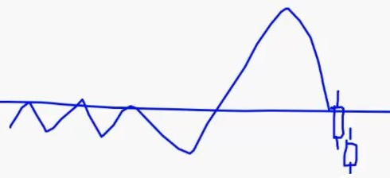
Мы пробили уровень, мы вернулись к уровню… Предположим, дальше мы видим вот что: пробойная свеча, а за ней еще одна вниз… Наш стоп располагается ниже! Если цена доходит прямо до него – ладно, ничего не поделаешь, нас вынесло по стопу. Но часто цена не идет прямо к нему, а останавливается и откатывает обратно к уровню! И здесь мы начинаем очень внимательно следить за ней. Потому что именно в этот момент можно определить, оказались ли мы в ловушке или нет! Когда цена подходит к уровню снизу, я ожидаю, что все вот-вот может пойти наперекосяк. Поэтому я провожу уровень по самой низкой точке, до которой рынок продавил цену, которая будет располагаться вот здесь…

И смотрю, если дальше рынок пойдет вверх – хорошо, никаких проблем! Сетап остается в силе, просто цена решила немного пройти против нас, прежде чем развернуться. Но если рынок опять начинает движение к минимуму… Я понимаю, что дело плохо. И начинаю отслеживать – ключевой момент! – не закроется ли часовая свеча ниже уровня минимума. Если это произойдет, я сразу же выхожу из сделки. Но если цена просто заходит за этот уровень хвостом свечи, я не закрываюсь… Позвольте, покажу вам пример и расскажу, почему этот подход работает в долгосроке.

Моя сделка по новозеландскому доллару! Раньше я выходил в момент, когда рынок формировал новый локальный минимум. Покажу, что я имею в виду! Мы наблюдаем уровень сопротивления – обычный, очевидный! Пробой, ретест, вход в покупки на 0.7645 (фиолетовый пунктир). Где будет стоп? Здесь (белый пунктир). Возможно, вы сомневаетесь, подходит ли эта зона для стопа… Но, во-первых, мы поставили его под пробойную свечу. А во-вторых, я покупаю на верхнем уровне, ожидая, что он выступит в качестве поддержки! Возможно, рынок продвинет цену до одного из небольших локальных максимумов, но он не должен опуститься так далеко вниз! А если он все-таки опустится… Значит, у меня проблемы! В общем, я люблю ставить свой стоп туда, где будет точно ясно, что я ошибся. Куда бы вы ни поставили свой стоп, какой-то уровень там обязательно найдется! Так что ставьте его туда, куда цена дойти не должна. Вот так просто! Давайте увеличим и посмотрим, как развивались события в сделке…

Итак, я купил на 0.7645, уровне прошлых максимумов. Бар 1 – пока неплохо! Купил, получил приятный небольшой откат, все счастливы. Бар 2 – мы начинаем потеть! Рынок двигает цену вниз, за уровень. Мне часто задают вопросы по трейд-менеджменту! Один из самых распространенных звучит так: «Стоит ли выходить из сделки, если цена закрывается за уровнем?». Как в данном примере! Я пришел к выводу, что выходить из сделки не стоит. В большинстве случаев такое развитие событий еще не является поводом для закрытия позиции! Многие из таких сделок в итоге оказываются прибыльными. Мне это известно, потому что я проанализировал свою статистику. Так что это еще не повод выходить! Но начинаю ли я потеть?.. Разумеется! Потому что картина далеко не лучшая. Приведет эта сделка в итоге к прибыли или нет, на данный момент она выглядит не очень-то хорошо! Так что я начинаю немного беспокоиться.
Бар номер 3 – пин-бар. Цена немного не дошла до нашего стопа, и начинает казаться, что теперь рынок должен пойти вверх. Любители пин-баров, должно быть, очень обрадовались, когда увидели эту свечу! Но у нас проблема! Мы находимся не на той стороне уровня…
Далее мы немного продвинулись вверх и… Увидели бар номер 4! Видеть который у нас нет ни малейшего желания! Рынок наткнулся на сопротивление точно на том уровне, где мы купили. Мы, очевидно, угодили в ловушку.
Что я делал раньше? Когда я видел, как рынок сформировал новый минимум под уровнем, то думал, что все, мне конец! Надо выходить из сделки. Но потом часто оказывалось, что я вышел точно на развороте! А рынок уходил вверх, прямо к моей цели… Когда я начал анализировать все свои действия, то заметил, что рынок не так уж часто формирует чистый разворот в форме V. Особенно на форекс! Здесь постоянно происходят ретесты максимумов и минимумов. Так что ключевой момент – это не формирование нового минимума, а то, сможем ли мы за ним закрыться! И неважно, как далеко… Даже если мы закроемся всего на пару пунктов ниже уровня – я выхожу! Потому что я проанализировал все свои убыточные сделки и знаю, что если цена закрывается ниже уровня нового минимума, то после этого она в большинстве случаев идет прямо к моему стопу. Так что повода оставаться в рынке у меня нет!
Позвольте добавить еще кое-что. Обязательно будут ситуации, когда цена закрывается за минимумом, вы выходите из сделки, и тут она вдруг улетает вертикально вверх, и вы хватаетесь за голову – «надо было мне держать свою сделку до стопа!». В этом случае вам стоит вспомнить о том, что это – единичный случай, одна упущенная прибыльная сделка. Зато такой подход позволяет сократить множество убытков! Но это, конечно, только мой опыт… Хотя, думаю, вы со мной согласитесь, если попробуете проанализировать все свои убыточные сделки.

Так что лично я выхожу из рынка, если мы закрываемся ниже нового минимума! В этом примере я не стал закрывать сделку… Когда я показал ее в своем трейдинг-руме, меня начали спрашивать, как мне хватило уверенности довести ее до конца. Ситуация же выглядела просто ужасно! Серьезное сопротивление… Но ответ прост. Мне хватило уверенности довести эту сделку до конца, потому что я знал, что в большинстве случаев такие сделки оказываются прибыльными, если не происходит закрытия ниже минимума. Но представьте, как ведут себя новички! Они паникуют. Они видят новый минимум, видят пин-бар, подтягивают под него свой стоп-лосс… И рынок выбивает их, а потом уходит вверх. Такое происходит постоянно!

Покажу вам еще один пример по серебру! Не такой хороший, потому что ситуация здесь выглядела далеко не так угрожающе, но все же… Рынок прошел уровень, не дошел до стопа, который располагался под пробойной свечой. Цена закрылась ниже зоны, на которой мы вошли в покупки. Является ли это поводом для выхода? Нет, не является! Следующим баром мы снова вернулись к уровню для ретеста. Мы ожидаем увидеть рост, но если этого не произойдет, то нужно начинать отслеживать, не закроется ли рынок ниже нового минимума! Если закроется – мы выходим из сделки.
Возможно, вы сомневаетесь, есть ли смысл в таких ранних выходах… Ведь цена и так уже практически дошла до нашего стопа! Да, в этом примере это действительно так. Но так получается не всегда! Иногда до стопа остается еще 20-30 пунктов. И если вы торгуете крупными позициями… Дополнительные 20-30 пунктов с одной сделки, дополнительные 20-30 пунктов с другой… В сумме это уже начинает выглядеть впечатляюще! Если у меня есть возможность сократить свой средний убыток – это повод для радости! Когда цена заходит за новый минимум всего на 1-2 пункта, я, бывает, фиксирую всего 0,6 убытка от запланированного. И компенсировать эти 0,6 убытка последующими прибылями гораздо проще, чем убыток в полном размере! Если ситуация начинает выглядеть так, будто рынок идет против меня, то я предпочитаю не брать на себя лишние риски.
Забавно, но это – не то правило, которому я следую 24 часа в сутки… Потому что по ночам я обычно сплю! И активным сопровождением сделок не занимаюсь. Как правило, я не просыпаюсь во время азиатской сессии, чтобы подправить свои позиции... Я часто оставляю свои сделки на ночь, но сопровождаю их только в активную торговую сессию. По чистой случайности это позволило мне получить прибыль в последней сделке по USDJPY.

Я купил на этом уровне (синяя линия), поставил стоп под пробойную свечу… Рынок опустился, сформировал минимум, вернулся к уровню для ретеста… И сформировал новый минимум, закрывшись ниже прошлого! Я должен был выйти из сделки.
Вообще, такие примеры показывать опасно! Ведь кто-то наверняка подумает: «Только взгляните, как здорово все отработало! Все, что потребовалось – немного терпения!». Но, опять же, не нужно учитывать единичные сделки! Думайте о том, что происходит в большинстве случаев… А как утверждает моя статистика, в большинстве случаев цена после этого идет прямиком до стопа! Единственная причина, почему я не вышел из этой сделки, – я просто спал! Мне повезло. Если бы это случилось в активную торговую сессию, я бы вышел с убытком, никаких сомнений!
Но! Разумеется, у каждого правила есть небольшие исключения… Например, если цена закрывается ниже уровня минимума, но через 10-15 минут ожидается выход новостей, то я, бывает, оставляю сделку в рынке. Потому что иногда новости вызывают неожиданный всплеск волатильности, который полностью меняет текущую рыночную динамику. Так что на новостях можно немного отступать от технического анализа в сторону краткосрочного фундаментального. Иногда я принимаю решение удерживать сделку! Новости нередко меняют внутридневной тренд. Но в большинстве случаев я все же решаю выйти из рынка.
Подводя итог: сопровождение сделок заключается в том, чтобы отслеживать признаки того, что ситуация развивается не в нашу пользу. И если мы замечаем эти признаки, то нужно попытаться выйти из рынка. Тот небольшой приемчик, о котором я вам рассказал, является ключевым инструментом! Он сэкономит вам немало денег… По крайней мере, должен! Многие трейдеры обычно просто подтягивают свой стоп под минимум… А еще есть любители закрываться по безубытку! Они видят – так, мы зашли за уровень, дело плохо, если цена выйдет в ноль, то лучше будет закрыться! Насколько я могу судить, это далеко не лучший подход. Когда цена заходит за уровень – это повод для того, чтобы начать внимательно за ней следить! А не повод для закрытия сделки…
Но самое главное, что нужно сделать в первую очередь – это озаботиться своей статистикой! Наберите статистику, а потом проанализируйте каждое свое действие. Не знаю, как подчеркнуть это еще сильнее! Конечно, все советуют вести и анализировать торговый журнал… Но поверьте моему слову: если вы действительно этим займетесь, то станете на голову выше остальных трейдеров. И вы точно станете прибыльным трейдером! Тут не может быть сомнений. Все идеи, придуманные мной за всю мою карьеру – следствие анализа моего торгового журнала! Я изучал все свои действия и то, как ведет себя цена… Именно так я обнаружил паттерн SFP! Именно так я создал правило для выхода из убыточных сделок, которое вам сейчас показал!
Так что изучите все свои прибыльные и убыточные сделки. Определите, что у них общего… Есть ли какое-то характерное свойство у всех ваших сделок, в которых цена дошла до стопа? Что-то такое, что могло бы помочь вам выйти раньше? Может, это как-то связано с вашими входами? Может, какой-то сетап просто не очень хорошо работает? И что насчет ваших прибыльных сделок? Может, какой-то сетап гораздо прибыльней остальных? Может, лучшие входы – те, в которых был дневной перевес? В конечном счете все сводится к анализу торгового журнала! Вы не просто торгуете рыночные паттерны. Вы торгуете рыночные паттерны и свои собственные действия! Вам просто необходим торговый журнал. С ним вы сможете выйти в прибыльность, никаких сомнений, главное – не прекращать анализировать свои действия.
В качестве дисклеймера я всегда уточняю, что то, о чем я рассказываю, работает лично для меня! Потому что свою статистику я уже накопил. Я могу оглянуться назад и сказать, что, судя по моим сделкам, закрытие ниже нового минимума, сформировавшегося под уровнем – это плохой знак для покупок, и лучше выйти из рынка. Но могу ли я утверждать, что это правило распространяется и на все ваши сделки без исключений? Нет, не могу! Я знаю, что этот подход работает с теми уровнями, которым я учу, но… Как я и сказал, вы сами это поймете, если проанализируете свои сделки и попробуете найти то, что их объединяет. В конце концов, именно это – ваша главная цель! Совершенствоваться в трейдинге, становиться все лучше, и лучше, и лучше, и лучше… А это достигается путем анализа своей торговли. Надеюсь, я помог вам составить неплохое представление о том, как я сопровождаю свои сделки! Если потребуется, можете несколько раз пересмотреть этот вебинар.
У кого-нибудь есть вопросы? Я уже превысил время, отведенное на вебинар, но несколько минут у нас есть!
Есть ли у меня какое-нибудь общее правило касательно того, какой стоп можно считать слишком маленьким?.. Да нет! Как правило, я ставлю свой стоп туда, где почувствую, что ошибся. И иногда он получается действительно очень коротким! Это касается в первую очередь тех ситуаций, когда мы работаем с чистым уровнем, рядом с которым нет никаких локальных максимумов и минимумов. Но если уровень размыт, и рядом с ним находятся другие, то короткого стопа уже не получится… Сейчас попробую найти пример.

Вы, должно быть, помните этот график! Я уже как-то раз давал его в качестве примера. Это – очень, очень чистый уровень! В широком стоп-лоссе здесь просто нет смысла. Мы действуем, исходя из предпосылки, что данный уровень послужит для цены сопротивлением. Как далеко рынок сможет продавить цену? Вот сюда (красный отрезок)?.. Не очень-то далеко!
Так что пока ваш стоп находится ниже, чем отметка, до которой рынок может сдвинуть цену – все в порядке! Иногда этот подход позволяет использовать очень короткие стопы. Если вы поставите стоп не за пробойную свечу, а ниже, за локальный минимум, получится всего около 20 пунктов! Но я очень редко использую по-настоящему короткие стопы… По-настоящему – это, скажем, менее 15 пунктов! Такое случается. Но редко! В целом, как я и сказал, размер стопа зависит от силы уровня, его «чистоты» и от того, как далеко рынок может двинуть цену. В данном примере сильного движения можно не ожидать!

А вот если взять другой уровень, повыше… Он уже далеко не такой чистый! Взгляните, сколько под ним свечных максимумов. Тут короткого стопа не получится! Я бы поставил его под пробойную свечу – это уберегло бы меня от большинства свечных максимумов… Надеюсь, я смог вам помочь! Но в целом это всегда зависит от ситуации. Закупаясь на сопротивлении, посмотрите, где находится его нижняя граница…
Насчет вопроса о дневных перевесах – этой теме я посвятил отдельный вебинар! Дневной перевес – это когда у нас на дневных графиках есть какая-то свеча, которая дает нам представление о том, куда может пойти рынок. Я использую три сетапа: пин-бар, SFP и внешний бар. Они очень надежны! Если я вижу один из этих паттернов на дневном графике, то и цели я буду использовать дневные.
Джейсон, величина средней просадки в сделке зависит от того, через какой рыночный цикл мы сейчас проходим. Статистически у входов от уровней просадка достаточно низкая, но нужно уметь адаптироваться к переменам на рынке. В последние два месяца, июнь и июль, просадка была выше обычного. Сделки по-прежнему отрабатывали, но приходилось потерпеть, потому что рынок продвигал цену за уровни. Так что просадка – величина переменная! Она зависит от месяца, от текущего рыночного периода, от волатильности и так далее…
Но хорошая идея – вычислить и начать учитывать свою среднюю просадку. Это поможет вам понять, стопы какой величины вам могут сойти с рук. А может, вы обнаружите, что используете слишком широкие стопы! Например, в среднем 80 пунктов при средней просадке в 20! Тогда вы, пожалуй, поймете, что имеет смысл задуматься об использовании более коротких стопов, что позволит значительно улучшить соотношение риска к прибыли. Но для того, чтобы определить это, вам, конечно, потребуется статистика приличного размера, так что еще раз, самое главное – это журнал! В будущем я планирую провести вебинар, на котором покажу, как нужно собирать статистику, какие показатели можно анализировать и что можно при этом обнаружить. Я постоянно так или иначе касаюсь этой темы, но мне хотелось бы посвятить ей отдельный вебинар, на котором я бы подробно рассказал, как именно это нужно делать. Покажу, какие параметры отслеживать особенно полезно!
Окей, пожалуй, это все, что я хотел сегодня обсудить! Запись разошлю всем чуть позже. Будут вопросы – отправляйте их на электронную почту! Либо можете задать их на одном из бесплатных вебинаров. Буду рад ответить! Спасибо, ребята!

Как торговать гэпы

Окей, привет, ребята! Начинаем! Повторюсь для тех, кто только что подключился. Точно не знаю, сколько времени займет этот вебинар! Обычно мои вебинары длятся около 90 минут, но этот… Говорить тут особенно не о чем, все очень просто! Хотя я, конечно, подробно расскажу вам, что именно делаю и почему. А еще затрону пару других идей, касающихся торговли гэпов! Но в целом подход действительно простой! Дайте-ка проверю, есть ли звук… Вперед! Повторюсь для тех, кто не присутствовал на предыдущем вебинаре: сегодня я буду говорить о гэпах! Наглядно продемонстрирую вам свой подход к торговле по ним, используя в качестве примера график пары EURUSD. Почему именно ее – поймете через минуту! Дело в том, что это – единственный рынок, который я подробно протестировал...
Что такое гэпы? Это просто! Как вы, должно быть, замечали, на графике время от времени буквально появляются гэпы (разрывы). Форекс – рынок, работающий, так сказать, 24/5. Он закрывается вечером в пятницу и открывается в ночь с воскресенья на понедельник. И бывает, что цена открытия отличается от цены закрытия!

В данном случае цена открытия в ночь воскресенья оказалась выше, чем цена закрытия рынка в пятницу. Сформировался гэп! Гэпы появляются из-за переоценки рынка. Бывает, что в субботу или воскресенье выходят важные новости или случается какое-то иное событие, что изменяет цену на актив. В результате рынок может открыться по другой цене. Форекс – рынок очень плавный, так что обычно такое случается на нем только по выходным. Но на других рынках, например, на бунде, DAX, кукурузе, которые постоянно закрываются и открываются в течение недели, гэпы появляются чаще. На бунде и DAX гэпы случаются практически каждый день с понедельника по пятницу, пусть и небольшие.
Как я начал торговать гэпы? Все просто! Когда-то давным-давно, сидя на форуме, я наткнулся на пример сделки с комментарием «Торговал гэп. Гэп закрылся, я сделал деньги». Я подумал – интересно! Никогда раньше не торговал гэпы. Замечал, но не торговал! Не думал, что в них есть что-то особенное. И тут какой-то форумчанин пишет: «Да, сделал то же самое. Легкие деньги, легче просто не бывает». Как вы догадываетесь, меня это заинтересовало! Легкие деньги? Минуточку, давайте разберемся!
Потратив пару недель, я выяснил, что гэпы имеют свойство закрываться – иногда сразу после открытия рынка, иногда чуть позже. То есть цена обычно возвращается к отметке, на которой рынок закрылся в пятницу. Гэпы закрываются! Иногда во вторник, иногда в среду, но закрываются. В те времена я не делал бэктесты! Сразу кидался в самое пекло. Так же я поступил и с гэпами! Сказал – давайте поторгуем их!
Когда появлялся гэп типа такого, что в нашем примере, я сразу же входил в продажи! А стоп ставил за ближайший уровень. Так я торговал гэпы в 2006-2007, когда только наткнулся на эту тему! В данном случае я воспользовался бы теханализом и разместил бы свой стоп за последний локальный максимум… Ну, или за предпоследний.
И я заметил, что начал на этом зарабатывать! Не всегда, но все же! Стало понятно, что стратегия работает. И я заметил одну вещь… Тут мы снова возвращаемся к идее о том, как важно вести торговый журнал! Я всегда советую: смотрите, что происходит с рынком после того, как ваша сделка закрылась! Вот вы получили прибыль или убыток. Как цена повела себя после этого? Можете многому научиться! Я заметил, что после того, как я получаю убыток, цена часто все же возвращается обратно, и гэп закрывается. Я подумал – хм-м! Получается, сделка у меня была верная, но я ошибся либо со входом, либо со стопом. Мою неудовлетворенность здорово усугубляло то, что после того, как я получал убыток, люди на форумах писали: «Ага, еще один прекрасный профит по гэпу». Я начал испытывать настоящую фрустрацию! И решил создать таблицу для отслеживания статистики по гэпам.

Пример такой таблицы вы видите на экране. Эта не моя! Потому что я в Excel – полный болван. Это таблица одного из моих учеников, так что не могу вам ее отправить! Здесь собрана статистика по каждому гэпу на EURUSD с 16 августа 2009 года. Записаны все гэпы за три года! Всего – 111 гэпов, которые можно было торговать. 47 были неудовлетворительными… Я торгую только гэпы шириной 10 пунктов или больше. Это – первый важный момент! В своих вычислениях я использовал только гэпы шириной 10 пунктов или больше. Когда я начинал этим заниматься, мне казалось, что цель меньше 10 пунктов – это не цель, а какая-то ерунда.
Итак, первое, что я записываю – это, очевидно, размер гэпа. Например, 16 мая был гэп шириной 72 пункта. 19 июня – 126 пунктов. И так далее… Самый большой гэп был, если я правильно помню, 160 пунктов… Да, точно, 9 мая 2010 года случился гэп шириной 167 пунктов. Это наглядно демонстрирует, что нужно очень осторожно относиться к удерживанию позиций на выходных. Те, кто оказались в ту неделю не на той стороне сделки, угодили в просто отвратительную ситуацию… Это, без сомнения, тревожит! Причем были и другие крупные гэпы, это – не единственный пример! Только за несколько недель до этого случился гэп в 157 пунктов. И было достаточно много гэпов шириной около 70 пунктов… Так что цена, бывает, действительно совершает серьезный скачок! И стоит заметить, что в течение этих трех лет рынок формировал гэп в 70% случаев. То есть в 70% недель мы видели гэп шириной в 10 пунктов или больше! Следовательно, это – достаточно регулярное событие.
Меня интересовал один статистический показатель… То, какую просадку нужно перетерпеть, пока гэп не закроется. Например, если рынок открывался с гэпом вверх, то сколько пунктов вверх он еще проходил, прежде чем разворачивался и закрывал гэп? Мне нужен был этот показатель, чтобы определить оптимальный размер стопа.
Расскажу вам, что я обнаружил! Но сначала давайте представим гипотетический гэп размером ровно в 100 пунктов. Сначала я попробовал рассчитать, как шла бы моя торговля, если бы я использовал стоп размером в половину гэпа. То есть если бы при гэпе в 100 пунктов я использовал бы стоп в 50. В каком проценте случаев я получал бы прибыль? Ответ, к которому я пришел – 43%. В 43% случаев вы делали бы деньги, если бы использовали стоп размером в половину гэпа. Очевидно, прибыль тут равняется двойному риску, 2R: мы рискуем 50, чтобы сделать 100, то есть два стоп-лосса, 2R. В 43% случаев мы получали бы 2R прибыли.
Тут я, как это свойственно многим трейдерам, подумал о том, что хотелось бы иметь винрейт побольше. Ведь чем он лучше, тем комфортнее торговля! Все стремятся к тому, чтобы выигрывать в большинстве сделок, даже если в этом нет никакой необходимости. Но всем нравятся сетапы с высокой вероятностью отработки… Так что я решил посмотреть, не увеличится ли мой винрейт, если я буду использовать стоп такого же размера, как гэп. Если гэп равняется 100 пунктам, то и стоп будет 100 пунктов, если гэп 50, то и стоп 50! И я обнаружил, что винрейт увеличился до 57%! Очевидно, прибыль у нас получается уже 1R. Каким количеством пунктов рискнете, такое количество и получите – в 57% случаев!
Я подумал – вот это уже неплохо! Но что, если зайти еще дальше и попробовать поторговать со стопами в два гэпа? Если гэп будет 100, то стоп – 200! Конечно, от этого отговаривают все книги, наставники и гуру. Ведь соотношение риска к прибыли получается 2:1! Однако даже с таким соотношением можно торговать в плюс, если ваш винрейт исключительно хорош. Так что я решил это проверить! Не буду вам говорить, каким получился винрейт, потому что он уже не актуален. Актуальный на данный момент винрейт для этого соотношения составляет 71%.
Очевидно, нам нужно определить, какой из этих вариантов является наиболее прибыльным, ведь именно его и нужно использовать в качестве своей торговой стратегии. Как это рассчитать, объясню через секунду, но сразу скажу, что самый прибыльный вариант – первый! Со стопом в половину гэпа и винрейтом в 43%. Этот вариант обладает самым высоким математическим ожиданием. Но прежде чем я перейду к расчетам и окончательно всех запутаю (включая себя самого), стоит подметить одну очень интересную деталь. Давайте вернемся к графикам…

У нас тут есть парочка гэпов. Как мы знаем, если мы торгуем со стопами величиной в два раза больше гэпа, наш винрейт составляет 71%. Мне часто задают такой вопрос! Нередко бывает, что цена после гэпа продолжает движение в том же направлении. И после первого, и после второго гэпа цена немного поднялась вверх, прежде чем упасть и закрыть гэп. Логичный вопрос: зачем тогда входить на открытии? Почему бы не дождаться более хороших цен?
На самом деле, этот вопрос обусловлен «эффектом недавнего». Не буду вдаваться в подробности, но это когда вы принимаете решение, отталкиваясь не от статистики, а от того, что происходило в последнее время. Ведь если просто взглянуть на графики, это кажется очевидным! Сначала немного подождать, чтобы рынок отошел от гэпа, и только потом входить. Но вот что я вам скажу… И это впечатляет! Если бы вы в течение этих трех лет торговали гэпы, входя на открытии и используя стоп-лосс в два раза больше гэпа, вы бы выигрывали в 71% случаев. Но если бы вы входили только тогда, когда цена пройдет от гэпа 10 пунктов… Скажем, если бы гэп был 60 пунктов, а вы входили бы на 70… Может показаться, что эти дополнительные 10 пунктов можно получить практически всегда! Но вот что я еще скажу. В этом случае ваш винрейт упал бы с 71% до 32%. Как вам такое? В это практически невозможно поверить! Это – наглядная демонстрация того, как опасно заниматься подгонкой. Если что-то кажется вам логичным, не делайте этого, пока не заручитесь поддержкой железобетонных фактов! Потому что в большинстве случаев эти десять пунктов не сыграли бы большой роли в соотношении риска к прибыли. А вот винрейт просел бы просто феноменально! Это действительно стоило подметить.
И еще один момент. Всю статистику по гэпам я собираю у FxPro, это – мой брокер, торги у него открываются в воскресенье, в десять вечера. Мои ученики пару раз мне писали, что их статистика отличается от моей, например, по входам с 2R один парень получал 45%, а я – 43%. Мы обнаружили, что это обычно связано с тем, что разные брокеры открывают торги в разное время. Разное время – разный размер гэпа! У того парня, кажется, брокер открывался не в 10, а в 11… Очевидно, что и результаты у него были иные. А у некоторых брокеров торги открываются очень рано! У IG Index, британского спред-брокера, это происходит, кажется, в девять вечера! Там целый час ведется торговля, которой я даже не вижу. Так что на всякий случай уточняю, что свои результаты я получил на FxPro. Но вы можете сами провести бэктесты у своего брокера, уверен – итог получится сопоставимым.
И еще кое-что! Я занимаюсь этим только три года и пока что собрал статистику только по 111 сделкам. Мне кажется, уже можно говорить о статистической значимости! Но есть у меня один ученик, который хотел получить максимум данных. Он провел бэктест этой системы, начиная с момента создания валюты евро! И обнаружил, что винрейт почти не отличается! И это – данные за 12 лет! Определенно, есть над чем подумать. Но все же уточню, что моя статистика насчитывает только три года, и для ее сбора я использовал котировки брокера FxPro.
А теперь позвольте рассказать вам, как рассчитать матожидание. Да, это – самое сложное, что будет на этом вебинаре, но постараюсь упростить все, насколько возможно. По сути, мы должны сделать вот что! Сначала мы берем процент прибыльных сделок и умножаем его на среднюю прибыль. Получаем определенное число, записываем его. Далее нам нужно произвести еще одно вычисление… Взять процент убыточных сделок и умножить его на средний убыток. Мы получаем второе число! А затем мы вычитаем из первого второе. Так и получается математическое ожидание.

Если подставить в эту формулу нашу статистику… Значение R мы можем взять гипотетическое! Его можно выразить в фунтах или в валюте вашего счета. Давайте ради примера представим, что наш депозит составляет 10 000 фунтов, и в каждой сделке мы рискуем 1%, то есть, очевидно, сотней фунтов. Если цена идет против нас, мы теряем сто фунтов. Запишем нашу среднюю прибыль и винрейт: 2R – 43%, 1R – 57%, 0,5R – 71%.
Рассчитаем, какой вариант является наиболее прибыльным. Если мы всегда рискуем в сделке 1%, то средний убыток будет составлять 100 фунтов. Мы знаем соотношение R, так что легко можем вычислить и среднюю прибыль. При 2R она будет 200 фунтов, при 1R – такой же, как риск, 100 фунтов, при 0,5R – половина, 50 фунтов.
Теперь добавим в формулу наши проценты! Процент прибыльных сделок – 43, 57, 71. Очевидно, процент убыточных – 57, 43 и 29 соответственно. Возможно, вам придется пересмотреть это видео, чтобы во всем разобраться… 0,43 умножить на 200 будет 86, 0,57 на 100 будет 57. 86 минус 57 равняется 29. Получается, при использовании первого соотношения риска к прибыли мы в среднем будем делать по 29 фунтов на сделку. На каждую сделку! Речь идет не только о прибыльных! При соотношении риска к прибыли 1:1 наше математическое ожидание будет равняться 14 фунтам. А у третьего соотношения 2:1 оно будет уже 6,5 фунта. Не нужно быть гением, чтобы понять, что из трех вариантов наиболее прибыльным является тот, в котором мы используем стоп размером в половину гэпа. В целом, какой бы вариант вы ни выбрали, вы будете торговать в плюс! Вот так сразу. Но самым прибыльным будет все-таки первый.

Можно пойти еще дальше и умножить получившееся число на количество сделок… Общее количество, в него будут входить и прибыльные, и убыточные! Тогда вы получите количество фунтов, долларов или что вы там используете, которое могли бы заработать за определенное количество сделок. В среднем, на EURUSD появляется 37 гэпов в год… Я просто взял общее количество сделок за три года и разделил его на три. 29 фунтов на 37 – это 1073 фунта. 14 фунтов на 37 – 518 фунтов. 6,5 фунта на 37 – 240,5. Это – годовая прибыль, которую можно ожидать при рисках в 1%, то есть в 100 фунтов на сделку. Очевидно, 1073 фунта прибыли на депозит в 10 000 фунтов – это 10,7% в год. У второго варианта соотношения риска к прибыли доходность 5,1% в год, у третьего – 2,4% в год. И это с рисками всего в 1%! Если бы вы рисковали не 1, а 3 процентами, вы могли бы сделать более 30%.
Вполне ожидаемая реакция – «не неси ерунды, 30% в год? Далеко не каждый фонд способен показать такую доходность! А ты говоришь, что можно столько зарабатывать с рисками всего в 3% на сделку? Тратя всего пять минут в неделю?». Что ж, первое, что тут можно сказать… На выходных я болтал с другом, работающим на фонд, и решил коснуться темы гэпов. Спросил, не торгуют ли их в фондах. И он ответил: «Ты, наверное, никогда не пробовал войти в сделку на продажу по EURUSD с рисками в сто тысяч долларов за пункт в воскресенье в 10 вечера… Ликвидность там далеко не самая лучшая».
Торговля с рисками в 30, 40, 50, может, даже 200 долларов за пункт у спред-беттинговой фирмы – это совсем не то же самое, что торговля, которая ведется в фондах. Тем более на низкой ночной ликвидности! Стоит принять во внимание и тот факт, что большинство гэпов большими не назовешь. Конечно, иногда случаются гэпы в 150 пунктов, но в основном они составляют всего 20-25 пунктов. Так что если учесть масштабы торговли, которая ведется в фондах, да еще тот факт, что многим известно о свойстве гэпов закрываться… Добиться исполнения ордера на вход может оказаться весьма непростым делом. Вот почему, вероятно, большие мальчики не торгуют гэпы! Для них это не так просто.
И еще одно, что стоит здесь сказать… Многие, услышав про мою статистику, говорят: «Ну ладно, хорошо. Ты собрал данные за три года и утверждаешь, что эта система действительно работает. Но откуда тебе знать, что она продолжит работать и в будущем?». Простой ответ – ниоткуда! Действительно ниоткуда. Поэтому я продолжаю собирать статистику и отслеживать изменения в винрейтах. Если получаю прибыль – я радуюсь, если убыток – что ж, ничего не поделаешь… Но при этом я продолжаю отслеживать работоспособность стратегии и то, обладает ли она по-прежнему преимуществом! Если я вдруг получу три убытка подряд и начну беспокоиться, то просто добавлю эти данные в таблицу и увижу, что стратегия по-прежнему прибыльна. Вот почему я продолжаю отслеживать статистические показатели.
А теперь давайте, наконец, поговорим о том, как я их торгую! Кстати, еще один интересный момент… Когда я описал эту стратегию на Forex Factory, винрейт у нее был другой. За последний год он сильно изменился! Особенно у варианта со стопом в два раза больше гэпа. Раньше его винрейт составлял 84%! Но он упал до 71%. Он по-прежнему прибылен, но далеко не так прибылен, как раньше. А вот вариант со стопом в половину гэпа практически не изменился! Он составлял, кажется, 44%, а теперь стал 43%. Разница небольшая, он все еще очень прибылен! Но раньше я использовал стоп величиной в два гэпа, а теперь – величиной в половину гэпа. Идея та же, стоп другой! Переключился со стратегии, которая делает деньги, на стратегию, которая делает гораздо больше денег. Как я и сказал, все три варианта являются прибыльными, но, разумеется, имеет смысл использовать тот, который обладает наибольшим матожиданием.

Рассмотрим пример. Для начала нам нужно измерить ширину гэпа. Рынок открылся на 1.2639, а закрылся на 1.2513. Ширина гэпа составляет 126 пунктов. Поделим это значение на два и получим размер нашего стопа! 63 пункта. 1.2639 плюс 63 пункта – стоп отправляется на 1.2702 (голубой пунктир «S»).
Когда я торгую по этой стратегии, то никак не вмешиваюсь в свои сделки. Не подтягиваю стоп, ничего такого! Не утверждаю, что делать этого не стоит! Я поступаю так только потому, что у меня нет данных о том, является ли трейлинг-стоп в данном типе сделок обоснованным. Все, что я знаю – в 43% случаев цена сначала доходит до отметки «Т», а не «S». И мне этого достаточно! Нет нужды заниматься подгонкой. В течение последних трех лет ситуация развивалась именно таким образом, так что я могу расслабиться и не беспокоиться о трейлинг-стопе. Ведь у трейлинг-стопа есть такой минус – его периодически выбивает! Но мы знаем, что данная ситуация обладает отличным матожиданием. Даже если наш винрейт немного просядет, матожидание все равно будет неплохим! Так что это действительно довольно простой тип сделок.
Кстати, стоит отметить, что при входе я увеличиваю свой стоп на величину спреда. Поэтому прибыль получается не совсем 2R! Но все же очень, очень близко к этому значению, особенно если гэп большой. Я сказал, что поставил бы свой стоп на 1.2702, но если спред будет равняться 1, я поставил бы его на 1.2703. Так что стоп равняется не половине гэпа, а половине гэпа плюс спред.
Вот такой вот простой механический способ для генерации приличного дохода! Хотя с 37 сделок в год разбогатеть у вас не получится. Конечно, 30% годовой доходности с рисками 3% на сделку – это очень хороший показатель! Но вы все же с него не разбогатеете, если только не торгуете на огромном депозите. Тем не менее, это очень, очень простые сделки. Даже если торговать с рисками в 1%... Понимаю, все это несколько притянуто за уши! Но… Сколько в году недель? 52. Сколько нужно времени, чтобы определить наличие гэпа, и если он есть, рассчитать стоп, размер позиции и открыть сделку, не требующую сопровождения? Я бы сказал, минут десять в неделю! И то, если делать все медленно! Получается, 520 минут в год, это около восьми с половиной часов. Я не люблю подобных расчетов, но серьезно! 11% в год за восемь с половиной часов работы? Думаю, на всей планете найдется не так уж много людей, которым такое по силам!
Так что подход довольно-таки простой! А теперь я хотел бы дать вам еще несколько примеров сделок. Потому что у торговли по гэпам есть такая же проблема, как и у торговли по SFP… Люди видят, что я их советую, и бросаются после этого торговать абсолютно каждый сетап без исключений. На DAX, на бунде, на USDMXN… Хочу прояснить этот вопрос. Моя статистика распространяется только на EURUSD! На ее сбор у меня ушло чертовски много времени, потому что я все делал вручную. По другим парам у меня статистики нет! Будут ли они вести себя подобным образом? Не могу ответить на этот вопрос! Так что если хотите так же механически торговать другие пары, я бы посоветовал вам проделать ту же работу по сбору статистики. То, что я вам сейчас рассказал, применимо только к EURUSD! Но сейчас я покажу вам несколько примеров гэпов на других рынках и расскажу, как можно было их торговать, не зная их статистики.

Пример с AUDUSD. Прежде чем начнем, хочу сказать, что не стоит одновременно входить в продажи и по AUDUSD, и по EURUSD, если вдруг и там, и там появится гэп вверх. Поступая так, вы удваиваете свои риски! Если EURUSD рванет вверх, и вас вынесет по стопу, вполне вероятно, что то же самое случится и на AUDUSD. Вероятность этого, конечно, не сто процентов, но корреляция между ними все-таки есть. Так что не стоит открывать сразу слишком много сделок, чтобы не завышать риски. Когда сформировался этот гэп, еще один появился и на EURUSD, так что AUDUSD мы бы не торговали. Но давайте ради примера предположим, что гэпа на EURUSD не было!
Я обнаружил, что сетап гэп+SFP обладает очень, очень высокой вероятностью отработки. Предпосылка у нас та же! Если на рынке появляется гэп, то мы ожидаем, что он закроется. Но нам нужно вести себя осторожно, ведь мы не знаем винрейта гэпов на AUDUSD! Нам не известно, как часто на этой паре закрываются гэпы, и как далеко цена перед этим проходит в противоположном направлении. Так что при торговле парами, для которых у нас нет простых и понятных таблиц со статистикой, нам приходится использовать технические входы.
Я обнаружил, что при формировании гэпа имеет смысл обратить внимание на то, где находится ближайший локальный максимум или минимум. Появление гэпа часто застает трейдеров врасплох! Кто-то оставил свои сделки на выходные, и тут вдруг появляется гэп… Они оказываются в минусе. А где будет их стоп? Вероятно, за локальным максимумом или минимумом! Так что часто бывает, что после крупного гэпа рынок продолжает движение до ближайшей разворотной точки. И если я вижу, как на какой-то паре (кроме EURUSD) появляется гэп, а потом рынок доходит до уровня локального максимума или минимума и формирует SFP… Я войду в сделку! Особенно если мы имеем дело с глубоким свингом, как в данном примере. Это очевидно! Я с удовольствием поторговал бы SFP типа такого и без гэпа. Но, разумеется, его появление играет нам на руку! Потому что, во-первых, гэпы имеют свойство закрываться, а во-вторых, мы получаем простую и ясную цель! Свой тейк-профит я поставил бы как раз на уровне закрытия пятницы. Если гэп большой, цель получается весьма достойной! Я часто торгую сетап гэп+SFP. Не буду показывать вам много примеров! Сетап-то простой. Недавно я торговал его на бунде...

А вот вам пример с графика кабеля, GBPUSD. В августе прошлого года, 2011, рынок сформировал гэп вверх… Я выбрал этот пример не потому, что сетап отработал! Просто здесь наглядно показано, что мы ищем. Рынок открывается с гэпом, делает пару резких движений, чуть-чуть заходит за уровень максимума – и формирует SFP... Возможно, кто-то посчитает этот пример неудачным, ведь гэп почти что закрылся на первой же свечке. Но гэпы обычно закрываются полностью! На самом деле, обратите внимание, как цена отскочила вверх после закрытия гэпа. А после пробоя этого уровня она еще и вернулась к нему для ретеста! Это интересно. Этот уровень, кстати, прослеживается и слева... Но суть в том, что мы вполне могли торговать этот гэп после того, как цена сформировала SFP, используя обычный для SFP стоп и выбрав в качестве цели закрытие гэпа.
Стоит заметить, что в подобных сделках я всегда подтягиваю свой стоп. Почему? Потому что у меня нет статистики. Знаю, я звучу как заезженная пластинка, но когда я торгую гэпы на EURUSD, то не сопровождаю свои сделки, потому что по этой паре у меня есть железобетонная статистика. Я могу взглянуть на свою таблицу в Excel и почувствовать стопроцентную уверенность. Но на кабеле… Я не знаю, сколько раз цена улетала в другую сторону, не дойдя до закрытия гэпа трех пунктов! На EURUSD знаю! Но на кабеле мне приходится проявлять осторожность и использовать ручное сопровождение сделок. Не буду погружаться в эту тему, сегодня мы говорим о другом! Хотя пару слов я об этом все же скажу, пока мы рассматриваем пример USDJPY, потому что, опять же, раз статистики у нас нет, мы должны проявлять осторожность.

SFP после гэпа появляется не всегда. Другой способ торговать гэп – войти на скругленном ретесте. Опять же, вряд ли эта идея вас шокирует! Ведь SFP и скругленные ретесты – это две мои основные стратегии. Как мы видим, гэп небольшой, но мы все же ожидаем, что он закроется, и можем использовать это для определения цели. Можно было бы попробовать дождаться формирования SFP на уровне локального максимума (красная окружность), но у нас была возможность войти раньше, ведь здесь есть просто потрясающий уровень! Так что мы вошли бы на этой зоне в продажи, ожидая, что гэп закроется.

Я хотел бы затронуть пару нюансов этой сделки… Для этого нам, правда, придется немного отступить от гэпов и коснуться темы трейд-менеджмента. Но, думаю, оно того стоит! Я сам вошел на этом сетапе! Вот здесь (верхняя красная стрелка). Если вы смотрели мой вебинар по сопровождению сделок, то, должно быть, догадываетесь, что свой стоп я поставил за эту большую свечу (уровень S), потому что следующую, строго говоря, нельзя считать пробойной, ведь она не закрылась четко за уровнем. Если пробойная свеча выглядит неубедительно, я обычно ставлю стоп не за нее, а за предыдущую.
Что в этой сделке интересно, так это то, что сразу же после входа цена пробила уровень! Сформировала максимум, а потом откатила для ретеста нашей зоны. И зона оттолкнула цену! В этот момент мы поняли, что угодили в ловушку. Как я рассказывал в вебинаре по сопровождению сделок: если вы попали в подобную ситуацию, то нужно закрыть свою позицию сразу же, как только какая-либо из свечей закроется за уровнем нового локального максимума. Но этого не произошло! А потом рынок упал. Так что мы не позволили бы цене дойти до стопа! Мы внимательно бы ее отслеживали... Она подскочила, но ей не удалось закрыться выше, а потом она упала вниз. Именно поэтому я не ставлю стопы за локальные максимумы и минимумы… На форекс ретест предыдущих максимумов и минимумов случается очень часто!
Так что мы остались бы в сделке! Но, как вы видите, до цели мы так и не дошли! Как мне удалось закрыть эту сделку с прибылью? На самом деле, благодаря тому же подходу! Как видим, цена упала, сформировала минимум, откатила к верхнему уровню для очередного ретеста, снова упала… Мы ожидали, что она пробьет уровень нового локального минимума, особенно если учесть, что ниже находится гэп, который обычно действует как магнит. Но этого не произошло! Сформировался паттерн SFP, признак разворота! Рынок показал нам, что испытывает трудности с продвижением нисходящего движения. На мой взгляд, достаточно хорошее место для выхода! Мы в неплохой прибыли, а вот закроется ли гэп или нет – неизвестно… Рано или поздно это наверняка случится! Но не факт, что это будет легко...
Если бы вы решили все-таки не закрывать сделку, то вот в этом месте (самая правая стрелка) вам точно стоило бы выйти. Ведь появился паттерн аккумуляции! Цена сформировала минимум, устроила ралли, сформировала более низкий минимум, устроила ралли, сформировала третий минимум – и сразу же развернулась и начала расти… Это – признак приближения крупного восходящего движения. Так называемый паттерн аккумуляции, я рассказывал о нем на своих бесплатных вебинарах. Так что небольшой подъем цены вверх и ее стабилизация – это огромный знак «опасность»! Но даже если бы вы здесь не вышли, хотя стоило бы, вы точно должны были выйти на огромном бычьем внешнем баре, которым цена подошла к нашему входу! Если бы вы вышли из рынка сразу после него, то получили бы пару пунктов прибыли… Или хотя бы не получили убыток. Но я знаю немало людей, которые, попав в данную ситуацию, дождались бы выноса стопа. Не стоит себя так вести! Не проявляйте упертость! Конечно, если бы это была пара EURUSD, я бы сам получил убыток, потому что знаю, как часто на ней закрываются гэпы. Но на USDJPY я не мог сказать «ну, думаю, гэп закроется, ну и что, что цена ходит туда-сюда, наверняка до моего стопа она не дойдет». Нет, в этой ситуации нужно было повести себя активно и предотвратить получение убытка.
Вот, собственно, и все, что я хотел рассказать вам насчет гэпов и того, как я их торгую! Я же сказал, что вебинар получится коротким. Это – весьма простой способ делать достойные деньги, прилагая минимум усилий. Что в данной игре редкость! Когда кто-то заявляет нечто подобное, обычно сразу думаешь, что это обман. Вперед, попробуйте провести те же бэктесты, что и я! Вы придете к таким же результатам.
В завершение скажу, что я всегда в курсе, где откроются рынки! Мой брокер открывает торговлю в воскресенье, в десять вечера, но я использую Oanda, чтобы заблаговременно посмотреть, где будет цена. Так что обычно я заранее знаю, будет ли гэп у моего брокера FxPro или нет. Примерно за пять минут до открытия рынка я рассчитываю размер своей позиции, ведь примерный размер гэпа и стопа уже известен. Так что вам вовсе не обязательно удивляться каждому гэпу! Я готов войти в сделку практически в момент открытия торгов. На некоторых гэпах нужно действовать очень быстро! Потому что, как я и сказал, многие гэпы закрываются вообще без просадки. Как мы знаем, часто цена не проходит даже 10 пунктов! Так что у нас нет лишнего времени, входить надо быстро.
Хью, вот какое дело… Я торгую еще и в ETX Capital. А они открываются в девять тридцать! А FxPro – в десять. Поскольку я заранее вижу, где находится цена, я могу войти в сделку ровно в десять. Входить нужно быстро! Но не раньше десяти. Я не открываю сделку без десяти или без пяти десять, я делаю это ровно в десять, когда на рынке начинает появляться ликвидность. Если вы проделаете всю необходимую работу, то тоже сможете входить в ту же секунду, когда открывается рынок. Очень часто цена совершает рывок ровно в десять, когда в рынок начинает поступать ликвидность.
Вот так вот я и торгую! Неважно, получил ли я по EURUSD прибыль, убыток или вообще не вошел в сделку, я всегда смотрю, есть ли гэпы на других мажорах, на DAX и на бунде. Миноры я не отслеживаю. Если я замечаю на каком-либо рынке еще один гэп, то торгую его одним из двух способов: либо дожидаюсь появления SFP, либо вхожу на ретесте уровня, как я вам и показал.

На этом графике можно увидеть, как рынок вынес немало трейдеров… Это, кстати, график AUDUSD. Рынок почувствовал поддержку, устроил ралли, снова откатил к поддержке, снова устроил ралли, зайдя за уровень предыдущего максимума… Снова откатил к поддержке! И она снова оттолкнула цену! А когда рынок все-таки ее пробил, то вернулся к ней для ретеста… В данном случае мне не нужен был скругленный ретест, ведь у меня был незакрытый гэп! Обычно я очень серьезно отношусь к этому вопросу, но если есть гэп, то я не против воспользоваться нескругленным ретестом. Потому что когда цена подходит к незакрытому гэпу, ее обычно всасывает, как пылесосом! Особенно если над ней есть сильный уровень, как в данном примере, а ниже – пустота… Хороший сетап! Стоит часовой свече закрыться ниже уровня, и я заскочу в рынок на первом же откате. Ну, если только откат не случится на первом баре… В данном случае цена вернулась для ретеста только через несколько баров, так что слева все-таки было немного свободного пространства… Меня это устраивает.
Если у вас нет счета у брокера, который открывается раньше других, можете использовать сервис FXStreet. У них котировки начинают появляться примерно за пару часов до открытия, так что вы сможете заранее составить хорошее представление о ценах. Это важно! Иногда я даже пишу о приближающихся крупных гэпах в своем твиттере. Очень важно хотя бы приблизительно понимать, где будет ваш вход и стоп. И позицией какого размера вы будете входить. Цель нам и так известна – цена закрытия рынка в пятницу! Так вы сможете войти в сделку прямо в момент открытия. Возможно, вы думаете, что одна минута большой роли не сыграет… Когда как! В этом плане нужно быть настороже.

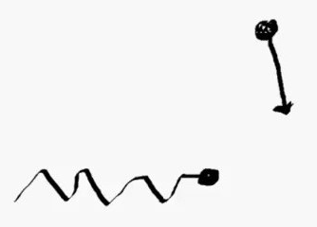
Представим, что в пятницу рынок шел в боковике… Цену закрытия мы знаем. Рынок открывается, я начинаю высчитывать переменные сделки – и он падает вниз! Я упускаю свой вход. Гэп еще не закрылся, но вход упущен. Если у меня не получилось войти по желаемой цене, я никогда не пытаюсь запрыгнуть в уходящий поезд! Потому что это испортит мое соотношение риска к прибыли. Конечно, если гэп шириной 150 пунктов, то вполне можно зайти по цене на пару пунктов хуже! Но если гэп шириной в тридцать пунктов, я никогда не буду входить, если цена уже прошла семь-восемь пунктов, ведь в долгосроке это сведет мое преимущество на нет. Вы можете подумать – да ладно, это же всего лишь одна сделка! Но даже в одной сделке я не хочу делать того, чего я не хотел бы делать во всех своих сделках.
Итак, я никогда не пытаюсь запрыгнуть в уходящий поезд. Но логичный вопрос: почему бы просто не разместить отложенный ордер на продажу по цене открытия рынка? Если он откатит обратно, можно войти с обычными параметрами! Это – нормальный разумный вариант. Но нужно понимать, что если вы решите так поступить, то вам придется следить за рынком. Расскажу, почему!
Однажды случился достаточно крупный гэп, он был шириной около 60 пунктов, если память мне не изменяет. Я не успел войти вовремя, потому что в тот вечер меня не было дома. Когда я вернулся к терминалу и увидел гэп, цена уже прошла 15 пунктов. Я не захотел входить по рынку и поэтому разместил отложенный ордер. Я просидел за терминалом до одиннадцати, но цена не дошла ни до цели, ни до моего ордера! Одиннадцать тридцать – все еще ничего… В двенадцать часов я решил, что не буду караулить ее всю ночь. Пойду спать! Для этого ведь и существуют отложенные ордера, верно? Проснувшись утром, я обнаружил такую картину…

Очевидно, я получил стоп-лосс. Стоило ли мне входить в эту сделку? Нет, потому что к тому моменту, как активировался мой отложенный ордер, сетап уже отработал! Так что стоит это учитывать! Если решаете использовать отложенный ордер, вам нужно сопровождать свою сделку, потому что если цена дойдет до закрытия гэпа, отложенный ордер нужно удалить. Сейчас я бы разместил внизу алерт. Так я по крайней мере буду знать, закрылся ли гэп или нет! Если закрылся, и я получил прибыль – отлично. А если закрылся, но мой отложенный ордер так и не активировался, то нужно его удалить.
У кого-нибудь есть вопросы по гэпам? Это, наверное, самая простая стратегия из всех, что я использую, но… Давайте подождем, вдруг у кого-нибудь все-таки возникли вопросы. Если запутались в вычислениях – пересмотрите видео!
Немного отклоняясь от темы… Я часто болтаю на тему гэпов с другими трейдерами. И все они на них зарабатывают, если, конечно, не отклоняются от правил. Но есть люди, которые просто не любят гэпы! Не доверяют им и их механической природе… Думаю, часто это недоверие обуславливается тем, что во время торговли гэпа ты ощущаешь себя легкой мишенью. Человек открывает сделку и, как я и советую, не сопровождает ее… Видит, как цена идет к его стопу, формирует внешний бар, пробивает уровень… И думает: «бог ты мой, технический анализ кричит о том, что я должен выходить, но мне советовали удерживать сделку до самого конца, что же делать, что же делать»… Достаточно неприятное ощущение! Действительно, когда цена шаг за шагом идет против тебя, а ты ничего не предпринимаешь, то ощущаешь себя легкой мишенью.
Многим именно поэтому не нравится торговать гэпы! Но мне… Как я и сказал, не могу утверждать, что эта стратегия будет работать и через десять лет, потому что рыночные условия могут измениться в любой момент. Но последние три года она работала безупречно… А если верить моему ученику, то этот срок можно расширить до двенадцати лет. Так что я продолжу торговать по ней каждое воскресенье и ожидаю, что заработаю на ней приличные деньги. Но, конечно, я продолжу отслеживать свой винрейт! Используя стоп в половину гэпа, мы вполне можем позволить винрейту немного снизиться. Но за ним нужно следить! И если стратегия превратится в убыточную, мы перестанем по ней торговать, пока она снова не станет прибыльной. А пока что… Покажите мне что-нибудь более простое, чем гэпы, и увидите, как у меня падает челюсть!
Каким должен быть минимальный размер гэпа, чтобы я его торговал? Интересный вопрос! В моей статистике учитываются гэпы в 10 пунктов и больше. 10 пунктов – минимальный размер, и я могу утверждать наверняка, что все гэпы в 10 пунктов или больше закрывались в 43% случаев при использовании стопа в половину гэпа. Но есть одна проблема – спреды! Скажем, у нас есть гэп в 12 пунктов, значит, стоп будет 6 пунктов. Но из-за спреда стоп может вырасти до 10 пунктов! Очевидно, открывать такую сделку нельзя. Спред должен быть 1-2 пункта… Чем шире спред, тем более крупные гэпы нужно использовать. Мне очень повезло, у моего брокера спред на открытии всегда в районе 1-2 пунктов. Но некоторым моим ученикам приходилось работать со спредом в 5-10 пунктов! Варианта два. Либо не торговать маленькие гэпы, на которых спред в 5-10 пунктов серьезно портит соотношение риска к прибыли, либо дожидаться, пока спред не сузится, и входить отложенным ордером, если цена к тому моменту еще не дойдет до цели.
Хороший вопрос, Хью! Хью пишет, что если мой винрейт равняется 43%, это значит, что я получаю убыток более чем в половине случаев. Не сказывается ли это на психологии? Теоретически – да, сказывается, ведь мы получаем убыток в 57% случаев… Наверное, это – еще одна причина, по которой кому-то может не нравиться эта система. Но это – чистая математика! Да, в 57% случаев мы теряем 10 фунтов, но в 43% получаем 20. Определенно, мы будем делать деньги!
Так что да, конечно, это сказывается на психологии, но вам нужно сделать то, что я советовал в своих предыдущих вебинарах… Сказать себе: «Да, значение в 43% далеко от оптимального. Возможно, это вызывает дискомфорт, но система делает деньги. А ради этого я и пришел на рынки – чтобы делать деньги. Так что нужно забыть о дискомфорте! Нужно делать то, что должно быть сделано, и продолжать отслеживать винрейт».
Поэтому, Хью, короткий ответ – действительно, это может повлиять на психологию. Может, но не должно (смеется)! Запаситесь терпением! Наверное, поэтому многие предпочитают вариант системы с винрейтом в 71%. Это ведь гораздо комфортнее! Но если взглянуть на годовую доходность от депозита в 10 000 фунтов… Выбирайте, что вам больше по душе: комфортные 210 фунтов? Или не очень комфортные 1000+? Я свой выбор сделал! Я предпочту дискомфорт и в пять раз больше денег.
Всегда отслеживайте статистику! Никогда не устану это повторять… Лучший пример: когда я впервые описал этот подход на Forex Factory, вариант системы со стопом в два раза больше гэпа имел винрейт 84%! И взгляните на него сейчас… Да, он по-прежнему прибылен! Но есть гораздо более прибыльные варианты. Конечно, сообщать вам об изменениях в системе – это мой долг, но если вы не планируете посещать все мои вебинары, вам нужно отслеживать винрейт самостоятельно. Вероятно, через несколько лет я снова проведу вебинар на эту тему и обновлю статистику! Но кто-то вполне может подумать, что он уже видел мой вебинар по гэпам, так что он и так знает, о чем я буду рассказывать. Но, очевидно, к тому времени все может измениться! Так что вам придется отслеживать все самостоятельно! Если только не хотите платить мне за то, чтобы я делал эту работу за вас (смеется). Но в этом просто нет смысла! Делайте ее сами.
Эллен спрашивает, есть ли у меня опыт торговли гэпов на акциях. Я видел там много гэпов! Но всерьез я эту тему не изучал, так что насчет акций я ничего не могу вам посоветовать! Я замечал, что на DAX, S&P, бунде и так далее гэпы тоже часто закрываются. Но все, кроме EURUSD, я торгую либо с SFP, либо со скругленным ретестом, потому что не знаю винрейтов. Механически я торгую только EURUSD! Я знаю людей, которые провели бэктесты и торгуют теперь DAX и другие пары точно так же, как я торгую EURUSD. Поэтому, опять же, все зависит от статистики! Нельзя ее недооценивать. Она очень помогает, когда в трейдинге наступает тяжелый период… Бывает, получаешь три-четыре убытка подряд. Это действует на нервы! Но можно произвести перерасчет винрейта и снова почувствовать уверенность в своей стратегии.
Кстати говоря, если среди вас есть любители статистики, могу сказать, что максимальная серия убытков по данной стратегии – четыре, максимальная серия прибылей – двадцать! За те три года, что я ее тестирую. Получить такую серию прибылей – очень приятное ощущение! Правда, это статистика варианта со стопом в два раза больше гэпа. Раньше я торговал по нему! Вот почему полезно знать статистику и понимать вещи типа стандартного отклонения. Представьте, вам кто-то советует эту систему, вы начинаете по ней торговать и получаете двадцать прибылей подряд. Вы думаете – ну все, победа! Но если бы вы оценили долгосрочную статистику, то обнаружили бы, что другой вариант системы принес бы вам куда более впечатляющую победу… Показатели типа максимальной серии прибылей и убытков придают уверенности или лишают ее лишь в краткосроке. Есть вещи поважнее…
Знаете, с этим связна одна интересная история. Никогда этого не забуду! Как я и сказал, раньше я торговал по варианту со стопами в два раза больше гэпов. И попал в неблагоприятный для стратегии период… Эта история наглядно демонстрирует, насколько важно строго придерживаться своей системы.
Однажды случился период, когда гэпов просто не было. А я как раз рассказал об этой стратегии своему ученику! Первая неделя – гэпа нет. Ладно, не проблема, посмотрим, что будет дальше! Вторая неделя – гэпа опять нет. Мы не торговали уже две недели, руки чешутся, скорее бы! Третья неделя – гэпа опять нет. Он меня спрашивает – а ты уверен, что гэпы случаются в 70% случаев? Их не было уже три недели! Я сказал – Стю (того парня звали Стю), все нормально, гэп будет, стратегия простая и ясная. На четвертую неделю появляется гэп – 30-35 пунктов. Убыточный! Цена дошла прямо до стопа.
Помню, как он сказал мне: «Это просто какой-то розыгрыш. Я прождал месяц, три недели не было ни одного сигнала, и вот я наконец радостно открываю сделку – и получаю убыток! Я больше не буду торговать гэпы. Ты сказал, что система рабочая, пускай! Но дальше без меня».
Богом вам клянусь, стоило ему заявить, что он бросает торговать гэпы, как за этим последовало 20 прибылей подряд. Ни слова лжи! Он прекратил торговать и упустил 20 прибылей подряд! Да, такое бывает… Опять же, «эффект недавнего»! Трейдер какое-то время не получает сигналов, потом видит убыток – «забудьте об этой стратегии, она полное дерьмо». И тут стратегия выкидывает такое… Поэтому я не перестаю твердить: всегда проводите бэктесты, чтобы понимать, прибыльна ваша система или нет!
Забавно, но спустя пару месяцев после этой истории я спросил у того парня, торгует ли он гэпы. Он ответил, что нет, и поинтересовался, как у меня идут с ними дела. И мне пришлось приложить максимум усилий, чтобы не рассказать ему обо всем этом! Я просто не мог посмотреть ему в глаза и сказать, что после того, как он прекратил их торговать, дела сразу же пошли в гору. Так что я сказал, что да, система все еще работает, и ему стоит вернуться к ней! Но такое случается… Трейдеры всегда отворачиваются от своей системы в самый неудачный момент, упуская хороший шанс… Кстати, по-моему, эта неприятность случилась с ним в июле! Июль – вообще плохой месяц для всего, связанного с трейдингом.
Еще один вопрос от Эллен. Что, если после входа на гэпе формируется паттерн SFP? Открываю ли я еще одну позицию? Я этого не делаю, потому что если рынок пойдет против меня, я получу двойной убыток. Это – мое личное мнение! Некоторые трейдеры торгуют гораздо более агрессивно, чем я. Они думают: гэп, вероятно, закроется, а SFP – хороший паттерн, так что стоит торговать и то, и другое. Теоретически в этом есть смысл! Но одно дело – теория, а другое – то, как вы перенесете двойной убыток с эмоциональной точки зрения… Теория и реальность – две разные вещи, как в трейдинге, так и в жизни в целом. Так что да, Эллен, смысл в этом есть, но я вторую сделку не открываю. Действительно, если рассматривать SFP в отрыве от гэпа… Если бы гэпа не было, я все равно открыл бы сделку по SFP, так что да, можно было бы войти в рынок дважды. Но когда дело доходит до трейдинга, я – мистер Консервативность. Я избегаю любых действий, которые могут привести к дестабилизации эмоций.
Все, вопросов больше нет? Если появятся, можете задать их мне на бесплатных вебинарах или прислать на электронную почту. Вебинар и правда получился не очень большим, чуть больше часа! Но все действительно очень просто. Угадайте, где я буду сегодня без пятнадцати десять (смеется)! Думаю, это очевидно. Буду смотреть на графики! Ладно, до скорой связи! Ну да, Эдди, возможно, я буду валяться перед телеком с банкой пива в руке (смеется)! Но с открытым приложением для трейдинга на своем айфоне.
Оскар, что ты имеешь в виду под фиксированным размером сделки? Ты хочешь каждую неделю рисковать определенной суммой? Я предпочитаю рассчитывать риски в процентах. Скажем, если я выберу значение 2%, то я все время буду входить с риском в 2%. Так что я не использую фиксированное значение типа 100 фунтов в неделю. Я предпочитаю фиксированный процент! Максимальный риск, на который я иду, торгуя гэп – 3%.
Как-то раз я общался с игроком в покер, который отлично разбирается в математике, вероятностях и всем таком. И он сказал, что преимущество данного подхода так высоко, что нужно входить с максимальными комфортными рисками. Рассказывал о Критерии Келли… Это все здорово! Но только до тех пор, пока стратегия не начнет сливать. Сейчас она работает прекрасно! Положительное матожидание, хорошие прибыли. Но я все же не выхожу за потолок своего риска. Хотя риск – личное дело каждого! Вам вполне может сойти с рук небольшое завышение рисков по этой стратегии, статистика это подтверждает. Но посоветую ли я вам это? Нет. Потому что сам так не сделал бы! С винрейтом в 43% вполне можно попасть в достаточно длинную серию убытков. Не хотелось бы при этом крупно рисковать!

Корреляции и новости

Новости! Все мы знаем, как относятся к новостям подавляющее большинство тех, кто учит в интернете трейдингу. Они их просто игнорируют! Говорят, что самое важное – это цена, а про новости можно забыть. Я думал, что все так считают, и опасался, что на этот вебинар никто не придет. Должен сказать, я приятно удивлен!
Итак, сегодня мы рассмотрим концепт новостей. Расскажу, что я о них думаю и как их учитываю в своей торговле! Что делаю со своими позициями до выхода новостей и после… А еще мы поговорим о корреляциях! С них мы и начнем эту беседу. Мне постоянно задают вопросы о корреляциях! Особенно на бесплатных вебинарах. Все время просят: «Расскажи о корреляциях, я их не совсем понимаю». Корреляции – вещь довольно-таки простая! Сегодня мы с ними разберемся. Расскажу вам о них подробно, подкрепив слова статистикой, и вы все поймете.
Я хотел бы начать нашу беседу о корреляциях с пары ключевых терминов, которые вы, должно быть, не раз слышали. Risk on и risk off! В последнее время они, можно сказать, стали мейнстримом, особенно в трейдерских сообществах в социальных сетях. Давайте разберемся, в чем суть.
Начнем с risk on. Что означает этот термин? Когда трейдеры позитивно настроены в отношении текущей экономической ситуации, они с большей готовностью идут на риски. Отсюда и термин risk on. Они начинают инвестировать в акции, сырьевые товары и высокодоходные валюты. Именно в эти рынки люди начинают вкладывать свои деньги, когда испытывают уверенность в текущем состоянии экономики. Проще некуда!
Прямая противоположность этому – risk off. При этом сценарии начинается отток активов из акций, и средства перенаправляются в места, которые принято считать более безопасными, например, в наличку или облигации. Причем в последние годы наблюдается тенденция, что одновременно все рынки находятся либо в состоянии risk on, либо в risk off. Из-за этого мы, по сути, имеем дело только с одним рынком!

Вы видите перед собой 12 разных графиков. Но я вижу единый рынок! Высокоэффективный коррелированный рынок. Это – проблема и для трейдеров, и для инвесторов. Инвесторам очень тяжело создать по-настоящему диверсифицированное портфолио. А трейдерам очень тяжело торговать, не завышая риски! Потому что большинство из них не понимают этого единства рынков.
Представим, что трейдер замечает какой-то сетап сразу на трех рынках: DAX, евро и австралийском долларе. Он думает – три сетапа, значит, три сделки, отведу на каждую из них по 3% от депозита! Но я вижу только одну сделку с риском в 9%. Потому что между этими рынками наблюдается высокая корреляция!
Но давайте сделаем шаг назад и посмотрим, что с чем коррелирует, каким именно образом, и как все это соотносится с нашими сценариями risk on и risk off. Как вы видите, из этих двенадцати графиков два – это биржевые индексы. Слева вверху S&P, рынок акций США, а прямо под ним – FTSE 100. Также у меня открыты графики трех сырьевых товаров: нефти, серебра и золота. И семь мажорных валютных пар – кроссов с долларом. Это – мои основные рынки. Давайте посмотрим, как они укладываются в нашу сегодняшнюю тему...
Итак, в среде risk on рынки обычно склонны к росту. Обратим свое внимание на четверг (предпоследняя свеча на каждом графике). Четверг, как правило, является днем risk on. Как мы видим, индекс S&P500 вырос. И FTSE 100 тоже! Нефть выросла. Золото, серебро… Выросли! В рынок вливались деньги, трейдеры шли на риск, вкладывали свои средства в акции и товары. А теперь давайте посмотрим на валюты, зависящие от товарного рынка. Новозеландский доллар – рост! Австралийский доллар – рост! Кабель, евро – тоже рост! USDJPY – падение, USDCHF – падение, USDCAD – падение… Уверен, многие из вас уже знакомы с этим явлением, но надеюсь, что мне все-таки удалось кого-то удивить. Ведь по сути, все рынки шли в этот день в одну и ту же сторону! Да, одни прошли больше других, например, S&P значительно подрос! А вот FTSE сначала просел. Позже ему удалось подрасти, и цена закрытия оказалась выше цены открытия, но не намного. В итоге он закрылся в плюсе, но… Сила у этих рынков разная, одни выросли больше других. Но важно понять, что в целом все они сдвинулись в одном направлении.
А теперь взглянем на противоположный пример. Это будет несложно! Потому что по пятницам (последняя свеча на каждом графике) рынки обычно идут в другую сторону. Разворот на 180 градусов! Пятница – типичный risk off день для S&P. Дело может быть в новостях или в чем-то ином, но в целом трейдеры настроены в отношении экономики не лучшим образом, а потому планируют продавать, выходить из акций. FTSE тоже просел! Сравните это движение и движение на S&P! Если оценить ситуацию в контексте, становится видно, что FTSE показал новый минимум! Опустился ниже минимума среды. А вот S&P – нет! Оба просели, но FTSE повел себя слабее. Даже если вы ожидаете, что рынки пойдут в одном направлении, вы все равно можете оценить их движения и посмотреть, какой из них слабее, а какой сильнее, и получить за счет этого небольшое преимущество.
Так, акции мы разобрали, теперь перейдем к товарам! От товаров тоже можно ожидать снижения, потому что при сильной экономике важность товаров растет. Сильная экономика – трейдеры покупают товары! А если наоборот… Мы избавляемся от рисков, продаем акции, и нефть тоже падает! Снижение небольшое, но оно есть. Серебро – тоже! Золото – тоже! Золото, кстати, в этом плане особенно интересно. Распространено мнение, что золото – это тихая гавань. Но в данной ситуации оно повело себя, как и другие сырьевые товары! Ведь оно тоже относится к их числу.
А что насчет высокодоходных валют? Новозеландский доллар упал! Австралийский доллар упал! Думаю, вы уже понимаете, к чему я веду… Кабель – упал! Евро – упал! И, наконец, доллар… Доллар вырос! USDJPY – рост, USDCHF – рост, USDCAD – рост. Почему деньги направились в доллар? Меня часто об этом спрашивают! Трейдеры избавляются от рисков, с этим все ясно, но почему доллар растет? Мне кажется, сценарий risk off идет доллару на пользу потому, что это – самая ликвидная валюта в мире. Он впитывает в себя денежные потоки, вызванные выходами из покупок на других рынках. На самом деле, я как раз сегодня читал отчет банка международных расчетов, и там было сказано, что 80% транзакций на форекс проводятся в долларах США. Один этот факт чего стоит! Так что в целом при сценарии risk off доллар обычно укрепляется.
Окей, мы увидели, что в определенные дни между рынками действительно наблюдается корреляция. Но насколько она важна в долгосроке? Сейчас приведу вам точные значения! Надеюсь, вы не запутаетесь, потому что это – просто прекрасная иллюстрация того, о чем я рассказываю...
Во-первых, что такое корреляция? Вернемся к основам! Корреляция – это мера зависимости одного инструмента от другого. К примеру, возьмем индекс S&P. Мы можем посмотреть, насколько сильно с ним коррелируют другие рынки. Мера корреляции выражается в значениях от 1 до 0 и от 0 до -1. 1 – это идеальная корреляция, цены идут совершенно сонаправленно. 0 – корреляция отсутствует полностью. -1 – идеальная обратная корреляция, цены движутся в разные стороны.
Сегодня я переписал статистику с одного сайта… Если интересно, что за сайт я использовал, отправьте мне письмо на электронную почту, я пришлю вам ссылку. Сейчас покажу вам, какие корреляции наблюдались в течение последних 90 дней! 90 дней – хороший временной отрезок, он прекрасно подходит для трейдеров, торгующих в краткосроке, но на том сайте можно посмотреть и более длинные временные отрезки.
Итак, начнем с корреляции S&P500 и фунта. За последние 90 дней она равнялась 0,92! То есть направление их движений почти всегда совпадало. S&P и евро – 0,9. S&P и золото – тоже 0,9. S&P и нефть – 0,76. Видите, как высока корреляция? Между S&P и австралийским долларом она уже ниже, но все же есть – 0,64... S&P и японская иена – 0,4. Корреляция присутствует! Хотя и меньше, чем у других инструментов… Есть рынки, которые с S&P вообще не коррелируют. Например, кофе! Не думаю, что кто-то из вас торгует этот рынок, но корреляция S&P с кофе – 0,1, то есть практически отсутствует. Индекс доллара – минус 0,94. Корреляция очень высокая, но обратная! S&P вверх – доллар вниз, S&P вниз – доллар вверх. Я подумал, что будет лучше, если я сам вам все распишу, а не просто скину в чат ссылку на сайт, ведь те, кто смотрят этот вебинар в записи, ее не увидят.
Окей, но как нам использовать эту информацию? По сути, если вы получаете одновременно, скажем, три сетапа на трех рынках с высокой корреляцией, то у вас есть два варианта… Вы можете выбрать для входа только один сетап из трех. А можете взять все три, поделив риски поровну между ними. Какой из вариантов является верным? Тут нет правильных и неправильных ответов! Выбирайте тот, который является для вас наиболее комфортным. Многие предпочитают разделять риски... Давайте изучим плюсы и минусы каждого варианта.
Если вы решаете выбрать только один сетап, то всегда есть опасность, что так вы упустите тот, который отработает лучше всего. Со мной такое не раз случалось! Но таковы риски выбора только одного сетапа… Если вы решаете разделить риски между сетапами, то у вас будет возможность ухватить их все! Так что если какой-то из них отработает просто прекрасно, вы своей выгоды не упустите. При разделении риска такой проблемы нет.
Но у этого подхода есть серьезное неудобство: вам придется сопровождать две, три, четыре позиции! С разными уровнями, с разным темпом движения цены… Если вы выберете только один сетап, то сможете лучше сосредоточиться на том, что происходит на данном конкретном рынке.
Есть и еще один фактор, который многие упускают из виду. Если цена пойдет не туда, то в случае разделения рисков вы получите сразу несколько убытков. Это – интересный момент! Возможно, вам кажется, что не важно, зайдете ли вы тремя процентами по одной сделке или одним процентом по трем, ведь в случае убытка вы все равно потеряете одинаковое количество процентов! Это так. Но я говорю не о процентах, а о психологии. Столкнуться сразу с тремя убытками – это очень нелегко! Даже если общий минус не превысит запланированных трех процентов. Так что если вы разделяете риски, и цена идет против вас, вы получаете больше убытков. Справитесь ли вы с этим психологически… Стоит задуматься!
Другой нюанс – если вы выберете только один сетап, вы можете вовсе упустить сделку, например, ваш отложенный ордер может не исполниться. У кого-нибудь из присутствующих бывало такое, что цена разворачивалась, не дойдя до отложки всего несколько пунктов? Это ужасно напрягает! У меня это как раз случилось в четверг на S&P, я пытался поторговать в краткосроке уровень 1446, но цена не дошла до моего ордера полпункта. Это напрягает! А разделив риски, вы можете упустить один вход, даже два… Но в целом ваши шансы поучаствовать в движении выше! Очевидно, чем больше ордеров, тем больше вероятность ухватить хотя бы один сетап.
Возможно, это было не самое идеальное объяснение, но вы поняли, что у каждого варианта есть свои преимущества и недостатки. И вам решать, как вы будете торговать такие ситуации. Наверное, вам интересно, как их торгую я… Я выбираю только один сетап! Мне больше нравится сосредотачиваться на чем-то одном. Я понимаю, что могу упустить вход… Но я все же выбираю из всех сетапов только один – тот, который выглядит лучше всего в плане теханализа. Как правило, даже среди похожих сетапов всегда можно найти наилучший. Дам вам пример! Как раз на прошлой неделе возникла такая ситуация…

Два графика: GBPJPY и EURJPY. Уверен, многие из вас тоже заметили этот сетап! Классический пример с вебинара о торговле по перевесу на дневном таймфрейме. Эти два графика весьма похожи! Обе пары – кроссы с иеной. Какова корреляция между фунтом и евро? На данный момент – 0,8! Очень высокая. Если сетап отработает на одной паре, то, вероятно, он отработает и на другой. То же самое можно сказать и про убыток… Так что я решаю, что нужно выбрать из этих двух сетапов лучший. Сетап один и тот же – перевес на дневном графике в виде внешнего бара (красная стрелка)! Кстати, любопытно, что на EURJPY цена не пробила максимум предыдущих двух дней. А вот на GBPJPY пробила! Так что фунт на тот момент обгонял евро. Но главное – у нас на обоих графиках перевес, подсказывающий, что рынок, вероятно, пойдет вниз. А значит, нам нужно переключиться на часовой таймфрейм, чтобы найти вход в продажи.
На экране вы видите, как выглядел часовой график на момент формирования внешнего бара на дневном таймфрейме. Я планировал войти на откате к уровню. Если нужно выбрать только один график… Надо посмотреть, какой из них удовлетворяет критериям моего сетапа. На GBPJPY я вошел бы на откате к уровню минимумов вот этих баров (зеленый уровень слева). Уровень я провел по самому последнему минимуму, но в данной ситуации это было не принципиально, скоро увидите сами...
А на EURJPY уровень располагался бы вот тут (зеленый уровень справа). Интересно то, что на этом графике произошел мгновенный ретест (желтая стрелка), о котором я рассказывал на предыдущих вебинарах! Возврат к уровню, где уже был мгновенный ретест, меня не интересует. На левом графике его не было! Так что я выставил отложенный ордер на GBPJPY, а EURJPY проигнорировал, хотя и там, и там был дневной перевес, указывающий на вероятность нисходящего движения. И взгляните, что произошло…

На EURJPY цена к уровню так и не вернулась! А на GBPJPY вернулась, и ордер красиво исполнился прямо на максимумах. Этот пример прекрасно иллюстрирует мой подход, заключающийся в том, что при появлении нескольких сетапов на коррелирующих парах я выбираю наилучший. Конечно, я учитываю не только зоны для входа, но и количество касаний, и расстояние между ними… И вещи типа мгновенного ретеста! И если он был… Я не горю желанием входить в том же направлении, в котором передо мной уже вошли другие участники рынка.
Вот так я обычно и торгую! Выбираю из всех сетапов наилучший – и вхожу только по нему! Кстати, обратите внимание, что если бы вы решили разделить риски между двумя сетапами, то ваш ордер на EURJPY не исполнился бы. Если бы ваш общий риск равнялся 2%, то вы вошли бы с 1% по GBPJPY, а по EURJPY не вошли бы вовсе. Но, как я и сказал, мой подход тоже не лишен минусов. Бывает, я выбираю лучший сетап, но ордер так и не исполняется!
Важный момент – корреляции отрабатывают не всегда! Так что если S&P идет вниз, я не буду продавать FTSE. Мы уже знаем, что рынки отличаются по силе. И хотя в целом мы ожидаем, что они будут двигаться в одном направлении, я торгую только технические сетапы! Корреляции я отслеживаю в первую очередь для того, чтобы не завышать риски. Это чрезвычайно важно!
Но я могу применять корреляции еще и в качестве дополнительного подтверждения. Скажем, у меня есть какой-то хороший уровень на S&P500, и я собираюсь закупиться. Поскольку я знаю, что между S&P и долларом наблюдается очень сильная обратная корреляция, мне хотелось бы увидеть признаки того, что цена на долларе пойдет вниз! Это мне здорово помогло бы. И обычно это действительно видно! Когда цена на S&P подходит к хорошему уровню, то же самое часто происходит и на, скажем, Осси и EURUSD. И это, очевидно, хороший знак, который повышает мою уверенность в том, что паттерн отработает. Советую вам правильно расставить свои графики и начать привыкать к отслеживанию корреляций. Я располагаю свои графики так, чтобы рынки с наивысшей корреляцией были ближе всего друг к другу. Поэтому индексы, товары и так далее у меня стоят рядом.
Кроме того, стоит периодически поглядывать на значения корреляций, потому что они иногда сходят на нет. На самом деле, отслеживать их – это просто интересно! Например, многие учитывают корреляции, которые уже давно канули в прошлое. К примеру, я постоянно слышу, что курс австралийского доллара зависит от цены на золото. Но если вы посмотрите на корреляцию за последние 90 дней… Она составляет всего 0,37! Не очень-то высокая зависимость! А сейчас вы просто выпадете из своих кресел… Текущая корреляция между золотом и Кабелем – 0,97! В течение последних 90 дней фунт двигался практически точно так же, как золото! Уверен, многие удивились бы, если бы узнали, что фунт коррелирует с золотом гораздо сильнее, чем Осси.
Но это в последнее время! В последние 90 дней… В долгосроке значения иные! Несколько лет назад Осси коррелировал с золотом сильнее, чем фунт. Но мы с вами – краткосрочные трейдеры, не так ли? Мы не удерживаем свои позиции неделями и месяцами. Так что нам нужно быть в курсе того, что происходит в данный момент! Мы должны быть в гуще событий. Думаю, нет смысла учитывать то, как Осси и золото коррелировали в течение последних четырех лет, потому что эта информация бесполезна для краткосрочной торговли. Мы должны следить за тем, что происходит здесь и сейчас.
Когда я увидел таблицу корреляций, то здорово удивился! Перепроверил все раза четыре, прежде чем поверил своим глазам. Забавно, что я совершенно не замечал этого, пока просто отслеживал графики! Как я и сказал, корреляции отрабатывают не всегда, но в целом их использование положительно сказалось на моей торговле. Итак, мое правило номер один: если я получаю несколько сетапов в одном и том же направлении по коррелирующим инструментам – я войду только по одному лучшему.
На этом я хотел бы оставить тему корреляций и перейти к обсуждению новостей и того, как они влияют на рынок. Расскажу, как я работаю с новостями! Все знают, что новости поступают на рынок непрерывным потоком. Существуют разные типы новостей. Если нужно было бы ввести классификацию, я разделил бы их на запланированные и незапланированные. Запланированные новости можно найти в календаре Forex Factory или, например, Ransquawk… А незапланированных новостей в календаре нет! Например, данные по объемам розничной торговли или Nonfarm payrolls относятся к запланированным. А незапланированные новости – это… Смерть Стива Джобса. Даунгрейд рейтинговых агентств. Террористический акт… И так далее.
Тем не менее, и запланированные, и незапланированные новости обычно вполне удается вместить в некую общую картину. Все новости, что выходят каждый день, являются частью общей картины! Которую трейдеры выстраивают у себя в уме на ежемесячной основе. Все эти новости – как кусочки пазла… Что я под этим подразумеваю?
Возьмем для примера евродоллар. Какова на данный момент общая картина по евродоллару? Кризис суверенного долга. Беспокойства о еврозоне, страны-банкроты, их возможный выход из Евросоюза, что тянет валюту вниз, и так далее… Это – общая тема, общая картина. Как правило, такая картина существует на каждом рынке в каждый момент времени. Потоки новостей вливаются в эту тему с разных углов! Запланированные и незапланированные, они будут подпитывать общую картину. К примеру, в данный момент тема кризиса суверенного долга подкрепляется аукционами облигаций. Каким окажется спрос на долговые инструменты? Высоким, низким? Так или иначе, это отразится на цене евро. Другая тема – министры финансов! Стоит им только открыть рот, и цена меняется. Трейдеры подстраивают свои ожидания, анализируют, как сказанное министрами отразится на стоимости евро. Третья тема – рейтинговые агентства! Они любят устраивать неожиданные даунгрейды, особенно в последнее время… В том числе и долговых инструментов! Это может сказаться на способности отдельных стран выплачивать свои долги, что, конечно, тоже отразится на рынках.
Проблема в том, что отслеживать все это – очень нелегко! И не так-то просто найти для каждого кусочка пазла верное место. Когда выходит очередная новость, не всегда сразу понятно, хорошая она или плохая! Более того, нужно не просто определить, хорошая она или плохая, нужно еще и понять, как она вписывается в общую картину! Причем это решение нужно принимать очень быстро! Все знают, с какой скоростью цена движется на новостях. Мне не очень нравится этим заниматься!
Из чего следует мое правило номер два: я не торгую по новостям! Просто не торгую. Конечно, не буду утверждать, что этим нельзя зарабатывать. В проп-фирме, в которой я работал, были трейдеры, торговавшие по новостям. Так что это возможно! Но для этого нужно по-настоящему интересоваться фундаментальными данными, следить за новостями и за тем, как они влияют на рынки, и как на них реагирует цена… Если вы займетесь этим всерьез, то со временем начнете замечать возможности для получения прибыли. Но я этим не занимаюсь.
Есть и еще одна проблема… Часто очень нелегко понять, как рынок отреагирует на новость, потому что новость оказывается учтена в цене! И определить, так это или нет, гораздо сложнее, чем кажется! Вы, наверное, слышали выражение «покупай на новостях, продавай на фактах». Я усвоил этот принцип на собственном опыте, когда еще в 2000 году начал торговать акциями! Уверен, все понимают этот концепт, но для тех, кто не в курсе…
Пример: я читаю газету и вижу новость, что компания Tesco ожидает, что данные по прибылям окажутся просто огромными. Скажем, рекордный год! В новости, вышедшей в понедельник, написано, что официальные данные будут опубликованы в пятницу. И цена начинает идти вверх! Растет в понедельник, растет во вторник, карабкается выше в среду, дрейфует вверх в четверг… А я сижу и думаю – подождем, подождем! Не будем спешить, пусть данные сначала выйдут!
И вот в пятницу оказывается, что прогнозы были точны, что это действительно рекордный год, огромные прибыли, великолепный результат! Я думаю – отлично! Тренд восходящий, новости хорошие – покупаю! Думаю, вы знаете, что за этим обычно следует… Как правило, в такой ситуации в 9 случаях из 10 рынок идет прямо вниз, если только данные не оказались гораздо, гораздо лучше ожидаемых. Цена обычно обрушивается, потому что трейдеры всегда стараются опережать события! Они ожидали прибылей, они получили прибыли – хорошо, закрываем позиции и начинаем искать другие возможности!
Конечно, можно попробовать учесть это. Сказать: «Давайте посмотрим, окажутся ли данные лучше ожидаемых. Если да – покупаем, если нет – продаем!». Но быстро понимаешь, что это тоже не так-то просто. Одна из причин – эти ужасные «whisper numbers», то есть слухи, распространяющиеся в кругах профессионалов! Вам, должно быть, знаком этот концепт. Добавим в наш коктейль еще и его! Скажем, аналитики ожидают, что индекс деловой активности Чикаго будет равняться 50. Но среди профессиональных трейдеров ходят слухи, что на самом деле он будет равняться 52! Они ожидают, что данные окажутся лучше спрогнозированных. И тут выходит новость – индекс равняется 51! Лучше ожидаемого, но рынок почему-то идет вниз! Потому что мы так и не дотянули до whisper number. А мы с вами даже не в курсе, чему он равнялся! Чего только не происходит за кулисами рынка…
Так что все мои попытки освоить торговлю по новостям оканчивались тем, что я только чесал в затылке. Недостаточно просто задуматься о том, а почему, собственно, рынок делает сейчас то, что делает. Так что я взял себе за правило не торговать по новостям. Однако! Иногда появляется возможность войти в рынок, отталкиваясь от новостей и общей картины. Дам несколько примеров. Да, я иногда торгую, используя новости и фундамент, но для входа мне всегда нужен технический сетап.
Это – правило номер три! Чтобы я открыл сделку, мне нужен технический сетап. Даже если речь идет о сделке, основанной на фундаменте! Получается, мы совмещаем технический анализ и фундаментальный. Дело вот в чем… Когда торгуешь только фундамент, очень тяжело определить момент, в котором станет понятно, что ты ошибся. По крайней мере, по моему опыту... В техническом анализе это гораздо проще. Я получил наглядный пример этой идеи, пока работал в проп-фирме. Однажды один трейдер, торгующий по фундаменту, потерял кучу денег на сделке по EURGBP. Хорошо ее помню… Парень был совершенно уверен, что рынок пойдет вниз. EURGBP на тот момент торговался примерно вот здесь (стрелка сверху)…

До паритета мы так и не дошли, но были близки к этому, цена поднялась примерно до 9250! Тот трейдер считал, что рынок опустится до 85, возможно, даже ниже (желтый уровень). Он считал, что таков фундамент. Спросить «почему» я боялся! Он был вооружен целыми пачками разных бумаг и мог часами напролет рассказывать, почему EURGBP должен снизиться.
Он начал продавать! Он был из тех, кто подкрепляет свои слова деньгами. Он вошел в продажи, и рынок сразу же взлетел вверх. Волатильность в те дни была огромной! Потом цена немного опустилась, но вскоре снова начала взбираться вверх. Она все росла и росла, и казалось, что мы дойдем до паритета. К этому моменту тот трейдер дошел уже до такого убытка, что решил сдаться! И он сдался, хотя все равно верил, что это была верная сделка. Нелегко признать, но она действительно была верной! Совершенно верной. По-моему, это хуже всего! Когда ты оказываешься прав в целом, но ошибаешься в тайминге.
Мне кажется, это главная проблема фундаментального трейдинга! Кажется, это Кейнс сказал, что рынки могут поддерживать иррациональность дольше, чем вы можете поддерживать свою платежеспособность? Так и есть! Возможно, EURGBP действительно стоит 85 или даже еще дешевле, но краткосрочных иррациональных покупателей это не остановит.
Взгляните на NASDAQ! Идеальный пример из новейшей истории, знакомый, должно быть, всем вам. Народ запускал новые компании прямо из своих спален! Компании, которые были начисто лишены способности приносить прибыль. Но они выходили на рынок акций, и уже на следующее утро их стоимость поднималась до сотни миллионов долларов! Все вышло из-под контроля... И ведь были люди, которые это понимали! Они продавали фьючерсы NASDAQ, продавали акции этих компаний, но разорялись, потому что рынок продолжал поддерживать иррациональность. Но когда вы торгуете уровень поддержки-сопротивления, ложный пробой уровня максимума, ретест уровня «шеи» паттерна «голова и плечи»… В общем, когда вы торгуете технический паттерн, вам гораздо проще определить точку, в которой станет понятно, что вы ошиблись.

Если мы торгуем, например, вот этот уровень, то для нас все очевидно! Мы знаем, что после пробоя можно ожидать ретеста, мы знаем, каким будет стоп, каким будет риск, и если цена пробьет уровень снизу вверх – мы знаем, на какой отметке станет понятно, что мы ошиблись. Не будет такого, что нас выбьет по стопу, а мы по-прежнему будем думать «нет, я прав, я прав!»… По крайней мере, я на это надеюсь! Лично я ставлю свой стоп туда, где становится очевидно, что я был неправ. Как я и сказал, эта возможность для меня многое значит.
Но давайте поговорим о том, как торговать, совмещая фундамент и теханализ. Дам пример по EURCHF! Те из вас, кто посещал мои бесплатные вебинары, уже с ним знакомы. Мне он очень нравится, это – лучший пример последнего времени. Очевидно, на этом рынке присутствует один мощный фундаментальный фактор. Национальный банк Швейцарии заявил, что для предотвращения укрепления франка будет создан искусственный «пол» на отметке 1.20, и что он пойдет на все, чтобы удержать его. Когда я об этом услышал, то, пожалуй, подумал то же, что и все ритейл-трейдеры мира: «Это же безрисковая сделка!». Но я не стал просто покупать, я решил найти технический вход с техническим стопом и технической целью, в которых будут учитываться недавние движения цены. Покажу вам график, на котором торговал, это – график моего брокера, по-моему, единственного, у которого на этой паре положительный своп.

Это – четырехчасовой график. Не обращайте пока внимания на белые пунктирные линии, расскажу о них через секунду. Что мы имеем? Рынок, который, согласно фундаменту, не опустится ниже 1.20. Некоторые считают, что это невозможно, но на самом деле такое уже случалось! В свое время Национальный банк Швейцарии целых десять лет удерживал курс, кажется, франка к немецкой марке. Целых десять лет! Если я, конечно, правильно помню… Так что это возможно. Неизвестно, сколько это продлится, они вполне могут быстро отказаться от этой идеи, но пока что пол держится. Цена только один раз зашла за 1.20, и банк сразу же вернул ее обратно наверх.
Я выбрал именно этого брокера по трем причинам. Во-первых, у него очень узкие спреды, во-вторых, он платит по этой паре своп, в-третьих, он не расширяет спред по ночам. Трейдеры, которые торгуют у одного популярного брокера, название которого оканчивается на «CM», рассказывали мне, что по ночам спреды там становятся просто огромными, из-за чего сделки выносит по стопам. Чуть ли не каждый вечер цена там доходит до 1.1995. Но у данного брокера такой проблемы нет! В общем, я ответственно подошел к процессу выбора.
Фундаментальная идея, фундаментальная предпосылка по этой паре была довольно-таки проста! Она состояла в том, что Национальный банк Швейцарии заявил, что удержит этот уровень. И вот в чем прелесть этой сделки… Во-первых, как видно на истории, цена не опускалась до 1.2003 с мая. Она обычно разворачивается не ниже 04-05, а в основном примерно на 08. Но до 03 она не доходила с мая! Хотя многие трейдеры входят в покупки примерно на 1.2010, ставя стоп гораздо ниже пола на 1.20! Например, на 1.1950, чтобы их не вынесла неожиданная шпилька за уровень. Но если ваш стоп равняется 60 пунктам, то для того, чтобы вы сделали 1R прибыли, рынок должен подняться на 60 пунктов вверх!
Я же решил входить на 1.2008 со стопом на 1.2003! Почему на 1.2003? Во-первых, потому что я вижу, что рынок до этого уровня обычно не доходит, а во-вторых… Если Национальный банк Швейцарии все-таки не сможет удержать цену, и она пойдет вниз, то я хотел бы закрыть свою сделку, используя его ликвидность! И выбраться из рынка, не получив огромного проскальзывания. Не стоит пытаться выходить ниже 1.20! Это – мое личное мнение... Но главная прелесть этой сделки в том, что если вам удастся войти на 1.2008 (мне пару раз удавалось), то ваш стоп будет составлять всего 5 пунктов!
А теперь о белых пунктирных линиях… Дистанция между ними равняется 1R! Как вы видите, если бы мы входили каждый раз, как цена достигала 1.2008, то почти всегда могли бы получить 1R прибыли. Безрисковая сделка! Плюс положительный своп! Верхняя белая пунктирная линия стоит на отметке в 10R. За последние пять месяцев цена доходила до нее трижды! Получается, мы имеем дело с практически безрисковой сделкой с потенциальной прибылью в 10R. Плюс своп! Я продолжу торговать так и дальше. Дождусь, когда цена снова вернется к уровню пола, а потом… «Вспенить – смыть – повторить».
Это – хороший пример фундаментальной сделки, дополненной техническим анализом. Мы используем стоп, подкрепленный техникой, вход посередине диапазона… Выходы тут мы рассмотрели по R, но изначально я использовал выходы на уровне сопротивления, на котором рынок обычно разворачивался в тех случаях, когда цена выстреливала вверх. Не обращайте внимания на эти два пика (желтые крестики), я торговал этот сетап еще до их появления. В большинстве случаев цена подскакивала вот до этих пиков (желтые горизонтальные отрезки). Так что я пытался выходить в районе 1.2030. Со стопом на 1.2003! Продолжу этим заниматься и дальше… Какие бы цели вы тут ни использовали, сетап просто отличный.
Нечто похожее сейчас происходит и на USDJPY. Еще одна сделка, в основе которой лежит фундамент! Ну, в определенной степени… Давайте посмотрим на график.

Идентичный сценарий. Конечно, тут у нас нет поддержки от Банка Японии в виде искусственного пола. Но нам хорошо известно, что он не терпит укрепления иены! Он уже трижды вмешивался в курс здесь, здесь и здесь (три левые желтые стрелки). Последние два раза были соло-интервенциями. А у этого движения (правая желтая стрелка) была мощная фундаментальная причина, еще одна попытка Банка Японии ослабить иену, но уже косвенная... То есть слева у нас были прямые интервенции, а справа – фундаментальная попытка подтолкнуть рынок вверх. Не будем вдаваться в подробности, для нас неважно, использует ли Банк Японии какой-то фундаментальный процесс или просто продает иену в огромных количествах. Так или иначе, мы сталкиваемся с таким фактом: все это происходит в зоне! Я назвал ее зоной интервенции.

Банк Японии не терпит снижения цены ниже этой зоны. В ее районе я и ищу возможные входы! Как вы видите, в последний раз цена оттолкнулась точно от верхней ее границы (желтая стрелка). И мне удалось это отторговать! Сейчас покажу вам, как все выглядело на часовом графике. Возможно, кто-то из вас подумал, что это не очень похоже на мой подход. Теперь, посмотрев столько вебинаров, вы, должно быть, уже хорошо представляете, в чем заключается моя стратегия.

Однако эта сделка отлично укладывается в рамки того, о чем я вам сегодня рассказал. Фундаментально в данной ситуации я хочу быть покупателем! Так что если в районе этой синей зоны появится сетап на покупку – я им воспользуюсь. В этот же момент вышли новости FOMC, заседание Федерального комитета по операциям на открытом рынке в третьем квартале, и доллар просто обрушился по всем фронтам… За исключением USDJPY! Здесь мы возвращаемся к теме корреляций, которую рассмотрели в начале урока.
Итак! Что мы имеем? А: фундаментальный повод для покупок в районе синей зоны. B: корреляционный повод для покупок – пара USDJPY внезапно отклонилась от доллара США! Она начала набирать силу, и это мгновенно привлекло мое внимание. И повод C! Какой? Сформировался внешний бар! Это и есть наш сетап. На самом деле можно зайти еще дальше! Добавить в коктейль побольше технического анализа. Потому что у нас тут был уровень!

Конечно, не самый красивый... Но все же наблюдается структурное сопротивление и структурная поддержка. Но не он был главным поводом для входа в сделку! Поводов было три, и я их вам уже изложил.

Недавно на USDJPY был еще один случай, когда я искал технический повод для входа. Цена снова вернулась к зоне! Я на прошлой неделе опубликовал об этом твит. Рынок шел вниз семь дней подряд! За последние 10 лет такое случалось всего лишь три раза. За этим последовала свеча пятницы… Большая и зеленая. Но технического входа так и не появилось! Тут разве что можно было сделать бинарную ставку на рост… Но я так и не вошел в рынок, потому что технического сетапа тут не было. Несмотря на это, не стоит забывать, что отсутствие позиции – это тоже позиция! Цена дошла до зоны интервенции движением в семь красных свечей подряд. Надеюсь, никто из вас не стал бы в такой ситуации продавать! Да, возможно, мы не получим шанса войти в покупки, но точно не нужно входить в продажи!
Ладно, давайте на этом закончим наше обсуждение совмещения технических входов с корреляциями и фундаментом. Хочу показать вам другую сделку… Я ее не открыл! Просто не успел. Но все же хочу вам ее показать, потому что она прекрасно иллюстрирует одну идею…

График нефти! Зеленый уровень 104.33 внизу – наш уровень минимума. Зачем мы его отметили? Потому что это – минимум глубокого свинга! Такие точки стоит учитывать. А теперь промотаем вправо…

На графике не происходило ничего интересного, кроме формирования небольшого диапазона… Пока не случилось вот это (желтая стрелка)! Рынок внезапно совершил рывок вниз. Появился слух, что Белый дом планирует вскрыть нефтяные резервы, что привело бы к значительному увеличению предложения! Так что рынок нырнул вниз и сформировал SFP! Пробил уровень минимума, но закрылся выше. Мы получаем наш сетап на покупку, проходит две секунды, и Белый дом объявляет, что эти слухи – всего лишь слухи. И рынок улетает вертикально вверх.
К чему я веду? К тому, что если я получаю технический сетап – я вхожу в сделку! Дело в том, что за годы торговли я обнаружил одну закономерность, которую очень тяжело объяснить… Если у меня открыта сделка по техническому сетапу, и тут вдруг публикуются новости, то рынок обычно уходит в моем направлении. На протяжении уже двух-трех лет я регулярно показываю в своем чат-руме примеры этой закономерности. Если на момент выхода крупных новостей у меня открыта позиция… Не всегда! Но в большинстве случаев новость толкает рынок в моем направлении. Последний раз это случилось на USDJPY, когда вышли данные Nonfarm payrolls. Эта новость довела цену точно до моей цели. Так что если у меня есть технический сетап, я войду в сделку! Но это – не единственная причина, почему я захотел показать вам этот пример по нефти.
Дело в том, что здесь была еще одна возможность для использования новостей… И если бы вам были знакомы подобные возможности, то в данном случае вы смогли бы войти в покупки, даже если бы паттерн SFP не сформировался. Дело в том, что нисходящее движение было обусловлено исключительно слухами. Но Белый дом их опроверг! Есть одна вещь, которую трейдеры просто терпеть не могут – неизвестность. Это – факт, под который можно брать кредит в банке! А еще трейдеры ненавидят ошибаться. Вот в сеть попадает слух – и воцаряется неизвестность! «Что происходит? Как будут развиваться события? О, так это все неправда!». И все мгновенно выходят из своих сделок! Если бы вы вошли после формирования SFP, куда бы вы поставили свою цель? Наверное, сюда, так?

А все из-за свечных минимумов слева… Ну, или тех, что чуть-чуть повыше. В общем, ваша цель была бы где-то в этой зоне! Но я заметил такую тенденцию. Если рынок совершает движение, которое целиком и полностью основывается на слухах… Причем вы в этом уверены, вы своими глазами видели, как сначала появились слухи, а потом сразу произошло движение… Если эти слухи опровергаются, а это обычно происходит достаточно быстро, то рынок, как правило, возвращается на ту же отметку, на которой был до появления слухов. Как минимум! Так что в данной ситуации вы могли бы поставить свою цель выше, вот сюда…

Что увеличило бы вашу прибыль почти в два раза. В этой ситуации мы входим по техническому сетапу, но используем для подкрепления своей позиции фундамент! Знаю, многие говорят – забудьте про фундаментальный анализ, изучайте только технический. Как я и сказал, я не торгую по новостям, хотя и считаю, что на этом можно зарабатывать. И что можно использовать в техническом трейдинге и фундамент, и новости! Думаю, совершенно игнорировать их просто неразумно, ведь иногда они предоставляют весьма неплохие возможности.
Это подводит нас к моему правилу номер четыре. Если на момент выхода новостей у меня открыта сделка – я ее не закрываю. Ни полностью, ни частично! Не отодвигаю свой стоп или цель… Просто удерживаю сделку! А если новость вдруг разворачивается на 180 градусов, как в данном случае, когда сначала появились слухи, а потом было опубликовано их опровержение… Я могу отодвинуть цель.
Но я не двигаю свои цели при каждой новости! Скажем, если я нахожусь в покупках, и тут выходят какие-то позитивные данные, я не буду отодвигать свою цель, ведь это означало бы, что я знаю, как цена поведет себя дальше. Но я этого не знаю, потому что не разбираюсь в новостях! А когда опровергаются слухи, цена, как правило, возвращается к той отметке, на которой была до их появления. Что, если задуматься, совершенно логично… Ведь изменение стоимости актива в данном случае действительно ыло вызвано исключительно паникой, основанной на слухах.
Правило номер пять, последнее. Хотя я не закрываю свою сделку в случае выхода новостей, я не люблю, когда мой отложенный ордер исполняется движением на новостях. Давайте еще раз! Если я уже нахожусь в рынке, если я уже открыл сделку, воспользовавшись техническим сетапом, и выходят новости, то сделку я закрывать не буду. Выходят Nonfarm payrolls – пусть выходят! Я удерживаю свою позицию. Но я не хочу входить в рынок в момент выхода новостей! Расскажу немного подробнее.

Простой пример моего сетапа – торговля уровня. Скажем, рынок нашел какое-то сопротивление, пробил его, а потом вернулся к нему обратно. Давайте предположим, что он парит прямо над моей зоной! И ожидается выход новостей. В этом случае я удалю отложку. Почему? Потому что на новостях может произойти скачок волатильности. Так что я удаляю свою отложку и начинаю ждать, не появится ли шпилька. Обычно я жду 10 минут, а потом возвращаю ордер на место. Но я так делаю, только если цена чуть-чуть не доходит до моей отложки перед выходом новостей. В случае, если ожидается выход каких-то важных данных по евро, но цена болтается на 60 пунктов выше моего ордера, я не буду его удалять! Я делаю это только тогда, когда цена парит прямо над моей отложкой. На расстоянии 10, может, даже 20 пунктов…
Может возникнуть вопрос: а в чем, собственно, разница? Почему я не против встречать новости с открытой сделкой, но не хочу, чтобы сделка открывалась на новостях? Ведь все равно в большинстве случаев новости доводят сделку до цели! Я не знаю, почему это происходит. Единственное объяснение, к которому я смог прийти… Наверное, дело в том, что цена – это, как говорится, след участников рынка. Иногда дело может быть в их быстрой реакции на новость, иногда вы входите на хорошем уровне, и поток ордеров сдвигает цену в нужном направлении, даже если новость оказывается негативной… Сложно сказать с какой-то долей определенности, почему это работает. Но это работает! В большинстве случаев новости сдвигают цену в нужном направлении. Определите, верно ли это и для вас. Когда выйдут очередные важные данные, посмотрите, что стало бы с вашей позицией. Может, вы вообще не заметили бы выхода новостей? Или они вам как-то бы помешали? Или наоборот, помогли? Ответ может вас удивить!
Последнее, что я хотел бы сегодня обсудить – концепт рыночного сентимента. В моем представлении сентимент – это то, что рынок думает о какой-либо идее, наборе фундаментальных данных или определенной ценовой отметке. Возможно, вы замечали явление, которое обычно случается несколько раз в году: какой-либо рынок выходит из-под контроля, и сентимент перекашивается в одном направлении. Такое может случиться с любым рынком! В любой момент… Даже с теми, которые мы не торгуем.
Например, несколько лет назад это произошло с британским рынком недвижимости. На каком бы канале вы ни включили вечером телевизор, вы обязательно услышали бы, как это здорово – делать деньги, покупая, ремонтируя и продавая недвижимость. По всему Лондону проводились семинары, на которых учили тому, как стать миллионером, занимаясь недвижимостью. Конечно, рано или поздно рынок достиг максимума, цена откатила вниз и вошла в стагнацию… Game over!
Причем обычно к тому времени, как на вечеринку приходят те, кого приманили все эти телепередачи и семинары, уже слишком поздно. И именно эти опоздавшие терпят наибольшие убытки. Такое случалось не раз! Сентимент выходит из-под контроля, и рынки разворачиваются... Как я уже сказал, пожалуй, лучший пример – это NASDAQ. Если интересно, на эту тему есть отличная книга «Наиболее распространенные заблуждения и безумства толпы».
Но я хотел бы рассказать не об этом, а о том, как ориентироваться в сентименте и определять зоны, в которых рынок может выйти из-под контроля. Наиболее простой метод – отслеживание трендов. Если вы замечаете очень, очень стабильный тренд – как правило, это является признаком сильного сентимента. Например, когда цена уже давно идет вверх почти без откатов… А типичный признак выхода рынка из-под контроля – это резкий скачок волатильности на фоне устойчивого тренда. Если рынок какое-то время стабильно растет, а потом вдруг начинает разгоняться – это сигнал потенциального разворота. Вот такой вот, можно сказать, технический сетап, который стоит учитывать.
Но давайте все же поговорим не о техническом анализе, а о сентименте… С тех пор, как я вышел в стабильную прибыльность, я повидал немало увлекательных рыночных событий, но, пожалуй, самым интересным было то, что случилось в 2008 году с рынком пшеницы. Покажу вам график! Я специально сохранил этот скриншот, потому что понимал, что это – та история, о которой я не раз буду рассказывать в будущем. Она меня многому научила.

Вот он, вышедший из-под контроля рынок пшеницы! Причем это – недельный график! Как видите, тренд очень сильный, но откаты на нем все-таки были… Взгляните на его верхнюю часть. Как сильно подскочила волатильность! Сверху я оставил текстовую пометку: «В феврале 2008 года запасы пшеницы США достигли шестидесятилетнего минимума». Вот почему рынок устроил такое ралли! Уверен, все знают, что такое спрос и предложение, это, можно сказать, основы экономики. Если запасы малы, значит, предложение низкое, оно не удовлетворяет высокий спрос, что, конечно, приводит к росту цены.

Но вот что особенно интересно в этой истории… Помню, как ехал на работу и увидел журнальный заголовок! Кажется, в Financial Times… Или в Economist? Не уверен на сто процентов, но это было какое-то крупное издание. Никогда не забуду этого заголовка! «В мире закончилась пшеница». Я тогда подумал – ну, понятно, чем я сегодня займусь! Тренд восходящий, и в мире закончилась пшеница. Фантастическая возможность! Надо постараться найти вход в покупки. Этот заголовок меня совершенно одурманил! Хотя неудивительно! Он весьма категоричен, не правда ли? Не «запасы пшеницы иссякают», не «в мире назревает проблема». Нет, «в мире закончилась пшеница»! Конец, дальше просто некуда. Но что мне особенно запомнилось, так это то, что выход этой статьи пришелся точно на пик рынка! На самом деле, знаете, где на этом графике находится февраль 2008? Точно на максимуме! Не на откате! Точно на максимуме! И происходит перелом тренда…
Если оглянуться на историю, можно заметить, что это происходит достаточно часто. Сентимент выходит из-под контроля, и рынок разворачивается. Не знаю, читали ли вы «Магов рынка», но там есть один интересный момент… Кажется, это Эд Сейкота рассказывал, что он может определять разворотные точки, просто изучая обложки журналов. Он показывал обложки с разными категоричными заявлениями, и их даты совпадали с максимумами и минимумами рынков!
Прежде чем мы углубимся в эту тему, давайте посмотрим, что происходило на рынке пшеницы. Нельзя забывать, что в конечном счете все сводится к ликвидности! На первом откате в рынок наверняка вошло немало трейдеров, ожидавших, что движение наверх продолжится. Рынками движут ожидания! Крупные фирмы и хедж-фонды платят за прогнозы аналитиков сотни тысяч фунтов в год. Урожаи, погода, экономика и так далее… И они покупали! Основываясь на этих прогнозах. Начинает выстраиваться тренд... Формируется «флаг», и в рынок заскакивают технические трейдеры… Крупные фирмы начинают открывать действительно большие позиции! Настолько большие, что их нельзя просто взять и закрыть.
Кстати, не знаю, видели ли вы мой вчерашний твит о китайском трейдере с хлопкового рынка... Он закупил хлопка на пятьсот десять миллионов долларов! Превысив таким образом лимиты для частных трейдеров, установленные Комиссией по торговле товарными фьючерсами.
Ну да ладно! Тренд все рос и рос, и они все покупали и покупали… Но при торговле такими объемами на тонком рынке может возникнуть серьезная проблема! Когда придет время ликвидировать позицию и зафиксировать прибыль, они не смогут просто нажать кнопку «SELL». Чтобы избавиться от таких запасов, нужно найти немало покупателей! А когда тонкий рынок просто летит вверх по вертикали… Кто будет покупать по таким ценам? Конечно, панические покупки будут, но мы с вами знаем, что чем выше поднимается цена, тем меньше остается желающих купить. Большинство предпочтут отступить в сторонку и дождаться снижения цен!
Фирмы, аккумулировавшие огромные позиции, не хотят обвалить рынок своими продажами, они хотят закрыться по хорошей цене. Что им для этого нужно? Огромное количество продавцов! И тут нужно вспомнить одну простую закономерность... Когда какой-то факт становится известен всем участникам рынка – рынок формирует пик. Запасы пшеницы опускаются до шестидесятилетнего минимума, и весь сентимент выражается на обложке: «В мире закончилась пшеница». И этот сентимент заставляет всех входить в покупки! Я сам тогда чуть не вошел! Все эти люди, конечно, предоставили продавцам прекрасную ликвидность. Для тех это оказалось настоящим божьим даром! Благодаря огромному наплыву покупателей они смогли избавиться от своих позиций. Конечно, это привело к огромному всплеску волатильности, а потом рынок начал падать.
Что мне кажется особенно любопытным, так это то, что данный разворот произошел точно на выходе новостей, которые, казалось бы, не могли быть более бычьими! Возвращаясь к Эду Сейкоте…

Это – обложка журнала Newsweek. Очень популярное издание, отлично выражающее мнение толпы! Но этот заголовок… «Конец евро». Что в нем интересного? Начнем с того, что в нем нет вопросительного знака! «Конец евро?». Возможный конец?.. Нет, с евро покончено! Знаете, когда этот номер вышел в тираж?

Конечно, прямо на минимуме! Да, не стоит забывать, что кризис суверенного долга еще не закончился. Но пока цена этот минимум не пробила! Просто прекрасный пример! Своими глазами видеть, как что-то из «Магов рынка» происходит в реальности... Это круто. Но, в принципе, ничего удивительного! Журнал всего лишь подвел итог сентименту толпы. И сентимент такой, что хуже уже не будет. Конец! Евро конец.
Периодически на обложках появляются такие смелые заявления! И если они дополняются сильными трендами, которые становятся все волатильнее и волатильнее… В таких случаях я ищу возможность войти против толпы! Стараюсь найти на графике технический сетап. Для входа мне всегда нужен технический сетап! Хотя это и график баров, как вы видите, сетапа я так и не получил… Не появилось ни SFP, ни бычьего внешнего бара, ни бычьего пин-бара… К сожалению, технический сетап появляется не всегда! Но в таких ситуациях все же нужно пытаться его найти. Я бы не стал входить в покупки, просто увидев этот заголовок. Потому что куда бы я тогда поставил свой стоп?.. Вошел бы, а рынок продолжил бы снижение – один день, другой… Я бы отчаялся, закрыл позицию, и цена сразу же развернулась бы. По обложке журнала не поймешь, куда ставить стоп! Но если сформируется чистый разворотный технический паттерн… Вот тут со стопом все будет ясно, и можно попытаться войти против толпы.
Итак, сегодня я дал вам немало информации для размышлений! Надеюсь, она вам пригодится. Но самое главное – это несколько простых и полезных правил! Напомню их. Правило номер один: если я получаю сразу несколько сетапов по коррелирующим инструментам, я вхожу только на одном, выбирая самый лучший. Довольно-таки просто! Правило номер два: я не торгую по новостям. В том смысле, что если, например, выйдут данные по объемам розничных продаж, и они окажутся лучше ожидаемых – я не буду запрыгивать в покупки!
Немного отвлекаясь от темы: бывает такое, что выходят положительные новости, но цена падает. Это может быть проявлением слабости рынка. Если при этом формируется сетап на продажу, то он обладает большей силой, чем в обычных условиях… Но сами данные я не торгую!
Правило номер три: для входа мне нужен технический сетап. Потому что если у меня есть технический сетап, то я точно знаю, на какой отметке станет понятно, что я неправ. Правило номер четыре: если ожидается выход новостей, а у меня открыта сделка – я не буду ее закрывать. Правило номер пять: если я не в сделке, но цена находится рядом с моим отложенным ордером, и ожидается выход новостей, то я удалю отложку.
Сегодня мы рассмотрели несколько примеров, как можно дополнить свой технический анализ фундаментальным, как можно торговать фундаментальные торговые идеи, как менять цели, ориентируясь на поток новостей... Но эти пять правил… Когда речь заходит о торговле по новостям, я следую им неотступно!
Единственное, что я могу к этому добавить… Тут мы снова возвращаемся к Эду Сейкоте! У него есть одна известная цитата, которая приведена и в «Магах рынка». Его спросили, что важнее всего в трейдинге, и он ответил примерно так: «Правило номер один – всегда придерживайся своих правил. Правило номер два – всегда придерживайся своих правил. Правило номер три – всегда придерживайся своих правил. Правило номер четыре – знай, когда нужно нарушить правила».
Когда я впервые прочел это, я ничего не понял! Подумал, что это какая-то шутка. Ведь в трейдинге нужно следовать правилам! Как понять, что их нужно нарушить?.. Единственное, что я могу здесь сказать… Мое правило номер два «не торгуй по новостям» касается конкретных фундаментальных данных. Но некоторые новости я торгую... Те новости, которые могут отправить рынок только в одном направлении!
Такой пример… Когда Национальный банк Швейцарии объявил, что собирается установить на EURCHF искусственный пол, цена пары равнялась, кажется, 1.14. Если бы вы могли войти в момент объявления этой новости – это были бы самые легкие 600 пунктов в вашей жизни! Потому что не может быть такого, чтобы центробанк заявил, что поднимет цену до 1.20, а цена бы не поднялась. Она подскочила в ту же секунду, как было опубликовано это заявление! Если бы этого не произошло, центробанк просто выставил бы себя на посмешище.
Другой пример – теракты. Боже упаси! Но если бы я сидел за своими экранами, и тут вдруг кто-то взрывает парламент… Я не стал бы ждать технического сетапа! Я бы все продал. Продал FTSE, продал фунт… Я сделал бы это. Как я и сказал, надо понимать, когда можно нарушить правила. В некоторых условиях самоуверенное поведение является оправданным. Если выйдет новость о теракте, ралли вы не увидите. Это – данность. Ралли может случиться чуть позже, даже в тот же день! Но в момент выхода новости цена вверх не пойдет.
Надеюсь, вам удалось составить представление о том, как я работаю с новостями и какие правила для этого использую. А теперь давайте перейдем к ответам на ваши вопросы! У кого-нибудь есть вопросы о том, о чем я сегодня рассказывал? Я не очень-то хорошо разбираюсь в фундаментальном анализе, так что, пожалуйста, не задавайте мне никаких серьезных фундаментальных вопросов типа того, куда пойдет экономика США или когда объявят старт четвертого количественного смягчения! Но если у кого-нибудь есть вопросы о том, что я сегодня рассказывал, буду рад ответить!
Хороший вопрос, Джен! Джен спрашивает, торгую ли я отдельные акции, коррелирующие с индексом S&P. Я не особенно торгую акции! Так что моим ответом будет «нет». Отчасти я не торгую их потому, что обнаружил, что на акциях слишком велик ночной риск. Неприятно открывать утром терминал и видеть гэп против твоей позиции! Когда я их торговал, мне почти всегда приходилось оставлять свои позиции на ночь, потому что цена просто не успевала дойти до моей цели в день входа, ведь цели я использую свинг-трейдинговые… Так что в целом я акции не торгую! Я иногда покупаю индивидуальные акции, когда замечаю сетап, но при этом у меня не должно быть открыто позиций по биржевым индексам.
Кстати, хочу уточнить: есть одна ситуация, в которой я совершенно игнорирую новости! Когда я торгую гэп. Иногда гэпы появляются как раз на важных новостях! Но я все равно их торгую. Потому что, очевидно, я полностью уверен в своем сетапе, ведь я провел немало бэктестов и форвард-тестов… В которых было множество гэпов на новостях. Помню новость о том, что евро будет оказана финансовая помощь. Она заставила EURUSD сформировать гэп на 160 пунктов! И он закрылся как обычно! Сделал именно то, что от него и ожидалось.
Джен спрашивает, торгую ли я в день выхода новостей FOMC. Торгую! На самом деле, тот сетап на часовом графике USDJPY, который я вам показывал, случился как раз в день выхода FOMC. Как я и сказал, я решил войти в сделку, потому что цена подошла к зоне интервенции, плюс эффект корреляции, плюс сигнал со стороны Price Action. Я торгую на новостях! Но для этого мне нужны подходящие условия, мне нужен технический сетап, который подтвердил бы мою идею. На самом деле, для меня сетап есть сетап! Есть сетап – я его торгую. Но мне не нравится входить буквально на новостях из-за возможности появления классической новостной шпильки.
Нет, я не читал «Хозяева рынков». Я вообще в последнее время мало читаю. Раньше читал все, что попадало ко мне в руки! А сейчас… Я не читаю книги о трейдинге, потому что в них постоянно рассказывается о разных стратегиях! Я боюсь, что это может плохо отразиться на моей собственной торговле. Даже если ты давно вышел в стабильную прибыльность, можно дать слабину, когда тебя начинают бомбардировать идеями… Так что сейчас я читаю только книги о трейдерах! Книги типа «Магов рынка», в которых рассказывается о том, как люди думают о рынках, как они справляются с проблемами широкого спектра, с выигрышами, с убытками... Иногда удается извлечь ценный инсайт! Так что сейчас я предпочитаю читать не о трейдинге, а о трейдерах, если можно так выразиться.
Да, определенно, прибыльная торговля на новостях возможна. Как я и сказал в начале вебинара, я в свое время работал со многими трейдерами, торгующими новости. На самом деле, один из крупнейших трейдеров фирмы торговал на чрезвычайно волатильном типе новостей – на данных о запасах природного газа! Так что это возможно. Всем известно, что существует множество прибыльных трейдеров и множество прибыльных подходов. Отчасти смысл наших вебинаров в этом и заключается! В обсуждении разных подходов. Хотя, конечно, главным образом мы говорим о моей личной стратегии…
Нет, с тех пор, как я вышел в стабильную прибыльность, я никогда не торговал исключительно по новостям.
Грег спрашивает, правда ли, что с завтрашнего дня начинаются мои ежедневные поездки на работу и обратно. Пожалуй, на этой теме и закончим наш вебинар! Не знаю, многие ли из вас следят за моим твиттером, но недавно в моей жизни произошел крутой поворот. Я возвращаюсь в проп-фирму! Я этого не планировал, но та проп-фирма, в которой я работал, сделала мне очень заманчивое предложение. Они обратили внимание на мою деятельность и спросили, не хочу ли я вернуться к ним, чтобы в этот раз торговать по-крупному. Предложили мне капитал гораздо больше того, который я использую, торгуя из дома! Очевидно, для меня это предприятие является безрисковым, ведь я смогу торговать на крупном депозите, не рискуя своими собственными сбережениями. Я ответил согласием, они изучили мои стейтменты, и со следующей недели я начинаю работу в проп-фирме!

Конечно, я продолжу вести вебинары! Думаю, это предложение – хорошая новость не только для меня, но и для вас. Ведь теперь вы будете знать, что изучаете материалы трейдера, которого крупная проп-фирма тщательно проверила, а потом предоставила ему значительный капитал. В такие фирмы не берут людей без стейтментов! Нужно доказать, что ты умеешь и сохранять средства, и приумножать их. Тот подход, которому я вас учу – именно так я буду у них торговать, именно так я торговал у них раньше, и именно так я торговал из дома в течение последних трех лет. Изменится только размер депозита! Так что можете быть уверены в том, что я рассказываю вам о совершенно реальном подходе, который прямо сейчас используется для крупной торговли. И которым вполне можно зарабатывать на жизнь, причем чертовски неплохую. Хотя не думаю, что моя жизнь как-то серьезно изменится с возвращением в проп-фирму. Я продолжу открывать свои сделки и проводить вебинары. Просто в течение недели я буду не дома, а в проп-фирме, в лондонском офисе Futex.
В чате предлагают открыть собственный хедж-фонд. Пожалуй, для меня это пока слишком большой шаг! Но, кстати, отчасти именно поэтому я в свое время ушел из проп-фирмы… Дорога туда и обратно – это был просто ужас какой-то! На путь от места, где я тогда жил, до работы уходило 90 минут. В один конец! И это если повезет! Приходилось тратить три часа в день только на дорогу, а учитывая, как часто я работал допоздна… Это меня просто убивало.
Если кто не знает, как работают проп-фирмы… Трейдерам там не платят зарплату! Ты получаешь часть от того, что заработал на рынках. Кроме того, тебе нужно ежемесячно выплачивать комиссию за возможность использовать ресурсы компании… Точнее, ее не нужно выплачивать, она сама списывается с торгового счета. Если вы в течение месяца не открываете ни одной сделки, компания все равно снимает с вашего депозита комиссию. Точнее, не совсем с вашего, это же депозит компании, просто вы на нем торгуете! Так что эту комиссию не надо платить отдельно, но вычеты сказываются на потенциале заработка.
Понимаете, о чем я? Во времена, когда я там работал, фирма давала новичкам в управление 5-10 тысяч. И когда понимаешь, что ты должен отдавать фирме 50% прибылей плюс еще комиссию… Естественно, начинаешь задумываться о том, не лучше ли просто торговать из дома. 5-10 тысяч – не такой уж невероятный капитал. Торгуя из дома, не приходится отдавать половину прибылей, платить комиссию и тратить каждый день по три часа на дорогу туда и обратно! Поэтому в 2009 году я ушел из фирмы. Но когда тебе предлагают в управление значительный капитал… Это все меняет! И в этом уже появляется смысл. Так что я решил согласиться!
Ладно, пришло время готовиться к открытию рынков! Спасибо, что пришли, надеюсь, узнали что-то полезное. Если будут вопросы – задавайте, я всегда на связи, буду рад ответить. Пишите на почту, спрашивайте на бесплатных вебинарах! Окей, ребята, хорошей и безопасной вам недели!

Эффективный риск-менеджмент. Часть 1

Итак, сегодня мы будем говорить о риск-менеджменте! Это – очень, очень сложная тема… На самом деле, думаю, это – один из самых сложных элементов трейдинга. Потому что риск очень субъективен! Здесь все относительно… То, что одному трейдеру кажется совершенно нормальным, другого не устроит в принципе. У входов свой риск, у выходов – свой… Два разных трейдера могут открыть совершенно одинаковые сделки с одинаковыми входами, стопами и тейк-профитами, но терпимость к риску у них будет разная! Первый, возможно, рискнет только 1% от депозита, чтобы в случае серии убытков получить меньшую просадку и меньшее психологическое давление. А другой может сказать – мне очень нравится этот сетап, так что я совершенно не против рискнуть! И войдет с риском в 5%. И ведь нельзя сказать, что один из них прав, а другой ошибается! Все индивидуально…
Конечно, в риск-менеджменте все же есть универсальные принципы. Например, такой: чем выше твои риски, тем более опасную игру ты ведешь. Но, как я и сказал, все индивидуально... Сегодня я хотел бы рассказать, как я использую риск в своей собственной торговле. Кроме того, расскажу вам о других подходах, которые сам не использую. Я вернулся в проп-фирму, так что теперь каждый день работаю бок о бок с действительно крупными трейдерами. Я вижу, как они торгуют, так что дам вам несколько дополнительных идей, дополнительных подходов. Сам я использую не все! Но я поделюсь ими с вами, чтобы вы смогли поэкспериментировать со своим собственным трейдингом. Для каждого подхода я буду делать уточнение, применяю я его сам или нет.
Начнем с самого базового концепта риск-менеджмента. Когда вы решаете воспользоваться какой-либо торговой идеей, неважно, покупаете вы на поддержке или из-за того, что пересеклись скользящие средние… Вы должны понимать, где будет ваш вход. Вы должны понимать, на какой ценовой отметке станет понятно, что вы ошиблись с прогнозом и нужно закрыть сделку. И вы должны понимать, где будете фиксировать прибыль. Очевидно, наличие стоп-лосса и тейк-профита позволяет определить соотношение риска к прибыли.
Какой риск на сделку использовать? Здесь все индивидуально… Многие советуют торговать с рисками в 3% на сделку, это, можно сказать, стандартная рекомендация. Я использую риск в 2%, чуть ниже обычного. Знаю, что некоторые доходят до 5%! Даже профессионалы. Конечно, я знаю не так уж много профессионалов, так что не могу говорить за всех, но некоторых все-таки знаю! И среди них есть те, кто используют риск в 5% на сделку. Думаю, очень важно понимать, каким матожиданием обладают ваши сетапы. Чтобы его вычислить, нужно знать свой винрейт, среднюю прибыль и средний убыток. Если матожидание действительно высоко, можно немного повысить риски.
Но самое важное, с чем испытывают сложности многие трейдеры… Большинство новичков приходят в трейдинг со сравнительно небольшими депозитами. Им советуют использовать риски не более 3%, но это не всегда выполнимо! Ведь если размер вашего торгового счета составляет, скажем, 1000 фунтов, то ваши риски должны быть 30 фунтов… Бывает, что открыть такую маленькую позицию просто невозможно! Некоторые брокеры позволяют использовать только целые стандартные лоты. Даже если вы торгуете минилотами, но со сравнительно большими стопами, вы все равно не сможете войти с риском в 3%. И проблема не только в этом!
Главная проблема в том, что если вы торгуете на небольшом депозите с низкими рисками, с теми же самыми 3%... Предположим, вы открываете сделку с соотношением риска к прибыли 1:1, и она отрабатывает. 3% – это хорошо! Но если перевести эти 3% в деньги, что нам, людям, свойственно делать… 30 фунтов уже не производят такого впечатления. Особенно если вам пришлось долго дожидаться появления сетапа, а потом долго бороться со своими эмоциями, пока он отрабатывал… Когда получаешь за это всего 30 фунтов, чувствуешь, что дело того не стоит.
Когда я начинал торговать, мне тоже пришлось с этим столкнуться. Я подошел к делу так… Провел подробные тесты и определил, какие из моих сетапов обладают наибольшей вероятностью отработки, наибольшим винрейтом. И только тогда начал завышать риски! Вначале я торговал с рисками в 10% на сделку. Благодаря этому мне удалось быстро нарастить свой депозит, потому что у меня был высокий винрейт.
Но нужно понимать вот что… Уверен, если вы торгуете – вы это понимаете! И все же… Чем выше риск, тем выше прибыли. Конечно, при условии, что вы торгуете в плюс. Но есть и еще один момент! Чем выше риск, тем больше вы зависите от удачи. Все мы это знаем! Если торговать с высокими рисками, можно легко слить депозит, получив несколько убытков подряд. Возможно, до слива не дойдет! Но крупная просадка вполне может оказать на ваши эмоции достаточно сильное влияние, чтобы это отразилось на вашей торговле. Далеко не все трейдеры легко переносят крупные просадки! И это проблема.
Так что если вы пытаетесь разогнать депозит… Вы должны хорошо понимать, что вы делаете. Каков ваш винрейт, каково соотношение риска к прибыли и так далее. Я в свое время во всем этом подробно разобрался! И только тогда начал завышать риски, используя сетапы с действительно высокой вероятностью отработки. Здесь мы затрагиваем тему ведения торгового журнала… Ей я вскоре посвящу отдельный вебинар! Если вы будете вести торговый журнал, то сможете определить, какие из ваших сетапов обладают наивысшим матожиданием.
К примеру, вы обнаружите, что сделки по SFP имеют гораздо более высокое матожидание, чем входы на скругленном ретесте. Оба этих сетапа являются прибыльными! Но один работает лучше, чем другой. Так что, возможно, вы решите, что пока вы не нарастили приличный депозит, для вас будет лучше сосредоточиться только на SFP. Когда мне удалось разогнать свой счет, я начал включать в свою торговлю и другие сетапы, которые, как я знал, тоже являются прибыльными, просто не обладают такой высокой вероятностью отработки. И начал избавляться от рисков! Сначала торговал с высокими, но снижал их по мере роста депозита.
Многие трейдеры поступают иначе… Они проводят пару сделок на демо, привыкают к сетапу, а потом сразу начинают его торговать. Я сделал иначе! Сначала я собрал действительно подробную статистику и только потом приступил к серьезной торговле. Причем статистику я собирал на реальном счете, пусть и небольшом. Несколько сделок не дадут вам всей необходимой информации! Вам нужно собрать статистическую выборку приличного размера. Кто знает, возможно, вы просто попали в удачный рыночный цикл! Классический пример: многие трейдеры зарабатывают, когда цена растет или падает практически по прямой, в одном направлении. Но когда на рынок возвращается флет, им приходится расстаться со своими прибылями… Так что вы должны понимать, как ваша стратегия справляется с разными рыночными циклами. Ведь вполне может случиться так, что вы решите завысить риски именно в тот момент, когда на рынке начнется другой цикл, и вся ваша торговля полетит под откос…
Для начала я хотел бы обсудить соотношение риска к прибыли. Мы уже затрагивали эту тему в прошлых вебинарах. Это – не статический концепт! Хочу провести голосование… Обратите внимание на этот пин-бар (красная стрелка):

Мой вопрос: согласились бы вы войти по цене закрытия этого пин-бара с целью на верхней линии и со стопом на нижней? Наверняка кто-то согласится!

Действительно, несколько человек открыли бы сделку. Я знал, что такие найдутся! Но подавляющее большинство ответили «нет». Очевидно, что соотношение риска к прибыли у этого сетапа такое плохое, что сделка просто того не стоит! Если мы войдем после закрытия этого пина, до цели будет рукой подать. Можем ли мы получить прибыль? Конечно, можем! Если войдем на максимуме пин-бара, который располагается на 95.59, и цена дойдет до 95.67, мы сделаем 8 пунктов! Минус пара пунктов спреда… Целых 6 пунктов! Да, это тоже деньги… Но каковы риски!
Возможно, некоторые из вас думают: «Ну, и зачем ты нам это рассказываешь? Это же очевидно, все и так это знают». Поймете через секунду! Дело в том, что когда у вас открыта сделка, ваш риск не является статичным! Он постоянно изменяется. Но большинство трейдеров ограничиваются тем, что рассчитывают соотношение риска к прибыли только в момент открытия сделки. Давайте представим, что мы торгуем данную ситуацию так, как я показывал на своих прошлых вебинарах…

Как мы видим, нижний уровень – это уровень с тремя касаниями. Значит, мы планируем войти на ретесте этого уровня! Где будет цель? Я провел уровень для цели по отметке 67, хотя, скорее, даже по 68. Можно было бы провести его по любому из локальных минимумов слева, но я выбрал именно последний, потому что цена часто доходит именно до него. Так что я выбрал 68! Стоп я обычно ставлю за пробойную свечу, так что он у нас будет вот здесь:

На 94.68 (нижний желтый пунктир)! Забавно. Что насчет входа? Я бы вошел точно на среднем уровне, который был проведен по последнему максимуму. Примерно на 95.19! Если добавить сюда спред, получится 95.21. Какое у этой сделки будет соотношение риска к прибыли? Стоп получается 53 пункта, тейк-профит – 47. Выходит, если цена дойдет до цели, мы получим 0,89R. Прибыль чуть меньше риска.
Я уже затрагивал эту тему раньше, но давайте быстренько освежим ее в памяти! Является ли такое соотношение риска к прибыли приемлемым? Ответить на этот вопрос очень нелегко! Лично я брал бы такие сетапы днями напролет. Потому что я знаю, что в долгосроке мой винрейт с этим справится. В разных курсах и книгах часто говорят – нет-нет-нет, прибыль должна быть как минимум в 2-3 раза больше рисков! Но здесь, как и везде, сколько людей, столько и мнений.
Единственное, что имеет значение в данном вопросе – это ваш винрейт. Если данный сетап отрабатывает у вас в 50% случаев, вы не можете позволить себе открывать такие сделки. Потому что в 50% случаев вы будете терять 1R, а в других 50% зарабатывать 0,89R. Торговля с отрицательным матожиданием приводит к потере денег. Но если вы знаете, что ваш винрейт в среднем составляет 70% вне зависимости от рыночного цикла, конечно, вы тоже будете брать подобные сетапы днями напролет! Матожидание у вас просто отличное. Так что… В теории, чем выше ваш винрейт, тем более низкие прибыли вы можете себе позволить. Конечно, в идеале нужно обладать и высоким винрейтом, и хорошим соотношением риска к прибыли. Но вы вполне можете прибыльно торговать и подобные сетапы.
Как ведут себя обычные ритейл-трейдеры? Они определяют соотношение риска к прибыли в момент открытия сделки – и на этом все! Они совершенно не учитывают его при сопровождении сделок. Вообще, многие ограничивают свой трейд-менеджмент подтягиванием стопа вверх или переводом его в безубыток. И все! Я же применяю концепт, которому меня научили в проп-фирме, и отслеживаю, как соотношение риска к прибыли изменяется по мере развития сделки. Правда, говорят, что во время торговли нельзя сосредотачиваться на результатах своих сделок… Но соотношение риска к прибыли действительно постоянно меняется! Ведь рынки не перестают двигаться…
Давайте рассмотрим перевод стопа в безубыток… Цена закрытия нашего пин-бара – 55. Скажем, мы перенесли стоп в безубыток, наш уровень открытия – 21. Что произошло с нашим соотношением риска к прибыли? Мы пытаемся сделать 13 пунктов. Но рискуем мы… 55 минус 21 – 34! Мы рискуем 34 пунктами, чтобы сделать 13. Соотношение риска к прибыли явно не в нашу пользу! Но многим на это плевать, потому что они считают, что сделка стала «бесплатной», ведь у нас есть неплохие шансы дойти до цели, ну, а если не дойдем – не беда, деньги мы уже не потеряем. Но, опять же, это смотря с какой стороны посмотреть… Действительно ли эта сделка является бесплатной? Ведь вы в прибыли на 34 пункта! Что здесь бесплатного? Если цена откатит вниз, вы потеряете эти 34 пункта! То, что сделка не закрыта, еще не значит, что это – не ваши деньги! Вам нужно всего лишь пару раз кликнуть мышкой, чтобы выйти из рынка, и все, эти деньги у вас на счете!
Поневоле задумываешься: все эти люди, твердящие про «бесплатную» сделку – не те же самые ли это люди, которые в случае движения цены против них говорят «я не буду закрывать эту сделку, потому что пока цена не дошла до стопа, это – не убыток»? А потом не закрывают ее целую вечность… Логика, можно сказать, одна и та же!
Тут есть и еще один интересный момент… Максимум нашего пин-бара – 59. Если считать от него до цели, получается всего 9 пунктов. А расстояние от максимума до уровня безубытка – 38. Ваше соотношение прибыли к риску из 0,89:1 превратилось в 0,24:1! Вот где начинается самое интересное… Именно для этого я и провел тот опрос! Более 90% ответили, что никогда не открыли бы сделку на максимуме пин-бара со стопом под ним. Однако… Могу гарантировать, что если бы сделка была уже открыта, большинство даже не задумались бы о выходе. Они просто подумали бы – так, стоп я перенес, теперь просто дождусь, когда цена дойдет до цели. Но если вы считаете, что у данного входа было бы плохое соотношение риска к прибыли, то почему в уже открытой сделке вы переводите свой стоп в безубыток только ради того, чтобы попытаться сделать несколько дополнительных пунктов? Ведь принципиально это одно и то же! Просто вторая ситуация осложняется тем, что вы уже находитесь в рынке.
Как делаю я? Я никогда не забываю про то, что соотношение риска к прибыли постоянно изменяется. По мере развития сделки я всегда ищу возможность подтянуть свой стоп так, чтобы динамическое соотношение риска к прибыли стало приемлемым. Какое значение можно считать приемлемым? Очевидно, по мере развития сделки соотношение риска к прибыли будет становиться все хуже и хуже. Это естественно! Редко удается постоянно сдвигать свой стоп-лосс так, чтобы соотношение риска к прибыли оставалось не хуже, чем в момент открытия сделки. Но если прибыль упадет до 0,24R, как в нашем случае… В этой сделке я уже не хочу участвовать! Так что я все время слежу, чтобы это соотношение было приемлемым. Я считаю, что оно должно быть не хуже 0,5:1. По меньшей мере!
Возможно, вы подумаете – зачем вообще закрывать сделку? Ведь ситуация выглядит просто прекрасно! Цена отскочила прямо от нашего уровня, а потом сформировала пин-бар, так что очень вероятно, что она пройдет оставшиеся несколько пунктов! Но действительно ли это так вероятно?.. Если да – почему вы не открываете сделки с таким соотношением?.. Видите, все сводится к тому факту, что сделка у вас уже открыта!
Так что в подобных ситуациях я не обращаю внимания на то, что уже нахожусь в рынке. Я делаю так… Если мне не удается найти место, куда я мог бы передвинуть свой стоп (на графике торгуемого мной таймфрейма), то я закрываю сделку. Пожалуй, это – не лучший пример! Уверен, многие из вас думают, что вообще не стали бы входить в эту сделку, потому что вы провели бы уровень для тейк-профита не по последнему минимуму, а по самому низкому, и соотношение риска к прибыли было бы плохим уже на старте… Возможно. Но, несмотря на это, вы обязательно столкнетесь с большим количеством сделок, когда вам до цели будет оставаться всего два шага, и при этом у вас не будет подходящей зоны для переноса стопа.
Этот метод принес мне немало денег! Я просто дожидаюсь закрытия свечи и выхожу из рынка, если мне не удается найти хорошее место для стопа с приемлемым соотношением риска к прибыли. Если у меня есть возможность перенести свой стоп под свечу, пробившую сильный уровень, или в другую подходящую зону, до которой рынок, вероятно, не дойдет, и соотношение риска к прибыли станет нормальным… Все отлично. Но если у меня это не получается, я предпочту просто выйти на закрытии свечи.
Уверен, вы не раз сталкивались с ситуацией, когда цена чуть-чуть не доходит до цели, но трейдер решает не закрывать сделку… Я буквально рву на себе волосы, когда слышу, как кто-то заявляет «эх, из-за спреда сделка не закрылась по тейк-профиту, и я в итоге потерял 60 пунктов». Так нельзя! Просто нельзя! Если цена дошла до вашей цели, но сделка не закрылась из-за спреда, вы должны закрыть ее сами. Цена коснулась вашей зоны, но тейк-профит не исполнился? Сразу же выходите из рынка!
Хорошо, если вы в этот момент находитесь перед экраном. Но бывает, что трейдер на минутку отходит, а потом возвращается и видит, что цена практически дошла до цели, но уже откатила на 15 пунктов. И говорит: «(Слово удалено системой), сделка была должна закрыться, но ордер не исполнился… Ладно, будем надеяться, что цена вернется. Если бы я был тут минуту назад, то закрылся бы по цене на 15 пунктов лучше, чем сейчас, так что сейчас я закрываться точно не буду! Лучше подождем, когда цена вернется обратно». Опять же, совершенно иррациональное поведение! Нужно смотреть не на прибыль, а на то, что делает рынок. И если рынок дошел до цели, значит, сделка должна быть закрыта! И неважно, если ваш тейк-профит не исполнился… Если сделка утратила смысл, значит, не нужно ее удерживать.
Подводя итог: для принятия решения о закрытии сделки нужно отталкиваться не только от действий рынка, но и от того, оправдан ли риск в каждый конкретный момент. Как я и сказал, для проп-индустрии такой подход является совершенно нормальным. Не помню, рассказывал ли я эту историю, но один из крупнейших трейдеров, с которым я работал… Этот парень делает по 400 тысяч в неделю, сейчас у него в управлении 41 миллион долларов. Он торговал так: в правой руке мышка, в левой – калькулятор. И он постоянно вбивал в калькулятор какие-то числа! Я то и дело думал: что за чертовщину он там все время рассчитывает? В конце концов я не удержался и сказал ему: «Я просто обязан спросить, почему вы используете в скальпинге калькулятор так же часто, как мышку?». Он объяснил, что постоянно рассчитывает соотношение риска к прибыли по всем своим открытым сделкам, разным лотам, разным зонам… Человек-компьютер! Так он управлял своими рисками. Было интересно получить этот опыт. Проп-трейдеры защищают себя от ошибок, которым подвержены многие ритейл-трейдеры. Те думают: «Окей, мне осталось до цели всего 10 пунктов. Переведу стоп в безубыток, если цена откатит против меня на 60 – ничего не поделаешь». Профессионалы так не рассуждают.
Ну да ладно! Как я сказал, эту тему мы уже обсуждали, так что давайте дальше! Поговорим о риске как таковом. Начнем с основ! С определения размеров позиций. Уверен, вы все знаете, как это делается! Сначала нужно определить, какой суммой вы готовы рискнуть, а потом подобрать подходящий размер позиции. Давайте возьмем для примера депозит в 10 000 фунтов. Вы решаете, что ваш риск на сделку будет составлять 3%. Хотя я обычно использую 2%... 3% – это, очевидно, 300 фунтов. Дальше вам нужно определить размер стопа. Скажем, он у вас равняется 40 пунктам. Делим 300 на 40! Это значение покажет вам, каков будет ваш риск на один пункт ценового движения. В данном случае он будет равняться 7 фунтам 50 пенни. Возможно, вам не удастся подобрать размер позиции идеально точно. Мне-то повезло! В спред-беттинговых фирмах размер позиции можно подобрать с точностью до пенни. Но многие торгуют микролотами, минилотами, стандартными лотами… Иногда ты просто вынужден использовать определенные инкременты. В этом случае я всегда округляю в меньшую сторону, чтобы не завышать риск. Если у меня стоит выбор между 7 и 8 фунтами риска за пункт, я всегда предпочту 7! Я просто консервативен… По сути, вот так мы и определяем размер позиции.
Кстати, хочу немного отклониться от темы и рассказать о риск-менеджменте скальпинга в проп-индустрии. Думаю, многие ритейл-трейдеры этого не знают! Как правило, обычно скальперы тоже используют фиксированный риск на сделку, например, 3%. Одна сделка – 3%, вторая – 3% и так далее… Но проп-трейдеры никогда, никогда так не делают! Они тоже используют процент от депозита, но не на сделку, а на день! Я обычно торгую на часовых графиках, открывая примерно 1 сделку в день, так что я могу позволить себе рискнуть сразу 2%. Но они могут открыть за день сколько угодно сделок! Используя 2% в качестве дневного стопа. В нашем примере с депозитом в 10 000 фунтов и рисками в 3% их лимит убытков на день равнялся бы 300 фунтам.
Они могут решить рискнуть всеми 300 фунтами в одной сделке, это нормально. А могут решить, что спешить не стоит, и проведут несколько сделок с рисками в 50 фунтов на каждую. И если их убытки дойдут до 3%, они закончат торговлю.
Я рассказываю вам об этом, потому что знаю, что многие трейдеры считают, что скальпинг – хороший источник заработка, ведь он дает больше торговых возможностей, чем долгосрочная торговля, так что если торговать с теми же рисками, то можно быстрее нарастить депозит. Но в проп-трейдинге не просто так используют дневные стопы! Ведь иногда случаются неудачные дни… Если вы при этом будете торговать с рисками по 3% на сделку… В пылу момента ваши эмоции вполне могут выйти из-под контроля, и вы и глазом не успеете моргнуть, как получите 6-7 убытков и сольете значительную часть своего депозита.
Конечно, череда убытков может случиться и в более долгосрочной торговле! Но там, по крайней мере, у вас есть больше времени на то, чтобы успокоиться и обдумать ситуацию. Так что профессиональные скальперы не используют фиксированный риск на сделку, они используют дневной стоп. Если они его достигают, их отправляют домой. Это – одно из преимуществ проп-индустрии… Если ты торгуешь из дома, приходится заниматься риск-менеджментом самому! Но во многих фирмах для этого есть специальные сотрудники. У вас выдался убыточный день, и все идет наперекосяк – все! Вас лишают возможности торговать и отправляют домой, других вариантов просто нет! Это – большое преимущество, особенно если у вас проблемы с самодисциплиной.
Возможно, вы видели на Forex Factory мои посты о варьировании риска. Можно ли это делать?.. Это – интересная тема! Я иногда варьирую свои риски. Правда, не так часто, как раньше. Но не советовал бы заниматься этим новичкам! Потому что если вы всегда рискуете фиксированным процентом, например, 2%, 3% или 5% на сделку, отслеживать прогресс гораздо проще, чем при использовании переменного риска… Особенно если вы торгуете не один сетап, а несколько! Определить, что вы делаете не так, становится проблематично.
Скажем, вы открываете три сделки с риском 3% и зарабатываете в каждой из них 1R. Вы в плюсе на 9%. Тут появляется сетап, в котором вы совершенно уверены, и вы открываетесь с риском в 10%... Не раз такое видел! Трейдер получает убыток – и в итоге оказывается в минусе, хотя из четырех сделок три были прибыльными. У него просто оказывается недостаточно информации... Анализируя торговую историю, очень тяжело определить, обладаете ли вы положительным математическим ожиданием и что у вас происходит с отдельными сделками, если вы постоянно варьируете риск.
Как поступаю я? Еще раз, очень важно знать свою статистику! Я использую фиксированный потолок риска, который составляет 3%. Выше него я не поднимаюсь! Да и с риском в 3% я открываюсь только по сетапам «на пять с плюсом», которые обладают наилучшим матожиданием и R. Но я открываю сделки и с рисками в 2%, и с рисками в 1%. Это зависит от моей статистики по разным сетапам! Ведь мы с вами действительно торгуем немало сетапов! SFP, скругленный ретест, гэпы, другие сделки, например, входы на искусственном «полу» EURCHF… Этот тип сделок не относится к моим сетапам, но все же является очень прибыльным, ведь он подкрепляется фундаментом.
Так что сетапов немало! Я отслеживаю их статистику и определяю, какие работают лучше всего. И выделяю им больше средств! Это как «определи то, что работает, и делай это больше», только в моем случае – «определи то, что работает, и рискуй на этом больше». А на том, что работает хуже, я рискую меньше! Разумеется, если сетап обладает положительным матожиданием, он стоит того, чтобы его торговать! Но если его матожидание не такое высокое, как у других сетапов, то и риски должны быть меньше.
А бывает, вам просто что-то не нравится в сетапе! Например, матожидание может быть положительным, но винрейт низким… Если он, скажем, составляет 40%, то есть трейдер чаще проигрывает, чем выигрывает, повышается вероятность попасть в серию убытков, что может плохо сказаться на психологии.
В общем, обычно я использую риск в 2% на сделку, но иногда повышаю его до 3% или опускаю до 1% в зависимости от сетапа. На данный момент я торгую с рисками в 3% дневные перевесы с великолепным уровнем и SFP. Потому что я знаю, что это – сделки с высокой вероятностью отработки, которые приносят прибыль в подавляющем большинстве случаев. Так что именно на них я вхожу с повышенными рисками! Если я получаю стандартный скругленный ретест на часовом графике, то обычно открываюсь с риском в 2%. Я знаю, что в долгосрочной перспективе этот сетап является прибыльным, но вероятность отработки у него ниже, чем у других. И снова я хочу подчеркнуть, насколько важно вести торговый журнал… Все эти вещи можно узнать только из журнала! Причем в этом деле нужно проявлять максимальную осторожность, ведь капитал – это буквально самое важное!
Вообще, профессия трейдера в этом плане уникальна! Она отличается от всех обычных профессий. Представьте, что вы – веб-дизайнер или программист… Вы владеете навыком, так? Создаете сайты, работаете с компьютерами, неважно. У вас есть навык! Если вас увольняют, что вы делаете? Просто начинаете искать другую работу! В интернете или где-то еще. Ведь ваш навык по-прежнему при вас, так? Но в трейдинге вам нужно обладать не только навыком, но и капиталом! Капитал – такая вещь, которая не требуется на обычной работе… Если вы его потеряете – все, game over. Даже если вы в совершенстве владеете всеми торговыми навыками, от них не будет никакого толку, если у вас нет денег. Уверен, сейчас кто-нибудь придерется и скажет, что капитал всегда можно найти или взять в долг, но вы понимаете, что я имею в виду! Это – очень непростая работа, требующая от нас того, чего не требуется в других профессиях. Если нет капитала, то в навыках нет никакого смысла. Так что капитал – это самое важное.
Итак, мы обсудили тему рисков и определения размеров позиций… Еще раз, не забывайте про журнал! Используйте его, если захотите варьировать риск. Но если вы пока не проанализировали свою статистику или просто не успели ее собрать, я бы посоветовал вам… Хотя я не имею права давать советы! Но я бы сказал, что пока вам стоит использовать комфортный для вас фиксированный процент риска. И постарайтесь учитывать в торговле изменяющийся риск! Конечно, не говорю, что все должны торговать, держа в левой руке калькулятор и рассчитывая каждые две секунды текущие риски… Но постарайтесь хотя бы не идти на неразумный риск. Не рискуйте 40 пунктами, пытаясь выжать из сделки 3… Нет ничего плохого в том, чтобы закрыть прибыльную сделку. На самом деле, это – обычный здравый смысл.
Давайте вернемся к графикам! Далее я хотел бы обсудить концепт «прощупывания» рынка с помощью риска. Иногда это помогает получить представление о том, как нужно сопровождать сделку, чтобы получить максимальную прибыль с минимальными рисками. Что я имею в виду? Покажу с помощью рисунка, так будет проще донести мысль!
Представим, что мы торгуем стандартный скругленный ретест. Рынок пробивает уровень сопротивления, а потом возвращается… Кстати, недавно я начал заниматься скальпингом! Некоторые из вас в курсе. Я применяю эти же принципы на более низких таймфреймах, и, надо сказать, они работают очень-очень хорошо. Торгую так уже пару недель, пока был только один убыточный день! Причем убыток оказался совсем небольшим. Подход работает очень хорошо! Возможно, поговорим об этом на следующих вебинарах.
В скальпинге я применяю один метод, который не использую на часовых графиках… Особенно он хорош при торговле с короткими стопами! Это – еще один концепт, который активно используется в проп-индустрии… Он заключается в том, что вы «прощупываете» рынок, оценивая его динамику, и повышаете риск, если события развиваются благоприятным для вас образом, или понижаете, если ситуация начинает выглядеть скверно!
Не буду описывать все возможные ситуации, сосредоточимся на нашем примере с покупками на уровне! Опять же, для использования этого метода вам нужно знать свой потолок риска, хотя бы примерно, иначе вы легко можете его завысить. Возьмем для примера 3%!
Итак, цена возвращается к уровню, и вы входите с риском в 1%! Возможно, вы думаете: «Зачем использовать только 1%, если сетап рабочий? Это же противоречит тому, что ты только что рассказывал о статистике, винрейтах разных сетапов и так далее!». Но, бывает, попадаешь в трудный период! Или же работаешь с паттерном, который обладает каким-либо неудобным свойством… Например, в последнее время я часто замечаю, что цена при подходе к моему уровню на H1 немного продавливает его, прежде чем развернуться. Я наблюдаю это явление в течение последних нескольких месяцев! Если вы замечаете нечто подобное, можете попробовать входить сначала только 1%. Если цена пойдет прямо до стопа, вы получите совсем небольшой убыток! Но если нет… Вы можете попробовать долиться к своей позиции, когда увидите, что ситуация складывается в вашу пользу.

Скажем, мы входим с риском 1%, цена немного заходит за наш уровень, потом поднимается выше него… В этот момент вы можете поставить на уровень отложенный ордер с рисками в 2%! Если цена откатит к нему для ретеста, вы нарастите свою позицию. Суть остается та же – вы входите на уровне в покупки, используя 3% риска! Просто сначала вы дожидаетесь, чтобы цена немного продавила уровень, снова поднялась выше… И тут вы стараетесь войти оставшейся частью позиции! В итоге полноценная сделка у вас оказывается открыта только тогда, когда рынок начинает выглядеть наиболее благоприятным образом. Вы даже можете применить концепт пирамидинга! Его я, правда, хотел бы обсудить чуть позже… Давайте покажу вам пример на графике.

Пример с графика индекса Dow! Я сам провел эту сделку. Мы воспользуемся этим же графиком, когда будем обсуждать концепт пирамидинга, но сейчас я хотел бы поговорить о «прощупывании» рынка. Перед нами очевидный SFP! Сначала достойный свинг вверх, потом – красивый, равный по величине свинг вниз. Цена пробивает уровень предыдущего минимума, но закрывается над ним.
Нравится ли вам этот сетап?.. Ну… Это SFP! Как вы знаете, статистика у SFP хорошая, так что мы вполне можем открыть сделку. Но иногда начинаешь немного сомневаться в сетапе! Бывает, ситуация выглядит не лучшим образом… Не все SFP отрабатывают! Со временем вы разберетесь, какие работают, а какие нет, если, опять же, будете использовать торговый журнал.
В данном случае нам вполне может показаться, что вот этот внешний бар (красная стрелка) выглядит слишком по-медвежьи! Да, мы знаем, что покупать на резком движении к уровню – это хорошо. Но данный бар – это же классическая свеча Price Action! Он говорит о том, что цена может пойти еще ниже. И еще один момент: нельзя сказать, что цене удалось уверенно вынести предыдущий минимум… Да, она зашла за него, но всего на пару пунктов! Действительно ли ей удалось собрать стопы?..
И вот мы сидим и гадаем… Да, сетап на покупку у нас есть, но далеко не самый красивый! Так почему бы нам не попробовать «прощупать» ситуацию, войдя на закрытии бара SFP всего с 1% риска? Давайте посчитаем, каким был бы наш стоп-лосс… ATR(24) на данной свече равнялся 37 пунктам. Минимум свечи SFP находится на 1.20… Смотрите-ка, по привычке говорю цену на евро! Минимум свечи SFP находится 12302 минус 37. 12265! Отметим стоп красным пунктиром…

Итак, что же получается? Мы входим на закрытии свечи с риском 1%. Проходит первый час – формируется свеча «доджи», рынок остается на том же месте. Проходит второй час – мы получаем очень важную свечу! На мой взгляд, после ее появления вероятность получить прибыль для нас значительно возросла! Если сравнивать с той ситуацией, которую мы имели на входе… И обратите внимание – цена немного приблизилась к стоп-лоссу! Но, несмотря на это, по-моему, сделка теперь выглядит в 50 раз лучше! И я говорю это не потому, что вижу, что цена потом улетела вверх по параболе. Я действительно вошел на этой свече! А не на SFP.
Эта свеча дает нам понять несколько вещей… Во-первых, рынку уже три часа подряд не удается закрыться ниже нашего первого локального минимума. Это очень хорошо! Рынок не хочет уходить в эту зону. Это первое! Три часа – закрытия ниже так и не произошло…
Второе – видно, что теперь-то рынок точно вынес стоп-ордера, находившиеся под уровнем! Покупатели там закрыли свои сделки, продавцы открыли… И цена по ним ударила. Очень неприятной шпилькой! Теперь мы видим, что продавцы наверняка попали в ловушку. А что происходит, когда продавцы попадают в ловушку?.. Рынок начинает идти вверх, потому что они закрывают свои позиции! Но попали ли они в ловушку на SFP? Сомнительно! Как правило, я всегда вхожу при формировании SFP, даже если цена заступила за уровень всего лишь на пару пунктов. Но не поспоришь: после формирования этой шпильки ситуация стала выглядеть гораздо лучше!
Третье – теперь на нашей стороне паттерн Price Action пин-бар! Многие любят и используют этот тип свечей. По-моему, это хорошие бары! В основном я применяю их только в качестве перевесов на дневных графиках, тем не менее, это – просто отличные бары при наличии определенного контекста. И здесь он у нас есть!
Четвертое… Если вдруг трех для вас мало! Возможно, вы уже слышали об обеденном развороте рынков акций. В проп-трейдинге это весьма популярный сетап! Многие его торгуют и делают на этом хорошие деньги. Выглядит он так… Если рынок идет в одном направлении в течение всего утра вплоть до обеда в 12 часов по времени США (по Великобритании это 5 часов вечера), то можно ожидать разворота тренда! Рынок действительно имеет свойство разворачиваться в обед. Данный пин-бар сформировался как раз в 5 часов вечера по Великобритании! То есть в 12 часов по Североамериканскому восточному времени.
Получается, на нашей стороне целых четыре фактора! Высокая вероятность разворота в обед; пин-бар, показывающий рост спроса на минимуме; тот факт, что продавцы попали в ловушку… Плюс то, что рынку в течение трех часов так и не удалось закрепиться за уровнем! Так что теперь сделка выглядит гораздо лучше! И мы можем войти в рынок оставшимися 2%. Причем по более хорошей цене! Теперь мы действительно можем ожидать восходящего движения.
Вот что я подразумеваю под «прощупыванием» рынка с помощью риска. В последнее время я часто применяю этот подход, когда занимаюсь скальпингом. Потому что я стараюсь торговать с короткими стопами! Особенно когда использую книгу ордеров… Если рынок подходит к какой-то зоне, на которой высок спрос… Например, если я вижу, что там находится много отложенных ордеров на покупку, то я сначала открываю небольшую позицию. Если я вижу, что объемы являются истинными, и уровню удается сдержать цену, то я доливаюсь к своей сделке. Я не вхожу сразу целой позицией!
А иногда бывает, что я открываю сделку, цена опускается на несколько пунктов, и только тогда становится видно, как в рынок начинает поступать спрос. В этом случае я докупаюсь на движении вверх.
Но я не люблю гоняться за ценой! Как и переплачивать. Так что не говорю, что вы должны покупать с риском в 1% и ждать, пока цена не взлетит вверх на 50 пунктов, и только тогда входить оставшимися 2%… Я говорю, что если вы видите, что рынок колеблется на какой-то зоне, то иногда можно получить более хороший вход, если проявить терпение. Как я и сказал, на часовых графиках я предпочитаю входить сразу целой позицией с рисками в 2%, дождавшись наилучших условий. Так что там я не использую этот концепт! Но я решил поделиться им с вами, потому что его применяют многие проп-трейдеры и профессионалы.
На часовом графике я его практически не использую… Если я торгую H1 и мне кажется, что что-то не так, то я просто смиряюсь с фактом, что могу упустить эту сделку! И жду. Если вижу нечто подобное – бэнг! Вхожу 2% – поехали! Но, возможно, вы не захотите торговать так же консервативно, как я! Потому что у этого есть своя цена. Бар SFP вполне может оказаться разворотным! Часто так и происходит, моя статистика это подтверждает. Так что иногда я упускаю сделку, пока дожидаюсь идеального входа. Но если вы прощупываете рынок небольшим риском, и цена вдруг начинает идти в вашем направлении, то у вас есть возможность ухватить хотя бы немного прибыли. Думаю, именно поэтому данный подход так популярен в проп-трейдинге.
Следующая тема, которую я хотел бы сегодня обсудить – разделение риска между зонами. Вернемся к Dow через секунду! А пока откроем график нефти. Пример не только хороший, но и актуальный! Возможно, вы уже слышали термин «разделение риска». Профессионалы часто используют этот подход. Они называют это «работать с зоной». Часто это включает в себя усреднение! Подробнее – через секунду. Выглядит это вот так…

Скажем, вы продаете нефть вот здесь (нижняя стрелка). Цена идет вверх – и вы открываете вторую сделку на продажу вот здесь (верхняя стрелка)! Сейчас все подумали: «Так, погоди-ка минутку! Это же банальное усреднение! Нельзя доливаться к убыточным сделкам!». Ну, я с вами согласен. Я не люблю этим заниматься! Но если ты этого не делаешь, в проп-среде тебя будут считать сумасшедшим. Они называют это «работать с зоной». Вы работаете с зоной, в которой ожидаете разворота цены. Должно быть, вы слышали утверждение, что поддержка/сопротивление – это не уровень, а зона! Лично я не был бы так категоричен… Я считаю, что есть два типа поддержки/сопротивления. Иногда это буквально линия! Никакой зоны, четкая граница. Но иногда это действительно зона. И если мы имеем дело с зоной… Где именно мы должны входить? Если взглянуть на этот график повнимательнее, можно увидеть, что наша поддержка/сопротивление начинается примерно здесь…

На этих двух минимумах. Забудем пока о ретесте справа! Мы имеем уровень с двумя касаниями. Открывая сделку, всегда нужно задуматься о том, на какой отметке станет ясно, что мы ошиблись. Если бы мы продали точно на этом уровне, и цена зашла бы за него на 30 пунктов, стало бы очевидно, что нам нужно выходить?.. Нет!

Потому что выше у нас есть еще несколько крупных свингов! Более того, у нас есть несколько максимумов слева! На уровень которых опирается еще несколько мелких минимумов справа… Кроме того, меня беспокоит вот этот огромный свинг (правая стрелка)… Так что эта поддержка/сопротивление, по-моему, действительно является зоной, которая выглядит вот примерно так…

Конечно, это субъективно, но я провел бы границы зоны именно таким образом. И ожидал бы, что цена может развернуться в любой ее точке. Вы, должно быть, подумали: «Ну, разумеется! Если отметить на графике зону шириной 110 пунктов, то цена обязательно в ней где-нибудь развернется!». Но не все зоны так широки! Например, на серебре регулярно встречаются зоны шириной всего в 10 пунктов. Очень узкие! Все максимумы и минимумы сконцентрированы в одной области.
Но если вы имеете дело с такой широкой зоной, которую к тому же можно назвать ключевой… Вы, возможно, захотите сначала прощупать рынок, а не входить сразу полной позицией. Этот пример отличается от примера по Dow! Там мы сначала прощупали рынок, а долились к сделке только тогда, когда ситуация изменилась в лучшую сторону. В данном случае можно долиться, когда ситуация изменится в худшую! То есть пройдет против нашей позиции небольшое расстояние.
Профессионалы начинают с того, что определяют риск. Они делают так… Я говорю «они», потому что сам я этот подход не использую. Но я провел с ними достаточно много времени, чтобы разобраться, что они делают. В данном случае они бы посмотрели на эту зону и сказали: «Так, если цена зайдет за ее верхнюю границу, это будет означать, что я ошибся. Я не могу позволить себе потерять больше 3% от депозита. Не имеет значения, сколько сделок я открою, главное, чтобы при пробое верхнего уровня я потерял не более 3%. Сначала я войду на нижнем уровне, это – отличное место для разворота. Но рынок действительно может продавить цену вверх! А пока она находится в зоне, я должен быть настроен по-медвежьи. Где я мог бы продать еще немного? Где можно совершить вход с хорошим соотношением риска к прибыли?».

Пожалуй, вот здесь (красные отрезки)! На небольшом минимуме справа, прямо у верхней границы зоны. На этот уровень опираются и несколько минимумов слева…
Опять же, здесь масса переменных! Но они могут, например, войти с рисками в 2% на нижней границе уровня, а с рисками в 1% – чуть ниже верхней… Особенно если они ожидают, что нефть действительно немного продавит цену вверх. Возможно, ожидается выход данных по запасам! И они думают: «Так, цена может пойти против меня. Я ударю по ней 2%, но сохраню 1% на случай, если она поднимется выше». Да, они усредняются! Они доливаются к своей позиции по мере движения цены против них. Но таков уж концепт работы с зоной.
Я предпочитаю так не делать. Я выбираю уровень в пределах зоны! Если вы были на моем вебинаре по разметке уровней поддержки и сопротивления, то знаете, что я стараюсь расположить уровень примерно посередине зоны. Я не стал бы продавать на ее нижней границе! Я постарался бы войти посередине. Я решил показать вам именно этот пример, потому что как раз планирую здесь продажи!

Вот здесь (верхняя фиолетовая линия), неподалеку от верхней границы зоны. Почему я планирую продавать именно там? Во-первых, потому что недавно цена и так уже подошла достаточно близко к нижнему уровню (крестик), но это сейчас не важно. Я продаю сверху, потому что хочу сделать это в самой гуще событий! А еще потому, что риски там будут минимальны, а прибыль – максимальна! Если цена дойдет до моего уровня, а потом развернется и выйдет из зоны снизу – все, я свободен! Если бы я продал у нижнего уровня, то почувствовал бы себя не лучшим образом! А поэтапное открытие позиции я не очень люблю…. Мне это просто не нравится!
Зачем я рассказываю вам о методах, которые мне не нравятся?.. Потому что вам они вполне могут подойти! Разумеется, то, что они мне не нравятся, еще не означает, что по ним нельзя прибыльно торговать. Я работаю с людьми, которые зарабатывают в 20 раз больше меня, торгуя именно так! Это – просто одна из идей, с которыми вы можете поэкспериментировать. Хотя лично я предпочитаю просто выбирать для входа место, где у меня был бы короткий стоп, и входить полной позицией, ожидая мгновенного разворота. Но у этого, опять же, есть своя цена! Я могу упустить движение. Если цена отскочит от нижней границы зоны, а это вполне может произойти, что пугает… То я упущу сделку. Такова цена, которую мне приходится платить.
Это – особенность профессии трейдера. Какое бы решение мы ни приняли, мы всегда должны быть готовы заплатить за него свою цену. Если вы решите входить у нижней границы зоны, а стоп поставите, как и я, за верхнюю, то вам тоже придется заплатить свою цену: вы сможете открыться только небольшой позицией из-за широкого стопа. А если вы войдете там, где я, то сможете использовать крупную позицию и короткий стоп. Но цена может просто не дойти до вашего отложенного ордера! Все эти детали играют свою роль… Но это – один из подходов, который вы можете использовать.

Эффективный риск-менеджмент. Часть 2

…Но главное, что я хотел бы сегодня обсудить – концепт пирамидинга! Я иногда использую его в своей торговле. Правда, последний раз был довольно давно, на рынках не так уж часто появляются подходящие условия…. Но, несомненно, пирамидинг – ключ к огромным прибылям! Если, конечно, делать все правильно… У пирамидинга есть два основных правила. Я расскажу вам о них и дам несколько примеров. Первый – достаточно примитивный, но тем не менее… Вернемся к нашему графику Dow.

Предположим, что после формирования SFP мы открыли позицию на покупку. Не будем учитывать спред, чтобы не усложнять расчеты... Вход получился на 12317, стоп мы поставили на 12265 (красный пунктир). 12317 минус 12265 – 52 пункта! Это – размер нашего стопа. Вернемся к нашему гипотетическому депозиту величиной в 10 000 фунтов. Предположим, мы торгуем с риском в 3% на сделку, это 300 фунтов. 300 разделить на 52 – получается 5.76 фунтов за пункт. Если цена пойдет против нас, мы потеряем примерно 300 фунтов… 299.52 фунтов, если быть точным, чуть-чуть меньше обычного.
А теперь начинается интересное – пирамидинг! Что мы могли бы тут предпринять?.. Еще раз, пример не идеальный! Весьма примитивный. Это – далеко не самая лучшая пирамида в мире, но в качестве вступления к нашей теме подойдет.
Итак, что происходит дальше? Вскоре формируется пин-бар! О чем, вероятно, думают большинство трейдеров? «Выглядит неплохо, можно подтянуть под него стоп». Этим они, как правило, и ограничиваются. Но можно пойти дальше!

На какой отметке теперь будет находиться наш стоп-лосс? 12285. Каким стал наш риск на сделку? Сколько мы потеряем, если наш стоп вынесет? Вход был на 12317, стоп теперь на 12285, это 32 пункта. Во сколько нам обойдется убыток по данной сделке? 5.76 фунтов на 52 пункта – 184.32 фунта… Вы еще со мной? Теперь, если цена пойдет против нас, мы получим убыток не в 300 фунтов, а в 184.32.
Но! Наша сделка теперь выглядит в десять раз лучше! Почему – мы уже обсудили. Конечно, можно просто подтянуть стоп, но почему бы нам не долиться к сделке? Это можно сделать несколькими способами! Расскажу о них через минуту. Лично я сделал бы так…
Правило пирамидинга номер один – никогда не выходите за пределы изначального риска. Но у нас появилось немного свободных денег, так что нам есть, с чем поиграть! Изначально наш риск составлял 300 фунтов, но нам удалось снизить его до 184.32, хотя цена практически не сдвинулась. Получается, у нас освободилось 115.68 фунтов! Теперь мы можем открыть еще одну сделку с риском в 115.68, и если цена пойдет против нас, то наш убыток не превысит запланированного изначально. Где бы мы вошли в сделку? Цена закрытия пин-бара – 12311. Стоп у второй позиции будет там же, под пин-баром, на 12285. 26 пунктов! Делим 115.68 на 26 и получаем 4.46 фунта за пункт. Мы можем открыть еще одну сделку с этим риском! Все со мной? Получается, риски по первой сделке составляют 5.76 фунтов на пункт, по второй – 4.46 фунта на пункт.
Как видите, мы практически удвоили размер своей позиции! Не превысив при этом изначального риска. Плюс после формирования пин-бара наша сделка стала выглядеть гораздо лучше! Удвоив размер позиции… Ну, практически удвоив! Мы практически удвоили и размер потенциальной прибыли.
Может показаться, что я противоречу тому, о чем рассказывал в начале вебинара, но это не так. Я говорил, что нужно следить, чтобы динамическое соотношение риска к прибыли всегда оставалось на приемлемом уровне. Но в данном случае использование пирамидинга совершенно уместно, ведь наше соотношение просто потрясающее! Потому что наш сетап никуда не делся! И наша дополнительная покупка никак не влияет на R. Единственное, на что она влияет – на наши риски. А риски в данной ситуации таковы… Если не использовать пирамидинг, риск снизится до 185 фунтов. А если использовать, риск останется тем же – 300 фунтов! Вы должны самостоятельно разобраться, устраивает ли вас такой вариант. Меня точно устраивает! Я в самом начале был готов рискнуть 300 фунтами. И я по-прежнему ими рискую! Но в тот момент, когда сделка вдруг начала выглядеть просто прекрасно, я практически удвоил размер своей позиции.
Так торгуют многие профессионалы… Причем они делают это очень, очень агрессивно. Доливаются по-крупному! Но у пирамидинга есть два основных правила. Если будете их придерживаться, все будет в порядке. Нарушать их нельзя.
Первое – никогда, никогда не превышайте изначального риска, доливаясь к своей позиции! Определите при открытии первой сделки, какой суммой вы готовы рискнуть. Неважно, сколько это, 300, 500, 10 000 фунтов… Вам нельзя выходить за пределы этого риска. Опять же, многие ритейл-трейдеры торгуют иначе! Увидев, что ситуация складывается в их пользу, они начинают бездумно доливаться… Пока рано или поздно до них не доходит, что если цена сейчас развернется, то они потеряют не 500 фунтов, как планировали, а, например, 700… Это глупо! Нельзя завышать риски.
Данный пример по Dow отлично иллюстрирует нашу идею… Риск за пункт у нас вырос! Но риск на сделку остался тем же, он не вышел за пределы изначально запланированного. Хотя мы практически удвоили свою позицию!
Второе правило… Тоже очень, очень важное. Ему меня научили в проп-фирме. Один мой коллега поделился им со мной, сказав, что это – его главное правило! Я тоже решил взять его на вооружение, потому что оно действительно эффективно. Вы можете долиться к своей позиции одной сделкой, можете пятью… Но каждая из них должна быть полноценной сделкой сама по себе. Что я имею в виду? Не стоит доливаться только потому, что цена зашла за уровень, или только потому, что она поднялась на 10 пунктов, и теперь ситуация выглядит лучше, чем 5 минут назад, или только потому, что после вашего входа появилась большая зеленая свеча… Когда я задумываюсь о том, чтобы долиться к своей позиции, я задаю себе вопрос: вошел бы я сейчас в рынок, если бы у меня не было открыто других сделок? И если ответ «да», то я доливаюсь. Конечно, если при этом не выхожу за пределы изначального риска!
В этом плане данный пример по Dow просто идеален! Предположим, я отошел от терминала, а потом возвращаюсь и вижу: «Так, у меня появился SFP, но я опоздал со входом на два часа… О! Я по-прежнему могу его торговать! Я в деле!». Этот вход является полноценной сделкой сам по себе.
При эффективном использовании пирамидинга можно делать просто сумасшедшие деньги. Свою самую крупную прибыль мне удалось получить именно благодаря выстраиванию пирамиды ордеров на рынке пшеницы. Я тогда открыл семь дополнительных позиций... Моя самая крупная пирамида! На самом деле, я тогда дошел до таких масштабов, что мне пришлось воспользоваться услугами другого брокера. Богом клянусь! Мой брокер не разрешил мне долиться к позиции, потому что я дошел до его лимита. В спред-беттинговых фирмах не позволяют торговать большими объемами… Я тогда добавил к своей сделке слишком много! Тренд был – просто фантастика! Я покупал, цена уходила в плюс – и формировала новый сетап на покупку! Ладно, давайте перейдем к примерам пирамидинга…
График серебра. Возможно, кому-то из вас он покажется знакомым! Думаю, я уже показывал эту сделку на предыдущих вебинарах. Дневной таймфрейм! Сформировался пин-бар… Это случилось в феврале этого года. Почему это – хорошая сделка? Ведь нельзя сказать, что перед пин-баром был какой-то особенно крупный свинг! Но пин все-таки отличный. Я считаю, что когда на рынке формируется такой красивый горизонтальный диапазон, и происходит ложный пробой, то цена практически всегда уходит к противоположной границе. Практически всегда! Можно сказать, что я использую этот сетап в качестве перевеса. Кроме того, пин-бар относится к моим стандартным перевесам на дневном таймфрейме, но в данном случае я вошел бы и без него, потому что после ложного пробоя границы канала очень вероятно, что цена дойдет до его противоположной границы. Не всегда это происходит так чисто, как в данном примере! Но дойти она должна... Давайте ненадолго отвлечемся на график новозеландского доллара, там была сделка, которая прекрасно иллюстрирует этот принцип. Я показывал ее довольно давно… Взгляните-ка!

Отличный диапазон! Ложный пробой верхней границы. И цена со временем действительно дошла до нижней! Чистым это движение не назовешь. Цена упала, поднялась, упала, резко подскочила… Даже сформировала при этом бычий внешний бар! Но в итоге все-таки дошла, куда нужно. Это происходит действительно часто! Но, опять же, не забывайте о динамическом соотношении риска к прибыли. Никакому сетапу нельзя доверять на сто процентов! Давайте вернемся к графику серебра.

Мы получили наш ложный пробой. До какой отметки должен дойти рынок? Где располагается верхняя граница диапазона? На 34.50. Я бы запланировал, что цена дойдет до 34.51! Может, звучит нелепо – ставить цель всего на один пункт выше локального максимума… Но я исхожу из предпосылки, что цена обычно не просто доходит до верхней границы канала, а заступает за нее. Кстати, в итоге она действительно зашла за нее на два пункта, прежде чем ушла вверх! В общем, цена обычно пытается вынести границу диапазона, так что я всегда ставлю цель на пункт дальше. Итак, мы знаем, что наш уровень располагается примерно на 34.50... Давайте посмотрим, как выглядел часовой таймфрейм.

Какие уровни ждут нас на пути к цели? Взгляните на этот (нижний уровень)! От него мы и вошли бы в покупки. При наличии такого прекрасного перевеса на дневном таймфрейме нам даже не нужно много свободного пространства слева от ретеста. Что еще?

Вот этот уровень. Три касания! Получается, на пути к нашей дневной цели нас ждут два уровня. И тут начинается самое интересное! Потому что два уровня на пути к дневной цели означают два потенциальных входа, а значит – возможность выстроить пирамиду ордеров! Я просто обожаю такие сделки. Как правило, я использую пирамидинг именно при торговле перевеса на дневном таймфрейме. Ведь у таких сетапов обычно крупные цели, из чего следует, что между входом и тейк-профитом, вероятно, будет несколько часовых уровней, которые можно использовать для входов. Это – просто прекрасные сделки! Ищите их! Размечайте достойные зоны на пути к цели и извлекайте из них прибыль.
Тут может возникнуть вопрос… А зачем вообще использовать пирамидинг? Почему бы нам просто не зафиксировать свою прибыль на ближайшем уровне и не открыть новую сделку, если цена действительно пробьет его и вернется для ретеста? Можно было бы просто разбить сделку на две части, не усложняя пирамидингом. Но это подразумевало бы, что мы знаем, до какой отметки дойдет рынок! И более того, мы точно знаем, как именно он туда дойдет! Нужно быть чертовски крутым трейдером, чтобы знать такое.
Действительно, цена любит пробивать уровни, а потом возвращаться к ним для ретеста, но ведь она делает так не всегда! Мы не можем быть уверены в том, что случится откат. Цена вполне может дойти до верхней границы канала по прямой! Если мы закроемся на уровне, планируя докупиться на откате, то просто потеряем свою позицию. Причем без каких бы то ни было на то причин, ведь мы с самого начала знали, что цена, вероятно, дойдет до верхней границы диапазона! Поэтому при наличии перевеса на дневном таймфрейме я обычно не «рублю» свои сделки на части и не практикую выходы-входы на уровнях. Если у меня есть дневная цель, то я постараюсь удержать свою сделку до нее! Поглядывая по дороге на возможные точки для построения пирамиды. Давайте перемотаем график вперед…

Как вы видите, рынок двигался просто прекрасно. Конечно, легко судить о движении цены, оглядываясь назад! Однако я сам в свое время принял участие в этой сделке. Первый пробой с ретестом, потом еще один…
Давайте поговорим о процессе выстраивания пирамиды ордеров. Но… Я хотел бы, чтобы вы забыли обо всем остальном, что касается данной конкретной сделки. Почему? Я решил показать вам именно этот график, потому что люблю использовать в качестве иллюстраций сделки, в которых мне самому довелось принять участие. Я не люблю выискивать безупречные примеры, к которым не имею ни малейшего отношения! Но дело в том, что в данной конкретной сделке мы не смогли бы выстроить пирамиду. Потому что на нижнем уровне мы бы открыли свою первую сделку. А на среднем уровне мы бы не вошли, потому что не дождались бы отката. Взгляните на этот бар (розовая стрелка) и вспомните о динамическом соотношении риска к прибыли… Наша цель – верхний уровень. На нижнем мы входим в покупки. Рынок пробивает средний уровень, мы переносим стоп под пробойную свечу. Но вскоре рынок формирует еще одну крупную зеленую свечу… На ее закрытии я вышел из сделки.
Я не стал бы рисковать всей этой дистанцией, чтобы попробовать сделать так мало пунктов… Соотношение риска к прибыли просто ужасное! Вы сами видите: цена не дошла до цели всего пару пунктов! Думал ли я, что она это все-таки сделает? Да, думал! Но был ли я готов отдать все, что заработал в этой сделке, чтобы выяснить, прав я или нет? Нет, не был! Могу ли я подтянуть свой стоп? Не сказал бы! Куда? Может, под эту крупную зеленую свечу? Нет, это сделало бы меня легкой мишенью, если бы рынок решил протестировать средний уровень после пробоя! А он это любит… Тут мы снова возвращаемся к моему правилу: если текущее соотношение риска к прибыли меня не устраивает, и у меня нет подходящего места, чтобы подтянуть свой стоп, то я должен выйти из сделки. Я этого не хочу! Разумеется, не хочу. Но я должен. Потому что просто не вижу других вариантов! Раз уж цена подошла к цели так близко… Таков мой трейдинг.
Но давайте на секунду забудем об этом! Очевидно, мы собрались здесь сегодня для того, чтобы обсудить пирамидинг. Так что давайте представим, будто выхода не было! И рассмотрим на практике несколько вариантов выстраивания пирамиды. Я расскажу вам, какой использую я, и опишу еще два, которые применяются другими трейдерами из моей проп-фирмы.

Итак, давайте начнем с того, что вычислим, чему равняется наш первоначальный стоп и цель. Мы будем входить на ретесте нижнего уровня. Мы получили перевес на дневном таймфрейме, цена пробила уровень, входим на откате на графике H1. Мы знаем, что наша цель – 34.50. Куда мы поставим свой стоп? Сложный вопрос! Не стоит волноваться насчет гэпа. У нас нет статистики закрытия гэпов на этой паре. Наличие гэпа еще не означает, что он обязательно закроется. Со мной это случалось множество раз… Давайте представим, что мы вошли со стопом под этим минимумом (нижний пунктир). Опять же, просто ради примера! Кстати, уровень, на котором мы вошли – это именно уровень, а не зона! Зоны здесь нет, все свечные максимумы находятся в пределах 10 пунктов друг от друга! Даже меньше… Итак, мы вошли по 33.63. Спред на серебре у меня составляет 2-3 пункта, получается, сделка исполнилась бы примерно по цене 33.65. Стоп – 33.43. Его размер – 22 пункта. Каковы будут риски? Возвращаемся к нашим 300 фунтам на сделку, делим их на 22 – получается 13.63 фунтов за пункт.
Изучим вариант без пирамидинга. Рынок отскакивает от нашего уровня, мы ничего не делаем. Далее он пробивает средний уровень, и мы, как я и учу, передвигаем наш стоп под пробойную свечу. А потом мы просто ждем, и цена доходит до нашей цели. Сколько мы заработали бы без пирамидинга? Цена дошла до 34.50, мы открыли сделку на 33.65… 85 пунктов умножить на 13.63 – получается 1158.55 фунтов. Неплохая прибыль!
А теперь давайте посмотрим, сколько бы мы заработали, если бы использовали пирамидинг. Наш первый вход остался бы без изменений, на 33.65. Но когда цена пробила уровень 33.99 и вернулась к нему для ретеста, мы открыли бы вторую сделку. Для начала давайте разберемся, где стоял бы наш стоп по первой сделке… Как мы уже установили, мы перенесли бы его под пробойную свечу! Будет совершенно разумным поставить туда же и стоп второй сделки, ведь мы входим на уровне, значит, стоп должен быть за пробойной свечой, так? Опять же, наш второй вход – полноценная сделка сама по себе. Если бы у нас не было открыто первой позиции, вошли бы мы здесь в рынок? Конечно! Это же уровень с тремя касаниями! А значит, мы можем войти здесь и при наличии уже открытой сделки. Посмотрим, на какую отметку мы перенесли свой стоп... Сейчас он стоит на 33.80, а вошли мы на 33.65. Получается, в первой сделке мы уже гарантировали себе прибыль размером в 15 пунктов или 204.45 фунта. Мы получим ее в любом случае, единственное исключение – формирование крупного гэпа против нашей позиции…
Итак, какие существуют методы выстраивания пирамиды ордеров? Их масса! Первый – мы можем просто открыть на уровне новую позицию с рисками в 300 фунтов. Получается, мы просто относимся к ней, как к отдельной сделке с обычными рисками. В этом случае… Вход будет на 34.01, стоп на 33.80, это 21 пункт. 300 разделить на 21 – наш риск по второй сделке будет составлять 14.28 фунтов на пункт. Если бы мы открыли вторую сделку со стандартными рисками, то получили бы 34.50 минус 34.01… 49 пунктов или 699.72 фунтов. Плюс наша первая сделка – 85 пунктов или 1158.55 фунтов. Выходит, если бы мы выстроили пирамиду двумя совершенно отдельными сделками, то получили бы 1858.27 фунтов. Надеюсь, вы не запутались…
Вопрос в том, захотели бы вы так поступить? Открыть две разные сделки? В принципе, нет причины этого не сделать! Но! Если цена пойдет против вас, и вы получите по второй сделке убыток, вы останетесь в небольшом минусе. Почему? Как мы знаем, в первой сделке мы уже гарантировали себе прибыль размером в 204 фунта. Но на второй мы можем потерять 300! Так что если события начнут разворачиваться не в нашу пользу – это обернется для нас небольшим, но все-таки убытком. Конечно, ничего страшного в этом нет, но минус есть минус.
А если вы из тех людей, которые обожают использовать перевод стопа в безубыток… Вы могли бы открыть вторую сделку, используя прибыль, полученную в первой. Мы гарантировали в ней 204 фунта прибыли. Почему бы нам не открыть вторую сделку с риском в эти 204 фунта? 204 разделить на стоп размером в 21 пункт… В этом случае риск на вторую сделку равнялся бы 9.71 фунтов за пункт. Если цена дойдет до нашей цели на 34.50, мы заработаем на второй сделке 475.79 фунтов! Неплохая дополнительная прибыль, особенно если учесть, что при развороте цены против нас мы не получим убыток!
Как видите, вторая сделка принесла бы больше прибыли, если бы мы открывали ее как отдельную, с полноценным риском. Но если бы цена пошла против нас, то мы получили бы небольшой убыток. Этого можно избежать, если открыть вторую сделку, используя незафиксированную прибыль от первой! Конечно, если рынок пойдет против нас, мы потеряем 204 фунта прибыли. Но итог по двум сделкам будет нулевым, так как потерянное на второй сделке компенсируется заработанным на первой. А если обе сделки отработают, то мы получим почти 500 фунтов сверху!
А теперь расскажу вам о подходе, который используют несколько трейдеров из моей проп-фирмы. Это – достаточно опасный метод… Ну, не прямо-таки опасный, но… Очень смелый! Они делают так…
Как вы помните, мы уже в плюсе на 204 фунта, потому что когда цена пробила средний уровень, мы перенесли наш стоп по первой сделке в прибыль, расположив его под пробойной свечой. Несколько парней из проп-фирмы сделали бы так… Кстати, к их числу относится и тот крупный трейдер, о котором я вам все время рассказываю! Итак, он открыл бы вторую сделку с рисками в 300 + 204 фунта! 504 фунта разделить на 21… В этом случае риски по второй сделке составили бы 24 фунта за пункт. Если цена дойдет до цели, то он сделает 1176 фунтов прибыли только по второй сделке! Плюс прибыль в 1158.55 фунтов по первой. Его общая прибыль составила бы 2334 фунта.
Возможно, вам придется пересмотреть этот вебинар несколько раз, чтобы разобраться во всех расчетах… Слишком уж много чисел! Но, по сути, управление рисками при пирамидинге можно свести к трем вариантам, к трем типам. И их потенциальные прибыли будут значительно отличаться друг от друга! Разумеется, все мы хотим выжать из рынка максимум. Но задумайтесь: действительно ли вас устроят такие риски? Если бы цена пошла вниз, тот крупный трейдер потерял бы изначально запланированный риск в 300 фунтов. Он рисковал бы во второй сделке 504 фунтами, используя незафиксированную прибыль от первой сделки размером в 204 фунта! Получается, в итоге он мог потерять 300 фунтов, хотя рынок перед этим прилично сдвинулся в его пользу. Конечно, если цена дойдет до цели, он сорвет куш. В случае, если мы рискуем во второй сделке прибылями первой… Да, у нас есть шанс сделать больше денег, но мы должны быть готовы потерять уже заработанное. При этом мы не выйдем за пределы изначального риска, так что это действительно «бесплатная» сделка, дающая нам шанс получить приличную прибавку к прибыли. Но при этом мы можем лишиться прибыли по первой сделке…
Промежуточный вариант – две отдельные сделки. Если бы они отработали, мы получили бы неплохую прибыль, а если нет, то оказались бы в небольшом минусе.
Да, в чате Гленн пишет, что тот трейдер, по сути, играет на деньги казино. Именно так эти парни и делают свои огромные прибыли. Но мне не нравится так торговать! Потому что когда тебя выносит по стопу… Это очень болезненно! Вообще, на самом деле, нельзя сказать, что он играет на деньги казино! Игра на деньги казино – это вариант, когда вторая сделка открывается с риском в 204 фунта. Потому что в этом случае получить убыток просто невозможно. Я предпочитаю именно этот вариант. Мне нравится ставить то, что я уже заработал, и избегать убытков. А тот крупный трейдер… Он готов к тому, что может потерять изначальный риск в 300 фунтов. И это открывает для него возможности для получения сумасшедших прибылей во время красивых трендов. Но если цена пойдет против него… В итоге получится, что рынок поднялся и принес ему прибыль в 204 фунта, но он лишился и этих денег, и 300 фунтов риска. Такова особенность используемого им метода пирамидинга.
Надеюсь, я не слишком вас запутал… Не знаю, насколько хорошо мне удалось вам все объяснить, возможно, вам действительно придется пересмотреть этот вебинар несколько раз… Но, как я и сказал, существуют три совершенно разных подхода к пирамидингу. Лично я предпочитаю использовать для доливки к позиции деньги казино – те, которые я уже заработал! И мне не по душе тот вариант, который приносит больше всего прибылей, но и больше всего убытков, если рынок разворачивается… Хотя, как я и сказал, риск при этом не превышает изначально запланированного риска в 300 долларов! Но вы все же теряете эти деньги, и это несмотря на то, что рынок сначала сдвинулся в вашу сторону.
Так что есть, над чем подумать! Существует немало способов использования риска для извлечения прибылей из тех возможностей, которые дает нам рынок. Я постарался познакомить вас с самыми разными подходами, потому что здесь нет строгих правил. Все техники, которые я сегодня описал, используются либо мной самим, либо моими коллегами – реальными профессионалами, а не какими-то самопровозглашенными легендарными трейдерами с форумов в интернете. Нет, это – люди, которые действительно делают огромные деньги. И они используют эти стратегии… Но все они разные! Кто-то применяет сумасшедшие риски, кто-то – умеренные, как я, и предпочитает играть на деньги казино. Кто-то рискует 5%, кто-то рискует 2%... Кто-то усредняется или «работает с зоной». А кто-то (и я в том числе) не любит так торговать и предпочитает входить один раз на четко определенной отметке. Кто-то любит прощупывать рынок, входя с 1% риска, и доливаться по той же цене, если картина начинает выглядеть более благоприятно... Обратите внимание, что это не пирамидинг. Это – повышение риска до определенной отметки по мере улучшения условий для сделки. Я тоже иногда использую эту технику.
В общем, подходов масса! Надеюсь, теперь вы представляете, как можно использовать риск, и не будете ограничивать себя методом «вхожу с риском 2% – жду, пока цена дойдет до тейк-профита». Попробуйте поэкспериментировать с подходами, которые кажутся вам наиболее комфортными. Но не забывайте урок, извлеченный из последнего примера… Вы, конечно, можете сделать кучу денег, но только в том случае, если цена пойдет, куда надо. При этом всегда нужно задумываться о том, что случится, если она пойдет против вас. Не только в плане риска! Но и в плане того, какие эмоции вы почувствуете. Да, в последнем примере ваши убытки не превысили бы запланированных 300 фунтов! Несмотря на то, что нам удалось значительно увеличить потенциальную прибыль, мы не вышли за пределы изначального риска.
Но не стоит забывать о том, что в определенный момент сделки мы оказались в хорошей прибыли… А когда хорошая прибыль оборачивается убытком из-за того, что вы попытались побольше заработать… Это может вывести вас из равновесия. Не хочу в вас сомневаться, но уверены ли вы, что это никак не скажется на вашей следующей сделке? Вдруг это вызовет в вас раздражение, фрустрацию, беспокойство? А потом вы возьмете эти эмоции с собой в рынок, и следующая сделка приведет к крупному убытку только потому, что вы не смогли должным образом сосредоточиться, так как продолжали думать о том, сколько рынок вам задолжал?
Так что в том, что касается риска, каждому нужно найти свою собственную зону комфорта. Как я и сказал, мне не очень хотелось проводить этот вебинар, потому что тема действительно сложная. Все, о чем я рассказывал до этого… Там все было конкретно! «Вот так я вхожу, вот так выхожу, вот так выставляю стопы». А насчет риска… Я, конечно, могу рассказать конкретные методы работы с ним! Но кому-то, извиняюсь за грубость, может не хватить яиц, чтобы им следовать. А у кого-то их может оказаться чересчур много… И тот, и другой вариант может сказаться на торговых результатах.
Так, у кого-нибудь есть вопросы? Надеюсь, никто сейчас не печатает «я ни слова не понял, не мог бы ты все повторить» (смеется)!
Думаю, моим лучшим вебинаром станет следующий. Именно к нему ведут все уже проведенные мной вебинары. Он будет посвящен торговому журналу! Анализ сделок – это ключ. Это – самый важный инструмент для работы над своей торговлей. Вы должны делать больше того, что работает! А что не работает… Нужно не просто делать этого меньше, но и в некотором роде делать противоположное этому! Мы должны очень, очень внимательно изучать и анализировать свои сделки. Только так можно понять, что нам нужно сделать, чтобы улучшить свою торговлю. Этому и будет посвящен следующий вебинар!
Наверное, темы журнала я так или иначе касался в каждом своем вебинаре. Думаю, многим она кажется скучной… А некоторым – нет, но они не знают, как это делается. Недостаточно просто записывать свои сделки! Многие забывают, что их нужно еще и анализировать. Не просто внести их в таблицу Excel, но и разобраться, почему одни отработали, а другие нет. Это – настоящий ключ к трейдингу. Почему некоторые SFP не отрабатывают? Ведь некоторые из них действительно не работают! В чем причина? Есть ли у прибыльных или убыточных паттернов что-то общее? Бывает ли такое, что скругленный ретест дает знак, что сделка окончится убытком? Ответы на все эти вопросы лежат в вашем торговом журнале. Если у вас есть какая-то стратегия, пусть даже не особенно хорошая, и вы торгуете по ней более-менее системно – все, вам больше никогда в жизни не придется платить за обучение. Все, что вам нужно – просто анализировать свой журнал. Да, это тяжелая работа, но вам действительно по силам разобраться во всем самостоятельно. Все ответы кроются в журнале! Но чтобы найти их, вам придется кропотливо пройтись по каждой своей сделке.
Как заносить в журнал сделки, совершенные во время выстраивания пирамиды? Если подумать, каждая сделка пирамиды должна быть полноценной сделкой сама по себе! Это – отдельные сделки, но вместе с этим они являются частью общего целого. В примере по серебру наша вторая сделка была полноценной самостоятельной сделкой на уровне, но при этом она являлась частью первой сделки. Так что сделки из пирамиды я обычно группирую. Пишу примерно так: вот моя сделка по серебру, открыта после дневного пин-бара, я встал в покупки, вошел вот здесь и вот здесь, соотношение риска к прибыли в каждой сделке было такое, итог получился таким… Получается как бы одна сделка на много строк.
Как я и сказал, у пирамидинга есть два главных правила… Первое – не выходить за пределы изначального риска. Вы бы удивились, если бы узнали, как много трейдеров сначала выстраивают пирамиду и только потом задумываются о том, что если цена сейчас развернется, то это приведет к серьезным проблемам!
Самое главное – торговать от хороших уровней. При наличии перевеса на дневном таймфрейме вы сможете выстроить просто великолепную позицию, доливаясь, пока цена идет в вашу сторону. У Нидерхоффера есть великолепная цитата! Сомневаюсь, что смогу ее сейчас найти… Он – один из тех трейдеров, которые постоянно делают огромные деньги, а потом их сливают. Он торгует чрезвычайно агрессивно! У него есть одна цитата как раз на тему пирамидинга. Не знаю, какой именно метод он использует, но он как-то рассказывал, что заработал огромную сумму, выстроив пирамиду по золоту… И описывал тот же концепт. Он говорил, что не стоит доливаться к сделке, если цена просто идет в вашу сторону. Но если вы видите, что появляются новые сигналы на вход в направлении той же цели, то нет причины не воспользоваться этим. Лично я этим пользуюсь! Ладно, увидимся на следующей неделе!

Распорядок дня и ведение торгового журнала
Привет, народ! Добрый вечер! Спасибо, что пришли! Давайте проверим, есть ли звук и видна ли вам моя очаровательная презентация в PowerPoint… Обычно я обхожусь на своих вебинарах без него! Но, очевидно, сегодня наша основная тема – вовсе не графики. Хотя графики тоже будут! Но сегодня мы в первую очередь сосредоточимся на том, какие данные вам, ребята, нужно записывать и как правильно анализировать свой торговый журнал… А еще поговорим о распорядке дня. Расскажу вам о своем! Думаю, в трейдинге очень важно правильно структурировать свой день.

Цели
В чем заключается ваша цель?
Одним глазом смотрите на цель, другим – на путь, который к ней ведет

Для начала давайте кратко поговорим о целях в трейдинге. Это очень важно! У вас должна быть цель, вы должны понимать, к чему вы стремитесь. Очевидно, цели у всех разные! Кто-то, например, стремится стать проп-трейдером. Другие хотят зарабатывать трейдингом, торгуя из дома. Какой бы ни была ваша цель, вам нужно знать, что она из себя представляет и как ее можно достичь.
В презентации я написал «одним глазом смотрите на цель, другим – на путь, который к ней ведет». Хорошее высказывание! Его подтекст – достижение цели нужно разбивать на отдельные шаги. Задумайтесь, в чем состоит ваша цель, и разберитесь, что именно вам нужно предпринять, чтобы добиться ее.
К примеру, если вы хотите заниматься трейдингом на полную ставку, торгуя из дома, вам нужно учесть несколько определенных нюансов! В частности то, что вам придется уйти с работы… Либо же как-то совмещать трейдинг с фрилансом. Если вам действительно придется уволиться, посчитайте, достаточно ли у вас сбережений? Не окажетесь ли вы зависимы от своих торговых заработков? Или у вас достаточно денег, чтобы вы могли позволить себе не спешить?
Я считаю, что перед тем, как увольняться с работы, стоит скопить столько денег, чтобы хватило как минимум на полгода спокойной жизни. Ведь вы не можете быть уверены в том, что сразу же начнете зарабатывать… Очевидно, просадки случаются у всех! Вдруг вы сразу же попадете в трудное положение?.. Если вы при этом будете испытывать необходимость делать деньги, вам будет гораздо сложнее! Так что задумайтесь, достаточно ли у вас сбережений? Если нет, значит, вам нужно решить этот вопрос, прежде чем увольняться с работы и переходить на трейдинг.
Еще можно задуматься о том, капитал какого размера вам потребуется для торговли. Очевидно, ваш трейдинг должен обладать положительным матожиданием! Мы уже говорили о нем на предыдущих вебинарах… Матожидание – это, по сути, незаконнорожденный ребенок вашего винрейта и соотношения средней прибыли к среднему убытку. Зная эти переменные, можно рассчитать свое матожидание. Это даст вам возможность приблизительно прикинуть, какой капитал вам потребуется для торговли с каким-то конкретным риском… Если вы обнаружите, что ваш депозит недостаточно велик, то придется задуматься о том, как его увеличить. Сократить свои расходы? Найти дополнительную работу? И так далее…
В общем, нужно определить и свои цели, и способы их достижения. А еще подумать о том, что вы будете делать, если все пойдет наперекосяк! Есть ли у вас запасной план? В свое время я ушел из журналистики, чтобы стать трейдером! Но моя первая попытка окончилась неудачей. Потому что у меня не было ни сбережений, ни капитала! Я это не продумал… Мой депозит был слишком мал, чтобы я мог зарабатывать на жизнь трейдингом, и у меня было отложено слишком мало денег, чтобы я мог позволить себе не торопиться. Я завысил риски, и в итоге моя первая попытка окончилась неудачей.
Но у меня был запасной план! Хотя бы что-то я сделал правильно… Я знал, что если с трейдингом не выгорит, то я как журналист легко смогу найти для себя фриланс. Конечно, я не горел желанием возвращаться к работе, поджав хвост, но я знал, что это – вариант! Вам тоже нужны запасные варианты, потому что, очевидно, в этой игре может случиться все, что угодно… Подумайте об этом.
Для кого-то целью может быть торговля на средства фирмы. Я тоже в свое время к этому стремился! Опять же, надо подумать, как этого можно достичь. В фирму можно попасть двумя способами… Если не считать варианта за деньги.
Первый – успешно пройти все этапы собеседования. Второй – прийти к ним с подтвержденной статистикой прибыльной торговли. Два пути! Вы можете прикинуть, что от вас потребуется на каждом из них.
К примеру, у вас нет статистики и вы даже не знаете, как ее получить. В этом случае стоит попробовать путь собеседований. Для этого вам придется составить список лучших проп-фирм и хедж-фондов, найти наиболее привлекательные варианты, разослать свое резюме… Если реакция окажется положительной, вы получите приглашение на собеседование. К нему тоже нужно подготовиться! Узнать, какие вопросы вам будут задавать и какие тесты вам придется пройти… Для этого вы можете воспользоваться форумами, а можете попробовать расспросить своих знакомых, возможно, вам удастся найти человека, который уже через это прошел… И вызубрить все ответы наизусть.
Если этот путь вам не подходит… Мне, например, не подошел! Сначала я получил отказ. В этом случае вам придется заняться накоплением статистики! Разберитесь: что вам нужно для этого сделать? Какую стратегию вы будете использовать для торговли?.. Нужно продумать все до мелочей! Как я и сказал, вам будет намного проще достигнуть вашей главной цели, если вы сначала разобьете ее на отдельные небольшие цели. Нужно разобраться с этим и определить, как их можно достичь. Так что… Всегда стремитесь к конечной цели! Но учитывайте и то, какие шаги вы должны предпринимать для ее достижения.

План
У вас должен быть подготовлен план для каждого торгового дня

Прежде чем мы с головой уйдем в темы распорядка дня и ведения записей, я хотел бы убедиться, что вы помните, что у вас всегда должен быть план. Если кто не в курсе, недавно я вернулся в проп-фирму, потому что мне предложили в управление гораздо более крупный капитал, чем тот, на который я торгую из дома. Так что я вернулся к проп-трейдингу! Я продолжаю торговать на H1, но теперь торгую еще и на M5. То есть веду внутридневную торговлю, причем весьма активную! Чем бы вы ни занимались, у вас должен быть план. У меня есть план и для H1, и для M5. Хочу показать кое-что по теме… Это – не журнал как таковой! Эти бланки нам выдавали в проп-фирме, и каждый должен был заполнить свой до того, как откроется рынок. Я уже показывал вам его на одном из предыдущих вебинаров…

Каждый должен был заполнить этот бланк перед торговлей! Даже профессиональные трейдеры! Это требовалось от всех... Ну, кроме тех трейдеров, которые торговали на совсем уж гигантских счетах. Надо сказать, на то, чтобы все заполнить, уходит немало времени! Но это действительно очень полезно. Позволяет сосредоточиться на плане на каждый конкретный день.
Однажды я спросил одного крупного трейдера, может ли он назвать что-то конкретное, что значительно помогло ему в его развитии. Он ответил: просто убедись в том, что заполняешь этот бланк каждое утро! И дал мне копию… И это просто фантастика! Я кратко заполняю каждый раздел, и это здорово помогает мне сосредоточиться… Особенно в плане трейдинга на M5! На H1 я торгую уже пять с половиной лет, так что мой план уже стал частью меня. Но на более низких таймфреймах игра ведется немного иначе. Темп там гораздо быстрее! Так что… Садясь за терминал в начале торговой сессии, я хочу точно знать, что я сегодня буду делать.

В частности, при торговле на M5 я уделяю гораздо больше внимания тому, какие именно данные сегодня выходят. Это – первая графа в бланке! Приходится это учитывать… На H1 я использую гораздо более крупные стопы, так что там новости часто никак не влияют на мои сделки. Но на M5 стопы намного короче! На бундах они достигают 4-5 пунктов, на DAX, наверное, около 10. Это очень мало! Так что я хочу точно знать, когда и какие данные выходят, каковы ожидаемые значения и так далее… Если я знаю, что приближается публикация новостей, то я немного облегчаю свою позицию. Или избавляюсь от нее вовсе! Иногда лучше подождать на обочине, пока не уляжется пыль…
Как я и сказал, я делаю это каждый день, когда торгую M5! Теперь это стало частью моего распорядка дня. На проп-фирму я торгую из дома, удаленно… В следующей графе я указываю интересующие меня уровни. Еще раз – этим занимаются все профессионалы! Профессионалов интересуют две вещи: уровни и формации. Обратите внимание: в этом бланке нет ничего про индикаторы! Каковы мои уровни на день? Каков мой план? Что я собираюсь делать?
Следующая графа – ожидания. Куда, как мне кажется, пойдет рынок? К примеру, часто бывает, что за дневной свечой с очень широким диапазоном и сильным закрытием следует сравнительно маленькая дневная свеча. Тут вспоминается старая поговорка: импульс не является признаком силы! Прежде чем предпринять следующий рывок, рынок часто останавливается на один день, чтобы перевести дыхание. Так что если вы получаете крупную дневную свечу, следующая вполне может оказаться внутренним баром, тихим днем с небольшим диапазоном… На пятиминутном графике в этом случае будет виден горизонтальный канал с ложными пробоями. Так что свои ожидания на следующий день я начинаю продумывать вечером накануне!
После завершения торговой сессии я записываю, что произошло на самом деле, оглядываясь назад на размеченные уровни и на свои ожидания. Оказался ли я прав? Торговал ли все зоны, что планировал? Сколько входов я упустил?.. Почему? Из-за невнимательности? Или из-за того, что уровень не отработал? Какие выводы я могу сделать из данного конкретного дня?
Если вы будете заполнять этот бланк каждый день, то начнете замечать паттерны. В этом и заключается смысл ведения записей и торгового журнала! В распознавании паттернов в том, что вы делаете! Используя паттерны, можно улучшить свой трейдинг. Благодаря этому вы сможете повысить свои прибыли, а если вы пока торгуете в убыток, то выйти в прибыльность. В торговом журнале кроются все ответы!

Так что я заполняю этот бланк каждый день, когда торгую на M5. Потом я подшиваю их... А еще я делаю скриншот графика M5 в мелком масштабе и отмечаю на нем все уровни и сделки. Часто сделок получается достаточно много… Так что я предпочитаю подробно заполнять этот бланк.
Мне кажется, то, что я заполняю его от руки, тоже приносит свою пользу. Я люблю Excel и активно использую его для своей стратегии на H1, но когда ведешь записи от руки… Я заметил, что благодаря этому мне удается лучше усваивать информацию и закреплять ее в памяти.
Поэтому я заполняю бланк вручную и, как я и сказал, делаю скриншот, на котором отмечаю все зоны, которые я торговал… Или не торговал! И делаю достаточно подробные пометки. Так что я всегда составляю план на день, в котором точно указываю, что я планирую делать! И это – действительно ключевой фактор. Если хотите сделать скриншот – не стесняйтесь! Это – фото того самого бланка, который мне в свое время выдали в проп-фирме. В самом низу можно указать итог торгового дня, количество проведенных сделок и так далее.

Это – часовой график бунда. Актуальный график с размеченными уровнями… Я провожу анализ и планирую свои действия еще до открытия рынка. Как вы знаете из предыдущих вебинаров, свой процесс я начинаю с определения наличия или отсутствия дневного перевеса…

В данном случае его нет. Хотя интересный момент: мы пробили максимум внутреннего бара (предпоследняя свеча), но закрылись в его пределах. Я заметил, что за этим часто следует ретест его минимума… Так что если бы мне пришлось выбирать, то я, пожалуй, склонился бы к стороне медведей, а не быков. Тем не менее, у меня все же размечены все интересующие меня зоны, в том числе и те, на которых я планирую войти в покупки. Например, одна из них – 142.48.

Должно быть, некоторые из вас в курсе, что эта зона совпадает с уровнем Фибоначчи 50%... Кроме того, это – уровень с двумя касаниями! Так что если цена дойдет на часовом таймфрейме до уровня 142.48, то я буду готов к активным действиям. Пожалуй, на H1 это единственная зона, которую я сейчас готов торговать… Учитывая ATR бунда, маловероятно, что цена сможет опуститься ниже.

Но на пятиминутном графике можно найти и другие зоны, подходящие для торговли! Например, вот эта (верхний голубой уровень)! Здесь располагается структурная поддержка, которую вполне можно торговать. На H1 этого уровня не видно! Или, например, 142.62 (нижний голубой уровень)! На этой зоне я тоже планирую войти.
Я всегда стараюсь учиться на своих сделках. И здесь в дело вступает торговый журнал… Подробнее о нем – через минуту! Но я всегда стремлюсь к совершенствованию своего подхода. И всегда стараюсь учиться на своих сделках.
На все вопросы я отвечу в конце вебинара! Так будет проще всего.
Как я и сказал, нужно планировать каждый торговый день. На M5 я торгую три фьючерсных рынка: DAX, бунды и нефть. Я каждое утро составляю четкий план, в котором указываю, где именно я планирую входить на каждом из рынков. На самом деле на его составление не уходит много времени! На каждый рынок я трачу не более десяти минут – максимум! Но я все это записываю…
Для торговли на H1 мне, очевидно, отдельного плана не требуется. После того, как я провел анализ рынков, я и так знаю, что мне нужно делать. Стандартные сделки на H1 я не записываю, эти сетапы и так уже стали частью моего мышления...
Ладно, давайте вернемся к нашей презентации! Следующая тема – распорядок дня, которому, как я обнаружил, следуют многие профессиональные трейдеры. Позже я расскажу вам и о распорядке дня для трейдера, работающего на обычной работе. Я придерживался его, когда еще не перешел на трейдинг на полную ставку.
Распорядок очень полезен! Если в вашем процессе отсутствует организация, значит, вы работаете неэффективно. Так что очень важно следовать продуманному, хорошо структурированному распорядку торгового дня! Это позволяет максимально эффективно использовать свое время. Так вы сможете не только брать все сетапы, но и жить сбалансированной жизнью – в некоторой степени…

Распорядок дня профессионального трейдера

6:30 Анализ движений, которые произошли на рынках ночью. Прослушивание TalkingFX, составление списка ключевых событий на день
6:45 Проверка актуальности всех уровней. Определение уровней, которые мы планируем сегодня использовать. Составление плана для каждой из сделок
7:00 Начало торговли
11:00 Тренажерный зал/упражнения/кофе/ланч
13:00 Начало торговли
17:00 Окончание торговли. Заслуженный отдых!
20:00 Анализ проведенных сделок, заполнение торгового журнала
22:00 Проверка таймфрейма D1, размещение отложенных ордеров для входов ночью

Это – распорядок профессионального трейдера. В его основу лег образ действий, принятый в моей проп-фирме. Как вы видите, расписание достаточно напряженное! Конечно, не утверждаю, что вам всем обязательно нужно ему следовать. Но лично я – следую!
Обычно я просыпаюсь около шести утра и анализирую движения, которые произошли ночью. На всех рынках! Ознакомиться с текущим сентиментом – это для меня очень важно. Узнать, что происходило на рынках ночью, в азиатскую торговую сессию… По утрам я слушаю TalkingFX, это помогает мне разобраться в происходящем и узнать новости прошедшей ночи... А еще – о главных рисках грядущего дня. Здесь мы снова возвращаемся к торговому календарю… Я всегда хочу быть в курсе, какие данные сегодня выходят! Ждут ли трейдеры каких-то особо важных новостей? Может, данных по занятости? Что делал рынок ночью? На то, чтобы разобраться во всем этом, я трачу первые 15 минут своего торгового дня.
Примерно в 6:45 я прохожусь по графикам каждого торгуемого мной рынка и проверяю, актуальны ли мои уровни. На это не требуется много времени! Расположение уровней приходится менять только в том случае, если накануне была сформирована какая-то новая структура. Так что на это у меня, как правило, уходит не более 15 минут! Я прохожусь по 12 парам, которые торгую, и проверяю, все ли правильно размечено, записывая при этом ключевые уровни, которые планирую сегодня использовать. Это – очень важно! И на M5, и на H1 я всегда точно знаю, где я сегодня буду входить. Не стоит ставить себя в ситуацию, когда вы, проснувшись, садитесь за терминал, не представляя, что вы будете делать, и думаете «хм-м-м, как бы мне сегодня подзаработать?». Вам нужно знать это заранее!
Окей, далее – семь утра! В это время (по Великобритании) открывается рынок бундов и DAX. Я начинаю трейдинг! Я торгую M5 примерно до 11. На 11:00 я указал тренажёрный зал, упражнения, все такое… Лично я в зал не хожу. В это время движения на рынках значительно замедляются! Если вы торгуете на низких таймфреймах типа M5, вам наверняка приходилось сталкиваться с обеденным затишьем... А если вы торгуете на H1, возможно, вы замечали, что сетапам, сформировавшимся в этот период, требуется больше времени на отработку, чем обычно! Часто обеденный период – практически мертвые часы. Между утренней лихорадкой и открытием американской торговой сессии наступает затишье. Интересный момент – многие проп-фирмы на это время пустеют! Примерно в 11 часов трейдеры уходят, чтобы пообедать, выпить кофе и так далее. И объемы падают! Наверное, все участники рынка ведут себя примерно одинаково... Определенно, в обед рынки замедляются. Хотя, вы, наверное, знаете это и без меня!
Я возвращаюсь за терминал к часу дня, потому что в это время стартует американская торговая сессия! Я снова приступаю к активному трейдингу. Охочусь на сетапы на M5, поглядываю на Price Action на H1 и так далее…
Примерно в пять часов вечера я заканчиваю торговлю. После пяти я, как правило, не совершаю входов на H1, но могу поторговать пару уровней на пятиминутных графиках активных рынков, к числу которых, например, относится нефть. Но знакомую вам стратегию торговли на H1 я после пяти не использую, потому что в это время рынки обычно очень, очень сильно замедляются. Практика показывает, что сделки, открытые на H1 после пяти вечера, часто приходится оставлять на ночь. А я этого не люблю! Не могу сказать, что я категорически против... Если нужно, я готов на это пойти. Но мне это не по душе, потому что, очевидно, во время сна ты не можешь активно сопровождать сделки, так что ночью приходится переходить в режим «без рук», а я – далеко не самый большой его фанат…
Так что примерно в пять вечера я заканчиваю трейдинг и устраиваю перерыв. Казалось бы, все, на этом торговый день окончен! Но нет, еще нужно проанализировать свои сделки! В расписании я запланировал это на более позднее время, потому что после торговли я люблю делать перерыв, чтобы выпустить пар, поужинать...
А около восьми я сажусь за торговый журнал. В расписании я отвел на это два часа, но обычно у меня уходит гораздо меньше времени! Конечно, все зависит от того, насколько активной была торговая сессия… Но на то, чтобы внести в журнал одну сделку с H1, у меня уходит всего около 5-6 минут. Гораздо больше времени отнимает не запись сделок, а их анализ в целом! Этот вопрос мы тоже сегодня рассмотрим. Такой анализ я провожу нечасто, однако ежедневно записываю в журнал все, что сегодня произошло. Некоторые предпочитают откладывать это на потом и заполняют журнал в конце недели. Здесь нет строгих правил, но лично я предпочитаю делать это сразу, пока сделки еще свежи в памяти.
Примерно в десять вечера я проверяю графики D1, потому что именно в это время (по Великобритании) закрываются дневные свечи. А еще я выставляю отложенные ордера, если хочу войти на каком-то уровне ночью. Обратите внимание: я не люблю торговать после пяти вечера, но я не против, если моя отложка исполнится посреди ночи. Потому что торговля в азиатскую сессию, бывает, ведется очень активно! Так что если я вижу хорошие уровни, то ставлю на них ордера. Десять вечера для меня – важное время! Потому что в этот момент я узнаю, будет ли у меня завтра перевес на дневных графиках или нет.
Как вы видите, это расписание представляет собой что-то вроде непрерывного цикла… Если у меня есть перевес на дневном таймфрейме, скажем, бычья модель поглощения, и я ожидаю на следующий день движения вверх, то я могу расположить отложенные ордера ниже рынка, чтобы войти на откате. Просыпаясь утром, я уже знаю, что настроен по-бычьи. И иду проверять движения, случившиеся ночью! Где мы сейчас находимся? Откатила ли цена к моим уровням? Исполнились ли мои ордера? Продолжает ли она рост? Может, мне стоит подтянуть свой стоп вверх, поближе к рынку? Благодаря этому циклу я всегда просыпаюсь с планом. Потому что план формируется вечером, а утром проверяется и дополняется, если вы понимаете, о чем я…
Расписание достаточно напряженное! Но ему в той или иной степени следуют большинство проп-трейдеров. Мне это известно не только потому, что я работал с ними, но и благодаря общению с ними! Бывает, возвращаешься вечером домой с работы и видишь, что эти парни сидят в скайпе. Пишешь им – что делаешь? А они проверяют дневные свечи! Так что они тоже следуют этому распорядку.

Распорядок дня непрофессионального трейдера, работающего на обычной работе

6:30 Анализ движений, которые произошли на рынках ночью. Размещение/удаление ордеров. Проверка экономического календаря на день
6:45 Размещение алертов на интересующих уровнях с использованием Trade Interceptor. Добавление пометок с планом действий к каждой зоне
7:00 Уход на работу. Если в течение дня срабатывают алерты – повысить частоту проверки графиков
19:00 Возвращение домой с работы. Проверка сделок, внесение записей в журнал
22:00 Проверка таймфрейма D1, размещение отложенных ордеров на ночь

Распорядок дня трейдера, работающего на обычной работе, очевидно, немного отличается… Я придерживался его, пока работал журналистом. Трейдинг приходилось считать подработкой, ведь у меня была обычная работа. Данное расписание структурой похоже на первое! Но детали немного отличаются, ведь работающий человек не может позволить себе весь день сидеть за графиками. Так что…
По утрам я проверял ночные движения, тут все так же. Еще я смотрел, не нужно ли разместить отложки, просматривал экономический календарь и определял, какие зоны меня сегодня интересуют… Первое отличие – я ставил на них алерты! Потому что я не мог отслеживать рынок в течение дня. Если бы трейдинг был моей основной профессией, то сидеть весь день напролет за графиками было бы моей работой... Но если вы – журналист, веб-дизайнер или кто-то еще… Вам придется использовать алерты, потому что иначе вы просто будете пропускать входы.
Сейчас я использую приложение для iPhone, которое называется Trade Interceptor. Раньше я применял алерты брокера, потому что тогда телефоны, ну… Были не такими, как сейчас! Но теперь можно использовать Trade Interceptor. Я его до сих пор иногда применяю…
С помощью алертов можно узнать, например, что ваш отложенный ордер исполнился. Или, возможно, вы ожидаете формирования SFP, и вам нужно знать, достигла ли цена уровня локального максимума или минимума. Или вы ожидаете пробоя сильного уровня сопротивления, чтобы войти на откате…
Так что я ставил алерт, и если получал уведомление, начинал активнее следить за рынком! «Так, цена пробила уровень сопротивления, и я должен проверять графики примерно раз в час, чтобы отслеживать, не пора ли войти в покупки». А если алерт сообщает о пробое уровня ключевого максимума или минимума, то на график нужно взглянуть на закрытии часовой свечи, чтобы проверить, не сформировался ли SFP.
Как я обнаружил, данный подход работает лучше общепринятого… Например, если трейдер торгует паттерны SFP… А их торгуют многие, причем очень успешно! Часто бывает, что он решает, что просто будет проверять графики каждый час! Просматривать все свои рынки на предмет появления SFP. Теоретически вполне рабочий подход! Но в реальности, как правило, у человека не получается проверять графики ежечасно… Удивительно, как часто ты об этом просто забываешь! Но даже если помнишь, на работе всегда может случиться особо загруженный час, и именно в этот момент, конечно, появляется сетап…
Так что я обнаружил, что гораздо более эффективный подход – это заранее определить, на каких рынках цена находится неподалеку от уровней ключевых разворотных точек, и расставить на них алерты. Когда увидите уведомление, просто проверьте график на закрытии часовой свечи! Если алерт сработает в 14:15, откройте график в 15:00, чтобы посмотреть, не появился ли SFP.
А вечером, вернувшись домой, я проверял открытые сделки и заполнял торговый журнал. В десять часов анализировал D1. Так что эти расписания похожи! Но во втором, очевидно, приходится обходить некоторые углы… Если у вас есть обычная работа, вам придется придумать, как торговать те же самые сетапы, ничего не упуская.
Окей, а теперь давайте перейдем к теме торгового журнала… Ради которой, полагаю, вы все и пришли! Дело вот в чем… Все советуют вести торговый журнал! Все твердят, что это – самое важное. Но многие трейдеры говорят: да, я знаю, что это важно, но это так скучно… У меня для вас плохая новость. Действительно, ведение торгового журнала – не самая веселая вещь на свете. Но дальше будет только хуже! Потому что ведение журнала – это сущие пустяки по сравнению с его анализом! Когда вы садитесь за анализ журнала… Вот тогда начинается настоящая работа! Так что если вы не справляетесь с ведением журнала, то с его анализом у вас просто нет шансов. Потому что на это уходят долгие, долгие, долгие часы… Но это нужно делать. Это – важнейшая составляющая трейдинга. Да, вы должны записывать свои сделки, но этого недостаточно, их нужно еще и анализировать.

Окей, перед вами – процесс, которому следуют прибыльные трейдеры. Этим занимаются все профессионалы, ни на секунду в этом не сомневайтесь! В своей проп-фирме я видел трейдеров, которые делали за день буквально триста-четыреста тысяч долларов, но в шесть часов вечера они по-прежнему были на работе – заполняли свой торговый журнал! Это просто невероятно. Казалось бы, на данном этапе трейдер уже должен понимать, что он делает! Но дело не в этом. Дело в постоянном совершенствовании своего трейдинга. В понимании происходящего... И не только.
Давайте изучим этот слайд. Начнем с того, что торговый журнал нужен для записи сделок. Это – наш пункт номер один! Пункт номер два – анализ проведенных сделок. Обычно я делаю это раз в квартал. То есть каждые три месяца я провожу достаточно глубокий анализ своего журнала, изучая каждую свою сделку. Как выглядит этот процесс – покажу через минуту!
У меня уходит на это не так уж много времени, потому что я буквально живу и дышу рынками. Я постоянно думаю о трейдинге! Закрыв сделку, я еще достаточно долго удерживаю ее в уме. Обычно трейдеры уже через полчаса забывают о закрытой сделке… Но я думаю о ней постоянно. Открывая следующую сделку, я сравниваю ее с предыдущей. Так у меня работает память! Эти бесконечные размышления, как я обнаружил, очень помогают при анализе. Я всегда активно размышляю о проведенных сделках, всегда стараюсь найти ответы на свои вопросы… Постоянно! В качестве примера…

В пятницу я провел по бунду сделку на пятиминутных графиках. Вошел вот здесь (нижняя линия). Весьма приличный уровень! Мы его пробили, вернулись для мгновенного ретеста… На M5 я торгую мгновенные ретесты, но на H1 – нет, даже не осмелился бы. Здесь я решил войти, и по книге ордеров было видно, что объемы растут. Цель у меня была наверху, на уровне прошлого максимума (верхняя линия). Но цена до него не дошла! И развернулась против моей позиции. Большинство трейдеров просто добавили бы эту сделку в журнал и забыли о ней. Но я не прекращаю о ней думать!
Первое, что я сделал – позвонил нескольким трейдерам из Futex, которые тоже торгуют бунд, и спросил, могут ли они назвать мне причину, по которой цена развернулась на 143.10, хотя сильное сопротивление находилось на 143.12. Видят ли они хотя бы какой-то повод для этого?.. Но все ответили, что нет, никакой конкретной причины для этого они не видят… На 143.12 были видны большие объемы, так что толпа, должно быть, просто устроила фронт-ран… Особых причин не нашлось, но я все равно стараюсь впитать в себя эту ситуацию! И продолжаю о ней думать. На задворках моего ума болтается мысль: «Почему цена не дошла до уровня? Почему она развернулась против меня?». Когда цена в следующий раз начнет идти против меня, я снова проиграю в памяти данную ситуацию… И вспомню то, что сказали мне парни. Я постоянно так делаю, мне это действительно помогает.
Но давайте вернемся к нашей презентации. Итак, сначала мы записываем свои сделки, а потом анализируем их. Что мы стараемся сделать во время анализа? Мы стараемся определить паттерны, сильные и слабые стороны. Как в сетапе, так и в самих себе!
Что я под этим подразумеваю? Задайтесь целью найти какие-то повторяющиеся паттерны либо в себе, либо в сетапе! Например, вы можете заметить, что постоянно пропускаете входы. Многие трейдеры не раз писали мне, что у них не получается совмещать работу и трейдинг. Я уже рассказал вам, как с этим можно справиться. Нужно заранее составить план на день и расставить алерты.
Возможно, вы обнаружите, что какие-то сетапы не работают… А какие-то – работают особенно хорошо! Во время анализа мы занимаемся тем, что пытаемся определить, что конкретно происходит в данный момент с нашей торговлей!
После чего, как я уже не раз говорил, нужно попытаться определить причины. Вот вы обнаружили какие-то проблемы… Из-за чего они возникают? Необходимо разобраться в этом, чтобы найти решение.

Например, вы можете обнаружить, что открываете много сделок не по плану, руководствуясь желанием отомстить рынку. Задумайтесь о том, почему это происходит, и что вы можете с этим сделать. Трейдеры не раз писали мне, что имеют такую привычку… Если вы осознаете эту проблему, но до сих пор ее не решили – это просто нелепо! Вы должны что-то с этим сделать! Задумайтесь, почему это происходит. Если это приводит к убыткам, вы просто обязаны что-то предпринять. Что именно? Это придется каждому решать самостоятельно. Можете попробовать после каждого убытка немного прочищать голову, выключая экран и выходя на прогулку… Конечно, совет банальный! Но вы должны найти то, что работает для вас лично. Трейдинг – очень серьезная игра, и если вы хотите достичь в ней мастерства, есть вещи, которые вы должны сделать.
Пятый пункт – тестирование разных переменных. Я постоянно экспериментирую… Все это я покажу вам через минуту, когда мы перейдем к журналу! Но… Когда я получаю какую-то определенную идею о том, как что-то работает, я провожу тесты, чтобы определить, стоит ли мне внести изменения в свой трейдинг – шестой пункт!
Это – непрерывный цикл совершенствования трейдинга. Мы записываем, анализируем, определяем сильные и слабые стороны, потом определяем причины, лежащие в их основе, пытаемся придумать, какие изменения мы можем внести, и вносим их.
Итак, что нам нужно записывать в торговый журнал? Это – интересная тема! Мне кажется, есть вещи, которые стоит записывать всем. Но есть и такие, насчет которых каждый должен решить самостоятельно! Все зависит от того, какие именно сетапы вы торгуете.
Начнем с вопроса о том, как вести записи. Думаю, лучший вариант – Excel. Если вы совершенно в нем не разбираетесь (хотя научиться этому довольно просто), можно купить или найти в интернете готовые таблицы для торговых журналов. Я ничего не рекламирую, но несколько парней из моей фирмы чуть ли не молятся на журнал, который, кажется, называется Trading Journal Spreadsheet. Он дорогой! Стоит около двухсот долларов. Двести долларов буквально за таблицу Excel… Но он довольно-таки крут, загуглите и посмотрите сами.
Но сам я ничего такого не использую! Я самостоятельно создал в Excel простую таблицу. Вот список переменных, которые, как я считаю, стоит учитывать каждому:

Что записывать?
Детали торговли:
Дата
Рынок
Покупка/продажа
Сетап
Таймфрейм

Дата – это очевидно. Рынок, который вы торговали (если вы торгуете несколько рынков). В покупки или в продажи вы вошли… В общем, основные подробности сделки. Торговый сетап – достаточно важная графа, если вы торгуете несколько сетапов! Примеры: гэп, SFP, ретест уровня после пробоя. Важно знать, по какому сетапу была открыта сделка! Вернемся к этому через минутку. И, наконец, таймфрейм: H1, D1… Опять же, если вы торгуете несколько таймфреймов! Я начал торговать M5 только недавно, раньше все мои сетапы относились к H1. Если вы тоже торгуете только один таймфрейм, очевидно, нет смысла приписывать его к каждой сделке.
Все это стоит учитывать. Эти переменные можно заполнить за полминуты – буквально! Если, конечно, речь идет об одной сделке… Некоторые трейдеры ждут, пока у них не накопится полсотни сделок, и только тогда заносят их в торговый журнал. Но если делать это по одной, получается достаточно быстро.

Детали входа:
Размер позиции
Риск от депозита (если варьируется)
Цена входа
Стоп-лосс
Цель

Окей, теперь переходим к деталям входа! Стоит записать размер позиции. Один лот, два лота, пять лотов, один фунт за пункт… Потом – риск, если вы его варьируете. Если вы всегда открываетесь с риском в 2%, конечно, писать это под каждой сделкой нет смысла. Но если вы используете варьирование риска, например, торгуя один сетап с риском в 3%, а другой – с риском в 1%... Это тоже стоит записывать. Далее я указываю цену входа, стоп-лосс и свою изначальную цель. Эти данные – точка отсчета, к которой я могу вернуться позже. Все эти детали достаточно банальны!

Результаты:
Прибыль/убыток
Торговый результат (минус комиссии, если есть)
Результат в R

И, наконец, результат сделки, который вы получили после ее закрытия. Прибыль/убыток – прибыль вы получили или убыток. Далее торговый результат – если вы торгуете у брокера, который берет с вас комиссии, то стоит их вычесть. Если же вы торгуете в спред-беттинговой компании, то, очевидно, вычитать нечего, вы просто записываете результат сделки.
А потом – результат в R! То есть указываете итоговое соотношение риска к прибыли. Если вы рисковали в сделке 50 пунктами и сделали на ней в итоге 50 пунктов, значит, результат в R равняется 1. Попробуйте сравнить этот параметр с соотношением, которое у вас было на момент открытия сделки! Вдруг вы стабильно делаете всего 1R прибыли на сделках, цели по которым изначально равнялись 5R… Знать это соотношение очень полезно.

Дополнительная информация:
Следовали ли вы плану?
MAE
Что произошло после закрытия сделки?
Винрейт
Средний убыток/Средняя прибыль – результат в соотношении
Матожидание (для каждого сетапа по отдельности)
Создайте папку для торгового журнала, а в ней – отдельные подпапки для разных стратегий. Храните в них таблицы и скриншоты всех сделок.

А теперь – дополнительная информация! Некоторые трейдеры записывают в свой журнал гораздо больше информации, чем в моем списке. Некоторые – немного меньше… Но, думаю, все вышеперечисленные пункты обладают достаточно высокой важностью. Кроме того, в моем журнале есть графа «заметки». Расскажу вам немного о том, что я в нее записываю. Возможно, вы захотите создать для каждого пункта отдельную колонку…
Во-первых, была ли сделка открыта согласно плану? Часто бывает, что в пылу момента вход кажется просто отличным, но когда оглядываешься на него потом, видишь, что он совершенно не соответствовал плану… Совершенно! Такое бывает. Так что если у вас есть план… А он у вас должен быть! Его нужно завести еще до того, как вы начнете торговать… Указывайте, соответствуют ли ему ваши сделки.
Следующий пункт чрезвычайно важен. MAE! Maximum Adverse Excursion, максимальное неблагоприятное отклонение. Отслеживание этого параметра здорово помогает в анализе торговли! В этой графе мы указываем, как далеко цена зашла против нас в сделке. Если сделка оказалась убыточной, и так вышло, что цена прямиком дошла до нашего стопа – что ж, значит, это значение будет равняться 1R. Но, возможно, вам удастся обнаружить кое-то интересное! Предположим, что вы всегда используете стоп в 100 пунктов. Но вот вы проводите анализ своих прибыльных сделок и обнаруживаете, что цена в них никогда не заходила против вас более чем на 10 пунктов! В этом случае вы сразу подумаете: а нужен ли вам тогда стоп в 100 пунктов?.. Информация о том, что минус в 10+ пунктов гарантирует вам вынос стопа, обладает невероятной ценностью. Причем рассчитать это очень просто! Так что MAE, можно сказать, обязательный параметр для торгового журнала.
Еще я люблю записывать, что произошло с рынком после того, как я закрыл свою сделку. В Futex нас постоянно заставляли проделывать это упражнение. В моем журнале для этого отведена отдельная колонка, которую я заполняю примерно через 24-48 часов после закрытия сделки. Люблю делать запись не сразу, а спустя некоторое время! С помощью этого можно определить, например, не выходите ли вы из рынка точно на развороте. Бывает, что рынок выносит стоп, а потом улетает прямиком к цели… В этом случае можно попробовать использовать более крупный трейлинг-стоп. Или, например, вы можете обнаружить, что после того, как вы закрыли сделку на покупку с прибылью в сотню пунктов, рынок продолжил свой рост и не останавливался три дня подряд… Заполняя эту графу, обращайте внимание на регулярность явлений. Если она присутствует, значит, это – паттерн! А паттерны можно использовать.
Также нужно знать свой винрейт на дистанции. Как и соотношение средней прибыли к среднему убытку. Совместив одно с другим, можно рассчитать математическое ожидание сделок. Пожалуй, эти три параметра – самые важные в таблице. Потому что это – ваше преимущество! Если вы рассчитаете свое матожидание, для вас станет ясно, к чему приведет ваша торговля, если вы продолжите торговать так же, как сейчас. Более того, этот параметр стоит рассчитать для каждого сетапа по отдельности! Например, отдельно для гэпов, отдельно для SFP, отдельно для уровней… Многие этим пренебрегают.
Чтобы записать все эти параметры, вам не потребуется много времени. Как именно организовать процесс – тут все индивидуально. Потратьте какое-то время на то, чтобы поиграть с таблицами, оно того стоит! Поработайте над своим журналом несколько дней, чтобы разобраться, как проще всего организовать его ведение. Как и в трейдинге, таблица одного человека вовсе не обязательно подойдет другому! Если бы вы увидели мою, у вас, наверное, случился бы сердечный приступ, настолько сложной она бы вам показалась! Хотя мне в ней все ясно. Но вам нужен хотя бы какой-то способ для отслеживания своего трейдинга.
Расскажу вам самый простой. Я сам его практикую! Создайте на своем компьютере отдельную папку для торгового журнала. Добавьте в нее по папке для каждой вашей стратегии. В каждой из них ведите отдельную таблицу и собирайте скриншоты сделок. Возможно, это кажется сложным, но на самом деле все очень просто! Давайте покажу.

Это выглядит примерно вот так… Это – не моя папка! Я создал ее сегодня утром специально для демонстрационных целей, подумал, так будет проще. Это не мои стратегии! Но, как вы видите, в этой папке создано несколько подпапок. Гэпы, инстинктивная торговля, импульсы, пересечение скользящих средних, сетапы Price Action... Если вы используете для торговли мой стиль, то ваши папки будут называться «гэпы», «уровни» и «SFP». Для разных сетапов вам нужны разные подпапки!

В каждой из них у вас будет файл Excel с журналом и скриншоты сделок, открытых по данной стратегии. В данной папке каждый скриншот – какая-то сделка, открытая на импульсе. И таблица…
Может показаться, что это – слишком сложный способ, но поверьте – в долгосроке он сэкономит вам массу времени. Скажу, почему! Если вы объедините все свои стратегии в одной таблице… Когда придет время анализа, это окажется для вас сущим кошмаром, если только вы не являетесь настоящим мастером Excel. SFP у вас будут перемешаны с уровнями, уровни с гэпами… Настоящая головная боль!
Вместо этого мы буквально разбиваем свою торговлю на отдельные части. Так, стратегия торговли импульсов! Хороша ли она? Гэпы! Хороши ли они? Создайте одну таблицу в Excel, а потом просто скопируйте ее в каждую подпапку. Поверьте, на словах все выглядит сложнее, чем на деле! На заполнение у вас не будет уходить много времени… Как я и сказал, самое сложное – это не ведение записей, а их анализ!

Вопросы для анализа:
Есть ли в ваших прибыльных сделках нечто общее? В ваших убыточных сделках?..
Возможно, в сделках, в которых вас быстро выносит по стопу, присутствует какой-либо паттерн, который помог бы вам заблаговременно закрывать их? Например, закрытие свечи за уровнем при торговле отскоков? Если вы торгуете SFP, пробовали ли вы измерять свинги? Возможно, начиная с определенного размера свинга, паттерн SFP работает лучше?
Возможно, большая часть убытков случается в какой-то конкретный день недели?
Сколько ваших сделок было проведено по плану?
Можете ли вы увеличить свою среднюю прибыль в R, применив концепт MAE?
Возможно, какие-то рынки торгуются у вас особенно плохо?
Возможно, какие-то сетапы торгуются у вас особенно хорошо?

А теперь давайте перейдем к анализу! По сути, анализ – это инструмент для повышения прибыльности. Как поступают большинство трейдеров? Они находят какой-нибудь сетап и начинают по нему торговать. Если он работает – хорошо. Если он не работает, то они какое-то время торгуют в убыток, а потом отказываются от него и отправляются на поиски следующего.

Но вы должны задаться вопросом: как можно улучшить свою торговлю, используя только то, что есть в вашем торговом журнале. Сделайте это! И если вы сможете на него ответить, то гарантирую вам, что… Если вы – убыточный трейдер, то сможете выйти в прибыльность. А если вы – успешный трейдер, то станете еще успешнее! Все ответы кроются в вашей торговой истории… Если она, конечно, у вас есть. Я гарантирую это! Правда, на то, чтобы найти их, вам придется потратить немало часов.
Недавно я общался с одним управляющим из хедж-фонда… Богом клянусь! Я спросил у него, как часто он открывает сделки? Этот парень торгует просто огромными объемами! Он ответил, что проводит три-четыре сделки в неделю. Не так уж много! Тогда я спросил: а что он делает все оставшееся время? Мне было просто интересно! Может, он играет в гольф или типа того. А он мне: «Гольф? Ты шутишь? Я анализирую свои сделки! У меня постоянно возникают новые тезисы и гипотезы насчет рынков. Я их проверяю!». Думаю, в трейдинге без этого никуда… Ведь цель этой игры – стать настолько хорошим трейдером, насколько это возможно. А чтобы достичь ее, нужно анализировать свои сделки.
Начнем с самого важного вопроса для анализа… По какой бы стратегии вы ни торговали, у вас, конечно, будет куча прибылей и куча убытков. Нужно пройтись по ним! И определить, что связывает сделки из каждой категории. Задайтесь этим вопросом! Через минуту я покажу вам конкретный пример. Но вы должны это записать! Что связывает ваши прибыли? Что связывает ваши убытки?
К примеру, сделки, в которых вас быстро выносит по стопу… Посмотрите, нет ли в них какого-нибудь повторяющегося паттерна, при появлении которого можно заблаговременно выйти из рынка? Пролистайте свои убытки и взгляните, нет ли в них чего-то такого, что происходит раз за разом.
Начните с идеи, а потом садитесь за тесты. Если у вас сохранены скриншоты всех сделок, вам может потребоваться всего несколько минут, чтобы пройтись по ним и получить ответ. Удивительно, но иногда решение действительно приходит практически мгновенно!
Например, ситуация, когда вы покупаете на уровне, но свеча закрывается под ним… Я как раз работаю с этой идеей. Конечно, входы на ретесте отрабатывают далеко не всегда, даже если мы имеем дело с сильным уровнем! Но что, если вы обнаружите, что вероятность получить стоп значительно возрастает, если свеча H1 закрывается под уровнем? Или что во всех ваших прибыльных сделках по этому сетапу этого не происходило? Если вы обнаружите нечто подобное – это мгновенно улучшит вашу торговлю! Стоит цене закрыться ниже уровня, и вы сразу будете выходить из сделки.
Есть еще одна идея, над которой я работаю в последнее время… Очевидно, паттерны SFP тоже приносят как прибыли, так и убытки! Но не пробовали ли вы посмотреть, нет ли у убытков чего-то общего?.. Возможно – только возможно! – свинги, начиная с определенного размера, работают гораздо лучше. Я обнаружил это, проанализировав свои сделки по SFP! Крупные свинги реже приводят к получению стоп-лосса. Так что я сразу подумал – теперь буду торговать только их! Раз это позволит мне реже получать убытки. Если у вас сохранены скриншоты всех сделок, можете быстро пролистать их и посмотреть, какого размера был свинг, на уровне которого сформировался SFP! Разберитесь сами.
Есть масса вопросов, которые можно задавать самому себе во время анализа. Возможно, вы получаете больше всего убытков в какой-то конкретный день недели? Если вы отмечаете в своем журнале этот параметр, можете посмотреть, не прослеживается ли тенденция…
Например, сколько раз вы слышали, что нельзя торговать по пятницам? Некоторые даже называют этот день «верни-прибыль-пятница»! Я слышал этот совет множество раз. Но проанализировав свой журнал, я обнаружил, что пятница – один из моих лучших дней! Очень странно! И ведь сходу не скажешь, какой день недели у тебя особенно хорош, верно? Если не заглядывать в записи…

Так что посмотрите – вдруг существует какой-то день недели, в который вы стабильно теряете деньги? Кто знает, возможно, им действительно окажется пятница! Или понедельник. Понедельники – медленные дни, никаких новостей… Вполне возможно, что сделки, открытые по понедельникам, чаще других приносят вам убыток. Попробуйте отсеять из таблицы все понедельники и посмотрите, как это сказалось бы на ваших торговых результатах.
Еще несколько простых вопросов... Сколько ваших сделок вы провели по плану? В смысле – совершенно идеально! Ведь в пылу момента очень легко немного отклониться от плана… Анализируя свои сделки за прошлый квартал, я обнаружил, что 4R из моих результатов были получены по сделкам, в которых я не следовал плану! 4R! Это достаточно серьезно! Я ведь торгую уже пять с половиной лет… Но при этом как-то умудрился наторговать не по правилам на 4R. Новички, должно быть, отклоняются от плана гораздо чаще… И это, опять же, такая вещь, которую не заметишь, пока не проанализируешь свои сделки и не задумаешься: «Так, вот это – мои правила. Хорошо ли я себя показал? Следовал ли я плану?».
Также стоит задуматься о MAE. Можете ли вы как-то улучшить свой R? Трейдеры не раз писали мне, что из всего, что я преподаю, концепт MAE принес им наибольшую пользу. Если вы, например, используете стоп в 70 пунктов, но ваш анализ говорит вам, что в прибыльных сделках цена к нему даже не приближается… Получается, в этих 70 пунктах нет смысла. Максимальное сокращение размера стопа позволяет значительнейшим образом улучшить R. Что, конечно, приведет к тому, что вы начнете делать больше денег!
Есть ли какой-то рынок, который торгуется у вас особенно плохо? Уверен, вы, ребята, знаете, что я просто терпеть не могу валютные кросс-курсы! Это – мой ответ на данный вопрос. Мне не нравятся кросс-курсы, и мой журнал подтверждает, что я действительно не очень хорош в них в долгосроке. Конечно, случались кварталы, когда статистика по ним выглядела неплохо… Но и не особенно хорошо. Так что я перестал их торговать. Бонус – это здорово экономит время, ведь мне больше не приходится отслеживать огромное количество рынков… Вам тоже нужно найти свою тему.
И, наконец, есть ли какой-то конкретный тип сделок, который приносит вам наилучшие результаты? Предположим, вы торгуете по нескольким стратегиям. Вы проводите анализ своего журнала и обнаруживаете, что на данный момент SFP приносят вам просто великолепные результаты, уровни – так, сойдет, а гэпы… До этого они были просто прекрасны, но сейчас – тоже сойдет, нормально. Возможно, в этом случае имеет смысл направить больше капитала на торговлю по паттернам SFP. Этот концепт мы уже рассмотрели на вебинаре по риск-менеджменту... Если что-то работает просто фантастически хорошо, то на это стоит отвести побольше средств.
Так, с примерами вопросов для анализа мы закончили! Теперь хочу показать вам, как я использую этот процесс в своем трейдинге. Дам вам пример... Он полностью выдуман, я придумал его сегодня! Исключительно в демонстрационных целях. В моей собственной таблице вам было бы гораздо сложнее разобраться, хотя, надо сказать, она не так уж сильно отличается от этой… Но ради простоты я создал такой пример:

В этой таблице собрана статистика сделок по выдуманной стратегии. Я назвал ее «стратегия торговли импульсов». Ее смысл заключается в том, что мы покупаем, когда рынок пробивает уровень максимума. Думаю, вы уже поняли, к чему я веду. Постарайтесь пока об этом не думать! Каждый раз, когда рынок пробивает уровень максимума, я покупаю, используя стоп в 100 пунктов и тейк-профит в 200.

Это – график первой сделки. Очевидно, я купил бы на пробое и получил бы стоп. И подумал – эх, нехорошо! Но потом пришло время для следующей сделки…

Мы прошли уровень минимума, я бы продал, стоп 100, тейк 200, и цена дошла бы прямиком до цели! Я получил бы хорошую прибыль в 2R. И остался бы этим очень доволен! Внес бы сделку в свой журнал… И так далее! На некоторых получал бы стоп, на некоторых – прибыль:

Последняя особенно брутальна… Я вошел бы в покупки, но цена сразу развернулась. Я потерял бы свои сто пунктов. Зато следующая сделка оказалась бы просто прекрасной!

Я вошел бы в продажи – и цена обрушилась… Я снова получил бы свои 2R. И внес бы сделку в журнал! И сохранил бы скриншот, чтобы потом можно было вернуться и посмотреть, как выглядел свинг и как вел себя рынок.

В итоге у нас получилась бы такая таблица. В нашем примере используется выборка недостаточно большого размера, так что статистической силой наши выводы обладать не будут. В данной таблице всего 13 сделок, но давайте представим, что все в порядке, и воспользуемся тем, что есть, чтобы я смог наглядно продемонстрировать вам свою идею.
Справа вы видите график доходности. Система сливает! Если бы я с февраля этого года торговал AUDUSD, покупая на уровне локального максимума и продавая на уровне локального минимума со стопом в 100 пунктов и тейк-профитом в 200… То именно так выглядела бы моя кривая доходности. В таблице собраны данные по всем сделкам! Их было бы 13 – 3 прибыльных, 10 убыточных. Винрейт 23%. Если бы я торговал с рисками в 10 фунтов за пункт (просто ради примера), то мое матожидание составило бы минус 310 фунтов на сделку. Такими темпами я со временем слил бы депозит! Но я узнал бы об этом заблаговременно благодаря журналу. Это – его первый плюс!
Важный момент. Что записано в колонке «примечания»? Внося эти сделки в журнал, я сначала взглянул бы на каждую из них по отдельности! К примеру, первая убыточная сделка, когда я купил на максимуме. Я взглянул бы на график и подумал – ну, что тут можно написать? Что произошло?.. Даже не знаю… Да, понимаю, о чем вы все думаете, но подождите секунду, не думайте пока об этом! Я бы решил: «Ну, не знаю, наверное, просто не повезло. Цена упала, я не смог сделать деньги. Жалко». Потом вторая убыточная сделка. Я продал, цена пошла в сторону тейк-профита… Но развернулась и выбила мой стоп. И так далее…
Но вот я прохожусь по всем своим сделкам… Скриншоты у меня сохранены, а в таблице в графе «заметки» одна идет за другой! Я смотрю на убытки, которые отмечены оранжевым (прибыли – зеленым), ищу, что в них есть общего, читаю заметки... «Рынок не закрылся за уровнем. Заступил за него, но потом развернулся и вынес меня по стопу». «Рынок не закрылся за уровнем, развернулся и вынес меня по стопу». «Рынок не закрылся за уровнем, развернулся и вынес меня по стопу». «Рынок закрылся за уровнем, но я все равно получил стоп». А потом еще четыре «рынок не закрылся за уровнем, развернулся и вынес меня по стопу». Из всех убыточных сделок только в трех рынок закрывался за уровнем!
Какой вывод я бы из этого сделал? В шести убыточных сделках наблюдается один и тот же паттерн! Рынок не закрывается за уровнем. А что насчет трех прибыльных? В каждой из них рынку удалось закрыться за уровнем! Получается, у прибыльных сделок есть общая черта – закрытие за уровнем. Это случалось и в паре убыточных сделок, но все же для убытков характерно отсутствие закрытия.
На этот момент мне уже должно было стать ясно, что моя стратегия – полное дерьмо. Я оказался бы перед выбором… Можно выбросить ее в мусорное ведро и отправиться искать себе наставника, который научил бы меня, как торговать. А можно разобраться, как заставить эту стратегию начать делать деньги. В этом случае мне нужно сначала выдвинуть тезис, а потом протестировать его. Именно так я и работаю! Причем я думаю об этом постоянно! Когда лежу в постели, когда отправляюсь на пробежку… Чем бы я ни занимался, я думаю о проведенных сделках и пытаюсь определить, что их объединяет. Бывает, я анализирую таблицу, но ничего не нахожу... Но я все равно продолжаю об этом думать!
Итак, в данном случае мой тезис был бы таким: если рынку не удается закрыться за уровнем, то он разворачивается и выбивает мой стоп. Так что моя первая мысль – прежде чем входить, нужно дождаться закрытия за уровнем! По идее, это должно снизить количество убытков. Я добавляю в свою торговлю дополнительное условие: не входить, если мы не получили подтверждения – закрытия свечи за уровнем. Разумно! Ведь я вижу, что если этого не происходит, то в большинстве случаев я получаю убыток. Тезис у меня есть, что дальше? Мне нужно его протестировать. Я создал бы новую таблицу Excel…

Новая теория была протестирована! Что я сделал? Создал таблицу и заполнил ее сделками, в которых я входил только после того, как цена закроется за уровнем! Как оказалось, дожидаться этого подтверждения – даже хуже! В этом случае я получал бы стоп в 80% случаев… Мой винрейт составил бы 20%, а мое матожидание оказалось бы даже хуже, чем раньше! Получается, я входил бы позже, когда цена уже прошла уровень, и мой стоп в 100 пунктов выбивало бы откатом… Так что данная торговая идея себя не оправдала! Конечно, мне удалось избавиться от некоторого количества убытков, но вместе с ними ушли и прибыли! Потому что в них меня выбивало бы на откате. Покажу на графике…

Вот хороший пример. Если бы я просто вошел на пробое уровня, то получил бы прибыль. Но если бы я сначала дождался закрытия бара за уровнем, то вход оказался бы ниже… Откат вверх вынес бы меня по стопу, и я получил бы убыток. Так что этот метод в рамках данного примера оказался бы бесполезным! Мой тезис вылетел в трубу: данная стратегия получилась даже хуже первоначальной.
Тогда я задумался бы о другом… Я постоянно о чем-то думаю! Я задался бы вопросом – а что стало бы с моим матожиданием, если бы я входил на пробое, как раньше, но закрывал бы сделку, когда рынку не удается закрепиться за уровнем? Наверняка это помогло бы мне значительно снизить величину среднего убытка! Это понятно даже без тестов, ведь это совершенно логично. В этом случае мои убытки будут равняться уже не R, а меньше, ведь если я замечу, что рынку не удалось закрыться за уровнем, я буду выходить из сделки прежде, чем цена дойдет до стопа. Придумав идею, я снова сажусь за тесты и смотрю, какие результаты она бы мне принесла!

И вот что мы получили бы! Внезапно случился прорыв. Данная система по-прежнему убыточна, но не так сильно! Наше матожидание близко к уровню безубытка. Почему? Винрейт остался точно таким же, как у оригинальной системы – 23%! Зато средняя прибыль теперь уже равняется не 2R, а 3,21R! Одна небольшая правка – и мы превратили сливную систему в практически безубыточную. И это – всего несколько минут работы! Мы заметили, что теряем деньги в тех случаях, когда рынку не удается закрыться за уровнем. Так что если это происходит, мы сразу выходим, а не дожидаемся полного убытка в 1R. Взгляните на результаты убыточных сделок! 0,27R, 0,28R, 0,45R, 0,16R, 0,22R… Средний убыток стал гораздо меньше, чем прежде! Раньше-то он равнялся 1000 фунтов… А прибыль осталась той же! Одна правка изменила систему к лучшему. Конечно, она по-прежнему не является прибыльной! Но… Я ни у кого не просил совета, я ни у кого не просил помощи, я не пошел искать ответ в интернете… Все, что я сделал – взглянул на свой торговый журнал, пробежался по нескольким показателям и прогнал парочку сценариев типа «а что, если». И пришел к этой идее!
О чем я задумался бы дальше? Так, мне удалось улучшить R, но торговля по-прежнему убыточна! Что можно придумать, чтобы выйти в прибыльность? Можно попробовать протестировать другой вариант входа при закрытии свечи за уровнем. Как мне известно, меня часто выносит на откате. Что, если бы я входил, дождавшись сначала отката в 100 пунктов?..
Возможно, вам придется пересмотреть это видео… Наверное, многие уже давно утратили нить повествования! Но на второй раз все станет гораздо понятнее…

Итак, я бы подумал: «Я знаю, что если я вхожу, дождавшись закрытия свечи за уровнем, меня часто выносит на откате. Теперь я хочу посмотреть, как шла бы моя торговля, если бы я входил, дождавшись сначала отката». Что приводит нас к следующей таблице…

Другое дело! Внезапно в наших руках оказалась прибыльная стратегия... На всякий случай повторюсь: ради примера мы используем выборку сделок небольшого размера! Очень важно это понимать. Очевидно, когда вы будете проводить свой анализ, это будет уже не 10-15 сделок! А гораздо больше… Собственно, именно поэтому это отнимает так много времени. Но займитесь расчетами, и вы наверняка сможете найти способ превратить убыточную кривую доходности в прибыльную…
Я сделал бы здесь вот что… Я попробовал бы входить, дождавшись закрытия свечи за уровнем, ведь к этому времени я бы уже разобрался, насколько это важно. Но проблема в том, что во многих сделках, которые могли бы принести мне прибыль, мой стоп выбивало откатом! Ведь теперь я вхожу не на пробое уровня, а после закрытия свечи за ним, то есть дальше… Я подумал бы, что нужно попробовать сначала дождаться отката. Какого размера? Если мой стоп в 100 пунктов выносит, надо попробовать входить на откате в 100 пунктов! Каждый раз, когда рынок закрывался бы за уровнем, я дожидался бы отката в 100 пунктов, и только тогда входил бы с тейк-профитом в 2R… В этом случае мой винрейт составил бы 80%. Внезапно кривая доходности моей системы стала растущей!
Еще раз, в нашем примере всего 5 сделок, так что это ничего не значит! Но со мной, бывало, происходило то же самое, когда я проводил анализ на сотне сделок. Вместо падающей кривой доходности я получал растущую! Всего лишь благодаря нескольким небольшим настройкам.
И, наконец, давайте вспомним совет одного по-настоящему крупного трейдера… Однажды он сказал мне: делай противоположное тому, что не работает. Возвращаясь к нашему примеру… Что, как мы знаем, не работает?.. Если цене не удается закрыться за уровнем, в большинстве случаев она отправляется прямо к стоп-лоссу! В мгновение ока я получаю мощный тезис. Ведь это – сетап, который можно торговать! Как насчет попробовать делать противоположное тому, что не работает? И начать брать контртрендовые сетапы, в которых цене не удается закрыться за уровнем локального максимума или минимума? Вот какой результат мы получили бы…

В этой таблице собраны два типа сделок: те, которые были открыты на откатах после закрытия рынка за уровнем, и те, которые были открыты против тренда, когда рынку закрыться за уровнем не удавалось. Весьма приятная кривая доходности! Интересный момент: в итоге матожидание и винрейт оказались ниже, чем в предыдущем варианте системы… Но если приходится выбирать, то всегда лучше использовать ту систему, которая дает сигналы чаще, даже если она обладает чуть более плохим матожиданием. Потому что такая система будет чаще приносить вам прибыли!
Все это, возможно, выглядит обескураживающе сложным… Плохие новости: в принципе, так все и есть. Но примерно так и выглядит мой процесс анализа… Я пытаюсь разобраться в своих сделках, определить, что их связывает. В данном примере у моих убытков было одно общее свойство: рынку не удавалось закрыться за уровнем локального максимума/минимума! Я сразу же попробовал отсеять эти сделки, оставив только те, в которых рынку удавалось это сделать, и провел тест, чтобы посмотреть, как выглядел бы результат моей торговли. Часто это можно сделать на глаз! Иногда достаточно просто пролистать скриншоты...
Верите или нет, именно так я в свое время и обнаружил паттерн SFP. Ну, конечно, не совсем так, но было похоже! Мой ученик пытался торговать пробои свингов, входя по тренду, но получал убыток за убытком… Пройдясь по его сделкам, я заметил то же самое, что и в нашем примере с австралийским долларом. Если рынку не удается закрыться за уровнем свинга, обычно он здорово откатывает!
Но недостаточно просто отсеять сделки! Нужно подумать: «Так, погодите-ка, если на этом сетапе мой стоп постоянно выносит, значит, на этом можно заработать! Это же тоже сетап! Цене не удалось закрыться – ясно, куда она пойдет! К моему стопу! В этом случае нужно попробовать открыть контртрендовую сделку!». А дальше – садитесь за тесты…
По мере развития вашего торгового журнала у вас будет появляться все больше новых идей. Используйте его, чтобы тестировать их. Да, это скучно! Но так уж это работает… Чтобы разобраться в том, как устроены рынки, нужно оглядываться на проведенные сделки и пытаться определить, прослеживаются ли в ваших прибылях и в ваших убытках какие-либо паттерны. А потом – разыгрывать в уме сценарий типа «а что, если».

Кое-что из того, что я узнал благодаря торговому журналу
Бунд – мой лучший рынок
Мой сетап с наивысшей вероятностью отработки – SFP, сформировавшийся перед закрытием гэпа
Если рынку не удается закрыться за уровнем локального максимума/минимума – он откатывает (SFP)
Когда рынок пробивает уровень, он часто откатывает к последнему касанию до пробоя
На H1 я всегда должен выходить на FTA. Наличие импульса еще не является признаком силы
В банковские выходные нужно торговать
Нельзя вставать из-за стола, не выставив стоп и цель, даже если до них еще далеко

Это – последний слайд. На нем я отметил ключевые открытия, которые мне удалось сделать с помощью анализа торгового журнала. Меня никто этому не учил! Все это я выяснил сам. Кое-что из этого помогло мне сделать немало денег... Ваш журнал поможет вам распознать определенные индивидуальные элементы вашего трейдинга.
К примеру, я узнал, что мой лучший рынок – это бунд. Он лидирует с огромным отрывом! Так что когда я получаю сетап по бунду, я открываю сделку с чуть более высоким риском, чем обычно. Почему? Потому что мой винрейт на бунде составляет 92%. Гораздо больше, чем на других рынках! Что же, получается, бунд особенно хорошо подходит для торговли от уровней? Получается, да! Я достаточно хорошо умею следовать своему плану. И я использую одни и те же сетапы на разных рынках. Так что если бунд показывает гораздо более крутые результаты… Получается, это – хороший рынок. Я узнал это исключительно благодаря своему торговому журналу!
Второе, что я обнаружил… Кстати, мне удалось сделать это именно благодаря тому, что я использую разные папки для разных стратегий, как я вам и показывал! Я обнаружил, что мой самый надежный сетап – SFP, сформировавшийся после гэпа. Я уже не раз показывал его вам в разных примерах! Скажем, цена формирует локальный минимум, откатывает вверх, потом появляется гэп вниз, рынок пробивает уровень минимума, но закрывается выше… Как правило, после этого он обычно идет вверх, и гэп закрывается. Это происходит в подавляющем большинстве случаев! Данный сетап обладает гораздо более высоким винрейтом, чем все прочие, что я торгую. Что это значит? Что его можно торговать с более высокими рисками! Если сетап почти никогда не приносит убытка, очевидно, на нем стоит сосредоточиться!
Также благодаря журналу я в свое время открыл для себя сетап, который стал одним из основных элементов моей торговли. SFP! Если рынку не удается закрепиться за уровнем свинга, как правило, происходит откат… Не видел, чтобы этому кто-то учил! Я выучился этому сам с помощью журнала.
А вот еще одна закономерность! Когда происходит пробой уровня, рынок часто откатывает к отметке последнего касания до пробоя. Позвольте показать вам пример с бунда. Как я и сказал, на M5 я ничего не имею против входов на мгновенных ретестах… Особенно если видно, что в рынок поступает поток ордеров приличного размера.
Я планировал торговать вот этот уровень (верхняя линия). Мы его качественно пробили, закрылись сверху… Я хотел войти в покупки на мгновенном ретесте. Но я этого не сделал! Я закупился вот здесь (нижняя линия). Мне удалось войти практически на минимуме! Да, можно подумать, разница не такая уж и большая… Но в скальпинге три-четыре пункта – это три-четыре пункта!
Почему мне удалось войти по более хорошей цене? Потому что до этого я потратил достаточно времени на анализ своего торгового журнала! Вход на ретесте после пробоя – один из моих основных сетапов. Изучая журнал, я думал: «Да, это – прибыльные сделки, но все же я часто получаю по ним небольшую просадку! Интересно, почему? Может, цена доходит до какого-то уровня ниже?». Я пролистал содержимое папки со скриншотами – и уже через десять минут у меня был ответ! Цена часто откатывает к самому последнему уровню, который наблюдался до пробоя. А не до экстремума! Вуаля! Я сделал открытие, которое сэкономило мне кучу денег. Ведь теперь я вхожу чуть ниже, что позволяет использовать более короткий стоп и, следовательно, хорошо влияет на R.
Еще один пункт, который я тоже открыл для себя благодаря анализу журнала… Если я торгую на H1, я просто обязан выходить на FTA, на ближайшей проблемной зоне. Импульс не является признаком силы!
Как я это обнаружил? Это произошло давно, вскоре после того, как я вышел в стабильную прибыльность. Я заметил, что в подавляющем большинстве сделок наблюдается такая картина… Скажем, я торгую USDJPY в покупки. Ближайшая проблемная зона располагается в 30 пунктах надо мной. Я вхожу, рынок формирует гигантскую зеленую свечу, и я думаю: «Хотя мы дошли до FTA, выходить я не буду! Очевидно же, что цена пойдет дальше!». После чего я получаю стоп…
Изучая свои сделки, я думал: «Да это же просто какая-то нелепица! Цена так здорово идет в мою пользу, но я все равно почему-то получаю стоп! Что связывает мои убытки?.. Ага, цена в них разворачивается точно на FTA! Так почему же я удерживал эти сделки?.. Я ведь знал про FTA! Ах да! Дело в огромной зеленой свече… Она приносит мне чувство комфорта, из-за которого я принимаю решение не закрывать сделку. Но несмотря на нее, цена все равно разворачивается». Так я понял, что импульс еще не является признаком силы. А значит, если на пути уровень, нужно выходить, не испытывая сомнений.
Еще один пункт. Банковские выходные – всегда торговать! Сколько раз вы слышали совет «не торгуйте в банковские выходные, в эти дни объемы слишком низкие»? Проанализировав свой журнал, я обнаружил, что подавляющее большинство банковских выходных я закрывал с прибылью. Так что в моем случае торговать их определенно стоит! Поэтому сейчас, когда я вижу приближение банковского выходного, я не сомневаюсь, торговать его или нет! Я знаю, что я просто должен его торговать. А все благодаря журналу!
И, наконец, последний пункт… Думаю, вы и сами с этим сталкивались. Нельзя вставать из-за стола, не выставив стоп-лосс и тейк-профит! Даже если они будут находиться на огромном расстоянии от цены. Например, до цели 80 пунктов, до стопа тоже, а цена болтается в прибыли в 2 пункта… Вы думаете – ну, она точно не пройдет это расстояние за пять минут, так что ничего страшного, если я ненадолго отойду. Никогда так не делайте! Мне пришлось усвоить это на собственном опыте. Бывало, до предполагаемой точки выхода было 50 пунктов, я отходил от терминала на 20 минут, возвращался – я в минусе на 80! Такое случалось… Хотя и нечасто.
Гораздо чаще происходила такая ситуация: я выставлял стоп, но не выставлял тейк-профит… Цель была «открытой», то есть я хотел посмотреть, сколько прибыли мне удастся ухватить! При этом я имел представление о том, где мне стоит закрыть сделку. Кстати, это часто случалось по ночам! Я думал, что нужно попробовать урвать с рынка 80 пунктов, выставлял стоп, но не выставлял цель, и ложился спать, полностью уверенный в том, что цена не пройдет за ночь 80 пунктов, и что будет лучше взглянуть на ситуацию с утра… А утром я обнаруживал, что цена за ночь подскочила на 80 пунктов, оттолкнулась от моего уровня и упала на 50, так что теперь я нахожусь в прибыли всего на 30 пунктов.
Так что это я тоже усвоил на собственном горьком опыте! Но я все же сделал это, и благодарить за это я должен свой торговый журнал. Если бы не он, я точно не обратил бы на это внимания… Без шансов! Причем я легко могу это доказать! Например, пункт о банковских выходных… У нас в Великобритании как раз недавно был выходной, и я в него торговал! Но не помню, сделал я деньги или потерял! Боже правый… Действительно, невозможно удерживать в голове все подробности. Чтобы узнать, как я торговал в тот день, мне нужно заглянуть в журнал!
Или, например, пункт насчет пробоя уровня… Небольшое уточнение, но сколько же денег оно мне сэкономило! Думаю, одного его вполне может оказаться достаточно, чтобы превратить убыточную торговлю в прибыльную! Но я уже торгую в плюс, так что это уточнение просто улучшило мою доходность. Входя по более выгодной цене, я получаю более хорошее соотношение риска к прибыли.
То, что я обнаружил, что мой лучший паттерн – SFP на гэпе, тоже принесло мне немало денег… SFP – это вообще целый новый паттерн! И бунд – нужно сосредоточиться на нем и повысить риски, раз уж он так хорош!
Итак, сегодня мы увидели, что благодаря анализу торгового журнала можно сделать немало открытий. Некоторые из них могут улучшить вашу доходность, другие – и вовсе превратить убыточную торговлю в прибыльную… Так что займитесь этим! Поиграйте с журналом, изучите свои сделки. Мы попробовали начать с приличной предпосылки – покупках на импульсе, пробивающем уровень локального максимума. Входили по тренду, используя стоп в 100 пунктов и тейк-профит в 200… Но, как оказалось, в нашем примере такая система сливает. И вместо того, чтобы забраковать эту стратегию, мы начали работать над ее улучшением и смогли превратить ее в прибыльную! С помощью анализа торгового журнала... И нам не пришлось ни у кого просить совета! Все ответы всегда можно найти в журнале… Всегда.
Скажу еще кое-что. Не позволяйте никому вам указывать! Ведь это – ваши собственные сделки! А значит, и ответы вы тоже должны искать сами. Сколько раз мне говорили, что нельзя торговать по пятницам! Но я знаю, что для меня пятница – день не хуже прочих. Так что неважно, что говорят другие! Если у вас есть журнал, вы сможете сами найти все ответы.
Советую подходить к ведению и анализу журнала именно так, как я вам показал… Поверьте, я пробовал с этим экспериментировать, и не раз! Это самый простой метод. Разбейте свои стратегии по папкам… Кажется, No Brainer Trades тоже использует этот подход. А он весьма хорош в том, что касается торгового журнала… Конечно, есть вероятность, что вы используете только одну торговую стратегию! Но если у вас, как и у меня, их несколько, то заведите отдельную папку для каждой. Создайте одну стандартную таблицу в Excel и скопируйте ее в разные папки. И каждый раз, когда вы будете открывать, скажем, сделку по гэпу, делайте скриншот и помещайте его в соответствующую папку. Когда вы захотите проанализировать свою торговлю по гэпам, то легко сможете пролистать скриншоты сделок один за другим! А благодаря таблице вы будете иметь ясное представление о своем матожидании в этом типе сделок.
Кстати, по-моему, это – критически важный момент! Иногда я спрашиваю у участников своей группы, что у них работает лучше: гэпы или SFP. Обычно я получаю очень расплывчатые ответы… «Думаю, сейчас SFP работают немного лучше». Или «да, уровни неплохие, но в целом примерно одинаково». Я смотрю в свой торговый журнал – а там ничего одинакового! Например, в последнем квартале паттерны SFP у меня показали доходность почти в три раза выше, чем уровни. Так что, очевидно, мне не стоит торговать их с одинаковыми рисками по 2% на сделку! Нужно повысить риски на SFP. Или наоборот, оставить риски на SFP 2%, а риски по уровням сократить до 1%, раз уж они в последнее время работают не так хорошо… Возможно, вы тоже используете варьирование рисков, возможно, нет, но знать подобные вещи всегда полезно. Если ваши уровни в последнее время тоже работают не очень хорошо, постарайтесь определить, почему, воспользовавшись вышеописанным процессом…
Если бы нужно было выбрать, какой вопрос для анализа является самым главным… Пожалуй, для выхода в прибыльность важнее всего разобраться с MAE. Применив этот концепт, вы сразу же начнете лучше понимать свой трейдинг. Не являются ли ваши стопы слишком большими? Или наоборот, вы обнаружите, что вас часто выносит точно на развороте рынка, так что вам стоит увеличить размер своих стопов? Хотя это уже относится к вопросу о том, что происходит с рынком после того, как вы закрываете сделку. Если вы используете стоп в 30 пунктов, и рынок все время его выносит, а потом разворачивается… Может, стоит перейти на 35 пунктов?
Возможно, кто-то решит, что мы занимаемся оптимизацией. Это не так! Оптимизация системы – всегда плохо. Но мы этим не занимаемся! Я же не говорю вам «нужно использовать стоп в 37 пунктов, это – наилучший вариант». Нет! Мы занимаемся тем, что ищем паттерны. Если вас регулярно выносит на развороте, значит, вы используете неправильный стоп! И вам нужно либо увеличить его размер, либо поработать над своими входами…
Так что MAE – очень полезный концепт. И посмотрите, нет ли у вас такого дня недели, когда вы торгуете особенно скверно! Все твердят, что пятница – худший день для торговли! Но относится ли это и к вашему трейдингу? Если вы обнаружите, что сливаете по пятницам – не торгуйте их! Просто выкиньте пятницы из своего трейдинга! Посвятите этот день анализу журнала, а делать деньги можете и во все оставшиеся дни…
И обратите внимание на разные рынки… Если вы торгуете так же, как я, то я посоветовал бы вам взглянуть на бунды. У каждого трейдера есть рынок, торговля на котором удается ему особенно хорошо. А худшим рынком для меня является USDCAD… Но я все равно его торгую! Потому что матожидание на нем все-таки положительное. Но, определенно, это – худший из моих рынков. Так что если я замечаю на нем сетап… Он должен быть просто суперклассным! Потому что я знаю, как высока на этой паре вероятность получить убыток. Даже на стандартном сетапе…
А если вы хотите добиться в трейдинге максимально возможных для себя высот… Вы должны днями напролет думать о том, что связывает ваши прибыльные сделки. И убыточные! Именно этим занимаются профессионалы… Они постоянно думают, что у них приводит к убыткам…

Окей, последнее, что я хотел бы сказать, касается темы таблиц. Та таблица, что я вам показал, практически идентична моей собственной. Можете сделать скриншот и создать на ее основе свою собственную. А можете купить какую-нибудь вычурную… Но не факт, что вычурность принесет вам какую-то пользу.
Есть одна техника, которая мне очень нравится… Я создал для нее отдельную таблицу. Несколько лет назад я увидел ее у одного трейдера, он вел ее в отдельной вкладке своего торгового журнала. Эта таблица имеет забавное название: Demon Finder. Она позволяет отслеживать ошибки, которые вы совершаете регулярно. Например, вы можете завышать риски, открывать сделки не по плану… Или сомневаться! Скажем, вы планируете войти на уровне, но по какой-то нелепой причине не делаете этого. Может, торопитесь и запрыгиваете в сделку слишком рано. Может, тормозите, и цена отскакивает уровня и начинает лететь вверх, и вы входите на тридцать пунктов выше, чем собирались…
В этой таблице собраны основные пороки трейдеров. В последнее время я ее уже не веду, но раньше работал с ней постоянно! И она мне действительно очень помогла… Если вы совершаете ошибку, ставьте в соответствующую строку крестик. Десять крестиков – нужно прекращать торговать, потому что с вашей психологией что-то явно не так! Если вы торгуете уже пять-шесть лет, вы, должно быть, успели совершить каждую из этих ошибок по десять раз. Но дело в регулярности! Верите или нет, но некоторые трейдеры умудряются дойти до десяти крестиков сразу в паре ошибок всего за две-три недели…
Если это окажется верным и в вашем случае – значит, у вас проблемы! Плюс этой таблицы в том, что вы сразу увидите, в чем они заключаются. «Ага, я завышаю риски и слишком часто открываю сделки не по плану». Эта таблица позволяет очень быстро заметить свои ошибки! Даже быстрее, чем с помощью торгового журнала, ведь вам не придется проводить подробный анализ, чтобы определить, в чем ваша проблема. Если вы будете завышать риски, это сразу же станет ясно! И так далее…
Если вы дойдете до пяти крестиков подряд за сравнительно небольшое количество сделок… Значит, с вашим трейдингом дела плохи. Но вы хотя бы будете знать, куда копать! У меня эта таблица раньше висела над рабочим местом. Моей главной проблемой было завышение рисков. Я доходил до десяти крестиков каждые три месяца… Хотя других ошибок я почти не совершал. Бывает, иногда действительно требуется подобная наглядная демонстрация, чтобы осознать, что ты постоянно совершаешь одну и ту же ошибку.
Итак, давайте подведем итоги сегодняшнего вебинара. Их будет два! Во-первых, если вы совершаете какие-то распространенные ошибки, воспользуйтесь для их отслеживания таблицей Demon Finder. Но недостаточно просто определить, что вы, например, завышаете риски! Нужно разобраться, почему вы это делаете. Возможно, это происходит из-за недостатка капитала. Если у вас недостаточно капитала – бога ради, прекратите торговать! Найдите другие источники дохода, чтобы нарастить депозит. Ну, или просто распрощайтесь с идеей о быстрых заработках и торгуйте с крошечными рисками. Продолжать делать одно и то же, надеясь, что результат изменится – это же определение тупости! В общем, используйте Demon Finder, чтобы разобраться в своих проблемах. В этой таблице есть свободные строки, можете заполнить их своими собственными ошибками.
И, как я и сказал, используйте журнал. Используйте его осторожно! Я провожу анализ каждый квартал, то есть не занимаюсь этим дни напролет. Данные в него я вношу после каждой закрытой сделки, но анализ провожу только раз в три месяца, отводя на это дело 2-3 дня. Это отнимает много сил… Но оно того стоит. Потому что на этом фундаменте покоится ваша прибыльность. Могу гарантировать, даже если вы пока не являетесь прибыльным трейдером… Если вы начнете использовать журнал, вам никогда больше не придется ни за что платить. Ни за образование, ни за книги по трейдингу или психологии… Клянусь, что это правда.
И последнее. Если у вас есть какие-то проблемы с журналом… Свободного времени у меня мало! Так что вам, возможно, придется подождать пару месяцев… Но если вам не удастся разобраться, в чем ваша проблема, можете отправить мне свой торговый журнал, я буду рад его посмотреть. Я люблю искать ошибки! Это не только интересно, но еще и выгодно! Ведь паттерн SFP я в свое время тоже заметил, просматривая чужой торговый журнал. Так что если вы торгуете в убыток, и у вас есть красивый журнальчик со скриншотами, то можете мне его отправить, и я почти наверняка смогу сказать вам, что нужно сделать, чтобы выйти в прибыльность.
На самом деле, вы сами сможете с этим справиться! Просто иногда для этого приходится поработать. Но если учесть, какие возможности дают рынки… Я бы сказал, что работа того стоит! Не существует профессии, в которой можно было бы добиться успеха, не приложив усилий. Только представьте, сколько нужно учиться на адвоката или врача… Образование в трейдинге – это изучение торгового журнала. Никаких сомнений! Выучить стратегию и начать открывать по ней сделки – это просто! Как быстро вам удалось освоить мою?.. Выучить и начать применять – на это же вообще практически не требуется времени! Но вот на то, чтобы достигнуть успеха, времени вам понадобится масса… А все из-за небольших проблем, которые продолжают и продолжают возникать… Вы должны научиться решать их.
Ладно, на этом я вас оставлю. Если кто-то хочет получить ссылку на ту дорогущую таблицу – отправьте мне сообщение на почту. Как я и сказал, я спросил у нескольких коллег из Futex, как они ведут записи, и трое из них ответили, что используют эту таблицу. Я взглянул на нее и сразу подумал – да ну, не может быть, чтобы кто-то согласился отдать за это двести долларов! Но если хотите, можете заглянуть к ним на сайт и посмотреть, что они предлагают… Их таблицы, конечно, довольно-таки феноменальны. Кажется, они называются Trading Journal Spreadsheets… Могу отправить вам ссылку. Если что, никаких бонусов я от них не получаю и сам их таблицы не использую.
Итак, у кого-нибудь есть вопросы? Окей, матожидание рассчитывается достаточно просто. Вам нужно знать свой винрейт, среднюю прибыль и средний убыток. Матожидание можно выразить в R или, например, в фунтах… Предположим, что ваш средний убыток – 500 фунтов, средняя прибыль – 1000 фунтов, то есть 2R, что означает, что в среднем вы зарабатываете в два раза больше, чем теряете… А ваш винрейт равняется, скажем, 60%. 0,6 умножить на 1000… На самом деле лучше рассчитывать это в R! Ведь вы не всегда будете делать 1000 фунтов, это – среднее значение. Чем больше будет риск, тем больше будет прибыль… Но ради простоты давайте рассчитаем все в фунтах. 0,6 умножить на 1000 равняется 600. 0,4 (40% убытков) умножить на 500 равняется 200. Теперь вычитаем одно из другого, 600 минус 200 равняется 400. Это – ваше математическое ожидание! Если вы хотите рассчитать ожидаемую прибыль, нужно знать, как часто вы совершаете сделки. Если вы обычно проводите 5 сделок в неделю, то есть 1 в день, то ваша ожидаемая прибыль будет равняться 5 умножить на 400, то есть 2000 фунтов в неделю. При среднем убытке в 500 фунтов, средней прибыли в 1000, винрейте в 60% и 5 сделках в неделю вы можете ожидать дохода в 2000 фунтов. Вот так рассчитывается матожидание!
Очень хороший вопрос, Эл! Эл говорит: если преимущество определяется по винрейту и по соотношению средней прибыли к среднему убытку, получается, этот показатель будет запаздывать? К тому моменту, как ты поймешь, что лишился преимущества, ты уже потеряешь немало денег. Да, совершенно верно! И здесь нам придется затронуть сравнительно сложную тему… Нужно добавить к своему преимуществу своеобразный трейлинг-стоп! К примеру, у вас есть точка, на которой преимущество находится в «безубытке». Не стоит доходить до нее! Если ваше преимущество начнет падать, очевидно, вы начнете терять деньги. С этим ничего не поделать! И предсказать это невозможно… Но вы должны заблаговременно остановить свою торговлю, не дожидаясь, когда преимущество станет отрицательным. Я бы подошел к делу именно так. Если вы сможете рассчитать, при каком винрейте и соотношении риска к прибыли ваше преимущество окажется «безубыточным»… Знайте, что нужно остановиться задолго до того, как они дойдут до этих значений. Если они начнут снижение, стоит приостановить торговлю и разобраться, что происходит.
Интересная тема! Эл, ты, наверное, хочешь этим спросить, как можно заблаговременно определить, что твое преимущество сошло на нет. К сожалению, никак. В трейдинге невозможно предсказать, что произойдет дальше… Мы не можем быть уверены в том, что перевес, работающий сегодня, не растворится завтра. Это – часть игры… Но журнал хорош тем, что пока ты работаешь над своей системой, ты отслеживаешь все эти параметры! Вместо того, чтобы оглядываться на ухудшение показателей, стоит работать над их улучшением! Пожалуй, другого ответа я вам не дам. Преимущества действительно со временем сходят на нет. Например, торговля по гэпам с 0,5R по-прежнему является прибыльной, но уже не такой, как раньше. Так что я немного изменил эту стратегию, чтобы повысить ее доходность. К этому и стремятся все трейдеры… Еще вопросы?
Так вышло, что за годы своей работы я повидал немало таблиц! И простых, и сложных, и совершенно безумных. Но в итоге я всегда приходил к мнению, что чем проще, тем лучше. Вам действительно нужно отслеживать только те пункты, что я перечислил. Это многое упрощает! Трейдеры, бывает, учитывают так много параметров… Например, то, сколько часов они в среднем удерживают сделку, или время дня, лучше всего подходящее для торговли… Возможно, вы тоже решите добавить в свою таблицу несколько параметров, которые будут полезны лично для вас. Но я стремлюсь к тому, чтобы мой журнал был настолько прост, насколько это возможно. Даже если вы будете использовать для записей и анализа самый базовый журнал, дела у вас будут идти лучше, чем у 95% трейдеров.
Если в будущем у нас появится свободное время, возможно, я сделаю вебинар-продолжение, на котором покажу, как именно я сделал те открытия, о которых вам сегодня рассказал. Постараюсь поднять архивы и представить вам все в виде того же процесса… Это потребует от меня кучу сил и времени, но было бы интересно рассказать вам о том, как я их обнаружил. Ведь это – очень ценные открытия! А все благодаря журналу… Причем они – не единственные! Те, которые я вам перечислил – просто первое, что пришло мне в голову за десять минут размышлений. За годы трейдинга я сделал, наверное, около 70 открытий, улучшивших мою доходность. И все благодаря журналу… В нем кроются все ответы!
Я никогда не стеснялся признавать, что мой стиль вырос из подхода James16. Но единственное, что я от него узнал – что цена отскакивает от уровней! А еще определение перевесов – пин-баров, внешних баров… Все остальное я узнал из своего собственного торгового журнала. Что ретест уровня с тремя касаниями работает лучше, чем ретест уровня с двумя касаниями, и что ретест уровня с двумя касаниями работает лучше, чем ретест уровня с одним касанием… С помощью журнала я научился торговать гэпы. Единственное, что я о них знал – что это легкие деньги! Но когда я начал их торговать, мне так вовсе не показалось… Пока я не провел по ним кучу сделок и не проанализировал их. Если бы я слушал других, я не торговал бы по пятницам, не торговал бы в банковские выходные и всегда закупался бы на пробоях уровня максимума.
Да, Клин, в этом есть смысл! Матожидание действительно лучше рассчитывать в R, а не в фунтах. Это даст представление об ожидаемом доходе в процентах. Но, конечно, все усложняется, если вспомнить о сложных процентах… Я – далеко не лучший математик. Но, очевидно, если вы ожидаете, что сделаете деньги, то со сложным процентом вы сможете сделать еще больше, если, конечно, не будете выводить прибыль со счета…
Последнее, что я хочу сказать… Кажется, я сказал уже несколько «последних» вещей! Мы здорово превысили обычное время, но все же хочу сказать еще кое-что… Люди часто забывают о базовых вещах. И когда речь заходит о трейдинге на полную ставку, многие сразу начинают планировать, сколько средств в месяц им понадобится для выживания. Например, они хотят делать минимум 48 тысяч в год… Конечно, это зависит от того, в какой стране вы живете! Если вы живете в Испании… Без обид, но если вы заработаете 48 тысяч в год, то сможете купить всю страну (смеется). Но в Великобритании вы с этой суммой далеко не уйдете!
Давайте все же предположим, что мы хотим делать 48 тысяч в год, это 4 тысячи в месяц. Но не стоит забывать о том, что вы должны делать больше! Ведь вам нужно не только выводить средства на жизнь, но и наращивать свой депозит. Так что я бы сказал, что если вы хотите выводить 4 тысячи в месяц, то стоит нацелиться хотя бы на 5… В этом случае ваш депозит будет расти на тысячу в месяц, и с каждым месяцем вам будет чуть легче достигать цели. Но наша цель – делать не 4 тысячи в месяц, наша цель – делать все больше и больше! Если вы заработаете 4 тысячи и выведете 4 тысячи, то, очевидно, вернетесь к тому, с чего начинали.
Насчет Excel: на YouTube полно обучающих видео. В том, что касается техники, я – худший из худших… Моих познаний едва хватает на то, чтобы включать компьютер. Но Excel действительно очень прост. Поиграйте с ним буквально полчаса, и вы наверняка во всем разберетесь. Можете попробовать поискать и бесплатные торговые журналы! Просто скачайте таблицу и исправьте названия колонок на те, что я вам советовал. Или можете заплатить кому-нибудь, чтобы он сделал для вас журнал со свистелками и так далее, но, возможно, это только отвлечет вас от сути…
Ладно, ребята, спасибо, что пришли! Надеюсь, этот вебинар оказался для вас полезным. Наверное, многие гадают, как выглядит мой собственный торговый журнал… Он совершенно идентичен тому, что я показал вам в примере. Я отслеживаю те же самые параметры. Причина, почему я решил использовать для примера выдуманный журнал, заключается с том, что так мне было гораздо проще показать вам, как проводится анализ сделок. Ребята, большое спасибо, увидимся на бесплатном вебинаре через неделю!

